Apéndice

Cuando no puedo decir el español, esta traducción intentada usa un programa de traducción y pido perdón por la calidad mala de la traducción.

Tamaños de Alambre:
Los tamaños de alambre especificados para el uso en algunos diseños son la Medida de Alambre americana ('AWG') tan una mesa de comparación mostrando al Reino Unido ("SWG") Medida de Alambre Estándar (con longitudes en un carrete de 500 gramos del alambre de cobre esmaltado), y la Medida de Alambre americana es dada aquí:

AWG | Dia mm | Area  sq. mm | SWG | Dia mm | Area  sq. mm | Max  Amps | Ohms /  metre | Metres  Per 500g | Max  Hz
1 | 7.35 | 42.40 | 2 | 7.01 | 38.60 | 119 |  |  | 325
2 | 6.54 | 33.60 | 3 | 6.40 | 32.18 | 94 |  |  | 410
3 | 5.88 | 27.15 | 4 | 5.89 | 27.27 | 75 |  |  | 500
4 | 5.19 | 21.20 | 6 | 4.88 | 18.68 | 60 |  |  | 650
5 | 4.62 | 16.80 | 7 | 4.47 | 15.70 | 47 |  |  | 810
6 | 4.11 | 13.30 | 8 | 4.06 | 12.97 | 37 |  |  | 1,100
7 | 3.67 | 10.60 | 9 | 3.66 | 10.51 | 30 |  |  | 1,300
8 | 3.26 | 8.35 | 10 | 3.25 | 8.30 | 24 |  |  | 1,650
9 | 2.91 | 6.62 | 11 | 2.95 | 6.82 | 19 |  |  | 2,050
10 | 2.59 | 5.27 | 12 | 2.64 | 5.48 | 15 | 0.0042 |  | 2,600
11 | 2.30 | 4.15 | 13 | 2.34 | 4.29 | 12 | 0.0047 |  | 3,200
12 | 2.05 | 3.31 | 14 | 2.03 | 3.24 | 9.3 | 0.0067 | 17.5 m | 4,150
13 | 1.83 | 2.63 | 15 | 1.83 | 2.63 | 7.4 | 0.0085 |  | 5,300
14 | 1.63 | 2.08 | 16 | 1.63 | 2.08 | 5.9 | 0.0107 | 27 m | 6,700
15 | 1.45 | 1.65 | 17 | 1.42 | 1.59 | 4.7 | 0.0135 |  | 8,250
16 | 1.29 | 1.31 | 18 | 1.219 | 1.17 | 3.7 | 0.0148 | 48 m | 11 kHz
17 | 1.15 | 1.04 |  |  |  | 2.9 | 0.0174 |  | 13 kHz
18 | 1.024 | 0.823 | 19 | 1.016 | 0.811 | 2.3 | 0.020 |  | 17 kHz
19 | 0.912 | 0.653 | 20 | 0.914 | 0.657 | 1.8 | 0.026 | 85 m | 21 kHz
20 | 0.812 | 0.519 | 21 | 0.813 | 0.519 | 1.5 | 0.035 |  | 27 kHz
21 | 0.723 | 0.412 | 22 | 0.711 | 0.397 | 1.2 | 0.043 | 140 m | 33 kHz
22 | 0.644 | 0.325 | 23 | 0.610 | 0.292 | 0.92 | 0.056 |  | 42 kHz
23 | 0.573 | 0.259 | 24 | 0.559 | 0.245 | 0.729 | 0.070 | 225 m | 53 kHz
24 | 0.511 | 0.205 | 25 | 0.508 | 0.203 | 0.577 | 0.087 |  | 68 kHz
25 | 0.455 | 0.163 | 26 | 0.457 | 0.164 | 0.457 | 0.105 | 340 m | 85 kHz
26 | 0.405 | 0.128 | 27 | 0.417 | 0.136 | 0.361 | 0.130 |  | 107 kHz
27 | 0.361 | 0.102 | 28 | 0.376 | 0.111 | 0.288 | 0.155 | 500 m | 130 kHz
28 | 0.321 | 0.0804 | 30 | 0.315 | 0.0779 | 0.226 | 0.221 | 700 m | 170 kHz
29 | 0.286 | 0.0646 | 32 | 0.274 | 0.0591 | 0.182 | 0.292 | 950 m | 210 kHz
30 | 0.255 | 0.0503 | 33 | 0.254 | 0.0506 | 0.142 | 0.347 | 1125 m | 270 kHz
31 | 0.226 | 0.0401 | 34 | 0.234 | 0.0428 | 0.113 | 0.402 | 1300 m | 340 kHz
32 | 0.203 | 0.0324 | 36 | 0.193 | 0.0293 | 0.091 | 0.589 | 1900 m | 430 kHz
33 | 0.180 | 0.0255 | 37 | 0.173 | 0.0234 | 0.072 | 0.767 | 2450 m | 540 kHz
34 | 0.160 | 0.0201 | 38 | 0.152 | 0.0182 | 0.056 | 0.945 | 3000 m | 690 kHz
35 | 0.142 | 0.0159 | 39 | 0.132 | 0.0137 | 0.044 | 1.212 | 3700 m | 870 kHz

FRANK FECERA

Patente estadounidense 6,867,514 B2 15 de marzo 2005 Inventor: Frank J. Fecera

MOTOR DE IMÁN PERMANENTE

Esta aplicación evidente muestra los detalles de un motor de imán permanente. Debería ser notado que mientras en este texto, Frank declara que los imanes permanentes almacenan una cantidad finita del magnetismo, en realidad, los postes de imán forman un dipolo que causa un flujo continuo de energía dibujada de la espuma cuántica de nuestro universo, y aquel flujo sigue hasta cuando el dipolo sea destruido. La energía qué poderes cualquier motor de imán permanente vienen directamente del campo de energía de punto cero y no realmente del imán sí mismo. Un pedazo de hierro puede ser convertido en un imán por un nanosegundo solo pulso magnético. Esto no tiene sentido que un pulso de aquella duración podría proporcionar meses del poder continuo de algo almacenado en el imán sí mismo, pero hace el sentido perfecto si aquel breve pulso creara un dipolo magnético que actúa como una entrada para la afluencia de la energía de punto cero del ambiente.

EXTRACTO
Un motor que proporciona el poder de motivo rotatorio unidireccional es proporcionado. El motor tiene un estator generalmente circular con un eje de estator, una superficie externa, y una línea circumferential de la demarcación en aproximadamente un punto mediano de la superficie externa. El motor también incluye uno o varios imanes de estator atados a la superficie externa del estator. Los imanes de estator son arreglados en un arreglo generalmente circular sobre el eje de estator y generan un primer campo magnético. Una armadura es atada al estator de modo que esto gire con ello, la armadura que tiene una paralela de eje al eje de estator. Uno o varios rotores, son espaciados de la armadura y conectado a ello por un árbol para permitir que cada rotor girara alrededor de un eje, cada rotor que gira en un avión generalmente alineado con el eje de la armadura. Cada rotor incluye uno o varios imanes de rotor, con cada imán de rotor que genera un segundo campo magnético. El segundo campo magnético generado por cada imán de rotor se relaciona con el primer campo magnético, hacer que cada rotor girara sobre el eje de rotor. Un paseo de asamblea de encadenamiento une cada rotor al estator para hacer que la armadura girara sobre el eje de armadura que así proporciona el poder de motivo rotatorio unidireccional del motor.

FONDO DE LA INVENCIÓN
Esta invención relaciona con el dínamo estructuras de motor eléctricas y más en particular a rotonda y motores de imán permanentes lineales. Los motores eléctricos convencionales confían en la interacción de campos magnéticos para producir una fuerza que causa movimiento rotatorio o lineal. Los campos magnéticos en motores eléctricos convencionales que proporcionan el poder rotatorio, son generados pasando una corriente eléctrica por fuera proporcionada por conductores en cualquiera un estator (es decir la porción inmóvil del motor), un rotor (es decir porción rotatoria) o tanto estator como el rotor. El poder rotatorio del motor proviene de un campo magnético rotativo que es creado por commutating la corriente eléctrica, por una conmutación de la corriente por conductores diferentes, como en un motor corriente directo o por una inversión de polaridad de la corriente eléctrica como en un motor de corriente alterna.

Es conocido que una clase de materiales conocidos como materiales ferromagnéticos es también capaz de generar un campo magnético que tiene una vez sido activado. Los materiales ferromagnéticos con coercivity alto son conocidos como imanes permanentes. Los imanes permanentes son capaces de almacenar una cantidad finita de la energía y retener la capacidad de generar un campo magnético sustancial hasta que la energía almacenada sea mermada.

Hay motores eléctricos que usan imanes permanentes en la porción de estator del motor o en la porción de rotor del motor. Estos motores consiguen un pequeño tamaño para la cantidad de poder entregado por el motor porque los motores evitan tener conductores de transporte corrientes para producir el campo magnético que es por otra parte producido por los imanes permanentes. Sin embargo, estos motores de imán permanentes convencionales todavía requieren una fuente del poder externo de producir un campo magnético rotativo.

Allí también han sido desarrollados motores de imán permanentes que usan imanes permanentes tanto para el estator como para el rotor. Por ejemplo, Estados Unidos. Acariciar. No 4,598,221 revela un motor de imán permanente que confía en una fuente externa del poder de hacer girar los campos magnéticos de un rotor por noventa grados con respecto a los campos magnéticos de estator que se relacionan para eliminar la repulsión magnética contraproducente y la atracción entre el rotor y los imanes de estator. En otro ejemplo, Estados Unidos. Acariciar. No 4,882,509 revela un motor de imán permanente que confía en una fuente externa del poder de colocar un escudo que no permite aparearse entre el rotor y los imanes de estator a veces cuando la atracción o la repulsión arrastrarían la fuerza del motor.

Hay muchos casos donde se requiere una acción de motor y ninguna fuente del poder externo está disponible. En consecuencia, un motor que confía únicamente en la energía almacenada en imanes permanentes sería útil.

INFORME RESUMEN DE LA INVENCIÓN
Brevemente declarado, la invención presente comprende un rotor para el uso en un motor de imán permanente y para proporcionar el poder de motivo por la rotación del rotor sobre un eje de rotor. El rotor comprende al menos un primer imán U shaped que tiene una parte de atrás y genera un primer campo magnético. La rotación del rotor sobre el eje de rotor es causada por una interacción de una porción del primer campo magnético directamente adyacente al reverso del al menos un imán U shaped con un segundo campo magnético inmóvil.

Otro aspecto de la invención presente comprende un rotor que proporciona el poder de motivo por una rotación del rotor sobre el eje de rotor y por una traducción del rotor en una dirección del eje de rotor. El rotor comprende: un primer imán U shaped que tiene un Polo Norte, un polo sur y una parte de atrás, el primer imán U shaped que genera un primer campo magnético; un segundo imán de U shaped que tiene un Polo Norte y un polo sur, el polo sur del segundo imán U shaped que está contiguo el Polo Norte del primer imán U shaped; y un tercer imán de U shaped que tiene un Polo Norte y un polo sur, el Polo Norte del tercer imán U shaped que está contiguo el polo sur del primer imán U shaped. Una porción del primer campo magnético generado por el primer imán U shaped directamente adyacente al reverso del primer imán U shaped se relaciona con un cuarto campo magnético inmóvil para hacer que el rotor girara. Un segundo campo magnético generado por el Polo Norte del segundo imán U shaped y un tercer campo magnético generado por el polo sur del tercer imán U shaped se relaciona con el cuarto campo magnético para hacer que el rotor tradujera en dirección del eje de rotor.

Un aspecto adicional de la invención presente comprende un rotor incluso un eje de rotor, y un eje de cohete propulsor en un avión del rotor y cruce del eje de rotor. El rotor proporciona el poder de motivo por una rotación del rotor sobre el eje de rotor y por una traducción del rotor en una dirección del eje de rotor. El rotor comprende: un primer imán U shaped que tiene un Polo Norte y un polo sur y una parte de atrás, el Polo Norte y el polo sur generalmente alineado con el eje de cohete propulsor, el primer imán U shaped que genera un primer campo magnético; un primer imán de cohete propulsor que tiene una dirección de magnetización generalmente se alineó con el eje de imán de cohete propulsor, el primer imán de cohete propulsor siendo próximo a y espaciado del Polo Norte del primer imán U shaped; y un segundo imán de cohete propulsor que tiene una dirección de magnetización generalmente se alineó con el eje de imán de cohete propulsor, el segundo imán de cohete propulsor que está cerca de y espaciado del polo sur del primer imán U shaped, el primer imán U shaped interpuesto entre el primer y los segundos imanes de cohete propulsor. Una porción del primer campo magnético generado por el primer imán U shaped directamente adyacente a la parte de atrás del primer imán U shaped se relaciona con un cuarto campo magnético inmóvil para hacer que el rotor girara, un segundo campo magnético generado por el primer imán de cohete propulsor y un tercer campo magnético generado por el segundo imán de cohete propulsor respectivamente se relaciona con un quinto campo magnético inmóvil para hacer que el rotor tradujera en dirección del eje de rotor.

Otro aspecto de la invención presente comprende un rotor que proporciona el poder de motivo por la rotación del rotor sobre un eje de rotor y la traducción del rotor en dirección del eje de rotor. El rotor tiene al menos un imán de rotor que genera un primer campo magnético, el primer campo magnético generado por el imán de rotor que se relaciona con al menos un imán U shaped inmóvil, el imán U shaped que tiene una parte de atrás y genera un segundo campo magnético. El poder de motivo rotatorio y de translación del rotor es proporcionado por una interacción de una porción del segundo campo magnético directamente adyacente al reverso del imán U shaped con el primer campo magnético.

Un aspecto adicional de la invención presente comprende un motor que proporciona el poder de motivo rotatorio unidireccional. El motor incluye un estator generalmente circular que tiene un eje de estator, una superficie externa, y una línea circumferential de la demarcación en aproximadamente un punto mediano de la superficie externa; al menos un imán de estator atado a la superficie externa del estator, el al menos un imán de estator arreglado en un arreglo generalmente circular sobre el eje de estator y genera un primer campo magnético; una armadura atada al estator para rotación con ello; la armadura que tiene una paralela de eje al eje de estator; al menos un rotor, el rotor siendo espaciado de la armadura y conectado a ello por un árbol para permitir rotación sobre un eje del rotor, el rotor que gira en un avión generalmente alineado con el eje de armadura, el rotor, incluso al menos un imán que genera un segundo campo magnético, donde el segundo campo magnético generado por el imán de rotor se relaciona con el primer campo magnético para hacer que el rotor girara sobre esto es el eje; y una asamblea de encadenamiento de paseo que une el rotor al estator para causar la armadura para girar sobre esto es el eje cuando el rotor gira sobre esto es el eje, así proporcionando el poder de motivo rotatorio unidireccional del motor.

En otro aspecto, la invención presente es dirigida a un motor que proporciona el poder de motivo rotatorio unidireccional que comprende: un estator generalmente circular que tiene un eje, una superficie externa, y una línea circumferential de demarcación alrededor de la superficie externa, la línea de demarcación que tiene una dirección predeterminada alrededor del eje de estator y separa un primer lado de la superficie externa y un segundo lado de la superficie externa, en donde al menos un par de imanes de estator es atado a la superficie externa que genera un primer campo magnético, el par de imanes que comprenden un primer imán de estator que tiene un Polo Norte y un polo sur y un segundo imán de estator que tiene un Polo Norte y un polo sur, el polo sur del primer imán de estator localizado en el primer lado de la superficie externa y el Polo Norte del primer imán de estator siendo el más cercano a la línea de la demarcación, el Polo Norte del segundo imán de estator localizado en el segundo lado de la superficie externa y el polo sur del segundo imán de estator siendo el más cercano a la línea de demarcación, en donde el al menos un par de imanes de estator es espaciado a lo largo de la línea de la demarcación de modo que una primera distancia de interimán medida a lo largo de la línea de la demarcación entre el Polo Norte del primer imán de estator y el polo sur del segundo imán de estator de un par adyacente del al menos un par de imanes de estator sea generalmente igual a una segunda distancia de interimán medida a lo largo de la línea de la demarcación entre el polo sur del primer imán de estator y el Polo Norte del segundo imán de estator; una armadura atada al estator, la armadura que tiene una paralela de eje al eje de estator y atado al estator para rotación con lo mismo; y al menos un rotor atado a la armadura, el al menos un rotor siendo espaciado de la armadura y conectado a ello por un árbol para rotación sobre un eje del rotor, el rotor que gira en un avión generalmente alineado con el eje de armadura, el rotor que comprende al menos un imán de rotor, el imán de rotor que genera un segundo campo magnético que se relaciona con el primer campo magnético para hacer que el rotor oscilara rotatoriamente sobre el eje del rotor y generara una fuerza en una dirección del eje de rotor, así haciendo la armadura girar en la dirección predeterminada alrededor del eje de armadura para proporcionar el poder de motivo rotatorio unidireccional del motor.

En un aspecto adicional, la invención presente es dirigida a un motor que proporciona el poder de motivo lineal unidireccional que comprende: un estator lineal que tiene un corte transversal generalmente curvo y una línea longitudinal de perpendicular de demarcación al corte transversal que se extiende en aproximadamente un punto mediano de una superficie del estator entre un primer final y un segundo final del estator, el estator incluso al menos un imán arregló entre el primer final y el segundo final, el imán que tiene una dirección de la magnetización en aproximadamente un ángulo recto a la línea de la demarcación y genera un primer campo magnético, la magnitud del primer campo magnético que es generalmente uniforme a lo largo de la línea de la demarcación excepto en un número predeterminado de regiones nulas, en donde el primer campo magnético es considerablemente el cero un carril relacionado con el estator, el carril que tiene un eje longitudinal generalmente paralela a la línea de la demarcación y un surco helicoidal con un tono predeterminado que corre alrededor de una periferia del carril; al menos un rotor que alinea un eje de rotor con el eje del carril, el rotor relacionado con el carril de modo que el rotor sea libre de girar sobre el eje del carril y diapositiva a lo largo del carril, el rotor incluso al menos un imán U shaped que tiene una parte de atrás y genera un segundo campo magnético, donde una porción del segundo campo magnético directamente adyacente al reverso del imán U shaped se relaciona con el primer campo magnético para hacer que el rotor girara sobre el eje del carril; una asamblea que lleva y une el rotor al surco helicoidal, la asamblea que lleva y convierte el movimiento rotatorio del rotor sobre el eje del carril a movimiento lineal a lo largo del carril; y un eslabón enfadado que une la asamblea que lleva de un primer rotor a un segundo rotor, así añadiendo juntos el movimiento lineal a lo largo del carril del primer rotor y el segundo rotor para proporcionar el poder de motivo lineal unidireccional.

En aún otro aspecto, la invención presente es dirigida a un motor que proporciona el poder de motivo unidireccional que comprende: un carril que tiene un eje longitudinal y al menos un surco helicoidal que tiene un tono predeterminado que corre alrededor de una periferia del carril; al menos un primer estator helicoidal concentrically alrededores del carril, el primer estator helicoidal que tiene el tono predeterminado del surco y un eje longitudinal generalmente paralela al eje del carril, al menos un primer imán de estator atado al primer estator helicoidal, el primer imán de estator que genera un primer campo magnético; al menos un rotor que tiene un eje generalmente se alineó con el eje del carril, el rotor relacionado con el carril de modo que el rotor sea libre de girar sobre el eje del carril y diapositiva a lo largo del carril, el rotor que comprende al menos un imán de rotor que genera un segundo campo magnético, el segundo campo magnético que se relaciona con el primer campo magnético generado por el primer imán de estator para causar el rotor para girar sobre el eje del carril; y una asamblea que lleva y une el rotor al surco helicoidal alrededor de la periferia del carril, la asamblea que lleva y convierte el movimiento rotatorio del rotor sobre el carril a movimiento lineal unidireccional a lo largo del carril.

Un aspecto adicional de la invención presente es dirigido a un motor que proporciona la fuerza de motivo unidireccional que comprende: un carril que tiene un eje longitudinal y un surco helicoidal que corre alrededor del carril, el surco que tiene un tono predeterminado; al menos un primer estator helicoidal que comprende una pluralidad de los discontinuos espaciado aparte primeras costillas, cada primera costilla que parcialmente rodea el carril a una distancia generalmente uniforme del carril, el primer estator helicoidal que tiene el tono predeterminado del surco y un eje longitudinal generalmente se alineó con el carril, al menos un primer imán de estator atado a cada costilla, cada primer imán de estator que genera un primer campo magnético; al menos un rotor que tiene un eje generalmente se alineó con el eje del carril, el rotor relacionado con el carril de modo que el rotor sea libre de girar sobre el eje del carril y deslizarse a lo largo del carril, el rotor que comprende al menos un imán de rotor que genera un segundo campo magnético, el segundo campo magnético que se relaciona con el primer campo magnético generado por el primer imán de estator para causar el rotor para girar sobre el eje del carril; y una asamblea que lleva y une el rotor al surco helicoidal alrededor del carril, la asamblea que lleva y convierte el movimiento rotatorio del rotor sobre el carril a movimiento lineal a lo largo del carril.

BREVE DESCRIPCIÓN DE LOS DIBUJOS
El resumen anterior, así como la descripción detallada siguiente de encarnaciones preferidas de la invención, serán mejor entendidos cuando leído junto con los dibujos añadidos. Para la ilustración de la invención, allí son mostrado en las encarnaciones de dibujos que son preferidas actualmente. Debería ser entendido, sin embargo, que la invención no es limitada con los arreglos precisos y concursos mostrados. En los dibujos:

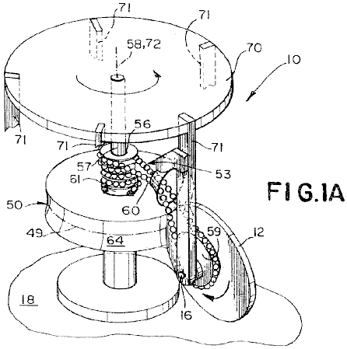

Fig.1A es un dibujo de perspectiva esquemático de una primera encarnación preferida de un motor que proporciona el poder de motivo unidireccional;

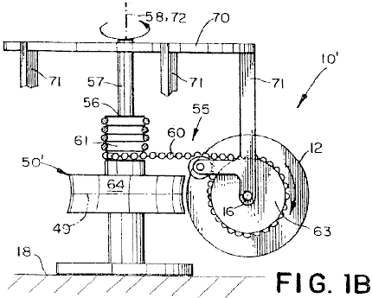

Fig.1B es un dibujo de perspectiva esquemático de una segunda encarnación preferida del motor;

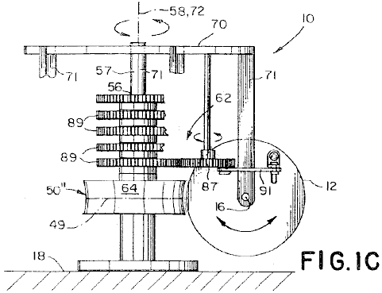

Fig.1C es un dibujo de perspectiva esquemático de la encarnación preferida de un tercero del motor;

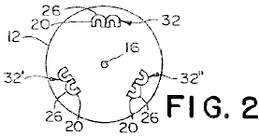

Fig.2 es una vista de plan esquemática de un rotor que comprende tres par de imanes U shaped;

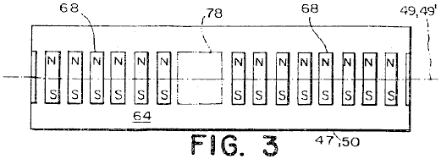

Fig.3 es una vista de plan esquemática del estator que tiene una pluralidad de imanes de estator que generan un campo magnético uniforme excepto en la región nula sola, presentó el apartamento para la facilidad de la ilustración;

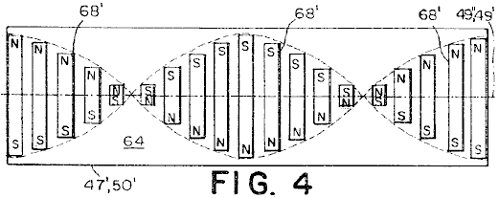

Fig.4 es una vista de plan esquemática de un estator que tiene una pluralidad de imanes de estator que giran sobre un eje magnético, presentó el apartamento para la facilidad de la ilustración;

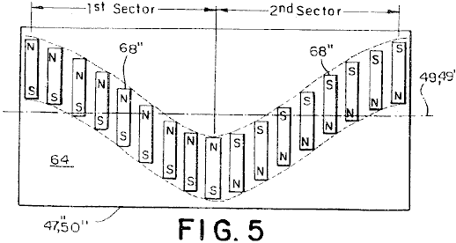

Fig.5 es una vista de plan esquemática de un estator que tiene una pluralidad de imanes de estator que son sinusoidally desplazado de una línea de demarcación, presentó el apartamento para la facilidad de la ilustración;

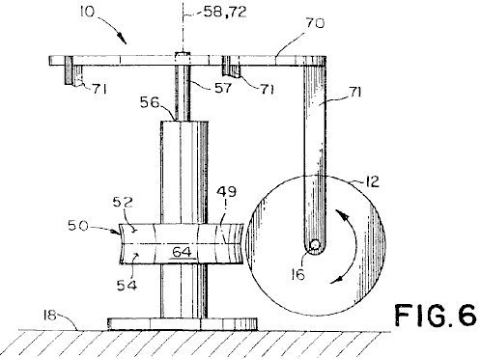

Fig.6 es una vista de perspectiva esquemática de un cuarto por una séptima encarnación preferida del motor;

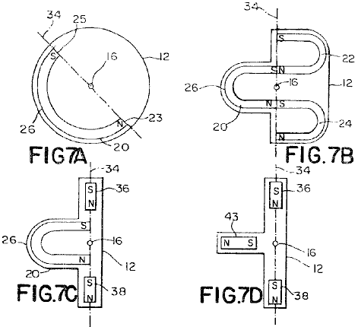

Fig.7A es una vista de plan esquemática de un rotor usado en la cuarta encarnación preferida y en una octava encarnación preferida del motor;

Fig.7B es una vista de plan esquemática de un rotor usado en una quinta encarnación preferida y en una novena encarnación preferida del motor;

Fig.7C es una vista de plan esquemática de un rotor usado en una sexta encarnación preferida y en una décima encarnación preferida del motor;

Fig.7D es una vista de plan esquemática de un rotor usado en la séptima encarnación preferida y en una undécima encarnación preferida del motor;

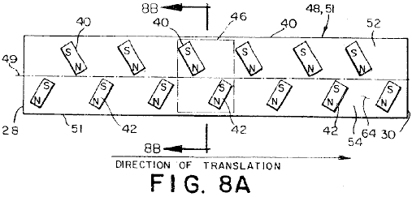

Fig.8A es una vista de plan esquemática de un estator usado en las cuartas, quintas, octavas y novenas encarnaciones preferidas del motor;

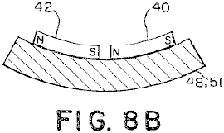

Fig.8B es una vista seccional esquemática del estator mostrado en Fig.8A tomado a lo largo de la línea 8B-8B;

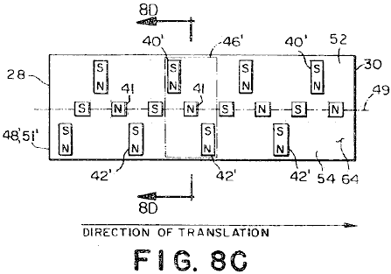

Fig.8C es una vista de plan esquemática de un estator usado en el sexto y en las décimas encarnaciones preferidas del motor;

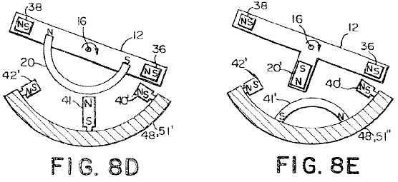

Fig.8D es una vista de elevational esquemática del estator mostrado en Fig.8C tomado a lo largo de la línea 8D-8D mostrado con el rotor mostrado en Fig.7C;

Fig.8E es una vista de elevational esquemática de un estator alternativo mostrado con el rotor mostrado en Fig.7D;

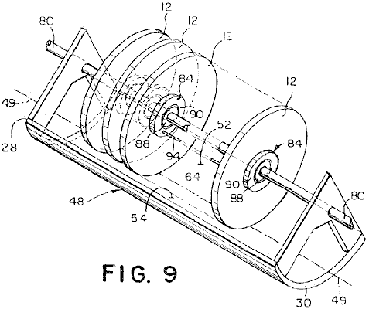

Fig.9 es una vista de perspectiva esquemática del octavo por una undécima encarnación preferida del motor;

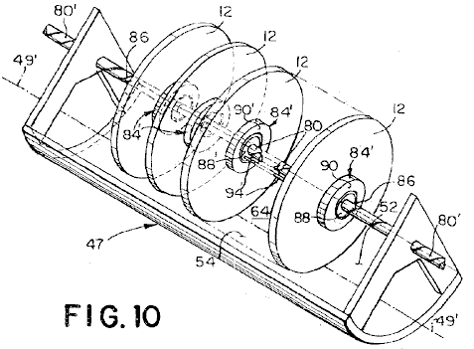

Fig.10 es una vista de perspectiva esquemática de una duodécima encarnación preferida del motor;

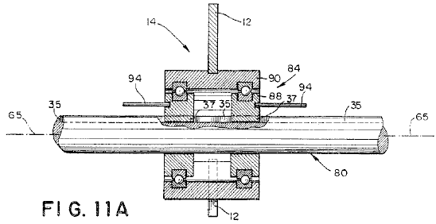

Fig.11A es una vista de plan de una asamblea de rotor usada en el octavo por las undécimas encarnaciones preferidas;

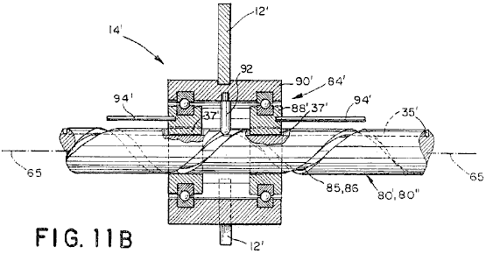

Fig.11B es una vista de plan de una asamblea de rotor usada en el duodécimo por una dieciséis encarnación preferida;

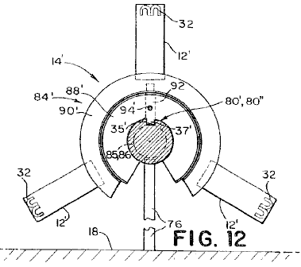

Fig.12 es un final elevational la vista de la asamblea de rotor mostrada en Fig.11B, adelante incluso un poste de montaje ferroviario;

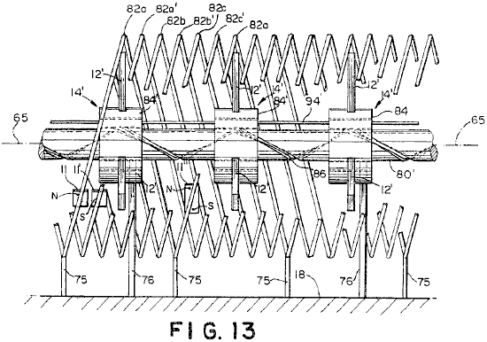

Fig.13 es una vista de elevational de una trece encarnación preferida del motor;

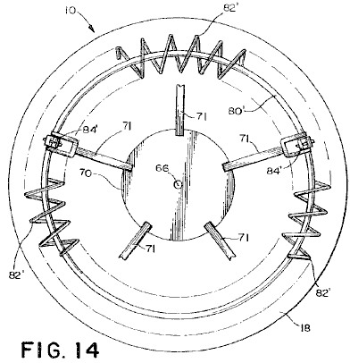

Fig.14 es una vista de plan de una configuración rotatoria de la trece encarnación preferida;

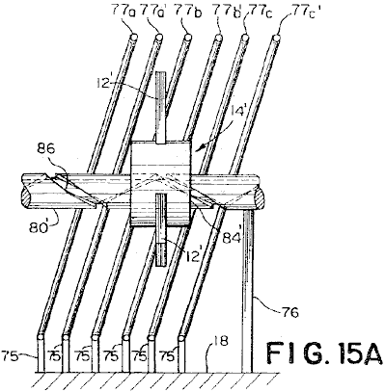

Fig.15A es una vista de elevational de una porción de una catorce encarnación preferida que emplea espaciado aparte costillas;

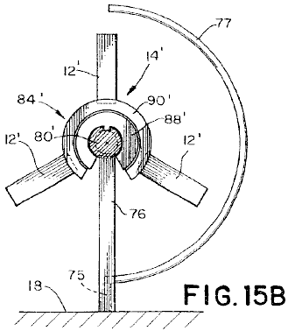

Fig.15B es un vista profil de la catorce encarnación mostrada en Fig.15A;

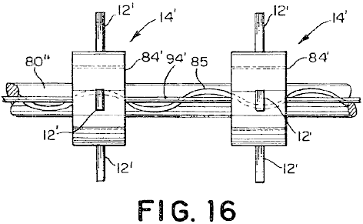

Fig.16 es una vista superior de una porción de la quince encarnación preferida del motor;

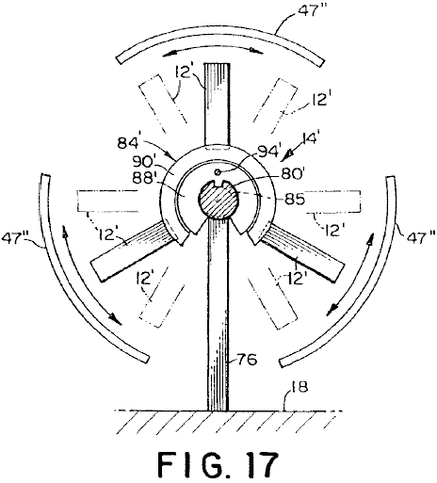

Fig.17 es una vista delantera de la quince encarnación preferida mostrada en Fig.16;

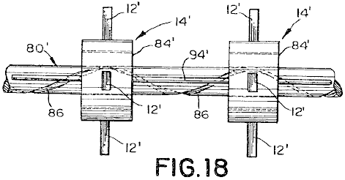

Fig.18 es una vista superior de una porción de la dieciséis encarnación preferida del motor; y

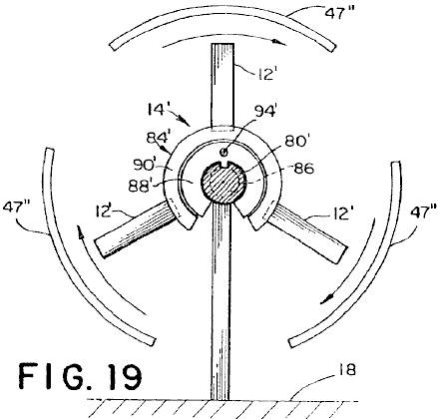

Fig.19 es una vista lateral de la dieciséis encarnación preferida del motor mostrado en Fig.18.

DESCRIPCIÓN DETALLADA DE LA INVENCIÓN
Será apreciado por aquellos expertos en el arte que los cambios podrían ser hechos a las encarnaciones descritas encima sin marcharse del amplio concepto inventivo de eso. Es entendido, por lo tanto, que esta invención no es limitada con las encarnaciones particulares reveladas, pero es querido para cubrir modificaciones dentro del espíritu y el alcance de la invención presente como definido por las reclamaciones añadidas. También debería ser entendido que los artículos "a" y el usado en las reclamaciones de definir un elemento pueden referirse a un elemento solo o a una pluralidad de elementos sin un límite en cuanto al número de elementos.

Las tentativas pasadas de construir un motor de imán permanente trabajador se han encontrado con dificultades debido a las características atractivas y repulsivas simultáneas de un imán permanente. Un principio ha sido descubierto donde, usando un campo magnético en el reverso de uno o varios imanes U shaped montados en un rotor con un segundo campo magnético inmóvil, una torsión es creada lo que hace girar el rotor sobre un eje rotatorio del rotor. Adelante, por correctamente formando el segundo campo magnético, puede hacerse que el rotor traduzca también en dirección del eje de rotor.

En consecuencia, usando el principio ya mencionado, y refiriéndose al Fig.7A, un aspecto de la invención presente es dirigido a un rotor 12 para el uso en un motor y que proporciona el poder de motivo por una rotación del rotor 12 sobre un eje de rotor 16 y por una traducción del rotor 12 en una dirección del eje de rotor 16. En un aspecto, el rotor 12 comprende un primer imán U shaped 20 en que el U imán 20 genera un primer campo magnético. Una rotación del rotor 12 sobre el eje de rotor 16 es causada por una interacción de una porción del primer campo magnético directamente adyacente a 26 traseros del U imán 20 con un segundo campo magnético inmóvil. Una traducción del rotor 12 en dirección del eje de rotor 16 es causada por una interacción del primer campo magnético adyacente a un Polo Norte 23 y un polo sur 25 del U imán U 20 con el segundo campo magnético inmóvil. Como será apreciado por aquellos expertos en el arte, el diseño del rotor 12 no es limitado con un imán U shaped solo 12. Una pluralidad de imanes U shaped 20, arreglado alrededor de una periferia del rotor 12 es dentro del espíritu y alcance de la invención.

Otro aspecto de la invención presente, mostrada en Fig.7B comprende un rotor 12 incluso un primer imán U que tiene un Polo Norte y un polo sur que genera un primer campo magnético; un segundo imán de U shaped 24 tener un Polo Norte y un polo sur con el polo sur del segundo imán U 24 contiguo el Polo Norte del primer imán U 20; y un tercero U imán formado 22 tener un Polo Norte y un polo sur con el Polo Norte de tercer U formó el imán 22 contiguo el polo sur de primer U formó el imán 20. Una porción del primer campo magnético generado por primer U formó el imán 20 directamente adyacente a 26 traseros del imán formado de primeros U 20 se relaciona con un cuarto campo magnético inmóvil para hacer que el rotor 12 girara. Un segundo campo magnético generado por el Polo Norte de segundo U formó el imán 24 y un tercer campo magnético generado por el polo sur de tercer U formó el imán 22 respectivamente se relacionan con el cuarto campo magnético para hacer que el rotor 12 tradujera en dirección del eje de rotor 16.

Un aspecto adicional de la invención presente, mostrada en Fig.7C, comprende el imán formado de primer U 20 tener un Polo Norte y un polo sur que genera un primer campo magnético. El Polo Norte y el polo sur del U formaron el imán 20 son generalmente alineados con un eje de cohete propulsor 34 que está en el avión del rotor 12 y cruza el eje de rotor 16. Un primer imán de cohete propulsor 36 es localizado próximo a y espaciado del Polo Norte de primer U formó el imán con una dirección de magnetización generalmente alineada con el eje de imán de cohete propulsor 34. Un segundo imán de cohete propulsor 38 es localizado próximo a y espaciado del polo sur de primer U formó el imán 20 con una dirección de la magnetización también generalmente alineada con el eje de imán de cohete propulsor 34. Una porción del primer campo magnético generado por primer U formó el imán 20 directamente adyacente a la parte de atrás 26 de primeros U formaron el imán 20 se relaciona con un cuarto campo magnético inmóvil para hacer que el rotor 12 girara. Un segundo campo magnético generado tanto por el Polo Norte como por el polo sur del primer imán de cohete propulsor 36 y un tercer campo magnético generado tanto por el Polo Norte como por el polo sur del segundo imán de cohete propulsor 38 respectivamente se relaciona con un quinto campo magnético para hacer que el rotor 12 tradujera en dirección del eje de rotor 16. En un aspecto adicional del rotor 12, como mostrado en Fig.7D, un imán de barra 43 puede ser substituido por el imán formado del U 20 y el cuarto campo magnético es formado por uno o varios imanes U shaped, donde el imán de barra 43 se relaciona con una porción del cuarto campo magnético inmóvil adyacente al reverso del imán formado de un U.

Como será apreciado por aquellos expertos en el arte, las polaridades de los imanes mostrados en Figs. 7A, 7B, 7C y 7o pueden ser invertidas y todavía ser dentro del espíritu y el alcance de la invención.

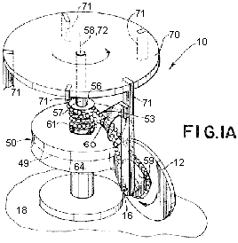

Referencia ahora a Fig.1A, Fig.2 y Fig.3 allí es mostrado una primera encarnación preferida de un motor 10 utilización del rotor 12 y suministro del poder de motivo rotatorio unidireccional. La primera encarnación preferida comprende un estator generalmente circular que 50 tener un eje de estator 72 y un circumferential reviste 64 montado a una base 18; una armadura 70, teniendo un eje de armadura de rotación 58 coincidente con el eje de estator 72, atado al estator 50 por un árbol de armadura 57 para rotación sobre el eje de armadura de rotación 58; y cinco rotores 12 (sólo uno de los cuales es mostrado para la claridad), los rotores 12 siendo espaciado a intervalos de aproximadamente 72 grados alrededor de la armadura 70. Cada rotor 12 es espaciado de la armadura por un puntal de armadura 71 y atado al puntal de armadura 71 por un árbol, para la rotación sobre un eje 16 del rotor 12 en un avión generalmente alineado con el eje de armadura de la rotación 58. El motor 10 adicional incluye una asamblea de encadenamiento conductor 53 uniendo cada rotor 12 y el estator 50 juntos, el encadenamiento 53 incitación de la armadura 70 para girar sobre el eje de armadura de la rotación 58 cuando cada rotor 12 gira sobre su eje de rotor respectivo 16. Como será apreciado por aquellos expertos en el arte el número de rotores 12 no es limitado con los cinco rotores 12 revelado en la primera encarnación. Cualquier número de rotores 12 de un a tantos como habría espacio para montar en la armadura 70 es dentro del espíritu y alcance de la invención.

Preferentemente, la superficie 64 del estator 50 es encorvada, teniendo una curvatura que se conforma al arco de los rotores 12. Sin embargo, será apreciado por aquellos expertos en el arte que la superficie 64 no tiene que ser encorvada, pero podría ser plana y todavía ser dentro del espíritu y alcance de la invención. Como será apreciado por aquellos expertos en el arte el estator 50 es simplemente querido como una estructura de apoyo inmóvil para imanes de estator y, cuando tal, la forma del estator 50 no es querida para controlar del tamaño y forma del hueco de aire entre los imanes atados al estator 50 y los imanes atados a los rotores 12.

Preferentemente, el estator 50 es hecho de un material (o una combinación de materiales) tener una susceptibilidad magnética menos de 10-3, es decir un material que muestra propiedades paramagnéticas o diamagnetic. Por ejemplo, el estator 50 podría ser hecho de un metal no magnético como aluminio o latón. También, el rotor 12 podría ser hecho de un material natural como madera, cristal, un material polimérico o una combinación de cualquiera de los materiales ya mencionados dentro del espíritu y alcance de la invención. Adelante, debería ser entendido que los materiales ya mencionados son preferidos para los estatores y todas otras partes del motor 10 que podría interrumpir considerablemente la interacción magnética entre el estator y el rotor de todas las encarnaciones preferidas reveladas del motor 10.

En la primera encarnación preferida, la superficie 64 del estator 50 incluye una línea circumferential de la demarcación 49 en aproximadamente un punto mediano de la superficie 64 formado por una intersección con la superficie 64 de un perpendicular plano al eje de armadura de la rotación 58. Como mostrado en Fig.3, el estator 50 incluye una pluralidad de imanes de barra 68 atado a la superficie externa 64 a lo largo de la línea de la demarcación 49, excepto en una región nula sola 78 donde la magnitud del primer campo magnético es considerablemente reducida. Los imanes de barra 68 tienen una dirección de la magnetización en aproximadamente un ángulo recto a la línea de la demarcación 49 así creación de un primer campo magnético adyacente a la superficie externa 64, la magnitud y la dirección de que es considerablemente uniforme a lo largo de la línea circumferential de la demarcación 49 alrededor del eje 58 del estator 50, excepto dentro de la región nula 78. Como será apreciado por aquellos expertos en el arte, el eje de estator 72 no tiene que ser coincidente con el eje de armadura de la rotación 58. En consecuencia, un estator 50 arreglado alrededor del eje de armadura 58 en cualquier posición en la cual el eje de estator 72 es la paralela al eje de armadura 58 y la superficie 64 del estator 50 caras la periferia de los rotores 12 así aseguramiento de la interacción entre el primer campo magnético y el segundo campo magnético alrededor del eje de armadura 58, es dentro del espíritu y alcance de la invención.

Preferentemente, como adelante mostrado en Fig.3, los imanes de barra son atados a la superficie 64 del estator 50 de modo que la dirección de la magnetización de los imanes de barra 68 sea sobre el perpendicular a una línea radial del rotor 12. Sin embargo, los imanes de barra 68 también podrían ser atados a la superficie 64 del estator de modo que la dirección de la magnetización de los imanes de barra 68 sea alineada con una línea radial del rotor 12. Los imanes de barra 68 están contiguos preferentemente para formar el primer campo magnético considerablemente uniforme. Sin embargo, no es necesario para los imanes de barra 68 para estar contiguo el uno al otro. Adelante, no es necesario usar una pluralidad de imanes de barra 68 para formar el primer campo magnético. Un imán solo que produce un primer campo magnético uniforme en la región en la cual el primer campo magnético se relaciona con el segundo campo magnético de los rotores 12 proporcionaría el primer campo magnético requerido. También, el número de regiones nulas 78 puede ser más de un, según la velocidad deseada del motor, como explicado abajo.

Preferentemente, los imanes de estator 68 son imanes permanentes hechos de un material neodymium-iron-boron. Sin embargo, como será apreciado por aquellos expertos en el arte, cualquier tipo del material de imán permanente la demostración de propiedades ferromagnéticas podría ser usada para los imanes de estator 68. Por ejemplo, los imanes de estator 68 hecho de cobalto samarium, ferrita de bario o AlNiCo son dentro del espíritu y alcance de la invención. Debería ser entendido que estos materiales de imán permanentes o sus equivalentes son preferidos para los imanes de estator y los imanes de rotor de todas las encarnaciones preferidas reveladas del motor 10. También, mientras el uso de imanes permanentes es preferido, el uso de electroimanes para unos o todos los imanes es dentro del espíritu y el alcance de la invención.

Como hablado encima, el estator 50 puede incluir un número predeterminado de regiones nulas 78 en la superficie del estator 64. En la primera encarnación preferida, la región nula sola 78 es formada por un escudo de un material ferromagnético, como el hierro, colocado adyacente a la superficie 64. Sin embargo, cuando aquellos expertos en el arte apreciarán, la región nula 78 también puede ser formada por una ausencia de los imanes de barra 68 en la región que coincide con la región nula 78. La región nula 78 de la magnitud de campo magnético considerablemente reducida también pueden ser formadas por un campo magnético auxiliar apropiadamente generado por uno o varios imanes permanentes o por uno o varios electroimanes impulsados por una corriente eléctrica arregló de modo que el campo magnético auxiliar considerablemente anule el primer campo magnético en la región nula 78. En caso de los electroimanes, la corriente eléctrica puede ser apagada en el sincronismo con la rotación de los rotores 12 pasar por la región nula 78, a fin de conservar el poder. Preferentemente, el primer campo magnético es reducido al diez por ciento o menos de la fuerza magnética fuera de la región nula. Sin embargo, el motor 10 funcionará con una reducción de sólo el cincuenta por ciento. En consecuencia, un motor 10 tener una reducción sustancial del primer campo magnético del cincuenta por ciento o menos es dentro del espíritu y alcance de la invención.

Como mostrado en Fig.2, el rotor 12 de la primera encarnación preferida incluye tres pares 32, 32', 32" de U formó imanes estados contiguos 20 espaciado aparte en aproximadamente 120 intervalos de grado alrededor de la periferia del rotor 12. Preferentemente, se queda que los imanes U shaped 20 tener propiedades magnéticas considerablemente idénticas y tengan postes de enfrente del contiguo el uno al otro. Los pares 32, 32', 32" de U formó imanes estados contiguos 20 son colocados de modo que el Polo Norte y el polo sur de cada imán U shaped 20 cara hacia el eje del rotor 16, y la parte de atrás 26 de cada U formó imán 20, enfrente del norte y el polo sur del imán U shaped 20, se vuelvan del eje del rotor 16 hacia la superficie 64 del estator 50. Los pares 32, 32', 32" de los U formó imanes 20 son situados en el rotor 12 de modo que una porción del segundo campo magnético directamente adyacente a 26 traseros de cada U formó imán 20 se relacione con un primer campo magnético inmóvil para hacer que el rotor 12 girara sobre su eje de rotor respectivo 16. Aquellos expertos en el arte apreciarán que no es necesario tener exactamente tres pares 32, 32', 32" de imanes U shaped 20 en el rotor 12. Por ejemplo, el número de U formó imanes 20 (o los grupos de U estado contiguo formaron imanes) espaciado aparte alrededor de la periferia del rotor 12 puede extenderse de simplemente el imán formado de U solo 20, hasta varios imanes limitados sólo por el espacio físico alrededor de la periferia del rotor 12. Adelante, el número de U estado contiguo formó imanes 20 dentro de cada grupo de imanes 32 no es limitado con dos imanes, pero también puede extenderse de 1 hasta varios imanes limitados sólo por el espacio físico alrededor de la periferia del rotor 12.

Preferentemente, el rotor 12 es hecho de un material (o una combinación de materiales) tener una susceptibilidad magnética menos de 10-3. En consecuencia, el rotor podría ser hecho de cualquiera de los mismos materiales usados para hacer el estator, como por ejemplo, un metal no magnético, la madera, el cristal, un polimérico o una combinación de cualquiera del susodicho como mostrado en Fig.1A, el rotor 12 es preferentemente el disco formado con 26 traseros de los imanes de rotor formados de los U 20 arreglado en la periferia del rotor 12 de tal modo que el U formó imanes 20 pase en la proximidad cercana a la línea circumferential de la demarcación 49 en la superficie externa 64 del estator 50 cuando el rotor 12 gira. Sin embargo, como estará claro a aquellos expertos en el arte, la estructura del rotor 12 no tiene que ser el disco formado. El rotor 12 podría ser una estructura de cualquier forma capaz del giro alrededor del eje de rotor 16 y capaz de apoyar el U formó imanes 20 de modo que, cuando el rotor 12 gira, el U formara imanes 20 entran en la proximidad cercana con la superficie externa 64 del estator 50. Por ejemplo, un rotor 12 comprendido de puntales relacionados con un porte central, donde cada puntal sostiene uno o varios U formados imanes 20, es dentro del espíritu y alcance de la invención.

En la primera encarnación preferida, el encadenamiento 53 unión de cada rotor 12 y el estator 50 comprende un paseo de cadena adornado con cuentas 60 que endienta con un piñón de estator 61 en el estator 50, y un piñón de rotor excéntrico 59 en cada rotor 12 de modo que, cuando cada rotor 12 gira sobre su eje de rotor respectivo 16, se obligue que la armadura 70 gire sobre el eje de armadura de la rotación 58. El piñón de rotor excéntrico 59 causas la velocidad angular instantánea del rotor 12 sobre el eje de rotor 16 para aumentar encima de la velocidad angular media del rotor 12 como cada par 32, 32', 32" de U formó imanes 20 pasa por la región nula 78. Como será apreciado por aquellos expertos en el arte, el piñón de rotor 59 podría ser la circular y el piñón de estator 61 excéntrico y todavía hacer que la velocidad angular del rotor 12 aumentara. Adelante, la cadena adornada con cuentas 60 en la combinación con el piñón de estator 61 y el piñón de rotor excéntrico 59 no es los únicos medios para unir cada rotor 12 al estator 50. Por ejemplo, la cadena adornada con cuentas 60 también podría ser un cinturón. Adelante, el encadenamiento 53 podría comprender un árbol motor entre cada rotor 12 y el estator 50, el árbol motor que pone una marcha de bisel a cada final del acoplamiento de eje con una marcha de bisel en el rotor 12 y el estator 50. Un mecanismo de palanca de cambios automático cambiaría marchas cuando cada U formó el par de imán 32, 32', 32" entró en las regiones nulas 78 para aumentar la velocidad angular instantánea del rotor 12 como el par 32, 32', 32" de imanes de rotor 20 pasó por la región nula 78. O bien el encadenamiento 53 podría comprender un sistema de transmisión que emplea marchas elípticas.

Mientras es preferido que la velocidad angular instantánea del rotor 12 para aumentar encima de la velocidad angular media del rotor 12 como cada par de U formó imanes 20 pasa por la región nula 78, no es necesario proporcionar la velocidad angular aumentada del rotor 12 para proporcionar el poder de motivo del motor 10.

Preferentemente, los diámetros del piñón de rotor 59 y piñón de estator 61 son seleccionados de modo que 26 traseros de cada U formaran el imán 20 pasa un y sólo una región nula 78 para cada revolución llena del rotor 12 sobre el eje de rotor respectivo 16 cuando la armadura 70 gira sobre el eje de armadura de la rotación 58. En consecuencia, el precio de revolución de la armadura 70 está relacionado con el precio de revolución del rotor 12 por la expresión:

Sa = (Nr / Ns) x Sr ............. (1)

Donde:
Sa es la velocidad angular de la armadura 70 (REVOLUCIONES POR MINUTO);
Nr es el número de los imanes formados del U 20 (o los grupos de U estado contiguo formaron imanes 32) en un rotor 12;
Ns es el número de regiones nulas 12 en el estator 50; y
Sr es la velocidad angular del rotor 12 (REVOLUCIONES POR MINUTO).

El cronometraje de la rotación del rotor 12 alrededor de su eje de rotor respectivo 16, y la armadura 70 sobre el eje de armadura de la rotación 58 es tal que cada U formó el imán 20 (o U formó el par de imán 32, 32', 32") en cada rotor 12 firma una región nula 78 en un punto donde la interacción magnética entre el primer campo magnético y el segundo campo magnético es considerablemente reducida, así proporcionando una conmutación del segundo campo magnético. Cuando cada rotor 12 sigue girando sobre el eje de rotor 16 y la armadura 70 gira sobre el eje de armadura de la rotación 58, el U formó el imán 20 rastros un camino tendencioso por la región nula 78. Cuando el imán formado del U surge de la región nula 78, el U formó el imán 20 encuentro el primer campo magnético fuerte, que impulsa que el U formara el imán 20 para seguir la rotación del rotor 12 sobre el eje de rotor 16.

Como antes hablado, la primera encarnación preferida del motor 10 comprende una región nula sola 78 y cinco rotores 12, cada rotor 12 teniendo tres pares 32, 32', 32" de U estado contiguo formó imanes 20. Preferentemente, los rotores 12 son uniformemente espaciados alrededor del eje de armadura de la rotación 58 y los pares 32, 32', 32" de U formó imanes 20 son uniformemente espaciados alrededor de la periferia de cada rotor respectivo 12. Adelante, los pares 32, 32', 32" de U formó imanes 20 en cada rotor 12 son divididos en fases el uno con respecto al otro por una quinta de una revolución del rotor 12 (es decir el recíproco del número de rotores) de modo que los pares 32, 32', 32" de U formó imanes 20 de todos los rotores 12 entren en la región nula en intervalos considerablemente uniformes para proporcionar una interacción magnética más o menos continua entre el primer campo magnético del estator 50 y el segundo campo magnético de los rotores 12. Como será apreciado por aquellos expertos en el arte, el poder de motivo proporcionado por el motor es proporcional al número de rotores 12 y el número de imanes 20 en cada rotor 12 así como la fuerza del rotor 12 imanes 20 y el estator 50 imanes 68. En consecuencia, el número de rotores 12 y el número de pares 32, 32', 32" de U formó imanes 20 no es limitado con cinco rotores 12 y tres pares de U formaron imanes 32. Del mismo modo, el número de regiones nulas 78 no es limitado con uno. El número de U formó imanes 20 y el número de regiones nulas 78 son limitados sólo por la adhesión a la regla establecida por la Ecuación (1).

Refiriéndose ahora a Fig.1B, Fig.2 y Fig.4 allí es mostrado una segunda encarnación preferida de un motor 10 poder de motivo rotatorio unidireccional que provee. La segunda encarnación preferida comprende un estator generalmente circular 50' tener un eje de estator 72 con imanes 68' atado a una superficie 64 del estator 50'; una armadura 70 atado al estator 50' por un árbol de armadura 57 para rotación sobre un eje de armadura de rotación 58 coincidente con el eje de estator 72; y cinco rotores 12 (para la claridad, sólo uno de los cuales es mostrado) tener tres pares 32, 32', 32" de U estado contiguo formó imanes 20, los rotores 12 siendo espaciado a intervalos de aproximadamente 72 grados alrededor de la armadura 70. Cada rotor 12 es espaciado de la armadura por un puntal 71 y atado al puntal 71 por un árbol para la rotación en el avión del eje de armadura de la rotación 58 sobre un rotor 12 eje de la rotación 16. El motor 10 adicional incluye un encadenamiento conductor 55 unión de cada rotor 12 y el estator 50 juntos para hacer que la armadura 70 girara sobre el eje de armadura de la rotación 58 cuando cada rotor 12 gira sobre su eje de rotor respectivo 16.

La segunda encarnación preferida es idéntica a la primera encarnación preferida excepto dos diferencias. Primero, en vez del primer campo magnético siendo uniforme tanto en magnitud como en dirección a lo largo de la línea circumferential de demarcación 49 (excepto en una o varias regiones nulas 78 como en la primera encarnación preferida), la dirección del primer campo magnético gira sobre una paralela de eje magnética a la línea circumferential de la demarcación 49 con una periodicidad predeterminada a lo largo de la línea de la demarcación 49. Preferentemente, el primer campo magnético es formado de uno o varios imanes de estator 68' atado a la superficie externa 64 del estator 50', cada imán 68' tener una dirección de la magnetización que hace que el primer campo magnético gire sobre el eje magnético. En la segunda encarnación preferida, como mostrado en Fig.4, los imanes de estator 68' son igualmente puestos la talla imanes de barra, atados al estator 50' de modo que los imanes de barra 68' espiral en el estator 50' con la periodicidad predeterminada. Sin embargo, como sería aparente a aquellos expertos en el arte, el primer campo magnético no tiene que ser formado por imanes de barra, pero podría ser formado de un imán solo (o los grupos de los imanes) tal que la dirección de magnetización del imán solo gira alrededor del eje magnético.

La segunda diferencia entre la primera encarnación preferida y la segunda encarnación preferida es que el encadenamiento 55 de la segunda encarnación preferida no incluye un componente para aumentar la velocidad angular del rotor 12 encima de la velocidad media del rotor 12. En consecuencia, en la segunda encarnación preferida, un piñón de rotor circular 63 es usado en el lugar del enchufe de rotor excéntrico 59, así proporcionando un precio constante de la rotación del rotor 12 sobre el eje de rotor 16 cuando la armadura 70 gira sobre el estator 50'.

Como estará claro a aquellos expertos en el arte, la rotación de la dirección del primer campo magnético alrededor de la línea circumferential de la demarcación 49 commutates el segundo campo magnético, venciendo la necesidad de las regiones nulas 78. En total otro respeta, la operación de la segunda encarnación es el mismo como aquella de la primera encarnación. Es decir el precio de revolución de cada rotor 12 está relacionado con el precio de revolución de la armadura 70 por la Ecuación (1), donde el parámetro Ns es el número de rotaciones alrededor de la línea de la demarcación 49 del primer campo magnético a lo largo de la línea de la demarcación 49. En la segunda encarnación preferida, como mostrado en Fig.4, el número de rotaciones del primer campo magnético es el que. En consecuencia, ya que hay tres pares 32, 32', 32" de U formó imanes 20, cada uno de los cinco rotores 12 hace una tercera revolución para cada revolución llena de la armadura 70 alrededor del eje de armadura 58. Sin embargo, como será apreciado por aquellos expertos en el arte, el motor 10 podría ser diseñado para el primer campo magnético para tener cualquier número de períodos enteros de la rotación sobre el eje de armadura 58 a condición de que el precio de revolución de los rotores 12 fuera ajustado para conformarse a la Ecuación (1).

Referencia ahora a Fig.1C, Fig.2 y Fig.5 allí es mostrado un tercero prefirió la encarnación de un motor 10 poder de motivo rotatorio unidireccional que provee. La tercera encarnación preferida comprende un estator generalmente circular 50" montado a una base 18 y tener un eje 72, con imanes 68" atado a la superficie 64 del estator 50", una armadura 70 atado al estator 50" por un árbol 57 para la rotación sobre un eje de armadura de la rotación 58 coincidente con el eje de estator 12, y cinco rotores 12 (para la claridad, sólo uno de los cuales es mostrado) tener tres pares 32, 32', 32" de U estado contiguo formó imanes 20, los rotores 12 siendo espaciado a intervalos de aproximadamente 72 grados alrededor de la armadura 70. Cada rotor 12 es espaciado de la armadura por un puntal de armadura 71 y atado al puntal de armadura 71 por un árbol para la rotación sobre un eje 16 del rotor 12 en un avión generalmente alineado con el eje de armadura 58 sobre un eje 16 del rotor 12. El motor 10 adicional incluye un encadenamiento conductor 62 unión de cada rotor 12 y el estator 50 juntos para hacer que la armadura 70 girara sobre el eje de armadura de la rotación 58 cuando cada rotor 12 oscila sobre su eje de rotor respectivo 16.

La tercera encarnación preferida es idéntica a la primera encarnación preferida excepto tres diferencias. Primero, en vez del primer campo magnético siendo uniforme tanto en magnitud como en dirección alrededor de la línea circumferential de demarcación 49 (excepto en la zona nula 78), el primer campo magnético es desplazado por un modelo sinusoidal que tiene una amplitud máxima predeterminada y un período predeterminado a lo largo de la línea circumferential de la demarcación 49, con la dirección del primer campo magnético que alterna en sentidos contrarios a lo largo de la línea de la demarcación 49 entre cada amplitud máxima del modelo sinusoidal.

Preferentemente, como mostrado en Fig.5 el primer campo magnético es formado por una pluralidad de imanes de barra 68" arreglado en la superficie 64 del estator 50" de modo que la magnetización de los imanes de barra 68" sea desplazada en el modelo sinusoidal de la línea de la demarcación 49 alrededor de la línea circumferential de la demarcación 49. El modelo sinusoidal de los imanes de barra 68" es dividido en primeros y segundos sectores, el límite de los cuales ocurre en los picos del modelo sinusoidal. La dirección de magnetización de los imanes de barra 68" es de enfrente en la dirección en el primer y los segundos sectores que proporcionan una conmutación del segundo campo magnético y causan los rotores 12 poner marcha atrás en la dirección rotatoria cuando el rotor 12 oscila alrededor del eje de rotor 16 y gira alrededor del eje de armadura de la rotación 58.

Preferentemente, el modelo sinusoidal de los imanes tiene una amplitud máxima predeterminada de modo que cada rotor 12 oscile aproximadamente/-thirty (30) grados de una posición neutra. Sin embargo, el valor de la amplitud máxima no es crítico al diseño del motor 10. Adelante, el período predeterminado del modelo sinusoidal puede ser seleccionado para ser cualquier valor para el cual el número de ciclos del modelo sinusoidal alrededor de la superficie 64 del estator 50" es un valor de número entero.

Como será aparente a aquellos expertos en el arte, el primer campo magnético no tiene que ser formado por los imanes de barra 68", pero podría ser formado de un imán solo (o grupos de imanes) de modo que el primer campo magnético fuera sinusoidally desplazado alrededor del eje de armadura de la rotación 58 y alternaría en sentidos contrarios entre cada pico del modelo sinusoidal. Adelante, como será apreciado por aquellos expertos en el arte, el desplazamiento del primer campo magnético no tiene que ser exactamente sinusoidal. Por ejemplo el desplazamiento puede estar en una forma de un serrado o en una forma que tiene una porción con la constante más y menos valores de amplitud, dentro del espíritu y el alcance de la invención.

A consecuencia del primer campo magnético que es sinusoidally desplazado y alterna cada una mitad de período, cada rotor 12 oscila por un ángulo correspondiente a aproximadamente la amplitud máxima del sinusoid cuando el rotor 12 sigue los imanes de estator 68". En consecuencia, una segunda diferencia entre la tercera encarnación y la primera encarnación está en la estructura del encadenamiento 62. En la tercera encarnación preferida, mostrada en Fig.1C, el encadenamiento 62 comprende una vara que corresponde 91 unión de cada rotor 12 a una primera velocidad respectiva 87 rotatoriamente atado a la armadura 70. La vara que corresponde 91 es fundamentalmente montada a cada rotor 12 y a cada primera velocidad 87 de modo que el movimiento oscilante del rotor 12 sea convertido al movimiento rotatorio de la primera velocidad 87. Cada primera velocidad 87 es conectada a una segunda marcha sola 89, atada al estator 50 en una posición fija. El movimiento rotatorio de cada primera velocidad 87 causas la armadura 70 para girar sobre el eje de armadura de la rotación 58 como los rotores 12 oscila sobre el eje de rotor 16. Como será apreciado por aquellos expertos en el arte, la velocidad del motor 10 es fijada por la proporción de la primera velocidad 87 a la segunda marcha 89 de acuerdo con la expresión:

Sa = (1 / Ns) x Sr .................... (2)

Donde:
Ss es la velocidad angular de la armadura 70 (REVOLUCIONES POR MINUTO);
Ns es el número de primeros períodos de campo magnético alrededor del estator 50"; y
Sr es la velocidad angular del rotor 12 (REVOLUCIONES POR MINUTO).

Como cada rotor 12 oscila en vez del continuamente giro, sólo un imán de rotor solo. (o el grupo de imanes) en un rotor dado 12 se relaciona con el estator solo 50". En consecuencia, una tercera diferencia entre la tercera encarnación preferida y la primera encarnación preferida se levanta debido al movimiento oscilatorio de cada rotor 12 por lo cual cada rotor 12 de la tercera encarnación preferida tiene sólo un par solo de imanes 32. Sin embargo, como será apreciado por aquellos expertos en el arte, los estatores adicionales 50" pueden ser añadidos alrededor de la periferia de los rotores 12 y los pares adicionales de U formaron imanes 20 puede ser incluido en cada rotor 12 para relacionarse magnetically con cada estator adicional 50", así proporcionando el poder de motivo adicional.

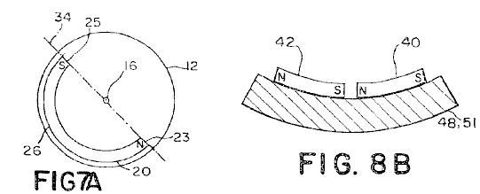

La referencia ahora a Figs. 6, 7A, 8A y 8B, allí es mostrada una cuarta encarnación preferida del motor de imán permanente 10 para proporcionar el poder de motivo rotatorio unidireccional. La cuarta encarnación preferida comprende un estator generalmente circular 51 tener un eje de estator 72, atado a una base 18. El estator 51 incluye una superficie externa 64 dividido en un primer lado 52 y un segundo lado 54 por una línea circumferential de la demarcación 49, teniendo una dirección predeterminada alrededor del eje de estator 72, en aproximadamente un punto mediano de la superficie externa 64.

Preferentemente, la superficie 64 del estator 51 es encorvada, teniendo una curvatura que se conforma al arco de los rotores 12. Sin embargo, será apreciado por aquellos expertos en el arte que la superficie 64 no tiene que ser encorvada, pero podría ser plana y todavía ser dentro del espíritu y alcance de la invención. Como será apreciado por aquellos expertos en el arte el estator 51 es simplemente querido como una estructura de apoyo inmóvil para imanes de estator y, cuando tal, la forma del estator no es querida para controlar del tamaño y forma del hueco de aire entre los imanes atados al estator y los imanes atados a los rotores.

Como mostrado en Fig.8A, uno o varios pares de imanes de estator 46 son atados a la superficie externa 64 espaciado a lo largo de la línea de la demarcación 49. Cada par de imanes de estator 46 comprende un primer imán de estator 40 tener un Polo Norte y un polo sur y un segundo imán de estator 42 tener un Polo Norte y un polo sur. El polo sur de cada primer imán de estator 40, es localizado en el primer lado 52 de la superficie externa 64, y el Polo Norte del primer imán de estator 40 es el más cercano a la línea de la demarcación 49. El Polo Norte de cada segundo imán de estator 42 es localizado en el segundo lado 54 de la superficie externa 64 y el polo sur de cada segundo imán de estator 42 siendo el más cercano a la línea de la demarcación 49. El primer y los segundos imanes de estator 40, 42 son espaciados a lo largo de la línea de la demarcación 49 de modo que una primera distancia de interimán midiera a lo largo de la línea de la demarcación 49 entre el Polo Norte del primer imán de estator 40 y el polo sur del segundo imán de estator 42 de un par adyacente de imanes 46 es generalmente igual a una segunda distancia de interimán medida a lo largo de la línea de la demarcación 49' entre el polo sur del primer imán de estator 40 y el Polo Norte del segundo imán de estator 42.

En la cuarta encarnación preferida, los imanes de estator 40, 42 son imanes de barra. Preferentemente, el Polo Norte de cada primer imán de estator 40 y el polo sur de cada segundo imán de estator 42 es inclinado hacia la dirección predeterminada. También, los imanes de barra son preferentemente orientados en la superficie 64 del estator 50 de modo que el polo sur de cada primer imán 40 y el Polo Norte de cada segundo imán 42 sea cercano a la periferia de cada rotor 12 que el poste de polaridad de enfrente de cada uno de los imanes 40, 42. Como será apreciado por aquellos expertos en el arte, los imanes de estator 40, 42 no tienen que ser imanes de barra. Por ejemplo, cada imán de estator 40, 42 podría ser un U formó el imán, o podría ser arreglado de imanes separados, mientras el primer campo magnético generado por los imanes era generalmente el equivalente con esto producido por los imanes de barra.

En la cuarta encarnación preferida, una armadura 70 tener un eje de armadura de la rotación 58 coincidente con el eje de estator 72 es atado al estator 51 por un árbol de armadura 57, que árbol de armadura 57 permiso de la armadura 70 para girar libremente sobre el eje de estator 72. Cada rotor 12 es espaciado de la armadura 70 por un puntal de armadura 71 y es montado al puntal de armadura 71 para ser libre de girar sobre el eje de rotor 16. El eje de rotor 16 es orientado de modo que el rotor 12 gire en un avión generalmente alineado con el eje de armadura de la rotación 58. En la cuarta encarnación preferida, cinco rotores 12 son atados a la armadura 70. Preferentemente, los rotores 12 son uniformemente espaciados alrededor de la circunferencia del estator 50 con un espaciado de los rotores 12 como medido en la superficie 64 del estator 51 sobre igual a un número entero múltiple de dos veces la distancia de interimán. Sin embargo, cuando aquellos expertos en el arte apreciarán, no es necesario tener los rotores 12 uniformemente espaciado. Adelante, el número de rotores 12 puede ser solamente un y tan grande como el tamaño y las coacciones espaciales permiten. Como será apreciado por aquellos expertos en el arte, el eje de estator 72 no tiene que ser coincidente con el eje de armadura de la rotación 58. En consecuencia, un estator 50 arreglado alrededor del eje de armadura 58 en cualquier posición en la cual el eje de estator 72 es la paralela al eje de armadura 58 y la superficie del estator 50 caras la periferia de los rotores 12, así asegurando la interacción entre el primer campo magnético y el segundo campo magnético alrededor del eje de armadura 58, es dentro del espíritu y alcance de la invención.

Refiriéndose ahora al fig.7A, cada rotor 12 comprende el imán formado de primer U 20 generación de un segundo campo magnético. Primer U formó el imán 20 es colocado en el rotor 12 de modo que el Polo Norte y el polo sur de primer U formaran el imán 20 caras hacia el eje 16 del rotor 12, y la parte de atrás 26 de primeros U formaron el imán 20 caras la periferia del rotor 12. Cuando 26 traseros de primeros U formaron el imán 20 es adyacente al Polo Norte de uno de los primeros imanes de estator 40 a lo largo de la línea de la demarcación 49, una porción del segundo campo magnético directamente adyacente a 26 traseros de primeros U formó el imán 20 se relaciona con una porción del primer campo magnético generado por el Polo Norte del primer imán de estator 40 hacer que el rotor 12 girara en un en contrario dirección. Cuando el rotor 12 gira en el en contrario dirección, una porción del segundo campo magnético asociado con el polo sur de primer U formó el imán 20 se relaciona con una porción del primer campo magnético asociado con el polo sur del primer imán de estator 40, dar ocasión a una fuerza en dirección del eje de rotor 16, repeliendo el U formó el imán 20, y causando el rotor 12 traducir en la dirección predeterminada alrededor del eje de estator. Como el rotor 12 movimientos lejos del primer imán de estator 40 en la predirección el segundo campo magnético adyacente a 26 traseros de los U formó el imán 20 se relaciona con la porción del primer campo magnético asociado con el polo sur del segundo imán de estator 42 del par de imanes 46, causando el rotor 12 para invertir dirección y hacer girar en dextrórsum dirección. La porción del segundo campo magnético asociado con el Polo Norte del U formó el imán 20 entonces se relaciona con la porción del primer campo magnético asociado con el Polo Norte del segundo imán de estator 42, otra vez dar ocasión a una fuerza en dirección del eje de rotor 16, repeliendo el U formó el imán 20 y causando el rotor 12 traducir en la dirección predeterminada. Un ciclo de oscilación es repetido entonces con el segundo campo magnético del rotor 12 interacción con el primer campo magnético del par adyacente de imanes 46. En consecuencia, el rotor 12 rotatoriamente oscila sobre el eje de rotor respectivo 16 y genera una fuerza en dirección del eje de rotor 16, causando la armadura 70 girar en la dirección predeterminada alrededor del eje de armadura de la rotación 58 para proporcionar el poder de motivo rotatorio unidireccional del motor. Como sería apreciado por aquellos expertos en el arte, la cuarta encarnación no es limitada con un estator solo 51 y U solo formó el imán 20. Los estatores adicionales que tienen primero y los segundos imanes de estator 40, 42 arreglado idénticamente al estator 51 para relacionarse con la correspondencia U imanes formados espaciados alrededor de la periferia de cada rotor son con en el espíritu y alcance de la invención.

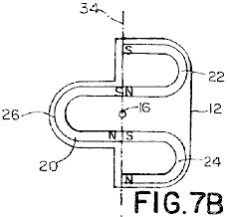

Refiriéndose ahora a Fig.6, Fig.7B y Fig.8A allí es mostrado una quinta encarnaci ón preferida del motor de imán permanente 10 para proporcionar la fuerza de motivo rotatoria unidireccional. La estructura y la operación de la quinta encarnación preferida son similares a aquella de la cuarta encarnación preferida salvo que cada rotor 12 también incluye un segundo U imán formado 24 tener un Polo Norte y un polo sur con el polo sur de segundo U formó el imán 24 contiguo el Polo Norte de primer U formó el imán 20, y un tercero U imán formado 22 tener un Polo Norte y un polo sur, con el Polo Norte del imán formado de tercer U 22 contiguo el polo sur de primer U formó el imán 20. Cuando el rotor 12 gira debido a la interacción de la porción del segundo campo magnético adyacente al reverso del imán formado del U 20 con el primer campo magnético, un tercer campo magnético generado por el Polo Norte de segundo U formó el imán 24 y un cuarto campo magnético generado por el polo sur de tercer U formó el imán 22 cada uno se relaciona con el primer campo magnético generado por cada imán de estator se aparean 46 para hacer que cada rotor 12 generara una fuerza en dirección del eje de rotor 16, así causando la armadura 70 hacer girar en la dirección predeterminada alrededor del eje 58 del estator 51 para proporcionar el poder de motivo rotatorio unidireccional del motor.

En la quinta encarnación preferida, la porción del segundo campo magnético adyacente a 26 traseros de primeros U formó el imán 20 sirve para hacer girar el rotor 12 mientras segundo y tercer U formó imanes 24, 22 generan los campos magnéticos que proporcionan la fuerza en dirección del eje de rotor 16. En consecuencia, la quinta encarnación preferida es potencialmente más poderosa que la cuarta encarnación preferida. Como será apreciado por aquellos expertos en el arte, los imanes de estator 40, 42 no tienen que ser imanes de barra. Por ejemplo, cada imán de estator 40, 42 podría ser sustituido por un U formó el imán o podría ser arreglado de imanes separados, mientras el primer campo magnético generado por los imanes era generalmente el equivalente con esto producido por los imanes de barra.

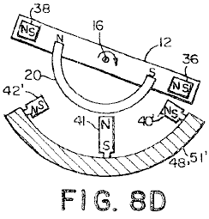

La referencia ahora a Fig.6, Fig.8C y Fig.8D allí es mostrada una sexta encarnación preferida del motor 10. La estructura y la operación de la sexta encarnación preferida son idénticas a aquella de la quinta encarnación preferida salvo que:
(1) Los imanes de estator 40', 42' en la superficie 64 del estator 51' están en una orientación ligeramente diferente;
(2) un imán de estator adicional 41 es añadido a cada par de imanes de estator 46 y
(3) el U formó imanes 22, 24 atado a cada rotor 12 son sustituidos por imanes de barra 36, 38.

Expresamente, y refiriéndose ahora al Fig.8C, la dirección de magnetización de cada primer imán de estator 40' y cada segundo imán de estator 42' es alineada para ser generalmente el perpendicular a la línea de la demarcación 49 en vez de ser inclinado en la dirección predeterminada alrededor del eje de armadura de la rotación 58 como en la quinta encarnación. También, el estator 51' también incluye un tercer imán de estator 41 montado en la superficie externa 64 a lo largo de la línea de la demarcación 49 a mitad del camino entre cada primer imán de estator 40' y cada segundo imán de estator 42'. Como mostrado en Fig.8C y Fig.8D, el tercer imán de estator 41 es orientado de modo que la dirección de la magnetización del tercer imán 41 sea alineada con el eje 16 de los rotores 12.

Como mostrado en Fig.8C y Fig.8D, el rotor 12 usado en la sexta encarnación preferida incluye el imán formado de primer U 20, similar a aquella de la quinta encarnación preferida. Sin embargo, en el lugar del segundo y tercer U formó imanes 24, 22 usado en las quintas encarnaciones preferidas, la sexta encarnación preferida incluye un primer imán de barra de cohete propulsor 36, espaciado de y próximo al polo sur de primer U formó el imán 20 y generalmente se alineaba con un eje de imán de cohete propulsor 34, y un segundo imán de barra de cohete propulsor 38, espaciado de y próximo al Polo Norte de primer U formó el imán 20 y también generalmente alineado con el eje de imán de cohete propulsor 34. El eje de cohete propulsor 34 mentiras en el avión del rotor 12 y cruza el eje de rotor 16. Similar a la quinta encarnación preferida, la interacción de la porción del segundo campo magnético directamente adyacente al reverso del imán formado del U 20 con el primer campo magnético proporciona la fuerza rotatoria para los rotores 12. Cuando el rotor 12 gira en el dextrórsum la dirección (visto a partir del segundo final 30 del estator 51'), un tercer campo magnético generado tanto por el Polo Norte como por el polo sur del segundo imán de cohete propulsor 36 se relaciona con el primer imán de estator 40', otra vez generando una fuerza en dirección del eje de rotor 16. Del mismo modo, cuando el rotor 12 gira en en contrario dirección un cuarto campo magnético generado tanto por el Polo Norte como por el polo sur del primer imán de cohete propulsor 38 se relaciona con el segundo imán de estator 42', generando una fuerza en dirección del eje de rotor 16. El resultado de la fuerza en dirección del eje de rotor 16 debe hacer que la armadura 70 gire en la dirección predeterminada alrededor del eje de armadura de la rotación 58 para proporcionar el poder de motivo rotatorio unidireccional del motor 10.

En la sexta encarnación preferida, los imanes de estator 40', 41, 42' y los imanes de cohete propulsor 36, 38 son imanes de barra. Sin embargo, como será apreciado por aquellos expertos en el arte, los imanes de estator 40', 41 42' y los imanes de cohete propulsor 36, 38 no tiene que ser imanes de barra. Por ejemplo, cada imán de estator 40', 42' podría ser un U formó el imán o podría ser arreglado de imanes separados, mientras el primer campo magnético generado por los imanes era generalmente el equivalente con esto producido por los imanes de barra.

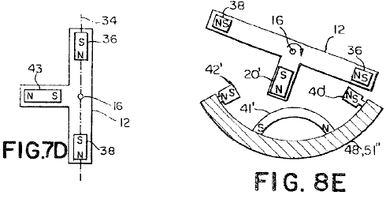

Refiriéndose ahora a Fig.6, Fig.7D y Fig.8E allí es mostrado una séptima encarnación preferida del motor 10. La estructura y la operación de la séptima encarnación preferida son similares a la sexta encarnación preferida salvo que el tercer imán de estator 41' localizado en la superficie 64 del estator 51" a lo largo de la línea de la demarcación 49 son un U formó el imán 41' con el reverso del U formó el imán 41' forro del rotor 12 y la dirección de la magnetización que es el perpendicular a la línea de la demarcación 49; y el U formó el imán 20 es sustituido por un imán de barra 20' orientado para tener la dirección de la magnetización alineada con una línea radial del rotor 12. Como en la sexta encarnación preferida, cada imán de estator 40', 42' podría ser un U formó el imán o podría ser arreglado de imanes separados, mientras el primer campo magnético generado por los imanes de estator 40', 42' era generalmente el equivalente con esto producido por los imanes de barra.

Referencia ahora a Fig.7A, Fig.8A, Fig.8B, Fig.9 y Fig.11A, allí es mostrado una octava encarnación preferida del motor 10 para proporcionar el poder de motivo lineal unidireccional. La octava encarnación preferida comprende un estator lineal 48 tener un perpendicular de corte transversal generalmente curvo a una línea longitudinal de la demarcación 49 la ampliación en una superficie 64 del estator entre un primer final 28 y un segundo final 30 y dividiendo la superficie 64 del estator 48 en un primer lado 52 y un segundo lado 54. Preferentemente, el corte transversal generalmente curvo del estator 48 es cóncavo. Sin embargo, será apreciado por aquellos expertos en el arte que el corte transversal no tiene que ser cóncavo, pero podría ser plano o hasta convexo y todavía ser dentro del espíritu y el alcance de la invención.

El estator lineal 48 es idéntico al estator generalmente circular 51 excepto la superficie 64 del estator 48 siendo lineal en dirección de la línea de la demarcación 49 en vez de ser la circular en dirección de la línea de la demarcación 49.

La octava encarnación preferida incluye el primer y los segundos imanes de estator 40, 42 (ver Fig.8A), la posición y orientación de que son prácticamente idénticos a la orientación y posición de los imanes de estator 40, 42 en el estator circular 51. En consecuencia, atado al estator lineal 48 es uno o varios pares de imanes 46, cada par de imanes de estator 46 generación de un primer campo magnético y comprensión de un primer imán de estator 40 tener un Polo Norte y un polo sur y un segundo imán de estator 42 tener un Polo Norte y un polo sur. El polo sur de cada primer imán de estator 40, es localizado en el primer lado 52 de la superficie externa 64, con el Polo Norte del primer imán de estator 40 siendo lo más cercano a la línea de la demarcación 49. El Polo Norte de cada segundo imán de estator 42 es localizado en el segundo lado 54 de la superficie externa 64 con el polo sur de cada segundo imán de estator 42 siendo el más cercano a la línea de la demarcación 49. El primer y los segundos imanes de estator 40, 42 son espaciados a lo largo de la línea de la demarcación 49 de modo que una primera distancia de interimán medida a lo largo de la línea de la demarcación 49 entre el Polo Norte del primer imán de estator 40 y el polo sur del segundo imán de estator 42 de un par adyacente de imanes 46 sea generalmente igual a una segunda distancia de interimán medida a lo largo de la línea de la demarcación 49 entre el polo sur del primer imán de estator 40 y el Polo Norte del segundo imán de estator 42.

En la octava encarnación preferida, los imanes de estator 40, 42 son imanes de barra, el Polo Norte de cada primer imán de estator 40 y el polo sur de cada segundo imán de estator 42 inclinado hacia el segundo final 30 del estator lineal 48. También, como mostrado en Fig.8A, los imanes de estator 40, 42 son orientados en la superficie 64 del estator 51 de modo que el polo sur de cada primer imán 40 y el Polo Norte de cada segundo imán 42 sea cercano a la periferia de cada rotor 12 que el poste de polaridad de enfrente de cada uno de los imanes de estator 40 y 42. Como será apreciado por aquellos expertos en el arte, los imanes de estator 40, 42 no tienen que ser imanes de barra. Por ejemplo, cada imán de estator 40, 42 podría ser un U formó el imán o podría ser arreglado de imanes separados, mientras el primer campo magnético generado por los imanes era generalmente el equivalente con esto producido por los imanes de barra.

La octava encarnación preferida también incluye 80 localización ferroviaria de un eje longitudinal generalmente paralela a la línea de la demarcación 49 del estator 48. Cinco asambleas de rotor 14 comprensión de un rotor 12 y una asamblea que lleva 84 son slidably atado a los 80 ferroviarios.

Preferentemente, la asamblea que lleva 84, como mostrado en Fig.11A, incluye un par de primeros portes 88 slidably montados a los 80 ferroviarios y obligado para deslizarse a lo largo del carril sin cualquier rotación sustancial, por un jefe 37 en cada primer porte 88, que es keyed a un surco longitudinal 35 en los 80 ferroviarios. Un segundo aguantando 90 está relacionado para la rotación con el par de primeros portes 88 por cojinetes. El rotor 12 es atado al segundo porte 90. Así, el rotor 12 atado a cada asamblea de porte 84 es libre de oscilar rotatoriamente sobre los 80 ferroviarios y generar una fuerza a lo largo de los 80 ferroviarios en dirección del segundo final del estator 30.

Preferentemente, la octava encarnación preferida incluye un eslabón enfadado 94 que ata cada asamblea de porte 84 juntos uniendo juntos los primeros portes 88 de cada asamblea de porte 84, así añadiendo juntos el movimiento lineal a lo largo de 80 ferroviarios de cada rotor 12.

Preferentemente, cada rotor 12 comprende uno o varios imanes de rotor 20, cada imán de rotor 20 generación de un segundo campo magnético que se relaciona con el primer campo magnético para hacer que el rotor 12 oscilara rotatoriamente sobre el eje de los 80 ferroviarios y generara una fuerza en dirección del eje de los 80 ferroviarios para proporcionar el poder de motivo lineal unidireccional del motor. En la octava encarnación preferida, cada rotor 12 es considerablemente idéntico al rotor 12 descrito para la cuarta encarnación preferida. En consecuencia, cada imán de rotor comprende el imán formado de primer U 20 tener un Polo Norte, un polo sur y una parte de atrás 26, una primera porción del segundo campo magnético directamente adyacente a 26 traseros de los U formó el imán 20 la interacción con cada primer campo magnético para causar cada rotor 12 para oscilar rotatoriamente sobre los 80 ferroviarios. Una segunda porción del segundo campo magnético adyacente al norte y el polo sur de primer U formó el imán 20 se relaciona con el primer campo magnético para hacer que el rotor 12 generara una fuerza en dirección del eje de los 80 ferroviarios así suministro del poder de motivo lineal unidireccional del motor. Como estaría claro a aquellos expertos en el arte, la operación de la octava encarnación preferida es idéntica a aquella de la cuarta encarnación preferida salvo que el movimiento de los rotores unidos por cruz 12 es lineal a lo largo de los 80 ferroviarios en vez de ser rotatorio sobre el eje de armadura de la rotación 58. En consecuencia, por la brevedad, una descripción de la operación de la octava encarnación preferida no es repetida.

Referencia ahora a Fig.7B, Fig.8A, Fig.8B, Fig.9 y Fig.11A taquí es mostrado una novena encarnación preferida del motor 10 para proporcionar el poder de motivo lineal unidireccional. Como sería aparente a aquellos expertos en el arte, la estructura y la operación de la novena encarnación preferida es prácticamente idéntico a aquella de la quinta encarnación preferida salvo que el movimiento de los rotores unidos por cruz 12 es lineal en vez de rotatorio sobre el eje de armadura de la rotación 58. En consecuencia, por la brevedad, una descripción de la estructura y la operación de la novena encarnación preferida no es repetida.

Referencia ahora a Figs. 7C, 8C, 8D, 9 y 11A allí es mostrado una décima encarnación preferida del motor 10 párrafo proporcionar poder el-de motivo unidireccional lineal. Como sería aparente unos expertos aquellos arte en el-, la estructura y la operación de la décima encarnación preferida hijo prácticamente idénticas un aquella de la sexta encarnación preferida descarga que movimiento el-de los rotores unidos por cruz 12 es lineal en vez de rotatorio sobre eje el-de armadura de la rotación 58. En consecuencia, por la brevedad, la operación de la décima encarnación preferida ningún es repetida.

Referencia ahora a Figs. 7D, 8C, 8E, 9 y 11A allí es mostrado una undécima encarnación preferida del motor 10 para proporcionar el poder de motivo lineal unidireccional. La estructura y la operación de la undécima encarnación preferida son prácticamente idénticas a la séptima encarnación preferida salvo que el movimiento de los rotores rayados por cruz 12 es lineal en vez de rotatorio sobre el eje de armadura de la rotación 58. En consecuencia, por la brevedad, la operación de la décima encarnación preferida no es repeated.consecuencia, por la brevedad, la operación de la décima encarnación preferida ningún es repetida.

Referencia ahora a Fig.2, Fig.3, Fig.10 y Fig.11B, allí es mostrado una duodécima encarnación preferida del motor 10 para proporcionar el poder de motivo lineal. Como mostrado en Fig.10, la duodécima encarnación preferida comprende un estator lineal 47 tener un perpendicular de corte transversal generalmente curvo a una línea de la demarcación 49' ampliación a lo largo de un punto mediano del estator 47 entre un primer final 28 y un segundo final 30 del estator lineal 47, unos 80 ferroviarios' relacionado con el estator lineal 47 tener un eje generalmente paralela a la línea de demarcación 49', una o varias asambleas de rotor 14' rotores de comprensión 12 relacionado con los 80 ferroviarios' por una asamblea que lleva 84', y un eslabón enfadado 94' unión juntos los encadenamientos 84' de rotores adyacentes 12. Preferentemente, el corte transversal generalmente curvo del estator 47 es cóncavo, teniendo una curvatura que se conforma al arco de los rotores 12. Sin embargo, será apreciado por aquellos expertos en el arte que el corte transversal generalmente curvo no tiene que ser cóncavo, pero podría ser plano o hasta convexo y todavía ser dentro del espíritu y el alcance de la invención.

Como mostrado en eFig.3, el estator lineal 47 incluye uno o varios imanes 68 arreglado en la superficie 64 del estator lineal 47, cada imán 68 tener una dirección de la magnetización dirigida a aproximadamente un ángulo recto a la línea de la demarcación 49' y causar un primer campo magnético dirigido generalmente a un ángulo recto a la línea de la demarcación 49'. La magnitud del primer campo magnético es generalmente uniforme excepto en la región nula 78, en que la magnitud del primer campo magnético es considerablemente reducida. El estator lineal 47 de la duodécima encarnación preferida son prácticamente idénticas al estator circular 50 de la primera encarnación preferida excepto el estator lineal 50 es lineal en dirección de la línea de la demarcación 49' en vez de ser la circular alrededor del eje de armadura de la rotación 58. También, el arreglo de los imanes 68 en la superficie 64 del estator 47 y la estructura de la región (ones) nula 78 es el mismo en cuanto a la primera encarnación preferida, como mostrado en Fig.3 y como totalmente descrito en la discusión de la primera encarnación. En consecuencia, por la brevedad, una descripción más detallada de la estructura del estator lineal 47 no es repetida.

Los rotores 12 de la duodécima encarnación preferida cada uno tiene un eje de rotación 16 que es alineado con un eje de los 80 ferroviarios'. Los rotores 12 están relacionados con los 80 ferroviarios' por la asamblea que lleva 84' de modo que cada rotor 12 sea libre de girar sobre los 80 ferroviarios' y deslizarse a lo largo de los 80 ferroviarios'. Preferentemente, como mostrado en Fig.2, cada rotor 12 incluye tres pares de los imanes formados de U 32, 32, 32', cada U formó el imán que tiene una parte de atrás 26 y genera un segundo campo magnético. Una porción del segundo campo magnético adyacente a la parte de atrás 26 de cada U formaron el imán 20 se relaciona con el primer campo magnético para hacer que cada rotor 12 girara sobre el eje de los 80 ferroviarios. Los rotores 12 de la duodécima encarnación preferida están el mismo como los rotores en la primera encarnación preferida, como descrito en Fig.2 y totalmente hablado encima. En consecuencia, por la brevedad, la descripción detallada de los rotores 12 no es repetida.

Como mostrado en Fig.11B, los 80 ferroviarios' tienen un surco helicoidal 86 con un tono predeterminado (es decir, longitud de vueltas/unidad) dirigiendo alrededor de una periferia de los 80 ferroviarios'. La asamblea que lleva 84' une cada rotor 12 al surco helicoidal 86, convirtiendo el movimiento rotatorio de cada rotor 12 alrededor de los 80 ferroviarios' al movimiento lineal a lo largo de los 80 ferroviarios'. Como mostrado en Fig.11B, la asamblea que lleva 84' comprende un par de primeros portes 88' montado a los 80 ferroviarios' y obligado para deslizarse a lo largo de los 80 ferroviarios' sin cualquier rotación sustancial, y un segundo aguantando 90', montó a una superficie externa el primer porte 88' para recibir el rotor 12. Preferentemente, cada primer porte 88' tiene a un jefe 37 que contrata un surco longitudinal 35 de modo que cada primer porte de 88' diapositivas en los 80 ferroviarios' sin la rotación como el segundo porte 90' gire en los primeros portes 88'. Será apreciado por aquellos expertos en el arte, otros métodos para asegurar los primeros portes 88' a los 80 ferroviarios' podrían ser empleados, en cuanto al caso, haciendo el corte transversal de los 80 ferroviarios' oblate (aplanado en los postes). Como en la primera encarnación preferida, cada rotor 12 debe girar en un precio que causa el reverso del imán formado de cada U 20 en el rotor 12 pasar por una de las regiones nulas 78 cada rotación llena del rotor 12. En consecuencia, el tono predeterminado del surco helicoidal 86 en los 80 ferroviarios' preferentemente iguala:

Pg = (1 / Nr) x Pr ..................... (3)

Donde:
Pr = el tono de las regiones nulas 78 (longitud de regiones/unidad nula);
Nr = el número de U formó imanes (o los grupos de U estado contiguo formaron imanes) en un rotor 12; y
Pg = el tono del surco helicoidal 86 (longitud de revoluciones/unidad).

Preferentemente, las porciones del surco helicoidal 86 correspondiente a cada región nula 78 tienen un tono instantáneo que es mayor que el tono predeterminado del surco 86 para aumentar la velocidad angular del cada rotor 12 como cada uno de los pares 32, 32', 32" de U formó imanes 20 pasa por una de las regiones nulas 78. Sin embargo, como será apreciado por aquellos expertos en el arte, no es necesario proporcionar el mayor tono instantáneo para el motor 10 para proporcionar el poder de motivo.

Como descrito encima, el eslabón enfadado 94' une la asamblea que lleva 84' de rotores adyacentes 12 juntos. Como mostrado en Fig.10, el eslabón enfadado 94' une los primeros portes 88' de cada asamblea de porte 84' al primer porte 88' de las asambleas de porte adyacentes 84' de modo que el movimiento lineal de todas las asambleas de rotor 14' sea añadido juntos para proporcionar el poder de motivo lineal unidireccional del motor 10.

Como antes declarado, la primera encarnación preferida del motor 10 comprende una región nula sola 78 y cinco rotores 12, cada rotor 12 teniendo tres pares 32, 32', 32" de U estado contiguo formó imanes 20. Preferentemente, los rotores 12 son uniformemente espaciados a lo largo de los 80 ferroviarios' y los pares 32, 32', 32" de U formó imanes 20 son uniformemente espaciados alrededor de la periferia de cada rotor respectivo 12. Adelante, los pares 32, 32', 32" de U formó imanes 20 son divididos en fases con respecto a cada rotor 12 por una quinta de una revolución del rotor 12 de modo que los pares 32, 32', 32" de U formó imanes 20 de todos los rotores 12 pasen por la región nula 78 en un precio considerablemente uniforme para proporcionar una interacción más o menos continua entre el primer campo magnético y el segundo campo magnético de los rotores 12, causar una incitación más o menos continua de las asambleas de rotor 14' hacia el segundo final del estator 47. Como será apreciado por aquellos expertos en el arte, el poder de motivo proporcionado por el motor 10 es proporcional al número de rotores 12 y el número de U formó imanes 20 en cada rotor 12. En consecuencia, el número de rotores 12 y el número de pares 32, 32', 32" de imanes 20 de la invención presente no son limitadas con cinco rotores 12 y tres pares 32 de U formaron imanes 20. Ninguno es el número de regiones nulas limitadas con uno. El número de U formó imanes 20 y las regiones nulas 78 son limitadas sólo por la adhesión a la regla establecida por la Ecuación 3.

Referencia ahora a Fig.2, Fig.11B, Fig.12 y Fig.13 allí es mostrado una trece encarnación preferida del motor 10 comprensión de unos ferroviarios 80' apoyado postes que montan por ferrocarril 76 y tener un eje longitudinal 65. Un surco helicoidal 86 tener un tono predeterminado corre alrededor de una periferia de los ferroviarios 80’.

La trece encarnación preferida también incluye tres primeros estatores helicoidales 82a, 82b, 82c (82) concentrically los alrededores de los ferroviarios 80' correspondiente a tres pares 32, 32' 32" de U formaron imanes 20 montado en cada uno de cinco rotores 12. Preferentemente, los primeros estatores helicoidales 82 tienen el mismo tono que el tono predeterminado del surco 86 y un eje longitudinal generalmente paralela al eje 65 de los 80 ferroviarios'. Una pluralidad de primeros imanes de estator 11 tener una dirección de la magnetización alineada con una línea radial de cada rotor 12 es espaciada a lo largo de cada primer estator helicoidal 82 con los primeros imanes de estator 11 generación de un primer campo magnético.

La trece encarnación preferida adelante incluye la pluralidad de segundos estatores helicoidales 82a', 82b', 82c' (82') alternando con los primeros estatores helicoidales 82' a lo largo del eje 65 de los 80 ferroviarios', y tener el tono predeterminado del surco 86. Cada segundo estator helicoidal 82' ha montado sobre ello una pluralidad de segundos imanes de estator 11' tener una dirección de la magnetización alineada con una línea radial del rotor 12 y teniendo una dirección de magnetización enfrente en dirección a los primeros imanes de estator 11 montado en cada uno de los primeros estatores helicoidales 82. Como una consecuencia de los segundos estatores helicoidales 82' localizado a mitad del camino entre los primeros estatores helicoidales 82, un punto en aproximadamente un punto mediano entre cada imán de rotor se aparea 32, 32', 32" es apropiado a uno de los segundos estatores helicoidales 82' cuando cada rotor 12 hace girar sobre el eje 65 de los ferroviarios 80' y se desliza a lo largo de los ferroviarios 80'.

La trece encarnación preferida también incluye cinco rotores 12, (para la claridad, sólo tres son mostrado), teniendo un eje de la rotación 16 generalmente alineado con el eje longitudinal 65 del carril 80'. Cada rotor 12 está relacionado con el carril 80' por una asamblea que lleva 84' de modo que el rotor 12 sea libre de hacer girar sobre el eje 65 del carril 80' y diapositiva a lo largo del carril 80'. Preferentemente, cada rotor 12 incluye tres pares 32, 32', 32" de U formó imanes 20 en donde cada U formó el imán 20 genera un segundo campo magnético, una porción de que adyacente a 26 traseros del par de U formó imanes 20 se relaciona con el primer campo magnético de cada primer imán de estator para hacer que cada rotor 12 hiciera girar sobre el eje 65 del carril 80'.

La asamblea que lleva 84' (mostrado detalladamente en Fig.11B y Fig.12) une cada rotor 12 al surco helicoidal 86 alrededor de la periferia del carril 80. La asamblea que lleva 84' es similar a la asamblea que lleva 84' descrito en la duodécima encarnación preferida excepto las aperturas en los primeros portes 88' y en el segundo porte 90' que permiten que la asamblea que lleva 84' por delante del montaje ferroviario fije 76 como la asamblea que lleva 84' movimientos a lo largo del carril 80'.

La trece encarnación preferida puede ser construida como motor lineal o un motor rotatorio. En caso del motor lineal, las hachas del carril 80' y de cada estator helicoidal 82 son considerablemente directos. El carril 80' es apoyado en la base 18 postes que montan por ferrocarril 76 colocado a intervalos a lo largo del carril 80'. Los postes 76 son situados en posiciones a lo largo del carril 80' en que la rotación del rotor 12 orienta las aperturas en los primeros y segundos portes 88', 90' para corresponder a los postes que montan 76. Cada estator helicoidal 82a, 82b, 82c es apoyado en la base por el estator que monta postes 75. Los rotores 12 están relacionados juntos por un eslabón enfadado 94' que une los primeros portes 88' de cada asamblea de porte 84' al primer porte 88' de la asamblea que lleva 84' de un rotor adyacente 12. En esta manera, el movimiento rotatorio de cada asamblea de rotor 14' es añadido juntos para proporcionar el poder de motivo lineal del motor lineal.

La trece encarnación preferida también puede ser construida como un motor rotatorio 10 como mostrado en Fig.14. En este caso, las hachas del carril 80' y los estatores helicoidales 82 son configurados para ser la circular. El motor configurado circular 10 incluye una armadura 70 centralmente localizado dentro del perímetro del carril 80'. La armadura 70 gira sobre un eje de armadura de la rotación 58 relacionado para la rotación dentro de una base de motor 18 a cual el carril 80' también es atado montando postes 76 (no mostrado). El tono del primer y los segundos estatores helicoidales 82, 82', medido en un radio del carril 80, preferentemente iguala el tono predeterminado del surco helicoidal 86. La armadura 70 es fijamente atada al primer porte 88 (ver Fig.11B) de cada asamblea de porte 84' por un puntal de armadura 71 así adición juntos el poder de motivo rotatorio de cada asamblea de rotor 14. A fin de que el puntal de armadura 71 no interfiera con los primeros y segundos estatores helicoidales 82, 82', los primeros y segundos estatores helicoidales 82, 82' son hechos para tener una apertura hacia el eje de armadura de la rotación 58.

Preferentemente, cada primer estator helicoidal 82a, 82b, 82c ha montado sobre ello una pluralidad de primeros imanes de estator 11 con cada imán de estator 11 tener una dirección de la magnetización alineada con una línea radial del rotor 12. Preferentemente, los primeros estatores helicoidales 82 son uniformemente espaciados a lo largo del eje longitudinal 65 del carril 80' con cada primer estator helicoidal 82 correspondiente a una de la pluralidad del imán se aparea 32, 32', 32". Preferentemente, cada rotor 12 es colocado en el carril 80' de modo que uno del imán de rotor se aparee 32, 32', 32" es apropiado a una de la correspondencia estatores primero helicoidales 82 cuando el rotor 12 hace girar sobre el eje 65 del carril 80 y diapositivas a lo largo del carril 80'. Sin embargo, cuando aquellos expertos en el arte apreciarán, el imán de rotor se aparea 32, 32', 32" no tiene que ser directamente apropiado a cada estator helicoidal 82 cuando los rotores 12 giran a fin de generar una fuerza rotatoria.

O bien, como será apreciado por aquellos expertos en el arte, el motor 10 puede ser construido sin el segundo estator helicoidal 82'. En el caso más simple el motor 10 podría comprender sólo un primer estator helicoidal solo 82 y un rotor solo 12 comprensión de U solo formó el imán 20 generación del segundo campo magnético. El rotor solo 12 es preferentemente colocado en el surco 86 en el carril 80' de modo que el U formara el imán de rotor 20 es continuamente apropiado al primer estator helicoidal solo 82. Por consiguiente, una porción del segundo campo magnético directamente adyacente a 26 traseros de los U formó el imán 20 se relaciona con el primer campo magnético generado por cada primer imán de estator 11" montado en el estator helicoidal 82 para hacer que el rotor 12 hiciera girar sobre el eje 65 del carril 80 y deslizarse a lo largo del carril 80'. Preferentemente, cuando sólo un primer estator solo 82 juego de primeros estatores 82 es usado, cada primer imán de estator 11" tiene una dirección de la magnetización orientada para estar en el avión del rotor 12 y generalmente perpendicular a una línea radial del rotor 12. El Polo Norte y el polo sur del primer imán de estator 11" son preferentemente espaciados aparte de modo que cuando un poste del primer imán de estator 11 es directamente apropiado al imán de rotor 20, el poste de la polaridad de enfrente sea igualmente espaciado del imán formado del U 20 del rotor 12. Cuando un experto en el arte apreciaría, una pluralidad de U formó imanes de rotor 20 y los primeros estatores helicoidales correspondientes podrían ser usados. Adelante, cuando aquellos expertos en el arte apreciarán, otras configuraciones del imán de rotor 20 y el imán de estator 11 son posibles, todo de los cuales confía en los atributos nuevos del campo magnético adyacente a 26 traseros del imán de rotor formado de un U 20. Por ejemplo, el imán de estator antes descrito 11" perpendicular a la línea radial del rotor 12 podría ser dos imanes de barra separados, espaciados aparte, con la magnetización de cada uno de los dos imanes alineados con una línea radial del rotor y teniendo sentidos contrarios de la magnetización.

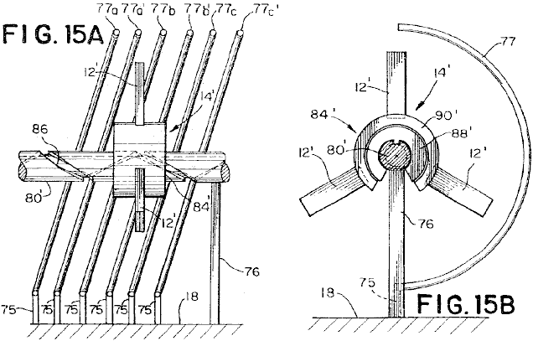

Referencia ahora a Fig.15A y Fig.15B allí es mostrado una catorce encarnación preferida del motor 10. La catorce encarnación es idéntica en la estructura a la trece encarnación preferida salvo que el estator comprende una pluralidad de primeras costillas 77a, 77b, 77c (77) y segundas costillas 77a', 77b', 77c' (77') en el lugar del primer y los segundos estatores helicoidales 82, 82' de la trece encarnación. Substituyendo costillas 77, 77' para los estatores helicoidales 82, 82', el accesorio de la armadura 70 a los rotores 12 es simplificado. Cuando aquellos expertos en el arte apreciarán, la longitud de las costillas 77, 77' puede variar de tan poco como 45 grados a hasta 265 grados, con el poder de motivo del motor 10 siendo proporcional a la longitud de las costillas.

Preferentemente, el primer y las segundas costillas 77, 77' tienen un tono y un espaciado que se conforma al tono predeterminado del carril 80'. Adelante la orientación de los primeros y segundos imanes de estator 11, 11' y del U formó imanes de rotor 20 sería idéntico a la trece encarnación. En consecuencia, la operación de la catorce encarnación es idéntica a aquella de la trece encarnación y no es repetida aquí por la brevedad
.

Referencia ahora a Fig.5, Fig.16 y Fig.17 allí es mostrado una quince encarnación preferida del motor 10 comprensión de un carril 80'' teniendo un eje longitudinal 65 y generalmente los sinusoidal acanalan 85 tener un período predeterminado corriendo alrededor de una periferia del carril 80''.

Preferentemente, la quince encarnación preferida incluye tres estatores generalmente idénticos 50" puesto en orden en una manera circular alrededor del carril 80''. Cada estator 50" tiene una superficie 64 forro del carril 80'' y dispuesto generalmente equidistante de y paralela al eje 65 del carril 80''. Como mostrado en Fig.5 y Fig.17 cada estator 50" tiene un corte transversal generalmente curvo y una línea longitudinal de la demarcación 49 perpendicular al corte transversal y localizado sobre un punto mediano de la superficie 64.

Una pluralidad de imanes de estator 68" es atada a la superficie 64 del estator 50" generación de un primer campo magnético. Los imanes de estator 68" son desplazados en la superficie 64 en un modelo sinusoidal alrededor de la línea de la demarcación 49. El modelo sinusoidal tiene un período predeterminado y una amplitud (máxima) máxima predeterminada a lo largo de la línea de demarcación 49. En el caso donde el carril 80'' y la línea longitudinal de la demarcación 49 del estator 50" están en una línea recta, el período del sinusoid es preferentemente igual al período del surco 85 en el carril 80.

El modelo sinusoidal también es dividido en una pluralidad de primeros y segundos sectores de alternancia con un límite entre los sectores alternadores que ocurren en cada amplitud (máxima) máxima del sinusoid. La dirección de magnetización de los imanes de estator 68" es de enfrente en el primer y los segundos segmentos de modo que la dirección del primer campo magnético en cada primer segmento sea enfrente de la dirección del primer campo magnético en cada segundo segmento. Preferentemente, la dirección de magnetización de los imanes de estator 68" es generalmente el perpendicular a una línea radial del rotor 12. O bien, la dirección de magnetización de los imanes de estator 68" podría ser generalmente alineada con una línea radial del rotor 12. Adelante, como será aparente a aquellos expertos en el arte, el primer campo magnético no tiene que ser formado por una pluralidad de imanes de barra, pero podría ser formado de un imán solo de modo que el primer campo magnético fuera sinusoidally desplazado de la línea de demarcación 49 y alternaría en sentidos contrarios entre los picos del sinusoid. Adelante, como será apreciado por aquellos expertos en el arte, el desplazamiento del primer campo magnético no tiene que ser exactamente sinusoidal. Por ejemplo el desplazamiento puede estar en una forma de un serrado o en una forma que tiene una porción con la constante más y menos valores de amplitud, dentro del espíritu y el alcance de la invención.

Preferentemente, la quince encarnación preferida incluye cinco rotores 12, cada rotor 12 tener un eje 16 alineado con el eje del carril 80''. Cada rotor 12 está relacionado con el carril 80'' por una asamblea que lleva 84' de modo que el rotor 12 sea libre de girar sobre el eje de los 65 ferroviarios y diapositiva a lo largo del carril 80''. Preferentemente, cada rotor 12 incluye el imán formado de tres U se aparea 32, 32' 32", cada par que comprende dos U formó imanes 20. Cada U formó el imán 20 tiene una parte de atrás y genera un segundo campo magnético. Cada uno de los U formó los pares de imán 32, 32', 32" es colocado en cada rotor 12 de modo que la parte de atrás 26 de cada U formara el imán 20 es enfrente del primer y los segundos segmentos del modelo sinusoidal cuando la al menos una asamblea de rotor 14 gira sobre el eje de rotor 16, en donde una interacción de una porción del segundo campo magnético directamente adyacente a 26 traseros de cada U formó el imán 20 con el primer campo magnético de un estator correspondiente 50" causas el al menos un rotor 12 para oscilar rotatoriamente sobre el eje 65 del carril 80''. Aquellos expertos en el arte apreciarán que no es necesario tener tres pares de los imanes formados de U 32, 32', 32". Por ejemplo, el número de U formó imanes 20 (o los grupos de U estado contiguo formaron imanes) espaciado aparte alrededor de la periferia del rotor 12 puede extenderse de simplemente U solo formó el imán 20, o puede extenderse en el número hasta varios imanes limitados sólo por el espacio físico alrededor de la periferia del rotor 12. Adelante el número de U estado contiguo formó imanes 20 en un grupo de imanes 32 también puede extenderse de 1 hasta varios imanes limitados sólo por el espacio físico alrededor de la periferia del rotor 12. Preferentemente, el número de estatores 50" iguala el número del imán formado de U se aparea 32, 32', 32". Sin embargo, como será apreciado por aquellos expertos en el arte, el número de estatores 50" no es limitado con tres, pero podría ser cualquier número que se extiende hacia arriba de uno, donde el número de estatores 50" igualaría preferentemente el número del imán formado de U se aparea 32, 32', 32".

Como mostrado en Fig.16 la asamblea que lleva 84' convierte el movimiento oscilatorio del al menos un rotor 12 sobre el carril al movimiento lineal unidireccional a lo largo del carril 80' por siguiente del sinusoidal acanalan 85 en el carril 80' con el jefe 92 (mostrado en Fig.11B). Un eslabón enfadado 94 une la asamblea que lleva 84' de rotores adyacentes 12 juntos, así añadiendo juntos el movimiento lineal de cada asamblea de rotor 14' a lo largo del carril para proporcionar el poder de motivo lineal unidireccional. La estructura de la asamblea que lleva 84' y el eslabón enfadado 94 es mostrada en Fig.11B y Fig.12, y la operación es idéntica al encadenamiento 84' y el eslabón enfadado 94' descrito para la duodécima encarnación. En consecuencia, una descripción detallada del encadenamiento 84' y el eslabón enfadado 94 no es repetida, por la brevedad.

En otro aspecto, la quince encarnación preferida también puede ser configurada en un arreglo circular similar a aquella de la catorce encarnación. En la quince encarnación preferida, el estator helicoidal 82' mostrado en Fig.14 es sustituido por uno o varios estatores curvos 50" espaciado alrededor de los rotores 12. En este caso, el período del modelo sinusoidal de los imanes de estator es ajustado de acuerdo con la distancia de la superficie 64 del estator respectivo 50" del eje de armadura de la rotación 58 a fin de que el U formara imanes 20 en los rotores 12 permanecen apropiados al primer y los segundos segmentos, como los rotores 12 diapositiva a lo largo del carril 80''. En consecuencia, una descripción de aquellos elementos del arreglo circular de la quince encarnación que son el mismo en cuanto a la encarnación lineal no es repetida, por la brevedad.

Referencia ahora a Fig.4, Fig.18 y Fig.19 allí es mostrado una dieciséis encarnación preferida del motor 10 para proporcionar el poder de motivo unidireccional que comprende un carril 80'' tener un eje longitudinal 65 y un surco helicoidal 86 tener un tono predeterminado, que corre alrededor de una periferia del carril 80.

Preferentemente, la dieciséis encarnación preferida adelante incluye tres estatores generalmente idénticos 50', cada estator 50' disposición de una superficie 64 generalmente equidistante de y paralela al eje 65 del carril 80. Cada estator 50' tiene una línea longitudinal de la demarcación 49 localizado sobre un punto mediano de la superficie 64. Preferentemente, una pluralidad de imanes de estator 68' es atada a la superficie del estator 50' generación de un primer campo magnético. La pluralidad de imanes de estator 68' tiene una dirección de la magnetización que gira sobre una paralela de eje magnética a la línea de la demarcación 49. En el caso donde el carril 80'' y la línea longitudinal de la demarcación 49 del estator 50' están en una línea recta, el tono de la rotación de los imanes de estator 68' es preferentemente igual al tono predeterminado del surco helicoidal 86 en el carril 80.

La dieciséis encarnación adelante incluye cinco rotores 12, cada rotor 12 tener un eje de la rotación 16 alineado con el eje 65 del carril 80. Cada rotor 12 está relacionado con el carril 80 de modo que el rotor 12 sea libre de hacer girar sobre el eje 65 del carril 80 y diapositiva a lo largo del carril 80. Cada rotor 12 incluye tres pares 32, 32', 32" de U formó imanes 20 espaciado alrededor de la periferia del rotor 12, cada U formó el imán 20 generación de un segundo campo magnético. El U formó imanes 20 son colocados en cada rotor 12 de modo que una porción del segundo campo magnético directamente adyacente a la parte de atrás 26 de los U formaron el imán 20 se relacione con el primer campo magnético generado por la pluralidad de imanes de estator 68' para hacer que cada rotor 12 girara sobre el eje de rotor 16. Aquellos expertos en el arte apreciarán que no es necesario tener exactamente tres pares de los imanes formados de U 32, 32', 32". Por ejemplo, el número de U formó imanes 20 (o los grupos de U estado contiguo formaron imanes) espaciado aparte alrededor de la periferia del rotor 12 puede extenderse de simplemente U solo formó el imán 20, o puede extenderse en el número hasta los imanes formados de vario U 20 limitado sólo por el espacio físico alrededor de la periferia del rotor 12. Adelante el número de U estado contiguo formó imanes 20 en un grupo de imanes 32 también puede extenderse de 1 hasta varios imanes limitados sólo por el espacio físico alrededor de la periferia del rotor 12.

La dieciséis encarnación también incluye una asamblea que lleva 84' unión de cada rotor 12 al surco helicoidal 86, la asamblea que lleva 84' conversión del movimiento rotatorio de cada rotor 12 sobre el carril 80' a movimiento lineal unidireccional a lo largo del carril 80'. Un eslabón enfadado 94 une la asamblea que lleva 84' de rotores adyacentes 12 juntos, así añadiendo juntos el movimiento lineal de cada asamblea de rotor 14' a lo largo del carril 80' proporcionar el poder de motivo lineal unidireccional. La estructura de la asamblea que lleva 84' y el eslabón enfadado 94 es mostrada en fig.11B y Fig.12, es idéntico a la asamblea que lleva 84' y eslabón enfadado 94 descrito para la duodécima encarnación. En consecuencia, una descripción del encadenamiento 84 y el eslabón enfadado 94 no es repetida, por la brevedad.

En otro aspecto de la dieciséis encarnación preferida el motor 10 puede ser configurado en un arreglo circular similar a aquella de la catorce encarnación, como mostrado en Fig.14, salvo que el estator helicoidal 82' mostrado en Fig.14 es sustituido por uno o varios estatores 50' espaciado alrededor de los rotores 12. En este caso, el tono de la rotación de la pluralidad de imanes de estator 68' es ajustado de acuerdo con la distancia de la superficie 64 del estator respectivo 50' del eje de armadura de la rotación 58 a fin de que el U formara imanes 20 en los rotores 12 permanecen alineados con la pluralidad de imanes de estator 68' cuando los rotores 12 hacen girar sobre el eje 65 del carril 80' y diapositiva a lo largo del carril 80'. En consecuencia, una descripción de aquellos elementos del arreglo circular de la dieciséis encarnación que son el mismo en cuanto a la configuración de línea recta no es repetida, por la brevedad.

HOWARD JOHNSON

Patente US 4,151,431 24 de abril 1979 Inventor: Howard R. Johnson

MOTOR DE IMÁN PERMANENTE

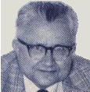

Este es un extracto expresado con otras palabras de esta Patente. Esto describe un motor impulsado únicamente por imanes permanentes y que es reclamado puede impulsar un generador eléctrico.

EXTRACTO
La invención es dirigida al método de utilizar las vueltas de electrones no emparejadas en el ferromagnético y otros materiales cuando una fuente de campos magnéticos para producir poder sin cualquier flujo de electrones como ocurre en conductores normales, y a motores de imán permanentes para utilizar este método de producir una fuente de alimentación. En la práctica de la invención las vueltas de electrones no emparejadas que ocurren dentro de imanes permanentes son utilizadas para producir una fuente de alimentación de motivo únicamente por las características de superconducción de un imán permanente, y el flujo magnético creado por los imanes es controlado y concentrado para orientar las fuerzas magnéticas generadas en tal manera para producir el trabajo continuo útil, como el desplazamiento de un rotor con respecto a un estator. El cronometraje y la orientación de fuerzas magnéticas en el rotor y componentes de estator producidos por los imanes permanentes son llevados a cabo por la relación geométrica apropiada de estos componentes.

FONDO DE LA INVENCIÓN
Los motores eléctricos convencionales emplean fuerzas magnéticas para producir movimiento rotatorio o lineal. Los motores eléctricos funcionan en el principal que cuando un conductor que lleva una corriente es localizado en un campo magnético, una fuerza magnética es ejercida sobre ello. Normalmente, en un motor eléctrico convencional, el rotor, o estator, o ambos, es tan puesto instalación eléctrica que los campos magnéticos creados por electroimanes usan atracción, repulsión, o ambos tipos de fuerzas magnéticas, imponer una fuerza sobre la armadura causar rotación, o desplazamiento lineal de la armadura. Los motores eléctricos convencionales pueden emplear imanes permanentes en la armadura o componentes de estator, pero hasta ahora ellos requieren que la creación de un campo electromagnético actúe sobre los imanes permanentes. También, la conmutación de la marcha es necesaria para controlar la activación de los electroimanes y la orientación de los campos magnéticos que producen el poder de motivo.

Esto es mi creencia que el potencial lleno de fuerzas magnéticas que existen en imanes permanentes no ha sido reconocido o utilizado debido a información incompleta y teoría con respecto al movimiento atómico que ocurre dentro de un imán permanente. Esto es mi creencia que una partícula atómica actualmente sin nombre tiene que ver con el movimiento de electrones de un electroimán de superconducción y el flujo de pérdida menos de corrientes en imanes permanentes. El flujo de electrones no emparejado es similar en ambas situaciones. Se cree que esta pequeña partícula es de enfrente responsable a un electrón y es localizada perpendicularmente al electrón móvil. Esta partícula debe ser muy pequeña para penetrar todos los elementos conocidos en sus varios estados así como sus compuestos conocidos (a menos que ellos hayan no emparejado electrones que capturan estas partículas cuando ellos se esfuerzan por pasar).

Los electrones en materiales ferrosos se diferencian de aquellos encontrados en la mayor parte de elementos en los cuales ellos son no emparejados, y no emparejar que ellos hacen girar alrededor del núcleo de tal modo que ellos responden a campos magnéticos así como creación de un campo magnético ellos mismos. Si ellos fueran emparejados, sus campos magnéticos anularían. Sin embargo, siendo emparejado ellos crean un campo magnético mensurable si sus vueltas son orientadas en una dirección. Las vueltas son perpendicularmente a sus campos magnéticos.

En superconductores de niobio, en un estado crítico, las líneas magnéticas de la fuerza dejan de ser perpendicularmente. Este cambio debe ser debido al establecimiento de las condiciones requeridas para vueltas electrónicas no emparejadas en vez del flujo de electrones en el conductor, y el hecho que los electroimanes muy poderosos pueden ser formados con superconductores ilustra la ventaja tremenda de producir el campo magnético por vueltas de electrones no emparejadas más bien que flujo de electrones convencional. En un metal de superconducción, en donde la resistencia eléctrica se hace mayor en el metal que la resistencia de protón, las vueltas de flujo a vueltas de electrones y la paralela de flujo de partículas positiva en el metal en la manera que ocurre en un imán permanente donde un flujo poderoso de partículas positivas magnéticas o flujo magnético hace que los electrones no emparejados giren perpendicularmente. En las condiciones de superconducción criogénicas la congelación de los cristales en el lugar lo hace posible para las vueltas de seguir, y en un imán permanente la orientación de grano del material magnetizado permite estas vueltas, permitiéndolos seguir y haciendo el flujo fluir la paralela al metal. En un superconductor, al principio el electrón fluye y la partícula positiva gira; más tarde, cuando crítico, el revés ocurre, es decir, el electrón gira y la partícula positiva fluye perpendicularmente. Estas partículas positivas enhebrarán o trabajarán su camino por el presente de vueltas de electrones en el metal.

En cierto modo, un imán permanente puede ser considerado un superconductor de temperatura ambiente. Esto es un superconductor porque el flujo de electrones no se cesa, y este flujo de electrones puede ser hecho para hacer el trabajo por el campo magnético que esto crea. Antes, esta fuente del poder no ha sido usada porque no era posible modificar el flujo de electrones para llevar a cabo las funciones de conmutación del campo magnético. Tales funciones de conmutación son comunes en un motor eléctrico convencional donde la corriente eléctrica es empleada para alinear la mucho mayor corriente de electrones en los pedazos de poste de hierro y concentrar el campo magnético en los sitios apropiados para dar el empuje necesario de mover la armadura de motor. En un motor eléctrico convencional, la conmutación es llevada a cabo por el uso de cepillos, conmutadores, corriente alterna, u otros medios.

A fin de llevar a cabo la conmutación funcionan en un motor de imán permanente, es necesario proteger la salida magnética de modo que no aparezca como un demasiado gran factor de pérdida en los sitios incorrectos. El mejor método de llevar a cabo este es concentrar el flujo magnético en el lugar donde será lo más eficaz. El cronometraje y la conmutación pueden ser conseguidos en un motor de imán permanente concentrando el flujo y usando la geometría apropiada del rotor de motor y estator para hacer el uso más eficaz de los campos magnéticos. Por la combinación apropiada de materiales, geometría y concentración magnética, es posible conseguir una ventaja mecánica de la proporción alta, mayor que 100 a 1, capaz de producir la fuerza de motivo continua.

A mi conocimiento, el trabajo anterior hecho con imanes permanentes, y dispositivos de motivo que utilizan imanes permanentes, no ha conseguido el resultado deseado en la práctica del concepto inventivo, y es con la combinación apropiada de materiales, geometría y concentración magnética que la presencia de las vueltas magnéticas dentro de un imán permanente puede ser utilizada como una fuerza de motivo.

RESUMEN DE LA INVENCIÓN
Esto es un objeto de la invención de utilizar el fenómeno de hilado magnético de electrones no emparejados que ocurren en el material ferromagnético para producir el movimiento de una masa en una manera unidireccional para permitir a un motor ser conducido únicamente por las fuerzas magnéticas que ocurren dentro de imanes permanentes. Tanto los tipos lineales como rotatorios del motor pueden ser producidos. Esto es un objeto de la invención de proporcionar la combinación apropiada de materiales, geometría y concentración magnética para impulsar un motor. Si el motor es un tipo lineal o un tipo rotatorio, en cada caso "el estator" puede consistir en varios imanes permanentes fijados el uno con relación al otro, crear una pista. Esta pista es lineal para un motor lineal y circular para un motor rotatorio. Un imán de armadura es con cuidado colocado encima de esta pista de modo que un hueco de aire exista entre ello y la pista. La longitud del imán de armadura es definida por postes de la polaridad de enfrente, y el eje más largo del imán de armadura es señalado en dirección de su movimiento.

Los imanes de estator son montados de modo que los postes todos iguales afronten el imán de armadura. El imán de armadura tiene postes que son tanto atraídos a y repelidos por el poste adyacente de los imanes de estator, entonces tanto acto de fuerzas atractivo como repulsivo sobre el imán de armadura para hacerlo moverse.

La fuerza de motivo persistente que actúa en el imán de armadura es causada por la relación de la longitud del imán de armadura a la anchura y el espaciado de los imanes de estator. Esta proporción de imán y espaciados de imán, y con un espaciado de hueco de aire acepTabla entre el estator e imanes de armadura, produce una fuerza continua que causa el movimiento del imán de armadura.

En la práctica de la invención, el movimiento del imán de armadura con relación a los imanes de estator resulta de una combinación de fuerzas atractivas y repulsivas entre imanes de armadura y el estator. Concentrando los campos magnéticos del estator e imanes de armadura la fuerza de motivo impuesta sobre el imán de armadura es intensificada, y en las encarnaciones reveladas, los medios para conseguir esta concentración de campo magnético son mostrados.

Este método comprende de un plato de la permeabilidad de campo magnético alta colocada detrás de un lado de los imanes de estator y firmemente contratado con ellos. El campo magnético del imán de armadura puede ser concentrado y direccionalmente orientado doblándose el imán de armadura, y el campo magnético puede ser concentrado adelante formando los finales de poste del imán de armadura para concentrar el campo de imán en una superficie relativamente limitada a los finales de poste de imán de armadura.

Preferentemente, varios imanes de armadura son usados y éstos son asombrados el uno con relación al otro en la dirección su movimiento. Tal compensación o el asombro de los imanes de armadura distribuyen los impulsos de fuerza impuesta sobre los imanes de armadura y causan una aplicación smoother de fuerzas al imán de armadura que produce un smoother y más movimiento uniforme del componente de armadura.

En la encarnación rotatoria del motor de imán permanente de la invención los imanes de estator son arreglados en un círculo, y los imanes de armadura giran sobre los imanes de estator. Un mecanismo es mostrado que puede mover la armadura con relación al estator y este controla la magnitud de las fuerzas magnéticas, cambiando la velocidad de rotación del motor.

BREVE DESCRIPCIÓN DE LOS DIBUJOS
Los objetos y las ventajas de la invención mencionada antes, serán apreciados de la descripción siguiente y dibujos de acompañamiento:

Fig. 1 es una vista esquemática del flujo de electrones en un superconductor que indica las vueltas de electrones no emparejadas,
Fig. 2 es una vista enfadada seccional de un superconductor bajo un estado crítico que ilustra las vueltas de electrones,
Fig. 3 es una vista de un imán permanente que ilustra el movimiento de flujo por ello,
Fig. 4 es una vista enfadada seccional que ilustra el diámetro del imán de Fig.3,
Fig. 5 es una representación elevational de una encarnación de motor lineal del motor de imán permanente de la invención que ilustra una posición del imán de armadura con relación a los imanes de estator, e indica las fuerzas magnéticas impuestas sobre el imán de armadura,
Fig. 6 es una vista similar a Fig.5 la ilustración de desplazamiento del imán de armadura con relación a los imanes de estator, y la influencia de fuerzas magnéticas sobre eso en esta posición,
Fig. 7 es una vista de elevational adicional similar a Fig.5 y Fig.6 la ilustración de desplazamiento adicional del imán de armadura a la izquierda, y la influencia de las fuerzas magnéticas sobre eso,
Fig. 8 es una vista de plan superior de una encarnación lineal del concepto inventivo que ilustra un par de imanes de armadura en la relación unida dispuesta encima de los imanes de estator,
Fig. 9 es un diametral, elevational, la vista seccional de una encarnación de motor rotatoria de acuerdo con la invención como tomado a lo largo de la sección IX-IX del Fig.10, y
Fig. 10 es una vista de elevational de la encarnación de motor rotatoria como tomado a lo largo de X-X de Fig.9.

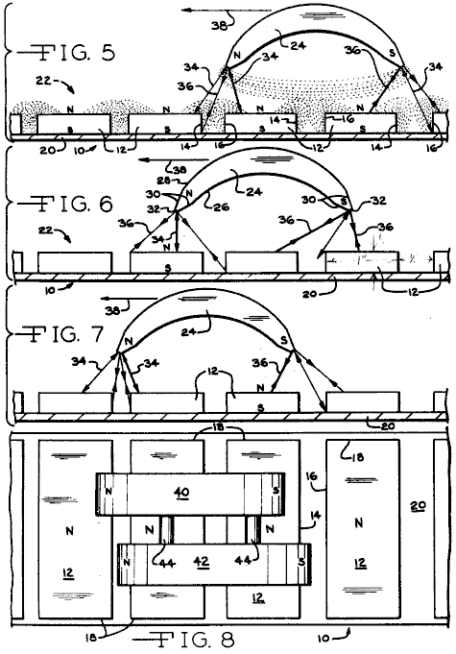
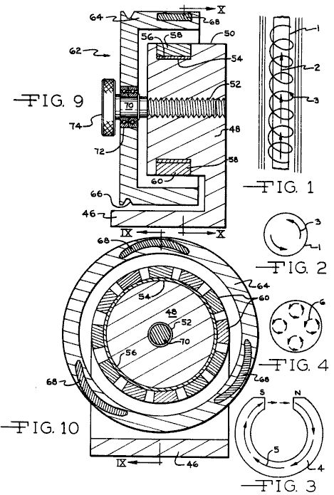

DESCRIPCIÓN DE LAS ENCARNACIONES PREFERIDAS
A fin de entender mejor la teoría del concepto inventivo, la referencia es hecha a Fig.1, Fig.2, Fig.3 y Fig.4. En Fig.1 un superconductor 1 es ilustrado teniendo un flujo de partícula positivo como representado por la flecha 2, los electrones no emparejados del conductor ferroso 1 vuelta perpendicularmente al flujo de protón en el conductor como representado por la línea espiral y flecha 3. De acuerdo con la teoría de la invención se cree que el hilado de los resultados de electrones no emparejados ferrosos de la estructura atómica de materiales ferrosos y esta partícula atómica que gira es de enfrente responsable y localizado perpendicularmente a los electrones móviles. Se asume que ello es muy pequeño en el tamaño capaz de penetrar otros elementos y sus compuestos a menos que ellos hayan no emparejado electrones que capturan estas partículas cuando ellos se esfuerzan por pasar.

La carencia de la resistencia eléctrica de conductores en un estado de superconductor crítico ha sido mucho tiempo reconocida, y los superconductores han sido utilizados para producir electroimanes de densidad de flujo magnéticos muy altos. Fig.2 representa un corte transversal de un superconductor crítico y las vueltas de electrones son indicadas por las flechas 3. Un imán permanente puede ser considerado un superconductor cuando el flujo de electrones allí no se cesa, y es sin la resistencia, y las partículas de hilado eléctricas no emparejadas existen que, en la práctica de la invención, son utilizados para producir la fuerza de motor. Fig.3 ilustra el imán permanente formado de una herradura en 4 y el flujo magnético por ello es indicado por flechas 5, el flujo magnético que es del polo sur al Polo Norte y por el material magnético. Las vueltas de electrones acumuladas que ocurren sobre el diámetro del imán 5 son representadas en 6 en Fig.4, y la vuelta de partículas de electrones que gira perpendicularmente en el hierro como los viajes de flujo por el material de imán.

Utilizando el electrón que hace girar la teoría de electrones materiales ferrosos, es posible con los materiales ferromagnéticos apropiados, geometría y concentración magnética para utilizar los electrones que giran para producir una fuerza de motivo en una dirección continua, así causando un motor capaz de hacer el trabajo.

Es apreciado que las encarnaciones de motores que utilizan los conceptos de la invención pueden tomar muchas formas, y en las formas ilustradas las relaciones básicas de componentes son ilustradas a fin de revelar los conceptos inventivos y principios. Las relaciones de la pluralidad de imanes que definen el estator 10 son mejor apreciadas de Fig.5, Fig.6, Fig.7 y Fig.8. Los imanes de estator 12 son preferentemente de una configuración rectangular, Fig.8, y tan magnetizados que los postes existen en las superficies grandes de los imanes, como será apreciado del N (Norte) y S (Sur) designaciones. Los imanes de estator incluyen bordes de lado 14 y 16 y bordes de final 18. Los imanes de estator son montados sobre un plato de apoyo 20, que es preferentemente de un metal que tiene una permeabilidad alta a campos magnéticos y flujo magnético como esto disponible bajo la marca registrada Netic CoNetic vendido por Perfection Mica Company of Chicago, Illinois. Así, el plato 20 será dispuesto hacia el polo sur de los imanes de estator 12, y preferentemente en el compromiso directo con lo mismo, aunque un material de vinculación pueda ser interpuesto entre los imanes y el plato a fin de localizar exactamente y fijar los imanes en el plato, y colocar los imanes de estator el uno con respecto al otro.

Preferentemente, el espaciado entre los imanes de estator 12 ligeramente se diferencia entre imanes de estator adyacentes cuando tal variación en el espaciado varía las fuerzas impuestas sobre el imán de armadura a sus finales, en cualquier tiempo dado, y así causa un movimiento smoother del imán de armadura con relación a los imanes de estator. Así, los imanes de estator tan colocados el uno con relación al otro definen una pista 22 hacer dejar una dirección longitudinal al derecho como visto en Fig.5, Fig.6, Fig.7 y Fig.8.

En Fig.5, Fig.6 y Fig.7 sólo un imán de armadura solo 24 es revelado, mientras en Fig.8 un par de imanes de armadura es mostrado. Para objetivos de entender los conceptos de la invención la descripción aquí será limitada con el uso del imán de armadura solo como mostrado en Fig.5, Fig.6 y Fig.7.

El imán de armadura es de una configuración alargada en donde la longitud se extiende de la izquierda a la derecha, Fig.5, y puede ser de una forma enfadada seccional transversal rectangular. Para objetivos de orientación concentración de campo magnético y el imán 24 es formado en una configuración inclinada arqueada como definido por superficies cóncavas 26 y superficies convexas 28, y los postes son definidos a los finales del imán como será apreciado dFig.5. Para el campo magnético adicional que concentra objetivos los finales del imán de armadura son formados por superficies biseladas 30 para reducir al mínimo el área seccional enfadada en los finales de imán 32, y el flujo magnético que existe entre los postes del imán de armadura es como indicado por las líneas de puntos ligeras. En la manera parecida los campos magnéticos de 6 los imanes de estator 12 son indicados por las líneas de puntos ligeras.

El imán de armadura 24 es mantenido en una relación espaciada encima de la pista de estator 22. Este espaciado puede ser llevado a cabo montando el imán de armadura sobre una diapositiva, guía o pista localizada encima de los imanes de estator, o el imán de armadura podría ser montado sobre un carro de vehículo rodado o diapositiva apoyada sobre una superficie no magnética o guideway dispuesto entre los imanes de estator y el imán de armadura. Para clarificar la ilustración, el medio para apoyar el imán de armadura 24 no es ilustrado y tales medios no forman ninguna parte de la invención, y debe ser entendido que el medio que apoya el imán de armadura impide al imán de armadura alejar de los imanes de estator, o acercar además, pero permite el movimiento libre del imán de armadura a la izquierda o directamente en una paralela de dirección a la pista 22 definido por los imanes de estator.

Será notado que la longitud del imán de armadura 24 es ligeramente mayor que la anchura de dos de los imanes de estator 12 y el espaciado entre ellos. Las fuerzas magnéticas que actúan sobre el imán de armadura cuando en la posición de Fig.5 será la repulsión fuerzan 34 debido a la proximidad de fuerzas de polaridad parecidas y fuerzas de atracción en 36 debido a la polaridad de enfrente del polo sur del imán de armadura, y el campo de Polo Norte de los imanes de sector. La fuerza relativa de esta fuerza es representada por el grosor de la línea de fuerza.

El resultado de los vectores de fuerza impuestos sobre el imán de armadura como mostrado en Fig.5 produce un vector de fuerza primario 38 hacia el izquierdo, Fig.5, desplazando el imán de armadura 24 hacia el izquierdo. En Fig.6 las fuerzas magnéticas que actúan sobre el imán de armadura son representadas por los mismos números de referencia que en Fig.5. Mientras las fuerzas 34 constituyen fuerzas de repulsión que tienden a mover el Polo Norte del imán de armadura lejos de los imanes de estator, las fuerzas de atracción impuestas sobre el polo sur del imán de armadura y algunas fuerzas de repulsión, tienda a mover el imán de armadura adelante a la izquierda, y cuando la fuerza consiguiente 38 sigue siendo hacia el izquierdo el imán de armadura sigue siendo forzado a la izquierda. Fig.7 representa el desplazamiento adicional del imán de armadura 24 a la izquierda con respecto a la posición de Fig.6, y las fuerzas magnéticas que actúan sobre eso son representados por los mismos números de referencia que en Fig.5 e Fig.6, y el imán de estator seguirá moviendo a la izquierda, y tal movimiento sigue la longitud de la pista 22 definido por los imanes de estator 12.

Sobre el imán de armadura invertido tal que el Polo Norte es colocado en el derecho como visto en Fig.5, y el polo sur es colocado en el izquierdo, la dirección de movimiento del imán de armadura con relación a los imanes de estator es hacia el derecho, y la teoría de movimiento es idéntica a esto descrito encima.

En Fig.8 una pluralidad de imanes de armadura 40 y 42 es ilustrada que están relacionados por eslabones 44. Los imanes de armadura son de una forma y configuración idéntica a aquella de la encarnación de Fig.5, pero los imanes son asombrados el uno con respecto al otro en dirección del movimiento de imán, es decir, la dirección de la pista 22 definido por los imanes de estator 12. Por tan asombrando una pluralidad de imanes de armadura un movimiento smoother de los imanes de armadura interconectados es producido como comparado usando un imán de armadura solo cuando hay variación en las fuerzas que actúan sobre cada imán de armadura cuando esto se mueve encima de la pista 22 debido al cambio de fuerzas magnéticas impuestas sobre eso. El uso de varios imanes de armadura tiende "a allanar" la aplicación de fuerzas impuestas sobre imanes de armadura unidos, causando un movimiento smoother de la asamblea de imán de armadura. Por supuesto, cualquier número de imanes de armadura puede ser interconectado, limitado sólo por la anchura de la pista de imán de estator 22.

En Fig.9 y Fig.10 una encarnación rotatoria que abraza los conceptos inventivos es ilustrada. En esta encarnación el principio de operación es idéntico a esto descrito encima, pero la orientación del estator e imanes de armadura es tal que la rotación de los imanes de armadura es producida sobre un eje, más bien que un movimiento lineal conseguido.

En Fig.9 y Fig.10 una base es representada en 46 porción como un apoyo a un miembro de estator 48. El miembro de estator 48 es hecho de un material no magnético, como plástico sintético, aluminio, o el parecido. El estator incluye una superficie cilíndrica 50 tener un eje, y una ánima enhebrada 52 es concentrically definido en el estator. El estator incluye un surco anular 54 recepción de una manga anular 56 del material de permeabilidad de campo magnético alto como Netic co-Netic y una pluralidad de imanes de estator 58 son adjuntados sobre la manga 56 en la relación circumferential espaciada como será aparente en Fig.10. Preferentemente, los imanes de estator 58 son formados con lados radiales convergentes para ser de una configuración de cuña que tiene una superficie interior curva manga simpática 56, y un poste convexo emerge 60.

La armadura 62, en la encarnación ilustrada, es de una configuración dished que tiene una porción de web radial, y una porción que se extiende axialmente 64. La armadura 62 es formada de un material no magnético, y un cinturón anular que recibe el surco 66 es definido allí para recibir un cinturón para transmitir el poder de la armadura a un generador, u otro poder que consume el dispositivo. Tres imanes de armadura 68 son montados en la porción de armadura 64, y tales imanes son de una configuración similar a la configuración de imán de armadura de Fig.5, Fig.6 y Fig.7.

Los imanes 68 son asombrados el uno con respecto al otro en una dirección circumferential en donde los imanes no son colocados exactamente 120 grados aparte, pero en cambio, un asombro angular leve de los imanes de armadura es deseable para "allanar" las fuerzas magnéticas impuestas sobre la armadura a consecuencia de las fuerzas magnéticas simultáneamente impuestas sobre cada uno de los imanes de armadura. El asombro de los imanes de armadura 68 en una dirección circumferential produce el mismo efecto que el asombro de los imanes de armadura 40 y 42 como mostrado en Fig.8.

La armadura 62 es montada sobre un eje enhebrado 70 por portes de antifricción 72, y el eje 70 es enhebrado en el estator enhebró la ánima 52, y puede ser hecho girar por la perilla 74. En esta rotación de manera de la perilla 74, y eje 70, axialmente desplaza la armadura 62 con respecto a los imanes de estator 58, y tal desplazamiento axial va a muy la magnitud de las fuerzas magnéticas impuestas sobre los imanes de armadura 68 por los imanes de estator así controlando la velocidad de la rotación de la armadura. Como será notado de Fig.4, Fig.5, Fig.6, Fig.7, Fig.9 y Fig.10, un hueco de aire existe entre los imanes de armadura y los imanes de estator y la dimensión de este espaciado, efectúa la magnitud de las fuerzas impuestas sobre el imán de armadura o imanes. Si la distancia entre los imanes de armadura y los imanes de estator es reducida las fuerzas impuestas sobre los imanes de armadura por los imanes de estator son aumentadas, y la fuerza consiguiente 8 vector que tiende a desplazar los imanes de armadura en su camino de aumentos de movimiento. Sin embargo, la disminución del espaciado entre la armadura e imanes de estator crea "una pulsación" en el movimiento de los imanes de armadura que es desagradable, pero puede ser, hasta cierto punto, reducido al mínimo usando una pluralidad de imanes de armadura. El aumento de la distancia entre la armadura e imanes de estator reduce la tendencia de pulsación del imán de armadura, sino también reduce la magnitud de las fuerzas magnéticas impuestas sobre los imanes de armadura. Así, el espaciado más eficaz entre la armadura e imanes de estator es que el espaciado que produce el vector de fuerza máximo en dirección del movimiento de imán de armadura, con una creación mínima de la pulsación desagradable.

En las encarnaciones reveladas el plato de permeabilidad alto 20 y manga 56 es revelado para concentrar el campo magnético de los imanes de estator, y los imanes de armadura son doblados y han formado finales para objetivos de concentración de campo magnético. Mientras tales medios de concentración de campo magnético causan fuerzas más altas impuestas sobre los imanes de armadura para intensidades de imán dadas, no es querido que los conceptos inventivos son limitados con el uso de tal campo magnético que concentra medios.

Como será apreciado de la susodicha descripción de la invención, el movimiento del imán de armadura o resultados de imanes de la relación descrita de componentes. La longitud de los imanes de armadura como relacionado con la anchura de los imanes de estator y espaciado entre ellos, la dimensión del hueco de aire y la configuración del campo magnético, combinado, produce el resultado deseado y el movimiento. Los conceptos inventivos pueden ser practicados aunque estas relaciones puedan ser variadas dentro de límites todavía definidos y la invención es querida para cercar todas las relaciones dimensionales que consiguen el objetivo deseado del movimiento de armadura. Por vía del ejemplo, con respecto a Figs a 7, las dimensiones siguientes fueron usadas en un prototipo de operaciones:

La longitud del imán de armadura 24 es 3.125", los imanes de estator 12 son 1" amplios, .25" grueso y 4" mucho tiempo y grano orientado. El hueco de aire entre los postes del imán de armadura y los imanes de estator es aproximadamente 1.5" y el espaciado entre los imanes de estator es aproximadamente 0.5" pulgadas (1 pulgada = 25.4 mm).

En efecto, los imanes de estator definen una pista de campo magnético de una polaridad sola transversalmente interrumpida en posiciones espaciadas por los campos magnéticos producidos por las líneas de fuerza que existe entre los postes de los imanes de estator y la fuerza unidireccional ejercida en el imán de armadura es un resultado de la repulsión y fuerzas de atracción que existen cuando el imán de armadura cruza esta pista de campo magnético.

Debe ser entendido que el concepto inventivo abraza un arreglo en donde el componente de imán de armadura es inmóvil y la asamblea de estator es apoyada para el movimiento y constituye el componente móvil, y otras variaciones del concepto inventivo serán aparentes a aquellos expertos en el arte sin marcharse del alcance de eso. Como usado aquí el término "pista" es querido para incluir tanto arreglos lineales como circulares de los imanes estáticos, y “la dirección" o “la longitud" de la pista son que paralela de dirección o concéntricas a la dirección intencionada del movimiento de imán de armadura.

HAROLD EWING

Patente US 5,625,241 29 de abril 1997 Inventor: Harold E. Ewing et al.

TIOVIVO GENERADOR ELÉCTRICO

Este es una forma de extracto expresada con otras palabras esta patente que muestra que un compacto, autoimpulsado, combinó el imán permanente generador de motor y eléctrico. Hay una pequeña información suplementaria al final de este documento.

EXTRACTO
Un generador de imán permanente o motor que coloca bobinas inmóviles en un círculo, un rotor en el cual son montados imanes permanentes agrupados en sectores y colocó para moverse adyacente a los bobinas, y un transporte de tiovivo los grupos correspondientes de los imanes permanentes por los centros de los bobinas, las películas de tiovivo con el rotor en virtud del que es magnetically conectado a ello.

FONDO DE LA INVENCIÓN
Hay numerosas aplicaciones para pequeños generadores eléctricos en posiciones de unos kilovatios o menos. Los ejemplos incluyen fuentes de energía eléctrica para la urgencia que se enciende en edificios comerciales y residenciales, fuentes de alimentación para posiciones remotas como cabinas de montaña, y fuentes de alimentación portátiles para casa-móvils, barcos de recreo, etc.

En todas estas aplicaciones, la fiabilidad de sistema es una preocupación primaria. Como la red eléctrica probablemente se sentará ocioso durante períodos largos del tiempo sin la ventaja del mantenimiento periódico, y porque el operador-dueño es a menudo inexperto en el mantenimiento y la operación de tal equipo, el nivel deseado de la fiabilidad sólo puede ser conseguido por la simplicidad de sistema y la eliminación de tales componentes como baterías u otras fuentes de alimentación secundarias que son comúnmente empleadas para la excitación de campo de generador.

Otro rasgo importante para tal equipo de generación es la miniaturización en particular en caso del equipo portátil. Es importante ser capaz de producir el nivel requerido del poder en un relativamente pequeño generador.

Ambos de estas exigencias son dirigidas en la invención presente por una adaptación nueva del generador de imán permanente o magneto en un diseño que se presta a la operación de frecuencia alta como un medio para maximizar la salida de poder por volumen de unidad.

DESCRIPCIÓN DEL ARTE PREVIA
Los generadores de imán permanentes o la magneto han sido empleados extensamente durante muchos años. Las aplicaciones tempranas de tales generadores incluyen el suministro de corriente eléctrica para bujías en coches y aviones. Temprano los teléfonos usaron la magneto para obtener la energía eléctrica para el toque. El Modelo T coche de Ford también usó la magneto para impulsar sus luces eléctricas.

La invención presente se diferencia de la magneto de arte previa en términos de su estructura física nueva en la cual se arregla una multiplicidad de imanes permanentes y cuerdas eléctricas en una manera que permite la operación "alta velocidad frecuencia alta" como un medio para encontrar la exigencia de miniaturización. Además, el diseño es realzado por el uso de un tiovivo rotativo que lleva una multiplicidad de imanes de la fuente de campaña por los centros de las cuerdas eléctricas inmóviles en las cuales el voltaje generado es así inducido.

RESUMEN DE LA INVENCIÓN
De acuerdo con la invención reclamada, un imán permanente mejorado el generador eléctrico es proveído de una capacidad de entregar un nivel relativamente alto del poder de salida de una estructura pequeña y compacta. La incorporación de un tiovivo rotativo para el transporte de los imanes de campaña primarios por las cuerdas eléctricas en las cuales la inducción ocurre realza la fuerza de campaña en las posiciones críticas a la generación.

Es, por lo tanto, un objeto de esta invención de proporcionar un generador de imán permanente mejorado o la magneto para la generación de poder eléctrico. Otro objeto de esta invención es proporcionar en tal generador un nivel relativamente alto del poder eléctrico de una estructura pequeña y compacta. Un objeto adicional de esta invención es conseguir un nivel tan alto del poder eléctrico en virtud de la velocidad rotatoria alta y operación de frecuencia alta de que el generador de la invención es capaz.

Un objeto adicional de esta invención es proporcionar una capacidad de frecuencia tan alta por el uso de una estructura de campaña nueva en la cual los imanes permanentes primarios son llevados por los centros de las cuerdas de inducción del generador por un tiovivo rotativo.

BREVE DESCRIPCIÓN DE LOS DIBUJOS
La invención presente puede ser más fácilmente descrita en cuanto a los dibujos de acompañamiento, en cual:

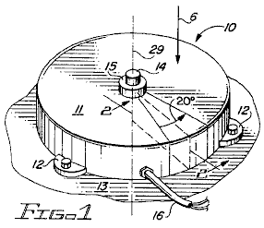

Fig.1 es una vista de perspectiva simplificada del tiovivo el generador eléctrico de la invención;

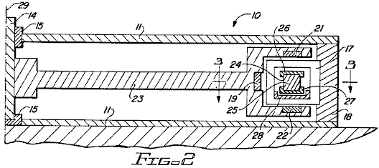

Fig.2 es una vista enfadada seccional de Fig.1 tomado a lo largo de línea 2--2;

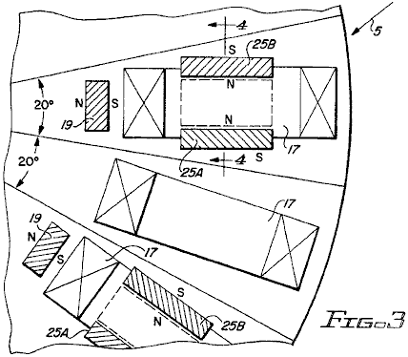

Fig.3 es una vista enfadada seccional del generador de Fig.1 y Fig.2 tomado a lo largo de línea 3--3 of Fig.2;

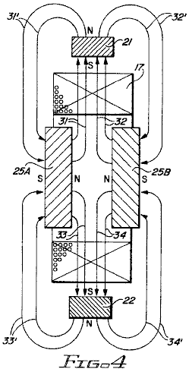

Fig.4 es una vista enfadada seccional de Fig.3 tomado a lo largo de línea 4--4;
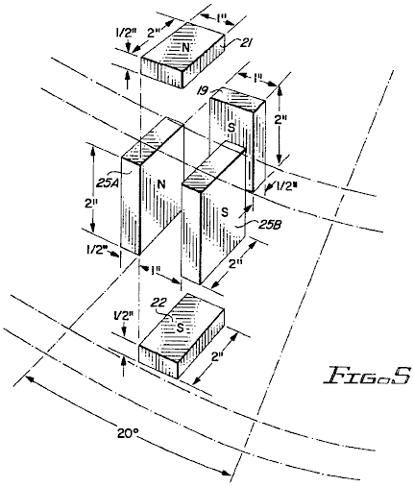

Fig.5 es una vista de perspectiva parcial mostrando a la orientación de un grupo de imanes permanentes dentro de un veinte sector de grado del generador de la invención como visto en dirección de la flecha 5 de Fig.3;

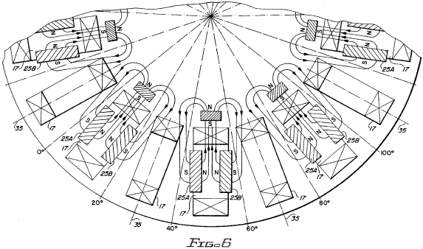

Fig.6 es una ilustración del arreglo físico de cuerdas eléctricas e imanes permanentes dentro del generador de la invención como visto en dirección de flecha 6 en Fig.1;
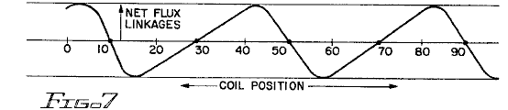

Fig.7 es una forma de onda mostrando a encadenamientos de flujo para una cuerda dada como una función de la posición rotatoria de la cuerda con relación a los imanes permanentes;

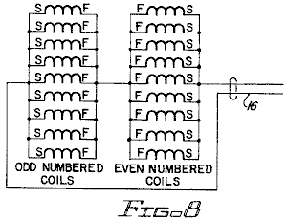

Fig.8 es un diagrama esquemático mostrando a la unión apropiada de las cuerdas de generador para una configuración de voltaje baja corriente alta del generador;

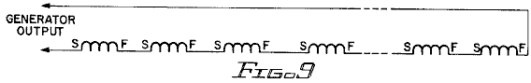

Fig.9 es un diagrama esquemático mostrando a una unión de serie de bobinas de generador para una corriente baja, configuración de alta tensión;

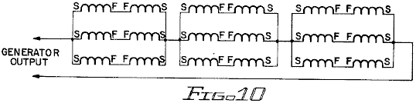

Fig.10 es un diagrama esquemático mostrando a una unión de serie/paralela de cuerdas de generador para corriente intermedia y operación de voltaje;
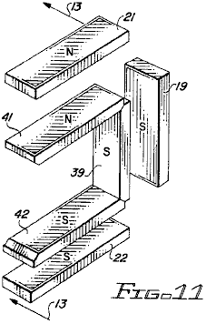

Fig.11 es una presentación de perspectiva de una configuración de imán de tiovivo modificada empleada en una segunda encarnación de la invención;

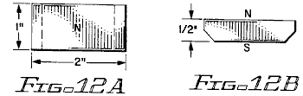

Fig.12A y Fig.12B muestre vistas superiores e inferiores de los imanes de tiovivo de Fig.11;

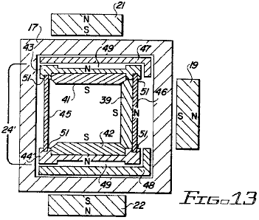

Fig.13 es una vista enfadada seccional de la configuración de imán modificada de Fig.11 tomado a lo largo de línea 13--13 con otros rasgos del tiovivo modificado estructuran también mostrado;

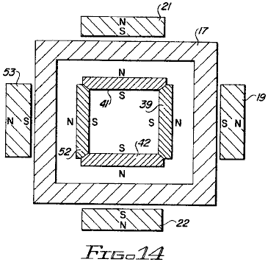

Fig.14 es una modificación de la estructura de tiovivo mostrada en Figs. 1-13 donde un cuarto imán de tiovivo es colocado en cada estación; y

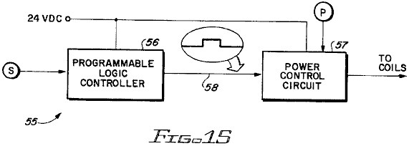

Fig.15 ilustra el uso del dispositivo reclamado como una fuente de alimentación corriente directa pulsada.

DESCRIPCIÓN DE LA ENCARNACIÓN PREFERIDA

La referencia más en particular a los dibujos por carácteres de referencia, Fig.1 muestra las proporciones externas de un tiovivo generador eléctrico 10 de la invención. Como mostrado en Fig.1, el generador 10 es encerrado por un alojamiento 11 con pies que montan 12 conveniente para asegurar el generador a una superficie llana 13. La superficie 13 es preferentemente horizontal, como mostrado en Fig.1.

El alojamiento 11 tiene las proporciones de un cilindro corto. Un árbol motor 14 se extiende axialmente de alojar 11 por un porte 15. La salida eléctrica del generador es sacada por un cable 16.

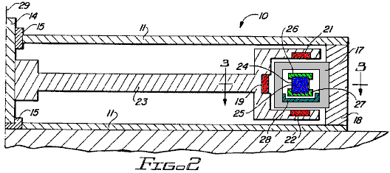

La vista enfadada seccional de Fig.2 muestra los elementos activos incorporados a un veinte sector de grado del estator y en un veinte sector de grado del rotor.

En la primera realización de la invención, hay dieciocho sectores de estator idénticos, cada incorporación de una cuerda o enrollan 17 enrollar sobre un marco de bobina rectangular o carrete. El bobina 17 es sostenido por un marco de estator 18 que también puede servir como una pared externa del marco 11.

El rotor también es dividido en dieciocho sectores, nueve de los cuales incorporan tres imanes permanentes cada uno, incluso un imán de rotor interior 19, un imán de rotor superior 21 y un imán de rotor inferior 22. Todos los tres de estos imanes tienen su polo sur que afronta el bobina 17, y todos los tres son montados directamente en el marco de rotor 23 que es asegurado directamente al árbol motor 14.

Los otros nueve sectores del rotor son vacíos, es decir ellos no son poblados con imanes. Los sectores desiertos son alternados con los sectores poblados de modo que los sectores poblados adyacentes sean separados por un sector desierto como mostrado en Fig.3 y Fig.6.

Con referencia otra vez a Fig.2, generador 10 también incorpora un tiovivo 24. El tiovivo comprende nueve pares de imanes de tiovivo 25 sujetado con abrazaderas entre los anillos de criado superiores e inferiores 26 y 27, respectivamente. El criado inferior toca 27 restos dentro de un aire que aguanta el canal 28 que es asegurado al estator 18 interior el carrete del bobina 17. Los pasos de aire (no mostrado) admiten el aire en el espacio entre la superficie inferior de 27 de toque y el superior o dentro de la superficie del canal 28. Este arreglo comprende un porte de aire que permite el tiovivo 24 girar libremente dentro de los bobinas 17 sobre el eje rotatorio que 29 del rotor enmarcan 23.

El tiovivo 24 también es dividido en 18 sectores de veinte grados, incluso nueve sectores poblados esparcidos por nueve sectores desiertos en una secuencia alternadora. Cada uno de los nueve sectores poblados incorpora un par de imanes de tiovivo como descrito en el párrafo precedente.

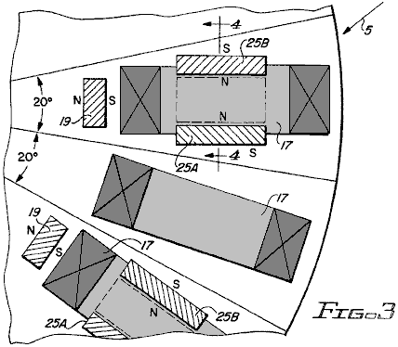

La relación geométrica entre los imanes de rotor, los imanes de tiovivo y los bobinas, es clarificada adelante por Fig.3, Fig.4 y Fig.5. En cada una de las tres figuras, muestran al centro de cada sector de rotor poblado alineado con el centro de un bobina 17. Cada sector de tiovivo poblado, que es magnetically cerrado con llave en la posición con un sector de rotor poblado, también es así alineado con un bobina 17.

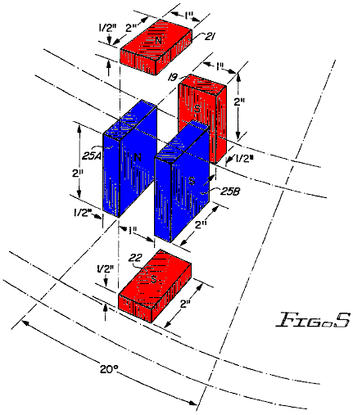

En una realización temprana de la invención, las dimensiones y los espaciados de los imanes de rotor 19, 21 y 22 e imanes de tiovivo, 25A y 25B del imán de tiovivo se aparean 25 fueron como mostrado en Fig.5. Cada uno de los imanes de rotor 19, 21 y 22 midió una pulgada en dos pulgadas por una mitad pulgada con norte y polo sur en una pulgada de enfrente por caras de dos pulgadas. Cada uno de los imanes de tiovivo 25A y 25B midió dos pulgadas en dos pulgadas por una mitad pulgada con norte y polo sur en dos pulgadas de enfrente por caras de dos pulgadas. Los imanes fueron obtenidos de Magnet Sales and Manufacturing, Culver City, California. Los imanes de tiovivo eran Número de Parte.35NE2812832; los imanes de rotor eran partes de encargo de la fuerza equivalente (MMF), pero mitad el corte transversal de los imanes de tiovivo.

Los apoyos de bobina y otros miembros inmóviles localizados dentro de modelos de campo magnético son fabricados de plástico de Teflón o Delrin o materiales equivalentes. El uso de aluminio u otros metales introduce el remolino pérdidas corrientes y en algunos casos fricción excesiva.

Como mostrado en Fig.5, los imanes de tiovivo 25A y 25B están de pie en el borde, paralela el uno con el otro, su enfrentamiento de Polos Norte, y una pulgada espaciada aparte. Cuando visto de directamente encima de los imanes de tiovivo, el espacio entre los dos imanes 25A y 25B aparece como una pulgada por el rectángulo de dos pulgadas. Cuando el par de imán de tiovivo 25 es perfectamente cerrado con llave en la posición magnetically, el imán de rotor superior 21 está directamente encima de esta una pulgada por el rectángulo de dos pulgadas, el imán de rotor inferior 22 es directamente debajo de ello, y su una pulgada por caras de dos pulgadas es directamente alineada con ello, el polo sur de los dos imanes 21 y 22 enfrentamiento.

En una manera similar, cuando visto del eje de rotación del generador 10, el espacio entre imanes de tiovivo 25A y 25B otra vez aparece como una pulgada por el rectángulo de dos pulgadas, y este rectángulo es alineado con una pulgada por la cara de dos pulgadas del imán 19, el polo sur del imán que 19 forro del imán de tiovivo empareja 25.

Los imanes de rotor 19, 21 y 22 son colocados por poco posibles a imanes de tiovivo 25A y 25B todavía permitiendo al paso para el bobina 17 y alrededor de los imanes de tiovivo y por el espacio entre los imanes de tiovivo y los imanes de rotor.

En un generador eléctrico, el voltaje inducido en las cuerdas de generador es proporcional al producto del número de vueltas en la cuerda y el precio de cambio de encadenamientos de flujo que es producido cuando la cuerda es hecha girar por el campo magnético. Un examen de modelos de campo magnético es por lo tanto esencial a un entendimiento de la operación de generador.

En el generador 10, el flujo magnético que emana de los Polos Norte de imanes de tiovivo 25A y 25B pasa por los imanes de rotor y luego vuelve al polo sur de los imanes de tiovivo. El campo de flujo total es así conducido por MMF combinado (magnetomotive fuerza) del tiovivo e imanes de campaña mientras los modelos de flujo son determinados por la orientación de imanes de tiovivo y el rotor.

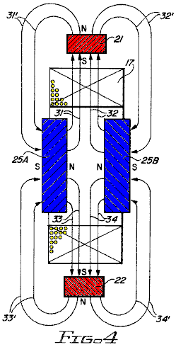

El modelo de flujo entre imanes de tiovivo 25A y 25B y los imanes de rotor superiores e inferiores 21 y 22 es ilustrado en Fig.4. Las líneas de flujo magnéticas 31 del Polo Norte del imán de tiovivo 25A se extienden al polo sur del imán de rotor superior 21, pasan por imán 21 y vuelta como líneas 31' al polo sur del imán 25A. Las líneas 33, también del Polo Norte del imán 25A se extienden al polo sur del imán de rotor inferior 22, pasan por el imán 22 y vuelven al polo sur del imán 25A como líneas 33'. Del mismo modo, las líneas 32 y 34 del Polo Norte del imán 25B pasan por imanes 21 y 22, respectivamente, y vuelta como líneas 32' y 34' al polo sur del imán 25B. Los encadenamientos de flujo producidos en bobina 17 por líneas que emanan del imán de tiovivo 25A son del sentido de enfrente de aquellos emanando del imán de tiovivo 25B. Como el voltaje inducido es una función del precio de cambio de encadenamientos de flujo netos, es importante reconocer esta diferencia en el sentido.

Fig.6 muestra un modelo de flujo similar para el flujo entre imanes de tiovivo 25A y 25B e imán de rotor interior 19. Otra vez las líneas que emanan del imán de tiovivo 25A y pasan por el imán de rotor 19 encadenamientos de flujo de productos en el bobina 17 que son de enfrente en el sentido de aquellos producidos por líneas del imán 25B.

El arreglo de los imanes de tiovivo con el enfrentamiento de Polos Norte tiende a encajonar y canalizar el flujo en el camino deseado. Este arreglo sustituye la función de yugos magnéticos o laminaciones de más generadores convencionales.

Los encadenamientos de flujo producidos por imanes 25A y 25B son de enfrente en el sentido sin tener en cuenta la posición rotatoria del bobina 17 incluso el caso donde bobina 17 es alineado con el tiovivo e imanes de rotor así como para los mismos bobinas cuando ellos son alineados con un sector de rotor desierto.

Taking en cuenta los modelos de flujo de Fig.4 y Fig.6 y reconociendo las condiciones de sentido contrarias sólo descritas, los encadenamientos de flujo netos para un bobina dado 17 son deducidos como mostrado en Fig.7.

En Fig.7, gane neto encadenamientos de flujo (vueltas de bobina x líneas) son trazados como una función de la posición de bobina en grados. La posición de bobina es aquí definida como la posición del centreline 35 del bobina 17 con relación a la escala angular mostrada en grados en Fig.6. (Note que el bobina es inmóvil y la escala es fijada al rotor. Cuando el rotor da vuelta en un dextrórsum dirección, la posición relativa del bobina 17 progresos del cero a diez a veinte grados etc.).

En una posición de bobina relativa de diez grados, el bobina es centrado entre imanes 25A y 25B. Asumiendo modelos de flujo simétricos para los dos imanes, los encadenamientos de flujo de un imán exactamente anulan los encadenamientos de flujo del otro de modo que los encadenamientos de flujo netos sean el cero. Cuando la posición de bobina relativa se mueve a la derecha, encadenamientos del imán 25A disminución y aquellos del imán 25B aumento de modo que los encadenamientos de flujo netos aumenten del cero y pasen por un valor negativo máximo en algún punto entre diez y veinte grados. Después de alcanzar el máximo negativo, disminución de encadenamientos de flujo, pasar por el cero en 30 grados (donde bobina 17 está en el centro de un sector de rotor desierto) y luego elevándose a un máximo positivo en algún punto sólo más allá de 60 grados. Estas repeticiones de variación cíclicas como el bobina son sujetadas sucesivamente a campos de sectores de rotor poblados y desiertos.

Cuando el rotor es conducido rotatoriamente, los encadenamientos de flujo netos para dieciocho bobinas son cambiados en un precio que es determinado por el modelo de flujo sólo descrito en la combinación con la velocidad rotatoria del rotor. El voltaje instantáneo inducido en bobina 17 es una función de la cuesta de la curva mostrada en Fig.7 y velocidad de rotor, y cambios de polaridad de voltaje como la cuesta de los suplentes de curva entre positivo y negativo.

Es importante notar aquí que un bobina colocado en diez grados es expuesto a una cuesta negativa mientras el bobina adyacente es expuesto a una cuesta positiva. Las polaridades de los voltajes inducidos en los dos bobinas adyacentes son por lo tanto de enfrente. Para serie o las uniones paralelas de los bobinas raros y hasta numerados, esta discrepancia de polaridad puede ser corregida instalando los bobinas raros y hasta numerados opuestamente (las probabilidades hicieron girar el final para el final con relación a evens) o invirtiendo principio y uniones de fin de los raros con relación a bobinas hasta numerados. De estas medidas dará todo el aditivo de voltajes de bobina como necesario para serie o uniones paralelas. A menos que los modelos de campaña para sectores poblados y desiertos sean muy casi simétricos, sin embargo, los voltajes inducidos en bobinas raros y hasta numerados tendrán formas de onda diferentes. Esta diferencia no será corregida por las inversiones de bobina o uniones inversas habladas en el párrafo anterior. A menos que las formas de onda de voltaje sean muy casi las corrientes el mismas, circulantes fluirán entre bobinas hasta e impares. Estas corrientes circulantes reducirán la eficacia de generador.

Para prevenir tales corrientes circulantes y la pérdida asistente en la eficiencia operativa para no modelos de campaña simétricos y formas de onda de voltaje incomparables, las uniones paralelas de serie de Fig.8 pueden ser empleadas en un alto corriente, la configuración de voltaje bajo del generador. Si los dieciocho bobinas son numerados en la secuencia de unel a dieciocho según la posición sobre el estator, todos los bobinas hasta numerados están relacionados en la paralela, todos los bobinas impares están relacionados en la paralela, y los dos grupos de bobina paralelos están relacionados en serie como mostrado con la polaridad invertida para un grupo de modo que los voltajes estén en la fase con relación al cable de salida 16.

Para un bajo corriente, configuración de alta tensión, la unión de serie de todos los bobinas puede ser empleada como mostrado en Fig.9. En este caso, es sólo necesario corregir la diferencia de polaridad entre bobinas numerados hasta y raros. Como mencionado antes, este puede ser llevado a cabo por medio de principio de enfrente y uniones de fin para raro y hasta enrolla o instalando bobinas alternos invertidos, final para el final.

Para corriente intermedia y configuraciones de voltaje, varias uniones paralelas de serie pueden ser empleadas. Fig.10, por ejemplo, muestra tres grupos de seis bobinas cada uno relacionado en serie. Las corrientes circulantes serán evitadas mientras que los bobinas hasta numerados no están relacionados en la paralela con bobinas impares. La unión paralela de pares raros/hasta unidos por serie como mostrado es permisible porque las formas de onda de los pares de serie deberían ser muy con esmero emparejadas.

En otra encarnación de la invención, los dos grandes (dos pulgadas en dos pulgadas) los imanes de tiovivo son sustituidos por tres imanes más pequeños como mostrado en Fig.11, Fig.12 y Fig.13. Los tres imanes de tiovivo comprenden un imán de tiovivo interior 39, un imán de tiovivo superior 41 y un imán de tiovivo inferior 42 arreglado en un U formó la configuración que hace juego el U formó la configuración de los imanes de rotor 19, 21 y 22. Como en caso de la primera encarnación, el rotor y los imanes de tiovivo están presentes sólo en sectores alternos del generador.

Los finales de los imanes de tiovivo son biselados para permitir un arreglo más compacto de los tres imanes. Como mostrado en Fig.12, cada imán mide una pulgada en dos pulgadas por una mitad pulgada gruesa. El polo sur ocupa una pulgada biselada por la cara de dos pulgadas y el Polo Norte está en la cara de enfrente.

La estructura de tiovivo modificada 24' como mostrado en Fig.13 comprende una placa de apoyo de tiovivo superior 43, una placa de apoyo de tiovivo inferior 44, una pared cilíndrica externa 45 y una pared cilíndrica interior 46. Las placas de apoyo superiores e inferiores 43 y 44 compañero con los miembros de porte superiores e inferiores 47 y 48, respectivamente, que son inmóviles y asegurados dentro de las formas de los bobinas 17. Las placas de apoyo 43 y 44 son formadas para proveer el aire canaliza 49 que sirven como portes de aire para el apoyo rotatorio del tiovivo 24'. Las placas de apoyo son también ranuradas para recibir los bordes superiores e inferiores 51 de paredes cilíndricas 45 y 46.

El tiovivo modificado estructura 24' ofertas varias ventajas sobre la primera encarnación. La configuración de imán emparejada del tiovivo y el rotor proporciona el enganche más apretado y más seguro entre el tiovivo y el rotor. Los imanes de tiovivo más pequeños también proporcionan una reducción significativa del peso de tiovivo. Este fue encontrado beneficioso con relación al apoyo rotatorio liso y eficiente del tiovivo.

La modificación de la estructura de tiovivo como descrito en los párrafos anteriores puede ser tomada un paso adelante con la adición de un cuarto imán de tiovivo 52 en cada estación como mostrado en Fig.14. Los cuatro imanes de tiovivo 39, 41, 42 y 52 ahora forman un marco cuadrado con cada una de las caras de imán (Polos Norte) que afrontan una correspondencia dentro de la cara del bobina 17. Los imanes de tiovivo para esta modificación pueden ser otra vez como mostrados en Fig.12. Un imán de rotor adicional 53 también puede ser añadido como mostrado, en línea con el imán de tiovivo 52. Estas modificaciones adicionales adelante realzan el modelo de campaña y el grado de enganche entre el rotor y el tiovivo.

El tiovivo el generador eléctrico de la invención es en particular bien satisfecho a la alta velocidad, operación de frecuencia alta donde la alta velocidad compensa densidades de flujo inferiores que podría ser conseguido con un medio magnético para derrotar el campo por los bobinas de generador. Para muchas aplicaciones, como la iluminación de emergencia, la frecuencia alta es también ventajosa. La iluminación de neón, por ejemplo, es más eficiente en términos de lumens por vatio y los lastres son más pequeños en frecuencias altas.

Mientras la invención presente ha sido dirigida hacia la provisión de un generador compacto para aplicaciones de generador especializadas, es también posible hacer funcionar el dispositivo como un motor aplicando una fuente de voltaje de alternancia apropiada para cablegrafiar 16 y enganche del árbol motor 14 a una carga.

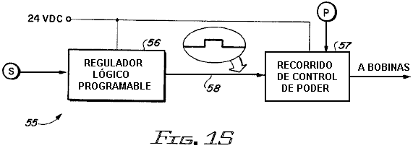

Es también posible hacer funcionar el dispositivo de la invención como un motor usando una fuente de alimentación directa corriente pulsada. Un sistema de control 55 para proporcionar tal operación es ilustrado en Fig.15. Incorporado al sistema de control 55 son un sensor de posición de rotor S, un regulador lógico programable 56, un recorrido de control de poder 57 y un potenciómetro P.

Basado en señales recibidas del sensor S, el regulador 56 determina el cronometraje apropiado para la excitación de bobina para asegurar la torsión máxima y la operación lisa. Este implica la determinación de las posiciones óptimas del rotor y el tiovivo en la iniciación y en la terminación de la excitación de bobina. Para operación lisa y torsión máxima, la fuerza desarrollada por los campos que se relacionan de los imanes y los bobinas excitados debería ser unidireccional al grado posible máximo.

Típicamente, el bobina está excitado a sólo 17.5 grados o menos durante cada uno 40 grados de la rotación de rotor.

La señal 58 de salida del regulador 56 es una señal binaria (alto o bajo) que es interpretado como un EN y de la orden para la excitación de bobina.

El recorrido de control de poder incorpora un interruptor estatal sólido a la forma de un transistor de poder o un MOSFET. Esto responde a la señal 58 de control encendiendo el interruptor estatal sólido y LEJOS iniciar y terminar la excitación de bobina. La amplitud de voltaje instantánea suministrada a los bobinas durante la excitación es controlada por medio del potenciómetro P. La velocidad de motor y la torsión son así sensibles a ajustes de potenciómetro.

motor usando un conmutador y cepilla para el control de la excitación de bobina. En este caso, el conmutador y los cepillos sustituyen al regulador lógico programable y el recorrido de control de poder como los medios para proporcionar la excitación de corriente continua pulsada. Este acercamiento es menos flexible, pero quizás más eficiente que el sistema de control programable descrito antes.

Será reconocido ahora que un generador nuevo y útil ha sido proporcionado de acuerdo con los objetos indicados de la invención, y mientras pero unas encarnaciones de la invención han sido ilustrados y lo describió será aparente a aquellos expertos en el arte que varios cambios y las modificaciones pueden ser hechos sin marcharse del espíritu de la invención o del alcance de las reclamaciones añadidas.

PAVEL IMRIS

Patente US 3,781,601 25 de diciembre 1973 Inventor: Pavel Imris

GENERADOR ÓPTICO DE UN CAMPO ELECTROSTÁTICO QUE TIENE OSCILACIÓN
LONGITUDINAL EN FRECUENCIAS LIGERAS PARA USO EN UN RECORRIDO ELÉCTRICO

Por favor note que este es un extracto expresado con otras palabras de esta patente. Esto describe un tubo lleno de gas que permite que muchos tubos fluorescentes de 40 vatios estándares sean impulsados usando menos que el 1 vatio del poder cada uno.

EXTRACTO
Un generador Óptico de un campo electrostático en frecuencias ligeras para el uso en un recorrido eléctrico, el generador que tiene un par de electrodos espaciados aparte en un tubo lleno de gas de cuarzo material de cristal o similar con al menos una gorra condensador o plato adyacente a un electrodo y un dieléctrico llenó el contenedor que encierra el tubo, el generador que considerablemente aumenta la eficacia eléctrica del recorrido eléctrico.

FONDO DE LA INVENCIÓN
Esta invención está relacionada con el recorrido eléctrico mejorado, y más en particular al recorrido que utiliza un generador óptico de un campo electrostático en frecuencias ligeras.

La medida de la eficacia de un recorrido eléctrico puede ser ampliamente definida como la proporción de la energía de salida en la forma deseada (como la luz en un recorrido que se enciende) a la entrada energía eléctrica. Hasta ahora, la eficacia de mucho recorrido no ha sido muy alta. Por ejemplo, en un recorrido que se enciende usando 40 vatio lámparas fluorescentes, sólo aproximadamente 8.8 vatios de la energía de entrada por lámpara realmente son convertidos a la luz visible, así representando una eficacia de sólo aproximadamente 22 %. El restante 31.2 vatios es disipado principalmente en la forma del calor.

Se ha sugerido que con el recorrido que se enciende y tiene lámparas fluorescentes, aumentando la frecuencia de la corriente aplicada levantará la eficacia de recorrido total. Mientras en una frecuencia de operaciones de 60 Hz, la eficacia es 22 %, si la frecuencia es levantada a 1 Mhz, la eficacia de recorrido sólo se elevaría a aproximadamente 25.5 %. También, si la frecuencia de entrada fuera levantada a 10 Ghz, la eficacia de recorrido total sólo sería 35 %.

RESUMEN DE LA INVENCIÓN PRESENTE
La invención presente utiliza un generador electrostático óptico que es eficaz para producir frecuencias altas en la variedad ligera visible de aproximadamente 1014 a 1023 Hz. La operación y la teoría del generador electrostático óptico han sido descritas y hablado en el mi No 5,248 consecutivo de aplicación co-pendiente, archivado el 23 de enero de 1970. Como declarado en mi aplicación co-pendiente, el generador electrostático óptico presente no funciona de acuerdo con las normas aceptadas y los estándares de las frecuencias electromagnéticas ordinarias.

El generador electrostático óptico como utilizado en la invención presente puede generar una amplia variedad de frecuencias entre Varios hercios y aquellos en la frecuencia ligera. En consecuencia, esto es un objeto de la invención presente de proporcionar el recorrido de energía eléctrico mejorado que utiliza mi generador electrostático óptico, por lo cual la energía de salida en la forma deseada será considerablemente más eficiente que posible hasta ahora, usando técnicas de recorrido estándares y equipo. Esto es un objeto adicional de la invención presente de proporcionar tal recorrido para el uso en la iluminación de neón u otro recorrido de iluminación. Esto es también un objeto de la invención presente de proveer un recorrido con puede ser usado junto con precipitators electrostático para polvo y colección de partícula y retiro, así como muchos otros objetivos.

DESCRIPCIÓN DE LOS DIBUJOS
Fig.1 es una disposición esquemática mostrando a un generador electrostático óptico de la invención presente, utilizada en un recorrido que se enciende para lámparas fluorescentes:

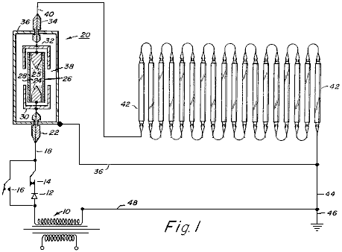

Fig.2 es una disposición esquemática de un recorrido de alta tensión que incorpora un generador electrostático óptico:

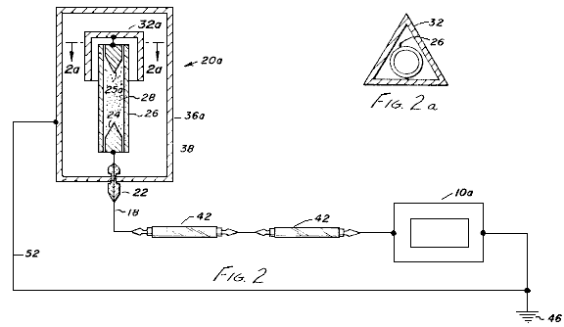

Fig.2A es una vista seccional por una porción del generador y

Fig.3 es una vista seccional esquemática mostrando a un generador electrostático óptico de acuerdo con la invención presente, en particular para el uso en el recorrido de corriente alterna, aunque también pueda ser usado en el recorrido corriente directo:

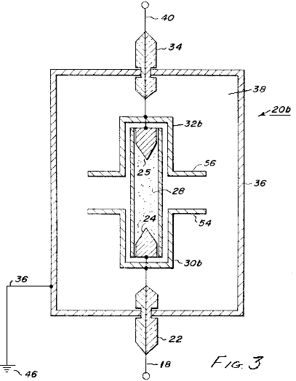

DESCRIPCIÓN DE LAS ENCARNACIONES ILUSTRADAS
Respecto a los dibujos y al Fig.1 en particular, un recorrido de voltaje bajo que utiliza un generador electrostático óptico es mostrado. Como mostrado en Fig.1, una fuente de corriente alterna energía eléctrica 10, está relacionado con un recorrido que se enciende. Relacionado a un grifo de la fuente de alimentación 10 es un rectificador 12 para la utilización cuando la corriente directa es requerida. El recorrido ilustrado es proveído de un interruptor 14 que puede ser abierto o cerrado según o corriente alterna o la alimentación de CC es usada. El interruptor 14 es abierto y un interruptor 16 está cerrado cuando la corriente alterna es usada. Con interruptor 14 cerrado e interruptor 16 abierto, el recorrido funciona como un recorrido de corriente continua.

La ampliación de interruptores 14 y 16 es el conductor 18 que está relacionado con un generador electrostático óptico 20. El conductor 18 es pasado por un aislante 22 y relacionado con un electrodo 24. Espaciado del electrodo 24 es un segundo electrodo 25. La inclusión de electrodos 24 y 25, que preferentemente son hechos de tungsteno o material similar, es un tubo de cristal de cuarzo 26 que está lleno de un gas ionisable 28 como el xenón o cualquier otro gas ionisable conveniente como argón, criptón, neón, nitrógeno o hidrógeno, así como el vapor de metales como mercurio o sodio.

Rodeando cada final del tubo 26 y adyacente a electrodos 24 y 25, son los platos de condensador 30 y 32 en la forma de gorras. Un conductor está relacionado con el electrodo 25 y pasado un segundo aislante 34. Rodeando el tubo, electrodos y gorras condensador es un sobre metálico en la forma de una hoja delgada de cobre u otro metal como el aluminio. El sobre 36 es espaciado de los conductores que conducen a y del generador por medio de aislantes 22 y 34. El sobre 36 está lleno de un material dieléctrico como el petróleo de transformador, muy purificó el echar agua destilado, el nitro-benceno o cualquier otro dieléctrico líquido conveniente. Además, el dieléctrico puede ser un sólido como el material de cerámica con relativamente pequeñas moléculas.

Un conductor 40 está relacionado con el electrodo 25, pasado aislante 24 y luego relacionado con una serie de lámparas fluorescentes 42 que están relacionados en serie. Esto es las lámparas 42 que será la medida de la eficacia del recorrido que contiene el generador electrostático óptico 20. Un conductor 44 completa el recorrido de las lámparas fluorescentes al grifo de la fuente de la energía eléctrica 10. Además, el recorrido está relacionado con una tierra 46 por otro conductor 48. El sobre 36 también es basado por el plomo 50 y en el diagrama ilustrado, el plomo 50 está relacionado con el conductor 44.

Las gorras condensador o platos 30 y 32, forme un condensador relativo con el tubo de descarga. Cuando una alta tensión es aplicada al electrodo del tubo de descarga, los iones de gas están excitados y traídos a un potencial más alto que su ambiente, es decir el sobre y el dieléctrico que lo rodea. En este punto, el gas ionizado en efecto se hace un plato de un condensador relativo en la cooperación con las gorras condensador o platea 30 y 32.

Cuando este condensador relativo es descargado, la corriente eléctrica no se disminuye como sería normalmente esperado. En cambio, esto permanece considerablemente la constante debido a la relación entre el condensador relativo y un condensador absoluto que es formado entre el gas ionizado y el sobre metálico espaciado 36. Un efecto de oscilación ocurre en el condensador relativo, pero la condición eléctrica en el condensador absoluto permanece considerablemente constante.

Como también descrito en el No 5,248 consecutivo de aplicación co-pendiente, hay un efecto de oscilación entre el gas ionizado en la lámpara de descarga y el sobre metálico 36 estará presente si las gorras condensador son eliminadas, pero la eficacia del generador electrostático será considerablemente disminuida.

La cara del electrodo puede ser cualquier forma deseada. Sin embargo, un punto cónico de 600 ha sido encontrado para ser satisfactorio y se cree para tener una influencia en la eficacia del generador.

Además, el tipo de gas seleccionado para el uso en el tubo 26, así como la presión del gas en el tubo, también afecta la eficacia del generador, y por su parte, la eficacia del recorrido eléctrico.

Demostrar la eficacia aumentada de un recorrido eléctrico que utiliza el generador electrostático óptico de la invención presente así como la relación entre presión de gas y eficacia eléctrica, un recorrido similar a esto mostrado en Fig.1 puede ser usado con 100 40 vatio estándar, lámparas fluorescentes chulas blancas relacionadas en serie. El generador electrostático óptico incluye un tubo de cristal de cuarzo lleno del xenón, de una serie de tubos diferentes usados debido a las presiones de gas diferentes probadas.

Tabla 1 muestra los datos para ser obtenidos acerca del generador electrostático óptico. Tabla 2 muestra la interpretación de lámpara y la eficacia para cada una de las pruebas mostradas en Tabla 1. Lo siguiente es una descripción de los datos en cada una de las columnas de Tabla 1 y Tabla 2.

Columna | Descripción
B | Gas usado en tubo de descarga
C | Presión de gas en tubo (en torrs)
D | Fuerza de campaña a través del tubo (medido en voltios por cm. de longitud entre los electrodos)
E | Densidad corriente (medido en microamperios por sq. mm. de tubo área enfadada seccional)
F | Corriente (medido en amperios)
G | Poder a través del tubo (calculado en vatios por cm. de longitud entre los electrodos)
H | Voltaje por lámpara (medido en voltios)
K | Corriente (medido en amperios)
L | Resistencia (calculado en ohmios)
M | Poder de entrada por lámpara (calculado en vatios)
N | Salida ligera (medido en lumens)

Tabla 1
 |  | Generador | Óptica | Sección
A | B | C | D | E | F | G
Prueba No. | Tipo de  lámpara de  descarga | Presión de Xenón | Fuerza de campaña a través lámpara | Densidad corriente | Corriente | Poder a través lámpara
 |  | (Torr) | (V/cm) | (A/sq.mm) | (A) | (W/cm.)
1 | - | - | - | - | - | -
2 | Xe | 0.01 | 11.8 | 353 | 0.1818 | 2.14
3 | Xe | 0.10 | 19.6 | 353 | 0.1818 | 3.57
4 | Xe | 1.00 | 31.4 | 353 | 0.1818 | 5.72
5 | Xe | 10.00 | 47.2 | 353 | 0.1818 | 8.58
6 | Xe | 20.00 | 55.1 | 353 | 0.1818 | 10.02
7 | Xe | 30.00 | 62.9 | 353 | 0.1818 | 11.45
8 | Xe | 40.00 | 66.9 | 353 | 0.1818 | 12.16
9 | Xe | 60.00 | 70.8 | 353 | 0.1818 | 12.88
10 | Xe | 80.00 | 76.7 | 353 | 0.1818 | 13.95
11 | Xe | 100.00 | 78.7 | 353 | 0.1818 | 14.31
12 | Xe | 200.00 | 90.5 | 353 | 0.1818 | 16.46
13 | Xe | 300.00 | 100.4 | 353 | 0.1818 | 18.25
14 | Xe | 400.00 | 106.3 | 353 | 0.1818 | 19.32
15 | Xe | 500.00 | 110.2 | 353 | 0.1818 | 20.04
16 | Xe | 600.00 | 118.1 | 353 | 0.1818 | 21.47
17 | Xe | 700.00 | 120.0 | 353 | 0.1818 | 21.83
18 | Xe | 800.00 | 122.8 | 353 | 0.1818 | 22.33
19 | Xe | 900.00 | 125.9 | 353 | 0.1818 | 22.90
20 | Xe | 1,000.00 | 127.9 | 353 | 0.1818 | 23.26
21 | Xe | 2,000.00 | 149.6 | 353 | 0.1818 | 27.19
22 | Xe | 3,000.00 | 161.4 | 353 | 0.1818 | 29.35
23 | Xe | 4,000.00 | 173.2 | 353 | 0.1818 | 31.49
24 | Xe | 5,000.00 | 179.1 | 353 | 0.1818 | 32.56
Tabla 2
 |  | Fluorescent | Lamp | Section
A | H | K | L | M | N
Prueba No. | Voltaje | Corriente | Resistencia | Energía de entrada | Salida Ligera
 | (Volts) | (Amps) | (Ohms) | (Watts) | (Lumen)
1 | 220 | 0.1818 | 1,210 | 40.00 | 3,200
2 | 218 | 0.1818 | 1,199 | 39.63 | 3,200
3 | 215 | 0.1818 | 1,182 | 39.08 | 3,200
4 | 210 | 0.1818 | 1,155 | 38.17 | 3,200
5 | 200 | 0.1818 | 1,100 | 36.36 | 3,200
6 | 195 | 0.1818 | 1,072 | 35.45 | 3,200
7 | 190 | 0.1818 | 1,045 | 34.54 | 3,200
8 | 182 | 0.1818 | 1,001 | 33.08 | 3,200
9 | 175 | 0.1818 | 962 | 31.81 | 3,200
10 | 162 | 0.1818 | 891 | 29.45 | 3,200
11 | 155 | 0.1818 | 852 | 28.17 | 3,200
12 | 130 | 0.1818 | 715 | 23.63 | 3,200
13 | 112 | 0.1818 | 616 | 20.36 | 3,200
14 | 100 | 0.1818 | 550 | 18.18 | 3,200
15 | 85 | 0.1818 | 467 | 15.45 | 3,200
16 | 75 | 0.1818 | 412 | 13.63 | 3,200
17 | 67 | 0.1818 | 368 | 12.18 | 3,200
18 | 60 | 0.1818 | 330 | 10.90 | 3,200
19 | 53 | 0.1818 | 291 | 9.63 | 3,200
20 | 50 | 0.1818 | 275 | 9.09 | 3,200
21 | 23 | 0.1818 | 126 | 4.18 | 3,200
22 | 13 | 0.1818 | 71 | 2.35 | 3,200
23 | 8 | 0.1818 | 44 | 1.45 | 3,200
24 | 5 | 0.1818 | 27 | 0.90 | 3,200

El diseño de una construcción de tubo para el uso en el generador electrostático óptico del tipo usado en Fig.1, puede ser llevado a cabo considerando el radio del tubo, la longitud entre los electrodos en el tubo y el poder a través del tubo.

Si R es mínimo dentro del radio del tubo en centímetros, L la longitud mínima en centímetros entre los electrodos, y W el poder en vatios a través de la lámpara, la fórmula siguiente puede ser obtenida de Tabla 1:

R = (Corriente [A] / Densidad Corriente [A/sq.mm] ) / pi

L = 8R

W = L[V/cm] x A

Por ejemplo, para Prueba el No 18 en Tabla 1:
La corriente es 0.1818 A,
La densidad corriente es 0.000353 A/sq.mm y
La Distribución de Voltaje es 122.8 V/cm; por lo tanto

R = (0.1818 / 0.000353)² /3.14 = 12.80 mm.

L = 8 x R = 8 * 12.8 = 102.4 mm (10.2 cm.)

W = 10.2 x 122.8 x 0.1818 = 227.7 VA o 227.7 watts

La eficacia de por ciento de la operación de las lámparas fluorescentes en la Prueba el No 18 puede ser calculada de la ecuación siguiente:

% Eficacia = (Energía de salida / Energía de entrada) x 100

A través de una lámpara fluorescente sola, el voltaje es 60 voltios y la corriente es 0.1818 amperios por lo tanto la energía de entrada a la lámpara 42 es 10.90 Vatios. La salida de la lámpara fluorescente es 3,200 lumens que representa 8.8 poder de Vatios de la energía ligera. Así, una lámpara fluorescente funciona en la eficacia de 80.7 % en estas condiciones.

Sin embargo, cuando el generador óptico es el mismo como descrito para la Prueba el No 18 y hay 100 lámparas fluorescentes en serie en el recorrido, la entrada de poder total es 227.7 vatios para el generador óptico y 1,090 vatios para 100 lámparas fluorescentes, o un total de 1,318 vatios. La entrada de poder total normalmente requerida hacer funcionar las 100 lámparas fluorescentes en un recorrido normal sería 100 x 40 = 4,000 vatios. Tan usando el generador óptico en el recorrido, aproximadamente 2,680 vatios de la energía son salvados.

Tabla 1 es un ejemplo del funcionamiento de esta invención para una lámpara fluorescente particular (40 vatio se enfrían blanco). Sin embargo, los datos similares pueden ser obtenidos para otras aplicaciones de iluminación, por aquellos expertos en el arte.

En Fig.2, un recorrido es mostrado que usa un generador electrostático óptico 20a, similar al generador 20 de Fig.1. En el generador 20, sólo una gorra condensador 32a es usada y es preferentemente del diseño enfadado seccional triangular. Además, el segundo electrodo 25a está relacionado directamente atrás en el conductor de vuelta 52, similar al arreglo mostrado en el mi No 5,248 consecutivo de aplicación co-pendiente, archivado el 23 de enero de 1970.

Este arreglo es preferentemente para el recorrido de muy alta tensión y el generador es en particular satisfecho para el uso de corriente continua.

En Fig.2, los elementos comunes han recibido los mismos números que fueron usados en Fig.1.

En Fig.3, todavía otra encarnación de un generador electrostático óptico 20b es mostrada. Este generador es en particular satisfecho para el uso con el recorrido de corriente alterna. En esta encarnación, los platos condensador 30b y 32b tienen rebordes 54 y 56 que se extienden hacia fuera hacia el sobre 36. Mientras la utilización del generador electrostático óptico ha sido descrita en el uso en un recorrido de iluminación de neón, debe ser entendido que muchos otros tipos del recorrido pueden ser usados. Por ejemplo, la encarnación de alta tensión puede ser usada en una variedad de recorrido como lámparas de destello, mandos rápidos, rayos láser y pulsos de gran energía. El generador es también en particular utilizable en un recorrido incluso la precipitación de partícula electrostática en dispositivos de control de contaminación de aire, síntesis química en sistemas de descarga eléctricos como generadores de ozono y cobro de medios para generadores de alta tensión del tipo de Van de Graff, así como aceleradores de partículas. A aquellos expertos en el arte, muchos otros usos y el recorrido serán aparentes.

HAROLD COLMAN y RONALD SEDDON-GILLESPIE

Patente GB 763,062 5 de diciembre 1956
Inventors: Harold Colman and Ronald Seddon-Gillespie

APARATO PARA PRODUCIR UNA CORRIENTE ELÉCTRICA

Esta patente muestra los detalles de un dispositivo ligero que puede producir la electricidad usando un electroimán autoimpulsado y sales químicas. La vida trabajadora del dispositivo antes de necesitar recargar es estimada en aproximadamente setenta años. La operación es controlada por un transmisor que bombardea la muestra química con ondas de radio de 300 MHz. Este produce emisiones radiactivas de la mezcla química para el periodo de un máximo de hora, entonces el transmisor tiene que ser dirigido durante quince a treinta segundos una vez cada hora. La mezcla química es protegida por una pantalla de plomo para impedir la radiación dañosa alcanzar al usuario. Se estima que la salida del dispositivo diminuto descrito es aproximadamente 10 amperios en la corriente continua de 100 a 110 voltios.

DESCRIPCIÓN
Esta invención está relacionada con un nuevo aparato para producir la corriente eléctrica el aparato que está en la forma de una batería secundaria completamente nueva. El objeto de esta invención es proporcionar el aparato de la susodicha clase que es bastante ligera en el peso que, y tiene una infinitamente mayor vida que una batería conocida o características similares y que puede ser reactivada como y cuando requerido en mínimo del tiempo.

Según la invención presente proporcionamos el aparato que comprende una unidad de generador que incluye un imán, un medio para suspender una mezcla química en el campo magnético, la mezcla formada de elementos cuyos núcleos se hace inestable a consecuencia del bombardeo por ondas cortas de modo que los elementos se hagan radiactivos y libere la energía eléctrica, la mezcla montada entre, y en el contacto con, un par de metales diferentes como cobre y zinc, un condensador montado entre aquellos metales, un terminal eléctricamente relacionado con cada uno de los metales, medios para comunicar las ondas a la mezcla y un escudo de plomo que rodea la mezcla para prevenir la radiación dañosa de la mezcla.

La mezcla es preferentemente formada del Cadmio de elementos, Fósforo y Cobalto que tiene Pesos Atómicos de 112, 31 y 59 respectivamente. La mezcla, que puede ser de la forma en polva, es montada en un tubo de no conducción, material de resistencia de calor alto y es comprimida entre el zinc granulado a un final del tubo y granuló el cobre al otro final, los finales del tubo cerrado por gorras de cobre y el tubo llevado en una cuna conveniente de modo que sea localizado entre los postes del imán. El imán es preferentemente un electroimán y es activado por la corriente producida por la unidad.

Los medios para comunicar las ondas a la mezcla pueden ser un par de antenas que son exactamente similares a las antenas de la unidad de transmisor para producir las ondas, cada proyección de antena de y ser asegurado a la gorra de cobre a cada final del tubo.

La unidad de transmisor que es usada para activar la unidad de generador puede ser de cualquier tipo convencional que funciona en la ultraonda corta y es preferentemente el cristal controlado en la frecuencia deseada.

DESCRIPCIÓN DE LOS DIBUJOS

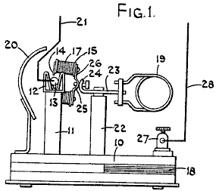

Fig.1 es una elevación de lado de una forma del aparato.

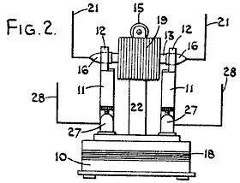

Fig.2 is a view is es una vista de una elevación de final

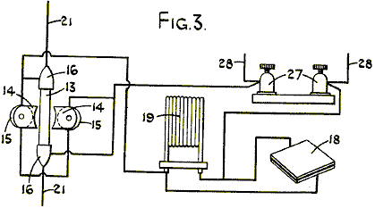

Fig.3 es un diagrama de recorrido esquemático.

En la forma de nuestra invención ilustrada, la unidad de generador comprende una base 10 sobre que varios componentes son montados. Esta base 10, teniendo proyectando hacia arriba de ello un par de armas 11, que forman una cuna que aloja 12 para un tubo de cuarzo 13, la cuna 12 preferentemente hecho del material de primavera de modo que el tubo 13 sea firmemente sostenido en la posición, siendo capaz de ser quitado. Las armas 11 son colocadas con relación a los postes 14 de un electroimán 15 de modo que el tubo 13 sea localizado inmediatamente entre los postes del imán para estar en el campo magnético más fuerte creado por el electroimán. El imán sirve para controlar la alfa y rayos de beta emitidos por el cartucho cuando esto está en la operación.

Los finales del tubo de cuarzo 13 son cada uno proveídos de una gorra de cobre 16, y estas gorras 16 son adaptadas para engranar dentro de las cunas de primavera 12 y los bobinas 17 asociado con el imán tan arreglado que si la base 10 de la unidad está en un plano horizontal, los postes 14 del imán están en un avión considerablemente vertical.

También relacionado a través de las cunas es un condensador de plomo 18 que puede ser cómodamente alojado en la base 10 de la unidad y relacionado en la paralela con este condensador 18 es un bobina de inductancia de frecuencia alto conveniente 19. La unidad es proveída de un escudo de plomo 20 para impedir la radiación dañosa del tubo de cuarzo como será descrita más tarde.

El tubo de cuarzo 13 ha montado en ello, a un final, una cantidad de cobre granulado que está en el contacto eléctrico con la gorra de cobre 16 a aquel final del tubo. También montado dentro del tubo y en el contacto con el cobre granulado es una mezcla química que está en la forma en polva y que es capaz de liberar la energía eléctrica y que se hace radiactiva cuando sujetado al bombardeo por ondas de radio ultracortas.

Montado al otro final del tubo, y en el contacto con el otro final de la mezcla química en polva es una cantidad del zinc granulado que está en el contacto con la gorra de cobre durante este final del tubo, el arreglo que es que la mezcla química es comprimida entre el cobre granulado y el zinc granulado.

La proyección hacia fuera de cada gorra de cobre 16, y eléctricamente relacionado con ellos, es una antena 21. Cada antena 21 correspondencia exactamente en la dimensión, forme y características eléctricas a la antena asociada con una unidad de transmisor que debe producir las ondas cortas extremas mencionadas antes.

El electroimán 15 es cómodamente llevado por un pilar centralmente colocado 22 que es asegurado a la base 10. Al final superior del pilar 22 hay un travesaño 23, que hace que la frecuencia alta enrolle 19 atado a un final de ello. El otro final del travesaño 23 es doblado alrededor en la forma curva como mostrado en 24 y es adaptado para aguantar contra una porción curva 25 de la base 26 del electroimán 15. Un dispositivo de cierre conveniente es proporcionado para sostener las porciones curvas 24 y 25 en la posición angular deseada, de modo que la posición de los postes 14 del electroimán pueda ser ajustada sobre el eje del tubo de cuarzo 13.

La unidad de transmisor es de cualquier tipo convencional conveniente para producir ondas cortas extremas y puede ser el cristal controlado para asegurar que esto funciona en la frecuencia deseada con la necesidad de afinación. Si sólo se requiere que el transmisor funcione sobre una variedad corta, esto puede ser cómodamente la batería impulsada pero si debe funcionar sobre una mayor variedad, entonces puede ser hecho funcionar de un suministro eléctrico conveniente como el conducto principal. Si el transmisor debe ser templado, entonces la afinación puede ser hecha funcionar por un disco proveído de un micrómetro vernier escala de modo que la exactitud de afinación necesaria pueda ser conseguida.

La mezcla que está contenida dentro del tubo de cuarzo es formada del Cadmio de elementos, Fósforo y Cobalto, teniendo pesos atómicos 112, 31 y 59 respectivamente. Cómodamente, estos elementos pueden estar presentes en los compuestos siguientes, y donde el tubo debe contener treinta miligramos de la mezcla, los compuestos y sus proporciones por el peso son:

1 Parte de Co (No₃) 2 6H₂O
2 Partes de CdCl₂
3 Partes de 3Ca (Po₃) 2 + 10C.

El cartucho que consiste en el tubo 13 con la mezcla química en ello es preferentemente formado de varias pequeñas células aumentadas en serie. En otras palabras, considerando el cartucho a partir de un final al otro, a un final y en el contacto con la gorra de cobre, habría una capa de cobre en polvo, entonces una capa de la mezcla química, luego una capa de zinc en polvo, una capa de cobre en polvo, etc. con una capa de zinc en polvo en contacto con la gorra de cobre al otro final del cartucho. Con un cartucho diámetro de aproximadamente cuarenta y cinco milímetros de largo y de cinco milímetros, aproximadamente catorce células pueden ser incluidas.

Las cunas 12 en que las gorras de cobre 16 engranan, pueden formar terminales de los cuales la salida de la unidad puede ser tomada. O bien, un par de terminales 27 puede estar relacionado a través de las cunas 12, estos terminales 27 se siendo proveyeron de antenas convenientes 28, que corresponden exactamente en dimensiones, forma y características eléctricas a las antenas asociadas con el transmisor, éstos antenas 28, sustituyendo las antenas 21.

En la operación con el tubo de cuarzo que contiene la susodicha mezcla localizada entre el cobre granulado y el zinc granulado y con el tubo sí mismo en la posición entre los postes del imán, el transmisor es encendido y las ondas cortas extremas que vienen de ello son recibidas por las antenas montadas a cada final del tubo y en el contacto con el cobre y zinc respectivamente, las ondas así pasadas por el cobre y zinc y por la mezcla de modo que la mezcla sea bombardeada por las ondas cortas y el Cadmio, Fósforo y Cobalto asociado con la mezcla se hacen radiactivas y liberan la energía eléctrica que es transmitida al cobre granulado y zinc granulado, hacer una corriente fluir entre ellos en una manera similar al flujo corriente producido por una pareja de thermo. Ha sido establecido que con una mezcla que tiene la susodicha composición, la liberación óptima de la energía es obtenida cuando el transmisor funciona en una frecuencia de 300 MHz.

La provisión de un tubo de cuarzo es necesaria para la mezcla desarrolla una cantidad considerable del calor mientras esto reacciona al bombardeo de las ondas cortas. Es encontrado esto el tubo sólo durará durante una hora y que el tubo se hará descargado después de que una operación de horas, o sea, el radiactivo del tubo sólo durará durante una hora y es por lo tanto necesario, si la unidad debe ser dirigida continuamente, para el transmisor para ser hecho funcionar para el periodo de aproximadamente quince a treinta duración de segundos una vez cada hora.

Con un tubo de cuarzo que tiene una longitud total de aproximadamente cuarenta y cinco milímetros y un diámetro interior de cinco milímetros y contiene treinta miligramos de la mezcla química, la energía estimada que será emitida del tubo para una descarga de una hora, es 10 amperios en entre 100 y 110 voltios. Para permitir al tubo emitir esta descarga, es sólo necesario hacer funcionar el transmisor en la frecuencia deseada para el periodo de aproximadamente quince a treinta duración de segundos.

La corriente que es emitida por el tubo durante su descarga está en la forma de la corriente directa. Durante la descarga del tubo, radiations dañosos son emitidos en la forma de rayos gama, rayos alfa y rayos de beta y es por lo tanto necesario montar la unidad dentro de un escudo de plomo para impedir a radiations dañoso afectar a personal y objetos en los alrededores de la unidad. La alfa y los rayos de beta que son emitidos del cartucho cuando esto está en la operación son controlados por el imán.

Cuando la unidad está relacionada hasta algún aparato que debe ser impulsado por ello, es necesario proporcionar fusibles convenientes para protegerse contra el cartucho puesto en cortocircuito que podría hacer que el cartucho explotara.

El peso estimado de tal unidad incluso proteger necesario, por salida de hora de kilovatio, es aproximadamente 25 % de cualquier tipo estándar conocido del acumulador que está en el uso hoy y se estima que la vida de la mezcla química está probablemente en la región de setenta a ochenta años cuando en el uso constante.

Se verá así que hemos proporcionado una forma nueva del aparato para producir una corriente eléctrica, que es bastante ligera que el tipo estándar del acumulador actualmente conocido, y que tiene una infinitamente mayor vida que el tipo estándar del acumulador, y que puede ser recargada o reactivada como y cuando deseado y de una posición remota según la salida de poder del transmisor. Tal forma de la batería tiene muchas aplicaciones.

JONG-SOK AN

Patente US 6,208,061 27 de marzo 2001 Inventor: Jong-Sok An

SIN CARGO GENERADOR

El poder eléctrico es con frecuencia generado haciendo girar el eje de un generador que tiene algún arreglo de bobinas e imanes contenidos dentro de ello. El problema es lo que cuando corriente es dibujado de los bobinas de despegue de un generador típico, se hace mucho más difícil hacer girar el eje de generador. El diseño astuto mostrado en esta patente vence este problema con un diseño simple en el cual el esfuerzo requerido girar el eje no es cambiado por la corriente dibujada del generador.

EXTRACTO
Un generador de la invención presente es formado de los trenes de imán permanentes de toque 2 y 2' atado y fijado en a dos órbitas 1 y 1' sobre un eje rotatorio 3, corazones de primaria de inducción magnéticos 4 y 4' atado y fijo encima de superficies periféricas externas del imán permanente de toque se entrena 2 y 2' a una distancia predeterminada de las superficies periféricas externas, la inducción magnética corazones secundarios 5 y 5' atado y fijado en a los corazones de primaria de inducción magnéticos 4 y 4' y cada uno teniendo dos enganche, agujerea 6 y 6' formado allí, corazones terciarios 8 y 8' insertado para aparearse respectivamente en dos agujeros que se aparean 6 y 6' de cada una de la inducción magnética asociada corazones secundarios 5 y 5' el uno enfrente del otro, y bobinas sensibles 7 y 7'. Los trenes magnéticos permanentes de toque 2 y 2' son formados de 8 juegos de imanes con alternancia N y postes S, y los imanes asociados el uno con el otro en la dirección axial tienen polaridades de enfrente respectivamente y forman un par.

DESCRIPCIÓN

CAMPO TÉCNICO
La invención presente está relacionada con generadores, y en particular con un generador sin carga que puede maximizar la eficacia de generador borrando o eliminando la carga repulsiva secundaria ejercida en el rotor durante la generación de energía eléctrica.

ARTE DE FONDO
El generador es una máquina que convierte la energía mecánica obtenida de fuentes de varios tipos de la energía como la energía de energía nuclear o física, química, por ejemplo, en la energía eléctrica. Los generadores basados en el movimiento lineal han sido desarrollados recientemente mientras la mayor parte de generadores son estructurados como generadores de tipo rotatorios. La generación de fuerza electromotriz por la inducción electromagnética es un principio común a generadores sin tener en cuenta su tamaño o si el generador es el generador de corriente continua o la corriente alterna.

El generador requiere un imán fuerte como imán permanente y electroimán para generar el campo magnético así como un conductor para generar la fuerza electromotriz, y el generador es estructurado para permitir uno de ellos girar con relación al otro. Según cual del imán y el conductor gira, los generadores pueden ser clasificados en generadores de tipo de campaña de giro en los cuales el campo magnético gira y generadores de tipo de armadura de giro en los cuales el conductor gira.

Aunque el imán permanente pueda ser usado para generar el campo magnético, el electroimán es generalmente empleado que es formado de una enrollar de bobina de campo magnético alrededor de un corazón para permitir que la corriente directa fluyera por ellos. Incluso si un imán fuerte es usado para realzar la velocidad rotatoria, por lo general la fuerza electromotriz producida de un conductor no es tan grande. Así, en un sistema generalmente empleado, un número grande de conductores es proporcionado en el generador y las fuerzas electromotrices generadas de conductare respectivo en serie sumado para conseguir una energía eléctrica alta.

Como hablado encima, un generador habitual produce la electricidad por mecánicamente haciendo girar un imán (o imán permanente) o un conductor (electroimán, bobina eléctricamente sensible y otros por el estilo) mientras la corriente inversa generada en este tiempo por la inducción magnética (inducción electromagnética) y fluyendo por el bobina causa la fuerza magnética que tira el rotor de modo que el rotor sí mismo sea sujetado a la carga innecesaria que alcanza al menos dos veces la producción de energía eléctrica.

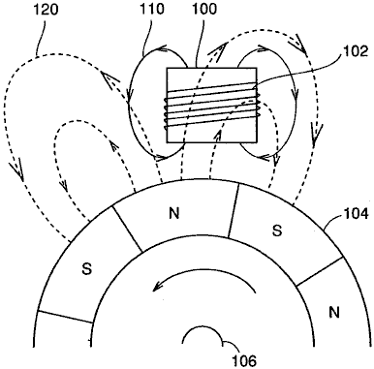

Fig.6 ilustra esto la carga como hablado encima es ejercida en un rotor en un generador de tipo de campaña de giro mencionado anteriormente.

Respecto a Fig.6, un imán permanente se entrena 104 es arreglado sobre un eje de la rotación 106 tal que los postes N y los postes S son alternativamente localizados en la superficie periférica externa del tren. A una cierta distancia externa de la periferia externa del tren de imán permanente 104, se arregla un corazón de inducción magnético 100 y un bobina 102 es la enrollar alrededor del corazón de inducción magnético 100.

Cuando el tren de imán permanente 104 gira, el campo magnético producido en el bobina por el imán permanente entrenan 104 cambios hacer que la corriente inducida fluyera por el bobina 102. Esta corriente inducida permite que el bobina 102 genere un campo magnético 110 que causa una fuerza repulsiva ejercida en el tren de imán permanente 104 en la dirección que interfiere la rotación del tren de imán.

Por ejemplo, en el ejemplo mostrado en Fig.6, el poste S de campo magnético 110 caras tren de imán permanente 104. El poste S del imán permanente se entrena 104 bobina de acercamientos 102 debido a la rotación del imán permanente se entrenan 104, causando la fuerza repulsiva como descrito encima.

Si los flujos corrientes inversos en un bobina sensible de una armadura hieren alrededor de un corazón de inducción magnético de un generador de modo que la carga que resulta dificulte el rotor del giro, el campo magnético inverso de la armadura correspondiente a la que el bobina sensible se hace más fuerte en la proporción a la salida de electricidad y en consecuencia una carga al menos dos veces el consumo instantáneo podría ocurrir.

Si la energía eléctrica de 100W es usada, por ejemplo, el campo magnético inverso de al menos 200W es generado de modo que una cantidad enorme de la carga afecte el rotor para interferir la rotación del rotor.

Todos los generadores convencionales son sujetados a no sólo una carga primaria mecánica, es decir la carga cuando la energía eléctrica no es consumida, pero una carga secundaria debida de poner marcha atrás corriente que es proporcional al consumo de energía eléctrica y por consiguiente sujetado a una carga de al menos dos veces el consumo instantáneo.

Tal cantidad de la carga es un factor principal de la reducción de la eficacia de producción de energía eléctrica, y la solución del problema encima ha sido necesaria.

REVELACIÓN DE LA INVENCIÓN
Un objeto de la invención presente es proporcionar un generador capaz de generar la energía eléctrica con la eficacia alta anulando la carga secundaria excepto la carga mecánica del generador, es decir anulando la carga que es generada debida de poner marcha atrás corriente de un bobina sensible de una enrollar de armadura alrededor de un corazón de inducción magnético, para impedir completamente a la carga secundaria ser ejercida.

En resumen la invención presente es aplicada a un generador sin carga incluso un eje rotatorio, un primer tren de imán de toque, un segundo tren de imán de toque, una primera pluralidad de primeros corazones de primaria de inducción magnéticos, una primera pluralidad de segundos corazones de primaria de inducción magnéticos, un primer bobina sensible, y un segundo bobina sensible.

El primer tren de imán de toque tiene postes N y postes S sucesivamente arreglados en una periferia externa de una primera órbita rotatoria sobre el eje rotatorio. El segundo tren de imán de toque hace arreglar imanes sucesivamente en una periferia externa de una segunda órbita rotatoria sobre el eje rotatorio a una distancia predeterminada de la primera órbita rotatoria tal que las polaridades de los imanes en la segunda órbita rotatoria son enfrente de las polaridades en posiciones de enfrente en la primera órbita rotatoria respectivamente. La primera pluralidad de primeros corazones de primaria de inducción magnéticos es fijada a lo largo de una primera superficie periférica del primer tren de imán de toque a una distancia predeterminada de la primera superficie periférica. La primera pluralidad de segundos corazones de primaria de inducción magnéticos es fijada a lo largo de una segunda superficie periférica del segundo tren de imán de toque a una distancia predeterminada de la segunda superficie periférica. Una primera pluralidad de primeros corazones de inducción magnéticos que se aparean y una primera pluralidad de segundos corazones de inducción magnéticos que se aparean es proporcionada en pares para formar un recorrido magnético cerrado entre los primeros y segundos corazones de primaria de inducción magnéticos el uno enfrente del otro en dirección del eje rotatorio. El primer bobina sensible es la enrollar alrededor del primer corazón de inducción magnético que se aparea. El segundo bobina sensible es la enrollar alrededor del segundo corazón de inducción magnético que se aparea, la dirección de cuerda del segundo bobina sensible invertido con relación al primer bobina sensible.

Preferentemente, en el generador sin carga de la invención, el primer tren de imán de toque incluye un tren de imán permanente arreglado a lo largo de la periferia externa de la primera órbita rotatoria, y el segundo tren de imán de toque incluye un tren de imán permanente arreglado a lo largo de la periferia externa de la segunda órbita rotatoria.

Todavía preferentemente, el generador sin carga de la invención presente adelante incluye una primera pluralidad de la primera inducción magnética corazones secundarios proporcionados en periferias externas respectivas de los primeros corazones de primaria de inducción magnéticos y cada uno teniendo primero y segundos agujeros de enganche, y una primera pluralidad de la segunda inducción magnética corazones secundarios proveyó en periferias externas respectivas de los segundos corazones de primaria de inducción magnéticos y cada uno teniendo terceros y cuartos agujeros de enganche. Los primeros corazones de inducción magnéticos que se aparean son insertados en los primeros y terceros agujeros de enganche para conectar la primera y segunda inducción magnética corazones secundarios, y los segundos corazones de inducción magnéticos que se aparean son insertados en los segundos y cuartos agujeros de enganche para conectar la primera y segunda inducción magnética corazones secundarios.

O bien, el generador sin carga de la invención presente preferentemente tiene una primera pluralidad de primeros bobinas sensibles arreglados en la dirección rotatoria sobre los recursos rotatorios que están relacionados zigzag el uno con el otro y una primera pluralidad de segundos bobinas sensibles arreglados en la dirección rotatoria sobre el eje rotatorio que están relacionados zigzag el uno con el otro.

O bien, en el generador sin carga de la invención presente, preferentemente la primera pluralidad es igual a 8, y los 8 primeros bobinas sensibles arreglados en la dirección rotatoria sobre el eje rotatorio están relacionados zigzag el uno con el otro, y los 8 segundos bobinas sensibles arreglados en la dirección rotatoria sobre el eje rotatorio están relacionados zigzag el uno con el otro.

En consecuencia, una ventaja principal de la invención presente consiste en que la dos enrollar de bobinas sensible respectivamente en sentidos contrarios alrededor de unos corazones de hierro emparejados está relacionada para anular fuerzas magnéticas inversas generadas por corrientes inversas (corrientes inducidas) fluyendo por los dos bobinas sensibles, de modo que la carga secundaria que interfiere la rotación del rotor sea totalmente prevenida y así un generador sin carga puede ser proporcionado que es sujetado a sólo una carga que es igual a o menos que la carga mecánica cuando la producción de energía eléctrica no es hecha, es decir la carga rotatoria aun cuando el generador es hecho funcionar al máximo.

Otra ventaja de la invención presente consiste en que la fuerza magnética inversa, como encontrado en los generadores convencionales, debidos de invertir ocurrir corriente cuando el rotor gira no es generada, y en consecuencia la carga de la energía excepto la gravedad primaria del rotor y la energía dinámica del rotor es eliminada para aumentar la cantidad de la salida de electricidad con relación al sistema de generación de energía eléctrica convencional y así realzar la producción de energía eléctrica y la eficacia económica.

BREVE DESCRIPCIÓN DE LOS DIBUJOS

Fig.1 es una vista seccional enfadada de un generador de tipo de campaña de giro según una encarnación de la invención presente que ilustra un arreglo un imán permanente, corazones de inducción magnéticos y bobinas.
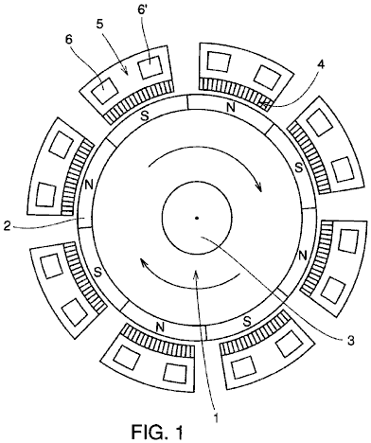

Fig.2 es una vista esquemática parcial que ilustra una serie magnética del rotor de imán permanente y un arreglo de uno de bobinas sensibles magnetically colocados alrededor de aquel rotor en una encarnación de la invención presente.
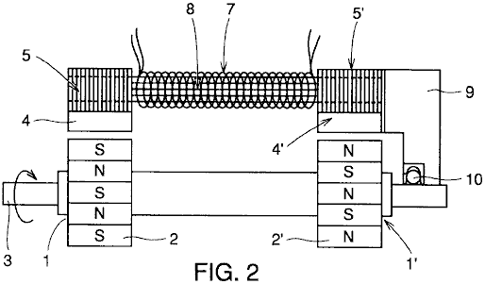

Fig.3 ilustra una estructura de los bobinas sensibles magnetically y corazones en la encarnación de la invención presente.
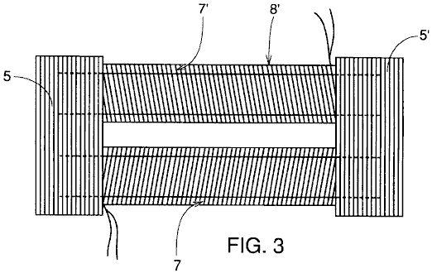

Fig.4 es una vista de plan ampliada de corazones sensibles magnetically y porciones de bobina del generador sin carga de la invención presente que ilustra el flujo magnético por ellos
.
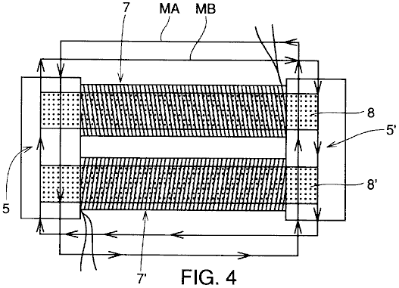

Fig.5 es una vista esquemática sobre un eje central mostrando a la interconexión de bobinas de campo magnético que son respectivamente la enrollar alrededor de corazones terciarios que rodean el rotor de imán permanente en Fig.1 según la invención presente.
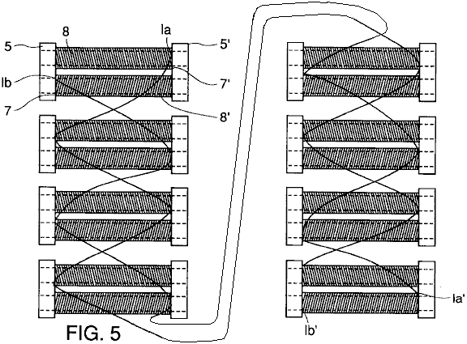

Fig.6 ilustra la generación de la carga secundaria en un generador convencional.

LOS MEJORES MÉTODOS PARA REALIZAR LA INVENCIÓN
La estructura y la operación de un generador sin carga según la invención presente son descritas ahora junto con los dibujos.

Fig.1 ilustra una estructura seccional enfadada del generador sin carga del perpendicular de invención a un eje rotatorio 3.

Fig.2 parcialmente ilustra una estructura seccional enfadada del generador sin carga de la invención en la paralela al eje rotatorio 3. Expresamente, en Fig.2, sólo uno de ocho juegos de corazones de primaria de inducción magnéticos 4 y 4' arreglado alrededor del eje rotatorio 3 como descrito abajo es representativamente mostrado.
Respecto a Fig.1 y Fig.2, la estructura del generador sin carga de la invención es descrita ahora. El imán permanente se entrena 2 y 2' en formas de toque son atados y fijados a órbitas izquierdas y derechas respectivas 1 y 1' proporcionado con relación al eje rotatorio 3 con un cierto intervalo entre ellos. El imán permanente se entrena 2 y 2' son fijados en órbitas izquierdas y derechas 1 y 1' respectivamente tal que las polaridades en la superficie periférica externa de cada tren de imán con relación al eje rotatorio son alternativamente N postes y postes S. Los trenes de imán permanentes son que puede ser hecho girar sobre el eje. Adelante, las polaridades que se vuelven del imán permanente respectivo se entrenan 2 e imán permanente se entrenan 2' con relación a la dirección del eje rotatorio 3 son quedado ser de enfrente.

Como mostrado en Fig.2, el eje rotatorio 3 y un caso 9 es afiliado por un porte 10 a una cierta distancia de los trenes de imán permanentes 2 y 2'.

A una distancia predeterminada de los trenes de imán permanentes 2 y 2', los corazones de primaria de inducción magnéticos 4 y 4' con la enrollar de bobinas respectiva alrededor de ellos son fijados al caso 9.

Además, la inducción magnética corazones secundarios 5 y 5' cada uno teniendo dos agujeros que se aparean 6 y 6' formado allí es estructurado apilando y conectando una pluralidad de corazones delgados atados y fijos a corazones de primaria de inducción magnéticos 4 y 4' respectivamente y los corazones secundarios es atada y fijada al caso 9.

La inducción magnética corazones terciarios 8 y 8' es insertada respectivamente en el enganche de agujeros 6 y 6' de la inducción magnética corazones secundarios 5 y 5' para conectar la inducción magnética corazones secundarios 5 y 5' el uno del otro.

Los bobinas sensibles 7 y 7' son la enrollar en sentidos contrarios el uno al otro alrededor de corazones de inducción magnéticos respectivos 8 y 8'.

Fig.3 ilustra una estructura formada de la inducción magnética corazones secundarios 5 y 5', corazones de inducción magnéticos 8 y 8' y bobinas sensibles 7 y 7' visto en el perpendicular de dirección al eje rotatorio 3.

Como explicado encima, las direcciones de cuerdas de bobinas sensibles 7 y 7' son respectivamente el uno enfrente del otro alrededor de corazones de inducción magnéticos 8 y 8' que conectan la inducción magnética corazones secundarios 5 y 5'.

En la estructura descrita junto con Fig.1, Fig.2 y Fig.3, cuando el eje rotatorio que 3 del generador hacen girar, trenes magnéticos permanentes 2 y 2' en consecuencia gira para generar corrientes sensibles magnetically (electromagnético indujo corriente) en bobinas sensibles 7 y 7' y la corriente así producida puede ser sacada para el uso.

Como mostrado en Fig.3, los bobinas son la enrollar sobre corazones de inducción magnéticos 8 y 8' respectivamente en los sentidos contrarios en el generador de la invención presente, y las direcciones de los campos magnéticos generados por el flujo de las corrientes inducidas son arregladas tal que el poste N y el poste S alternativamente ocurren alrededor del eje rotatorio 3.

Fig.4 ilustra campos magnéticos inducidos en un juego de la inducción magnética corazones secundarios 5 y 5', corazones de inducción magnéticos 8 y 8' y bobinas sensibles 7 y 7'.

En las tiras humorísticas de hierro durante ambos finales de la inducción magnética respectiva los corazones secundarios 5 y 5', un campo magnético corriente inverso es generado por el bobina sensible 7 sobre la rotación de N y postes S del imán permanente se entrenan 2 y 2' es en dirección de la MA mostrada en Fig.4, por ejemplo, mientras un campo magnético corriente inverso generado por el bobina sensible 7 es en dirección del MB en Fig.4. Por consiguiente, los campos magnéticos inversos generados por el flujo de corrientes anulan el uno al otro. Los corazones son formados de una pluralidad de tiras humorísticas de hierro a fin de eliminar el calor generado por corrientes de remolino.

El campo magnético del rotor así no tiene ninguna dependencia en el flujo de corrientes, la carga causada por el fenómeno de magnetización inducido desaparece, y la energía del movimiento necesario para la rotación contra la carga primaria mecánica del rotor sí mismo es aplicada al rotor.

En este tiempo, un recorrido magnético incluso la inducción magnética corazones secundarios 5 y 5' e inducción magnética los corazones terciarios 8 y 8' deberían ser formados en ".quadrature". forma. Si el recorrido no hace estructurado como ".quadrature". forma, una parte del campo magnético inverso funciona como la fuerza eléctrica que dificulta la fuerza rotatoria del rotor.

Imán adicional, permanente se entrena 2 y 2' del rotor son quedado tener postes de enfrente el uno al otro a la izquierda y derechas como mostrado en Fig.2 para constituir el flujo del flujo magnético. Cada rotor ha arreglado alternativamente imanes, por ejemplo, ocho postes son proporcionados para realzar la eficacia de generador.

La descripción más detallada del principio operacional es dada ahora. Cuando el rotor en Fig.1 magnéticos a corazones de primaria de inducción 4 encima, y el campo magnético es en consecuencia generado en un camino de una órbita del rotor a lo largo del corazón de primaria de inducción 4, inducción 5 principales secundarios, inducción 8 principales terciarios, inducción 5 principales secundarios', corazón de primaria de inducción 4' a la otra órbita del rotor como mostrado en Fig.2.

En consecuencia, flujos corrientes en los bobinas afectados por este campo eléctrico para generar energía eléctrica. Por ejemplo, si el poder generado es usado como la salida generada para encender una luz eléctrica o para usarlo como la energía de motivo, la corriente corriente por los bobinas genera los campos magnéticos inversos. Sin embargo, estos campos magnéticos inversos no influyen en imanes permanentes 2 y 2' atado al rotor en Fig.2 desde los campos magnéticos inversos de la misma magnitud respectivamente de S y N o N y S durante ambos finales de la inducción magnética los corazones secundarios 5 y 5' anulan el uno al otro como mostrado en Fig.4. A causa de este, el rotor está en un sin cargo estado en el cual cualquier resistencia excepto el peso del rotor sí mismo y resistencia dinámica no es ejercida en el rotor.

Fig.5 ilustra una manera de unir bobinas sensibles magnetically 7 y 7' enrollar alrededor de la inducción magnética corazones terciarios 8 y 8' con ocho postes.

Respecto al Fig.5, según un método de unir bobinas sensibles magnetically 7 y 7', la línea 1a1 del bobina sensible 7' (una línea dibujada del alambre enrollado alrededor de un primer corazón de inducción magnético 8) está relacionada con la línea 1a2' (una línea dibujada del alambre enrollado alrededor de un segundo corazón de inducción magnético 8), y luego la línea 1a2 (la otra línea dibujada del alambre enrollado alrededor de un segundo corazón de inducción magnético 8) está relacionada con la línea 1a3', y posteriormente las líneas 1a y 1a' están relacionadas sucesivamente en la manera de zigzag para permitir corriente fluir. Se queda que el bobina adicional, sensible 7 una líneas representadas por 1b1 en la manera de zigzag tal que las líneas 1b y 1b' están sucesivamente relacionadas. De esta manera, las líneas 1b, 1b' y las líneas 1a y 1a' de bobinas sensibles magnetically respectivos 7 y 7' están relacionadas. En conjunto, cuatro alambres eléctricos totales son sacados para el uso.

Cuando la energía eléctrica debe ser generada según la invención presente como descrito encima, expresamente, un recorrido cerrado es formado por bobinas sensibles 7 y 7', las corrientes eléctricas son inducidas en bobinas sensibles 7 y 7' enrollar alrededor de los corazones de inducción magnéticos del generador, y los campos magnéticos inducidos producidos respectivamente por bobinas sensibles 7 y 7' podrían causar una gran carga que interfiere la fuerza rotatoria del rotor. Sin embargo, como mostrado en Fig.4, la dirección de circunvolución de un bobina 7 es enfrente de aquel del otro bobina 7' de modo que la fuerza magnética generada por las corrientes inversas (corrientes inducidas) en bobinas sensibles 7 y 7' enrollar alrededor del corazón de inducción magnético 4 no es transmitida a corazones de inducción magnéticos 8 y 8 en consecuencia ninguna fuerza magnética inversa sea transmitida a imanes permanentes 2 y 2'.

Por lo tanto, cada vez los postes N y los postes S alternan el uno con el otro debido a la alternación de imanes permanentes 2 y 2' mostrado en Fig.2, las fuerzas magnéticas inversas en la dirección derecha e izquierda enfrente de la dirección de flechas denotadas por MA y MB completamente desaparezca como mostrado en Fig.4. Por consiguiente, las fuerzas magnéticas inversas causadas por las corrientes inversas no son bajo la inflluencia de imanes permanentes 2 y 2' y en consecuencia sin cargo excepto la carga primaria mecánica es ejercido en el generador de la invención.

Como hablado encima, el generador sin carga de la invención presente, carga secundaria excepto la carga mecánica del generador, es decir la carga causada por las corrientes inversas que fluyen por los bobinas sensibles puede ser nulled. En cuanto a este generador sin carga, aun si 100 % de la corriente generada por la inducción magnética (inducción electromagnética) es usado, la carga secundaria magnética debido a las corrientes inversas excepto la carga primaria mecánica no sirve como la carga.

Aunque el número de postes del rotor sea descrito como 8 en la susodicha descripción, la invención presente no es limitada con tal estructura, y la invención puede exponer su efecto cuando el número más pequeño o mayor de postes es aplicado.

Adelante, aunque el imán del rotor sea descrito como el imán permanente en la susodicha estructura, la invención no es limitada con tal caso y el imán del rotor puede ser un electroimán, por ejemplo.

Además, aunque la descripción encima sea aplicada a la estructura del generador de tipo de campaña de giro, el generador puede ser del tipo de armadura de giro.

EJEMPLO EXPERIMENTAL
La descripción más detallada del generador de la invención presente es más adelante dada basada en ejemplos experimentales específicos de la invención.

El generador de la invención presente y un generador convencional fue usado para medir la eficacia de producción de energía eléctrica y la cantidad de carga y comparar las medidas consiguientes.

EJEMPLO EXPERIMENTAL 1
Una corriente alterna de 12 postes (corriente alterna) el generador para la batería que cobra fue usado, y la salida de electricidad y la carga cuando 50 % de la salida de electricidad fue usado así como aquellos cuando 100 % de la salida de electricidad fue usado fue medida. El generador encima es un motor de corriente alterna de fase sola y la fuente de alimentación empleada era 220V, con 1750 revoluciones por minuto y la eficacia de 60 %. El resultado de medida usando el poder de un motor de 0.5 HP y amperio x volt medida es mostrado en Tabla 1.

EJEMPLO EXPERIMENTAL 2
La medida fue hecha en las mismas condiciones que aquellos del ejemplo experimental 1 y un generador usado eran el que que fue hecho según la invención presente para tener las mismas condiciones que aquellos del producto del modelo existente encima. El resultado de medida usando el amperio x medida de voltio es mostrado en Tabla 1.

Tabla 1
 | 50 % Electricidad | Usado | 100 % Electricidad | Usado
Tipo de Generador | Salida de Electricidad  (Watts) | Cantidad de Carga  (Watts) | Salida de Electricidad (Watts) | Cantidad de Carga  (Watts)
Convencional: | 100 | 221 | 14 | 347
Esta invención: | 100 | 220 | 183 | 200
(la salida de electricidad y la cantidad de carga de los generadores de
corriente alterna cuando 50 % y 100 % de la electricidad fueron usados)

Del resultado del Ejemplo Experimental 1 encima, se piensa que la razón de la reducción noTabla de la salida de electricidad cuando el consumo de electricidad era 100 % con relación al consumo de electricidad de 50 % en el generador convencional es el aumento significativo de la carga repulsiva ejercida en el generador cuando 100 % de la electricidad es usado.

Por otra parte, en el generador de la invención presente, no había ninguna diferencia apreciable en cantidad de la carga entre aquellos casos en los cuales 50 % de la electricidad fue usado y 100 % de eso fue usado respectivamente. Mejor dicho, la cantidad de carga ligeramente se disminuyó (aproximadamente 20W) cuando 100 % de la electricidad fue usado. En vista de este, puede ser entendido que la cantidad de la energía eléctrica generada del generador de la invención presente es aproximadamente doblada como los aumentos de consumo de electricidad, que es diferente del generador convencional que produce la energía eléctrica que bruscamente se disminuye cuando el consumo de electricidad aumenta.

Para concluir, se supone que la cantidad de carga encima está el valor numérico con relación a la carga mecánica del generador como descrito encima. Cualquier carga secundaria excepto este, es decir carga debido a las corrientes inversas generadas en la armadura bobinas sensibles puede ser confirmada como el cero.

EJEMPLO EXPERIMENTAL 3
12V dirigen corriente (corriente continua) los generadores que tienen condiciones similares a aquellos en el ejemplo experimental 1 fueron usados para hacer la medida en las mismas condiciones (eficacia 80 %). El resultado de la medida es presentado abajo.

Tabla 2
 | 50 % Electricidad | Usado | 100 % Electricidad | Usado
Tipo de Generador | Salida de Electricidad  (Watts) | Cantidad de Carga  (Watts) | Salida de Electricidad (Watts) | Cantidad de Carga  (Watts)
Convencional: | 103 | 290 | 21 | 298
Esta invención: | 107 | 282 | 236 | 272
(la salida de electricidad y la cantidad de carga de los generadores de
corriente alterna cuando 50 % y 100 % de la electricidad fueron usados)

El generador de corriente continua tiene la eficacia más alta (80 %) que aquel del generador de corriente alterna, mientras el uso del cepillo aumenta el coste del generador de corriente continua. Cuando 100 % de la electricidad fue usado, la cantidad de carga ligeramente disminuida que era similar al resultado mostrado en la Mesa 1 y la salida de electricidad era aproximadamente al menos 2.2 veces esto cuando 50 % de la electricidad fue usado.

EJEMPLO EXPERIMENTAL 4
Un 220V corriente alterna de fase sola (corriente alterna) el generador (0.5HP) tener condiciones similares a aquellos en el ejemplo experimental 1 fue usado, y la rotación por minuto (revoluciones por minuto) fue cambiada para hacer la medida en la condición del consumo de 100 % de la electricidad generada. El resultado de medida es ilustrado en la Tabla 3 siguiente.

Tabla 3
1750 | rpm | 3600 | rpm | 5100 | rpm
Salida de Electricidad  (Watts) | Cantidad de Carga  (Watts) | Salida de Electricidad  (Watts) | Cantidad de Carga  (Watts) | Salida de Electricidad  (Watts) | Cantidad de Carga  (Watts)
130 | 160 | 210 | 228 | 307 | 342
(la salida de energía eléctrica y la carga cuando la velocidad de rotación fue variada)

Como mostrado en Tabla 3 encima, cuando la rotación por minuto (revoluciones por minuto) aumenta de 1750 a 3600 y a 5100, la cantidad de aumentos de energía eléctrica de 130W a 210W y luego a 307W y por consiguiente la diferencia entre la cantidad de la energía eléctrica generada y la cantidad de disminuciones de carga para causar la disminución relativa de la cantidad de la carga como la rotación por minuto (revoluciones por minuto) aumentos.

EJEMPLO EXPERIMENTAL 5
La medida fue hecha cambiando el número de N y los postes S de los imanes permanentes de la invención en las mismas condiciones que aquellos del ejemplo experimental 1 y en la condición que 100 % de la electricidad generada fue usado.

El resultado de la medida es mostrado abajo.

Tabla 4
2 | postes | 4 | postes | 8 | postes
Salida de Electricidad  (Watts) | Cantidad de Carga  (Watts) | Salida de Electricidad  (Watts) | Cantidad de Carga  (Watts) | Salida de Electricidad  (Watts) | Cantidad de Carga  (Watts)
80 | 152 | 130 | 200 | 265 | 296
(las cantidades de energía eléctrica generada y carga cuando el número de postes de los imanes permanentes del generador de la invención fue cambiado)

De Tabla 4 encima, puede ser entendido que como el número de aumentos de postes, ambos de las cantidades de energía eléctrica generada y carga aumentan. Sin embargo, la proporción de la cantidad de la energía eléctrica generada hasta un total de la carga monótonamente aumenta. En la mesa encima, en términos de cantidad de la carga, sólo la carga primaria mecánica es ejercida y eléctrico secundario no es ejercido.

El aumento del número de postes causa el aumento, por el número de postes aumentados, en el número de líneas del flujo magnético que los bobinas cruzan, y en consecuencia los aumentos de fuerza electromotriz para aumentar la cantidad de la energía eléctrica generada. Por otra parte, la cantidad de la carga mecánica tiene un valor constante sin tener en cuenta el aumento del número de postes, de modo que la cantidad de carga mecánica relativamente se disminuya para reducir la diferencia entre la cantidad de carga y la cantidad de la energía eléctrica generada.

ALBERTO MOLINA-MARTINEZ

Aplicación Patente US 20020125774 6 de marzo 2002 Inventor: Alberto Molina-Martinez

GENERADOR ELÉCTRICO CONTINUO

Esta aplicación para una patente, muestra los detalles de un dispositivo que es reclamado, puede producir la electricidad suficiente para impulsar tanto sí como cargas externas. Esto también no tiene ningunas partes de movimiento.

EXTRACTO
Un corazón electromagnético cilíndrico inmóvil, hecho de un pedazo laminaciones delgadas apiladas a la altura deseada, habiendo cerrado ranuras radialmente distribuidas, donde dos arreglos tortuosos de tres fases son colocados juntos en las mismas ranuras, un al centro, un al exterior, para la creación de un campo electromagnético rotatorio por temporalmente aplicando una corriente de tres fases a una de las cuerdas, y por este significa, instalando un voltaje en el segundo, de tal modo que la energía saliente es mucho mayor que la entrada. Una vuelta va a la reacción el sistema y la fuente temporal son desconectados entonces. El generador correrá por sí mismo indefinidamente, permanentemente generando un gran exceso de la energía.

FONDO DE LA INVENCIÓN
1. Campo de la Invención
La invención presente está relacionada generalmente con sistemas de generación de poder eléctricos. Más expresamente, la invención presente está relacionada con la autoalimentación del poder eléctrico que genera unidades.

2. Descripción de Arte Relacionada
Desde Nikola Tesla inventado y patentado su Sistema de Polifase para Generadores, Motores de Inducción y Transformadores, ninguna mejora esencial ha sido hecha en el campo. Los generadores producirían los voltajes de polifase y corrientes por medio del movimiento rotatorio mecánico a fin de obligar un campo magnético a girar a través de las cuerdas radialmente espaciadas del generador. La base del sistema de motor de inducción debía crear un campo electromagnético rotativo, en vez de un campo magnético mecánicamente hecho girar, que induciría voltajes y corrientes a generar fuerzas electromotrices utilizables como energía mecánica o poder. Finalmente, los transformadores manipularían los voltajes y corrientes para hacerlos factibles para su uso y transmisión para distancias largas.

En todos los Generadores Eléctricos presentes una pequeña cantidad de la energía, normalmente menos de un por ciento del poder saliente en generadores grandes, es usada para excitar los postes electromagnéticos mecánicamente hechos girar que inducirán voltajes y corrientes en conductores que tienen una velocidad relativa o movimiento entre ellos y las masas polares.

El resto de la energía usada en el proceso de obtener electricidad, es necesario para mover las masas y vencer las pérdidas del sistema: pérdidas mecánicas; pérdidas de fricción; pérdidas de cepillos, windage pérdidas; pérdidas de reacción de armadura; pérdidas de hueco de aire; pérdidas reactance sincrónicas; remoline pérdidas corrientes; las pérdidas de histéresis, todo de las cuales, en la conjunción, es responsable del exceso en la entrada de poder (poder mecánico) requerido generar cantidades siempre más pequeñas de la energía eléctrica.

RESUMEN DE LA INVENCIÓN
El Generador Eléctrico Continuo consiste en un corazón electromagnético cilíndrico inmóvil hecho de un pedazo laminaciones delgadas apiladas juntos para formar un cilindro, donde dos arreglos de cuerdas de tres fases son colocados en las mismas ranuras que no tienen cualquier velocidad relativa física o desplazamiento entre ellos. Cuando una de las cuerdas está relacionada con una fuente de tres fases temporal, un campo de giro electromagnético es creado, y el campo Está aquí creado cortará los bobinas inmóviles de la segunda cuerda, instalando voltajes y corrientes. Del mismo modo y grado como en generadores comunes, aproximadamente un por ciento o menos del poder saliente serán necesarios para guardar el campo magnético rotatorio excitado.

En este Generador Eléctrico Continuo no hay ningunas pérdidas mecánicas; pérdidas de fricción; pérdidas de cepillo; pérdidas de windage; pérdidas de reacción de armadura; o las pérdidas de hueco de aire, porque no hay ningún movimiento de ninguna clase. Hay: pérdidas reactance sincrónicas, remoline pérdidas corrientes y pérdidas de histéresis, que son inherentes al diseño, construcción y los materiales del generador, pero en el mismo grado que en generadores comunes.

Un por ciento o menos de la energía total producida por generadores eléctricos presentes van para crear su propio campo magnético; una energía mecánica que excede la salida total de generadores presentes es usada para hacerlos girar en el proceso de extraer corrientes eléctricas de ellos. En el Generador Eléctrico Continuo no hay ninguna necesidad del movimiento ya que el campo gira ya de hecho electromagnético, entonces todos lo que la energía mecánica no será necesaria. En condiciones similares de corrientes emocionantes, masa principal y diseño de cuerdas, el Generador Eléctrico Continuo es considerablemente más eficiente que generadores presentes, que también significa que esto puede producir considerablemente más que la energía que esto tiene que hacer funcionar. El Generador Eléctrico Continuo puede la reacción el sistema, la fuente temporal puede ser desconectada y el Generador correrá indefinidamente.

Como con cualquier otro generador, el Generador Eléctrico Continuo puede excitar su propio campo electromagnético con una parte mínima de la energía eléctrica producida. El Generador Eléctrico Continuo sólo tiene que ser arrancado uniendo sus cuerdas de tres fases que instalan a una fuente externa de tres fases durante un instante, y luego ser desconectado, comenzar el sistema como descrito aquí. Entonces, deshilvanado, esto dirigirá indefinidamente generando de un gran exceso de la energía eléctrica hasta el punto de su diseño.

El Generador Eléctrico Continuo puede ser diseñado y calculado con todas las fórmulas matemáticas en el uso hoy para diseñar y calcular generadores eléctricos y motores. Esto cumple con todas las leyes y los parámetros solían calcular la inducción eléctrica y la generación de electricidad hoy.

Excepto la Ley de Conservación de la Energía, que, por sí mismo, no es una ecuación matemática, pero un concepto teórico y por la misma razón no tiene ningún papel en el cálculo matemático de un generador eléctrico de ningún tipo, el Generador Eléctrico Continuo cumple con todas las Leyes de Física e Ingeniería Eléctrica. El Generador Eléctrico Continuo nos obliga a examinar la Ley de Conservación de la Energía. En mi creencia personal, la electricidad nunca ha venido de la energía mecánica que ponemos en una máquina para mover las masas contra todas las oposiciones. El sistema mecánico realmente proporciona el camino para la condensación de electricidad. El Generador Eléctrico Continuo proporciona un camino más eficiente para la electricidad.

DESCRIPCIÓN DE LOS DIBUJOS
Fig.1 muestra una encarnación de la invención presente.
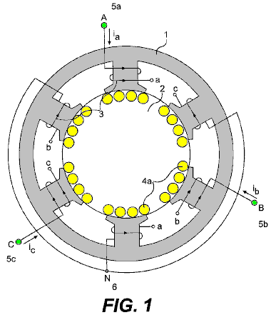

Fig.2 muestra un diagrama de cableado interno para la encarnación de la invención presente mostrada en Fig.1.
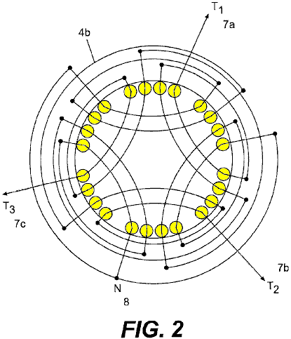

Fig.3 muestra un laminado solo para una encarnación alterna de la invención presente.

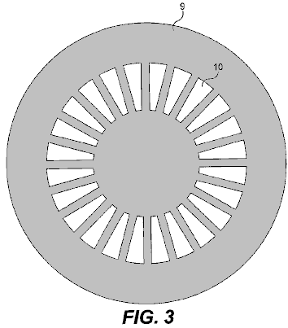

Fig.4 muestra a un traje de dos piezas el laminado solo para otra encarnación alterna de la invención presente.

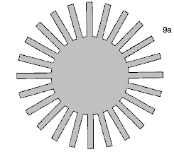

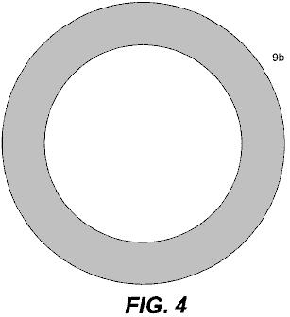

Fig.5 muestra un diagrama de cableado para una encarnación de la invención presente construida del laminado mostrado en Fig.3 o Fig.4.

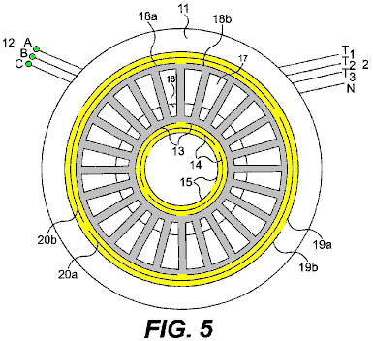

Fig.6 muestra el modelo de flujo magnético producido por la invención presente.

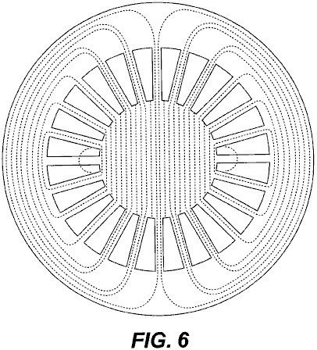

Fig.7 muestra los modelos de campo magnético rotatorios producidos por la invención presente.

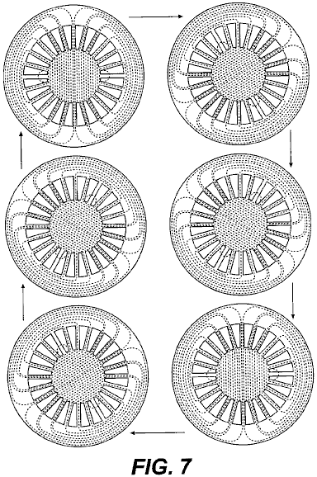

Fig.8 muestra el sistema completo de la invención presente.

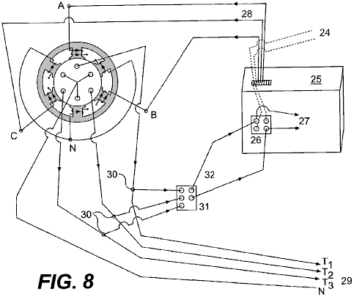

Fig.9 es una vista ampliada de la encarnación alterna de la invención presente mostrada en Fig.3 o Fig.4.

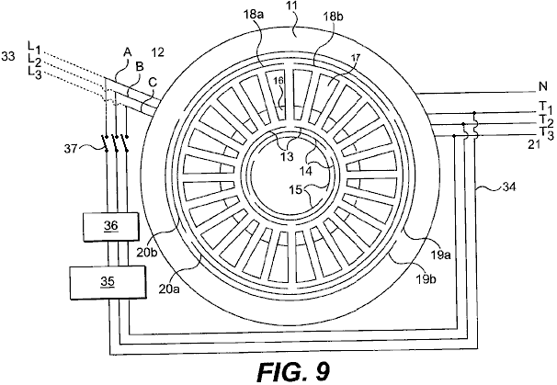

DESCRIPCIÓN DETALLADA DE LA INVENCIÓN
La invención presente es un Generador Eléctrico Continuo y Autónomo, capaz de la producción de más energía que esto tiene que funcionar, y que se proporciona la energía tenía que funcionar. La idea básica consiste en la inducción de voltajes eléctricos y corrientes sin cualquier movimiento físico por el uso de un campo magnético rotatorio creado por un estator de tres fases relacionado temporalmente con una fuente de tres fases, y colocación de conductores inmóviles en el camino del campo magnético rotatorio dicho, eliminando la necesidad de fuerzas mecánicas.

El sistema básico puede ser observado en Fig.1, que muestra una encarnación de la invención presente. Hay 1 principal ferromagnético inmóvil con unas cuerdas de tres fases que instalan 3, 120 grados espaciados y relacionado en Y 6 a fin de proporcionar un campo electromagnético rotativo, cuando un voltaje de tres fases es aplicado; para el caso, un arreglo de dos postes. Dentro de este 1 principal allí es unos segundos 2 principales ferromagnéticos inmóviles, sin el espacio entre ellos, este es, sin el hueco de aire. Estos segundos 2 principales tienen también un arreglo tortuoso inmóvil de tres fases (4a en Fig.4b y 4b en Fig.2), alineado como mostrado en Fig.1 e Fig.2 con las cuerdas principales externas que instalan 3. No hay ningún movimiento entre los dos corazones, ya que no hay ningún hueco de aire entre ellos.

No hay ningún eje en ningún corazón ya que éstos no hacen girar corazones. Los dos corazones pueden ser hechos de laminaciones aisladas apiladas o de aislado comprimidos y unieron el polvo ferromagnético. El sistema trabaja el uno o el otro camino, instalando voltajes de tres fases y corrientes en los conductores inmóviles 4a de las cuerdas internas 4b, aplicando corrientes de tres fases a terminales un 5a, B 5b y C 5c de las cuerdas externas 3; o instalando voltajes de tres fases y corrientes en las cuerdas externas 3, aplicando corrientes de tres fases a los terminales T1 7a, T2 7b y T3 7c, de las cuerdas internas 4b. Cuando un voltaje de tres fases es aplicado a terminales un 5a, B 5b y C 5c, las corrientes tendrán la misma magnitud, pero serán desplazadas a tiempo por un ángulo de 120 grados. Estas corrientes producen fuerzas de motivo de magneto, que, por su parte, crean un flujo magnético rotatorio. Los arreglos pueden variar extensamente cuando ellos ocurren con alternadores presentes y los motores de tres fases, pero los fundamentos permanecen el mismo, un campo magnético inmóvil pero electromagnético rotativo, instalando voltajes y corrientes en los conductores inmóviles colocados en el camino del campo magnético de giro dicho. El diagrama muestra un arreglo de dos postes tanto para cuerdas, pero muchos otros arreglos pueden ser usados, como en generadores comunes como para motores.

Fig.2 muestra el arreglo de tres fases de la cuerda interna 4b que ha proveído, en la práctica, voltajes simétricos y corrientes, debido a un ángulo espacial de 120 grados. Es similar a un arreglo de dos postes. Mucha otra tres fase o los arreglos de polifase pueden ser usados. Dondequiera que un conductor sea cruzado por un campo magnético rotatorio, se inducirá un voltaje a través de sus terminales. Las interconexiones dependen del uso que daremos al sistema. En este caso, tendremos un voltaje de tres fases en terminales T1 7a, T2 7b y T3 7c y unos 8 neutros. El voltaje saliente depende de la densidad del flujo magnético rotatorio, el número de vueltas del conductor, la frecuencia (en vez de la velocidad) y la longitud del conductor cruzado por el campo, como en cualquier otro generador.

Fig.3 muestra una encarnación alterna de la invención presente en la cual el generador es hecho de laminaciones de una pieza múltiples 9, apilado como un cilindro a la altura deseada. Esta encarnación también puede ser hecha de un bloque de una pieza de comprimido y unió el polvo ferromagnético aislado. La misma ranura 10 acomodará 4a/4b interno y las cuerdas externas 3, es decir instalar y las cuerdas inducidas (ver Fig.5). En este caso, un laminado de 24 ranuras es mostrado, pero el número de ranuras puede variar extensamente según el diseño y necesidades.

Fig.4 muestra a un traje de dos piezas el laminado solo para otra encarnación alterna de la invención presente. Para efectos prácticos la laminación puede ser dividida en dos pedazos 9a, 9b, como mostrado, facilitar la introducción de los bobinas. Entonces, ellos son firmemente reunidos sin la separación entre ellos, como si ellos eran sólo un pedazo.

Los laminados descritos encima pueden ser construidos con delgado (0.15 mm de espesor o menos) laminaciones aisladas 9 o 9a y 9b de una permeabilidad magnética alta pérdidas de histéresis materiales y bajas como Hiperco 50A, o similar, reducir pérdidas o con el polvo ferromagnético comprimido eléctricamente aislado, que tiene el remolino inferior pérdidas corrientes y también puede tener pérdidas de histéresis bajas, que pueden hacer el generador muy eficiente.

FUNCIONAMIENTO DEL GENERADOR
El Generador Eléctrico Continuo como descrito y mostrado en los dibujos siguientes es diseñado y calculado para producir un campo electromagnético rotativo fuerte con corrientes emocionantes bajas. Usando un material laminado, como dicho Hiperco 50A, podemos conseguir campos magnéticos rotativos encima de dos Teslas, ya que no hay ningunas pérdidas de hueco de aire, pérdidas mecánicas, windage pérdidas, pérdidas de reacción de armadura, etc. como dicho antes. Este puede ser obtenido aplicando una corriente de tres fases temporal a los terminales A, B y C 12 de los bobinas que instalan 13, 14 y 15 (5a, 5b y 5c en Fig.1), 120 grados espaciados el uno del otro (ver Fig.5).

Fig.5 shows la distribución espacial de las cuerdas que instalan 13, 14 y 15, así como las cuerdas inducidas 18a, 18b, 19a, 19b, 20a y 20b. Ambos, instalar y las cuerdas inducidas son colocados en las mismas ranuras 10 o 16 y 17, con arreglos similares. Incluso aunque los trabajos de sistema en ambas direcciones, la mejor configuración parezca deber colocar las cuerdas que instalan 13, 14 y 15, al centro y las cuerdas inducidas 18a, 18b, 19a, 19b, 20a y 20b, al exterior, ya que las pequeñas cuerdas serán necesarias para inducir un campo magnético de giro muy fuerte, debido a las pequeñas pérdidas implicadas en el proceso, y en el cambio, las cuerdas más grandes y poderosas serán necesarias para extraer toda la energía que el sistema proporcionará. Ambas cuerdas están relacionadas en Y (no mostrado), pero ellos pueden estar relacionados de modos diferentes, como cualquier otro generador. Estos arreglos son el equivalente con los arreglos mostrados para la encarnación mostrada en Fig.1 y Fig.2.

Los bobinas que instalan 13, 14 y 15 son diseñados y calculados de modo que el generador pueda ser comenzado con voltajes de líneas de tres fases comunes (230 voltios 60 Hz por fase, por ejemplo). Si los voltajes de líneas locales no son apropiados, podemos controlar el voltaje al nivel diseñado por medio de un transformador variable de tres fases, variator electrónico o inversor etc. Una vez que tenemos tal giro de campo magnético fuerte y cruce de los bobinas inducidos inmóviles 18a, 18b, 19a, 19b, 20a y 20b, se inducirá un voltaje de tres fases a través de terminales T1, T2, T3 y N 21 en la proporción a la densidad de flujo magnética, el número de vueltas en los bobinas, la frecuencia usada (en vez de la velocidad), la longitud de los conductores cortados por el campo rotativo, como en cualquier otro alternador. Podemos unirnos, cuando deseamos en Y o delta, etc., como en cualquier otro alternador o generador. Las corrientes salientes serán corrientes de tres fases (o polidividirán en fases corrientes según el arreglo) y podemos tener unos 21 neutros si usamos una unión Y, como en algún otro alternador.

Los voltajes alternos salientes y las corrientes son ondas sinusoidal perfectas, absolutamente espaciadas a tiempo, y totalmente simétrico. Los voltajes y las corrientes obtenidas por este método son utilizables en cualquier manera convencional. Cualquier voltaje puede ser producido, según el diseño.

Fig.6 muestra el modelo de flujo magnético producido por las cuerdas de tres fases que instalan 13, 14 y 15. Este modelo es similar al modelo de los estatores del motor de inducción. Ya que no hay ningún hueco de aire; el camino entero para el flujo magnético es homogéneo sin el cambio de materiales. El corazón es hecho de laminaciones aisladas delgadas de una permeabilidad magnética alta y material de pérdida de histéresis bajo; remoline las pérdidas corrientes son mínimas debido a la laminación delgada. No hay ningunos flujos contrarios o reacciones de armadura así el flujo magnético puede estar cerca de la saturación por una pequeña corriente emocionante o energía de entrada. Debido al diferencial de tiempo entre las tres fases y la distribución espacial de las cuerdas que instalan, un campo magnético rotatorio será creado en el corazón, como mostrado en Fig.7.

Una vez que el generador es comenzado, un pedazo de la energía obtenida es devuelto (Fig.8 e Fig.9) para alimentar los bobinas que instalan 3 (en Fig.1) o 13, 14 y 15 (en Fig.5), como en cualquier otro alternador autoexcitado o generador. Por supuesto los voltajes y las fases deberían ser absolutamente idénticos y alineados, y si es necesario los voltajes de reacción deberían ser controlados y manejados por medio de transformadores variables, variators electrónico, fase shifters (para alinear fases) u otro tipo del voltaje o dividir en fases a reguladores.

Un método posible consiste en el uso de un convertidor electrónico o variator 25 que al principio convierte dos o tres líneas de la corriente alterna 24 para dirigir corriente por un rectificador electrónico 26 y luego, electrónicamente, convierte los 27 corrientes directos a 28 corrientes de tres fases para suministrar corrientes de tres fases espaciado a tiempo 120 grados para los campos electromagnéticos A, B y C 3. Algún variators o los convertidores pueden aceptar dos líneas del voltaje, mientras los otros aceptarán sólo un voltaje de línea de tres fases. Esta encarnación usa un variator de 3 kVA que acepta dos líneas de 220 voltios.

El campo magnético rotatorio creado por las corrientes que pasan por las cuerdas de tres fases que instalan 13, 14 y 15, inducirá un voltaje a través de los terminales T1, T2, T3, N, 29 (7a, 7b, 7c, 8 en Fig.2). Entonces, de las líneas corrientes salientes 29, una derivación es hecha 30 para alimentar atrás el sistema, convirtiendo la comida atrás alterna corrientes, por medio de rectificadores de diodo electrónicos 31, dirigir 32 corrientes y luego alimentar atrás el convertidor electrónico o variator 25 a los terminales de corriente continua del rectificador electrónico 26 (Ver Fig.8). Una vez que la reacción está relacionada, el Generador Eléctrico Continuo puede ser desconectado de la fuente temporal 24, y seguirá generando la energía eléctrica indefinidamente.

En Fig.9, una encarnación alternativa del Generador Eléctrico Continuo puede ser vista. Los principios básicos permanecen el mismo en cuanto a la encarnación descrita encima y mostrado en Fig.1 e Fig.2. Las diferencias básicas son en forma de las laminaciones y la distribución física de las cuerdas, como hablado y mostrado antes. Una variación de la reacción, utilización de una variable y cambio de transformadores también es mostrada.

Los 11 principales ferromagnéticos son hechos de laminados de una pieza 9 como mostrado en Fig.3 (o dos para la conveniencia 9a, 9b como mostrado en Fig.4) apilados a la altura deseada. Las ranuras 10, como indicado antes, acomodarán tanto instalando 13, 14 como 15 y 18a-b inducido, 19a-b y cuerdas 20a-b en la misma ranura 10 o 16 y 17. Las tres líneas de fase entrantes 12 alimentan las cuerdas de tres fases que instalan 13, 14 y 15. Ellos son alimentados, al principio por la fuente temporal 33 en el primer caso, y por la vuelta de tres fases 34 una vez que el generador corre por sí mismo.

Las cuerdas que instalan 13, 14 y 15 tienen un arreglo de dos postes, pero mucha otra tres fase o polidividen en fases arreglos puede ser hecho para obtener un campo de giro electromagnético. Estas cuerdas están relacionadas en Y (no mostrado) del mismo modo mostrado para la encarnación mostrada en Fig.1, Fig.2 y Fig.8, pero puede estar relacionado de muchos modos diferentes. Las cuerdas que instalan 13, 14 y 15 son localizadas en la porción interna 16 de la ranura 10 (Fig.5).

Las cuerdas inducidas 18a-b, 19a-b y 20a-b tienen un arreglo de dos postes, exactamente igualan al arreglo para las cuerdas que instalan 13, 14 y 15, pero muchos otros arreglos pueden ser hechos según el diseño y las necesidades. Las cuerdas inducidas deben ser calculadas en un camino que el generador tendrá reactance sincrónico más bajo posible y la resistencia. De esta manera, la mayor parte del poder saliente irá al precio en vez de quedarse para vencer la impedancia interna. Estas cuerdas están relacionadas en Y para generar unos 21 neutros, del mismo modo mostradas en la encarnación de la invención presente mostrada en Fig.2, pero pueden estar relacionadas de modos diferentes según las necesidades. Las cuerdas inducidas 18a-b, 19a-b y 20a-b son localizadas en la porción externa 17 de la ranura 10.

Las líneas de tres fases y neutras salientes 21 vienen de las cuerdas inducidas 18a-b, 19a-b y 20a-b. El campo magnético rotatorio creado en el corazón (ver Fig.6 e Fig.7) por las cuerdas que instalan 13, 14 y 15, induce un voltaje a través de los terminales T1, T2 y T3, más un neutro, 29. De cada una de las líneas salientes de tres fases 21, una derivación de vuelta 34 es hecha a la reacción el sistema.

La fuente de tres fases temporal 33 está temporalmente relacionada con terminales A, B y C 12. El Generador Eléctrico Continuo debe ser comenzado con una fuente de tres fases externa durante un instante, y luego desconectado.

Incluso aunque el voltaje de líneas de vuelta pueda ser calculado y obtenido exactamente por tabbing las cuerdas inducidas en el voltaje requerido por las cuerdas que instalan (según el diseño), puede ser conveniente colocar un transformador variable de tres fases u otro tipo del regulador de voltaje 35 al medio para el ajuste más preciso del voltaje de vuelta.

Colocado después del transformador variable 35, el transformador de cambio de tres fases 36 corregirá y alineará cualquier cambio de fase en el voltaje y ángulos de corrientes, antes de que la vuelta esté relacionada. Este sistema funciona de manera similar al sistema mostrado en Fig.8 que usa un variator o un convertidor 25.

Una vez que el voltaje y las fases son alineados con la fuente temporal 33, las líneas de vuelta 34 están relacionadas con las líneas entrantes A, B y C 12 en la unión de reacción 37 y la fuente temporal 33 es desconectada entonces. El Generador Eléctrico Continuo permanecerá trabajar indefinidamente sin cualquier fuente externa de la energía, proporcionando un gran exceso de la energía permanentemente.

La energía eléctrica saliente proporcionada por este sistema ha sido usada para producir la luz y el calor, dirigir motores de polifase, generar la monofase utilizable y polidividir en fases voltajes y corrientes, transformar voltajes y corrientes por medio de transformadores, convertir las corrientes de polifase salientes alternas para dirigir corriente, así como para otros usos. La electricidad obtenida por los medios descritos es tan versátil y perfecta como la electricidad obtenida hoy con generadores eléctricos comunes. Pero el Generador Eléctrico Continuo es autónomo y no depende de ninguna otra fuente de la energía, pero sí una vez que esto corre; puede ser llevado en todas partes sin limitaciones; puede ser construido en cualquier tamaño y proporciona cualquier cantidad de la electricidad.

El Generador Eléctrico Continuo es y será una máquina muy simple. Las claves de los sistemas residen en las pérdidas ultrabajas de un sistema de generación de no movimiento, y en un diseño de reactance sincrónico muy bajo.

Las cuerdas inducidas deben ser calculadas en un camino que el generador puede tener reactance sincrónico más bajo posible y la resistencia. De esta manera, la mayor parte del poder saliente irá al precio en vez de quedarse para vencer la impedancia interna.

MICHAEL OGNYANOV

Patente Aplicación US 3,766,094 20 de septiembre 1971 Inventor: Michael Ognyanov

COMPOSICIONES DE SEMICONDUCTOR

Esta aplicación evidente muestra los detalles de un dispositivo que es reclamado, puede producir la electricidad vía un oscilador transistorizado. Debería ser notado que mientras los detalles de construcción son proporcionados que implican que el inventor construyó y probó varios de estos dispositivos, este es sólo una aplicación y no una patente concedida.

EXTRACTO
Un paquete de energía eléctrica de oscilador de resonancia para hacer funcionar una lámpara de destello, por ejemplo, u otro dispositivo eléctricamente hecho funcionar, funciona sin mover partes mecánicas o acción electrolítica. El paquete de poder está contenido en un sobre metálico cilíndrico y en una encarnación preferida, es conectado a un oscilador de relajación y una lámpara incandescente. Dentro del sobre, y aislado de ello, es una pastilla de semiconductor que une una base metálica al recorrido externo. Una sonda metálica entra en contacto con un punto en la pastilla de semiconductor y con una vara de ferrita cilíndrica, axialmente alineada con el sobre. Enrollar sobre la vara de ferrita, son bobinas helicoidales concéntricos designados como 'una primaria' con muchas vueltas, y "un secundario" con menos vueltas que la primaria.

Un final del bobina primario está relacionado con la sonda y el otro final está relacionado con el bobina secundario. conducir del bobina secundario está relacionado con el oscilador de relajación vía un condensador ajustable. La oscilación dentro del sobre es la resonancia amplificada, y el voltaje inducido en el bobina secundario es rectificado para la aplicación al oscilador de relajación y lámpara. El selenio y germanium basan composiciones de semiconductor incluso Te, Nd, Rb y Ga en el área de proporciones variante usada para la pastilla.

FONDO DE LA INVENCIÓN
Este es una continuación en parte del mi No 77,452 Consecutivo de aplicación evidente co-pendiente, archivado el 2 de octubre de 1970, “Paquete de Energía Eléctrica autorizado” ahora abandonado.

En muchas situaciones es deseable tener una fuente de la energía eléctrica que no es el dependiente en alambres de una central eléctrica central, y por lo tanto, los suministros de energía portátiles no que tienen ningunas partes de movimiento han sido empleados. Típicamente, tales paquetes de poder portátiles han sido células electrolíticas primarias o secundarias que generan o almacenan la energía eléctrica para la liberación por la acción química. Tales baterías tienen una cantidad limitada de la energía contenida y a menudo deben ser sustituidas con frecuencia para mantener el equipo en la operación.

Así, como un ejemplo, las luces intermitentes son comúnmente usadas a lo largo de carreteras y otras posiciones para advertir de condiciones peligrosas. Estas luces intermitentes en posiciones remotas son típicamente incandescentes o lámparas de descarga de gas relacionadas con algún tipo del oscilador de relajación impulsado por una batería. Las baterías empleadas en tales luces que parpadean tienen una vida limitada y deben ser periódicamente sustituidas, típicamente cada uno 250 a 300 horas de la operación. Este implica un coste de mano de obra bastante grande en la sustitución de las baterías gastadas con frescos y coste adicional para células primarias o para recargar células secundarias. Es deseable proporcionar un paquete de energía eléctrica capaz de proporcionar una cantidad suficiente de la energía eléctrica durante un período prolongado del tiempo de modo que la exigencia para el reemplazo periódico de las células electrolíticas pueda ser evitada. Tal paquete de poder es valioso aun si sensiblemente más caro que baterías debido a los costes de mano de obra enormemente reducidos requeridos para reemplazos periódicos.

INFORME RESUMEN DE LA INVENCIÓN
Allí es proporcionado en la práctica de esta invención según una encarnación preferida, composiciones semipropicias seleccionadas del Grupo que consiste en:

Selenio con, 4.85 % a Telurio 5.5 %, 3.95 % a Germanium 4.2 %, 2.85 % a Neodymium 3.2 %, y 2.0 % a Galio 2.5 %.

Selenio con, 4.8 % a Telurio 5.5 %, 3.9 % a Germanium 4.5 %, 2.9 % a Neodymium 3.5 % y 4.5 % a Rubidium 5 %, y

Germanium con, 4.75 % a Telurio 5.5 %, 4.0 % a Neodymium 4.5 % y 5.5 % a Rubidium 7.0 %.

DIBUJOS
Estos y otros rasgos y ventajas de la invención serán apreciados y mejor entendidos en cuanto a la descripción detallada siguiente de una encarnación preferida cuando considerado junto con los dibujos siguientes:
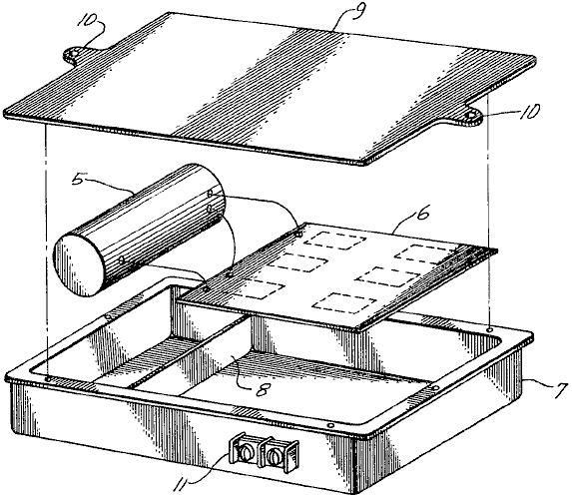
Fig.1 ilustra en hecho explotar esquemático, una lámpara intermitente relacionada con un suministro de energía eléctrica construido según los principios de esta invención.

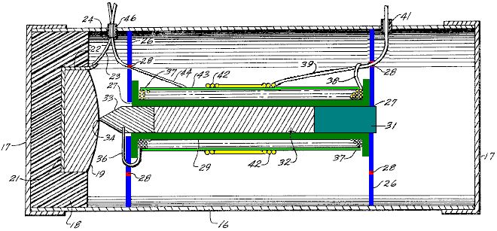
Fig.2 ilustra en el corte transversal longitudinal, el paquete de poder de Fig.1

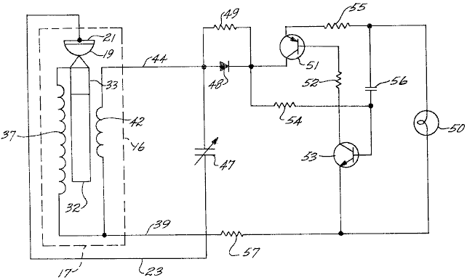
Fig.3 es un diagrama de recorrido eléctrico del sistema.

DESCRIPCIÓN
Fig.1 ilustra esquemáticamente, una lámpara intermitente típica que construye un suministro de energía según los principios de esta invención. Como ilustrado en esta encarnación preferida, un paquete de energía eléctrica 5, está relacionado eléctricamente con un recorrido de oscilador de relajación (mostrado sólo esquemáticamente) en una tarjeta de circuitos impresa convencional 6.

El paquete de poder 5 y la tarjeta de circuitos impresa es montado en una caja metálica 7, que tiene una partición parcial transversal 8, que crea dos espacios, un para el paquete de poder y otro para la tarjeta de circuitos impresa que es impedida ponerse en contacto con la caja metálica por cualquier montaje de aislamiento conveniente. Preferentemente, estos componentes son en conserva en el lugar en una manera convencional.

Una tapa 9, teniendo el montaje arrastra 10, es remachado en la caja después de la asamblea. Una pequeña regleta de conexión 11, montado en un lado de la caja 7, proporciona contactos eléctricos para la unión a una carga como una lámpara incandescente (no mostrado en Fig.1). la lámpara proporciona un destello de luz cuando el oscilador de relajación cambia. Aunque el sistema descrito sea empleado para una lámpara intermitente, será aparente que otras cargas pueden ser impulsadas por la invención.

En Fig.2, el paquete de energía eléctrica 10, es ilustrado en el corte transversal longitudinal y tiene dimensiones como sigue: Estas dimensiones son proporcionadas por vía del ejemplo para impulsar una lámpara intermitente convencional y estará claro que otras dimensiones pueden ser usadas para otras aplicaciones. En particular, las dimensiones pueden ser ampliadas a fin de obtener niveles de poder más altos y voltaje diferente o niveles corrientes. El paquete de poder consiste de un tubo metálico cilíndrico 16, teniendo estrechamente la prueba de gorras metálicas 17 a cada final, que son preferentemente sellados al tubo después de que los elementos internos son insertados en el lugar. El tubo metálico 16 y gorras 17, que son preferentemente del aluminio, así forma un sobre propicio cerrado, que en una encarnación típica, tiene un diámetro interior de aproximadamente 0.8 pulgadas y una longitud de aproximadamente 2.25 pulgadas (1 pulgada = 25.4 mm).

Montado dentro de un final del sobre es una taza plástica 18, las dimensiones de que no son críticas, sin embargo, un grosor de la pared de al menos 1/16 pulgada es preferido. Montado dentro de la taza plástica 18 es una pastilla de semiconductor 19 tener un lado opuesto bajo y algo abovedado llano. La composición de la pastilla de semiconductor 19 es dispuesta en el mayor detalle abajo. Típicamente, la pastilla de semiconductor tiene una masa de aproximadamente 3.8 gramos. Un disco metálico 21 es colocado bajo la base de la pastilla 19 en la taza 18, y es preferentemente adhesivamente unido dentro de la taza. El disco metálico es fuertemente encajado a la base de la pastilla de modo que el contacto eléctrico bueno sea obtenido sobre un área sustancial del semiconductor.

Un oído 22 en un borde del disco es soldado a un alambre 23, que se extiende por una manga de aislamiento corta 24 que pasa por un agujero en el lado del sobre metálico. La manga de aislamiento 24 actos como un ojal y aseguran que no hay ningún daño al aislamiento del alambre 23 y circuiting corto casual subsecuente entre el alambre y el sobre metálico. Preferentemente, la manga de aislamiento 24 es sellada con una pequeña cantidad de cemento plástico o el parecido, a fin de mantener el aire limpio dentro del sobre cilíndrico. Otras dos aperturas para conducen por el tubo 16, como mencionado abajo, también son preferentemente sellados para mantener la limpieza dentro del sobre.

Un par de discos metálicos circulares 26, son encajados dentro del tubo 16 y son preferentemente cementados en el lugar para prevenir el cambio. Los dos discos 26, son igualmente espaciados de los extremos opuestos del sobre y son espaciados aparte en ligeramente más de 1.15 pulgadas. Cada uno de los discos tiene una abertura central 27, y hay una pluralidad de agujeros 28, extendiéndose por el disco en una serie circular a mitad del camino entre el centro del disco y esto es la periferia. Los agujeros 28 están preferentemente en la variedad de tamaño de aproximadamente 0.01 a 0.06 pulgadas en el diámetro y hay 12 en cada disco localizado a intervalos de 30 grados alrededor del círculo.

Los dos discos 26 dividen el interior del sobre cilíndrico en tres cámaras, y el modelo de agujeros 28 proporciona la comunicación entre las cámaras y afecta las propiedades eléctricas de la cavidad. Se cree que el modelo de agujeros afecta el enganche inductivo entre las cavidades dentro del sobre e influye en las oscilaciones en ellos.

Aunque un arreglo de 12 agujeros espaciados a intervalos de 30 grados, haya sido encontrado en particular ventajoso en la encarnación ilustrada, es encontrado en otros arreglos que un modelo de 20 agujeros en 18 centros de grado o un modelo de 8 agujeros en 45 centros de grado, proporciona la operación óptima. En el uno o el otro caso, el círculo de agujeros 28 está a mitad del camino entre el centro y la periferia del disco.

Montado entre los discos 26 es un carrete plástico 29 que tiene una distancia interior de 1.1 pulgadas entre sus rebordes. El carrete plástico 29 preferentemente tiene paredes relativamente delgadas y un diámetro de ánima interno de la pulgada 1/8. Un plástico que monta el enchufe 31, es insertado por la abertura central 27 del disco 26 más lejos de la mesa de semiconductor 19, y en la ánima del carrete 29. El enchufe plástico 31 es preferentemente cementado al disco 26 a fin de mantener la asamblea unida.

También montado dentro de la ánima de carrete 29 es un corazón de ferrita cilíndrico 32, sobre diámetro de pulgada 1/8 y pulgada 3/4 mucho tiempo. Aunque un corazón de cualquier ferrita magnética sea preferido, otros materiales ferromagnéticos que tienen propiedades similares pueden ser usados de ser deseado. Los 32 principales, está en el contacto eléctrico con una sonda metálica 33 sobre la pulgada 1/4 mucho tiempo. la mitad de la longitud de la sonda 33 está en la forma de un cilindro colocado dentro del carrete 29, y la otra mitad está en la forma de un cono que se termina en un punto 34 en el contacto con la superficie abovedada de la pastilla de semiconductor 19 donde hace un contacto eléctrico con el semiconductor en un relativamente pequeño punto.

El contacto eléctrico también es hecho con la sonda 33 por un plomo 36, que pasa por uno de los agujeros 28 en el disco 26 más cerca a la pastilla de semiconductor y de allí a un bobina primario 37, enrollar en el carrete plástico 29. La primaria bobina 37 está en la forma de 800 a 1000 vueltas enrollar a lo largo del carrete, y el plomo 38 en el extremo opuesto del bobina 37 es soldado a uno de los externos conduce 39 del paquete de poder. Este plomo 39 beneficios por uno de los agujeros 28 en el disco más lejos de la pastilla de semiconductor 19, y por una manga de aislamiento 41 en el tubo metálico 16.

El plomo 39 también está relacionado con un final de bobina secundario 42 que es formado de 8 a 10 vueltas alrededor de la porción de centro de la primaria bobina 37. Una hoja de aislamiento delgada 43 es proporcionada entre bobinas primario y secundario. El otro plomo 44 de bobina secundario pasa por uno de los agujeros 28 en el disco más cerca la pastilla de semiconductor y de allí por una manga de aislamiento 46 por la pared del tubo 16.

Fig.3 ilustra esquemáticamente, el recorrido eléctrico que emplea un paquete de energía eléctrica construido según los principios de esta invención. En el lado de mano izquierda de Fig.3, el arreglo de elementos es ilustrado en una combinación de la posición esquemática y mecánica eléctrica dentro del tubo 16 para la correlación lista con la encarnación ilustrada en Fig.2. Así, la pastilla de semiconductor 19, sonde 33 y corazón de ferrita 32 son mostrado tanto en su arreglo mecánico como en eléctrico, el corazón inductivamente conectado al bobinas 37 y 42. El plomo 23 de la base metálica de la pastilla de semiconductor 19, está relacionado con un condensador variable 47, el otro lado de que está relacionado con el plomo 44 de bobina secundario 42. El plomo 44 también está relacionado con un diodo de rectificación 48 desviado por una resistencia de valor alta 49.

Se verá que el condensador variable 47 está en un recorrido de tanque con bobinas inductivo 37 y 42 que son conectados por el corazón de ferrita 32, y este recorrido también incluye la pastilla de semiconductor 19 a que el contacto de punto es hecho por la sonda 33. El arreglo mecánico y eléctrico de estos elementos proporciona una cavidad resonante en la cual la resonancia ocurre cuando el condensador 47 es correctamente recortado. El diodo 48, rectifica las oscilaciones en este recorrido para proporcionar una corriente continua conveniente para hacer funcionar una lámpara incandescente 50 o la carga similar.

El diodo de rectificación 48 está relacionado con un recorrido de relajación de simetría complementaria para cambiar el poder con la carga 50. El diodo está relacionado directamente con el coleccionista de un transistor PNP 51 que está en una unión invertida. el emisor del transistor PNP está relacionado con un lado de la carga 50 por vía de una resistencia de cronometraje 55. La base del transistor 51 está relacionada por vía de una resistencia 52 y un condensador 56 al coleccionista de un transistor NPN 53, el emisor de que está relacionado con el otro lado de la carga 50. La base del transistor NPN 53 es conectada al diodo por una resistencia 54. El emisor del transistor PNP 51 es alimentado atrás a la base del transistor NPN 53 por la resistencia 55. El flujo corriente por la lámpara 50 también es limitado por una resistencia 57 que conecta un lado de la lámpara y el emisor del transistor NPN 53 a dos bobinas 37 y 42 por vía del plomo común 39.

Se cree que el paquete de poder eléctrico funciona debido a una amplificación de resonancia una vez que una oscilación ha sido iniciada en la cavidad, en particular la cavidad central entre los discos 26. Esta oscilación, que por lo visto rápidamente alcanza amplitudes suficientes para el poder útil, es entonces la medio onda rectificada para el uso por el diodo 48. Con tal arreglo, un nivel de voltaje de varios voltios ha sido obtenido, y poder suficiente para la operación intermitente de una lámpara que requiere que aproximadamente 170 a 250 milliwatts hayan sido demostrados. La amplificación resonante es por lo visto debido a la combinación geométrica y eléctrica de los elementos, que proporcionan el enganche inductivo de componentes en un recorrido resonante conveniente. Esta amplificación es también, al menos en parte, debido a propiedades de semiconductor únicas en la pastilla 19, que tiene propiedades electrónicas debido a una composición que da a un arreglo atómico único, la naturaleza exacta de que no ha sido medida.

La pastilla de semiconductor tiene propiedades electrónicas que son determinadas por esto es la composición y tres tales semiconductores satisfactorios para el uso en la combinación han sido identificados. En dos de éstos, el material de semiconductor bajo es el selenio proveído de elementos dopant convenientes, y en el tercer, el elemento bajo es germanium, también apropiadamente doped. Las pastillas de semiconductor son hechas derritiéndose y echando en un arreglo que da una estructura de cristal grande. No ha sido encontrado necesario de proporcionar una orientación de cristal seleccionada a fin de obtener los efectos deseados.

Una composición preferida del semiconductor incluye aproximadamente 5 % por el peso del telurio, aproximadamente 4 % por el peso de germanium, aproximadamente 3 % por el peso de neodymium y aproximadamente 4.7 % por el peso de rubidium, con el saldo de la composición que es el selenio. Tal composición puede ser hecha derritiendo estos materiales juntos o disolviendo los materiales en el selenio fundido.

Otra composición muy ventajosa tiene aproximadamente 5 % por el peso del telurio, aproximadamente 4 % por el peso de germanium, aproximadamente 3 % por el peso de neodymium, y aproximadamente 2.24 % por el peso de galio, con el saldo que es el selenio. A fin de hacer esta composición, es encontrado deseable de añadir el galio de punto de fusión muy bajo en la forma de galio selenide más bien que galio elemental.

Una tercera composición conveniente tiene aproximadamente 5 % por el peso del telurio, aproximadamente 4 % por el peso de neodymium, aproximadamente 6 % por el peso de rubidium, con el saldo que es germanium. Estas composiciones preferidas no son el absoluto y ha sido encontrado esto el nivel de dopant en las composiciones puede ser variado dentro de límites sin la pérdida significativa de la interpretación. Así, es encontrado esto la proporción de telurio en la composición preferida puede extenderse aproximadamente de 4.8 % a aproximadamente 5.5 % por el peso; el germanium puede extenderse aproximadamente de 3.9 % a 4.5 % por el peso; el neodymium puede extenderse aproximadamente de 2.9 % a 3.5 % por el peso, y rubidium puede variar aproximadamente de 4.5 % a 5.0 % por el peso. El saldo de la composición preferida es el selenio aunque también haya sido encontrado aquellos niveles de impureza nominales pueden ser tolerados y ningún gran cuidado es requerido en la prevención de la contaminación menor.

La otra composición de base de selenio útil en la práctica de esta invención puede tener una concentración de telurio en la variedad aproximadamente de 4.85 % a 5.5 % por el peso, germanium en la variedad aproximadamente de 3.95 % a 4.2 % por el peso, neodymium en la variedad aproximadamente de 2.85 % a 3.2 % por peso, y galio en la variedad aproximadamente de 2.0 % a 2.5 % por el peso. Como en la composición preferida, el saldo es el selenio y los niveles de impureza nominales pueden ser tolerados. Es preferido para añadir el galio en la forma de galio selenide más bien que cuando el galio elemental con una disminución correspondiente en el selenio solía arreglar la composición.

Las susodichas composiciones de base de selenio son más fáciles para hacer y menos caro que la composición de base de germanium y son por lo tanto preferibles para la mayor parte de aplicaciones. Es encontrado esto éstos son en particular satisfechos para relativamente pequeñas pastillas de semiconductor hasta aproximadamente 1 pulgada o un poco menos. Para pastillas relativamente grandes, es preferido para usar la composición de base de germanium.

La composición de base de germanium tiene un nivel de telurio en la variedad aproximadamente de 4.75 % a 5.5 % por el peso, neodymium en la variedad aproximadamente de 4.0 % a 4.5 % por el peso, y rubidium en la variedad aproximadamente de 5.5 % a 7.4 % por el peso. También es encontrado esto esto tiene la mayor importancia para mantener la pureza de las composiciones de base de germanium que las composiciones de base de selenio. Aunque los niveles de pureza exactos no hayan sido averiguados, es superior a 99 %.

Ha sido encontrado esto no es necesario tener cristales solos en las pastillas de semiconductor y cualquier tamaño de grano conveniente superior a aproximadamente 1 milímetro parece satisfactorio. En las susodichas composiciones, cuando las variedades recitadas son excedidas, la oscilación en el poder envía gotas rápidamente y puede cesarse totalmente.

Los motivos que estas composiciones son satisfactorias en el arreglo que proporciona la amplificación de resonancia no han sido determinados con la certeza. Es posible que el semiconductor sirva como una fuente de electrones para proporcionar una oscilación corriente en el recorrido. Este es, por supuesto, combinado con un contacto de área relativamente grande a un lado de la pastilla de semiconductor, y un contacto de punto en otra área. Cualquier corriente resonante en el bobinas enrollar en la vara de ferrita, induce un campo magnético variante en la cavidad resonante, y la unión eléctrica entre la vara de ferrita y la sonda metálica, proporciona una reacción de esta oscilación a la pastilla de semiconductor.

Debería ser en particular notado que la oscilación en el recorrido no comienza hasta que sea iniciado por una señal oscilante. A fin de llevar a cabo este, es sólo necesario aplicar unos millivolts de la corriente alterna durante unos segundos a la pastilla de semiconductor y bobinas asociado conectado a ello. La señal inicial aplicada a la base de la pastilla de semiconductor y el plomo 39 está preferentemente en la variedad de frecuencia de 5.8 a 18 MHhz y puede ser tan alta como 150 MHz. Tal señal puede ser aplicada de cualquier fuente convencional y ningún gran cuidado parece necesario de proporcionar una señal de frecuencia sola o eliminar el ruido. Una vez que tal energisation ha sido aplicado al recorrido y oscilaciones iniciadas, no parece ser necesario para aplicar tal señal otra vez. Este es por lo visto debido a la reacción proporcionada por la vara de ferrita a la sonda que entra en contacto con la pastilla de semiconductor.

La energía es, por supuesto, disipada en la lámpara, u otro dispositivo de utilización, cuando la combinación funciona. Tal energía puede venir del empejoramiento de la pastilla de semiconductor cuando las oscilaciones siguen; sin embargo, si hay algún tal empejoramiento, es suficientemente lento que una fuente de alimentación puede ser hecha funcionar durante muchos meses sin la asistencia. Tal fuente de la energía puede ser aumentada con la radiación de Radiofrecuencia ambiental, conectada en la cavidad resonante por el externo conduce. Este es un fenómeno sorprendente porque conducir es pequeño comparado a lo que sería normalmente considerado una antena adecuada, y es por lo tanto postulado que la amplificación estimulada también puede ser una consecuencia de la configuración electrónica única de los semiconductores que especifican las composiciones encima.

EDWIN GRAY

Patente US 3,890,548 17 de junio 1975 Inventor: Edwin V. Gray snr.

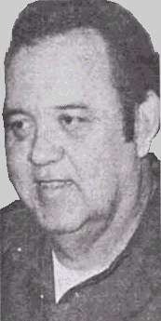

DESCARGA CONDENSADOR PULSADA MOTOR ELÉCTRICO

Por favor note que este es un extracto expresado con otras palabras de la Patente de Edwin Gray 3,890,548. Esto describe su motor de alta tensión y la circuitería solía conducirlo. Por favor esté consciente que la tecnología subyacente fue desarrollado por Marvin Cole y Edwin Gray no lo entendió. También, Edwin quiso a toda costa ocultar cualquier tecnología útil consiguiendo patentes para animar a inversionistas, tan por favor entienda que esta patente no es querida para decirle como hacer un sistema de funcionamiento de este tipo.

RESUMEN DE LA INVENCIÓN
Esta invención está relacionada con motores eléctricos o motores, y más en particular a una nueva máquina eléctrica incluso postes electromagnéticos en una configuración de estator y postes electromagnéticos en una configuración de rotor, en donde en un forman de eso, el rotor puede ser hecho girar dentro de la configuración de estator y donde tanto son activados por descargas condensador por rotor como electroimanes de estator en el instante de la alineación de un electroimán de rotor con un electroimán de estator. El electroimán de rotor es repelido del electroimán de estator por la descarga del condensador por el bobinas tanto del rotor como de electroimanes de estator en el mismo instante.

En un motor rotativo ideal según esta invención, los electroimanes de rotor pueden ser dispuestos 120 grados aparte en un eje central y electroimanes de estator principales pueden ser dispuestos 40 grados aparte en el alojamiento de motor sobre la periferia de estator. Otras combinaciones de elementos de rotor y elementos de estator pueden ser utilizadas para aumentar la torsión o el precio de la rotación.

En otra forma, un segundo electroimán es colocado a un lado de cada uno de los electroimanes de estator principales en un centreline 13.5 grados del centreline del imán de estator, y éstos están excitados en un modelo predeterminado o secuencia. Del mismo modo, a un lado de cada electroimán de rotor, es un segundo electroimán espaciado en un 13.5 grado centreline del electroimán de rotor principal. Los electroimanes tanto en el rotor como en asambleas de estator son idénticos, los electroimanes individuales de cada uno alineado axialmente y el bobinas de cada uno puesto instalación eléctrica de modo que cada rotor el poste electromagnético tendrá la misma polaridad magnética que el electroimán en el estator con el cual es alineado y que esto encara en el momento de la descarga del condensador.

El cobro del condensador de descarga o condensadores es llevado a cabo por un recorrido de conmutación eléctrico en donde la energía eléctrica de una batería u otra fuente del potencial CC es sacada por la rectificación por diodos.

El condensador que cobra el recorrido comprende un par de la frecuencia alta switchers que alimentan la ignición de tipo automotor respectiva bobinas empleado como transformadores de aumento. "La secundaria" de cada una de la ignición bobinas proporciona una onda de cuadrado de alta tensión a un rectificador de medio onda para generar un pulso de salida de alta tensión de la energía d-c con cada alternación de conmutación de la frecuencia alta switcher. Sólo una polaridad es usada de modo que un pulso unidireccional sea aplicado al banco condensador cobrado.

Los pulsos unidireccionales sucesivos son acumulados en el banco condensador o condensador hasta no descargado. La descarga del banco de condensadores ocurre a través de un hueco de chispa por el arco-. El espaciado de hueco determina el voltaje en el cual la descarga o el arco - ocurren. Una serie de huecos es creada por elementos fijos en el motor elementos que alojan y móviles colocados en el eje de rotor. En el instante cuando los elementos de hueco móviles son colocados frente a elementos fijos durante la rotación de rotor, una descarga ocurre por el bobinas del rotor alineado y electroimanes de estator para producir la acción de repulsión entre el estator y corazones de electroimán de rotor.

Una pluralidad de elementos de hueco fijos es puesta en orden en un alojamiento de motor para corresponder a las posiciones de los electroimanes de estator en el alojamiento. Los elementos de hueco de rotor corresponden a las posiciones de los electroimanes de rotor en el rotor de modo que en el instante de la alineación correcta de los huecos, los condensadores sean descargados para producir la corriente necesaria por el estator y rotor bobinas para hacer que los electroimanes repelieran el uno al otro.

El recorrido de cobro es arreglado en pares, y es tal que la descarga ocurre tanto por rotor como por cuerdas de estator de los electroimanes, que son el uno frente al otro cuando los elementos de hueco de chispa son alineados y un arco ocurre entre ellos.

La velocidad del rotor puede ser cambiada por medio de un mecanismo de embrague asociado con el rotor. El embrague cambia la posición de los elementos de hueco de rotor de modo que la descarga active el estator bobinas en una manera para avanzar o retardar el tiempo de descarga con respecto a las posiciones de alineación de rotor/estator normales. La descarga por el rotor y estator entonces ocurre cuando el rotor ha pasado el estator por 6.66 grados para el avance de velocidad.

Haciendo la descarga ocurrir cuando la posición de rotor se acerca al estator, el pulso de repulsión ocurre 6.66 grados antes de la posición de alineación del rotor y electroimanes de estator, a la baja de reducir la velocidad de motor.

El mecanismo de embrague para alinear huecos de descarga condensador a favor de la descarga es descrito como una cabeza de control. Puede ser comparado con un mecanismo de control de tiroteo en un motor de combustión interno en el cual esto "enciende" los electroimanes y provee una vuelta de cualquier descarga se pasan del potencial atrás a la batería u otra fuente de energía.

La acción de la cabeza de control es muy rápida. De la descripción anterior, puede ser esperado que un aumento de la velocidad o una disminución en la velocidad de la rotación puede ocurrir dentro del período en el cual el electroimán de rotor se mueve entre cualquier par de electroimanes adyacentes en la asamblea de estator. Éstos son 40 grados aparte entonces los cambios de velocidad pueden ser efectuados en un máximo de una novena de una revolución.

Se cree que la acción de cambio de velocidad de rotor de la cabeza de control y su estructura es rasgos nuevos adicionales de la invención, en la cual ellos mantienen 120 grado normal que enciende posiciones durante la velocidad uniforme de condiciones de rotación, pero cambio a 6.66 grado intervalos más largos o más cortos para el cambio de velocidad por el mecanismo de cambio nuevo en la asamblea de embrague de rotor.

En consecuencia, la encarnación preferida de esta invención es un motor rotativo eléctrico en donde la torsión de motor es desarrollada por la descarga del potencial alto de un banco de condensadores, por estator y electroimán de rotor bobinas cuando los electroimanes están en la alineación. Los condensadores son cobrados de baterías por un mecanismo de conmutación, y son descargados a través del juego de huecos de chispa para conseguir la descarga del voltaje de precio condensador por el electroimán bobinas cuando los huecos y el rotor predeterminado y los pares de electroimán de estator están en la alineación.

BREVE DESCRIPCIÓN DE LOS DIBUJOS

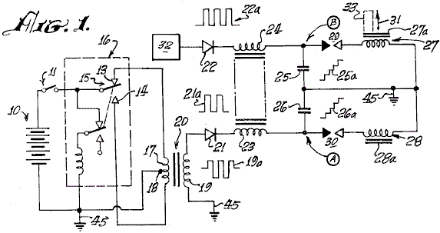

Fig.1 es un diagrama esquemático de un condensador recorrido de cobro y que descarga utilizado en la invención presente.
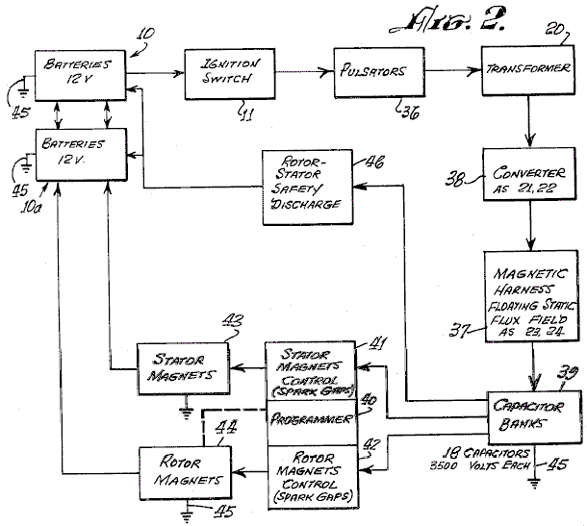

Fig.2 es un diagrama de bloque de un sistema de motor según la invención.

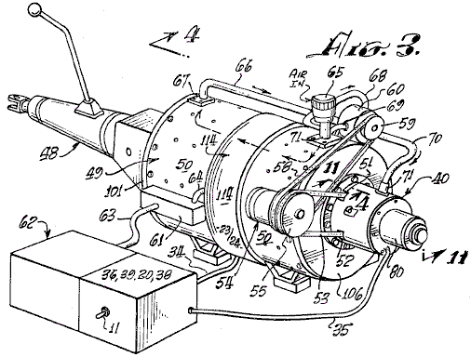

Fig.3 es una vista de perspectiva de un sistema de motor típico según la invención, conectada a una transmisión automotor.

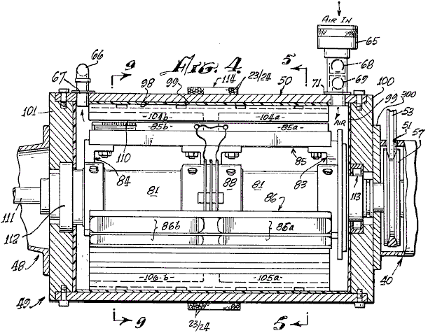

Fig.4 es una vista seccional axial tomada en la línea 4---4 en Fig.3

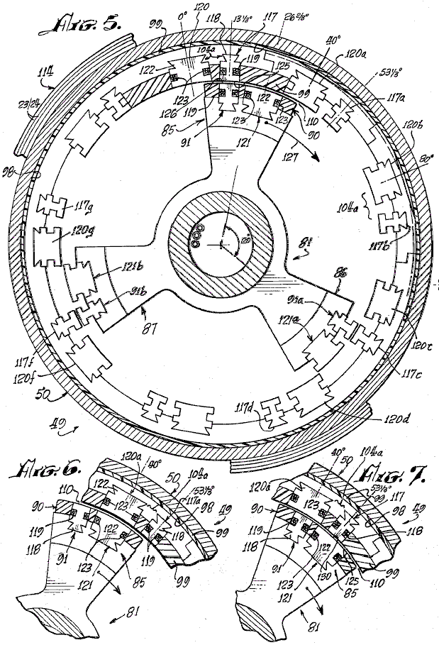
Fig.5 es una vista seccional tomada en la línea 5---5 en Fig.4

Fig.6 y Fig.7 son vistas seccionales fragmentarias, correspondiente a una porción de Fig.5, ilustrando posiciones avanzadas sucesivas del rotor de motor.

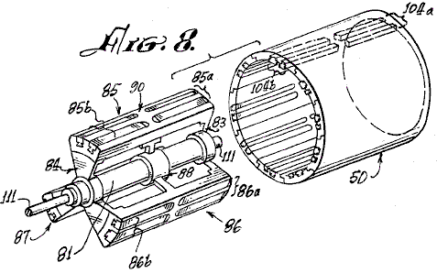

Fig.8 es una vista de perspectiva hecha explotar del rotor y el estator del motor de Fig.3 y Fig.4

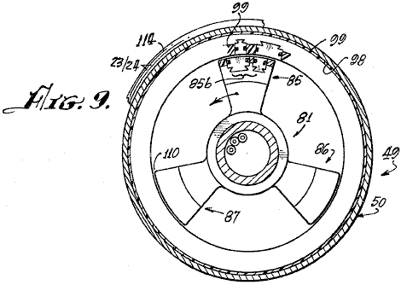

Fig.9 es una vista enfadada seccional tomada en la línea 9---9 de Fig.4

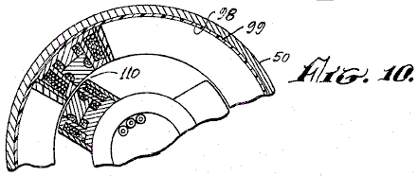

Fig.10 es una vista seccional parcial, similar a la vista de Fig.9, ilustrando una configuración diferente de electroimanes en otra encarnación de motor de la invención.

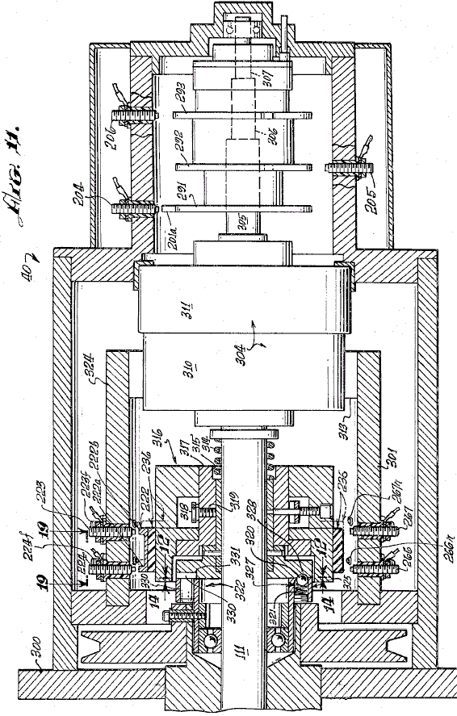

Fig.11 es una vista seccional tomada en la línea 11---11 en Fig.3, la ilustración del control se dirige o el sistema de control de cambio de velocidad nuevo del motor.

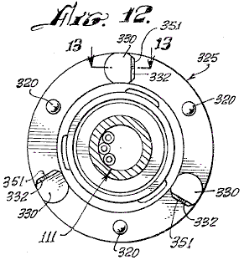

Fig.12 es una vista seccional, tomada en la línea 12---12 en Fig.11, la exposición de un plato de embrague utilizado en la velocidad cambia el sistema de control de Fig.11

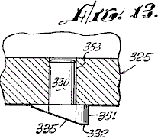

Fig.13 es una vista fragmentaria, tomada en la línea 13---13 en Fig.12

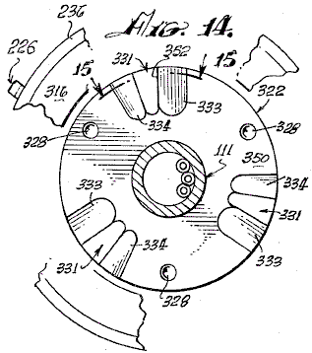
Fig.14 es una vista seccional, tomada en la línea 14---14 en Fig.11, la exposición de un plato de embrague que coopera con el plato de embrague de Fig.12

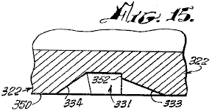

Fig.15 es una vista seccional fragmentaria tomada en la línea 15---15 de Fig.13

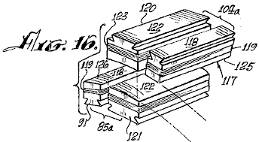
Fig.16 es una vista de perspectiva de electroimanes utilizados en la invención presente.

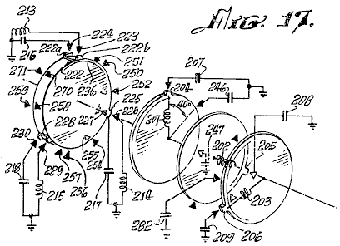
Fig.17 es una exposición de diagrama esquemática que coopera rasgos mecánicos y eléctricos de la porción de programador de la invención.

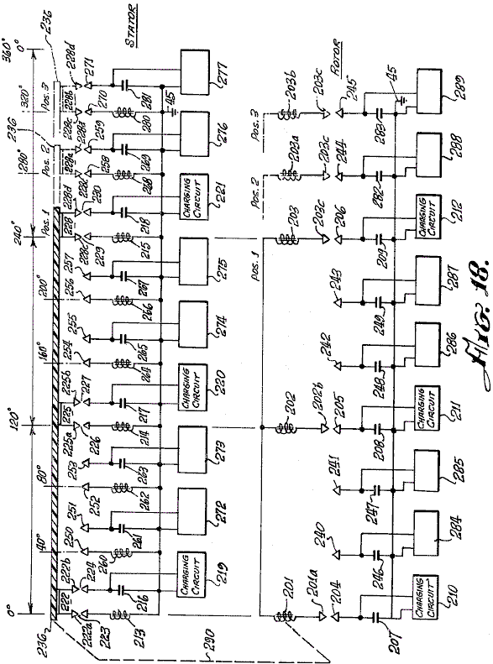

Fig.18 es un diagrama esquemático eléctrico de un motor según la invención, mostrando a las relaciones eléctricas de los componentes electromagnéticos que encarnan un nuevo principio de la invención, y

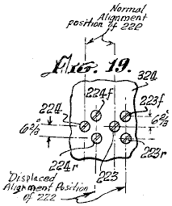
Fig.19 es una vista desarrollada, tomada en la línea 19---19 de Fig.11, la exposición de las posiciones de elementos de hueco de chispa desplazados de la velocidad que cambia mecanismo de un motor según la invención.

DESCRIPCIÓN DE LA ENCARNACIÓN PREFERIDA
Como mencionado antes, el principio básico de la operación del motor de la invención, es la descarga de un condensador a través de un hueco de chispa y por un inductor. Cuando un par de inductores es usado, y los corazones magnéticos respectivos de eso son arreglados el uno frente al otro y arreglados en la oposición a la polaridad magnética, la descarga por ellos hace que los corazones repelan el uno al otro con la fuerza considerable.

Respecto al diagrama esquemático eléctrico de Fig.1, una batería 10 energises un mecanismo de vibrador que produce pulso 16, que puede ser del tipo magnético, incorporando una armadura 15 movimiento entre contactos 13 y 14, o del tipo de transistor (no mostrado) con cual frecuencia alta la salida pulsada bipolar es producida en 17 primarios del transformador 20. La amplitud de pulso es aumentada en 19 secundarios del transformador 20. La forma de onda 19a representa la salida pulsada bidireccional o bipolar. Un rectificador de diodo 21 productos un tren de pulso unidireccional, como indicado en 21a, para cobrar condensador 26. Los pulsos unidireccionales sucesivos de la onda 21a cargan el condensador 26 al nivel alto, como indicado en 26a, hasta el voltaje en el punto unas subidas bastante altas para causar una chispa a través del hueco de chispa 30. Condensador 26 descargas vía el hueco de chispa, por el electroimán bobina 28. Un pulso corriente es producido que corazón magnetises 28a. Simultáneamente, otro sistema de cobro considerablemente idéntico 32 productos una descarga por inductor 27 a través de hueco de chispa 29, para magnetizar corazón 27a. Los corazones 27a y 28a son enrollar con bobinas 27 y 28 respectivamente, de modo que sus polaridades magnéticas sean el mismo. Cuando los corazones 27a y 28a encaran el uno al otro, ellos tienden a volar aparte cuando la descarga ocurre por bobinas 27 y 28 debido a la repulsión de postes magnéticos idénticos, como indicado por la flecha 31. Si el corazón 28a es fijado o inmóvil, y el corazón 27a es movible, entonces el corazón 27a puede tener instrumentos 33 atado a ello para realizar el trabajo cuando el condensador descarga.

Respecto a Fig.1 y Fig.2, la fuente eléctrica de una corriente continua o la batería 10, energises pulsators 36 (incluso al menos dos vibradores 16 como antes descrito) cuando el interruptor 11 entre la batería 10 y pulsator 36 está cerrado, aplicar pulsos de frecuencia relativamente altos a las primarias de transformadores 20. Los secondaries de transformadores 20 son cuerdas de aumento que aplican pulsos bipolares, como pulsos 19a (Fig.1) a los diodos en el convertidor 38. La salida unidireccional rectificada que pulsa de cada uno de los diodos en el convertidor 38 es pasada por la tardanza bobinas 23 y 24, así formando unas guarniciones 37, enrollar sobre el caso del motor, como más adelante descrito, que es creído proporcionar un campo de flujo flotante estático. Las salidas de líneas de tardanza 37, conduzca condensadores respectivos en bancos 39, cobrar los condensadores allí, a un potencial de precio relativamente alto. Un programador y rotor y control de imán de estator serie 40, 41, 42, es formada por huecos de chispa colocados, como más adelante descrito, de modo que en posiciones predeterminadas del rotor durante la rotación del motor, como más adelante descrito, los condensadores seleccionados de los bancos condensador 39 descarguen a través de los huecos de chispa por el rotor y electroimanes de estator 43 y 44. Los convertidores 38, programador 40, y mandos 41 y 42, forman un camino de recorrido de serie a través del secondaries de transformadores 20 a la tierra, o punto del potencial de referencia, 45. Los bancos condensador 39 son descargados a través de los huecos de chispa del programador 40 (el rotor y el imán de estator controla 41 y 42). La descarga ocurre por el bobinas de estator y electroimanes de rotor 43 y 44 para dar buenos conocimientos 45. El estator y los electroimanes de rotor son similares a aquellos mostrados en 27, 27a, 28 y 28a en Fig.1.

La descarga por el bobinas de estator y electroimanes de rotor 43 y 44 es acompañada por una descarga se pasan o pulso de vuelta, que es aplicado a una batería secundaria 10a para almacenar esta energía de exceso. El pulso pasarse vuelve a la batería 10a porque, después de la descarga, el único camino abierto a ello es que a la batería 10a, ya que los huecos en 40, 41 y 42 se han estropeado, porque los condensadores en bancos 39 son descargados y han recuperado todavía el precio de alta tensión de la frecuencia alta pulsers 36 y las unidades de rectificador de convertidor 38.

En caso de un tiro fallado en el recorrido de control de programador 40, 41 y 42, los condensadores son descargados por un recorrido de descarga de seguridad de rotor 46 y devueltos a baterías 10-10a, añadiendo a su capacidad. El recorrido 46 está relacionado entre los bancos condensador 39 y baterías 10, 10a.

Respecto a Fig.3, un motor o el motor 49 según la invención presente son mostrados relacionados con una transmisión automotor 48. La transmisión 48, representa una de muchas formas de cargas a las cuales el motor puede ser aplicado. Un motor que aloja 50, encierra el mecanismo de operaciones descrito abajo. El programador 40 es axialmente montado a un final del alojamiento. Por aberturas 51 y 52, un cinturón 53 parejas a una polea 57 (no mostrado en esta vista) y a un alternador 54 atado a alojamiento 50. Una polea 55 en el alternador, tiene dos surcos, un para el cinturón 53 a la polea de paseo 58 en el eje (no mostrado) del motor 49, y otro para un cinturón 58 conectado a una polea 59 en una bomba 60 atado al alojamiento 50, una caja terminal 61 en el alojamiento, interconecta entre la asamblea de batería 62 y motor 49 vía cables 63 y 64.

Un consumo 65 para el aire, es conectado para pisar repetidamente 60 vía la tubería 68 y 69 y de la bomba 60 vía tubería o tubería 66 y 70 al interior de alojar 50 vía rebordes que se aparean 67 y 71. El flujo de aire tiende a refrescar el motor y el aire puede ser preferentemente mantenido en una temperatura constante y humedad de modo que una condición de descarga de hueco de chispa constante sea mantenida. Un mecanismo de embrague 80 es proporcionado en el programador 40.

Respecto a Fig.4, Fig.5 y Fig.9, el rotor 81 tiene asambleas de araña 83 y 84 con tres electroimán bobina juegos de asamblea montados sobre eso, dos de los cuales son mostrados en Fig.4, en 85, en 85a y 85b y en 86 en 86a y 86b. Uno del tercer electroimán bobina asambleas, designadas 87a, es mostrado en Fig.5, visto a partir del final de eje. Como más claramente mostrado en la vista de perspectiva de Fig.8, una tercera asamblea de araña 88 proporciona la rigidez añadida y un apoyo central al mecanismo de rotor en el eje 81.

Los juegos de electroimán 85a, 85b, 86a, 86b, 87a y 87b, dispuesto en rotor 81 y arañas 83, 84 y 88, cada uno comprende pares de unidades delanteras 85a, 86a y 87a y pares de unidades traseras 85b, 86b y 87b. Cada par consiste en un electroimán principal y un electroimán menor, como más adelante descrito, que son incrustados en un material de aislamiento 90, que aísla el electroimán bobina asambleas el uno del otro y asegura los electroimanes rígidamente en el lugar en la jaula de araña/rotor 81, 83, 84 y 88.

La pared interior 98, de alojar 50, es cubierta de un material eléctricamente aislador 99 en que son el electroimán incrustado bobinas, como más adelante descrito, y los interiores del final platean 100 y 101 del alojamiento 50. En los 98 de superficie de aislamiento de alojar 50 es montado una serie de pares de electroimán de estator 104a, idéntico con el electroimán se aparea 85a, 86a, 87a, etc. Los pares de electroimán como 104a o 105a son dispuestos cada 40 grados sobre el interior de alojar 50 para formar un estator que coopera con el rotor 81-88. Un hueco de aire 110 de la tolerancia muy cercana es definido entre el rotor y electroimanes de estator y aire de la bomba 65 flujos por este hueco.

Como mostrado en Fig.8, las asambleas de electroimán, como 85 a 87, del rotor y asambleas de imán, como 104a en el estator, son tan empotradas en sus portadores plásticos aisladores respectivos (rotor y estator) que doblan suavemente sobre ellos en un contorno cóncavo en el rotor para permitir la rotación lisa y continua del rotor 81 en el estator que aloja 50. El hueco de aire 110 es uniforme en todas las posiciones de cualquier elemento de rotor dentro de la asamblea de estator, como es claramente mostrado en Fig.16.

El rotor 81 y arañas 83, 84 y 88 es rígidamente montado en el eje 111 journaled en asambleas que llevan 112 y 113 que son del tipo convencional, para la rotación fácil del eje de rotor 111 dentro del alojamiento 50.

Alrededor de la superficie externa central de alojar 50, son enrollar varias vueltas del alambre 23 y 24 para proporcionar un flujo estático bobina 114 que es una línea de tardanza, como antes descrito. Los Figs. 5, 6, 7 y 9 son vistas enfadadas seccionales de la asamblea de rotor 81-88, quedado en mostrar la colocación y la alineación del rotor y electroimán de estator bobina asambleas en etapas sucesivas de la rotación del rotor 81-88 por una porción de un ciclo de operación de eso. Por ejemplo, en Fig.5 la asamblea de rotor 81-88 es mostrada tan colocada que una asamblea de electroimán de rotor menor 91 es alineada con una asamblea de electroimán de estator menor 117.

Como mostrado en el detalle adicional en Fig.16, la asamblea de electroimán menor 117 consiste en unos 118 principales de hierro, acanalados de modo que un bobina del alambre 119 pueda ser enrollar alrededor de ello. Los 118 principales son el mismo en el electroimán de estator 117 cuando esto está en el electroimán de rotor 91.

Como una posición 13.33 grados a la derecha del electroimán de rotor 91, como visto en Fig.5 e Fig.16, hay un electroimán de rotor segundo o principal 121 que tiene una cuerda 123 sobre sus 122 principales. Los electroimanes 91 y 121 son el par 85a de Fig.4 y Fig.8.

En una posición 13.33 grados a la izquierda del electroimán de estator 117, como visto en Fig.5, hay un electroimán de estator segundo o principal 120 cuyos 122 principales es de la misma configuración que 122 principales del electroimán de rotor 121. Una cuerda 123 sobre 122 principales del electroimán 120 es del mismo carácter que la cuerda 123 en el electroimán 121.

El par de asamblea de electroimán 85a en el rotor es idéntico en la configuración a aquel del par de asamblea de estator de electroimán 104a excepto la inversión de posición de los elementos 117-120 y 91-121 de los pares respectivos.

Hay más pares de electroimanes 120-117 (104a) localizados en 40 intervalos de grado sobre el interior de alojar 50. El centreline de 122 principales del electroimán 120 es colocado 13.33 grados a la izquierda del centreline de 118 principales del electroimán 117. Tres pares de electroimanes 85a, 86a y 87a son proporcionados en la asamblea de rotor 81-88 como mostrado en Fig.5.

Otras combinaciones son posibles, pero el número de electroimanes en el rotor siempre debería estar en la fracción integral del número de electroimanes en el estator. Como mostrado en Fig.8, para la asamblea de rotor 85a y 85b, hay tres de cada uno del frente y atrás los pares de las asambleas electromagnéticas. Del mismo modo, como mostrado en Fig.4 e Fig.8, hay nueve frente y atrás pares de electroimanes en el estator como 104a y 104b.

A fin de entender mejor la operación del rotor 81-88 giro dentro del estator que aloja 50 de un motor según esta invención, las posiciones de electroimanes de rotor 91 y electroimanes de estator 117 está al principio exactamente en la línea en el 13.33 grado la posición inicial periférica marcada en centreline vertical de Fig.5. La dirección tortuosa del bobinas de estos imanes es tal que una corriente d-c por el bobinas 119 producirá una polaridad de imán idéntica particular en cada una de las superficies yuxtapuestas 125 del imán 117 y 126 del imán 91 (Fig.5). Fig.16 y Fig.6 ilustre el siguiente paso en el movimiento en donde los dos electroimanes principales, 120 en el estator y 121 en el rotor, están en la alineación.

Cuando las descargas de corriente continua de los condensadores apropiados en bancos 39 ocurren simultáneamente a través de huecos de chispa por el bobinas 119 de electroimanes 117 y 91, en el instante de su alineación, sus corazones 118, repelerán el uno al otro para hacer que la asamblea de rotor 81-88 girara dextrórsum en la dirección indicada por la flecha 127. El sistema no se mueve en la dirección inversa porque ha sido comenzado en el dextrórsum dirección por el motor de alternador 54 mostrado en Fig.3, o por algunos otros medios de juez de salida. De ser comenzado en contrario, el motor seguirá girando en contrario.

Como notado antes, la descarga de cualquier condensador ocurre sobre un intervalo muy corto vía su hueco de chispa asociado y la acción de repulsión magnética que resulta imparte el movimiento al rotor. El acontecimiento de descarga ocurre cuando los electroimanes 117 y 91 están en la alineación. Como mostrado en Fig.5, el electroimán de rotor 91a es alineado con el electroimán de estator 117c, y el electroimán de rotor 91b es alineado con el electroimán de estator 117e al mismo tiempo que los electroimanes similares 117 y 91 son alineados. Una descarga ocurre por todos los seis de estos electroimanes simultáneamente (es decir 117, 91, 117c, 91a, 117e y 91b). Se requieren un condensador y un hueco de chispa para cada bobina de cada electroimán. Donde, como en la asamblea mostrada en Fig.8, los pares delanteros y traseros son usados, tanto el frente en línea axial como atrás los bobinas son activados simultáneamente por la descarga de un condensador solo o de un banco de condensadores paralleled como 25 y 26 (Fig.1). Aunque Fig.4 e Fig.8 indiquen el uso de frente y electroimanes traseros, debería ser evidente que sólo un electroimán solo en cualquier posición de estator y un electroimán solo correspondiente en la posición de rotor, puede ser utilizado para llevar a cabo la acción de repulsión del rotor con respecto al estator. Como declarado, cada electroimán requiere que una descarga de un banco condensador o condensador solo a través de un hueco de chispa para ello sea activada, y la polaridad magnética de las caras principales magnéticas yuxtapuestas debe ser el mismo, a fin de efectuar la acción repulsiva requerida producir el movimiento rotatorio.

Respecto a Fig.5 y Fig.6, la acción de repulsión hace que el rotor mueva 13.33 grados dextrórsum, mientras los electroimanes 91, 91a y 91b alejan de electroimanes 117, 117c y 117e para traer electroimanes 121, 121a y 121b en la alineación respectiva con electroimanes 120a, 120 y 120f. En este tiempo, una descarga condensador a través de un hueco de chispa en su bobinas 123 ocurre, así movimiento del rotor. Otros 13.33 grados delante, como mostrado en el Fig.7, electroimanes principales 121, 121a y 121b entran en la alineación con electroimanes menores 117a, 117 y 117f, en cual tiempo una descarga ocurre a la repetición la acción de repulsión, esta acción que sigue mientras d-c poder es aplicada al sistema para cobrar los bancos condensador.

Fig.18 adelante ilustra la secuenciación de las descargas condensador a través de pares de terminal de hueco de chispa apropiados. Nueve estator solo bobinas y tres rotor solo bobinas es mostrado con sus interconexiones respectivas con los huecos de chispa y condensadores con los cuales ellos tienen que ver para la descarga. Cuando los terminales de hueco de chispa apropiados son alineados, en los puntos en la colocación de la asamblea de rotor para la acción de repulsión más eficaz de corazones de electroimán yuxtapuestos, la descarga de los condensadores cargados apropiados a través del hueco de chispa asociado ocurre por bobinas respectivo. Los condensadores son descargados es juegos de tres, por juegos de tres bobinas en cada posición de descarga, como los movimientos de rotor por las posiciones de rotor. En el Fig.18, los electroimanes de rotor son colocados en línea recta, más bien que en una base circular, mostrar la acción eléctrica de un motor eléctrico según la invención. Estos electroimanes de motor 201, 202 y 203 son alineados con electroimanes de estator 213, 214 y 215 en 0 grados, 120 grados y 240 grados respectivamente. Los electroimanes de estator son proporcionalmente mostrados en un esquemático lineal como si hecho rodar de la asamblea de estator y estuvo lado al lado. Para la claridad de la descripción, los condensadores asociados con la operación de rotor 207, 208, 209 y 246, 247, 248, 249, 282 y 283, son arreglados en la alineación vertical con las posiciones respectivas del rotor bobinas 201, 202 y 203 cuando ellos se mueven de la izquierda a la derecha, este correspondiente a dextrórsum la rotación del rotor. El estator bobinas 213, 214, 215, 260, 261, 262, 263, 264, 265, 266, etc. y combinaciones condensador es arreglado lado al lado, otra vez facilitar la descripción.

Un disco insulative 236 (mostrado en Fig.17 como un disco pero abierto en línea recta en el Fig.18) ha montado sobre eso, tres terminal de hueco se obstruye 222, 225 y 228. Cada bloque es rectangularmente U formado, y cada uno interconecta dos terminales con la base del U. El bloque 222 tiene terminales 222a y 222b. El bloque 225 tiene terminales 225a y 225b. El bloque 228 tiene terminales 228c y 228. Cuando el disco insulative 230 es la parte del rotor como indicado por el encadenamiento mecánico 290, se puede ver que el terminal U 222 crea un par de huecos con terminales de hueco 223 y 224 respectivamente. Así, cuando el voltaje en el condensador 216 de cobrar unidad 219, es de un valor que formará un arco sobre los espacios aéreos entre 222a y 223, y entre 222b y 224, el condensador 216 descargará por el bobina del electroimán 213 para dar buenos conocimientos. Del mismo modo, el terminal de hueco U 225 formas un hueco de chispa dual con terminales de hueco 226 y 227 para causar arco - cuando el voltaje en el condensador 217, cobrado cobrando el recorrido 220, descarga en el bobina del electroimán 214. También, terminal de U-hueco 228 con terminales 228c y 228, crea un hueco de chispa con terminales 229 y 230 para descargar el condensador 218, cobrado cobrando el recorrido 221, en bobina 215. Al mismo tiempo, rotor bobinas, 201, 202 y 203 a través de huecos 201a - 204, 202b - 205 y 203c - 206 cada uno recibe una descarga de condensadores respectivos 207, 208 y 209.

Cuando el electroimán bobinas 213, 214 y 215 y 201, 202 y 203 es activado, la acción de repulsión hace que la asamblea de rotor se mueva para colocar 2 donde un nuevo grupo simultáneo de descargas ocurre en el rotor bobinas 201, 202 y 203 de condensadores 246, 248 y 282 a través de huecos 201a - 240, 202b - 242 y 203c - 244. Simultáneamente, porque gap-U-elements 222, 225 y 228 también se han movido para colocar 2 con la asamblea de rotor, el condensador 261 es descargado por el electroimán bobina 260, el condensador 265 es descargado por el electroimán bobina 264, y el condensador 269 es descargado por el electroimán bobina 268 en línea con la posición 2 del electroimán de rotor bobinas, así para causar los electroimanes de rotor para moverse para colocar 3 donde el modelo de descarga es repetido ahora con condensadores 247, 249 y 283 descarga por el electroimán de rotor bobinas 201, 202 y 203, y los condensadores 263, 267 y 281 descarga respectivamente por el electroimán de estator bobinas 262, 266 y 280.

Después de cada descarga, el recorrido de cobro 219 - 221 y 272 - 277 para los condensadores de estator, y 210 - 212 y 284 - 289 para los condensadores de rotor, es hecho funcionar continuamente de una fuente de batería como descrito antes en cuanto a Fig.1, recargar constantemente los condensadores con los cuales cada uno está relacionado. Aquellos versados en el arte apreciarán que, como cada descargas condensador a través de un hueco de chispa asociado, resultar pasa al potencial a través del hueco da el hueco un recorrido abierto hasta cuando el condensador pueda recargar al arco - sobre el nivel para el hueco. Este recarga ocurre antes de que un elemento de rotor llegue a la siguiente posición en la rotación.

El diagrama esquemático mecánico de Fig.17, adelante clarifica la operación del sistema de programación de descarga de hueco de chispa. Un disco avanzado 236 de eléctricamente insulative material, tiene sobre eso el juego de los conectores de terminal de hueco formados de U antes descritos. Éstos son colocados en 0 grados, 120 grados y 240 grados respectivamente. En Fig.17, las representaciones esquemáticas de la posición del bobina y arreglos condensador ante el principio de un ciclo son mostradas para corresponder a la susodicha descripción en cuanto a Fig.18. En consecuencia, el bobina y las combinaciones condensador 213/216, 214/217 y 215/218 son mostrados relacionados con sus terminales de hueco, respectivamente, 223/224, 226/227 y 229/230. En el rotor bobina y unión condensador, tres discos separados 291, 292 y 293 son mostrados, cada uno con un terminal de hueco solo. Los discos 291 - 293 son hechos girar para colocar sus terminales de hueco respectivos 201a, 201b y 201c, en 120 incrementos de grado, con la 0 posición de grados correspondiente a la 0 posición de grados del terminal de U-hueco 222 en el disco 230.

Los terminales de hueco representativos son mostrados sobre las periferias de discos 230, 291 - 293 para indicar claramente como, como la vuelta de discos en la armonía, las alineaciones de hueco corresponden de modo que tres rotor bobinas siempre se alinee con tres estator bobinas en 120 intervalos de grado sobre el camino rotatorio, produciendo una alineación cada 40 grados, allí siendo nueve estator bobinas. Así, hay tres descargas simultáneas en el estator bobinas y tres en el rotor bobinas en cada 40 posición de grado. Nueve posiciones desplazaron 40 grados aparte proporcionan un total de 27 puntos de descarga para condensadores en el rotor bobinas y 27 puntos de descarga para condensadores en el estator bobinas en una revolución del rotor.

Será entendido que, como ilustrado en Fig.17 y Fig.18, nueve electroimán individual bobinas es mostrado en el estator y tres en el rotor, a fin de mostrar en su forma más simple, como los tres electroimanes de rotor son andados avanzados de la alineación con tres de los electroimanes de estator, cuando los huecos de chispa apropiados están en la alineación, efectuar la descarga de condensadores por pares yuxtapuestos de electroimanes de rotor/estator. La repulsión mueve el electroimán de rotor del electroimán de estator a la siguiente posición de alineación 40 grados adelante en. En el intervalo, hasta que otro electroimán de rotor, 120 grados quitados, sea alineado con el electroimán de estator que había sido pulsado sólo, el condensador asociado es recargado. Así, el rotor se mueve de una posición al siguiente, con descargas condensador que ocurren cada uno 40 grados de la rotación, un total de nueve por revolución. Debería ser obvio que, con otras combinaciones de rotor/estator, el número de coincidencias de electroimán y descargas de hueco de chispa variará. Por ejemplo, con los pares de bobina mostrados en Figs 4 por 8, un total de 27 descargas ocurrirá. Aunque haya 18 electroimanes de estator y 3 electroimanes de rotor, el modelo de descarga es determinado por el arreglo de hueco de chispa específico.

La configuración de rotor/estator de Fig.5 y Fig.8, la implicación de los pares principales y menores de electroimanes, como 85a y 104a (los términos "menor" "y el comandante" que se refiere a la diferencia en el tamaño de los elementos), incluye nueve pares de electroimanes en el estator, como 104a, con tres pares de electroimán del rotor, como 85a. A causa de la 13.33 separación de grado entre los electroimanes principales y menores en el par de rotor 85a, con la misma separación de electroimanes menores y principales del par de estator 104a, la secuencia de rotación y descarga descrita encima, con respecto al ejemplo ilustrativo de Fig.5, implica el siguiente:

1. Un elemento menor 117 del par de estator 104a es alineado con el elemento menor 91 del par de rotor 85a. En la descarga, este mueve el rotor delante 13.33 grados.

2. El elemento de rotor principal 122 del par 85a, ahora es alineado con el elemento de estator principal 120b del siguiente par de electroimán de estator, en la serie de estator como mostrado en Fig.6. En la descarga, el rotor mueve delante 13.33 grados.

3. Este trae el electroimán de rotor menor 91 en la alineación con el electroimán de estator principal 120b del par 104, y el electroimán principal 122 (sólo descargado) del par 85a en la alineación con el electroimán menor 117b del par 104, y los elementos de hueco de chispa de rotor en la alineación con una posición diferente de elementos de hueco relacionados con condensadores no descargados en la posición anterior del rotor.

Debería ser recordado en este punto que esto es la colocación de una serie de hueco de chispa de que puede ser hecho girar, similar a esto ilustrado en Fig.17 y Fig.18, que controla el tiempo de descarga de condensadores relacionados con estos terminales de hueco. Por lo tanto, cualquier electroimán puede ser activado dos veces, sucesivamente, de condensadores separados cuando el rotor trae terminales de hueco apropiados en la alineación con los terminales bobina de un electroimán particular.

Así, aunque el electroimán principal 120b del par 104 haya sido activado sólo como descrito encima, puede ser activado ahora otra vez junto con el electroimán de rotor menor 91 en el paso 3, porque el rotor se movió a un nuevo juego de terminales de las series de hueco de chispa relacionadas con condensadores que han sido todavía descargados. Estos condensadores ahora descargan por electroimán de rotor 91 y electroimán de estator 120b, haciendo el rotor mover delante otros 13.33 grados, así otra vez alineando dos electroimanes menores otra vez, estos siendo 117b del estator se aparean 104 y 91 del par de rotor 85a. El rotor ha movido ahora 40 grados desde el paso 1 encima. La secuencia es repetida ahora indefinidamente. Debe ser notado que en cada 13.33 paso de grado, las descargas conducen el rotor otros 13.33 grados. Hay 27 pasos por revolución con nueve estator bobina pares. La secuencia de descarga no es uniforme, como es mostrado en Tabla 1. En el estator, tres electroimanes principales 120 grados aparte son activados dos veces en la secuencia, seguida de un hiato de un paso mientras tres electroimanes menores del estator, 120 grados aparte, son activados durante el hiato. En el rotor los electroimanes principales son activados durante un paso de hiato después de dos electroimán menor energisation pasos. Un total de 27 energisations es este llevó a cabo en los nueve pares de bobinas del estator.

En el estator, tres electroimanes principales 120 grados aparte son activados dos veces en la secuencia, seguida de un hiato de un paso mientras tres electroimanes menores del estator, 120 grados aparte, son activados durante el hiato. En el rotor los electroimanes principales son activados durante un paso de hiato después de dos electroimán menor energisation pasos. Un total de 27 energisations es este llevó a cabo en los nueve pares de bobinas del estator.

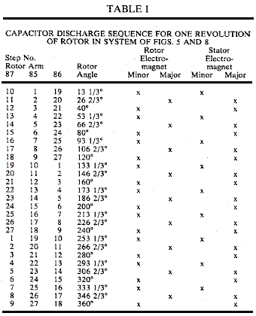

Del mismo modo, en el paso 1, el brazo de rotor 86 está en la 133.33 posición de grado que tiene dos electroimanes menores en la alineación, lista para la descarga. Simultáneamente, el brazo de rotor 87 está en la 253.33 posición de grado con dos electroimanes menores alineados a favor de la descarga condensador. Los otros pasos de la secuencia son aparentes de Tabla 1, para cada posición de las tres armas de rotor en cualquier paso y las yuxtaposiciones de estator respectivo y elementos de electroimán de rotor en aquella posición.

En el arreglo de motor simplificado mostrado en la forma esquemática en Fig.18, con la configuración de electroimán sola, la alineación es uniforme y las secuencias de descarga siguen secuencialmente.

Como mencionado antes, un cambio de la velocidad es efectuado desplazando los terminales de hueco de chispa de estator en el rotor (mostrado en 236 en Fig.17 y Fig.18) en contrario o dextrórsum 6.66 grados de modo que la posición de descarga de los electroimanes de estator sea desplazada. Respecto a Figs. 11 a 15, la descarga simultánea de condensadores seleccionados en los electroimanes desplazados causa una desaceleración si el electroimán de rotor se acerca al electroimán de estator en el momento de la descarga, o una aceleración si el electroimán de rotor deja el electroimán de estator en el momento del pulso de descarga. En cada acontecimiento, hay una reacción repulsiva entre el estator y electroimanes de rotor que efectúa este cambio de la velocidad.

Respecto a Fig.11, el mecanismo de embrague 304 sobre el eje 111 es hecho funcionar electromagnético en la manera convencional, desplazar el mecanismo de hueco de chispa 236 que es hecho funcionar normalmente en la alineación de correspondencia apropiada con los discos de hueco de chispa de rotor 291, 292 y 293. El embrague 304 tiene un elemento de paseo fijo 311, conteniendo un paseo electromagnético bobina (no mostrado) y un elemento de motor 310 que, cuando el paseo electromagnético bobina es activado, puede ser hecho funcionar por una corriente directa. La operación del elemento de motor 310, trae en la operación, elementos de hueco de chispa 224r, 223r o 223f, 224f del sistema mostrado en Figs. 4, 5 y 8, como ilustrado en Fig.19.

El estator fijo bobina terminal de hueco de chispa se aparea 223, 224 y 266, 267 son puestos en orden sobre un marco cilíndrico 322 que es fabricado en el material insulative. En el ejemplo ilustrativo de Fig.17 y Fig.18, hay nueve tales pares de terminal de hueco de chispa colocados alrededor de la periferia del marco de cilindro 324. En el motor de Figs. 4 a 8, un total de 27 tales pares de hueco de chispa está implicado. Además, aunque no mostrado en el dibujo, haya también los pares de terminales, como 223r o 223f, 224r o 224f y 226r o 226f, 267r o 267f, desplazó 6.66 grados a ambos lados de los pares 223, 224 o 266, 267 y todos otros pares en la serie de hueco de chispa, las cartas “r” y "f" que denota "al retraso" "o más rápido". Los pares desplazados de éste son usados en el control de la velocidad del rotor de motor. Los pares desplazados no mostrados están implicados en la operación del embrague 304, el elemento de control que cambia velocidad.

El embrague 304 tiene que ver con el eje 111 en esto el elemento movible 310 empates agarran el elemento de disco 316 en el eje 111, lejos del elemento de disco de embrague 322 cuando activado por un voltaje de la polaridad apropiada aplicada a su electroimán de motor 311. Tales paseos de embrague son conocidos en el arte.

El mecanismo de embrague 304 de Fig.11 y Fig.19, cuando no activado, está en la configuración mostrada en Fig.11. La configuración activada del embrague 304 no es expresamente ilustrada. Sobre energisation, el elemento de hueco de chispa 222 en el disco 236 es desplazado a la derecha, como visto en Fig.11, por líneas rotas 236X, en alineación con las posiciones de terminales de hueco de chispa fijos 223f, 224f y 267r, 266r. Cuando el disco está en la posición 236X, el borde aplanado 332 del alfiler 330 en el disco 325 paseos en la superficie 350 del disco 322. Normalmente, los bordes aplanados 351 de alfileres 330 son contratados contra el borde llano 352 en el hueco 331 del disco 322. El desplazamiento de disco 322 en el eje 111 es efectuado por la acción del embrague 304 contra la primavera 314 (Fig.11). Un interruptor eléctrico (no mostrado) del mecanismo de embrague 304 energises ello de una fuente de alimentación d-c, y tiene dos posiciones, un para la desaceleración y un para la aceleración. En la una o la otra posición, agarre 304 es contratado para tirar el disco de embrague 322 del disco de embrague 325,. Para decelerar o la posición aceleraré, la alineación desplazada de elementos de hueco de chispa 222 es con el 224f, 223f y el 224r, 223r elementos de terminal de hueco de chispa. Sin embargo, sólo el 224f, 223f los elementos de hueco de chispa son cambiados en la operación con condensadores apropiados para la posición aceleraré, mientras en la posición deceleraré, sólo el 223r y 224r los elementos de hueco de chispa son cambiados en el recorrido con sus condensadores asociados.

Por supuesto, cuando el disco insulative 236 es desplazado por el embrague 304, sus terminales de hueco 222, 225 y 228 (Fig.14 y Fig.18) son todos desplazados en la posición de alineación de 236X para contratar el "r" y líneas “f” de elementos de hueco de chispa fijos. Aunque acelerar y decelere las posiciones del disco 236 son el mismo, esto es la conmutación en la operación de los 223, 224 o 266, 267 “r” ejemplares o pares de "f" de terminales que determina si el rotor se apresurará o reducirá la velocidad.

El desplazamiento momentáneo de disco de embrague 322 de disco de embrague 325 resultados en rotación de disco 325 sobre disco 322 por un ángulo de 120 grados. La pelota detent y mecanismo de primavera 320, 321 en disco 325, posiciones sí mismo entre un hoyuelo detent 328 y uno sucesivo 328 en una posición 120 grados lejos en disco 325.

Como declarado, 332 llanos de alfiler 330 paseos en superficie 350 de disco 322, y alfiler 330 hojas el surco que sostiene alfiler 331/352 a lo largo de rampa 333 en disco 322 durante el levantamiento momentáneo de disco 322 por embrague 304. El alfiler 330 retrocede en el siguiente surco 331 en un punto 120 grados adelante en aproximadamente el disco 322. Fije 330 caídas en el lugar en el surco 331 rampa de acceso 334. Los alfileres 330 son que puede ser hecho girar en sus enchufes 353, de modo que para dextrórsum o en contrario rotación, los 351 llanos contraten los 352 llanos por la rampa particular que esto encuentra.

La desaceleración o la aceleración debido a la acción de embrague 304 así ocurren dentro de un 120 intervalo de grado de la rotación del disco 325. Durante este intervalo, el disco 322 sólo puede mover una fracción de este arco.

Allí ha sido descrito antes, un sistema de motor electromotor en donde al menos un electroimán está en una posición fija y un segundo electroimán de la configuración similar es yuxtapuesto con ello en una relación de polaridad magnética tal que, cuando los corazones de los electroimanes son activados, las caras principales yuxtapuestas repelen el uno al otro. Un corazón fijado, y el segundo corazón siendo libre de moverse, cualquier accesorio al segundo corazón de electroimán se moverá con ello. De ahí, si una pluralidad de corazones fijos es colocada sobre una circular que encajona el alojamiento, y, dentro del alojamiento, los corazones en un eje son libres de moverse, el eje es impulsado rotatoriamente cada vez que los corazones fijos y que puede ser hecho girar yuxtapuestos están en la alineación y activado. Tanto el fijo como los corazones movibles están relacionados para provocar elementos de terminal de hueco y los otros elementos terminales asociados de los huecos de chispa están relacionados con condensadores que son cargados a la alta tensión de generadores de señal unipolares pulsados. Estos condensadores son descargados por los electroimanes a través de los huecos de chispa. Cambiando grupos seleccionados de condensadores en pares seleccionados de elementos de hueco de chispa para la descarga por los electroimanes, el rotor de los sistemas de serie circulares es acelerado y deceleró.

Encajonando un electroimán fijo ponen en orden en una configuración lineal, con un electroimán en línea recta movible al cual un instrumento de funcionamiento es atado, excitando los pares yuxtapuestos de electroimanes por la descarga condensador, causa la generación de fuerza lineal para tales instrumentos como prensas de perforadora, o para descargar proyectiles con una cantidad grande de la energía.

EDWIN GRAY

Patente US 4,595,975 17 de junio, 1986 Inventor: Edwin V. Gray snr.

SUMINISTRO DE ENERGÍA EFICIENTE SUITABLE PARA CARGAS INDUCTIVAS

Por favor note que este es un extracto expresado con otras palabras de esta patente. Esto describe la circuitería usada con el tubo de poder de Edwin Gray. Por favor esté Edwin consciente querido a toda costa, para ocultar cualquier tecnología útil consiguiendo patentes para animar a inversionistas, tan por favor entienden que esta patente no es querida para decirle como hacer un sistema de funcionamiento de este tipo.

Fig.1 es un diagrama de recorrido esquemático del sistema de conducción eléctrico.
Fig.2 es una vista seccional elevational del elemento de conversión eléctrico.
Fig.3 es un plan vista seccional tomada a lo largo de la línea 3--3 de Fig.2.
Fig.4 es un plan vista seccional tomada a lo largo de la línea 4--4 de Fig.2.
Fig.5 es un diagrama de recorrido esquemático del recorrido de entrada de corriente alterna.

RESUMEN DE LA INVENCIÓN
La invención presente proporciona un sistema de conducción más eficiente que comprende una fuente del voltaje eléctrico; un vibrador relacionado con la fuente de voltaje bajo para formar una señal que pulsa; un transformador relacionado con el vibrador para recibir la señal que pulsa; una fuente de alta tensión, donde disponible, relacionado con un rectificador de tipo de puente; o el rectificador de tipo de puente relacionado con la alta tensión pulsa la salida del transformador; un condensador para recibir el voltaje pulsa la salida; un elemento de conversión que tiene primero y segundos ánodos, medios eléctricamente propicios para recibir un precio colocado sobre el segundo ánodo y un terminal de salida relacionado con el precio que recibe medios, el segundo ánodo relacionado con el condensador; un conmutador relacionado con la fuente de voltaje eléctrico y al primer ánodo; y una carga inductiva se unió al terminal de salida por lo cual una descarga de energía alta entre los primeros y segundos ánodos es transferida al precio que recibe medios y luego a la carga inductiva.
Como una subcombinación, la invención presente también incluye un elemento de conversión que comprende un alojamiento; un primer ánodo de voltaje bajo montado al alojamiento, el primer ánodo adaptado para estar relacionado con una fuente de voltaje; un segundo ánodo de alta tensión montado al alojamiento, el segundo ánodo adaptado para estar relacionado con una fuente de voltaje; medios eléctricamente propicios colocados sobre el segundo ánodo y espaciado de allí para recibir un precio, el precio que recibe medios montados al alojamiento; y un terminal de salida que comunica con el precio que recibe medios, dijo el terminal adaptado para estar relacionado con una carga inductiva.
La invención también incluye un método para proporcionar el poder con una carga inductiva que comprende los pasos de proporcionar una fuente de voltaje, pulsando una señal de la fuente dicha; el aumento del voltaje de señal dicha; la rectificación dijo la señal; el almacenaje y el aumento de la señal; la conducción dijo la señal a un ánodo de alta tensión; el suministro de un voltaje bajo a un segundo ánodo para formar una descarga de energía alta; electrostatically enganche de la descarga a un precio que recibe elemento; la conducción de la descarga a una carga inductiva; el enganche de un segundo condensador a la carga; y conectando el segundo condensador a la fuente.
Esto es un objetivo de la invención presente proporcionar un sistema para conducir una carga inductiva qué sistema es considerablemente más eficiente que alguno ahora la existencia. Otro objeto de la invención presente es proporcionar un sistema para conducir una carga inductiva que es confiable, es barata y simplemente construida.
Los objetos anteriores de la invención presente juntos con varios otros objetos, ventajas, figuran y resultan de eso que será evidente a aquellos expertos en el arte en la luz de esta revelación puede ser conseguido con la encarnación ejemplar de la invención descrita detalladamente más adelante e ilustró en los dibujos de acompañamiento.

DESCRIPCIÓN DE LA ENCARNACIÓN PREFERIDA
Mientras la invención presente puede tener varias modificaciones y construcciones alternativas, una encarnación es mostrada en los dibujos y será aquí descrita detalladamente.
Allí es revelado aquí un sistema de conducción eléctrico que, en la teoría, convertirá el voltaje bajo energía eléctrica de una fuente como un acumulador eléctrico a un potencial alto, pulso de energía corriente alto que es capaz de desarrollar una fuerza trabajadora en la salida inductiva del dispositivo que es más eficiente que esto que es capaz de ser desarrollado directamente de la fuente de energía. La mejora de la eficacia es realzada adelante por la capacidad del dispositivo de devolver aquella porción de la energía inicial desarrollada, y no usada por la carga inductiva en la producción de la energía mecánica, al mismo o segundo embalse de energía o fuente para el uso en otra parte, o para el almacenamiento.
Este sistema lleva a cabo los resultados declarados encima enjaezando "el electrostático" o energía "de impulso" creada por una chispa de intensidad alta generada dentro de una conversión eléctrica especialmente construida que cambia el tubo de elemento. Este elemento utiliza un ánodo de voltaje bajo, un ánodo de alta tensión, y uno o varios "electrostático" o el precio que recibe rejillas. Estas rejillas son de un tamaño físico, y apropiadamente colocadas, para ser compatibles con el tamaño del tubo, y por lo tanto, directamente relacionadas hasta un total de la energía para ser esperada cuando el dispositivo funciona.
El ánodo de voltaje bajo puede incorporar un dispositivo resistivo para ayudar en el control de la cantidad de corriente dibujado de la fuente de energía. Este ánodo de voltaje bajo está relacionado con la fuente de energía por un conmutador mecánico o pulser transistorizado que controla el cronometraje y la duración de la chispa de energía dentro del elemento. El ánodo de alta tensión está relacionado con una alta tensión - potencial desarrollado por el recorrido asociado. Una descarga de energía ocurre dentro del elemento cuando el recorrido de control externo permite. Esta duración corta, alta tensión, el pulso de energía alto corriente es capturado por las rejillas "electrostáticas" dentro del tubo, almacenó momentáneamente, luego transferido a la carga de salida inductiva.
El aumento de la eficacia esperada en la conversión de la energía eléctrica a la energía mecánica dentro de la carga inductiva es atribuido a la utilización del cronometraje más óptimo en la introducción de la energía eléctrica al dispositivo de carga, para el período óptimo del tiempo.
El realce adicional de la conservación de energía es llevado a cabo capturando una porción significativa de la energía generada por la carga inductiva cuando el campo de energía útil sufre un colapso. Esta energía es normalmente disipada en pérdidas de carga que son al contrario de la utilización de energía deseada, y han sido aceptadas antes porque ningunos medios convenientes habían sido desarrollados para enjaezar esta energía y restaurarlo a un dispositivo de almacenamiento de energía.
La invención presente está preocupada por dos conceptos o características. La primera de estas características es observada con la introducción de un perro callejero de activación - alquilan por el inductor. El inductor crea una fuerza contraria (contrafuerza electromotriz o CEMP) que se opone a la energía introducida en el inductor. Estos aumentos de CEMF a lo largo del tiempo la energía introducida aumentan.
En aplicaciones normales de una corriente alterna a una carga inductiva para aplicaciones mecánicas, el trabajo útil del inductor es llevado a cabo antes de la terminación de la aplicación de energía. La energía de exceso aplicada es así gastada.
Las tentativas anteriores de proporcionar entradas de energía a un inductor de duraciones de tiempo limitadas con aquel período cuando la transferencia óptima de la energía inductiva a la energía mecánica ocurre, han sido limitadas por la capacidad de cualquier tal dispositivo de manejar la corriente alta requerida optimizar la transferencia de energía.
La segunda característica es observada cuando la activación corriente es quitada del inductor, Cuando la corriente es disminuida, el inductor genera un EMF que se opone al retiro de corriente o, en otras palabras, produce una fuente de energía en la salida del inductor que simula la fuente de energía original, reducida por la energía actual quitada del recorrido por la carga mecánica. Este "se regeneró", o exceso, la energía ha sido antes perdida debido a un fracaso de proporcionar una capacidad de almacenamiento de esta energía.
En esta invención, una alta tensión, el pulso de energía de duración alto corriente, corto es aplicado a la carga inductiva por el elemento de conversión. Este elemento hace posible el uso de seguro de aquella energía impresionado dentro de un arco a través de un hueco de chispa, sin el empejoramiento consiguiente de elementos de recorrido normalmente asociado con la energía alta arcos eléctricos.
Esta invención también asegura la captura de una cierta porción de la energía inducida por la patada inductiva alta producida por la retirada abrupta de la corriente introducida. Esta retirada abrupta de los corrientes es el asistente sobre la terminación del arco de estimulación. El punto de voltaje tan creado es impuesto sobre un condensador que conecta la corriente asistente a un dispositivo de almacenamiento de energía secundario.
Una novela, pero no esencial, el arreglo de recorrido asegura la conmutación de la fuente de energía y el dispositivo de almacenamiento de energía. Esta conmutación puede ser tan arreglada para actuar automáticamente en tiempos predeterminados. La conmutación puede ser en períodos especificados determinados por la experimentación con un dispositivo particular, o puede ser actuada por un poco de dispositivo de control que mide el contenido de energía relativo de los dos embalses de energía.

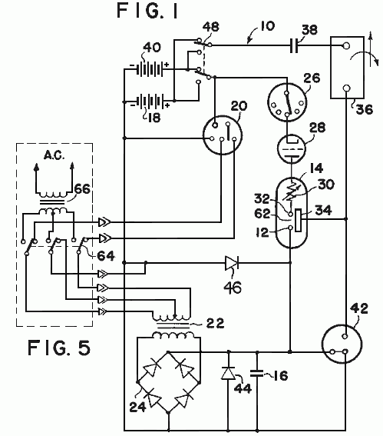
Referencia ahora a Fig.1, el sistema 10 será descrito en el detalle adicional. El potencial para la alta tensión - ánodo, 12 del elemento de conversión 14 son desarrollados a través del condensador 16. Este voltaje es producido dibujando una corriente baja de una fuente de batería 18 por el vibrador 20. El efecto del vibrador debe crear una entrada de pulsación al transformador 22. La proporción de vueltas del transformador es elegida para optimizar el voltio - edad aplicada a un rectificador de tipo de puente 24. La salida del rectificador es entonces una serie de pulsos de alta tensión de la corriente modesta. Cuando la fuente disponible es ya de la alta tensión, tipo de corriente alterna, puede ser conectado directamente al rectificador de tipo de puente.
Por la aplicación repetitiva de estos pulsos de salida del rectificador de tipo de puente al condensador 16, una alta tensión, el precio de alto nivel es aumentado en el condensador.
El control de la conversión que cambia el tubo de elemento es mantenido por un conmutador 26. Una serie de contactos montados radialmente sobre unos ejes o un dispositivo de conmutación transistorizado sensible al tiempo u otra variable puede ser usada para este elemento de control. Un tubo de elemento de conmutación escribe a máquina el camino de energía de dirección única 28 es introducido entre el dispositivo de conmutador y la conversión que cambia tubo de elemento para prevenir energía alta de formar un arco en el conmutador camino corriente. Cuando el tubo de elemento de conmutación está cerrado, corriente de la fuente de voltaje 18 es derrotado por un elemento resistivo 30 y un ánodo de voltaje bajo 32. Este causa una descarga de energía alta entre los ánodos dentro de la conversión que cambia el tubo de elemento 14.
El contenido de energía del pulso de energía alto es electrostatically conectado a las rejillas de conversión 34 del elemento de conversión. Este precio electrostático es aplicado por un terminal de salida 60 (Fig.2) a través de la inductancia de carga 36, induciendo un campo electromagnético fuerte sobre la carga inductiva. La intensidad de este campo electromagnético es determinada por el potencial electromotor alto desarrollado sobre las rejillas electrostáticas y la duración de tiempo muy corta requerida desarrollar el pulso de energía.
Si la carga inductiva es conectada magnetically a una carga mecánica, una torsión inicial fuerte es desarrollada lo que puede ser eficazmente utilizado para producir el trabajo físico.
Sobre el cese del pulso de energía (arco) dentro de la conversión que cambia el tubo de elemento la carga inductiva es desacoplada, permitiendo al campo electromagnético sobre la carga inductiva sufrir un colapso. El colapso de este campo de energía induce dentro de la carga inductiva EMF contrario. Este EMF contrario crea un potencial positivo alto a través de un segundo condensador que, por su parte, es inducido en el segundo dispositivo de almacenamiento de energía o batería 40 como un cobro corriente. La cantidad de culpar corriente disponible a la batería 40 es el dependiente sobre las condiciones iniciales dentro del recorrido en el momento de la descarga dentro de la conversión que cambia el tubo de elemento y la cantidad de la energía mecánica consumida por la carga de trabajo.
Un dispositivo de protección de hueco de chispa 42 es incluido en el recorrido para proteger la carga inductiva y los elementos de rectificador de corrientes de descarga excesivamente grandes. Si los potenciales dentro del recorrido exceden valores predeterminados, fijados por el tamaño mecánico y el espaciado de los elementos dentro del dispositivo protector, la energía de exceso es disipada (evitada) por el dispositivo protector al recorrido común (tierra eléctrica).
Los diodos 44 y 46 evitan el exceso se pasan generado cuando “la Conversión de Energía que Cambia el Tubo de Elemento” es provocada. Un elemento de conmutación U permite que la una o la otra fuente de almacenamiento de energía sea usada como la fuente de energía primaria, mientras la otra batería es usada como la unidad de recuperación de energía. El interruptor facilita intercambiar la fuente y la unidad de recuperación en intervalos óptimos para ser determinados por la utilización de la conversión que cambia el tubo de elemento. Esta conmutación puede ser llevada a cabo a mano o automáticamente, como determinado por la opción de cambiar el elemento de entre una variedad grande disponible en el acto para el objetivo.

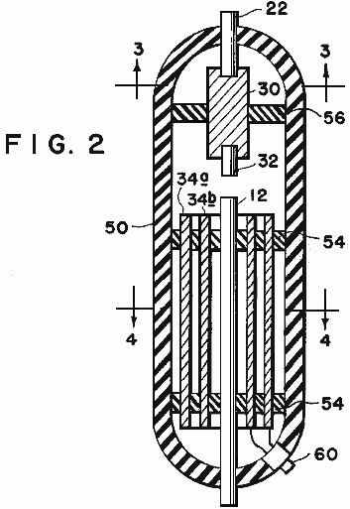

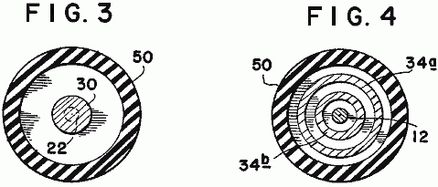
Fig.2, Fig.3, y Fig.4 muestre la estructura mecánica de la conversión que cambia el tubo de elemento 14. Un alojamiento externo 50 puede ser de cualquier material insulative como el cristal. Los ánodos 12 y 22 y rejillas 34a y 34b son firmemente asegurados por el material de espaciador no propicio 54, y 56. El elemento resistivo 30 puede ser introducido en el camino de ánodo de voltaje bajo para controlar las corrientes máximas por la conversión que cambia el tubo de elemento. El elemento resistivo puede ser de un pedazo, o puede ser construido de uno o varios elementos resistivos para conseguir el resultado deseado.
El material de ánodo puede ser idéntico para cada ánodo, o puede ser de materiales que se diferencian para cada ánodo, tan dictado por la utilización más eficiente del dispositivo, como determinado por la investigación apropiada en el momento de la producción para el uso intencionado. La forma y el espaciado de las rejillas electrostáticas son también susceptibles a la variación con la aplicación (voltaje, corriente, y exigencias de energía).
Esto es la opinión del inventor que por el acoplamiento juicioso de los elementos de la conversión que cambia el tubo de elemento, y la selección apropiada de los componentes de los elementos de recorrido del sistema, los resultados teóricos deseados pueden ser conseguidos. Esto es la opinión del inventor que este proceso de selección y acoplamiento está bien dentro de las capacidades de la técnica de investigación y desarrollo intensiva.
Déjele ser declarado aquí que substituyendo una fuente de la corriente alterna eléctrica sujeta al perro callejero requerido - el alquiler y/o la formación de voltaje y/o el cronometraje, antes de ser considerado una fuente de energía primaria, o allí - después, no deberían ser interpretados para cambiar la utilización descrita o la aplicación de la energía primaria de cualquier modo. Tal conversión de energía es fácilmente conseguida por cualquiera de múltiple principios bien establecidos. La encarnación preferida de esta invención simplemente asume la utilización óptima y la ventaja óptima de esta invención cuando usado con dispositivos de energía porTabla similares en principio a la batería de pila seca o la célula mojada.
Esta invención propone de utilizar la energía contenida en una alta tensión internamente generada punto eléctrico (pulso de energía) para activar eléctricamente una carga inductiva.: esta carga inductiva que es entonces capaz de convertir la energía tan suministrada en una salida eléctrica o mecánica útil.
En la operación la alta tensión, duración corta el punto eléctrico es generado descargando el condensador 16 a través del hueco de chispa en la conversión que cambia el tubo de elemento. El potencial de alta tensión necesario es almacenado en el condensador en pasos incrementales, aditivos del rectificador de tipo de puente 24. Cuando la fuente de energía es un dispositivo de almacenamiento de energía eléctrico directo corriente, como la batería 12, la entrada al rectificador de puente es proporcionada por el transformador de aumento de voltaje 22, que es por su parte activado del vibrador 20, o tajadera transistorizada, o dispositivo similar para conducir correctamente el recorrido de rectificador y el transformador.
Cuando la fuente de energía es una corriente alterna, cambia 64 desconectan el transformador 22 y la entrada al rectificador de tipo de puente 24 es proporcionada por el transformador de aumento de voltaje 66, que es por su parte activado del vibrador 20, o tajadera transistorizada, o dispositivo similar para conducir correctamente el recorrido de rectificador y el transformador.
La salida de repeticiones del rectificador de puente incrementalmente aumenta el precio condensador hacia su máximo. Este precio está eléctricamente relacionado directamente con el ánodo de alta tensión 12 de la conversión que cambia el tubo de elemento. Cuando el ánodo de voltaje bajo 32 está relacionado con una fuente de corriente, un arco es creado en el hueco de chispa designó 62 de la conversión que cambia el equivalente de tubo de elemento con el potencial almacenado en el ánodo de alta tensión, y la corriente disponible del ánodo de voltaje bajo.
Como la duración del arco es muy corta, el voltaje instantáneo, y la corriente instantánea puede amba ser muy alta. El poder aparente máximo instantáneo es por lo tanto, también muy alto. Dentro de la conversión que cambia el tubo de elemento, esta energía es absorbida por las rejillas 34a y 34b montó circumferentially sobre el interior del tubo.
El control del punto de energía dentro de la conversión que cambia el tubo de elemento es llevado a cabo por un conmutador mecánico, o transistorizado, que cierra el camino de recorrido del ánodo de voltaje bajo a la fuente corriente en aquel momento cuando la entrega de energía a la carga de salida es la más prometedora. Cualquier número de la exactitud alta estándar, variable que pone dispositivos está disponible para este fin. Cuando el control del precio reiterativo de la salida del sistema es requerido, es llevado a cabo controlando el tiempo de unión en el ánodo de voltaje bajo.
Así allí puede ser proporcionado un sistema de conducción eléctrico que conecta una fuente de voltaje bajo a un vibrador, un transformador y un rectificador de tipo de puente para proporcionar una alta tensión que pulsa la señal a un primer condensador. Donde una fuente de alta tensión está por otra parte disponible, puede ser conectado directo a un rectificador de tipo de puente, causando una señal que pulsa a un primer condensador. El condensador por su parte es conectado a un ánodo de alta tensión de una conversión eléctrica que cambia el tubo de elemento. El elemento también incluye un ánodo de voltaje bajo que por su parte está relacionado con una fuente de voltaje por un conmutador, un tubo de elemento de conmutación, y una resistencia variable. Montado alrededor del ánodo de alta tensión es un precio que recibe el plato que por su parte es conectado a una carga inductiva para transmitir una descarga de alta tensión del elemento a la carga. También conectado a la carga es un segundo condensador para almacenar la espalda EMF creado por el campo eléctrico que sufre un colapso de la carga cuando la corriente a la carga es bloqueada. El segundo condensador por su parte es conectado a la fuente de voltaje.

ASPDEN and ADAMS

Patente GB 2,282,708 12 de abril 1995
Inventors: Harold Aspden (UK) and Robert George Adams (NZ)

MOTOR / GENERADOR DE ELECTRICIDAD

Esta versión de la patente ha sido expresada con otras palabras en una tentativa de hacer más fácil para leer y entender. Esto describe el diseño de un electroimán pulsado / motor de imán permanente que es capaz de una salida de poder más alta que esto es la propia entrada de poder.

EXTRACTO
Un generador de motor electrodinámico tiene un poste saliente rotor de imán permanente que se relaciona con postes de estator salientes para formar una máquina que funciona en el principio de renuencia magnético. El poder ferromagnético intrínseco de los imanes proporciona la torsión de paseo por traer los postes en el registro mientras los pulsos corrientes demagnetise los postes de estator como los postes se separan. En tanto como menos poder es necesario para el estator demagnetisation que es alimentado en el paseo de renuencia por el sistema termodinámico que impulsa el estado ferromagnético, la máquina hace funcionar regeneradoramente en virtud del estator la interconexión tortuosa con el número desigual de postes de estator y rotor. Una construcción de rotor es revelada (Fig.6 y Fig.7). El pulso corriente puede ser como causar la repulsión de los postes de rotor.

CAMPO DE LA INVENCIÓN
Esta invención está relacionada con una forma del motor eléctrico que sirve una función de generación en la cual la máquina puede actuar regeneradoramente para desarrollar la salida poder eléctrico o puede generar la torsión de paseo mecánica con la eficacia excepcionalmente alta con relación a la entrada de poder eléctrica.

El campo de invención es el de motores de renuencia cambiados, significando máquinas que tienen postes salientes y funcionan en virtud de la atracción magnética mutua y/o repulsión como entre postes magnetizados.

La invención en particular concierne una forma del motor de renuencia que incorpora imanes permanentes para establecer polarisation magnético.

FONDO DE LA INVENCIÓN
Hubo ofertas en el pasado para máquinas en las cuales el movimiento relativo de imanes puede de algún modo desarrollar acciones de fuerza excepcionalmente fuertes que son dichas causar más salida de poder que es suministrado como la entrada eléctrica.

Por principios de ingeniería eléctrica ortodoxos tales sugerencias han parecido contradecir principios aceptados de la física, pero se hace cada vez más evidente que la conformidad con la primera ley de la termodinámica permite una ganancia en el saldo de poder electromecánico a condición de que sea emparejado por una refrigeración termal.

En este sentido, uno tiene que ampliar el fondo físico del medio refrescante para incluir, no sólo la estructura de máquina y el ambiente ambiental inmediato, sino también el nivel subcuántico de lo que es llamado, en la física moderna, el campo de punto cero. Este es la actividad de campaña del medio de vacío que existe en el espacio entre núcleos atómicos y electrones atómicos y es el asiento de la acción que es lo que se asoció con la constante Planck. La energía está siendo constantemente cambiada como entre aquella actividad y formas de materia de coextensive, pero normalmente este vedado de fluctuaciones de energía, en el saldo, una condición de equilibrio de modo que estos pases de acción desapercibidos en la tecnología nivelen.

Los físicos se hacen cada vez más conscientes del hecho que, como con la gravitación, entonces el magnetismo es una ruta por la cual podemos ganar el acceso al mar de energía que penetra el vacío. Históricamente, el saldo de energía ha sido escrito en términos matemáticos adjudicando el potencial 'negativo' a gravitación o magnetismo. Sin embargo, este es sólo un modo disfrazado de decir que el campo de vacío, apropiadamente bajo la inflluencia de la masa que gravita de un cuerpo en el lugar o por el magnetismo en un ferroimán tiene tanto capacidad como un impulso de mudar la energía.

Ahora, sin embargo, allí cultiva la conciencia de la energía tecnológica que genera el potencial de este fondo de campaña y el interés se desarrolla en técnicas para 'bombear' el enganche entre materia y campo de vacío para sacar el poder de aquella fuente de energía escondida. Tal investigación puede establecer que esta acción se acercará el 2.7K la temperatura de fondo cósmica del medio espacial por el cual la Tierra viaja en aproximadamente 400 km/s. El efecto contemplado podría dejar bien un 'rastro de vapor chulo' en el espacio como una máquina que entrega el calor, o entrega una forma eléctrica más útil de la energía que volverá para calentarse, viajes con la Tierra de cuerpo por aquel espacio.

En términos de física puros, el fondo relevante es del registro reciente en la cuestión de agosto de 1993 de la Revisión Física E, volumen 48, pps 1562-1565 bajo el título: 'extrayendo energía y calor del vacío', authored por D. C. Cole y H. E. Puthoff. Aunque la unión no sea referida en aquel papel, una de pruebas experimentales presentadas de su autor en aquel tema en una conferencia de abril de 1993 sostenida en Denver EE. UU. El poder plasma que genera el dispositivo hablado en aquella conferencia era el sujeto del No 5,018,180 Evidente estadounidense, el inventor es K. R. Shoulders.

La invención, para ser descrito abajo, funciona extrayendo la energía de un sistema magnético en un motor y el fondo científico relevante a esta tecnología puede ser apreciado de las enseñanzas de E. B. El Moullin, un Profesor de Cambridge de la Ingeniería Eléctrica que era un presidente de la Institución de Ingenieros Electrotécnicos en U. K. Aquella arte previa será descrita abajo como la parte de la explicación de la operación de la invención.

La invención presentada aquí concierne rasgos de diseño estructurales específicos de una máquina adaptada para la operación robusta, pero éstos también tienen la novedad y el mérito especial en una operación funcional. Lo que es descrito es completamente distinto de ofertas de arte previas, un siendo una clase nueva del motor propuesto por Gareth Jones en un simposio 1988 sostenido en el Casco, Canadá bajo los auspicios de la Asociación Planetaria para la Energía Limpia. El Jones sugirió la adaptación de un alternador de coche que genera la corriente alterna de tres fases para rectificación y uso como un suministro de energía para el electrics en el coche. Este alternador tiene un rotor de imán permanente y Jones sugirió que pudiera ser usado, con ganancia de eficacia alta e interpretación de torsión, haciéndolo funcionar como un motor con el recorrido tortuoso de tres fases excitado para promover la repulsión fuerte entre los postes de imán y los postes de estator después de que los postes habían entrado en el registro.

Sin embargo, la máquina Jones no es una explotación de las ventajas de la invención para ser descrita, porque esto no es estrictamente un motor de renuencia que tiene postes salientes tanto en estator como en rotor. Los postes de estator en el máquina de Jones es formada por la configuración tortuosa en una forma de estator ranurada, muchas ranuras uniformemente distribuidas alrededor de la circunferencia interior del estator y no constituyendo un sistema de poste que se presta a las acciones de flujo magnéticas para ser descritas en cuanto al experimento de E. B. Moullin.

La máquina Jones funciona generando un campo de estator rotativo que, en cierto modo, empuja los postes de rotor avanzados más bien que tirarlos en la manera vista en el motor sincrónico normal. En consecuencia, la máquina Jones confía en la excitación de corriente eléctrica del motor que produce un sistema de campaña que gira suavemente, pero tiene un modelo de polaridad que es obligado por el control de conmutación a conservarse detrás de los postes de rotor en la afirmación de un paseo repulsivo continuo.

Otra oferta de arte previa que es distinguida de esta invención es la de uno de los candidatos, H. El Aspden, a saber el sujeto de la Patente de Reino Unido el No 2,234,863 (homólogo Estados Unidos Patentan el No 4,975,608 Consecutivo). Aunque esta invención última esté preocupada por la extracción de la energía del campo por el mismo proceso físico que la invención sustancial, la técnica para tener acceso a aquella energía no es el grado óptimo en el respeto de la estructura o método usado. Mientras que en esta revelación más temprana, la conmutación del paseo de renuencia excitó los postes en su fase de acercamiento, la invención sustancial, en uno de sus aspectos, ofrece ventajas distintas por demagnetisation o la inversión de la magnetización en la fase de separación de poste de la operación.

Hay ventajas inesperadas en la realización propuesta por la invención sustancial, en vista de que la investigación reciente ha confirmado que esto requiere el menos poder de entrada de apagar la atracción mutua a través de un hueco de aire entre un imán y un electroimán que esto hace para encenderlo. Por lo general, en el electromagnetismo, se espera una simetría de inversión, proviniendo de la enseñanza convencional del camino avanzado y atrás magnetomotive fuerzas gobierna el flujo que resulta en un recorrido magnético.

Este será explicado adelante después de describir el alcance de la invención.

BREVE DESCRIPCIÓN DE LA INVENCIÓN
Según un aspecto de la invención, una máquina de motor/generador electrodinámica comprende un estator configurado para proporcionar un juego de postes de estator, un juego de correspondencia de magnetizar cuerdas montadas en el juego de poste de estator, un rotor que tiene dos secciones cada uno de las cuales tiene un juego de pedazos de poste salientes, las secciones de rotor que son axialmente espaciado a lo largo del eje de la rotación del rotor, los medios de magnetización de rotor dispuestos entre las dos secciones de rotor quedaron en producir un campo magnético unidireccional qué magnetically polariza los postes de rotor, por lo cual las caras de poste de una sección de rotor todos tienen una polaridad del norte y las caras de poste de la otra sección de rotor todos tienen una polaridad del sur y uniones de recorrido eléctricas entre una fuente de corriente eléctrica y el estator la magnetización de cuerdas quedó en regular la operación de la máquina admitiendo pulsos corrientes para una duración determinada según la posición angular del rotor, qué pulsos tienen una dirección que tiende a oponerse al polarisation inducido en el estator por el rotor polarisation como estator y postes de rotor separados de una posición en registro, por lo cual la acción de los medios de magnetización de rotor proporciona una fuerza de paseo de motor de renuencia para traer estator y postes de rotor en el registro y la acción de las cuerdas de magnetización de estator se opone a la renuencia de homólogo que frena el efecto como los postes separados.

Según un rasgo de la invención, el recorrido que une la fuente de corriente eléctrica y el estator que magnetiza cuerdas es diseñado para entregar pulsos corrientes que son de fuerza suficiente y duración para proporcionar demagnetisation de los postes de estator como el estator y postes de rotor separados de una posición en registro.

En este aspecto es notado que a fin de suprimir la torsión de paseo de renuencia o torsión de freno, según si los postes convergen o se separan, una cierta cantidad del poder eléctrico debe ser alimentada a las cuerdas de magnetización en el estator. En cierto modo estas cuerdas son realmente 'demagnetising las cuerdas porque la polaridad de las uniones de recorrido admite el pulso corriente en la dirección demagnetising.

Sin embargo, es más habitual referirse a cuerdas en corazones magnéticos como 'magnetización de las cuerdas aunque ellos puedan funcionar como cuerdas primarias o cuerdas secundarias, la antigua porción de la función de magnetización con el poder de entrada y éste que sirve una función de demagnetising con la vuelta del poder.

Según otro rasgo de la invención, el recorrido que une la fuente de corriente eléctrica y el estator que magnetiza cuerdas es diseñado para entregar pulsos corrientes que son de fuerza suficiente y duración para proporcionar una inversión de la dirección de flujo magnética en los postes de estator como el estator y postes de rotor separados de una posición en registro, por lo cual usar el poder suministrado de la fuente de corriente eléctrica para proporcionar la torsión de paseo avanzada adicional.

Según un rasgo adicional de la invención, la fuente de corriente eléctrica relacionada con una cuerda de magnetización de estator de un primer poste de estator comprende, al menos parcialmente, los pulsos eléctricos indujeron en la cuerda de magnetización de estator de un segundo poste de estator diferente, la configuración de juego de poste de estator con relación a la configuración de juego de poste de rotor que es tal que el primer poste de estator entra en el registro con un poste de rotor cuando el segundo poste de estator se separa de su posición en registro con un poste de rotor.

Este significa que las cuerdas de magnetización de dos postes de estator están relacionadas de modo que ambos sirvan una función de 'demagnetising', un en la resistencia a la acción magnética de la atracción mutua en el tiramiento de postes en el registro, una acción que desarrolla una salida de pulso corriente y un en la absorción de este pulso corriente, otra vez resistiendo a la acción de interposte magnética a demagnetise el poste de estator cuando su poste de rotor asociado se separa.

A fin de facilitar la función gobernada por esta unión de recorrido entre el estator que magnetiza cuerdas, una diferencia de fase es necesaria y este es introducido diseñando la máquina para tener un número diferente de postes en un juego de postes de estator del número de postes de rotor en cada sección de rotor. Juntos con el rasgo de sección de rotor dual, este tiene el mérito adicional de asegurar una acción de torsión smoother y reducir fluctuaciones de flujo magnéticas y efectos de salida que se contribuyen considerablemente para trabajar a máquina la eficacia.

Así, según otro rasgo de la invención, la configuración de estator proporciona pedazos de poste que son comunes tanto a secciones de rotor en el sentido que cuando el estator como a los postes de rotor son en registro los pedazos de poste de estator constituyen a miembros que tienden un puente para el cierre de flujo magnético en un recorrido magnético incluso aquel de los medios de magnetización de rotor dispuestos entre las dos secciones de rotor.

Preferentemente, el número de postes en un juego de postes de estator y el número de postes de rotor en cada sección no comparte un factor de número entero común, el número de postes de rotor en una sección de rotor es el mismo cuando esto en la otra sección de rotor y el número de postes en un juego de estator y el número de postes en una sección de rotor se diferencia por uno, con las caras de poste que son de la anchura angular suficiente para asegurar que el flujo magnético producido por los medios de magnetización de rotor puede encontrar una ruta de cierre de flujo magnética circular por el camino que tiende un puente de un poste de estator y por postes de rotor correspondientes para cualquier posición angular del rotor.

Es también preferible de un punto de vista de diseño para las caras de poste de estator de esta invención tener una anchura angular que no es mayor que la mitad la anchura angular de un poste de rotor y para las secciones de rotor para comprender laminaciones de acero circulares en las cuales los postes de rotor son formados cuando los dientes grandes en el perímetro con la magnetización de rotor significan que la comprensión de un corazón magnético estructura las caras de final de las cuales están contiguas dos asambleas de tales laminaciones que forman las dos secciones de rotor.

Según un rasgo adicional de la invención, el medio de magnetización de rotor comprende al menos un imán permanente localizado con su paralela de eje polarisation con el eje de rotor. El generador de motor puede incluir un disco metálico apertured que es de una sustancia non-magnetisable montada en un eje de rotor y colocó el intermedio las dos secciones de rotor, cada abertura que proporciona la posición para un imán permanente, por lo cual las fuerzas centrífugas que actúan en el imán permanente como el rotor giran es absorbida por las tensiones establecidas en el disco. También, el rotor puede ser montado en un eje que es de una sustancia non-magnetisable, por lo cual reducir al mínimo la salida magnética del rotor que magnetiza medios por aquel eje.

Según otro aspecto de la invención, una máquina de generador de motor electrodinámica comprende un estator configurado para proporcionar un juego de postes de estator, un juego de correspondencia de magnetizar cuerdas montadas en el juego de poste de estator, un rotor que tiene dos secciones cada uno de las cuales tiene un juego de pedazos de poste salientes, las secciones de rotor que son axialmente espaciado a lo largo del eje de la rotación del rotor, los medios de magnetización de rotor incorporaron a la estructura de rotor y quedado en polarizar los postes de rotor, por lo cual las caras de poste de una sección de rotor todos tienen una polaridad del norte y las caras de poste de la otra sección de rotor todos tienen una polaridad del sur y uniones de recorrido eléctricas entre una fuente de corriente eléctrica y el estator que magnetiza cuerdas quedadas en regular la operación de la máquina admitiendo pulsos corrientes para una duración determinada según la posición angular del rotor, qué pulsos tienen una dirección que tiende a oponerse al polarisation inducido en el estator por el rotor polarisation como estator y postes de rotor separados de una posición en registro, por lo cual la acción de los medios de magnetización de rotor proporciona una fuerza de paseo de motor de renuencia para traer estator y postes de rotor en el registro y la acción de las cuerdas de magnetización de estator se opone a la renuencia de homólogo que frena el efecto como los postes separados.

Según un rasgo de este aspecto último de la invención, la fuente de corriente eléctrica relacionada con una cuerda de magnetización de estator de un primer poste de estator comprende, al menos parcialmente, los pulsos eléctricos indujeron en la cuerda de magnetización de estator de un segundo poste de estator diferente, la configuración de juego de poste de estator con relación a la configuración de juego de poste de rotor que es tal que el primer poste de estator entra en el registro con un poste de rotor cuando el segundo poste de estator se separa de su posición en registro con un poste de rotor.

BREVE DESCRIPCIÓN DE LOS DIBUJOS

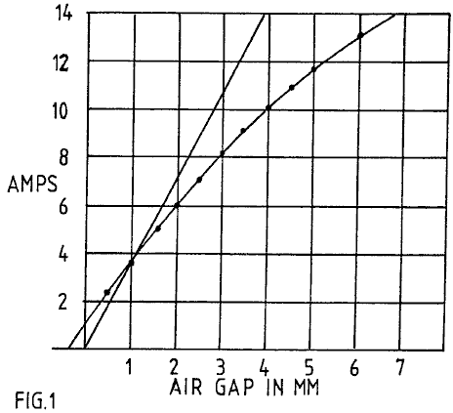

Fig.1 muestra datos de prueba principales magnéticos que muestran como el amperio de voltio reactance poder requerido establecer una acción de flujo magnética constante en un hueco de aire, como asegurado por la excitación de voltaje de corriente alterna constante de una cuerda de magnetización, no falta del poder asociado del potencial implícito en la acción de fuerza a través de aquel hueco de aire.
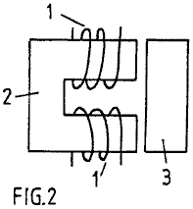

Fig.2 representa la estructura de prueba a cual Fig. 1 los datos se aplican.

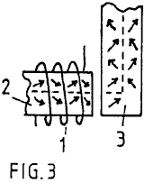

Fig.3 representa la acción de magnetización en el trabajo en hacer el flujo magnético cruzar un hueco de aire y girar una esquina en un recorrido por un corazón magnético.

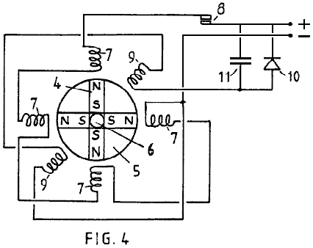

Fig.4 muestra que la configuración de un dispositivo de prueba solía demostrar los principios de operaciones de la invención descrita.

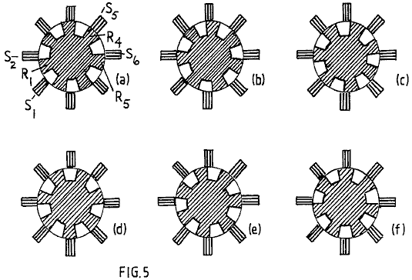

Fig.5 en sus varias ilustraciones representa el poste de rotor progresivo a la relación de poste de estator cuando un rotor da vuelta por una variedad de posiciones angulares en una encarnación preferida de una máquina según la invención.

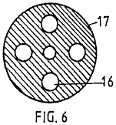

Fig.6 muestra la forma de un miembro de disco que proporciona la posición para cuatro imanes permanentes en la máquina descrita.

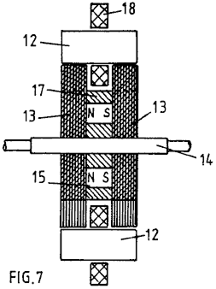

Fig.7 muestra un corte transversal de la estructura de recorrido magnética de una máquina que encarna la invención.

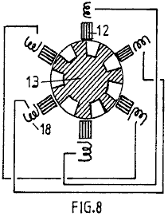

Fig.8 muestra una seis configuración de poste de estator con un siete rotor de poste y representa la unión relacionada de una serie esquemática de las cuerdas de magnetización de postes de estator diametralmente de enfrente.

DESCRIPCIÓN DETALLADA DE LA INVENCIÓN
El hecho que uno puede extraer la energía de la fuente que impulsa el estado ferromagnético intrínseco no es explícitamente evidente de libros de texto existentes, pero es implícito y, en efecto, se hace realmente explícito una vez indicado, en un libro de texto authored por E. B. Moullin. Su libro 'The Principles of Electromagnetism' publicado por Clarendon Press, Oxford (3a Edición, 1955) describe, en páginas 168-174 un experimento preocupado por el efecto de huecos de aire entre postes en un recorrido magnético. Los datos obtenidos son reproducidos en el Fig.1, donde el Profesor Moullin muestra una curva que representa la corriente alterna entrada corriente para huecos de aire diferentes, dado que el voltaje suministrado es la constante. En la misma figura, Moullin presenta la corriente teórica que tendría que ser aplicada no para sostener el mismo voltaje, y entonces las fuerzas de poste relacionadas a través del hueco de aire, asumiendo (a) ninguna salida de flujo (y b) que hay igualdad completa entre la entrada de energía inductiva y el potencial de energía mecánico para la magnetización que es establecida en el hueco de aire en un cuarto período de ciclo en la frecuencia de excitación de poder de corriente alterna.

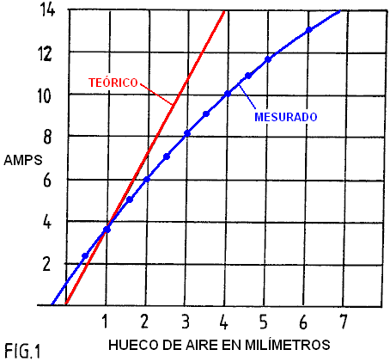

Los datos muestran que, aunque el nivel de polarisation magnético sea bajo del valor de saturación, siendo encajonado a una variedad que es considerada como la variedad de permeabilidad lineal en el diseño de transformador, hay una bajada clara de corriente, y entonces el amperio de voltio entrada de poder reactiva necesaria, como aumentos corrientes, comparado con esto predicho por el potencial mecánico aumentado en los huecos de aire. A menos que el flujo de salida sea excesivo, aquí estaban pruebas claras de la actividad de energía anómala.

Moullin habla del flujo de salida deducido por este experimento, pero indica que hay misterio considerable en por qué el efecto de un pequeño hueco, que no debería causar ciertamente mucha salida de flujo en la región de hueco, sin embargo tiene un efecto enorme en causar lo que tiene que ser la salida sustancial en la luz de la discrepancia de energía. Moullin no contempló que la energía había sido alimentada en del sistema de campo de punto cero y entonces él dejó la cuestión con la declaración que era prácticamente imposible predecir el flujo de salida por el cálculo.

Él era, por supuesto, consciente de la estructura de esfera magnética y su argumento era que el problema de flujo de salida estuvo relacionado con lo que él llamó una acción 'que guiña' del flujo cuando esto pasa alrededor del recorrido magnético. Normalmente, a condición de que el nivel de polarisation sea debajo de la rodilla de la curva de B-H, que ocurre en aproximadamente 70 % de la saturación en corazones de hierro de la composición de cristal general, esto requiere que campo de magnetización muy pequeño cambie la densidad de flujo magnética. Este asume que cada esfuerzo es hueco para evitar huecos de aire. La acción implica movimientos de pared de esfera de modo que los estados magnéticos del interruptor de esferas adyacente a hachas de cristal diferentes de la magnetización fácil y este implique cambio de energía muy pequeño.

Sin embargo, si hay un hueco de aire delante en el recorrido de flujo y la cuerda de magnetización no se sienta en aquel hueco de aire, el corazón de hierro sí mismo tiene que ser el asiento de una fuente de campaña progresiva que une la cuerda y el hueco. Esto sólo puede servir en aquel sentido en virtud de las líneas de flujo en las esferas obligadas a girar algo de las hachas fáciles preferidas de la magnetización, con la ayuda de las superficies divisorias alrededor del corazón entero. Esta acción significa que, a la fuerza, y consiguiente sobre la existencia del hueco de aire, el flujo debe ser llevado por el corazón por aquella acción 'que guiña'. Esto significa que la energía sustancial es necesaria para forzar el establecimiento de aquellos campos dentro del corazón de hierro. Lo que es más importante sin embargo, del punto de vista de esta invención, esto significa que los efectos de polarisation magnéticos intrínsecos en esferas magnéticas adyacentes en el hierro dejan de ser mutuamente la paralela u ortogonal para quedarse dirigidos a lo largo de hachas de la magnetización fácil. Entonces, en efecto, la acción de magnetización no es sólo la de la cuerda de magnetización se abrigó alrededor del corazón, pero se hace también aquel de ferromagnético adyacente polarisation como el acto último en el concierto cuando la energía de vacío impulsó solenoides y es desviada el uno en el otro para desarrollar las fuerzas de magnetomotive avanzadas adicionales.

Las consecuencias de este son que la fuente de alimentación ferromagnética intrínseca con sus aportes de acción de pedido termodinámicos haciendo el trabajo en el aumento de fuerzas a través del hueco de aire. La tarea, en términos tecnológicos, es enjaezar entonces aquella energía cuando el hueco está cerrado, como por postes que vienen juntos a un motor de renuencia, y evitar devolver aquella energía como los postes separados, este siendo posible si la fuente de control de la magnetización primaria es bien quitada del hueco de poste y el demagnetisation ocurre cuando los postes están en la posición más cercana.

Esta situación de energía es evidente en los datos Moullin, porque el voltaje de corriente alterna constante implica una amplitud de flujo constante a través del hueco de aire si no hay ninguna salida de flujo en la región de hueco. Una amplitud de flujo constante implica una fuerza constante entre los postes y entonces la anchura de hueco con relación a esta fuerza es una medida del potencial de energía mecánico del hueco de aire. La evaluación de poder de amperio de voltio reactiva durante el cuarto de período de ciclo representando la demanda de polarisation puede ser entonces comparado con la energía mecánica tan puesta a disposición. Como ya declarado, este es como Moullin dedujo la curva corriente teórica. De hecho, como su espectáculo de datos, él necesitó menos corriente que la energía mecánica sugerida y entonces él tenía en sus pruebas de experimento de la fuente de energía de vacío que pasó desapercibido y sólo se revela ahora en máquinas que pueden servir nuestras necesidades de energía.

En la investigación que conduce a esta aplicación evidente el experimento de Moullin ha sido repetido para verificar una condición donde una cuerda de magnetización sola sirve tres huecos de aire. La configuración de prueba de Moullin es mostrada en Fig.2, pero en la repetición del experimento en la investigación que conduce a esta invención, una búsqueda bobina fue montada en el miembro que tiende un puente y este fue usado para comparar la proporción del voltaje aplicado a la cuerda de magnetización y esto inducido en la búsqueda bobina.

El mismo rasgo de disminución en la demanda corriente fue observado, y había pruebas claras de la energía de exceso sustancial en el hueco de aire. Este era además de la energía inductiva que necesariamente tuvo que ser cerrada con llave en el corazón magnético para sostener la acción 'que guiña' del flujo magnético ya mencionado.

Está por lo tanto enfatizado que, en la preparación el flujo 'que guiña' la acción, la energía es almacenada inductivamente en el corazón magnético, aunque se haya juzgado que este es la energía de la salida de flujo fuera del corazón. La energía de hueco de aire es también la energía de inducción. Ambas energías son devueltas a la cuerda de fuente cuando el sistema es demagnetised, considerando un hueco de aire fijo.

Si, sin embargo, los finales de hueco de aire después o durante la magnetización, la mayor parte de que la energía inductiva entra en la salida de trabajo mecánica. Note entonces que la energía liberada como el trabajo mecánico no es sólo esto almacenado en el hueco de aire, pero es lo que almacenó en el sostenimiento 'de la guiñada'. Aquí, luego es la razón de esperar una contribución aún más fuerte a la interpretación de máquina dinámica, uno que no fue abrazado por el cálculo de la situación estable.

Considerando la susodicha explicación de la fuente de energía, los rasgos estructurales que son el sujeto de esta invención serán descritos ahora.

La acción 'que guiña' es representada en Fig.3, que representa como el flujo magnético navega una curva rectángula en un corazón magnético sobre el paso por un hueco de aire. Por la simplificación excesiva es asumido que el corazón tiene una estructura de cristal que tiene un eje preferido de la magnetización a lo largo del camino de línea roto. Sin el hueco de aire, la corriente necesitada por una cuerda de magnetización sólo tiene que proporcionar bastante fuerza de magnetomotive para vencer los efectos de inclusiones no magnéticas e impurezas en la sustancia principal y las permeabilidades magnéticas muy altas pueden aplicarse. Sin embargo, tan pronto como el hueco de aire se desarrolla, esta sustancia principal tiene que encontrar un modo de establecer la fuerza de magnetomotive en regiones que se extienden lejos del lugar de la cuerda de magnetización. Esto no puede hacer este a menos que su efecto sea tan poderoso que el flujo magnético en todas partes del recorrido magnético por la sustancia principal es en todas partes desviado de la alineación con un eje fácil preferido de la magnetización. De ahí los vectores de flujo representados por las flechas se mueven de la alineación con la línea rota mostrada.

Hay 'un golpe - en' el efecto que progresa en todo alrededor del corazón del asiento de la cuerda de magnetización y, como ya declarado, este enjaeza el poder ferromagnético intrínseco que, en un sistema sin el hueco de aire, sólo podría ser afectado por la magnetización encima de la rodilla de la curva de B-H. La rotación de flujo magnética ocurre encima de aquella rodilla, mientras que en un corazón ideal el magnetismo desarrolla con la permeabilidad muy alta más de una variedad hasta aquella rodilla, porque esto necesita muy poco poder de desplazar una pared de esfera magnética de lado y promover unos 900 o la inversión de flujo de a1800. En efecto, uno puede tener una permeabilidad magnética de 10,000 debajo de la rodilla y 100 encima de la rodilla, éste que reduce cada vez más hasta que la sustancia sature magnetically.

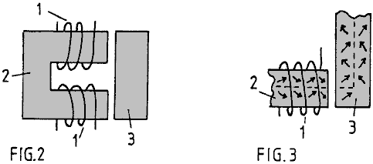

En la situación representada en Fig.2 y Fig.3 la fuerza de campaña desarrollada por las cuerdas de magnetización 1 en 2 principales magnéticos tiene que ser más alta, el mayor el hueco de aire, a fin de conseguir la misma cantidad de la magnetización que medido por el voltaje inducido en una cuerda (no mostrado) en el miembro que tiende un puente 3. Sin embargo, en virtud de aquel hueco de aire hay potencial para enjaezar la energía suministrada a aquel hueco de aire por el campo de punto cero intrínseco que explica la permeabilidad magnética que es sobre la unidad y aquí uno puede contemplar el potencial de energía de exceso muy sustancial, dado la incorporación en un diseño de máquina que se marcha de la convención.

Uno de los candidatos ha construido una máquina de prueba vigente que es configurada como representado esquemáticamente en el Fig.4. La máquina ha sido probada para entregar considerablemente más salida de poder mecánica que es suministrado como la entrada eléctrica, tanto como una proporción de 7:1 en una versión, y esto puede actuar regeneradoramente para producir el poder eléctrico.

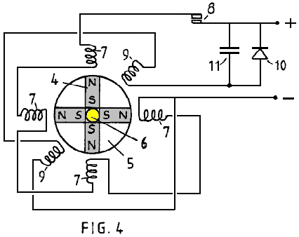

Lo que es mostrado en Fig.4 es un modelo simple diseñado para demostrar el principio de operación. Esto comprende un rotor en el cual cuatro imanes permanentes 4 son puestos en orden para formar cuatro postes. Los imanes son unidos en cuatro sectores de un disco no magnético 5 utilización de un relleno de espuma de poliuretano de densidad alto y el disco compuesto es reunida entonces en un huso de cobre 6 entre un enganche de reborde de hendidura. No mostrado en la figura es la estructura que sostiene el huso verticalmente en portes o la asamblea de conmutador de rueda de estrella atada al eje superior del huso.

Note que los imanes presentan Polos Norte en el perímetro del disco de rotor y que el polo sur es mantenido unido siendo firmemente puesto en el material de vinculación. Una serie de cuatro postes de estator fue formada usando corazones magnéticos de relevos electromagnéticos estándares son fueron colocados alrededor del disco de rotor como mostrado. Las cuerdas de magnetización 7 en estos corazones son mostradas para estar relacionado en serie e impulsado por los contactos de conmutador 8 por un suministro de alimentación de CC. Dos corazones de estator adicionales formados por componentes de relevo electromagnéticos similares son representados por sus cuerdas 9 en las posiciones de ángulo intermedias mostradas y éstos están relacionados en serie y relacionados con un rectificador 10 tendido un puente por un condensador 11.

El huso de rotor 6 es conectado con un paseo mecánico (no mostrado) que enjaeza la torsión desarrollada por el motor así formado y sirve como un medio para medir la salida poder mecánico entregado por la máquina.

En la operación, asumiendo que los postes de rotor son sostenidos al principio fuera de registro con los postes de estator correspondientes y el asimiento es liberado entonces, la acción de campo magnético fuerte de los imanes permanentes girará el rotor para traer el estator y postes de rotor en el registro. Un imán permanente tiene una atracción fuerte para el hierro suave y entonces este impulso inicial de la rotación es impulsado por la energía potencial de los imanes.

Ahora, con el rotor que interpreta como un volante y tiene la apatía esto tendrá una tendencia de pasarse de la posición de poste en registro y esto implicará una atracción inversa con la consecuencia de que el rotor oscilará hasta que la acción que se debilita lo traiga para descansar.

Los commutating cambian 8 necesidades sólo para estar cerrado durante un período limitado de viajes angulares después de centro muerto superior posición en registro de postes de rotor y el estator. El poder suministrado por aquel interruptor por aquellos pulsos hará que el rotor siga girando y las altas velocidades serán conseguidas cuando la máquina desarrolla su función de motor llena.

Las pruebas sobre tal máquina han mostrado que más poder mecánico puede ser entregado que es suministrado eléctricamente por la fuente que impulsa la acción por el interruptor de commutating. La razón de este es que, mientras que la energía en el hueco de aire entre rotor y postes de estator que es dado un toque mecánicamente como los postes entra en el registro es proporcionado por el poder intrínseco del ferroimán, un demagnetising que gira de parte del sistema principal conectado a través de aquel hueco de aire necesita muy poco poder de eliminar la fuerza mecánica que actúa a través de aquel hueco de aire. Imagine tal cuerda en el miembro que tiende un puente mostrada en Fig.2. La acción de los corrientes en aquella cuerda, que cabalga sobre el flujo 'que guiña' en aquel miembro que tiende un puente bien quitado de la acción de la fuente de las cuerdas de magnetización 1, es colocada para ser muy eficaz en la resistencia a la influencia de magnetización comunicada de una distancia. De ahí muy poco poder es necesario para vencer el enganche magnético transmitido a través del hueco de aire.

Aunque la inductancia mutua entre dos cuerdas de magnetización espaciadas aparte tenga una acción recíproca, sin tener en cuenta la cual la cuerda es primaria y que es secundario, la acción en la situación de máquina particular descrita implica la contribución 'solenoidal' representada por la acción de flujo ferromagnética 'que guiña'. Éste no es el recíproco en vista de que el flujo 'guiñada' depende de la geometría del sistema. Una cuerda de magnetización que dirige el flujo directamente a través de un hueco de aire tiene una influencia diferente en la acción en el corazón ferromagnético de un flujo de dirección lateral al hueco de aire y no hay ninguna reciprocidad en esta acción.

Pase lo que pase, los hechos de experimento revelan realmente que, debido a una discrepancia significativa en tal interacción mutua, más poder mecánico es alimentado en el rotor que es suministrado como introducido de la fuente eléctrica.

Este ha sido demostrado adelante usando las dos cuerdas de estator 9 para responder en un sentido de generador al paso de los postes de rotor. Un pulso eléctrico es inducido en cada cuerda por el paso de un poste de rotor y este es impulsado por la apatía del disco de rotor 5. Uniendo el poder tan generado, para cobrar el condensador 11, el suministro de alimentación de CC puede ser aumentado para realzar la eficacia hasta adelante.

En efecto, la máquina es capaz de demostrar la entrega de poder de exceso del sistema ferromagnético en virtud de la generación de poder eléctrica que cobra una batería en un mayor precio que una batería de suministro es descargada.

Esta invención está preocupada por una encarnación práctica de los principios de generador de motor sólo descritos y objetivos, en su aspecto preferido, proporcionar una máquina robusta y confiable en la cual el diente acentúa en los postes de rotor, que fluctúan las tensiones que comunican la torsión de paseo de renuencia alta, no son absorbidas por un imán permanente de cerámica obligado de romper debido a su composición frágil.

Otro objeto es proporcionar una estructura que puede ser desmontada y vuelta a montar fácilmente para sustituir los imanes permanentes, pero un objeto aún más importante es el de la reducción al mínimo de las oscilaciones de flujo de salida vagas de los imanes permanentes poderosos. Su rotación en el dispositivo representado en Fig.4 causaría la inducción corriente de remolino excesiva en el metal cercano, incluso aquella de la máquina sí mismo, y tales efectos son reducidos al mínimo si los cambios de flujo son encajonados a caminos por laminaciones de acero y si el flujo de la fuente de los imanes tiene una simetría o cerca de la simetría sobre el eje de rotación.

Así, el diseño ideal con este en mente es el que donde el imán permanente es un cilindro hueco localizado en un eje de rotor no magnético, pero, aunque aquella estructura sea dentro del ámbito de esta invención, la máquina descrita utilizará vario acercamiento de imanes permanente separado, en la función, una configuración tan cilíndrica.

Respecto a Fig.4, será notado adelante que el flujo magnético que surge de los Polos Norte tendrá que encontrar su camino a lo largo de caminos de salida por el aire entrando de nuevo en el polo sur. Durante períodos en cada ciclo de la operación de máquina el flujo será atraído por los corazones de estator, pero el paso por el aire es esencial y entonces el poder de los imanes no está acostumbrada a la ventaja llena y hay aquellos efectos corrientes de remolino no deseados.

Para vencer este problema la invención asegura dos secciones de rotor separadas y los postes de estator se hacen miembros que tienden un puente, que con el diseño óptimo, permita que el flujo de los imanes encuentre una ruta alrededor de un recorrido magnético con la salida mínima por el aire cuando el flujo es dirigido por uno u otros pares de huecos de aire donde la acción de torsión es desarrollada.

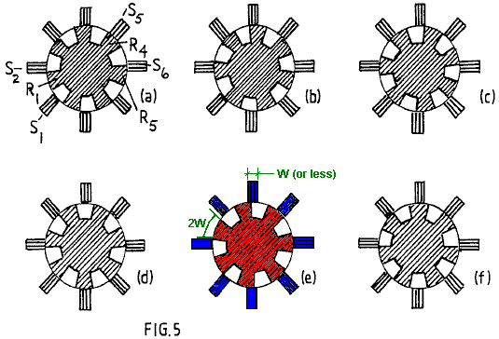

La referencia es hecha ahora a Fig.5 y la secuencia de posiciones de rotor mostradas. Note que la anchura de poste de estator puede ser considerablemente más pequeña que aquel de los postes de rotor. En efecto, para la operación usando los principios de esta invención, es ventajoso para el estator tener una anchura de poste mucho más pequeña para concentrar la región de poste eficaz. Una anchura de poste de estator de la mitad de aquel del rotor es apropiada pero puede ser aún más pequeño y este tiene la ventaja secundaria de requerir cuerdas de magnetización más pequeñas y así ahorrando en la pérdida asociada con el recorrido corriente.

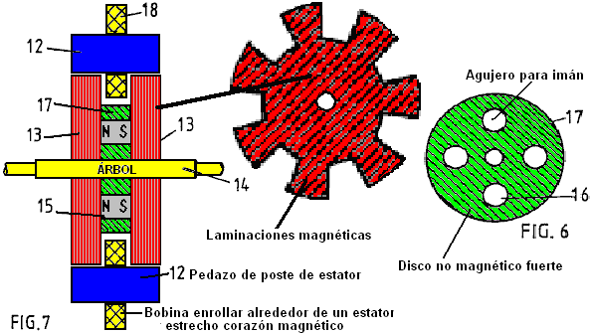

El estator tiene ocho pedazos de poste formados como tender un puente sobre miembros 12, más claramente representado en el Fig.7, que muestra una vista lateral seccional por dos secciones de rotor 13 axialmente espaciado en un eje de rotor 14. Hay cuatro imanes permanentes 15 colocados entre estas secciones de rotor y localizado en aberturas 16 en un disco 17 de una sustancia no magnética de la resistencia a la tensión alta, éste mostrado en Fig.6. Las secciones de rotor son formadas de laminaciones de disco de acero eléctrico que tiene siete dientes grandes, los postes salientes. La magnetización de cuerdas 18 montado en los miembros que tienden un puente 12 constituye el sistema que gobierna la acción del generador de motor descrito.

La circuitería de control no es descrita cuando el diseño de tal circuitería implica la habilidad ordinaria poseída por aquellos implicados en el arte de ingeniería eléctrica.

Es suficiente, por lo tanto, describir los méritos de la configuración de diseño estructural de los elementos principales de la máquina. Éstos conciernen principalmente la acción magnética y, como pueden ser imaginados de Fig.7, el flujo magnético de los imanes entra en las laminaciones de rotor cruzando las caras planas de las laminaciones y siendo desviado en el avión de las laminaciones para pasar un u otro del poste de estator que tiende un puente sobre miembros, que vuelven por una ruta similar por el otro rotor.

Usando ocho postes de estator y siete postes de rotor, éste que tiene una anchura de poste iguala a la mitad el tono de poste en un sentido angular, será visto de Fig.5, allí es siempre un paso de flujo a través del pequeño hueco de aire entre postes de rotor y estator. Sin embargo, cuando una combinación de poste es en registro las combinaciones de poste diametralmente opuestas son fuera del registro.

Como descrito en cuanto a Fig.4 la operación de la máquina implica permitir que el imán tirara estator y postes de rotor en el registro y luego, como ellos se separan, pulsando la cuerda en el miembro de estator relevante a demagnetise a aquel miembro. En el Fig.4 el sistema, todo el estator que magnetiza cuerdas fue pulsado juntos, que no es un camino óptimo para conducir una máquina de multiposte.

En la máquina que tiene la estructura de poste con un menos poste de rotor que postes de estator (o un diseño equivalente en el cual hay un menos poste de estator que postes de rotor) esta acción de pulsación puede ser distribuida en su demanda en el suministro de energía, y aunque este haga el recorrido de interruptor de conmutación más caro la ventaja que resulta pesa más que aquel coste. Sin embargo, hay un rasgo de esta invención por la cual aquel problema puede ser aliviado si no eliminado.

Suponga que el rotor ha alcanzado la posición mostrada en Fig.5(a) con el poste de rotor R1 denotado a mitad del camino entre postes de estator S1 y S2 e imaginan que este es atraído hacia la posición en registro con el poste de estator S2. Para alcanzar aquella posición en registro, como mostrado en Fig.5(c), suponga que la cuerda de magnetización del poste de estator S2 está excitado por un pulso corriente que es sostenido hasta el rotor alcanza el Fig.5(e) posición.

La combinación de estas dos acciones habrá impartido un impulso de paseo avanzado impulsado por el imán permanente en la estructura de rotor y el pulso corriente que suprime la acción que frena habrá dibujado una cantidad más pequeña de la energía de la fuente de alimentación eléctrica que lo suministra. Este es el mismo proceso que fue descrito en cuanto a Fig.4.

Sin embargo, ahora considere los acontecimientos que ocurren en la acción de rotor diametralmente frente a esto sólo descritos. En el Fig.5(a) la posición, donde poste de rotor R4 ha alineado totalmente con el poste de estator S5 y tan el poste de estator S5 está lista a ser demagnetised. Sin embargo, el enganche magnético entre el rotor y postes de estator está entonces en su más fuerte. Note, sin embargo, esto en esto Fig.5(a) la posición R5 comienza su separación de postes de estator y la cuerda de magnetización del poste de estator S6 debe comenzar entonces el poder de empate de iniciar demagnetisation. Durante aquel después de período de la separación de poste el poder del imán tira R1 y S2 juntos con mucho más acción que es necesario para generar aquel pulso corriente necesario a demagnetise S6. Esto sigue, por lo tanto, esto, basado en las conclusiones de investigación de la excitación regeneradora en el sistema de prueba de Fig.4, la unión de serie de las cuerdas de magnetización en estatores S2 y S6, sin necesitar cualquier conmutación conmutativa, proporcionará el poder regenerador necesario para la operación de máquina.

La acción complementaria de las dos cuerdas de magnetización durante el cierre de poste y separación de poste permite la construcción de una máquina que, dado que la energía de vacío de punto cero que impulsa el ferroimán alimenta el poder de entrada, correrá en aquella fuente de la energía y así refrescará el sistema de campo de sostenimiento.

Hay varias opciones de diseño en la realización lo que ha sido propuesto sólo. Mucho depende del uso intencionado de la máquina. Si es querido para entregar la salida de poder mecánica la acción de poder eléctrica regeneradora puede ser usada toda para impulsar el demagnetisation con cualquier exceso que contribuye a una torsión de paseo más fuerte invirtiendo la polaridad de los postes de estator durante la separación de poste.

Si el objeto es generar la electricidad funcionando en el modo de generador entonces uno podría diseñar una máquina que tiene cuerdas adicionales en el estator para entregar la salida de poder eléctrica. Sin embargo, parece preferible para considerar la máquina como un motor y maximizar su eficacia en aquella capacidad usando un enganche mecánico a un alternador del diseño convencional para la función de generación de poder eléctrica.

En el caso último todavía parecería preferible para usar el rasgo de autoexcitación ya descrito para reducir la conmutación que cambia problemas.

La pregunta de aseguramiento del arranque de máquina puede ser dirigida usando un arranque separado impulsado de un suministro externo o asegurando la pulsación corriente limitada con, supongamos, dos postes de estator. Así, por ejemplo, con la ocho configuración de poste de estator, las cuerdas de magnetización interconectadas podrían ser limitadas con tres pares de estator, con dos estator que magnetiza cuerdas dejadas libre para la unión a una fuente de suministro externa pulsada.

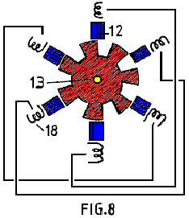

Si el rasgo último no fuera requerido, entonces el estator que magnetiza cuerdas estaría todo relacionado en pares en una base realmente diametralmente de enfrente. Así Fig.8 muestra una configuración de estator de rotor que tiene seis postes de estator que se relacionan con siete postes de rotor y estator que magnetiza cuerdas unidas juntos en pares.

La invención, por lo tanto, ofrece una amplia variedad de posibilidades de realización, que, en la luz de esta revelación se harán obvias hacia personas expertas en el arte de ingeniería eléctrica, todos basados, sin embargo, en el principio esencial pero simple que un rotor tiene un juego de postes de la polaridad común que son atraídos en el registro con un juego de postes de estator que son suprimidos o invertidos en la polaridad magnetically durante la separación de poste. La invención, sin embargo, también ofrece el rasgo importante de reducir al mínimo la conmutación y proveer adelante para un cierre de flujo magnético que reduce al mínimo el flujo de salida y fluctuaciones del flujo de salida y tan aportes a eficacia e interpretación de torsión alta así como durabilidad y fiabilidad de una máquina que incorpora la invención.

Es notado que aunque una máquina haya sido descrita que usa dos secciones de rotor es posible construir una versión compuesta de la máquina que tiene varias secciones de rotor. En la eventualidad que el uso de hallazgos de invención en el generador de motor muy grande trabaja a máquina el problema de proporcionar imanes muy grandes puede ser vencido por un diseño en el cual los numerosos pequeños imanes son reunidos. El concepto estructural descrito en cuanto a Fig.6 en el suministro de aberturas de localización para alojar los imanes hace esta oferta muy factible. Además, es posible sustituir los imanes por un cilindro de acero y proporcionar un solenoide como la parte de la estructura de estator y localizado entre las secciones de rotor. Este establecería un campo magnético axial que magnetiza el cilindro de acero y así polarizando el rotor. Sin embargo, el poder suministrado a aquel solenoide quitaría mérito al poder generado y entonces tal máquina no sería tan eficaz como el uso de imanes permanentes como está disponible ahora.

Sin embargo, debe uno ver el progreso significativo en el desarrollo de materiales de superconductor calientes, puede hacerse factible enjaezar los rasgos de generador de motor de autogeneración de la invención, con sus propiedades de autorefrigeración, haciendo funcionar el dispositivo en un recinto en temperaturas bajas y sustituyendo los imanes por un estator superpropicio apoyó el solenoide.

WILLIAM BARBAT

Patente Aplicación US 2007/0007844 A1 11 de enero 2007 Inventor: William N. Barbat

GENERADOR DE ENERGÍA ELÉCTRICA AUTÓNOMO QUE UTILIZA ELECTRONES
DE MASA DE INERCIA BAJA PARA AMPLIAR ENERGÍA INDUCTIVA

Esta aplicación evidente muestra un generador eléctrico muy ordenado, autoimpulsado con una salida teórica de algo hasta un C.O.P. de 59 usando el cadmio selenide. La discusión de los aspectos teóricos del diseño incluye una cantidad grande de la información histórica y esto cubre el origen "de la ley" de Conservación de la Energía que, a pesar de ser incorrecto, ha sido durante décadas, un obstáculo principal al desarrollo científico de dispositivos de energía libre.

EXTRACTO
Las oscilaciones eléctricas en un "envío metálico bobina” irradian fotones inductivos hacia uno o varios “ampliación de energía bobinas” comprendido de un fotoconductor o semiconductor doped que cubre a un conductor metálico, o comprendido de un superconductor. Los electrones de la masa de inercia baja en la ampliación de energía bobina (s) reciben del envío bobina, una fuerza transversal no que tiene ningún backforce en línea, que exime esta fuerza de la regla de conservación de energía. Los electrones bajos de masas en la ampliación de energía bobina (s) reciben la aceleración aumentada proporcional a la masa de electrones normal dividida en el menos de masas. La energía de fotón inductivo secundariamente irradiada es ampliada proporcionalmente a la mayor aceleración de los electrones, cuadrada, p.ej, el factor de aumento de energía inductivo de fotoelectrones CdSe con 0.13 masa de electrones normal x es 59 veces. La energía de fotón inductivo ampliada de la ampliación de energía bobina (s) induce la energía eléctrica oscilante en uno o varios “salida metálica bobina (s)”. La salida de energía eléctrica excede la entrada de energía si más de la energía de inducción de fotón ampliada es dirigida hacia la salida bobina (s) que es dirigido como una fuerza contraria al envío bobina. Después de que una fuente de energía externa inicia las oscilaciones, la reacción de la energía de sobra generada hace el dispositivo un generador autónomo de la energía eléctrica para objetivos útiles.

CAMPO
Esta revelación introduce un campo técnico en el cual la energía eléctrica práctica es creada de acuerdo con la excepción pasada por alto a la regla de conservación de energía que Herman von Helmholtz describió en su doctrina de 1847 en la conservación de energía: “si... cuerpos poseen fuerzas que dependen durante tiempo y velocidad, o que actúan en direcciones además de líneas que unen cada par de puntos materiales... entonces las combinaciones de tales cuerpos son posibles en que la fuerza puede ser o perdida o ganada como infinitum”. Una fuerza inductiva transversal tiene derecho a Helmholtz a lo infinito gobiernan, pero esta fuerza no es suficiente de sí para causar una mayor salida de energía que la entrada cuando aplicado a electrones de la masa normal debido a su proporción de precio a masa única. Sin embargo, la aceleración aumentada de electrones de conducción "de la " masa de inercia menos entonces normal, como ocurre en fotoconductores, doped semiconductores, y superconductores, es proporcional a la masa de electrones normal dividida en la masa de electrones baja, y el aumento de la energía inductiva harnessable es proporcional al cuadrado de la mayor aceleración relativa.

FONDO
La fuerza magnética también satisface la exención de Helmholtz a la regla de conservación de energía porque la fuerza magnética es transversal a la fuerza que lo causa, y la fuerza magnética es determinada por “la velocidad relativa” (es decir perpendicular a la línea de unión) entre cargas eléctricas. El aumento de fuerza magnética y energía fue demostrado por E. Los Leimer (1915) en el bobina de un altavoz telefonean y en el bobina de un galvanómetro cuando él irradió un alambre de antena de radio con el radio. 10 miligramos, la fuente de radio lineal produjo un 2.6 aumento de pliegue mesurado de la corriente eléctrica en el alambre de antena en la comparación de la recepción de radio inaudible sin el radio a la recepción audible con el radio. Este representó a (2.6)² = 7 veces aumentan en la energía eléctrica que fluye por el alambre respectivo bobinas. La posibilidad de esta recepción realzada atribuida al cuerpo de una persona que sostiene la unidad de radio al alambre fue eliminada por la observación adicional de Leimer que siempre que la orientación de la pequeña unidad de radio fuera cambiada a aproximadamente 30 grados con relación al alambre, el realce de energía se cesó.
El candidato ha deducido que el aumento de energía de Leimer era con la mayor probabilidad debido a electrones bajos de masas que fueron liberados y hechos propicios en la antena por la radiación alfa, que permitió que estos electrones especiales fueran dados un mayor que la aceleración normal por los fotones de emisión de radio recibidos. El candidato ha deducido adelante que tales electrones bajos de masas deben haber provenido en una capa de película delgada de óxido cúprico (CuO) en el alambre de antena. El CuO es un compuesto de semiconducción policristalino negro embotado que se desarrolla en situ en el alambre de cobre y de bronce en el curso de la templadura del alambre en la presencia de aire. Tales capas CuO han sido observadas por el Candidato en el alambre de laboratorio histórico en el Museo de Ciencia en la Universidad de Oxford, Reino Unido y en el alambre de casa de cobre de aquella era en los Estados Unidos, indicando que las capas CuO eran triviales. En años posteriores, la templadura ha ocurrido en condiciones que previenen la mayor parte de oxidación. Este es seguido del tratamiento ácido para quitar cualquier óxido restante, dejando el alambre brillante.
El mismo año que la traducción inglesa de papel de Leimer apareció en el Scientific American, 16 años Alfred M. Hubbard de Seattle, Washington, según se informa inventó un generador fuelless, que él más tarde admitió, radio empleado. El candidato interpreta este como la implicación que el aumento de energía de Leimer fue utilizado por Hubbard con la reacción para hacerlo autónomo. Tres años más tarde, Hubbard en público demostró un generador fuelless relativamente avanzado que iluminó un bulbo incandescente de 20 vatios (Pronto. 1919a). Un profesor de física repuTabla del Colegio de Seattle, que era íntimamente familiar con el dispositivo de Hubbard (pero no en la libertad de revelar sus detalles de construcción), se atestiguó de la integridad del generador fuelless y declaró que esto no era un dispositivo de almacenamiento, pero él no sabía por qué esto trabajó (Pronto. 1919b). Como Hubbard al principio no tenía ningunos medios financieros de su propio, es probable que el profesor había proveído a Hubbard del uso del radio caro al principio y así había atestiguado el proceso de invención en mismo el-año que la traducción inglesa de papel de Leimer apareció americano en el-Científico, 16 años su propio laboratorio.
Fotos de periódico (Pronto. 1920a) de una demostración más impresionante del generador fuelless de Hubbard, muestre un dispositivo descrito como 14 pulgadas (36 cm) mucho tiempo y 11 pulgadas (28 cm) en el diámetro, relacionado por cuatro cables eléctricos pesados con un 35 caballo de vapor motor eléctrico (de 26 kWs). El motor según se informa propulsó un lanzamiento abierto de 18 pies alrededor de un parecido en una velocidad de 8 a 10 nudos (Pronto. 1920b). El acontecimiento fue atestiguado por un reportero de noticias cauteloso que reclama para haber comprobado a fondo cualquier alambre que podría haber estado relacionado con baterías escondidas, levantando el dispositivo y motor del barco. La energía de decaimiento radiactivo puede ser eliminada como la fuente de alimentación principal porque aproximadamente 108 veces más radio que el suministro del mundo entero habrían sido necesarias para igualar la salida de energía eléctrica relatada de Hubbard de 330 amperios y 124 voltios.
Lester J. Hendershott de Pittsburgh, Pa., según se informa demostrado un generador fuelless en 1928 que fue reclamado por Hubbard para ser una copia de su propio dispositivo (1928). El presidente de servicios de Aire Fuertes, Guillermo B. Fuerte, quién también diseñó el Ford avión de Trimotor, hizo un informe (1928b): “la demostración era muy impresionante. Era realmente extraño.... El pequeño modelo pareció funcionar exactamente cuando Hendershot explicó que esto hizo”. También según se informa la atestiguación al operability del generador fuelless de Hendershott era el Coronel Charles A. Lindbergh y el Comandante Thomas Lanphier del Corp. de Aire estadounidense (1928a, y seq.), y las tropas de Lanphier según se informa reunió un modelo trabajador de su dispositivo.
Al mejor conocimiento del Candidato, la única pintura que fue hecha público de los componentes interiores de cualquiera de estos generadores relatados consiste en un dibujo incompleto (Bermann 1928) del aparato de Hubbard similar en el tamaño al dispositivo mostrado en su demostración de 1919. Esto representa un juego complejo de la paralela bobinas medición de 6 pulgadas (15 cm) en la longitud y 4.5 pulgadas (11.4 cm) en el diámetro total. Cuatro conduce del alambre aislado, con el aislamiento pelado atrás, son mostrado saliendo del final del dispositivo. Con qué aquellos cuatro alambres estuvieron relacionados internamente no fue mostrado. La descripción de Hubbard del arreglo interno de bobinas en el dispositivo generalmente empareja el dibujo (Pronto. 1920a): “es arreglado de un grupo de ocho electroimanes, cada uno con cuerdas primarias y secundarias del alambre de cobre, que son arregladas alrededor de un corazón de acero grande. El corazón igualmente tiene una cuerda sola. Sobre el grupo entero de células es una cuerda secundaria”. Nada fue relatado o representado sobre como los componentes funcionaron el uno con el otro, o cuanto radio fue usado y donde el radio fue colocado. Los únicos conectores visibles en el dibujo estaban entre las cuerdas externas del ocho electroimán bobinas. Estos conectores muestran que la dirección de las cuerdas alternó entre dextrórsum y en contrario en bobinas adyacente, de modo que la polaridad de cada electroimán hubiera sido enfrente de aquel de es vecinos adyacentes.
Si el Hubbard y Hendershot dispositivos realmente funcionaron como relatado, ellos por lo visto nunca alcanzaron la aceptación o el éxito comercial. La asunción de los dispositivos realmente trabajó, su carencia del éxito puede haber sido en gran parte económicamente o suministro basado, o ambos, haber compuesto con el escepticismo de creyentes en la doctrina de conservación de energía. Cuanto radio fue empleado por Hubbard en su generador más grande sólo puede ser conjeturado, pero la asunción de una aguja de radio de laboratorio típica que contiene 10 miligramos de radio fue usada, aquella cantidad habría costado 900 dólares en 1920, cayéndose a 500 dólares en 1929. Tanto radio en un generador fuelless habría costado tanto como un coche barato en los años 1920. Posiblemente mucho más radio fue usado que 10 miligramos.
En 1922, cuando la Compañía de Radio de América de Pittsburgo, Papá., según se informa discontinuó su trabajo con Hubbard en la su invención (1928), el suministro del mundo entero de radio era sólo aproximadamente 250 gramos. Con la asunción extrema que sólo 1 miligramo de radio fue necesario por generador, menos de 10 % de la producción de un año solo de automóviles en los EE.UU a mediados de los años 1920 podría haber sido suministrado de tales generadores. Por lo visto el Hendershott había tratado de reanimar la tecnología mostrando que el generador fuelless podría ampliar la variedad del vuelo de aire indefinidamente, pero su tecnología nunca atrajo a un patrocinador de cualquier entidad privada, pública o filantrópica.
Estados Unidos. Acariciar. El No 4,835,433 a Marrón, superficialmente se parece al dibujo del dispositivo de Hubbard. El dispositivo de Brown parece tener el mismo número y esencialmente el mismo arreglo general del alambre bobinas como el generador de Hubbard, tan casi como puede ser entendido de los artículos de periódico que representan aquel dispositivo. Por lo visto, ninguna información acerca de Hubbard o acerca dispositivos Hendershot fue considerada durante el procesamiento de 'la 433 patente. Marrón habla de la conversión de energía de productos de decaimiento radiactivos, emisiones principalmente alfa, a la energía eléctrica amplificando oscilaciones eléctricas en un recorrido L-C alto-Q irradiado por materiales radiactivos. “Durante el proceso de absorción, cada partícula alfa chocará con uno o varios átomos en el conductor, golpeando electrones de sus órbitas e impartiendo alguna energía cinética a los electrones en el conductor, a la baja del aumento de su conductividad”. (Coronel 3, Línea 68 a Coronel 4, línea 5). Ninguna reclamación fue hecha por Marrón, que el dispositivo empleó un semiconductor o el fotoconductor que podría haber proporcionado electrones bajos de masas para el aumento de energía.
Marrón reclamó una salida de 23 amperios en 400 voltios, que es inmensamente mayor que toda la energía de decaimiento representada por su contenido radiactivo relatado de 1 miligramo de radio que fue rodeado por varas de uranio débilmente radiactivas y polvo thorium. Impulsado el thorium es muy pyrophoric, entonces es típicamente sellado en una atmósfera de nitrógeno para prevenir la combustión espontánea. En su dispositivo, Marrón según se informa encajonó el thorium en el cartón sin cualquier mención de la caza de focas se airean. Esta condición habría invitado una fusión accidental que podría haber sido interpretada como la producción eléctrica de control masiva.
Al mejor del conocimiento del Candidato, ninguna persona además del Candidato ha indicado alguna vez que la presencia de óxido cúprico en sus alambres podría haber proporcionado el aumento de energía. Si el dispositivo de Hubbard realmente trabajara, las ciertas características de su diseño no pueden ser explicadas por el Candidato, a saber el uso de cuatro más bien que dos cables eléctricos grandes para unir su dispositivo a un motor eléctrico, y el uso de polaridad alternadora en vez de polaridad de dirección sola en la orientación de bobinas múltiple alrededores de bobina central. El candidato por lo tanto cree que la especificación aquí pone configuraciones adelante originales de generadores de energía eléctrica que no tienen ningún precedente conocido.

RESUMEN
Para dirigirse a las necesidades de generadores eléctricos que son capaces de autogenerar cantidades sustanciales del poder eléctrico en varios ambientes, y que son porTabla así como inmóvil, el aparato y los métodos son proporcionados para ampliar una entrada eléctrica, (y con la reacción) para generar el poder eléctrico utilizable indefinidamente sin el combustible u otra fuente de energía externa, excepto el comienzo. El aparato utiliza electrones de la masa eficaz baja, que reciben la mayor aceleración que electrones normales en una cantidad que está inversamente proporcional a la masa eficaz. El candidato ha determinado que la masa eficaz es el mismo como la masa de inercia verdadera del electrón. La energía de fotón que es irradiada cuando un electrón es acelerado es proporcional al cuadrado de la aceleración, entonces el aumento de la energía de fotón irradiada de un electrón bajo de masas acelerado sobre la energía de un electrón normal es igual al cuadrado inverso de la masa eficaz, p.ej el aumento de energía deliberado proporcionado fotoconduciendo electrones en el cadmio selenide, con una masa eficaz de electrones de 0.13, es 59 veces. El uso de una fuerza transversal, que carece de una espalda-fuerza directa, acelerar electrones bajos de masas en una manera oscilante, circunviene cualquier fuerza igual-y-de-enfrente que invocaría la aplicación de la ley de conservación de energía de cinética y termodinámica.
Varias encarnaciones del aparato, que es configurado para ampliar continuamente una entrada de la energía eléctrica oscilante, o servir como un generador eléctrico autónomo, emplean tres componentes principales:
Al menos un envío bobina
Al menos un aumento de energía bobina, comprendiendo un material que produce, en unos electrones de masa baja "de condición", y
Al menos una salida bobina.
Es deseable que el aparato también incluya un medio para establecer la condición con respecto a la ampliación de energía bobina (s). Excepto donde por otra parte indicado en el resto de este texto, donde el número de bobinas de un tipo particular es mandado a en el singular, será entendido que una pluralidad de bobinas del tipo respectivo puede ser o bien utilizada.
La oscilación eléctrica en el envío bobina, que consiste de un conductor metálico, causa la radiación de fotones inductivos del envío bobina. La ampliación de energía bobina es situada en una posición con relación al envío bobina para recibir fotones inductivos del envío bobina. Los fotones inductivos que irradian de oscilaciones eléctricas en el envío bobina, comunique una fuerza transversal a los electrones bajos de masas en el aumento de energía bobina sin la espalda-fuerza en el envío bobina. Las mayores que normal aceleraciones que son producidas en los electrones bajos de masas de la ampliación de energía bobina, producen la mayor energía de irradiación de fotones inductivos que normal.
La salida bobina es colocada para recibir la energía de fotón inductivo ampliada de la ampliación de energía bobina. La energía de fotón inductivo recibida por la salida bobina, que consiste de un conductor metálico, es convertida en una corriente eléctrica oscilante de electrones normales. Para la salida eléctrica para exceder la entrada eléctrica, la salida bobina es situada en tal manera que esto recibe más de la energía de fotón inductivo ampliada que el que que es dirigido atrás contra el envío bobina para actuar como una espalda-fuerza. Este “apalancamiento de energía” hace que la salida de energía eléctrica exceda la entrada de energía eléctrica.
Por vía del ejemplo, la ampliación de energía bobina puede comprender un material de superconducción, en donde "la condición" es una temperatura (p.ej una temperatura criogénica) en cual los objetos expuestos de material de superconducción que superconducen el comportamiento caracterizado por la producción de electrones bajos de masas.
Por vía de otro ejemplo, la ampliación de energía bobina puede comprender un material fotopropicio, en donde "la condición" es una situación en la cual el material fotopropicio es iluminado por una longitud de onda de la radiación de fotón suficiente para hacer que el material fotopropicio de la ampliación de energía bobina produjera electrones de conducción que tienen bajo la masa eficaz. En este ejemplo último, los medios para establecer la condición pueden comprender un excitador de fotoconductor (p.ej uno o varios LEDs) situado y configurado para iluminar el material fotopropicio de la ampliación de energía bobina con la longitud de onda de la radiación de fotón.
Por vía de aún otro ejemplo, "la condición" es la presencia de dopant particular en un semiconductor que proporciona un electrón bajo de masas como un portador de precio. También, por vía del ejemplo, la ampliación de energía bobina puede comprender un elemento semipropicio o el compuesto que ha sido doped con un elemento particular o compuesto que lo hace propicio de electrones bajos de masas sin la iluminación por la radiación de fotón además de por fotones ambientales.
Varias encarnaciones de aparato comprenden números respectivos diferentes y arreglos de los componentes principales. Varias encarnaciones además pueden comprender una o varias de la circuitería, energisers, protegiendo y otros componentes para realizar el objeto de proporcionar una fuente autónoma del poder eléctrico para objetivos útiles.
También a condición de que, sean métodos para generar una corriente eléctrica. En una encarnación de tal método, primer bobina es activado con una oscilación eléctrica suficiente para hacer que primer bobina irradiara fotones inductivos. Al menos algunos fotones inductivos irradiados desde el principio bobina son recibidos antes de un segundo bobina, llamados “la ampliación de energía bobina”, comprendiendo un material que produce electrones bajos de masas. Los fotones inductivos recibidos imparten fuerzas transversales respectivas a los electrones bajos de masas que hacen que los electrones bajos de masas experimenten aceleraciones en el material que son mayores que aceleraciones que por otra parte serían experimentadas por electrones libres normales que experimentan las fuerzas transversales.
La conducción de los electrones bajos de masas acelerados en segundo bobina, hace que segundo bobina produzca una fuerza inductiva ampliada. La fuerza inductiva ampliada es recibida por un tercero bobina que hace que tercer bobina produzca una salida eléctrica oscilante de electrones de conducción normales que tiene la mayor energía que la oscilación inicial. Una porción de la salida eléctrica oscilante es dirigida como la reacción de tercer bobina al envío bobina, para proporcionar la oscilación eléctrica al envío bobina. Esta porción de la corriente eléctrica oscilante dirigida al envío bobina, deseablemente es suficiente para causar la generación autónoma de fotones inductivos por primer bobina sin la necesidad de cualquier fuente de energía externa. La salida eléctrica oscilante de sobra de tercer bobina puede ser dirigida a un lazo de trabajo.
El método puede comprender adelante el paso de comenzar el energisation de primer bobina para comenzar la generación de la salida eléctrica oscilante. Este paso "inicial" puede comprender momentáneamente la exposición de primer bobina a una fuerza inductiva oscilante externa o por ejemplo, a una fuerza magnética externa que inicia un pulso eléctrico.
Los rasgos anteriores y adicionales y las ventajas de la invención serán más fácilmente aparentes de la descripción detallada siguiente, que procede en cuanto a los dibujos de acompañamiento.

BREVE DESCRIPCIÓN DE LOS DIBUJOS

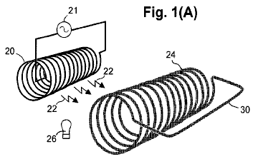

Fig.1A es una vista de perspectiva que esquemáticamente representa un envío bobina en la relación a una ampliación de energía bobina tal que fotones inductivos del envío bobina, propáguese a la ampliación de energía bobina.

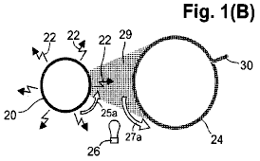

Fig.1B es una vista de final esquemática del envío bobina y ampliación de energía bobina de Fig.1A, adelante representando radiación de fotones inductivos del envío bobina y las direcciones respectivas de flujo de electrones en el bobinas.

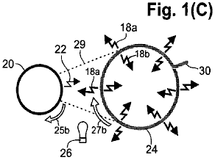

Fig.1C es una vista de final esquemática del envío bobina y ampliación de energía bobina de Fig.1A, adelante representando la producción de fotones inductivos ampliados interiormente que irradian y en-apariencia-irradian de la ampliación de energía bobina.

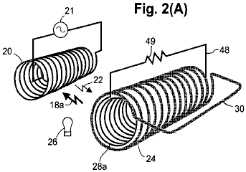

Fig.2A es una vista de perspectiva esquemáticamente mostrando a una salida interna bobina, coaxialmente anidó dentro de la ampliación de energía bobina para permitir la inducción eficiente de la salida interna bobina por la ampliación de energía bobina, en donde la inducción corriente establecido en la salida interna bobina es usada para impulsar una carga relacionada a través de la salida interna bobina.

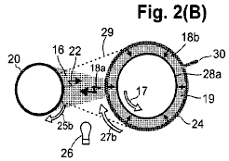

Fig.2B es una vista de final esquemática del bobinas mostrado en Fig.2A, adelante representando la mayor cantidad de la radiación de fotón inductivo ampliada que es recibida por la salida externa bobina en comparación con la cantidad menor que es dirigida hacia el envío bobina para actuar como una espalda-fuerza.

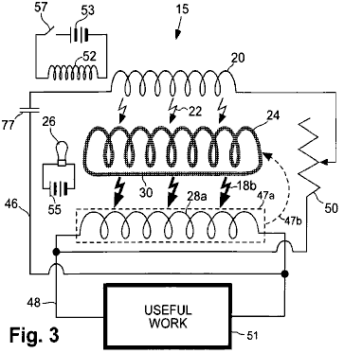

Fig.3 es un diagrama esquemático eléctrico de una encarnación representativa de un aparato de generación.

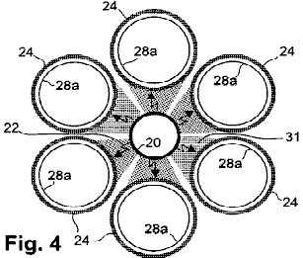

Fig.4 es una vista de final esquemática de una encarnación representativa, comprendiendo un envío centralmente dispuesto bobina rodeado por seis ampliación de energía bobinas, cada uno tener y eje que es considerablemente la paralela al eje del envío bobina. Una salida interna respectiva bobina es coaxialmente anidada dentro de cada ampliación de energía bobina, y la ampliación de energía bobinas es arreglada para capturar considerablemente todos los fotones inductivos que irradian del envío bobina.

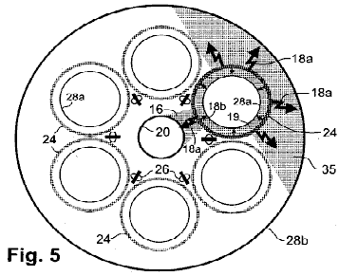

Fig.5 es una vista de final esquemática de la encarnación de Fig.4, adelante incluso una salida externa bobina situado coaxialmente con el envío bobina y configurado para rodear seis ampliación de energía bobinas para capturar fotones inductivos en-apariencia que irradian de la ampliación de energía bobinas. También representado es la mayor cantidad de la radiación de fotón inductivo ampliada que es recibida por la salida interna bobinas y la salida externa bobina en comparación con la cantidad menor de la radiación de fotón inductivo que es dirigida hacia el envío bobina para actuar como una espalda-fuerza. También mostrado son las series de LEDs usado para excitar la ampliación de energía bobinas para hacerse fotopropicios.

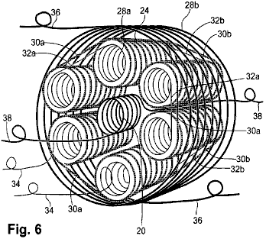

Fig.6 es una vista de perspectiva de la encarnación de Fig.4 y Fig.5 pero adelante la representación de uniones de interrollo respectivas para la salida que amplia energía e interna bobinas, así como respectivo conduce para el envío bobina, salida interna bobinas y salida externa bobina.

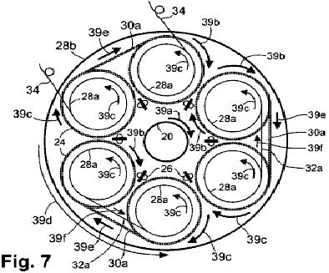

Fig.7 es una vista de final principal esquemáticamente representación de direcciones de flujo corriente ejemplares en el envío bobina, ampliación de energía bobinas, salida interna bobinas, y salida externa bobinas, así como en varias uniones de interrollo de la encarnación de Fig.4.

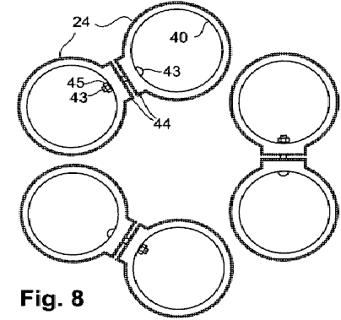

Fig.8 es una vista de final esquemática mostrando a una encarnación de la manera en la cual las uniones de interrollo pueden ser hechas entre la ampliación de energía adyacente bobinas.

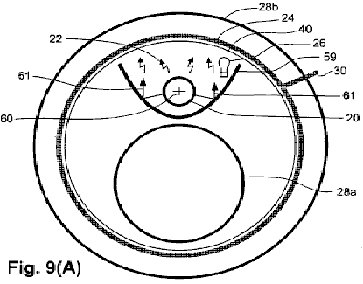

Fig.9A es una vista de final esquemática que representa la configuración bobina de una encarnación en la cual un envío bobina y una salida interna bobina es anidado dentro de una ampliación de energía bobina, que por su parte es anidado dentro de una salida exterior bobina. Un separador metálico, teniendo una forma considerablemente parabólica, y siendo situado entre el envío bobina y la salida interna bobina, refleja un poco de la radiación de fotón inductivo por otra parte no usada para maximizar la radiación eficaz recibida por la ampliación de energía bobina. También, el escudo metálico previene la salida interna bobina de recibir la radiación enviada del envío bobina.

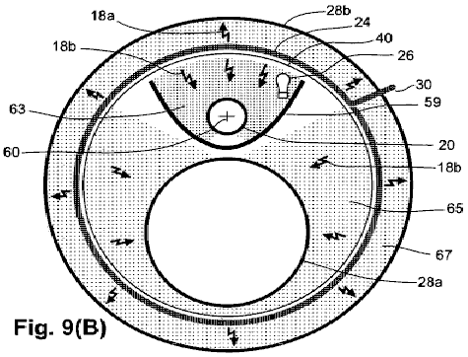

Fig.9B es una vista de final esquemática de la configuración bobina de Fig.9A, adelante representando el separador metálico que interpreta como un escudo para restringir la radiación de espalda-fuerza que alcanza el envío bobina permitiendo a la salida interna bobina recibir una porción sustancial de la radiación ampliada de la ampliación de energía bobina. También representado es la mayor cantidad de la radiación de fotón inductivo ampliada que es recibida por la salida interna bobina y la salida externa bobina en comparación con la cantidad menor que es recibida por el envío bobina para actuar como una espalda-fuerza.

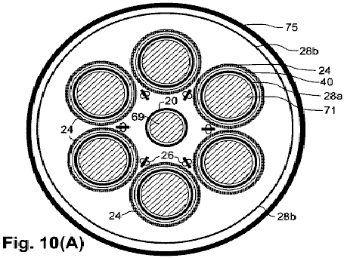

Fig10A es una vista de final esquemática que representa la configuración bobina de aún otra encarnación que es similar en algunos aspectos a la encarnación de Fig.4, sino también incluso corazones ferromagnéticos respectivos dentro del envío bobina y salida interna bobinas. También representado es un escudo metálico que rodea el aparato entero.

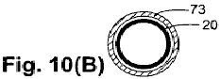

Fig.10B es una vista de final esquemática de un envío bobina de aún otra encarnación en la cual una manga ferromagnética es dispuesta coaxialmente alrededor del envío bobina.

DESCRIPCIÓN DETALLADA

Consideraciones Técnicas Generales
Un entendimiento de como “la energía infinita” equivocadamente vino para ser rechazado por la comunidad científica, clarifica la base de esta invención. La función electrodinámica descrita en las encarnaciones descritas abajo, se conforma a la regla de energía alterna de Helmholtz, que declara que una fuerza que no está de acuerdo con esto es la fuerza causativa “puede ser perdido o ganado a lo infinito”. Esta regla fue incluida en “Uber mueren Erhaltung der Kraft” (“En la Conservación de Fuerza”) que Hermann Helmholtz entregó a la Sociedad Física de Berlín en 1847. Pero, Helmholtz equivocadamente creyó que “todas las acciones en la naturaleza son reducibles a fuerzas de atracción y repulsión, la intensidad de las fuerzas que dependen únicamente de las distancias entre los puntos implicó .... entonces es imposible obtener una cantidad ilimitada de la fuerza capaz de hacer el trabajo como el resultado de cualquier combinación en absoluto de objetos naturales”.
Helmholtz rechazó aceptar la idea que la energía magnética tiene derecho a lo infinito al estado a pesar de que el Amperio (1820) fuerza magnética en conductores directos paralelos es obviamente transversal a la dirección de las corrientes eléctricas más bien que estar de acuerdo con las corrientes. Él omitió la mención que la fuerza magnética en el Amperio (1825) la invención importante, el electroimán solenoidal, es causada por corrientes en los lazos de sus bobinas, que son transversales a la dirección de la fuerza magnética. También, él dejó de mencionar que el Amperio pensó que la fuerza magnética de un imán permanente era causada antes del minuto corrientes circulares transversales, que son reconocidas ahora como electrones que giran y están en órbita transversalmente.
Helmholtz, quién fue educado como un doctor médico militar sin cualquier estudio formal de la física, confió en cambio en una explicación metafísica obsoleta de la fuerza magnética: “la atracción magnética puede ser deducida completamente de la asunción de dos fluidos que atraen o repelen en la razón inversa del cuadrado de su distancia.... Se conoce que los efectos externos de un imán siempre pueden ser representados por una cierta distribución de los fluidos magnéticos en su superficie”. Sin marcharse de esta creencia en fluidos magnéticos, Helmholtz citó a Wilhelm Weber (1846) interpretación incorrecta de manera similar que las fuerzas magnéticas e inductivas son dirigidas en la misma línea que esto entre las cargas eléctricas móviles que causan las fuerzas.
Weber había pensado que él podría unificar Coulombic, fuerzas magnéticas, e inductivas en una ecuación sola, simple, pero el término de fuerza magnética defectuoso de Weber conduce a la conclusión absurda que una corriente estable en un alambre directo induce una corriente eléctrica estable en un alambre paralelo. También, un cambio corriente no induce una fuerza electromotriz de acuerdo con la corriente, cuando la ecuación de Weber mostró. La fuerza inducida es compensada en cambio, que se hace más aparente el adicional que dos anidó, bobinas coaxiales son separados. Lo que parece ser una espalda-fuerza directamente contraria es realmente una fuerza inductiva recíproca.
La aseveración de Helmholtz que la suma total de la energía en el universo es una cantidad fija que es immuTabla en la cantidad de la eternidad a la eternidad apeló a sus amigos jóvenes. Pero, los científicos mayores de la Sociedad Física de Berlín declararon que su papel era “especulación fantástica” “y un salto arriesgado en la metafísica muy especulativa”, entonces fue rechazado para la publicación en Annalen der Physik. Más bien que aceptar este rechazo constructivamente, Helmholtz encontró una impresora complaciente a ayudarle a autopublicar su trabajo. El Helmholtz encabezó la publicación con una declaración que su papel había sido leído antes de la Sociedad, pero él falsamente retuvo la mención de su rechazo absoluto. Los lectores incautos han recibido desde entonces la impresión incorrecta que su regla de conservación de energía universal había recibido el endoso de la Sociedad más bien que su censura.
Helmholtz (1862, 1863) hecho público su concepto así: “hemos sido conducidos hasta una ley natural universal, qué ... expresa una propiedad absolutamente general y en particular característica de todas las fuerzas naturales, y qué ... debe ser colocado al lado de las leyes de la no mutabilidad de masa y la no mutabilidad de los elementos químicos”. El Helmholtz (1881) declaró que cualquier fuerza que no conservó la energía sería “en la contradicción al axioma de Newton, que estableció la igualdad de acción y reacción para todas las fuerzas naturales”. Con esta falsificación engañosa del principio estrictamente mecánico de Newton, Helmholtz había tenido éxito astutamente en la conmutación del respeto profundo para las leyes de Newton a su doctrina no científica. Posteriormente, la Magnífica Cruz fue conferida en Helmholtz por los reyes de Suecia e Italia y el presidente de la República francesa, y él fue dado la bienvenida por el Emperador alemán en la nobleza con el título de "von" añadido a su nombre. Estos premios prestigiosos hicieron su doctrina prácticamente inexpugnable en la comunidad científica.
El principio del Amperio de atracción magnética transversal y repulsión entre corrientes eléctricas había sido hecho en una ecuación para la fuerza magnética entre cargas eléctricas móviles por Carl Fredrick Gauss (escrito en 1835, publicado póstumamente en 1865). La parte crítica de los espectáculos de ecuación Gauss, y textos de física modernos está de acuerdo, que la fuerza magnética es transversal a la fuerza que imparte una velocidad relativa (es decir perpendicular a una línea de unión) entre gastos. Careciendo de una espalda-fuerza directa, una fuerza magnética transversal puede producir una mayor fuerza que la fuerza que lo causa.
El único físico para reconocer en la letra, el significado profundo del trabajo de Gauss, era James Clerk Maxwell (1873), quién declaró “(Si la fórmula de Gauss es correcta), la energía podría ser generada indefinidamente en un sistema finito por medios físicos”. Preposeído con la "ley" de Helmholtz, Maxwell decidió no creer la ecuación de fuerza magnética transversal de Gauss y aceptó a Wilhelm Weber (1846) fórmula en línea errónea en cambio. Maxwell hasta reconoció saber de Gauss (1845) reprimenda de Weber para su dirección equivocada de la fuerza magnética como “un derrocamiento completo de la fórmula fundamental del Amperio y la adopción de esencial uno diferente”.
En 1893, la parte crítica de la fórmula del Amperio para la fuerza magnética, que Weber y Maxwell rechazaron, y que Helmholtz había sustituido por su explicación metafísica contraria, fue propuesta para la base para la medida internacional de la corriente eléctrica, el Amperio (o amperio), ser definido en términos de fuerza magnética transversal que los productos corrientes. Pero la doctrina de Helmholtz se había hecho tan impermeable a hechos que alguien que desafió esta "ley" afrontó la difamación y la burla.
El primer reconocimiento de la energía ilimitada vino de señor Joseph Larmor que hizo un informe en 1897, “un ión solo e, describiendo una órbita elíptica bajo una atracción por un centro fijo ... debe perder rápidamente su energía por la radiación ..., pero en los casos del movimiento estable, esto es sólo esta cantidad que es necesaria para mantener la permanencia de movimiento en el aether”. Por lo visto para aplacar a los críticos del su concepto herético, Larmor ofreció una retractación poco entusiasta en 1900: “la energía de grupos orbitales ... sería durante el tiempo, con sensatez disipado por la radiación, de modo que tales grupos no pudieran ser permanentes”.
En 1911, Rutherford encontró que un átomo se parece a un pequeño sistema solar con iones negativos que mueven como planetas alrededor de un pequeño, núcleo positivamente cargado. Estos electrones sin parar orbitales eran una fuente de la radiación perpetua que había sido adecuadamente descrita por Larmor, y estos electrones orbitales eran también Planck (1911) “osciladores armónicos” que él solía explicar la Energía de Punto cero (ZPE). ZPE fue mostrado por el hecho que el helio permanece el líquido bajo la presión atmosférica en el cero absoluto, de modo que el helio debiera ser presurizado para hacerse sólido en aquella temperatura. Planck creyó que los osciladores armónicos se derivaron “energía oscura” del aether para sostener sus oscilaciones, así confesando que una fuente infinita de la energía existe. Sin embargo, él adjudicó un origen oculto a esta energía infinita, más bien que una fuente convencional que no se había encontrado con la aprobación de Helmholtz.
Niels Bohr (1924) fue molestado por la noción que la radiación de un electrón orbital drenaría rápidamente su energía de modo que el electrón debiera moverse en espiral en el núcleo. El Whittaker (1951) estados, “Bohr y los socios abandonaron el principio ... que un átomo que emite o absorbe la radiación debe perder o ganar la energía. En su lugar, ellos introdujeron la noción o la radiación virtual, que fue propagada en ondas ..., pero que no transmite la energía o el ímpetu”. Posteriormente, la comunidad científica entera despidió la radiación Larmor como una fuente de la verdadera energía porque esto dejó de conformarse a la doctrina universalmente aceptada de Helmholtz.
La idea de obligación de Helmholtz que la cantidad enorme de luz y calor que irradia de muchos mil millones de estrellas en el universo sólo puede venir de la energía antes almacenada, ha conducido a científicos a concurrir que fusión de hidrógeno preexistente al helio, suministra casi toda la energía que hace que luz y calor irradie del sol y otras ventajas. De ser así, entonces el universo entero se hará completamente oscuro después de que el suministro de hidrógeno presente en estrellas es consumido en aproximadamente 20 mil millones de años. William A. Fowler (1965) creído que esencialmente todo el hidrógeno en el universo “surgió a partir de los pocos primeros minutos de la temperatura alta temprana, etapa high density del Universo creciente, el llamado ‘golpe grande’...” Además, la energía de fondo del universo fue pensada por unos ser la radiación "de reliquia" del “Golpe Grande”.
Para aceptar la idea de Golpe Grande que todas las estrellas en el universo originaron al mismo tiempo, era necesario desatender el hecho que la mayor parte de estrellas son mucho más jóvenes o mucho más viejas que la edad supuesta del acontecimiento antiguo, que indica que su energía debe haber venido de una fuente que se repite. El Golpe Grande es completamente dependiente de la idea que el universo entero amplía, que provino de la interpretación que el cambio rojo de Hubble con la distancia de la fuente de la luz, representa un cambio de Doppler de estrellas que retroceden y galaxias. Esta interpretación de universo de ampliación fue rota por William G. Tifft (1976, 1977), quién encontró que los cambios rojos observados no son extendidos al azar y suavemente más de una variedad de valores, como sería esperado de los cambios de Doppler de un número enorme de estrellas que retroceden y galaxias. En cambio, los cambios rojos observados todo el otoño sobre valores regularmente espaciados, cuantificados.
Además, Shpenkov y Kreidik (2002) determinado que la temperatura de radiación correspondiente al período fundamental del movimiento de electrones orbital en el átomo de hidrógeno de 2.7289⁰K empareja la temperatura mesurada de la radiación de fondo cósmica de 2.725⁰K más o menos 0.002⁰K. Este representa el nivel cero perpetuo radiación de Larmor de átomos de hidrógeno interestelares dispersados en el universo. De este modo, la idea de Helmholtz que “la energía en el universo es una cantidad fija immuTabla en la cantidad de la eternidad a la eternidad” no resiste a hechos conocidos.
La cantidad agregada grande de fotones de calor que es generada continuamente por la radiación Larmor puede explicar la iluminación de estrellas y para el calor enorme y presión en centros galácticos activos. Basado en el hecho que los fotones exponen el ímpetu, los fotones deben la masa de tropas, porque, cuando Newton explicó, el ímpetu es la velocidad de tiempos de masas, que en este caso es “c”. Por consiguiente, la creación de fotones por la inducción o por la radiación Larmor, también crea la nueva masa. Las condiciones que Fowler buscaba para el hidrógeno nucleosynthesis, están siendo por lo visto suministradas indefinidamente en galaxias activas y posiblemente en el sol y otras estrellas encima de un cierto tamaño. Esta invención utiliza una fuente de energía ilimitada similar.
Otro principio que es importante para esta especificación, es que la transferencia de energía por la inducción eléctrica fue encontrada por el Candidato para trabajar en la misma manera que la transferencia de energía por emisión y recepción de señales de radio oscilantes. Una fuerza transversal es comunicada en ambos casos, las decadencias de fuerza de manera similar con la distancia, y los efectos de proteger y reflexión son idénticos. Ya que las señales de radio son comunicadas por fotones, el Candidato considera que la fuerza inductiva también es comunicada por fotones. La radiación de fotones inductivos recién formados resulta cuando un precio acelerado experimenta un cambio de la dirección de la aceleración. La radiación inductiva ocurre cuando la aceleración de cargas eléctricas es invertida, como en bremsstrahlung de Rontgen, en el oscilador lineal del Hercio (más todas otras antenas que transmiten radio), y en bobinas que llevan una corriente alterna.
En un caso similar, cuando movimiento de cargas eléctricas en un movimiento que tuerce debido a una aceleración centrípeta que se cambia continuamente, los fotones inductivos son irradiados constantemente. Este incluye la radiación de electrones que están en órbita núcleos atómicos (radiación de Larmor) y de electrones de conducción que fluyen en un alambre bobina, si la corriente es estable o no. Los fotones inductivos producidos circulares inducen un movimiento circular (diamagnetism) en electrones móviles localizados cerca del eje del movimiento circular del electrón.
Tanto en los casos de aceleración centrípeta como en aceleración inversa, los fotones inductivos comunican una fuerza a electrones móviles que es transversal al camino de propagación del fotón. Como Lapp and Andrews (1954) relatado, “los fotones de Energía baja producen fotoelectrones perpendicularmente a su camino ...”. Esta misma fuerza de ángulo recto sin una espalda-fuerza directa, se aplica también, a todos los electrones de conducción que son acelerados por fotones de energía baja. De ahí, la energía inductiva tiene derecho a la exención de la ley de conservación de energía por Helmholtz mismo a lo infinito principio que exime la energía magnética.
La fuerza transversal que inductivamente produjo fotones entregados a electrones móviles, es de enfrente en la dirección al movimiento simultáneo del precio primario que produce la radiación. Este es mostrado por la corriente inducida de Faraday enfrente de la inducción corriente y por el movimiento circular diamagnetically-inducido que, en un sentido rotatorio, es enfrente del movimiento de electrones circular en el bobina la producción de ello. Un flujo oscilante de electrones dentro de un lazo de un alambre bobina, induce una fuerza en los electrones de conducción que está en dirección contraria en lazos adyacentes del mismo alambre. Este resulta en la autoinducción.
Importante para esta especificación es la realización que la energía transmitida por fotones es cinética más bien que electromagnética. Los fotones inductivamente irradiados de energía baja, rayos ligeros y rayos X no pueden ser desviados por y campo magnético o eléctrico debido al precio neutro de los fotones. Ninguno hace los fotones neutros llevan un campo magnético o eléctrico con ellos. La radiación de fotón es producida por un cambio de la aceleración de una carga eléctrica, tan sólo en casos especiales hace esto tiene un origen electrokinetic que implica una fuerza magnética. Para honrar estos hechos, el Candidato usa el término “electrokinetic espectro” en el lugar “del espectro electromagnético”.
Otro principio que es importante para esta especificación es la realización que, aunque el precio en el electrón tenga un valor constante en todas las condiciones, la masa de un electrón no es una cantidad fija, incambiable. Todos los electrones libres, como en rayos de cátodo, tienen exactamente la misma cantidad de la masa en velocidades subrelativistas. Este es llamado la masa “normal” y es denotado por m_{e}. Los electrones libres tienen un precio único para reunirse la proporción que hace la fuerza magnética que resulta de una velocidad subrelativista impartida a tal electrón, exactamente igualar a la entrada de energía con electrones "normales".
También, cuando un electrón normal es dado una aceleración subrelativista, la fuerza inductiva que esto produce es igual a la fuerza que esto recibe. La masa de electrones muy propicios de metales está por lo visto muy cerca de normal, pero cualquier ganancia de energía inductiva muy leve sería enmascarada por ineficiencias. El ubicuidad de electrones libres y los electrones de conducción de metales ha conducido a la vista que la masa de electrones es una figura nunca que varía que permitiría que la ley de conservación de energía se aplicara a energía magnética y energía inductiva.
Las determinaciones exactas de la masa de electrones en materiales sólidos han sido hechas posibles por la resonancia de ciclotrón, que también es llamada la resonancia diamagnetic. La fuerza de diamagnetic producida por el flujo estable de electrones en un alambre bobina, induce los electrones móviles de un semiconductor a moverse en una órbita circular del radio indefinido, pero en una frecuencia angular definida. Esta frecuencia sólo está relacionada con la fuerza inductiva y la masa del electrón. Al mismo tiempo, una fuerza magnética repulsiva es desarrollada por la velocidad relativa entre el flujo de electrones en el bobina y los electrones de conducción, causando los electrones móviles del semiconductor moverse en un camino helicoidal lejos del bobina más bien que en círculos planos. Sólo dos medidas son necesarias para determinar la masa de tal electrón: la frecuencia de ciclotrón que resuena con la frecuencia del movimiento circular del electrón, y la fuerza de la fuerza inductiva, que es determinada por la corriente y las dimensiones del bobina. Ya que el campo magnético co-producido está relacionado con los mismos parámetros, su medida sirve como un sustituto para la fuerza inductiva.
Como la masa mesurada de electrones de conducción en semiconductores es menos que normal, una explicación complicada ha sido adoptada para defender la constancia de la masa de electrones a fin de apoyar la doctrina de energía de Helmholtz. Una fuerza suplementaria es supuestamente recibida de la energía de onda de celosía vibrational del cristal (en lo que tendría que ser un acto de autorefrigeración) hacer electrones normales de masas para moverse más rápido que esperado alrededor de un camino circular, así dando al aspecto que el electrón tiene menos masa que normal. En esta explicación, se piensa que el electrón es una onda untada más bien que una partícula, que es contradicha por el retroceso parecido a una bola de billar de un electrón cuando en ello se da un golpe un quántum de radiación, como descrito por Arthur Crompton y Samuel Allison (1935).
El error que tomó prestada la energía puede proporcionar un aumento en la velocidad a un electrón, es más aparente en caso del movimiento lineal. La teoría eficaz de masas considera que la mayor velocidad lineal es causada por un aumento dado a electrones normales de masas por “una onda longitudinal” impartido por una fuerza por fuera aplicada en la misma dirección que el movimiento de electrones. Ya que también se piensa que esta onda longitudinal tiene una fuente en vibraciones de celosía de cristal, la teoría eficaz de masas confía en una inversión de entropía en la violación de la segunda Ley de la Termodinámica.
Ninguna contribución razonable de la energía direccional directa puede ser invocada de cualquier fuente para impartir la anormalmente gran velocidad a los electrones de conducción en semiconductores. De este modo, la operación de encarnaciones de aparato descritas aquí, confía en electrones que tienen propiedades de partícula y en electrones que tienen "menos que la " masa de inercia normal sin invocar cualquier fuerza especial. Este es apoyado por Brennan (1999) declaración que “el problema complicado de un electrón que se mueve dentro de un cristal bajo la interacción de un periódico pero complicó el potencial, puede ser reducido a aquella de una partícula libre simple, pero con una masa modificada”. El término "eficaz" es aquí considerado redundante en la referencia a la masa realmente de inercia, pero “la masa eficaz” todavía tiene la importancia en la referencia al movimiento neto de puestos vacantes orbitales "o agujeros" en dirección contraria de electrones bajos de masas.
Mostrado por la ecuación F = ma, un electrón bajo de masas recibe la mayor aceleración y la mayor velocidad de una fuerza dada que un electrón de la masa normal. La velocidad y la energía cinética impartida a un cuerpo eléctricamente cargado por una fuerza, son determinadas por la carga eléctrica sin hacer caso de la masa del cuerpo. Teniendo una cantidad más pequeña de la masa, permite que un cuerpo alcance una mayor velocidad con cualquier fuerza dada. De ahí, la fuerza magnética producida por el precio en esta velocidad más alta será mayor que sería normalmente para aquella misma cantidad de la fuerza. Este permite que electrones bajos de masas produzcan una fuerza magnética que es mayor que la fuerza aplicada.
También, la cantidad de la energía de radiación inductiva de electrones acelerados está relacionada con el precio de un electrón sin hacer caso de su masa. La energía de la radiación inductiva aumenta con el cuadrado de la aceleración del electrón según Larmor (1900) ecuación, mientras la aceleración está inversamente proporcional a la masa de electrones menor con relación a la masa de electrones normal. Por lo tanto, la mayor que normal aceleración de electrones bajos de masas, permite la nueva radiación de la energía de fotón inductivo ampliada en un factor de aumento que es proporcional al cuadrado inverso de la masa del electrón, p.ej, el factor de aumento de energía inductiva de cadmio selenide fotoelectrones con 0.13 de la masa de electrones normal es (0.13) ² que es 59 veces.
Los electrones parecen adquirir o mudar la masa de fotones a fin de encajar las coacciones de órbitas particulares alrededor de núcleos, porque cada órbita dicta una masa de electrones muy específica. En metales, donde los electrones de conducción parecen moverse como un gas, uno podría pensar que ellos asumirían la masa normal de electrones libres. Pero el camino libre medio más grande de electrones en los metales más propicios es según se informa aproximadamente 100 espaciados atómicos entre colisiones (Popps, 1997), entonces los electrones de conducción por lo visto retroceden en la órbita de vez en cuando y así recobran sus valores de masas metálicos específicos.
Cuando los electrones de conducción pasan de un tipo metálico al otro, ellos pierden o fotones de calor de ganancia para ajustar su masa a coacciones orbitales diferentes. En un recorrido que comprende a dos conductores metálicos diferentes colocados en serie contacto el uno con el otro, el flujo de electrones de conducción en una dirección causará la emisión de fotones de calor en la unión, mientras un flujo de electrones en la dirección inversa causas que refrescan como el resultado de fotones de calor ambientales absorbidos por los electrones de conducción en la unión (Peltier que refresca efecto). Cuando un metal es afiliado con un semiconductor cuyos electrones propicios tienen la masa mucho inferior que en metales, la mucho mayor calefacción o la refrigeración ocurren en su unión.
John Bardeen (1941) relatado que la masa (eficaz) de superconducir electrones en superconductores bajos de temperaturas es sólo 10⁻⁴ tan grande como la masa de electrones normales. Este es demostrado cuando los electrones que superconducen son acelerados a una velocidad circular mucho más alta que normal en diamagnetically corrientes de remolino inducidas, que causa fuerzas magnéticas enormes que son capaces de hacer levitar objetos magnéticos pesados. Electrones con 10⁻⁴ tiempos la masa normal es por lo visto carente, (o casi carente) de la masa de fotón incluida, entonces los electrones normales son deducidos a tropas sobre 10⁴ tiempos masa de fotón más incluida que la propia masa del electrón desnudo.
Los medios por los cuales la masa de fotón puede ser incorporada dentro de, o expulsada de electrones, pueden ser deducidos de la información conocida. Basado en el Thompson corte transversal que se dispersa, el radio clásico de un electrón normal es 2 x 10⁻¹⁵ cm. Si el electrón tiene el precio uniforme en todas partes de una esfera de aquel radio, la velocidad periférica excedería enormemente la velocidad de luz a fin de proporcionar el momento magnético observado. Dehmelt (1989) determinado que el radio del precio que gira que crea el magnetismo de un electrón, es aproximadamente 10⁻²⁰ cm. Esta incongruencia aparente puede ser explicada si se piensa que el electrón es una cáscara hueco (que es conmensurado con la masa diminuta del electrón desnudo en comparación con el radio muy grande) y si el precio negativo de la cáscara no es la fuente del momento magnético.
Se ha conocido mucho tiempo que un fotón puede ser partido en un ión negativo (electrón) y un ión positivo (positrón), cada uno teniendo la misma cantidad del precio, pero del signo de enfrente. Los electrones y los positrones pueden combinarse de nuevo en fotones eléctricamente neutros, entonces es aparente que los fotones son formados de un aspecto positivo y un ión negativo. Dos iones que giran alrededor del uno al otro podrían producir la naturaleza de onda del fotón. El único tamaño del ión de fotón que puede existir como una entidad separada tiene un precio de exactamente más uno o menos uno, mientras que los iones pueden tener un muchísimo más grande o precio muchísimo más pequeño y reunirse cuando combinado en fotones, mientras los dos iones son iguales responsable y de masas. Combinado en un fotón, los dos iones son por lo visto atraídos juntos tan fuertemente que sus volúmenes individuales son muchísimo más pequeños que como entidades separadas.
Cuando un fotón de dipolo entra en una cáscara de electrones, se espera que su porción de ión negativo sea forzada hacia el centro de la cáscara por la repulsión Coulombic, mientras el ión positivo del fotón sería atraído por el precio negativo de la cáscara igualmente en todas las direcciones. Los iones de fotón negativos se combinarían probablemente en un cuerpo solo en el centro del electrón, mientras la porción de ión positivo estaría en órbita alrededor del ión negativo centralizado para retener el ímpetu angular del fotón. La velocidad periférica alta de esta masa de fotón orbital permitiría a las porciones del material de fotón originarse y salir la cáscara de electrones en la misma velocidad en la cual ellos entraron en el electrón, es decir, la velocidad de luz. Estar en órbita del fotón positivo culpa en el pequeño radio de Dehmelt, las cuentas más probables para el momento magnético que es observado en electrones de la masa normal.
Los electrones de conducción bajos de masas liberados dentro de semiconductores intrínsecos (que son también fotoconductores en su naturaleza) y dentro de semiconductores doped, son sobre todo protegidos contra la adquisición de la masa de fotones de calor ambiental por las propiedades de calor-insulative de los semiconductores. En contraste, los electrones bajos de masas inyectados en metales que conducen calor, rápidamente adquiera la masa de fotones de calor ambiental por la existencia de condiciones criogénicas, pero ellos son vulnerables a fotones de calor internos creados por la inducción excesiva.
Electrones de conducción de los metales, típicamente muévase como un grupo en velocidades de movimiento de menos de un milímetro por segundo, aunque la velocidad de los efectos eléctricos se acerque a la velocidad de luz. (Los fotones están probablemente implicados en el movimiento de la energía eléctrica en conductores metálicos). En contraste, los electrones bajos de masas propicios pueden moverse individualmente en grandes velocidades en superconductores y semiconductores. Brennan (1999, p. 631) hace un informe la velocidad de movimiento de un electrón particular que se mueve en un semiconductor, ser un micrómetro en aproximadamente 10 picosegundos, que es el equivalente con 100 kilómetros por segundo.
La concentración de los electrones de conducción en metales es el mismo como el número de átomos, mientras que en semiconductores, los electrones bajos de masas móviles que son libres de moverse, pueden variar enormemente con la cantidad de la cierta radiación de fotón recibida. Ya que la magnitud de una corriente eléctrica es una adición del número de electrones implicados, tiempos sus velocidades de movimiento respectivas, la corriente desarrollada por un pequeño conjunto de fotoconducir electrones que se mueven en la alta velocidad, pueden exceder la corriente de un mucho mayor número de electrones de conducción que se mueven en una velocidad muy baja en un metal.
Un rasgo general de semiconductores intrínsecos es que ellos se hacen fotopropicios en la proporción hasta un total del bombardeo por alguna frecuencia particular que libera electrón (o cinta de frecuencias) de la energía de fotón, hasta algún límite. La cantidad de bombardeo por la longitud de onda particular (o, equivalentemente, la frecuencia), aumentos junto con todas otras longitudes de onda de fotón como las subidas de temperaturas ambientales, es decir como el área bajo la radiación de cuerpo negro de Planck encorvan aumentos. Por consiguiente, la conductividad de semiconductores sigue aumentando con la temperatura, mientras la conductividad se cae a casi el cero en la temperatura baja a menos que la superconductividad ocurra.
Una partícula alfa de gran energía sola puede liberar un gran número de electrones bajos de masas en un semiconductor de película delgada, como Leimer (1915) el experimento que amplia energía parece mostrar. La radiación alfa de Leimer fue situada cerca del final distante de un alambre de antena suspendido de la longitud no relatada, cuando él experimentó el aumento de energía magnético máximo del bobina del amperímetro en el receptor. Los electrones bajos de masas tuvieron que haber viajado la longitud entera de la antena suspendida y la línea de unión a su aparato de recepción sin encontrar cualquier agujero que atrapa. La asunción de estos electrones cruzó una distancia de 1 a 10 metros en menos de un hemiciclo de la radiofrecuencia, (es decir menos de 4 microsegundos en 128 kilohercios) en cual tiempo la dirección del electrón bajo de masas habría sido invertida, este sería el equivalente con velocidades de 25 a 250 km/sec.
Un gran número de superconducir electrones puede ser puesto en movimiento por la radiación de fotón inductiva. En contraste, la radiación de fotón inductiva puede pasar sobre todo por fotoconductores que tienen concentraciones bajas de electrones móviles, bajos de masas. La interpretación del candidato del experimento de Leimer es que los electrones bajos de masas liberados de la capa de semiconductor del alambre de antena, no fueron directamente acelerados por los fotones inductivos de la señal de radio, pero mejor dicho fueron acelerados a velocidades altas por un campo eléctrico oscilante creado en el alambre metálico por los fotones de radio.
Una revisión de un experimento realizado por File y Mills (1963), muestra que la masa muy baja de superconducir electrones es responsable de hacer que supercorrientes se diferenciaran de corrientes eléctricas normales. Una superconducción solenoidal bobina (comprensión a Nb – 25 % Zr alambre de aleación abajo 4.3º K.) con los terminales soldados por punto juntos para hacer a un conductor continuo, fue empleado. Muy lento las decadencias de supercorrientes inducidas fueron observadas, que puede ser atribuido a un aumento enorme de la autoinducción del bobina. Como unos acercamientos supercorrientes su precio máximo asintóticamente descargando, una medida conveniente de cobro del bobina o descarga del precio son la “constante de tiempo". La constante de tiempo tiene el mismo valor tanto para cobro como para descarga, y es definido como (a) el tiempo necesario para cargar el bobina a 63 % de la cantidad máxima de inducible corriente en el bobina por un dado diamagnetic fuerza, o (b) el tiempo tenía que descargar 63 % de la corriente inducida del bobina.
En conductores normales, la constante de tiempo inductiva es calculada por la inductancia del bobina, dividido en la resistencia del bobina. Por el uso de una ecuación empírica, la inductancia del bobina en su estado de no superconducción es calculada para ser 0.34 Henry, basado en un solenoide doble acodado de 384 vueltas que midieron el diámetro de de 4 pulgadas (10 cm) y 10 pulgadas (25 cm) mucho tiempo. La resistencia del diámetro de 0.020 pulgadas (0.51 mm) pone instalación eléctrica en una temperatura de 5º K. (sólo encima T_{c}) es estimado usando datos para Zr solo, ser 4 x 10² ohmios. (Los datos de resistencia no estaban disponibles para Nótese bien o la aleación sustancial). En la no superconducción de condiciones, la constante de tiempo para culpar y descargar este bobina es así calculada para ser aproximadamente 8 x 10⁻⁵ sec.
El tiempo que esto tomó para cobrar una supercorriente en el bobina en el experimento no fue relatado. Pero, basado en 50 re-energisings relatados y determinaciones magnéticas realizadas en 200 horas, el tiempo de cobro mesurado en el estado de superconducción es calculado para ser no más que 4 horas por término medio.
Utilización de la fórmula de Bardeen (1941) de m es aproximadamente igual a m_{e} x 10⁻⁴ para la orden de magnitud de Tc bajo superconducción de la masa del electrón, y utilización la ecuación de Larmor (1900) que relaciona el poder de radiación inductivo con el cuadrado de la aceleración del precio, se espera que la inductancia del bobina aumente por (10⁴)² = 10⁸ tiempos en el estado de superconducción. Así, el aumento deliberado de la constante de tiempo de cobro la supercorriente es 8 x 10⁻⁵ x 10⁸ que iguala 8 x 10³ los segundos, o 2.2 horas, que es la misma orden de la magnitud que el tiempo de cobro actual máximo. La autoinducción aumentada por aquella cantidad porque los electrones bajos de masas son acelerados 10⁴ tiempos más rápido.
En caso de la descarga, la constante de tiempo de la supercorriente fue proyectada por File y Mills de decadencias mesuradas observadas a lo largo de los períodos de 21 y 37 días. Las proyecciones de las el dos decadencias de 63 % concordadas estrechamente en 4 x 10¹² segundos (= 1.3 x 10⁵ años). Por lo tanto, la constante de tiempo de la descarga supercorriente, basada en la proyección de medidas actuales, había aumentado por 5 x 10¹⁶ tiempos sobre la constante de tiempo para electrones de masa normal.
La fuerza impulsora durante el cobro, había sido la fuerza inductiva aplicada, mientras que la fuerza impulsora durante la descarga era la supercorriente que había sido ampliada 10⁸ tiempos. Por lo tanto, durante la descarga de la supercorriente, la constante de tiempo es aumentada otra vez por 10⁸ tiempos, entonces el aumento total deliberado de la constante de tiempo de descarga es 10⁸ x 10⁸ = 10¹⁶ tiempos mayores que la constante de tiempo normal. Este valor deliberado de la constante de tiempo de no superconducción, basada únicamente en el aumento de la radiación inductiva debido a la masa de electrones muy baja, se compara favorablemente en la magnitud con el valor realmente observado de 5 x 10¹⁶ tiempos la constante de tiempo normal.
La superconducción bobina requerido no más que cuatro horas para cobrar la supercorriente, aún durante la descarga subsecuente, la superconducción bobina fue proyectada para irradiar la energía de fotón inductiva de la aceleración centrípeta de los electrones de superconducción durante 130,000 años antes de rehusar en 63 %. Si este experimento pudiera ocurrir donde ninguna energía tenía que sostener condiciones criogénicas críticas, cuando en el espacio exterior, la descarga larguísima de este activó bobina demostraría claramente la creación de energía en la forma de fotones recién creados que inductivamente irradian de los electrones bajos de masas que superconducen que circulan alrededor de los lazos del bobina. El candidato interpreta este como mostrando que los electrones bajos de masas son capaces del aumento de energía inductivo basado únicamente en su masa con relación a aquel de electrones normales.
En las encarnaciones descritas abajo, la energía inductiva ampliada de electrones bajos de masas es utilizada en bobinas para la generación de energía eléctrica empleando un flujo de fotones inductivamente acelerados que alterna en la dirección. Este, por su parte, conduce electrones bajos de masas en una manera oscilante, entonces esta inversión forzada implica sólo una etapa sola del aumento de energía inductiva, más bien que las dos etapas (cobro y naturalmente descarga) en el experimento anterior.

Modo de Operación
Inductivos fotones que irradia una corriente eléctrica oscilante en un conductor envío (por ejemplo, de una antena de emisión de ondas de radio) transmiten una fuerza, de electrones de conducción en un conductor recibe, que es transversal a la dirección de incidencia de los fotones incidentes inductivos en el conductor de la recepción. Como resultado, ninguna fuerza trasera se transfiere directamente hacia el conductor envío. Solicitante ha descubierto que la acción de esta fuerza transversal de baja masa de electrones en un conductor recibe es análoga a la acción de la fuerza de magnético transversal de Gauss en electrones libres en un conductor, que no está sujeto a la ley de cinética de conservación de la energía. Si el conductor recibe tiene electrones de conducción de baja masa, entonces esta fuerza transversal sería impartir una mayor aceleración de los electrones de baja masa que le imparten a electrones libres normales. Las resultante velocidades de deriva mayor de electrones de baja masa lo normal libre de electrones en el conductor recibe, que producen una mayor magnitud de fuerza inductiva producida por los electrones de baja masa en el conductor recibe y por lo tanto producen un aumento de la energía de irradiación de fotones inductivos.

La dirección de la fuerza transversal impartida por los fotones inductivos radiados de electrones de conducción en el conductor recibe es opuesta a la dirección de la correspondiente flujo de electrones en el conductor envío. Esta relación es similar a la fuerza inductiva de electrones en la bobina secundaria de un transformador, que también es opuesta a la dirección del flujo de electrones en la bobina primaria.

Varias personificaciones del generador eléctrico del solicitante emplean fotones inductivos irradiadas por oscilaciones eléctricas en una "bobina envío". Inductivos fotones son irradiadas por la bobina envía hacia y bobina receptor inductivo fotón, llamado un "aumento de energía bobina", que comprende un material superconductor o fotoconductora, u otro material de suitable como se describe a continuación. La bobina de aumento de energía se coloca en una condición favorable para la producción de electrones de baja masa que participan en la conducción eléctrica en la bobina de aumento de energía. Por ejemplo, si la bobina de aumento de energía se hace del material fotoconductora, la bobina se proporciona con un excitador de fotoconductivas. Alternativamente, si la bobina de aumento de energía es de un material superconductor, la bobina se coloca en un ambiente a una temperatura (T) no mayor que la temperatura crítica (Tc); es decir, T < Tc. En el ejemplo anterior, la excitatriz fotoconductivas puede ser una fuente de iluminación que proporciona una adecuada longitud de onda de radiación electrocinética excitive. Si la bobina de aumento de energía se compone de un material semiconductor dopado, la condición de que proporciona electrones de baja masa móviles ya existe.

En la bobina de aumento de energía, la mayor de lo normal aceleración de los electrones de baja masa produce mayor que la normal inductivas fuerzas en forma de radiación de fotones inductivas de la bobina de mayor que la normal. El resultante aumento inductivo fotones energía desde el fotoconductor o superconductor se convierte en energía eléctrica útil en una bobina de salida inductivamente acoplada a la bobina de aumento de energía. La bobina de salida se puede hacer de alambre metálico aislado. Una bobina de salida ejemplar situado coaxialmente con y anidado, la bobina de aumento de energía. Una bobina de este tipo se denomina aquí, una "bobina de salida interna".

La capacidad de producir más energía que la energía de entrada, de salida del aparato sujeto se basa en la bobina de salida recibe más de la energía magnificada de la bobina de aumento de energía que se devuelve como una fuerza de la parte posterior de la bobina de salida a la bobina de aumento de energía. Este principio se denomina aquí "aprovechamiento de la energía".

Las oscilaciones en la bobina de aumento de energía son iniciadas por una fuente externa de energía de entrada que proporciona un impulso inicial del flujo de electrones en la bobina envío. Por ejemplo, la fuente de entrada de energía externa puede ser un electroimán independiente adyacente o un imán permanente adyacente se trasladó rápidamente en relación con el envía de la bobina. El impulso inicial comienza una oscilación en la bobina envío que estimula la radiación de fotones inductivas de la bobina envía a la bobina de aumento de energía. Energía de la fuente de entrada de energía externa es magnificada por el aparato siempre y cuando la bobina de aumento de energía no actúa como un oscilador independiente a una frecuencia diferente. Oscilación independiente preferiblemente se evita mediante la conexión de los extremos o terminales de la bobina de aumento de energía entre sí de tal manera que resulta en una bobina continua o un sistema continuo de la bobina de múltiples sistemas, conectados de tal manera que existe para la conducción de electrones de baja masa en todo el sistema de bobina toda continuidad. El aumento de la energía bobina inductivamente crea más energía en la bobina de salida que la energía del impulso inicial. La salida resultante aumentada de la energía eléctrica producida por el aparato está disponible en un ciclo de trabajo con fines útiles.

Después de la iniciación, el aparato se hace autónomo mediante un bucle de feed-back dispuesto en paralelo con el lazo de trabajo que incluye el envía de la bobina y un condensador situado en el bucle de feed-back para hacer un circuito L C, es decir, después de la puesta en marcha del aparato utilizando la fuente de entrada de energía externa, el aparato es self-resonating, que permite que la fuente de entrada de energía externa se desacople del aparato sin causar el aparato a cesar la producción de energía eléctrica.

Durante el normal funcionamiento autosostenido, una parte de la energía eléctrica de salida vuelve a la bobina envía el lazo de feed-back, superando con ello la necesidad de utilizar la fuente de entrada de energía externa para mantener las oscilaciones en el envía de la bobina. En otras palabras, después del arranque, se sustituye la energía externa que fue utilizada por la bobina envía a excitar el fotoconductora o materiales superconductores en la bobina de aumento de energía por una porción de la energía de salida producida por el aparato en sí mismo. El resto de la energía eléctrica de salida está disponible en el ciclo de trabajo con fines útiles.

Iniciando la generación de energía eléctrica por el aparato, aprovecha el hecho de que la fuerza trasera inductivo enviados desde la bobina de salida a la bobina de aumento de energía (y por lo tanto, en última instancia, hacia la bobina envío), llega a la bobina envía un ciclo detrás el pulso correspondiente que inició el flujo de electrones. Este retraso de un ciclo de la fuerza de la espalda, así como un retraso de un ciclo correspondiente en el feed-back, permite pequeños pulsos partidas producidos en la bobina envía para producir salidas eléctricas progresivamente mayores cada ciclo sucesiva. En consecuencia, suponiendo que la carga eléctrica no es excesiva durante el arranque, sólo un relativamente pocos iniciar ciclos de la fuente de entrada de energía externa normalmente son necesarios para lograr la producción por el aparato de una cantidad de potencia de salida suficiente para conducir la carga, así como proporcionar suficiente energía feed-back a la bobina envía de manera sostenida.

Un ciclo de mitad del ciclo de un desfase se produce entre una aceleración inicial de electrones en la bobina envío y una oscilación inicial correspondiente en la bobina de aumento de energía. Este retraso de medio ciclo se produce porque los fotones de la inducción no son irradiadas por la aceleración inicial de electrones en la bobina envío, pero más bien son irradiadas cuando los electrones son retroceso acelerado. (Kramers, 1923 y Compton y Allison, 1935, p.106). Como los fotones recién formados se ser irradiados por la desaceleración respectiva de los electrones en el envía de la bobina, más fotones nuevos al mismo tiempo se están formando por la nueva dirección (es decir, la dirección inversa) de aceleración bajo condiciones de oscilación. Así, la radiación de fotones de electrones notan acelerados en la dirección opuesta de la fuerza transportada, sigue cada medio ciclo después del mitad-ciclo inicial.

Como se mencionó anteriormente, la bobina de aumento de energía comprende un fotoconductor, un semiconductor dopado o un superconductor como fuente de y como un conductor de electrones de baja masa. La configuración general de la bobina es similar en ambos casos. La bobina fotoconductor o semiconductor dopado, tiene una ventaja operativa a temperaturas normales, y la bobina incluyendo un superconductor tiene una ventaja operativa a subcríticas temperaturas (T < Tc), como en el espacio ultraterrestre.

Representantes encarnaciones
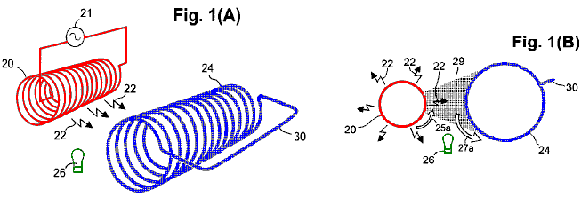

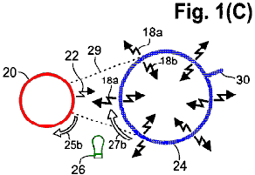

Ahora se hace referencia a Fig.1A Fig.1C y Fig.2A Fig.2B que representan una bobina envío 20 conectado a una fuente de corriente alterna 21. La bobina envío se muestra un perfil cilíndrico deseable, preferiblemente con una sección circular como la configuración más eficiente. Fig.1A y Fig.1B, oscilaciones eléctricas de la fuente 21 se llevan a cabo para la bobina envía 20 donde provocan inductivos fotones 22 para irradiar de la bobina envío. Los fotones de radiación 22 transmiten fuerzas transversales de la misma manera que una antena de radiodifusión transmite energía oscilante. La bobina envía 20 puede ser de una sola capa o varias capas de alambre de metal aislado (por ejemplo, alambre de cobre aislado). Una capa es suficiente, pero una capa adicional o capas pueden aumentar la eficiencia operacional. Si es necesario o deseado, las vueltas de alambre pueden ser formadas sobre un sustrato cilíndrico un conveniente dieléctricas.

El de fotones inductivos 22 que irradian desde la bobina envía 20, se propagan a una bobina de aumento de energía 24 que preferiblemente tiene un perfil cilíndrico que se extiende paralelo a la bobina envío. En la encarnación que se muestra en la Fig.1A y Fig.1B, la bobina de aumento de energía 24 no termina en los extremos, pero por el contrario, está construida con un conector de 30 para formar un conductor continuo. La bobina de aumento de energía 24 preferiblemente es una bobina helicoidal hecho de un material compuesto por un material superconductor o fotoconductora, u otro material adecuado. Si es necesario o deseado, se puede formar la bobina de aumento de energía en un sustrato que, si se utiliza, es preferiblemente transmisivo a la radiación de fotones inductiva producida por la bobina.

En una bobina de aumento de energía 24 de un material superconductor, una gran población de electrones de baja masa conductoras se produce en la bobina bajando la temperatura de la bobina a un punto por debajo de la temperatura crítica para ese material. Por ejemplo, temperaturas subcríticas están disponibles en el espacio ultraterrestre o se producen bajo condiciones criogénicas.

En una bobina de aumento de energía 24 de un material fotoconductor, una gran población de electrones de baja masa conductoras se produce en la bobina mediante la iluminación de la bobina con fotones de longitud de onda adecuada, como fotones producidos por un excitador de fotoconductivas 26. El excitador de fotoconductor 26 preferiblemente es situado y configurado para iluminar sustancialmente al menos el mismo lado de la bobina de aumento de energía 24 que recibe fotones inductivos 22 que irradia directamente desde la bobina envía 20.

Alternativamente, puede ser situada y configurada para iluminar todos los lados de la bobina de aumento de energía 24 la excitatriz fotoconductivas 26. En la encarnación representada, el excitador fotoconductivas 26 puede ser por lo menos una lámpara incandescente (como se muestra) excitada por circuitos convencionales (no se muestra). Alternativamente, la excitatriz fotoconductivas 26 puede ser por lo menos una lámpara de descarga de gas o uno o más diodos emisores de luz. La longitud de onda producida por la excitatriz fotoconductivas 26 puede ser, por ejemplo, en el visible, infrarrojo (IR), ULTRAVIOLETA (UV), o la gama de rayos x según lo requiera el material fotoconductor particular en la bobina de aumento de energía 24. Otra forma posible de la excitatriz fotoconductivas 26, es una fuente de fotones en el gigahercio o la parte de terahertz del espectro electrocinética. Otros excitadores fotoconductivas están configurados, como sea necesario, para producir una adecuada longitud de onda de la porción de ondas de radio del espectro electrocinética. La iluminación puede ser directa de la excitatriz fotoconductivas 26 a la bobina de aumento de energía 24 o transportado de un excitador de fotoconductivas situado a la bobina de aumento de energía a través de fibras ópticas, tubos de luz o similares.

Fig.1B y Fig.1C son vistas final ortogonales respectivos el envío bobina 20 y aumento de energía bobina 24 que se muestra en la figura 1A. La radiación de fotones inductivos 22 desde la bobina envía 20, se indica esquemáticamente en Fig.1A y Fig.1B Fig.1C flechas pequeñas, irregulares. Las fuerzas por los fotones 22 a los electrones de baja masa conductoras de la bobina de aumento de energía 24, suplente en las direcciones que están frente a las respectivas direcciones de flujo de electrones simultánea en la bobina envía 20. Cuando la fase de oscilación particular de electrones fluyen en el envío de bobina 20 es en el sentido de la 25a de flecha curva adyacente a la bobina envía 20 en Fig.1B, las resultante causas de fuerza de fotón transversal al flujo de electrones de baja masa en la bobina de aumento de energía 24, representadas por la 27a de flecha curva adyacente a la bobina de aumento de energía 24.

El sector sombreado 29, que se muestra en Fig.1B, indica la proporción de radiación inductivo fotón 22 desde la bobina envía 20, recibida por el solo aumento de energía bobina 24 que se muestra, en comparación con la radiación toda de 360 grados de fotones inductivos 22 de la bobina de enviar 20. Aparte de una pequeña cantidad de radiación de fotones inductivo perdida de los extremos de la bobina envía 20, la cantidad relativa de la energía total de inductivo fotón de radiación recibida por el aumento de energía bobina 24 es determinada por el ángulo subtendido por la bobina de aumento de energía 24, en relación con los todo 360 grados de radiación fotón inductiva de la bobina envía 20.

En Fig.1C, se aceleran los electrones de conducción de baja masa de la bobina de aumento de energía 24 a una mayor velocidad de deriva que serían normales electrones libres en la bobina de aumento de energía 24. Como se señaló anteriormente, se excita la bobina envía 20 alternando el flujo de electrones, lo que provoca un cambio periódico de dirección del flujo de electrones en la bobina envía 20 (comparar la dirección de la flecha 25b en Fig.1C con la dirección de la flecha de 25a en Fig.1B). Cada cambio de dirección del flujo de electrones en la bobina envía 20, provoca un cambio correspondiente en la dirección de la aceleración de los electrones de baja masa en la bobina de aumento de energía 24 (comparar la dirección de la flecha 27b en Fig.1C con la dirección de la flecha 27a en Fig.1B). Cada tal inversión en dirección de la aceleración causa una radiación correspondiente de fotones inductivos (flechas dentadas 18a, 18b) radialmente hacia afuera y radialmente hacia adentro, respectivamente, de la bobina de aumento de energía 24. Tenga en cuenta que las flechas 18a y 18b son más grandes que las flechas que denota los fotones inductivos (flechas 22) de la bobina de enviar 20. Simbólicamente, esto denota aumento de energía. Tenga en cuenta también que, de la energía de fotones inductivo ampliada que irradia la energía de aumento bobina 24, sustancialmente la mitad es dirigido hacia adentro (flechas 18b), y sustancialmente la otra mitad se irradia hacia el exterior (flechas 18a).
.

En cuanto a Fig.2A la bobina envía 20 y la bobina de aumento de energía 24, se muestran. La bobina de aumento de energía 24 en Fig.2A incluye una salida interna bobina 28a, que preferiblemente se encuentra co-axialmente dentro y es de la misma longitud que la bobina de aumento de energía 24. Un bucle de trabajo 48 puede conectarse a los extremos de la 28a de bobina de salida interna, formando así, un circuito en el que una carga 49 aparece simbólicamente como una resistencia. La bobina de salida interna 28a y los conductores del ciclo de trabajo 48, preferiblemente se hacen del aislado metálico (por ejemplo, alambre de cobre).

Fig.2B representa una sección transversal de las bobinas en Fig.2A. En Fig.2B, la energía del fotón inductivo ampliada (área sombreada 19) producido por la bobina de aumento de energía 24 y dirigidas radialmente hacia adentro de la 28a de bobina de salida interna, induce un flujo de electrones oscilantes correspondiente en la 28a de bobina de salida interna. Así, el lazo de trabajo 48 conectado a través de la 28a de bobina de salida interna, viene con mayor energía de la que fue recibido por el aumento de energía bobina 24 de la bobina de enviar 20. La dirección del flujo de electrones (flecha 17) en la 28a de bobina de salida interna, es opuesta a la dirección del flujo (flecha 27b) en la bobina de aumento de energía 24, que a su vez es opuesta a la dirección de 25b de flujo de electrones en la bobina envía 20.

En Fig.2B, en forma de anular sombreadas 19 entre la bobina de aumento de energía 24 y la 28a de bobina de salida interna, indica que todas la internamente dirigida ampliada inductivo energía del fotón (es decir, aproximadamente la mitad de la energía de la radiación total) de la bobina de aumento de energía 24, es dirigida a y capturado por la 28a de bobina de salida interna. En contraste, el sector sombreado 16 se extiende desde la bobina de aumento de energía 24 a la bobina envía 20, indica que una proporción relativamente pequeña de la 18a radiación ampliada dirigido hacia el exterior de la bobina de aumento de energía 24 se dirige a la bobina envía 20 donde la radiación proporciona una fuerza trasera correspondiente. Aparte de la pequeña cantidad de radiación de fotones inductivo perdida de los extremos de la bobina de aumento de energía 24, la cantidad relativa de la radiación de fotones inductivo ampliada (sector 16) proporcionando la fuerza trasera en la bobina envía 20, es una función del ángulo subtendido por el sector 16, frente a la radiación de 360 grados de la bobina de aumento de energía 24.

La relación de energía magnificada 18b de la bobina de aumento de energía 24 y recibido por la 28a de bobina de salida interna, a la 18a ampliada de la energía recibida como una fuerza trasera por la bobina envía 20, indica la energía "apalancamiento" logrado por el aparato de tema. Si esta proporción es mayor que la unidad, la energía de salida de la 28a de bobina de salida interna supera la entrada de energía a la bobina de aumento de energía 24. Este aprovechamiento de la energía es clave para la operación Autónoma del aparato, especialmente cuando el aparato está siendo utilizado para manejar una carga. En otras palabras, con un factor de energía suficientemente grande-aumento logrado por el aumento de energía bobina 24, la energía eléctrica disponible en el ciclo de trabajo 48, supera la energía de entrada que produce las oscilaciones en la bobina envía 20. La energía eléctrica de entrada a la bobina envía 20 con lo que produce energía eléctrica ampliada en la 28a de bobina de salida interna que puede realizar trabajo útil en el bucle de trabajo 48 mientras self-powering el funcionamiento continuo del aparato.

Ahora se hace referencia a la figura 3, que muestra esquemáticamente aspectos del aparato 15, responsable de autogeneración de energía eléctrica mediante el empleo de un feed-back loop 46. Los conductores del feed-back loop 46 pueden hacerse de alambre metálico aislado. (En la figura 3, la 47a líneas punteadas y la flecha punteada 47b, indican que la 28a de bobina de salida interna es realmente colocado co-axialmente dentro de la bobina de aumento de energía 24, como se describió anteriormente, pero se muestra en la figura como fuera de la bobina de aumento de energía para facilitar la ilustración). El feed-back loop 46, lleva a cabo una parte de la energía eléctrica de la bobina de salida interna 28 bis, a la bobina de enviar 20. La parte restante de la energía eléctrica de la 28a de bobina de salida interna se dirige al lazo de trabajo 48 donde la energía es utilizada para el trabajo útil 51. Las proporciones relativas de potencia entregada al feed-back loop 46 y el lazo de trabajo 48, pueden variarse ajustando un resistor variable 50.

Como se señaló anteriormente, una fuente inicial de energía eléctrica se utiliza para "arrancar" el aparato 15 iniciando una oscilación en la bobina envía 20. Después de iniciar, bajo condiciones de funcionamiento normales, el aparato 15 es self-resonante y ya no requiere la entrada de energía de la fuente inicial. La particular inductancia y capacitancia distribuida de la bobina envía 20, más otros capacitancias e inductancias en el aparato, proporcionan cierta frecuencia de oscilación self-resonating correspondiente. En el bucle de feed-back 46 es un condensador 77 que hace el aparato en un circuito de L-C, que oscila en su propia frecuencia. la frecuencia puede cambiarse alterando la capacitancia o inductancia del aparato, o de ambos. el condensador 77 puede ser un condensador variable por la que se puede ajustar la frecuencia.

Como se muestra en la figura 3, la fuente inicial de oscilación de la energía eléctrica puede ser un impulso de un electroimán externo 52 con su propia fuente de energía (por ejemplo, una batería 53 como se muestra, u otra fuente de DC o AC). Por ejemplo, el electroimán 52 puede cerca de la bobina envía 20 u otra porción del feed-back loop 46 y excitado por una descarga momentánea de la batería 53 a través de un interruptor de 57. El pulso resultante generado en el electroimán 52, inicia un impulso eléctrico correspondiente en la bobina envía 20 que inicia autosostenibles oscilaciones en el aparato de 15. En otro embodiment, el electroimán 52 puede ser excitado brevemente por una fuente de CA (no se muestra). En otro embodiment, la fuente inicial puede ser un imán permanente que se mueve rápidamente (mecánica o manual) cerca de la parte de bobina 20 u otro envío de los circuitos de feed-back. En cualquier caso, el pulso proporcionado por la fuente inicial inicia oscilaciones eléctricas en la bobina envía 20 el producto correspondiente oscilante inductivo fotón radiación 22 desde la bobina envía 20, como se muestra esquemáticamente en la figura 3 flechas dentado fino. La radiación de fotones inductivo 22 de la bobina envía 20 causas, a su vez, re-radiación de 18b ampliada de inductivo fotones de energía de los electrones de baja masa en la bobina de aumento de energía 24, como se muestra esquemáticamente en la figura 3 flechas dentado grueso. Fig.3 muestra un fotoconductora aumento de energía bobina 24, que es iluminado por un excitador de incandescente fotoconductivas 26 excitado por su propia fuente de alimentación 55 (por ejemplo, una batería conectada externamente como se muestra).

Un factor de aumento de energía suficientemente alta del aparato 15 permite la energía magnificada de la bobina de aumento de energía 24 para inducir una mayor energía en la 28a de bobina de salida interna que la energía del pulso inicial correspondiente. Una parte de la energía eléctrica ampliada es devuelto a la bobina envía 20 a través del bucle de feed-back 46 para sostener las oscilaciones.

El excedente de energía restante de la 28a de bobina de salida interna está disponible para su aplicación en trabajo útil a través del bucle de trabajo 48. En una encarnación, parte de este trabajo útil puede utilizarse para iluminar la excitatriz fotoconductivas 26 (circuitos no se muestra) en una configuración de equipo en el que el aumento de energía bobina 24 comprende un fotoconductor. En otro embodiment, parte de este trabajo útil puede utilizarse para mantener criogénico (T < Tc) las condiciones para una configuración de equipo en el que el aumento de energía bobina 24 comprende un semiconductor.

Después de encender el aparato 15 oscilaciones, flujo de electrones aumenta rápidamente, mientras la carga 49 no dibujar apaga demasiado de la energía de salida durante el arranque. Al llegar a equilibrio de funcionamiento, la salida de energía eléctrica del aparato 15 es una corriente rápidamente alterna (AC). La salida de CA puede resolverse por medios convencionales para producir corriente continua (CC), y la salida puede ser regulada como necesario, utilizando medios convencionales. Muchas variaciones de circuitos convencionales son posibles, tales como, pero no limitado a, reguladores de voltaje automático, controladores de corriente, interruptores solenoidal, transformadores y rectificadores.

En cuanto a la energía de aumento bobina 24, una encarnación ejemplar puede hacerse bajo - Tc superconductor tales como alambre de niobio-circonio disponibles comercialmente, flexible, que puede ser fácilmente formando una bobina... Otras encarnaciones, como se señaló anteriormente, de la bobina de aumento de energía 24 puede hacerse usando un material fotoconductora o una alta - Tc superconductor. Más alta - superconductores de Tc (y algunos fotoconductores) tienen propiedades similares a la cerámica y por lo tanto requieren la aplicación de métodos especiales para formar el material en una bobina cilíndrica tener continuidad eléctrica a lo largo. Algunos comercios alta - los superconductores de Tc están disponibles en forma de cinta o cinta. La bobina de aumento de energía 24 puede ser libre o compatibles en un sustrato rígido.

A modo de ejemplo, se puede hacer una bobina de aumento de energía 24 de una cinta de material fotoconductora flexible como el material discutido en patente nos 6.310.281, incluidos en este documento para referencia. Brevemente, una capa de metal compatible con estrés se coloca en una cinta de plástica. Luego el material fotoconductora se deposita en ambos lados de la cinta cubierta de metal y los bordes de la cinta para que la cinta está cubierta todo el camino alrededor. Esta configuración permite poca masa electrones en el material fotoconductora, recibir energía de inductivo fotones emitidos desde la bobina envía 20 en un lado de la cinta mientras irradiando energía ampliada de ambos lados de la cinta.

En otro ejemplo, una cinta flexible fotoconductor está hecha de polímero orgánico flexible que tiene propiedades fotoconductora. (Alta conductividad eléctrica en polímeros fotoconductora es atribuida a la presencia de baja masa de electrones en el material). La cinta flexible fotoconductora puede enrollar sobre un soporte tubular dieléctrico, para formar la bobina de aumento de energía 24.

En otro ejemplo, una capa de película gruesa de sulfuro de cadmio fotoconductora (CdS) o Seleniuro de cadmio (CdSe) se forma en una bobina de alambre por sinterizado como pasta, que comprende un polvo de molido fino cristales CdS o CdSe mezclados con agua y al menos un fluidiser como el cloruro de cadmio, a una temperatura de 5500 C. c. 6000 en una atmósfera controlada. Durante la sinterización, los límites de los pequeños cristales se derritieron con el fluidiser caliente, permitiendo que los cristales crecer juntos y solidificar cuando el fluidiser se evapora y se enfría la capa sinterizada. Alternativamente, se forman óxidos de cobre en lugar de cable de cobre o bronce alambre calentando el cable por encima de unos 2600 C. en una atmósfera de oxígeno, o por aplicación de químicos oxidantes.

En otro ejemplo, una bobina de cerámica como superconductor o fotoconductor es hecho por el bastidor de la cinta, extrudado, slip-casting, frío o caliente-presionando o capa del material como una película fina dispuesta helicoidalmente sobre un sustrato dieléctrico tubular. La Asamblea es tratada térmicamente en un horno de atmósfera controlada para aumentar los contactos inter-crystalline. Por otra parte, la película fina de superconductor o fotoconductor se forma sobre el exterior todo el sustrato dieléctrico, seguido de eliminación de partes seleccionadas del superconductor o fotoconductor para formar la bobina helicoidal deseada.

En algunos fotoconductores y semiconductores dopados, sólo una pequeña parte de una población de fotones inductivos irradiado en el material, impacto con y la aceleración de la producción, poca masa electrones en el material. Esto es debido a una baja densidad de electrones de baja masa fotoconductora en el material. En caso inductivo fotón radiación pasa a través del material puede ser capturada eficientemente por electrones de conducción libre normal en una tira metálica que es preferiblemente en inmediato contacto con, o incrustado en el material. La aceleración de los electrones libres normales en el conductor metálico, establece un campo eléctrico que ayuda a acelerar el fotoelectrón de poca masa. En esta configuración, es deseable que el material fotoconductora eliminarse completamente sobre y alrededor de la tira metálica para que el fotoconductor enfrenta hacia afuera y hacia adentro, con ambos lados del fotoconductor o semiconductor dopado estar en contacto eléctrico con los demás.

Un factor en la elección del material fotoconductor para utilizar en la formación de la bobina de aumento de energía 24 es el aumento potencial de la energía que puede ser realizado por electrones de baja masa de un material fotoconductora tipo n o tipo p. Otros factores importantes son la cantidad de electrones de baja masa que están disponibles en el material fotoconductora para una cantidad determinada de la iluminación y la conductancia eléctrica real del material. Mediciones de iluminación-sensibilidad estándar proporcionan un índice general total de la capacidad de un fotoconductor para servir con eficacia en el aumento de energía.

Sulfuro de cadmio y Seleniuro de cadmio, los compuestos fotoconductora más comunes que están disponibles comercialmente, han calculado factores de ampliación de 37 y 59, respectivamente. La longitud de onda máxima respuesta de sulfuro de cadmio es 515 nanómetros (en la parte verde del espectro visible) y de Seleniuro de cadmio es 730 nanómetros (en la parte del infrarrojo cercano del espectro). Sulfuro de cadmio se puede mezclar con cesio Seleniuro bajo ciertas condiciones, por lo que la mezcla resultante asume características fotoconductora entre esos dos valores. Las mezclas se pueden producir con longitudes de onda de pico que se corresponden con las longitudes de onda de los LEDs comercialmente disponibles de muchos tamaños e intensidades de iluminación. Algunos semiconductores que fotoconductora en una longitud de onda menor que la longitud de onda producida por LEDs actualmente disponibles pueden hacerse conductoras de electrones de baja masa simplemente por la calefacción.

Solicitante ha encontrado ese Arseniuro de galio desarrolla considerablemente mayor conductividad que cobre o plata a una temperatura de 100º C. y que los electrones del conductoras son de poca masa. También, la radiación alfa es capaz de liberar a muchos electrones de baja masa en algunos semiconductores. Un segundo electrón de relativamente baja masa puede han sido liberado de Óxido cúprico por radiación alfa junto con el electrón externo de cobre en experimentos de Leimer (1915) ya que el aumento de energía medido supera el aumento calculado de resonancia del ciclotrón de CuO, que probablemente se refiere sólo a la masa del electrón externo.

Dopaje materiales puede agregarse a un semiconductor para hacerla más conductora de electrones de baja masa sin iluminación. También, la sensibilidad de la iluminación y la conductividad de sulfuro de cadmio se aumenta mediante la adición de pequeñas cantidades de dopantes tipo donantes tales como, pero no limitados a, sulfuros y fosfuros de los elementos de tipo IIIa, selenides, tellurides, arsenides, antimoniuros: aluminio, galio, indio y talio. En este sentido, la fotoconductores de células fotovoltaicas de alta sensibilidad pueden constar de cinco compuestos diferentes. Las mezclas reales de compuestos fotoconductora y dopantes utilizadas comercialmente disponibles de las células fotovoltaicas son secretos comerciales. Pero, la sensibilidad y las conductancias de las células generalmente se dan o son medibles, y estos datos pueden utilizarse ventajosamente en la selección de un determinado compuesto fotoconductora para uso en el aparato.

Otros compuestos fotoconductora o elementos se pueden emplear en bobinas de aumento de energía. Por ejemplo, los electrones de conducción de silicio con un factor de aumento de energía de 15 veces. Fotoconductores tener factores de ampliación muy alta incluyen, pero no limitado a, Arseniuro de galio, fosfuro de indio, Antimoniuro de galio, Arseniuro de cadmio-tin y Arseniuro de cadmio, que tienen factores de aumento de energía calculado que oscilan entre los 200 veces y 500 veces y Seleniuro de mercurio (1100 veces), Arseniuro de indio telluride de mercurio (2000 veces), (3400 veces) y Antimoniuro de indio (5100 veces).

La profundidad de transmisión óptica determina en gran medida el grosor óptimo de películas fotoconductora para bobinas de aumento de energía. Por ejemplo, la más alta transmisión óptica de CdS sinterizado se informó que 20 micrómetros, pero dado que aumenta el tamaño de grano medio (y disminuye la porosidad promedio) con un aumento en el espesor de la película, la máxima conductividad de una película sinterizada es un grosor de 35 micras (J. S, Lee et al., 1987).

El metal elegido para ser integrado no debe reaccionar químicamente con el fotoconductor. Por ejemplo, el aluminio reacciona con Arseniuro de galio (GaAs) en un ambiente eléctrico, para cambiar el carácter de conductor del GaAs y el aluminio. Oro, platino y paladio pueden servir en muchos casos porque estos materiales son relativamente inertes químicamente. Oro combina químicamente con telurio, sin embargo, por lo que el oro no es adecuado para incrustar en telluride de mercurio. Galjanoplastia de cadmio sobre un metal común sirve para aliviar la reactividad en casos donde el sulfuro de cadmio o Seleniuro de cadmio se utiliza como el fotoconductor.

La discusión anterior ha sido, para facilitar la explicación, en el contexto de los aparatos, incluyendo un aumento de la energía de la bobina 24. Sin embargo, como hemos comentado, uso de una sola bobina de aumento de energía 24 capturar fotones inductivas de la bobina envía 20, resultados en pérdida (por no captura) de la mayoría de los fotones inductivas de la bobina de enviar 20. Esta proporción de fotones inductivos capturados puede incrementarse considerablemente en una encarnación en la que varias bobinas de aumento de energía 24 rodean sustancialmente completamente la bobina envía 20, tal como se muestra en Fig.4. En esta encarnación, las bobinas de aumento de energía 24 sustancialmente completamente rodean la bobina envía 20 y (aunque se muestran seis bobinas de aumento de energía 24) como pocos como tres bobinas aumento de energía 24 de diámetro adecuado, todavía podría sustancialmente rodear por completo la bobina envía 20. No hay límite, excepto como posiblemente relacionados con preocupaciones de embalaje, el número máximo de aumento de energía bobinas 24 que podría ser utilizado. La configuración representada de la Fig.4, tiene un número conveniente de seis bobinas de aumento de energía 24. En la Fig.4, los sectores sombreados 31, considerados colectivamente, ilustran que casi todos los 360 grados de radiación de fotones inductivo 22 desde la bobina envía 20, son recibidos por las bobinas de aumento de energía 24. No se muestra en la Fig.4 excitadores fotoconductivas (artículos 26 Fig.3) sirven para iluminados partes respectivas de las bobinas de aumento de energía 24 de forma fotoconductora del aparato 15.

Fig.4 muestra también salida interna respectivas bobinas 28a anidado co-axialmente y co-ampliamente dentro de cada una de las bobinas de aumento de energía 24. Como se explicó anteriormente, cada 28a de bobina de salida interna recibe casi todos la radiación de fotones inductivo propagación radialmente hacia adentro de la bobina de aumento de energía respectivo 24. Preferiblemente, la salida de energía total de la encarnación de la Fig.4, puede aumentarse por alrededor de la matriz de las bobinas de aumento de energía 24 con una salida externa bobina 28b, de los cuales se hacen los conductores preferiblemente de cable metálico aislado (Fig.5). En esta encarnación, aproximadamente la mitad de la propagación de exteriormente magnificado inductivo fotón radiación (flechas grandes 18) de cada bobina de aumento de energía 24 (un tal bobina está resaltada en la Fig.5) es recibido por la 28b de bobina de salida externa. Esta radiación capturada se denota por el sector sombreado 35. Cuando esta dirigida externamente inductiva radiación captada de todas las bobinas de aumento de energía 24 se añade a toda la radiación interiormente dirigida capturada de las bobinas de aumento de energía 24 por su 28a de bobinas de salida interna, 28b, supera con creces la energía de fuerza trasera, dirigida por el aumento de energía bobinas 24 hacia la bobina envía 20 (la energía de fuerza de la parte posterior de un aumento de la energía de la bobina 24 se muestra como el sector sombreado 16). Así, la energía resultante del "apalancamiento" exhibida por el aparato se aumenta sustancialmente incluyendo la 28b de bobina de salida externa.

La encarnación de la Fig.5 también incluye matrices respectivas (vistos de lado) de diodos emisores de luz (LEDs) colectivamente sirviendo como fotoconductor excitadores 26 para las bobinas de aumento de energía 24. Las matrices de LED están dispuestas espalda con espalda y dispuestos entre bobinas adyacentes de aumento de energía 24. Cada arreglo de discos en la Fig.5 puede constar de varios LEDs o tan sólo un LED.

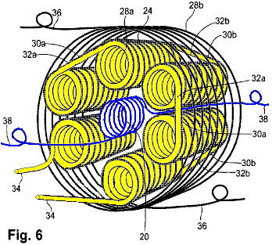

Fig.6 proporciona una vista en perspectiva de un aparato de 15 con un arreglo de bobinas similares a la disposición que se muestra en la Fig.5. En la figura 6, cada bobina de aumento de energía 24 consta de una bobina helicoidal de material superconductor o fotoconductora en alambre o cinta (tape) forma.

Cuando se utilizan varias bobinas de aumento de energía 24, las respectivas direcciones de flujo de electrones en ellos ocurren preferiblemente en la misma dirección circular, visto de lado. Así, el flujo de electrones en todo los aumento de energía bobinas 24 es durante una fase de un ciclo de oscilación hacia la derecha y hacia la izquierda durante la fase de otra. El mismo principio se aplica al flujo de electrones en la salida bobinas 28a, 28b. (Pero, en la Encarnación, el flujo de electrones en la salida bobinas 28a, 28b, es en la dirección opuesta al flujo de electrones en las bobinas de aumento de energía 24). Estas relaciones de flujo de electrones en las bobinas durante una fase particular de un ciclo de oscilación, se muestran en la Fig.7.

Las bobinas de aumento de energía 24 preferiblemente están conectadas en serie, utilizando conectores inter-bobina 30a, 30b, para mantener la misma dirección del flujo de electrones, que puede ser hacia la derecha o hacia la izquierda (como visto desde un extremo de una bobina de tal). Esta dirección del flujo de electrones en una bobina se denomina la "lateralidad" de la bobina. Si las bobinas de aumento de energía 24 todos tienen la misma lateralidad, luego los extremos de las bobinas de aumento de energía adyacentes 24 están conectados juntos en forma de cabeza a pies progresivamente en una dirección en el grupo de bobinas (no se muestra). ("Cabeza" se refiere al final mirando hacia adelante, y "pie" se refiere al final mirando hacia atrás del aparato en relación con el espectador). En este caso, los conectores inter-bobina 30a, 30b, debe pasar completamente a través del aparato o alrededor del exterior del aparato en toda su longitud, que reduce la eficacia y puede causar desgaste indeseable si los conectores están sujetos a vibraciones. Un arreglo más deseable es representado en la Fig.6, 30a conectores inter-bobina corto, Cruz directamente cara a cara entre un aumento de la energía de la bobina 24 y una bobina de aumento de energía adyacente 24 y conectores inter-bobina cortos 30b cruzar directamente pie a pie en la próxima ampliación de energía bobinas 24. En esta configuración, la lateralidad de vueltas de las bobinas de aumento de energía 24 alterna de derecha a izquierda a izquierda a derecha en bobinas de aumento de energía adyacentes 24. De la misma manera como un diestro tornillo avanza desde la cabeza a pie como se gira hacia la derecha, y un tornillo de rosca hacia la izquierda se mueve en la dirección opuesta, el flujo de electrones hacia la derecha en una bobina diestro avances de cabeza a los pies, y flujo de electrones hacia la derecha en una bobina zurdo avanza de pie a cabeza.

La 28a de bobinas de salida interna capas solo en Fig.6, presentar la misma situación en la que estas bobinas están conectados en serie. Preferiblemente, la 32a conectores inter-bobina cruzar directamente desde uno 28a de bobina de salida interna a la 28a de bobina de salida interna adyacente, cara a cara y los conectores inter-bobina 32b cruzar directamente de pie a pie, desde una salida interna bobina 28a, a la 28a de bobina de salida interna adyacente. Esta misma Convención de lateralidad se aplica generalmente a todo conectado en serie bobinas de salida interna 28a conectada de esta forma. El cara a cara inter-bobina conectores 32a y 32b conectores inter-bobina de pie a pie para la 28a de bobinas de salida interna, no necesitan coincidir con el mismo respectivos conectores 30a, 30b para las bobinas de aumento de energía 24.

En otro embodiment (no se muestra), cada bobina de salida interna es dos capas, con ambos cables en la cabeza o el pie. Esta configuración permite conexiones corta y directa entre bobinas de salida interna adyacente. Bobinas de salida interna de múltiples capas puede ser más eficaz, pero las capas adicionales de cable de bobinaed aumentan la masa de los aparatos, que pueden ser una preocupación en aplicaciones móviles. Varias capas de alambre que lleva corriente alta también pueden resultar en sobrecalentamiento, que pueda ser necesario dejar algo de espacio entre cada 28a de bobina de salida interna y su bobina de aumento de energía circundante 24 para dar cabida a uno o más conductos de refrigerante a través del aparato (en un sacrificio de algunos eficiencia). El refrigerante puede ser, por ejemplo, de aire forzado (en el caso de fotoconductores o semiconductores dopados) o licuado gas criogénico (en el caso de los superconductores).

Fig.6 también muestra a los dos conductores externos 34 28a de bobinas de salida interno conectado a respectivos. Flujo de electrones a través de los conductores de 34 y la 28a de bobinas de salida interna en serie. Además, dos conductores externos 36 están conectados a los respectivos extremos de la bobina de salida externa 28 ter, y dos conductores externos 38 están conectados a los respectivos extremos de la bobina de enviar 20.

Fig.7 es una vista esquemática de la final de los aparatos de la Fig.6, mostrando la dirección relativa del flujo de electrones en las bobinas diferentes y en las conexiones inter-bobina que se describe para bobinas de una sola capa. En una fase particular de la oscilación, el flujo de electrones en sentido horario indicado por la flecha 39a en la bobina envía 20 induce 39b de flujo de electrones hacia la derecha en toda las energía de aumento bobinas 24. La radiación magnificada por el flujo de electrones hacia la derecha en las bobinas de aumento de energía 24, induce flujo de electrones a la izquierda en todas la 28a de bobinas de salida interna, como indican las flechas c 39. El flujo de electrones hacia la izquierda, indicado por la flecha d 39, en la salida exterior bobina 28b es opuesto en dirección al flujo de electrones en las bobinas de aumento de energía 24.

El flujo de electrones en la 30a inter-bobina conectores extendiendo entre bobinas adyacentes de aumento de energía 24 está indicado por las flechas 39e, y el flujo de electrones en la 32a conectores inter-bobina extender entre 28a de bobinas de salida interna adyacente está indicado por las flechas 39f. Durante la siguiente fase de oscilación, todas las flechas de dirección mostrado en la Fig. inversa.

Conexión de la 28a de bobinas de salida interna juntos en serie es ventajas si se desea maximizar la tensión de salida del aparato 15. Alternativamente, la 28a de bobinas de salida interna puede conectarse en paralelo si se desea maximizar la corriente de salida del aparato 15 al tiempo que minimiza la tensión de salida. En esta configuración alternativa, todos la 28a de bobinas de salida interna preferiblemente son enrollar con el mismo lateralidad, teniendo cada bobina 28a dos respectivos conduce. Los conductores en un extremo (por ejemplo, el extremo del pie) de la 28a de bobinas están conectados entre sí, y los cables en el otro extremo (el extremo de la cabeza) de la 28a de bobinas están conectados entre sí. El sistema resultante de la bobina en paralelo está conectado de forma convencional en otros circuitos del aparato (no se muestra).

Más bien, la 28a de bobinas de salida interna pueden conectarse para proporcionar más de un circuito de salida (siempre que se produce suficiente energía para su uso como retroalimentación a la bobina envía 20 y para el uso en el establecimiento de condiciones favorables para la producción de electrones de baja masa abundantes). Por otra parte, la relativa tensión (es) y current(s) de potencia de salida pueden variar cambiando la relación entre el número de vueltas en las bobinas de aumento de energía 24 al número de vueltas en la 28a de bobinas de salida interna. Alternativamente, las bobinas de aumento de energía 24 puede ser empleada de manera independiente para proporcionar más de una unidad de aumento de energía. Cada unidad puede constar de uno o más energía de aumento bobinas que pueden servir a su respectivo circuito de bobinas de salida interna.

Los dos conductores 36 conectados a la externa 28b bobina de salida, se pueden conectar a la 28a de bobinas de salida interna o pueden utilizarse (sin estar conectado a la 28a de bobinas de salida interna) con sólo el 28b de bobina de salida externa para proporcionar un circuito de salida independiente (no se muestra). Los dos conductores 38 conectados a la bobina envía 20, están conectados en el circuito de feed-back 46 tal que el flujo de electrones en la bobina envía 20 es en la misma dirección circular como en la 28a de bobinas de salida interna.

Fig.8 representa otra encarnación del aparato 15, en que cada energía aumento bobina 24 comprende una película delgada o gruesa película de un policristalino u otro fotoconductor conveniente depositados en forma helicoidal directamente sobre un sustrato tubular 40 preferiblemente hechas de cerámica u otro material dieléctrico adecuado. cada energía aumento bobina 24, el fotoconductor policristalino se formó como una banda helicoidal en la parte exterior del sustrato tubular 40. La banda helicoidal de fotoconductor puede incluir una película fina de metal incrustada dentro de ella. En algunos casos, es posible inter-bobina conexiones entre energía adyacente aumento bobinas 24 extendiendo el fotoconductor depositado de las hélices en contacto con zonas 44 situadas en los extremos de los sustratos tubulares 40 y extendiéndose hacia áreas de contacto sobre sustratos tubulares adyacentes 40 44. Contacto eléctrico entre la energía adyacente bobinas 24 de aumento se realiza bajo presión moderada a través de las áreas de contacto 44, que se muestra en la Fig.8. Para distinguir las áreas de contacto individuales 44, se muestran en una posición separada antes de pulsar juntos para hacer contacto. Para mantener la integridad de las áreas de contacto 44, la energía aumento bobinas 24 puede celebrarse juntos en proximidad mutua por cualquiera de varios sujetadores no metálico para hacer contacto eléctrico continuo entre todas las partes fotoconductora. Por ejemplo, pernos, tuercas y 43 45 hecho de un plástico como nylon u otro material dieléctrico, pueden utilizarse. Otra variación es mantener la presión de contacto de una bobina a la siguiente mediante clips de resorte. Así, en una encarnación, las bobinas de aumento de energía 24 están conectados con el fin de estar en contacto sin fin entre sí, con ninguna rotura 2.5KHz entre ellos. El resto del aparato puede construirse de la misma manera como el fotoconductor o semiconductor dopado encarnación descrita anteriormente, en donde se observa la misma atención a la dirección del flujo de electrones en las bobinas respectivas.

En Fig.9A y Fig.9B se muestra la configuración de la bobina de otra Encarnación. Un sustrato tubular 40, soporta una película delgada, helicoidal o película gruesa, dipolo-tipo de bobina con aumento de energía 24 que está anidado dentro y coaxial con una sola salida exterior bobina 28b. Anidado dentro del sustrato tubular 40 y con los respectivos ejes paralelos al eje del sustrato tubular 40, son una bobina envío 20 y una bobina de salida interna 28 bis. La bobina envía 20 y la 28a de bobina de salida interna, se colocan en lados opuestos de un separador metálico reflexivo 59. El separador 59 es sustancialmente parabólico en sección transversal a lo largo de su extensión axial y está colocado de forma que los bordes longitudinales son tocar, o casi en contacto con el sustrato tubular 40. El separador de 59 puede estar compuesto de metal común, no magnético, como aluminio o magnesio. La bobina envía 20 se coloca en el lado cóncavo del separador 59, con el eje de la bobina envía 20 se posiciona en el enfoque geométrico 60 de la parábola y desechar paralelo al eje de la bobina de aumento de energía 24. La bobina de aumento de energía 24 en esta encarnación, consta de un película delgada o gruesa película fotoconductor formada helicoidalmente sobre el sustrato tubular 40. Un excitador de fotoconductivas 26 se coloca dentro del separador 59. (El sustrato tubular 40, es hecho de un material rígido que es transparente a la radiación producida por la excitatriz fotoconductivas 26). Todas las demás formas de la bobina de aumento de energía 24 descritas en este documento, incluyendo la forma de superconductor, se pueden emplear en esta encarnación.

El separador 59, tiene un doble propósito. Un objetivo es dirigir hacia la bobina de aumento de energía 24 la parte de la radiación de fotones inductivo 22 que de lo contrario no se dirige hacia el separador, como se muestra por los fotón refleja rayos 61 en Fig.6A. (Reflejo de estos fotones de radiación no afecta la direccionalidad de la fuerza transversal que transmiten estos fotones). Otro propósito del separador 59 es servir como un escudo para restringir la cantidad de radiación hacia adentro 18b de la bobina de aumento de energía 24 que se devuelve como una fuerza de espalda a la bobina envía 20. La radiación de fuerza trasera restringida se muestra por el área sombreada 63 en Fig.9B.

La parte de la radiación de fotón inductivo internamente dirigida, ampliada 18b que es recibido por la 28a de bobina de salida interna, se denota por el área sombreada 65. Se muestra la cantidad proporcional de 18a de radiación ampliada dirigido hacia el exterior de la bobina de aumento de energía 24 que es recibido por la salida externa bobina 28b, sombreadas en 67. La suma de la radiación ampliada en el área de 65 que alcanza el exterior salida bobina 28b, supera considerablemente la radiación ampliada en la zona 63 (la porción este último como una fuerza trasera en la bobina envía 20). Este exceso de energía utilizada sobre la energía de fuerza trasera, proporciona el aprovechamiento de la energía. Esta encarnación también incluye un mecanismo de arranque y fuente de energía inicial para el excitador fotoconductivas, un bucle de trabajo y un circuito de retroalimentación (no se muestra) como en el otro embodiments descrito.

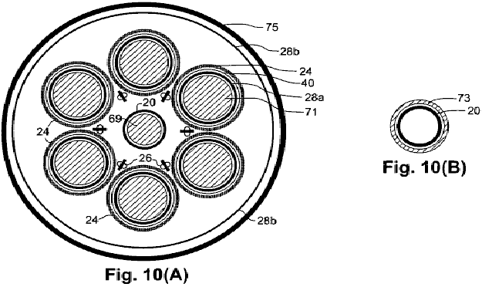

Algunas características pueden incorporarse con cualquiera de las encarnaciones descritos para agregar funcionalidad funcional. Por ejemplo, refiriéndose a la representación esquemática de una bobina de configuración que se muestra en la vista de extremo de Fig.10A, un núcleo ferromagnético 69 puede colocarse dentro de la bobina envía 20 y núcleos ferromagnéticos 71 pueden colocarse dentro de 28a de bobinas de salida interna correspondiente. Estos núcleos aumentan la inductancia de los aparatos, lo que disminuye la frecuencia de las oscilaciones eléctricas producidas por el aparato. Aunque aumenta en inductancia puede causar el voltaje de salida y la corriente que fuera de fase, la diferencia de fase puede corregirse mediante la adición de capacitancia a los circuitos convencionales. También se muestra, es un escudo de metal externo que rodea completamente el aparato para bloquear cualquier radiación desde el dispositivo que podría interferir con radios, televisores, teléfonos, ordenadores y otros dispositivos electrónicos. el protector puede estar formado por cualquiera de varios metales no magnéticos como aluminio o magnesio.

Otro medio de aumentar la inductancia del aparato se muestra en Fig.10B, que es una variación de la vista final de sólo el envío bobina 20 representado en Fig.10A. En Fig.10B, una manga ferromagnética 73 se coloca coaxialmente alrededor de la bobina de enviar 20.

Las proporciones respectivas dimensionales de diversos componentes permanecen generalmente similares respecto a la otra para los tamaños de diferentes aparatos, excepto la dimensión longitudinal, que generalmente puede ser tan corto o tan largo como desee, hasta un límite práctico. Los indicadores respectivos de los cables utilizados en la bobina envía 20 bobinas de salida 28a y 28b, están en consonancia con la corriente eléctrica por los cables, y el grueso respectivo de aislamiento (si se usa) de los alambres es proporcional a la tensión.

El diámetro exterior de la salida interna bobinas 28a preferiblemente sólo es ligeramente menor que el interior diámetro de las respectivas bobinas de aumento de energía 24, como se muestra en la Fig. 6, Fig.7 y Fig.8, asegurando así la proximidad de cada 28a de bobina de salida interna con su respectivo aumento de energía bobina 24. En un sacrificio en la eficiencia, el diámetro exterior de la 28a de bobinas de salida interna puede hacerse más pequeño, para dejar espacio para el calor de los cables de corriente al escapar o ser eliminado por un refrigerante como el aire forzado en el caso de un tipo de fotoconductor o dopado aparato de tipo semiconductor o por un criogénico de gas en el caso de un aparato de tipo superconductor licuado.

También, preferiblemente, la 28b de bobina de salida externa está conectada en serie con la 28a de bobinas de salida interna para maximizar la tensión de salida del aparato 15 y minimizar el calor producido por corrientes eléctricas en el aparato. La tensión de salida puede ser retirada y la corriente de salida intensificado a rangos normales de funcionamiento mediante el uso de un transformador, en donde el primario del transformador comprendería la carga en el circuito de trabajo 48.

Como se mencionó anteriormente, cada bobina de aumento de energía 24 puede comprender una fotoconductor o semiconductor dopado, formado como un patrón helicoidal respectivos delgada tubular sustrato con superficies de contacto prolongadas, levantadas en cada extremo. Las bobinas de aumento de energía 24 preferiblemente se conectan eléctricamente (en lugar de capacitatively) entre sí en serie en las superficies de contacto elevadas. Las bobinas fotoconductora preferiblemente están recubiertos con barniz claro o para proporcionar aislamiento eléctrico y para proteger el fotoconductores de oxidación y a la erosión del esmalte.

Donde los electrones de baja masa photoconducting en las bobinas de aumento de energía 24 están presentes en una concentración que es insuficiente para capturar la mayor parte de la radiación de fotones inductiva de la bobina envía 20, cada bobina de aumento de energía preferiblemente incluye una banda metálica fina. El metal es preferiblemente en íntimo contacto con el transportista de baja masa de electrones. el metal puede ser en el exterior de un semiconductor dopado, o puede ser embebido en una banda de fotoconductor de la bobina para capturar la radiación inductiva y configurar un campo eléctrico que, a su vez, ayuda en la aceleración de los electrones de baja masa. En la encarnación fotoconductora, el material fotoconductora preferiblemente se elimina todo la banda metálica para que los electrones de baja masa se llevan a cabo en el lado exterior así como la parte interior y los bordes de la banda fotoconductora sobre la parte o partes que se exponen a la iluminación en el exterior. El ancho de la banda de metal preferiblemente es suficiente para capturar la mayor cantidad de la radiación de fotones inductiva de la bobina envío como prácticas, puesto que las brechas entre las vueltas de la banda de metal en la bobina de aumento de energía permiten la radiación inductiva de la bobina envía a pasar a través de la bobina de salida interna. Dado que la radiación de la bobina envía es un ciclo medio fuera de fase con la radiación inductiva de los electrones de baja masa, toda la radiación de bobina envío que llega a la bobina de salida, reduce la eficacia de la salida del aparato.

Materiales fotoconductora apropiados (por ejemplo, sulfuro de cadmio, Seleniuro de cadmio) para la formación de las bobinas de aumento de energía 24 están disponibles comercialmente. El material fotoconductora puede ser un único material o una mezcla de materiales y puede estar formado por, por ejemplo, farfulla. Una mezcla de sulfuro de cadmio y Seleniuro de cadmio puede ser ajustada de forma óptima para producir bobinas de aumento de energía exhibiendo factores de aumento de energía máximos en una longitud de onda máxima coincidencia los más brillantes excitadores fotoconductivas 26 que están disponibles.

Con respecto a los excitadores fotoconductivas 26, Foto-excitación de las bobinas de aumento de energía 24 puede ser siempre por uno o más LED, emisión de superficie o emisión de borde, por ejemplo, seleccionado para producir una longitud de onda de salida coincide con la longitud de onda máxima fotoconductivas de las bobinas de aumento de energía 24. En la encarnación de la Fig.7 y Fig.10A, 26 de LEDs individuales se colocan en matrices lineales montados espalda con espalda en barras de montaje correspondiente. Las barras de montaje ensambladas con LEDs se colocan en los espacios entre bobinas adyacentes de aumento de energía 24 para iluminar por lo menos los lados de los respectivos aumento de energía bobinas 24, que recibir radiación de fotones inductiva de la bobina envía 20. LEDs son ventajosos en comparación con lámparas incandescentes porque LEDs producen más luz con menos calor y tienen una vida mucho más operativa que las lámparas incandescentes. LED también se prefieren debido a su pequeño tamaño que facilita el montaje de un gran número de ellos en el espacio relativamente pequeño entre bobinas adyacentes de aumento de energía 24.

Considerando que la invención se ha descrito en relación con varios embodiments representativas, la invención no se limita a esas encarnaciones. Por el contrario, la invención se pretende abarcar todas las modificaciones, las alternativas y equivalentes como pueden incluirse dentro del espíritu y el alcance de la invención, como se define en el appended reclamaciones.

Referencias citadas en el texto

Helmholtz, H., 1847, Uber die Erhaltung der Kraft, G.A.Reimer, Berlin. On the Conservation of Force, English translation with Appendices of 1881, Wesleyan university Press, Middletown Conn., 1971.

Leimer, E., 1915, “Uber Radiumantennen”, Elektrotechnische Zeitschrift, Heft 8, Feb. 25, 1915. English translation: “On Radium Antannae” The Electrician, Apr. 21 1916, and “Radium and Aerials” Scientific American, Supplement No. 2127, Oct. 7, 1916.

Anon, 1919a, “Youthful Seattle Inventor and his Invention” (photos and captions), Seattle Post-Intelligencer, Dec. 17, 1919.

Anon., 1919b, “Youth’s Revolutionary invention is Backed by Professor - Hubbard’s New Energy No Fake, Says Seattle College Man”, Seattle Post-Intelligencer, Dec. 17, 1919,

Anon. 1920a, “Hubbard Coil Runs Boat on Portage Bay Ten Knots an Hour, Auto Test Next”, Seattle Post-Intelligencer, Jul. 29, 1920.

Anon., 1920b, “Drives Boat with New Electric Generator” (photos and captions), Seattle Post-Intelligencer, Jul. 29, 1920.

Anon., 1928a, “Noted Flyers Try Out New Motor at Selfridge Field” (photo), Detroit Free Press, Fen. 25, 1928.

Anon., 1928b, “Fuelless Motor Shown; Gets Current From Air”, Detroit Free Press, Feb. 25, 1928.

White, H. C., 1928c, “Lindbergh Tries Motor Earth Runs”, Detroit Free Press, Feb. 25, 1928.

Anon., 1928d, “Fuelless Motor Impresses Experts”, New York Times, Feb. 26, 1928.

Anon., 1928e, “No-Fuel Motor Finds Backers”, Detroit News, Feb. 26, 1928.

Anon., 1928f, “Fuelless Motor Is A Generator”, New York Times, Feb. 27, 1928.

Anon., 1928g, “Fuelless Motor Ends 2-year Task”, Seattle Post-Intelligencer, Feb. 27, 1928.

Bermann, R. B., 1928 h, “Hubbard Believes Mystery Motor Based Upon His Own Invention”, Seattle Post-Intelligencer, Feb. 27, 1928.

Ampere, A. M., 1820, “Memoire”, Annales de Chimie et de Physique.

Ampere, A. M., 1825, “Memoire”, Annales de Chimie et de Physique.

Weber, W., 1846, Elektrodynamische Maassbestimmungen, Weidmann’sche Buchhandlung, Leipzig.

Gauss, C. F., 1835, unpublished notes originally published posthumously in 1865 as “Grundgesetz Fur Alle Wechselwirkungen Galvanisvcher Strome” in Werke, Vol. 5, pp. 616-620; the correspondence from Gauss to Wilhelm Weber (1845) is on pp. 627-629.

Maxwell, J. C., 1873, A Treatise on Electricity and Magnetism, Clarendon Press, Oxford.

Larmor, J., 1897, “On the Theory of Magnetic Influence of Spectra; and on the Radiation From Moving Ions”, Phil. Mag LXIII:503-512.

Larmor, J., 1900, Aether and Matter, Cambridge University Press.

Rutherford, E., 1911, Phil. Mag. XXI:669.

Planck, M., 1911, Verh. D. Deutsch. Phys. Ges. XIII:138

Bohr, N., Kramers, H. A., and Slater, J. C., 1924, Phil. Mag. XLVII:785

Whittaker, E., 1951, A History of the Theories of Aether and Electricity, Thos. Nelson & Sons, London; reprinted by Dover, New York, 1989.

Shpenkov, G. P., and Kreidik, L. G., “Microwave Background Radiation of Hydrogen Atoms”, Revista Ceencias Exastas e Naturais 4, n.1, pp. 9-18, January/June 2002.

Fowler, W. A., 1983, “Experimental and Theoretical Nuclear Astrophysics; the Quest for the Origin of the Elements”, Nobel Lecture, Dec. 8, 1983.

Tifft, W. G., 1976, “Discrete States of Redshift and Galaxy Dynamics I", Astrophysical Journal 206:38-56.

Tifft, W. G., 1977, “Discrete States of Redshift and Galaxy Dynamics I I: Systems of Galaxies”, Astrophysical Journal 211:31-46; and “Discrete States of Redshift and Galaxy Dynamics I I I: Abnormal Galaxies”, Astrophysical Journal 211:377-391.

Compton, A. H. and Allison, S. K., 1935, “X-Rays in Theory and Experiment” 2nd Ed., Van Nostrand, New York.

Pops, H., 1997, “The Metallurgy of Copper Wire”, Innovations, Dec. 1997 (Copper Development Assoc.).

Lapp, R. E. and Andrews, H. L., 1954, Nuclear Radiation Physics, Prentice-Hall, Englewood Cliffs, N.J.

Bardeen, J., 1942, “Theory of Superconductivity” (abstr.), Phys. Rev. 59:298.

Dehmelt, H. G., 1989, “Experiments with an Isolated Subatomic Particle at Rest”, Nobel Lecture, Dec. 8, 1989.

File, J. and Mills, R. G., 1963, “Observation of Persistent Current in a Superconducting Solenoid”, Phys. Rev. Lett. 10(3), Feb. 1, 1963.

JOHN REARDON

Patente US 6,946,767 20 de septiembre 2005 Inventor: John Reardon

GENERADOR DE CORRIENTE ALTERNA

Esta es una forma de extracto reescrito este patente que muestra un alta eficiencia generador eléctrico de corriente alterna. Se dice que este diseño de generador no es afectada por la ley de Lenz y los resultados experimentales mostraron una mejoría de 13,713 % sobre la salida de energía convencional.

EXTRACTO
Un generador eléctrico de corriente alterna crea tres diferentes y distintos los campos magnéticos entre enrollar elementos de bobina y girar imanes, dos campos que son inducidos causada por la rotación del imán. Se colocan una pluralidad de imanes que se extienden hacia el exterior de un eje de rotación. Los imanes están separados circunferencial alrededor del eje, tal que el extremo polar norte de un imán sigue el extremo polo sur del imán siguiente o tal que el extremo polar de un imán sigue un imán con el mismo fin polar. Una pluralidad de bobina fija elementos se colocan en relación espaciado a los imanes. Los elementos de bobina cada tienen bobinas eléctricas y núcleos de metales que se extiendan las longitudes de los elementos de la bobina. Los imanes giren en relación espaciado a los extremos de los elementos de la bobina de tal manera que las líneas de flujo de los imanes cortar los núcleos situados en el centro de cada uno de los elementos de la bobina. Esto induce alternando corriente eléctrica que oscila hacia adelante y hacia atrás a lo largo de la longitud de los núcleos. Esta corriente oscilante crea una expansión y contracción de conjunto de líneas de flujo magnético que se expande y se contrae a través de cada pulgada de los bobinados del elemento de la bobina. Esta expansión y contracción de campo magnético induce un campo magnético de expansión y colapso y un campo eléctrico alternante en los elementos de la bobina.

FONDO DE LA INVENCIÓN
Generadores de corriente alterna están girando dispositivos que convierten la energía mecánica en energía eléctrica. Para generar una fuerza electromotriz por movimiento mecánico, debe haber movimiento entre una bobina eléctrica y un campo magnético de manera que cause un cambio en el flujo que pasa a través de la bobina. Fundamentalmente, la fuerza electromotriz inducida se produce por un cambio en el flujo pasa a través de la bobina.

El uso de electroimanes, imanes y componentes de imán en generadores para crear el campo magnético y su posterior efecto en bobinas eléctricas para finalmente generar corriente eléctrica es bien conocido. Estos generadores magnéticos operan con las fuerzas repelentes creadas por el efecto de cambiar la polaridad de permanentes y electroimanes. Por ejemplo, existen dispositivos que emplean electroimanes que se fijan en posición y que inducen actual por ser selectivamente excitado, como hierro u otros discos de metales magnéticos, barras o elementos similares giran en o alrededor de los imanes de la generación eléctrica. Otros sistemas emplean electroimán o imanes permanentes que giran, por diversos medios, en relación con los núcleos de hierro o bobinas, induciendo una corriente eléctrica alterna en las bobinas.

Sin embargo, generadores de corriente previa que emplean sistemas de imán giratorio son ineficientes y generalmente no entregar una corriente adecuada, en relación con el esfuerzo mecánico aplicado.

RESUMEN DE LA INVENCIÓN
Por lo tanto es un objeto de la presente invención para abordar las limitaciones y desventajas de los generadores de corriente eléctricos alternados previos.

Es un objeto de la invención presente para proporcionar un generador de corriente alterna que genera una gran cantidad de corriente eléctrica con eficiencia y eficacia.

Es un objeto más lejano de la invención presente para proporcionar un generador de corriente alterna que emplea imanes giratorios para inducir aumento de corriente eléctrica alterna dentro de los núcleos de hierro de bobinas eléctricas.

Es todavía otro objeto de la invención presente para proporcionar un generador de corriente alterna que puede ser simplemente y fácilmente fabricado y funcionar con eficacia alta.

Estos y otros objetos que se obtienen por la invención presente, un generador eléctrico de corriente alterna que crea tres diferentes y distintos los campos magnéticos entre enrollar elementos de bobina y girar imanes, dos campos que son inducidos causada por la rotación del imán. Se colocan una pluralidad de imanes que se extienden hacia el exterior de un eje de rotación. Los imanes están separados circunferencial alrededor del eje, tal que el extremo polar norte de un imán sigue el extremo polo sur del imán siguiente o tal que el extremo polar de un imán sigue un imán con el mismo fin polar. Una pluralidad de elementos de bobina estacionaria se colocan en relación espaciado a los imanes. Los elementos de bobina cada tienen bobinas eléctricas y núcleos de metales que se extiendan las longitudes de los elementos de la bobina. Los imanes giren en relación espaciado a los extremos de los elementos de la bobina de tal manera que las líneas de flujo de los imanes cortar los núcleos situados en el centro de cada uno de los elementos de la bobina. Esto induce alternando corriente eléctrica que oscila hacia adelante y hacia atrás a lo largo de la longitud de los núcleos. Esta corriente oscilante crea una expansión y contracción de conjunto de líneas de flujo magnético que se expande y se contrae a través de cada pulgada de los bobinados del elemento de la bobina. Esta expansión y contracción de campo magnético induce un campo magnético de expansión y colapso y un campo eléctrico alternante en los elementos de la bobina.

Las novedades que se consideran como característica de la invención se establecen en particular en el appended reclamaciones. La invención, sin embargo, tanto en su diseño, construcción y uso, junto con características adicionales y ventajas, se entienden mejor después de revisar la siguiente descripción detallada en relación con los dibujos acompañantes.

BREVE DESCRIPCIÓN DE LOS DIBUJOS
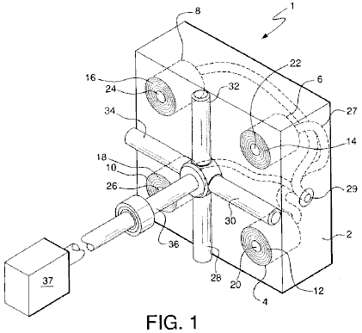

Fig.1 es una representación isométrica de componentes claves de la invención presente.

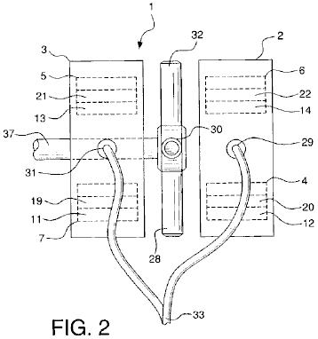

Fig.2 es una representación de la vista de lado de la invención presente mostrando que alojan de los dos conjuntos de elementos de la bobina y su relación con los imanes.

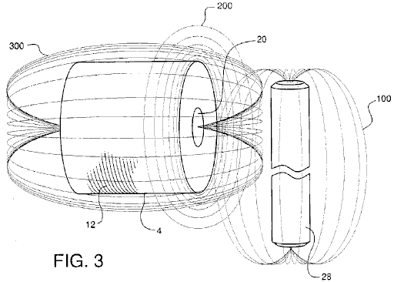

Fig.3 es una visión explicativa, mostrando la generación de líneas de flujo que constituye la base para el funcionamiento de la invención presente.

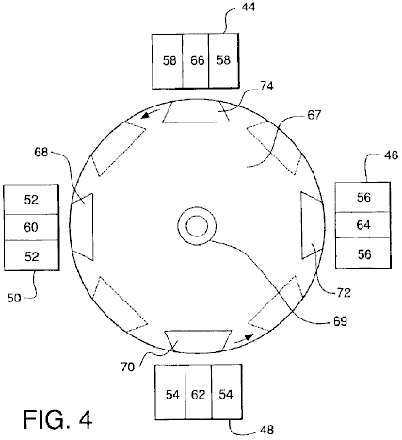

Fig.4 es una alternativa encarnación de la invención presente.

DESCRIPCIÓN DETALLADA DE LA INVENCIÓN

Fig.1 y Fig.2 muestran una descripción clara de los componentes del generador de corriente alterna 1 de la invención del tema. Generador 1 comprende viviendas 2 y 3. Por simplicidad propósitos y facilidad de comprensión, vivienda sólo 2 se muestra en la Fig.1. Debe entenderse, sin embargo, que el generador 1 de la presente invención está configurado para su uso con dos viviendas de 2 y 3. Vivienda 2 contiene elementos de bobina 4, 6, 8 y 10. Cada elemento de la bobina consta de varias bobinas de 12, 14, 16 y 18, respectivamente, enrollar alrededor de interior acero o similar metal núcleos 20, 22, 24 y 26, respectivamente. Cada núcleo de acero extiende la longitud total y directamente a través de cada uno de los elementos de la bobina. elementos de la bobina 4, 6, 8 y 10 están montados dentro de vivienda 2, tal que las superficies de la final de los elementos de la bobina y los extremos de núcleos 20, 22, 24 y 26 se colocan al ras con la superficie exterior de la vivienda 2.

Vivienda 3 también contiene cuatro elementos de bobina colocados de forma idéntica a como se ha descrito en relación con la vivienda 2. Dos de estos elementos de bobina 5 y 7 se muestran en la figura 2. elemento de bobina 5 tiene varias bobinas 13 y núcleo de centro 21 y bobina elemento 7 tiene varias bobinas 11 y núcleo de centro 21.

Imanes de 28, 30, 32 y 34 se fijan al eje 36, que está configurado para girarse por fuente de alimentación convencional 37, como un motor diesel, turbinas, etc.. 28, 30, 31 Y 32 los imanes tienen extremos con polaridades se extiende hacia el exterior. Imanes 28, 30, 32 y 34 se colocan en relación espaciado a los extremos de núcleos expuestos, 20, 22, 24 y 26 de elementos de la bobina 4, 6, 8 y 10 y espaciados respecto a los extremos de los cuatro núcleos expuestos en los cuatro elementos de la bobina en vivienda 3, núcleos 19 y 21 se muestra en la figura 2. Todos los imanes están espaciados equidistantemente en y alrededor del eje 36, tal que el polo exteriormente extensible de un imán circunferencial sigue el polo exteriormente extensible del imán siguiente. El norte polar extremo de un imán puede seguir el final polo sur del imán siguiente o el extremo polar de un imán puede seguir un imán con el mismo fin polar.

Mientras se muestran cuatro imanes y cuatro núcleos, se prevé que los núcleos y los imanes adicionales podrían emplearse en el generador. También, mientras que los imanes permanentes se muestran en los dibujos, electroimanes también podrían ser utilizado, ya que se produce el mismo flujo magnético.

Corriente eléctrica alterna se genera cuando la fuente de alimentación 37 gira eje 36, provocando la rotación de imanes 28, 30, 32 y 34 en relación espaciada, adyacente a los extremos de núcleos, 20, 22, 24 y 26 de elementos de la bobina 4, 6, 8 y 10 y en relación espaciada, adyacente a los extremos de los núcleos de 19 y 21 elementos de bobina 7 y 5 y los extremos de los núcleos de los otros dos elementos de la bobina del mismo modo alineado en caja 3. La corriente que se genera se transmite a través de cables conductores eléctricos 27, que se funde en los puntos de conexión 29 en vivienda 2 y 31 en caja 3, para la transmisión consolidada en conexión punto 33 de la electricidad producida.

Como mejor representado en la figura 2, cuando se gira el imán 28 en relación espacio al final de la base 20 del elemento de la bobina 4, líneas de flujo 100 del imán cortar el núcleo en el centro del elemento del bobina. Esto induce una corriente eléctrica alterna que oscila hacia adelante y hacia atrás a lo largo de la longitud de la base 20. Esta corriente oscilante crea un conjunto de expansión y colapso de las líneas de flujo magnético 200 que se expande y se contrae a través de cada centímetro de bobina bobinas 12. Expandir y contraer el campo 200 induce un campo eléctrico alternante en el elemento de la bobina 4 que es acompañada por una expansión y contracción de campo magnético 300. Significativamente, se observa que ninguna de las líneas de campo magnético 100, 200 y 300, actuar de manera negativa o en una acción contraria. Esto permite la invención de tema para superar las limitaciones de la ley de Lenz, que establece que cuando hay un cambio en el flujo magnético en un circuito, una fuerza electromotriz inducida es configuración tiende a producir una corriente en una dirección que se opondrá a los cambios de flujo.

Fig.3 ilustra una encarnación alternativa de la invención a la que se muestra en la figura 1. Como se muestra en la Fig.3, bobina elemento 44 con devanados exteriores 58 e interno de acero 66, bobina fundamental 46 bobinas 56 y 64, bobina elemento 48 bobinas 54 y 62, y elemento de bobina 50 bobinas exteriores 52 y 60 se colocan adyacente al rotor 67, que se monta en el eje del 69. Imanes 68 y 72 están montados en el rotor 67 tal que los polos norte de los imanes se colocan en relación espaciado a elementos de bobina 44, 46, 48 y 50. Imanes 70 y 74 están montados en el rotor 67 tal que el sur polos de los imanes se colocan también en relación espaciado a elementos de bobina 44, 46, 48 y 50. Todos los imanes fijamente están montados en el rotor 67 tal que un polo norte de un imán circunferencial sigue un polo sur del imán en la línea siguiente. La separación prevista entre los imanes y conos de elemento de bobina es aproximadamente 0.0001 de pulgada, aunque el alcance y el uso de la invención deben no ser considerados restringido a esta distancia.

Como en la encarnación previa, rotación de imanes 68, 70, 72 y 74, por la rotación del eje 69 y por lo tanto rotor 67, hace que las líneas de flujo de los imanes para cortar núcleos 60, 62, 64 y 66 de elementos de la bobina, 44, 46, 48 y 50, finalmente resultando en la salida de la corriente eléctrica como previamente descrito.

Cabe señalar que cuanto mayor sea el diámetro del rotor 67, los elementos más de la bobina puede colocarse alrededor del rotor. Cuanto mayor sea el número de elementos de la bobina, el rotor más lento 67 necesita girar; Sin embargo, hay una pérdida de energía en hacerlo. Además, mientras que el rotor 67 es mostrado como circular, puede ser cuadrado en forma o formada de como otras configuraciones de varios lados apropiadas.

Esta forma única de generación de electricidad permite la generación de energía eléctrica más, por ejemplo, en cualquier lugar en el rango de 4 a 137 veces más energía, que los medios convencionales, previos. También tiene la ventaja de obtener energía de la unidad con muy poco esfuerzo.

Como evidencia de tal poder gana, se hace referencia a las descritas a continuación salidas experimentales de bobinas e imanes que producen energía eléctrica el convencional forma en comparación con la invención del tema. La forma convencional de generación de energía, a fin de salidas de las siguientes experimental, como referencia en este documento, se logra cortando los cables, no los núcleos, de devanado de la bobina con el flujo del imán.

En este sentido, la prueba es también siempre que el método descrito en este documento de generación de energía eléctrica no es afectado por la ley de Lenz, por referencia a las lecturas obtenidas por los métodos convencionales como la rpm y el tamaño del aumento de la bobina. Con los métodos convencionales, los valores no cambian linealmente, pero son menos porque la ley de Lenz restringe las salidas de aumentar proporcionalmente a la velocidad y el tamaño de la bobina. En comparación, sin embargo, en el método de producir energía de la invención del tema, hay un aumento en las lecturas de V (tensión), I (corriente), y P (potencia) que son realmente más grande que el esperado.

También se observa que, al igual que un transformador, cuando se incrementa el número de relación, V aumenta y disminuye, que es exactamente lo que se ve en las diferentes lecturas de rpm para las bobinas de diferente tamaño. Sin embargo, no aumentar o disminuir proporcionalmente.

Así pues, se presenta el modelo ideal para la producción de energía eléctrica que corresponde a la ley general que establece que como aumenta la velocidad, la tensión aumentará proporcionalmente, a través de la ecuación:
V = q (carga) x v (velocidad) x B (campo magnético). Esto también es válido para una bobina, en que los transformadores aumentan proporcionalmente a la relación de vueltas.

Con referencia a la tensión de salida para cada una de las bobinas, 1100T, 2200T y 5500T, se ve que son coherentes con los tipos de salidas de voltaje para una acción de transformador. Es decir, como la razón de vueltas se sube un transformador también lo hace la tensión. Debido a los aumentos de tensión entre el número de vueltas es no exactamente de 2 a 5 veces, uno puede escoger una de las bobinas y asumir es exacto y ajustar las otras bobinas. Así, mediante la fijación de la bobina de 1100T, las otras bobinas ser 2837T y 5896T respectivamente. Mediante la fijación de la bobina de 2200T, las otras bobinas en 853T y 4572T respectivamente. Y mediante la fijación de la bobina de 5500T, las otras bobinas 1026T y 2646T respectivamente. También, si los ajustes se hacen como se describe aquí, es decir, que las bobinas son más grandes que se pensó, y se aplican a las tensiones por el método convencional de generación de energía, las tensiones no aumentan proporcionalmente pero son realmente más pequeñas que deben para ser, prueba adicional de que la ley de Lenz tiene aplicación a los generadores convencionales, pero no para esta invención.

También se observan los cambios proporcionales en la tensión relativa a velocidad. Por lo tanto, teniendo en cuenta la velocidad RPM 350 tan precisa, la RPM 1200 y 1300 RPM velocidades se ajustarán a 906 RPM y RPM 1379 respectivamente. Teniendo en cuenta la velocidad de 1200 RPM como precisa, 350 RPM y 1300 RPM velocidad hace 464 RPM y RPM 1826 respectivamente. Y por último, teniendo en cuenta la velocidad de 1300 RPM que precisa, las velocidades RPM 350 y 1200 RPM 330 RPM y 854 RPM respectivamente.

Se observa que en el uso de las diversas lecturas de RPM basadas en lo anterior, se considera que, en la forma convencional de generación de energía, hay pérdidas asociadas con los valores medidos. Los valores calculados a mostrar la aplicación de la ley de Lenz en la forma convencional de generar energía, pero no para esta invención. De hecho, si hay un ajuste de RPM velocidad o bobina, o no la generación de energía de esta invención es de ninguna manera afectada por la ley de Lenz.

Ya que la ley de Lenz no tiene ningún efecto en este generador, se puede suponer que las tensiones aumentan proporcionalmente a la velocidad de la rotación de los imanes. Por lo tanto, uno puede extrapolar los voltajes esperados a 1800 RPM, la velocidad necesaria para crear 60 Hz. Con respecto a este generador, para cada una de las tres bobinas de 350 RPM, RPM 1200 y 1300 RPM velocidades, los siguientes resultados (los valores se basan en una bobina/imán.):

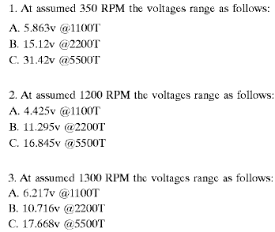

La razón de que la corriente no cambia linealmente como las leyes de la física implican de transformadores, es decir, como la tensión aumenta en función del número baja, la corriente pasa proporcionalmente a la ganancia de voltaje, es debido a que la reactancia inductiva también está subiendo. Consulte la tabla siguiente para las reactancias inductivas para cada bobina a cada velocidad.

Impedancia (Z) o reactancia inductiva (X(L)) para un circuito con sólo una bobina en ella es el voltaje dividido por la corriente de la CA, y la inductancia (L) es Z/2 × pi × F (frecuencia). Para un circuito con una resistencia y una bobina
Z = raíz cuadrada de (R (resistencia) al cuadrado + X(L) al cuadrado)).

La siguiente es la tabla de impedancia Z para todos los tamaños de bobina en todas las velocidades para el método convencional de generación de energía y el método de generación de energía con esta invención:

Donde:
"T" es sinónimo de vueltas,
"CM" significa método convencional y
"SI" significa invención del tema:

(1) Para 350 RPM para bobinas 1100T, 2200T y 5500T,

1. (a) CM: 0.57v / 56.6 mA= 10.021 ohmios = Z
(b) SI: 1.14v / 106.6 mA = 10.694 ohmios = Z

2. (a) CM: 0.93v / 32.4 mA = 28.704 ohmios = Z
(b) SI: 2.94v / 70.1 mA = 41.94 ohmios = Z

3. (a) CM: 2.09v / 17.3 mA = 120.81 ohmios = Z
(b) SI: 6.11v / 37.9 mA = 161.21 ohmios = Z

(2) Para 1200 RPM para bobinas 1100T, 2200T y 5500T:

1. (a) CM: 1.45v / 60.2 mA = 23.387 ohmios = Z
(b) SI: 2.95v / 141 mA = 20.922 ohmios = Z

2. (a) CM: 3.225v / 36.2 mA = 89.088 ohmios = Z
(b) SI: 7.53v / 73.5 mA = 102.449 ohms = Z

3. (a) CM: 4.81v / 17 mA = 282.941 ohmios = Z
(b) SI: 11.23v / 31.4 mA = 357.643 ohmios = Z

(3) Para 1300 RPM para bobinas 1100T, 2200T y 5500T:

1. (a) CM: 1.6v / 83 mA = 19.27 ohmios = Z
(b) SI: 4.59v / 157 mA = 29.236 ohmios = Z

2. (a) CM: 2.75v / 50.4 mA = 54.455 ohmios = Z
(b) SI: 7.74v / 88.5 mA = 87.458 ohmios = Z

3. (a) CM: 5.061v / 17.3 mA = 292.543 ohmios = Z
(b) SI: 12.76v / 36.4 mA = 350.549 ohmios = Z

(4) Para 400 RPM para bobina 2300T con 24 calibrador de alambre y 0.5 "core:

(a) CM: 0.15v / 3.7 mA = 40.541 ohmios = Z
(b) SI: 2.45v / 26.2 mA = 93.511 ohmios = Z

(5) Para 1200 RPM para bobina 2300T con 24 calibrador de alambre y 0.5 "core:

(a) CM: 0.37v / 2.7 mA = 137.037 ohmios = Z
(b) SI: 4.1v / 10.3 mA = 398.058 ohmios = Z

(6) Para 1400 RPM para bobina 2300T con 24 calibrador de alambre y 0.5 "core:

(a) CM: 0.58v / 2.4 mA = 241.667 ohmios = Z
(b) SI: 8.3v / 7.8 mA = 1065.385 ohmios = Z

(7) Para 400 RPM para bobina 2300T con 24 calibrador de alambre y 0.5 "core:

(a) CM: 0.23v / 4.2 mA = 54.762 ohmios = Z
(b) SI: 0.37v / 7.2 mA = 51.389 ohmios = Z

(8) Para 1200 RPM para bobina 2300T con 24 calibrador de alambre y 0.5 "core:

(a) CM: 0.79v / 3.4 mA = 232.353 ohmios = Z
(b) SI: 0.43v / 6.9 mA = 207.246 ohmios = Z

(9) Para 1400 RPM para bobina 2300T con 24 calibrador de alambre y 0.5 "core:

(a) CM: 0.79v / 3.21 A = 246.875 ohmios = Z
(b) SI: 2.1v / 2.7 mA = 777.778 ohmios = Z

(10) Para 400 RPM para bobina 6000T con 28 calibrador de alambre y 0.5 "core:

(a) CM: 0.49v / 2 mA = 245 ohmios = Z
(b) SI: 5.48v / 0.13 mA = 421.538 ohmios = Z

(11) Para 1200 RPM para bobina 6000T con 28 calibrador de alambre y 0.5 "core:

(a) CM: 1.25v / 1.5 mA = 833.333 ohmios = Z
(b) SI: 15.04v / 4.1 mA = 3668.293 ohmios = Z

(12) Para 1400 RPM para bobina 6000T con 28 calibrador de alambre y 0.5 "core:

(a) CM: 2.08v / 1.1 mA = 1890.909 ohmios = Z
(b) SI: 18.76v / 2.5 mA = 7504 ohmios = Z

(13) Para 400 RPM para bobina 6000T con 28 calibrador de alambre y 0.5 "core:

(a) CM: 0.64v / 1.7 mA = 376.471 ohmios = Z
(b) SI: 7.97v / 7.4 mA = 1077.027 ohmios = Z

(14) Para 1200 RPM para bobina 6000T con 28 calibrador de alambre y 0.5 "core:

(a) CM: 2.08v / 1.3 mA = 1600 ohmios = Z
(b) SI: 20.4v / 5.6 mA = 3642.857 ohmios = Z

(15) Para 1400 RPM para bobina 6000T con 28 calibrador de alambre y 0.5 "core:

(a) CM: 2.28v / 1.2 mA = 1900 ohmios = Z
(b) SI: 28.4v / 2.1 mA = 13523.81 ohmios = Z

Se observa que, según las variaciones de tamaño de alambre, tamaño de la base y número de vueltas, los siguientes efectos tendrá lugar: el menor tamaño del cable más alto las ganancias independientemente de la velocidad;
(b) mayor número de vueltas, generalmente más altas las ganancias; y
(c) los más pequeños el núcleo tamaño mayor las ganancias.
Sin embargo, al comparar las bobinas con núcleos más pequeños pero con un mayor número de vueltas, los efectos permanecen sobre la misma.

Por último, los imanes se colocan en el rotor para que estén todos Norte o sur polos hacia arriba o hacia fuera. Se crea un generador de media onda puro sin rectificar la señal de la CA, que de otra manera debe realizarse en un generador de CA normal con componentes electrónicos en un circuito electrónico
.

Los valores experimentales para la producción de energía convencionales forma y con la invención del tema:

Los resultados fueron obtenidos utilizando un imán pequeño de 3 "de diámetro de ±2" en una bobina de 1 "de diámetro y 3/8" Centro/núcleo de acero de 1.25 "de alto. (Tamaño de calibre desconocido).

(a) convencional método de generación de electricidad:

1. 0.324 voltios
2. 2.782 mA
3. 0.9014 mW

(b) Método de esta invención para generar electricidad:

1. 7.12 voltios
2. 17.35 mA
3. 100.87 mW

(c) Beneficios asociados de voltios, la corriente y Watts:

1. 2.198 % más convencional de la tensión de salida.
2. 624 % sobre salida de corriente convencional.
3. 13,713 % sobre la salida de energía convencional.

Los siguientes resultados muestran la tensión, corriente y salidas de potencia para un 1100, 2200 y 5500 Gire la bobina de alambre de cobre de calibre 20, 6 "de largo, 3" de diámetro con un núcleo de 0.75 "de acero. Los resultados son las tomadas en 350 rpm, rpm 1200 y 1300 rpm.

(A) 350 RPM para una bobina de 1100 vueltas:

Voltios mA mW
(a) Método convencional: 0.57 56.6 32.3
(b) Método de esta invención: 1.14 106.6 121.5
(c) Beneficios asociados: 200 % 188.3 % 376.6 %

(B) 350 RPM para una bobina de 2200 vueltas:
Voltios mA mW
(a) Método convencional: 0.93 32.4 30.1
(b) Método de esta invención: 2.94 70.1 206.1
(c) Beneficios asociados: 316.1 % 216.4 % 684 %

(C) 350 RPM para una bobina de 5500 vueltas:
Voltios mA mW
(a) Método convencional: 2.09 17.3 36.2
(b) Método de esta invención: 6.11 37.9 231.6
(c) Beneficios asociados: 292.3 % 219.1 % 640 %

(D) 1200 RPM para una bobina de 1100 vueltas:
Voltios mA mW
(a) Método convencional: 1.45 60.2 87.3
(b) Método de esta invención: 2.95 141 416
(c) Beneficios asociados: 203.4 % 234.2 % 476 %

(E) 1200 RPM para una bobina de 2200 vueltas:
Voltios mA mW
(a) Método convencional: 3.225 36.2 116.75
(b) Método de esta invención: 7.53 73.5 553.5
(c) Beneficios asociados: 233.5 % 203 % 474 %

(F) 1200 RPM para una bobina de 5500 vueltas:
Voltios mA mW
(a) Método convencional: 4.81 17 81.77
(b) Método de esta invención: 11.23 31.4 352.6
(c) Beneficios asociados: 235.5 % 184.7 % 431.3 %

(G) 1300 RPM para una bobina de 1100 vueltas:
Voltios mA mW
(a) Método convencional: 1.6 83 132.8
(b) Método de esta invención: 4.59 157 704.9
(c) Beneficios asociados: 280.6 % 189.2 % 530.8 %

(H) 1300 RPM para una bobina de 2200 vueltas:
Voltios mA mW
(a) Método convencional: 2.75 50.5 138.9
(b) Método de esta invención: 7.74 88.5 685
(c) Beneficios asociados: 281.5 % 175.2 % 493.3 %

(I) 1300 RPM para una bobina de 5500 vueltas:
Voltios mA mW
(a) Método convencional: 5.061 17.3 87.56
(b) Método de esta invención: 12.76 36.4 464.5
(c) Beneficios asociados: 252 % 210 % 530 %

GEOFFREY SPENCE

Patente US 4,772,816 20 de septiembre 1988 Inventor: Geoffrey M. Spence

SISTEMA DE CONVERSIÓN DE ENERGÍA

Esto es un extracto ligeramente reescrito de esta patente que tiene una importante salida eléctrica capaz de proporcionar es propia entrada eléctrica que self-powering así como generar kilovatios de exceso de energía. Los comentarios del Dr. Harold Aspden muy respetado:

"En mi energía ciencia Informe No 8I, también mencioné el aparato diseñado por Geoffrey Spence, un inventor basado en Reino Unido. Este es el tema de su US Patent no. 4.772.816. Un par de imanes que proporcionan un campo magnético a lo largo del eje central de los electrodos concéntricos desvía electrones inyectados en una cámara formada entre dos electrodos concéntricos en el electrodo interno. De sí mismo, no se debe añadir ningún exceso de energía, porque la energía alimenta en aceleración de los electrones es simplemente absorbida por repulsión electrostática en el electrodo central y lo de la carga del condensador. Sin embargo, si pulsa ese flujo de electrones y hay conexiones para dibujar actual de ese electrodo central luego de la pulsación de electrones implica una secuencia recurrente de carga y descarga. Luego es aprovechar esa función 'condensador mágica'.

¿Las preguntas son entonces si realmente funciona la invención de Spence y que sea comercialmente viable? Bueno, escribí que energía ciencia informe en 1996, hace seis años, y es sólo hace unos meses que escuché más de ese proyecto. Geoffrey Spence ha desarrollado el producto de prototipo a la etapa donde ha cerrado el bucle en el sentido de que una parte de la potencia de salida se alimentaba para impartir la energía necesaria para sostener los haces de electrones. Tiene una unidad autónoma que puede entregar kilovatios de energía eléctrica útil sin entrada de energía visible".

EXTRACTO
El aparato utiliza un campo magnético (80) para acelerar una partícula cargada radialmente hacia un electrodo de destino (10). El aumento de la energía cinética de las partículas permite la partícula a renunciar más energía eléctrica para el electrodo de destino (10), que inicialmente fue dado a ella. Esto cobra el electrodo de destino (10), y el aumento de la energía se extrae del aparato mediante la conexión de una carga eléctrica entre el electrodo de destino y un punto de potencial inferior o superior.

DESCRIPCIÓN
Esta invención relaciona a un proceso y un aparato para generar una diferencia de potencial entre dos o más electrodos y utilizando partículas cargadas como portadores de energía.

Energía eléctrica generalmente se genera por la quema de combustible fósil y la conversión de la energía liberada en el movimiento de rotación que unidades generadores eléctricos. Esto es rentable sólo si lleva a cabo a gran escala, el proceso de conversión es ineficiente; utilizando recursos naturales y la producción de productos de desecho que puede causar grave contaminación ambiental. Un inconveniente adicional es que la energía eléctrica no puede suministrarse directamente a vehículos o barcos.

El proceso de conversión de energía de esta invención no implica ningún riesgo de salud o contaminación y genera energía eléctrica directamente por un proceso de una etapa sin residuos. El factor de conversión de energía general y relación potencia a peso son altos, lo que el aparato adecuado para aplicaciones más fijas y móviles.

Un aparato conocido para hacer trabajo útil actuando sobre los electrones con un campo magnético se denomina "betatrón". Esto incluye una cámara de vacío en forma de anillos entre los polos de un electroimán de forma especial. Thermionically produce electrones son inyectadas en la cámara con una energía electrostática inicial de 50 keV. Como el campo magnético se acumula durante su ciclo de mitad de curso positivo, induce una fuerza electromotriz dentro de los anillos, que la fuerza acelera los electrones y los obliga a moverse en una trayectoria curva, por la interacción con el campo magnético. Una distinción importante entre el betatrón y el convertidor de energía de esta invención es que en el primero el campo magnético tiene que ser capaz de aumentar en un período muy corto, con el fin de acelerar los electrones suficientemente, mientras que en el segundo, el campo magnético es prácticamente constante y los electrones caen interiormente para dar su energía cinética y la carga eléctrica a un electrodo central.

La presente invención tiene como objetivo alimenta un convertidor de energía que puede ser móvil y que ha impartido un imán permanente o una fuente de excitación de radiaciones magnéticas asociado con el fin de amplificar la energía eléctrica inicialmente a cargo de las partículas, o producido en, una cámara de "vacío" llamada formando parte del generador, que aumentó la energía se extrae desde el electrodo de destino en el que las partículas son incidentes.

En consecuencia la presente invención proporciona un convertidor de energía según el appended reclamaciones.

Mientras que la invención no es limitarse a cualquier teoría particular de la operación, es basado en hecho de que, cuando una partícula cargada está restringida a moverse a través de una distancia radial d (independientemente de la ruta que sigue realmente) a través de un campo magnético de intensidad H, el trabajo realizado sobre la partícula es H x d. Para un electrón que lleva una carga e y mover a una velocidad v sobre la distancia d, la fuerza total sobre el electrón es la fuerza centrípeta la suma de H x e x v, menos la fuerza ejercida sobre el electrón en la dirección opuesta por la fuerza centrífuga, que es la suma de (m x v²)/r. Haciendo que el radio del electrodo Centro sensiblemente mayor que la órbita de equilibrio, puede reducirse la fuerza centrífuga, maximizando así la fuerza centrípeta, y por lo tanto el trabajo realizado para llevar la carga al electrodo.

El proceso por el cual el convertidor de esta invención funciona usos, como fuente de carga, las partículas cargadas eléctricamente, electrones de ejemplo o iones. Dos o más electrodos están alojados en una cámara de baja presión. Un campo magnético, como se especifica a continuación atraviesa la cámara: emana de un imán permanente, electroimán o una fuente de radiaciones magnéticas. Una fuente externa de energía se utiliza para dar la carga partículas inicial energía cinética, por ejemplo, la calefacción, la aceleración a través de un campo eléctrico, o de la radiación nuclear. El proceso de conversión de energía utiliza el campo magnético para transferir las partículas cargadas a lo largo de una órbita deseada hasta que inciden en un electrodo central (cátodo). El trabajo de las partículas (por lo tanto, el potencial eléctrico alcanzada por el cátodo) es proporcional a las fuerza magnética resultante veces la distancia sobre la que actúa la fuerza. Como las partículas se mueven dentro de la cámara cruzan el campo magnético. Esto produce una fuerza que actúa sobre las partículas, la fuerza es proporcional a la intensidad de campo, la velocidad y la carga eléctrica de las partículas y en el seno del ángulo de incidencia entre el camino de la partícula y las líneas magnéticas de fuerza. Esta fuerza tiene un componente angular y una centrípeta, que obliga a las partículas viajar a lo largo de una órbita espiral.

Una fuerza centrífuga opuesta también actúa sobre las partículas en oposición a la fuerza centrípeta de magnética. El potencial de electrodo es proporcional a la labor necesaria para hacerse de las partículas cargadas para superar la fuerza centrífuga y el campo eléctrico alrededor del cátodo que se acumulen los cargos y la diferencia de potencial entre los aumentos de los electrodos. Electrodo máximo potencial se alcanza cuando las fuerzas centrífugas y repulsivas son iguales a la fuerza centrípeta, después de que no hay más partículas cargadas al electrodo. El radio del electrodo determina la tensión de un valor mínimo entre la central y un electrodo exterior: como se reduce el radio del electrodo central (por pulverización o erosión) aumenta la fuerza centrífuga, reduciendo el número de partículas cargadas que puede alcanzar el electrodo central y por lo tanto acelerar el electrodo de potencial, de una fuerza de campo determinado y partículas. La diferencia de masa entre iones y más ligeras de las partículas cargadas, como electrones, resultados en diferentes fuerzas centrífugas para dar energía de cinética de la partícula. La salida del generador y la eficiencia se optimizan cuando el generador utiliza el campo magnético máximo para reducir al mínimo la fuerza centrífuga y maximizar la distancia radial que la fuerza actúa para la fuerza de una campo determinado. Deben utilizarse con el mayor índice de carga a la masa de partículas.

Gases de baja presión pueden utilizarse como una fuente de carga cuando ionizados por la colisión de partículas y excitación dentro de la cámara. Gases dopados pueden minimizar el nivel de energía ionizante átomos/moléculas de gas mejorando así la eficiencia. Sin embargo, la fuerza magnética resultante es menor para los iones más pesados debido a su baja velocidad para que el campo eléctrico irradiado por el electrodo de alto voltaje (cátodo) puede atraer opuesta a las partículas cargadas (+ iones) y posteriormente el electrodo reduciendo el voltaje de salida de la descarga. Varios métodos pueden utilizarse para superar o reducir este efecto. Por ejemplo, un método sería para separar las cargas opuestas o utilizar redes electricas de sesgada para controlar el flujo de cargas opuestas en el electrodo de alto voltaje.

Sistemas gaseosos son generalmente más complejos que los sistemas de carga, proporcionando altas corrientes en voltajes más bajos, mientras que los sistemas de carga, por ejemplo los electrones utilizados en cámaras de altos vacío, pueden generar voltajes más altos.

El campo magnético puede ser de uno o más imanes permanentes o de uno o más electroimanes; un campo magnético estático produce una tensión de salida constante, mientras que un campo variable produce un voltaje variable para partículas con igual masa y velocidad.

Una fuente externa se utiliza para acelerar las partículas cargadas para darles energía cinética inicial, que es liberada como calor cuando las partículas chocan con el electrodo. Cuando la energía representada por la creciente tensión entre los electrodos es mayor que la energía necesaria para proporcionar a las partículas cargadas; y acelerarlas, el proceso de conversión es autosostenible, la energía de salida es la diferencia entre la suma de la energía cinética perdida y la energía generada. Carga fluye desde el electrodo central a través de una carga externa a otro electrodo. La energía eléctrica (trabajo) liberada es una función de la corriente (suma de las cargas que fluyen por segundo) veces la diferencia de potencial. Salida eléctrica y térmica puede controlarse variando: la intensidad de campo; la partícula

A fin de que la invención puede entenderse mejor, ahora se describirán con referencia a los dibujos esquemáticos acompañantes, que se dan a modo de ejemplo y en el que:
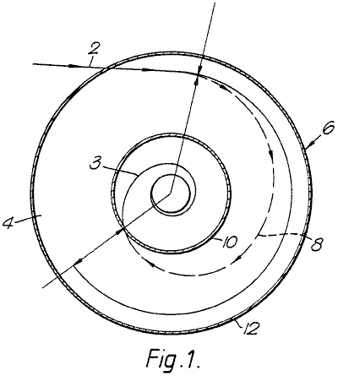

Fig.1 esquemáticamente se muestra un corte transversal del generador; y el camino seguido por una partícula durante el proceso de conversión de energía;

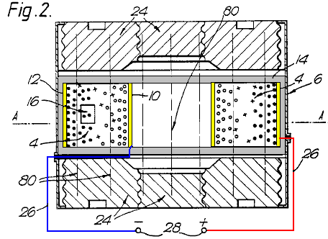

Fig.2 muestra una sección axial de un tipo de aparato para la invención, mediante imanes permanentes; y una red de control de migración de iones al cátodo
.

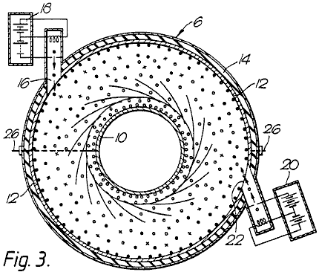

Fig.3 muestra un corte transversal del aparato de la Fig.2 a lo largo de la línea A--A;

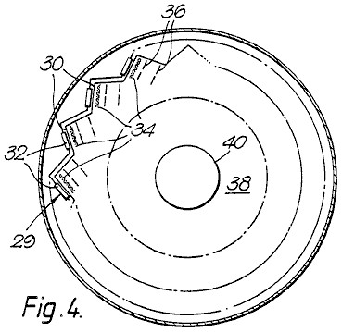

Fig.4 una sección esquemática a través de una forma de convertidor utiliza electrones, mostrando una serie circular de las fuentes de electrones;

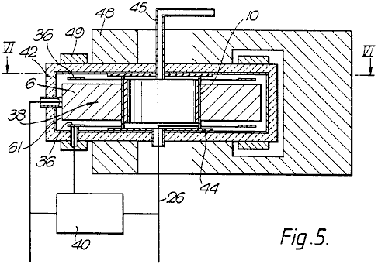

Fig.5 es una sección axial a través de una encarnación más práctica de la Fig.4 convertidor;

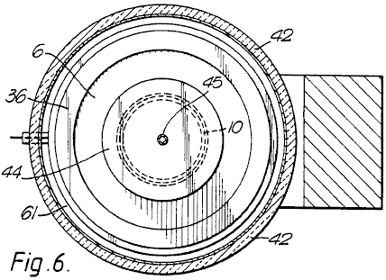

Fig.6 es una sección a lo largo de la línea VI--VI de Fig.5;

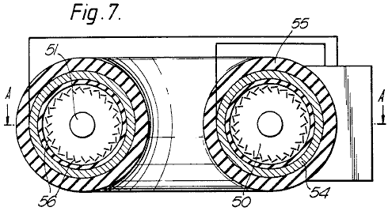

Fig.7 es un corte transversal a lo largo de un diámetro de un convertidor alta potencia (toroidal) en forma de anillos;

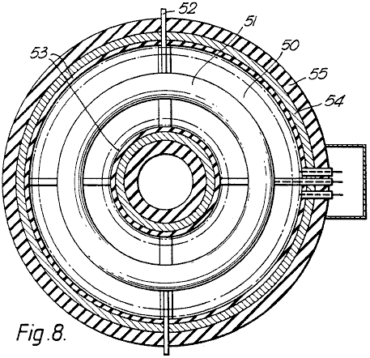

Fig.8 es una sección en línea A--A de Fig.7, y

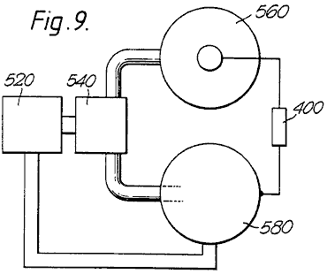

Fig.9 es un esquema de un convertidor de dos etapas, utilizando ambas formas de partículas cargado al mismo tiempo.

Como se muestra en la Fig.1, se inyecta una partícula cargada a lo largo de una trayectoria 2 en un campo magnético que se extiende perpendicular al plano del dibujo. El campo impregna el espacio 4 de la sección anular en una cámara cilíndrica de 6. El campo magnético produce una fuerza sobre la partícula, que se extiende perpendicular a la dirección del movimiento y el campo magnético. Las causas de la fuerza centrífuga resultante la partícula a seguir un final de la ruta 8 de espiral en el electrodo central 10 separada radialmente hacia adentro desde el electrodo cilíndrico exterior 12. La energía adquirida por la partícula es una función de la distancia radial recorrida y la fuerza del campo magnético entre los electrodos. Esta energía se da en el impacto con el electrodo central, en forma de calor o trabajo realizado para llevar la carga contra el campo eléctrico opuesto al electrodo. En ausencia del electrodo central 10, los electrones seguiría la órbita del equilibrio 3, siendo esta la órbita seguida por una partícula cuando la centrífuga y centrípeta fuerzas de equilibrio, resultando en ningún trabajo sobre la partícula.

Como se muestra más particularmente en la Fig.2 y Fig.3, el convertidor de energía 1 consiste básicamente en una cámara anular 6 tener un electrodo cilíndrico exterior 12; un electrodo cilíndrico interior 10 y dos paredes de estanqueidad 14 de material de aislamiento eléctrico. En el electrodo 12 es un puerto 22 a través del cual un arma de electrón 20 puede inyectar electrones en espacio 4. Además o en su defecto, un cañón de iones 18 puede inyectar partículas cargadas positivamente a través de puerto de 16.

Sentado en las grandes superficies planas de cámara 6 son piezas de polo magnético 24 dando lugar a un campo magnético uniforme 80 que atraviesa el espacio 4 paralelo con el eje de la cámara 6. Los imanes pueden ser imanes de cerámicos permanentes, o pueden ser electroimanes. En cualquier caso, puede proporcionar un medio (no se muestra) para ajustar la intensidad del campo magnético.

Conductores pesados 26 conectan los dos electrodos a los bornes 28 en que se puede colocar una carga resistiva, para disipar la salida del generador.

Una bomba de vacío (no mostrada) tiene su entrada en comunicación con el interior de la cámara 6 para que la presión del gas en el generador puede ser reducida a y mantiene a un valor deseado atmosfericos. Asociada a la bomba, o separado de ella, puede ser medio para asegurar que el gas en el generador es de una composición deseada, por ejemplo, uno que aumenta la posibilidad de ionizantes colisiones entre partículas cargadas y las moléculas o átomos de gas. Un tal gas adecuado sería neón con argón de 0.1% en volumen.

Con el fin de causar el generador empezar a trabajar, es necesario para arrancar la bomba de vacío y para dinamizar el arma de electrón o la fuente de cada partícula. Esta última consiste en calentar un filamento de una fuente externa de energía hasta alcanzar el nivel necesario de energía interno (temperatura) que a su vez provoca un pedazo de material termo-emisivo a emitir electrones. Si los electrones son los portadores de carga, son acelerados por un campo eléctrico adecuado y proyecta en el espacio 4. Aquí ellos son aún más acelerados por el campo eléctrico radial entre los electrodos, y al mismo tiempo ha aplicado una fuerza desvía a ellos por el campo magnético axial a través del cual pasan.

Una fuente de iones, los electrones se aceleran hasta que afecten algunos átomos o moléculas, para producir una corriente de iones que pasan de la misma manera en el espacio 4. Con la polaridad, los electrones son atraídos al electrodo central, mientras que los iones se tira hacia el electrodo exterior, lo que explica las diferentes orientaciones de fuentes 18 y 20.

Las moléculas de gas que pasen cerca, o entre, los electrodos son ionizados por colisión o el campo electrostático. Corriente de salida, a continuación, se puede tomar a través de una impedancia de carga conectada en los bornes 28. La impedancia se empareja para evitar que la energía de proceso interno caen por debajo de un valor que impediría la re-ionisation de los átomos gaseosos. Como cada ion es desionizada en el ánodo, los átomos de gas tenderá a seguir circulando hasta re-ionised, la fuerza resultante dibujo la iones (mostrados por círculos sólidos) y electrones (mostrados por círculos huecos) hacia atrás en sus respectivas órbitas.

Se prevé que, en el caso de un convertidor con electrones, la cámara podría ser evacuada a una presión subatmosférica elegida y sellada.

En esta forma de la invención que se muestra en la Fig.4, cada fuente de electrones formando parte de una serie circular 29 de fuentes tiene un cuerpo 30 de material emisivo electro, como molibdeno revestido con cesio, calentado por un filamento eléctrico 32 conectado en serie o en paralelo a través de una fuente de energía eléctrica (no se muestra). Inmediatamente delante de cada emisor 30 es una cuadrícula 34 de alambres finos, todas las rejillas de estar conectados con una fuente de voltaje de adjustable para controlar el flujo de electrones desde el emisor. Estos electrones se proyectan a través de uno o más electrodos de aceleración 36 en que se establece una diferencia de potencial a lo largo de la ruta de electrones, por lo que cada fuente de electrones incremental inyecta una corriente de electrones haber conocido la energía cinética en un espacio de 38, señalada por el círculo que se muestra en una línea quebrada, atravesada por el campo magnético de la desviación, dentro de los cuales es el central, destino, electrodo de 40. El flujo de electrones que se inyecta en el campo magnético puede ser enfocado por eléctrico y campos magnéticos.

En los restantes figs, las partes ya que conservará las mismas referencias.

En la configuración de "disco plano" se muestra en la Fig.5, la cámara anular 6 está encerrada en un cuerpo de 42 de material de aislamiento térmico. El electrodo central 10 está asentado sobre aisladores 44 que están atravesadas por conductos 45 para el paso de un fluido refrigerante y por una salida 26, que pueden extenderse a lo largo del conducto para que también se enfría.

Fig.5 muestra cómo el imán de la desviación es generalmente en forma de U y tiene dos anulares poste-piezas 48, para que el campo magnético es uniforme entre la superficie del electrodo 10 y la región 38 radialmente más interna de la fuente circular de electrones, el campo eléctrico entre los electrodos 36 y emisión superficial 61 proporcionando los electrones aceleraciones iniciales (energía cinética). Fig.5 muestra también cómo se golpea una tensión fuera de la carga resistiva 40 (que por lo tanto funciona como un potenciómetro) y se alimenta a través del electrodo de aceleración 36.

Cámara 6 también está provisto de dos imanes anulares 49 (o una serie circular de imanes incrementales) destinada a influir en la dirección a lo largo de la cual los electrones pasan al espacio 38. Los imanes proporcionan campos magnéticos locales para asegurarse de que los electrones cumplen el límite de espacio 38 tangencial, es decir, con cero velocidad radial.

En esa forma de la invención se muestra en la Fig. 7 y Fig. 8, los convertidores individuales "disco plano" de Fig. 5 y Fig. 6 están dispuestos en un tipo de construcción "circular", tal que los campos magnéticos se extienden a lo largo del eje del espacio resultante toroidal 50 penetrado por un electrodo único destino toroidal 51 a través de la que puede pasar un fluido refrigerante, a lo largo de conductos 52. La sección transversal de la Fig.8 muestra que los campos magnéticos son complementados por un campo eléctrico producido por bobinados 53 enrollar sobre un núcleo magnético 54 limita con aislamiento 55.

Aparte del hecho de que los electrodos son comunes a todos los convertidores, cada uno individualmente funciona como se describe más arriba. Obviamente la fuente de alimentación conduce los calentadores para los cañones de electrones 56; Los electroimanes (si existe); los electrodos de la aceleración y las rejillas de control, tienen que ser capaces de suministrar la mayor potencia necesaria para este "toroidal" configuración de la unidad. Algunos cambios tendría que hacerse para el dimensionamiento físico y posicionamiento de la construcción relativamente complejo, pero como todos estos son fácilmente entendido por un ingeniero competente, más no se describen en esta especificación.

Como ya se mencionó, los convertidores de esta invención son de dos tipos, es decir, electrónicos e iónicos. Fig.9 diagrama muestra cómo pueden combinarse para tomar ventaja de sus diferencias. En el aparato de generación de energía en dos etapas que se muestra en la Fig. 9 de la primera etapa consiste en un ionizador 520 suministrando una mezcla de partículas cargadas, es decir, iones y electrones, un separador de 540, que suministra electrones a una segunda etapa que consta de un convertidor electrónico sellado 560 en paralelo con un convertidor iónico gaseoso 580.

El separador de 540 puede utilizar las masas de partículas diferentes para separar centrífugo con, por ejemplo, el sistema de conversión de energía de la Fig. 1 (sin el electrodo del destino), o puede utilizar campos de deflexión electromagnética, o un proceso de difusión física, solos o en combinación. Como esto no es parte de la materia de esta invención, no se describirá aquí en más detalles.

En los generadores de la Fig.6 y Fig.8, las partículas respectivas son desviadas magnéticamente y aceleradas radialmente, a la función como ya se ha descrito anteriormente.

Porque cada generador está diseñado para funcionar más eficazmente con su particular forma de portador de carga, puede ser diseñado de forma óptima, reduciendo así la absorción de energía causada por iones y electrones recombinación antes de cada ha caído en el electrodo de su respectivo destino. Porque el convertidor electrónico podría terminar con un electrodo cargado negativamente, mientras que lo contrario es cierto para el convertidor iónico, la energía de extracción de carga 400 del aparato está conectada a través de los electrodos de dos destino. Los otros dos electrodos de los convertidores podrán celebrarse al mismo potenciales, por ser conectadas, o pueden flotar sus potencialidades.

El generador puede diseñarse para producir una amplia gama de voltajes de salida y corrientes. Los generadores de energía inferior son lo suficientemente ligero como para ser móvil, para que ellos puedan vehículos o actuar como generadores de stand-by. Pueden utilizarse varias configuraciones de electrodos y el imán, y los generadores pueden ser conectados en serie o en paralelo. Chaquetas de enfriamiento están equipadas para evitar el sobrecalentamiento en aparatos de alta potencia, y el generador esta dentro de una chaqueta termoaislante para reducir las pérdidas de calor, aumentando así la velocidad de la partícula. Para los generadores de alta energías, puede ser necesario proporcionar enfriamiento del electrodo interior, forzado como por las aletas de proyección de éstos en una corriente de alta velocidad de refrigerante adecuado.

Aunque el proceso según esta invención es particularmente adecuado para el uso de energía eléctrica externa, debe entenderse que otras fuentes pueden utilizarse para proporcionar la entrada de energía inicial, calor de proceso por ejemplo solar y residuos son algunas de las variadas energías que podrían utilizarse. Control del proceso de generación de carga puede lograrse por otros medios, incluyendo uno o más sesgado eléctricamente cuadrículas, utilizado en válvulas termoiónicas.

ROBERT ALEXANDER

Patente US 3,913,004 14 de octubre 1975 Inventor: Robert W. Alexander

MÉTODO Y APARATO DE AUMENTO DE ENERGÍA ELÉCTRICA

Esta patente muestra un método de alterar un generador eléctrico estándar pretende ser impulsado por un motor independiente, para que funcione sin el motor. En un ejemplo citado, una entrada de C.C. de 48 voltios 25 amperios de corriente (1.2 kW) produce una salida de corriente alterna de 60 Hz de 110 voltios de 3.52 kW. Es un coeficiente de rendimiento de 2,93 a un nivel de salida adecuado funcionamiento Off-The-Grid de una casa.

EXTRACTO
Una forma de máquina giratoria dispuesta en forma de convertir un voltaje de entrada sustancialmente constante en una tensión de salida constante sustancialmente; en general, con un rotor que gira a una velocidad sustancialmente constante dentro de un estator, y que consta de un núcleo de transformador sometido a y tener un devanado primario del transformador de motor y un bobinado secundario transformador-generador; según el cual transforma y genera energía síncrono se combinan como mayor potencia.

FONDO
Energía eléctrica se cambia con frecuencia en tensión, fase, frecuencia y se cambia la corriente alterna a directa o directa en alterna. Conversión de voltaje en circuitos de CA es generalmente por medio de transformadores y en circuitos de corriente continua es generalmente por medio de generadores de motor. Fase de conversión también se logra mediante transformadores o generadores de motor, y la conversión de frecuencia se hace más simplemente por generadores de motor.

Generadores de motor tienen varias clasificaciones de uso, como sigue:

(1) DC a DC, utilizado para cargar las baterías y a aumentar la tensión.
(2) CA a la CA, utilizado para la conversión de la fase y frecuencia
(3) AC a DC utilizado para todo tipo de servicio, tales como la carga de la batería, motor y generador de excitación de campo, ferrocarriles, electrólisis y control de velocidad etc. y
(4) DC a AC utilizado en medida limitada para aplicaciones especiales.

Para estos fines se han construido combinación motor-generadores, como intensificar la tensión para equipos de radio y amplidynes para reproducir una señal débil a nivel de potencia de dynamotors. Cuando una determinada frecuencia variable A.C. se requiere de un conjunto motor-generador y la fuente de alimentación DC, el equipo incluirá un motor de corriente continua de velocidad variable y un alternador independiente impulsado por ella. Ese equipo es especial en la naturaleza y se caracteriza por la separación del motor y del generador y por bobinas (generalmente trifásica) generador de polifásicos con transformadores auto grifos adecuados para obtener los voltajes requeridos; y un regulador de velocidad de CC para el motor. La salida de la fase de tales equipos es selectiva y su capacidad de monofásico necesariamente restringido (66 %) con respecto a su capacidad de tres fases, en la que la eficacia de la transmisión caja para monofásico es pobre.

Cuando se desea una salida de energía de nivel superior, la amplidino se emplea con bobinas de campo y escobillas equipada al efecto y en algunos casos para dar una salida de corriente constante de una constante tensión de entrada, por ejemplo, en el convertidor rotatorio invertido para convertir CC a CA Sin embargo, la presente invención se refiere a método y aparato para aumentar la energía eléctrica y proporciona un convertidor de dínamo-eléctrica que opera desde una fuente de energía eléctrica para producir más eficientemente A.C. para una carga útil.

El método consiste en pasos de motor-transformador-generador simultáneos y la encarnación preferida del aparato incluye un convertidor de dínamo-eléctrica (DEC) en forma de una máquina rotatoria combinada en un rotor giratorio dentro de un estator, el rotor se compone de un transformador tiene un bobinado primario del transformador de motor y un bobinado secundario transformador-generador y el estator está compuesto por polos del campo magnético.

Convertidores sincrónicos se han combinado en máquinas de rotor único para producir DC de A.C., pero que el efecto es muy diferente de los efectos de la presente invención cuando A.C. es producida en un rotor con devanados primario y secundario de armadura as distinguished from bobinas de armadura común a circuitos de C.A. y C.C. de DC. Con la invención presente, una transformación y un efecto generación se producen en el rotor, que es inherentemente sincronizado y entregado a través de los cables de salida A.C.. A.C. motores y generadores se han combinado en una sola máquina, que es en un rotor y convertidores contemplados como sincrónico. Sin embargo, se carecen de convertidores sincrónicos en su capacidad para cambiar DC en A.C. al funcionamiento de la antigua como un motor para conducir un generador al mismo tiempo y más específicamente para conducir un alternador síncrono.

RESUMEN DE LA INVENCIÓN
Este método implica la colocación de un devanado primario en un campo a ambos motor de la misma y tener un efecto transformador con respecto a una bobina secundaria también un campo para que el efecto de un generador. En su encarnación preferida, este convertidor de dínamo-eléctrica se compone de los devanados primario y secundario combinados en un rotor de conmutación para alternar una fuente de energía de CC en y así motivar el rotor dentro de un campo de estator. La primaria bobina es ventajosamente de menos vueltas que el secundario y a través de unidades de fuerza motriz de los devanados secundarios de vueltas más para cortar las líneas magnéticas de fuerza para la generación de energía eléctrica en un mayor nivel de voltaje que la fuente de CC. Este motor de la C.C. operado es derivación enrollar con los polos del campo de estator totalmente excitado por el suministro de energía DC, o viene con polos de campo de imán permanente, para motivar eficazmente el rotor y generar eficientemente la energía eléctrica en los devanados secundarios. La salida A.C. de los devanados secundarios intrínsecamente está sincronizada con la función de transformador de los bobinados primarios combinados en las ranuras comunes del rotor único; y agregando el transformador y generador de voltajes y amperajes correspondientemente aumenta la potencia en la salida.

DIBUJOS
Los diferentes objetos y funciones de esta invención se entenderá completamente de la siguiente descripción detallada de la típica forma preferida y aplicación, que se hace en los dibujos acompañantes, en la que:
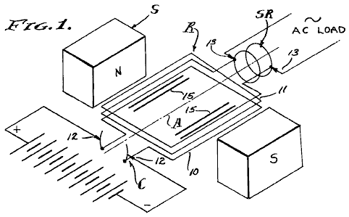

Fig.1 es una vista esquemática esquemática de los componentes del convertidor de dínamo-eléctrica que comprende la presente invención.

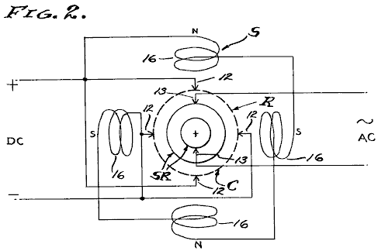

Fig.2 es un diagrama de un conmutador típico cepillo, cepillo de anillos y campo de polo que se utiliza.

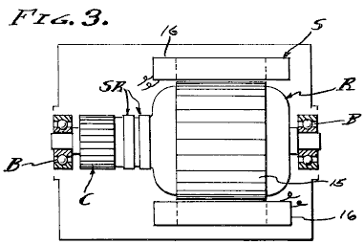

Fig.3 es una sección longitudinal de una máquina que incorporen el estator y el rotor en los cojinetes con el marco y los cepillos eliminados.

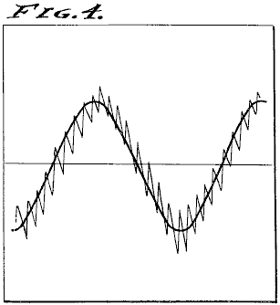

Fig.4 un típico duplicado de un diagrama de osciloscopio muestra la potencia de salida del convertidor dínamo-eléctrica.

ENCARNACIÓN PREFERIDA

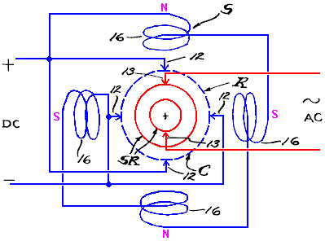

El convertidor de dínamo-eléctrica en los dibujos se muestra en diagrama e implica, generalmente, un rotor R realizado sobre rodamientos espaciados B para girar sobre un eje una concéntricos dentro de un estator S. El rotor R comprende la armadura, mientras que el estator S comprende el campo, hay un colector C asociarse con bobinado primario 10 el rotor y los anillos colectores SR asociado con arrollamientos 11 sobre el rotor. Cepillos de 12 y 13 se dedican slideably con el conmutador y anillos colectores respectivamente, por medios convencionales, para llevar a cabo DC a través del conmutador C y llevar a cabo AC a través de los anillos colectores SR. Los cepillos 12 y bobinado primario interconectado 10 comprende un motor mientras que los cepillos 13 y arrollamientos interconectados 11 comprenden un generador o alternador.

En la práctica, las bobinas de campo 16 puede excitadas o conectadas en paralelo con las escobillas 12 o desviado en relación con el motor primario bobinado 10 por separado. Motorización del armadura rotor R o automovilismo, hace inversiones de polaridad constante sobre una base de ciclo determinado por la velocidad de rotación y esto por supuesto resultados en reversiones magnéticos en el núcleo del rotor 15 y una consiguiente inducción en los devanados secundarios 11. Una característica de esta invención es la combinación y relación cooperativa entre los devanados primario y secundarios que ocupan las ranuras comunes y abrazar una parte común del núcleo 15 del rotor R, así que una función de transformador, así como una función de generador como las líneas de fuerza magnética son cortados por los devanados secundarios. El estator S tiene polos de campo de polaridad magnética opuesta, emocionado independientemente de la armadura, o como imanes permanentes y preferiblemente desviados a través de la entrada de CC. Como se muestra, hay cuatro postes equidistantes de campo en una serie dispuesta circularmente.

En la práctica, los devanados del motor principales de DC son de menos vueltas en las ranuras del rotor de los arrollamientos del generador AC. Por ejemplo, los devanados del motor principales 10 son enrollar plana entre el norte a sur polos del campo mientras que los devanados secundarios generador son enrollar plana en las ranuras mismas o común de la armadura del rotor. En una unidad típica tener un conmutador de cuatro cepillo con 20 barras y tener una armadura de 20 ranuras y el bobinado primario 10 constan de un número de vueltas de conductor eficientemente a 48 voltios DC a 25 amperios o 1.200 vatios para rotar a 1.750 rpm, mientras que los devanados secundarios 11 constan de un número de vueltas de conductor eficientemente a entregar 60 AC de 110 voltios de ciclo (por transformar y generar) a 32 amperios o vatios 3.520, el voltímetro solía leer estos valores a una reducción real para practicar ser calibrado para leer el valor de raíz cuadrada media (RMS) de la onda sinusoidal pura, que es 70.7 % de la tensión de pico.

La reducción a la práctica anteriormente mencionadas como una "unidad típica" construyó una máquina diseñado originalmente como un generador de kVA de 110 voltios 2.5 60 cps autoexcitador como eje conducido por un motor independiente. En primer lugar, el motor fue eliminado. Los devanados de excitación se pretendían excitar el campo en 45 voltios DC entregados a través del conmutador, mientras que las bobinas del generador se pretendían independientemente entregar 110-120 voltios de CA a través de los anillos colectores. La relación de liquidación entre los devanados de excitador y generador fue aproximadamente de uno a tres, y estos son los valores que determinaron los valores empleados en la reducción a la práctica. Sin embargo, es de entenderse que pueden emplearse otros valores por diseño, para la operación en la entrada deseada y salida voltajes y amperajes. También es de entenderse que la reducción de ejemplo para practicar divulgada aquí no es necesariamente el diseño óptimo, en otra potencia de entrada-salida se contemplan saldos, como un batería voltaje DC de entrada sustancialmente igual a la tensión de alimentación. En cualquier caso, un aumento inesperado en el poder se realiza practicando esta invención.

Este convertidor eléctrico de dynamo inherentemente funciona a una velocidad angular constante sustancialmente con el resultado de que los ciclos alternos de la salida son sustancialmente constante. También, el voltaje de entrada DC puede mantenerse en un nivel sustancialmente constante con lo que la tensión de salida también es sustancialmente constante. Como se muestra, la salida es alterna monofásica, en cuyo caso el poder efectivo en vatios entregado es el producto de la corriente, factor de tensión y potencia. Ya que la tensión es sustancialmente constante, la corriente varía con la carga aplicada a la salida, ya que es afectada por el factor de potencia. Se verá por lo tanto, que la potencia aparente, representada por voltaje amperaje veces se extrae directamente de la DC de entrada y aplicada al motor principal de la bobina 10 para motivar el rotor R para las funciones descritas anteriormente. También se verá por lo tanto, que la entrada de DC es conmutación en CA y transformada por inducción a partir de bobinas 10 en bobinas 11.

También se verá por lo tanto, que la corriente CA generada por la motorización del motor síncrono se impone sobre los devanados 11 y todo al final que las dos corrientes alterna son complementarias y añadir uno al otro. Se observará que la potencia de salida es aproximadamente el triple de la potencia de entrada, en virtud de la superposición sincrónica de voltaje de entrada transformado y generado tensión mientras utilizando la primera para que funcione el rotor para generar este último. Una característica de esta invención es la separación de los circuitos primarios y secundarios y el consiguiente aislamiento de la DC entrada invertida de la toma de corriente AC y la utilización de la energía de entrada acorde con la carga de salida según el amperaje requerido para las operaciones a que este DEC máquina se aplica.

En la realización de esta invención, la máquina eléctrica del dínamo es convencional en el diseño y los devanados primario y secundarios, 10-11 son enrollar en las ranuras comunes del esqueleto como en auto generadores emocionantes. Sin embargo, el bobinado primario 10 es los devanados del motor-transformador y función totalmente como tal. Del mismo modo, los devanados secundarios 11 son enrollar en las ranuras de la armadura junto con el bobinado primario 10 y se alimentan con corriente que se alterna en virtud de la conmutación y la rotación de la armadura y en consecuencia hay una acción de transformador entre el bobinado primario 10 y 11 de devanados secundarios, y esta función del transformador se complementa con la generación de una corriente superpuesta en virtud de los devanados secundarios 11 las magnético de líneas de fuerza proporcionadas por los alrededores de la corte campo del estator. En consecuencia, hay una multiplicación de potencia aplicada sincrónicamente a través de los anillos colectores SR a los cepillos de salida 13, y este aumento de potencia es medible como anteriormente descrito y doble o casi el triple de la potencia de entrada.

MÉTODO
Refiriéndose ahora a este método de aumento de energía eléctrica, entrada de corriente alterna se aplica a una bobina primaria para motor y magnetise alternativamente un núcleo. El dicho bobinado primario está inmerso en un campo y, en consecuencia, se debe al motor y al mismo tiempo para realizar la primera etapa de transformación. Una segunda etapa de la transformación se lleva a cabo por una secundaria bobina asociados con el núcleo para funcionar como un transformador y un generador de la bobina y la corriente de salida se extrae de ella en un valor de mayor potencia en comparación con la potencia de entrada, ya que la corriente inducida por la acción del transformador se superpone a la corriente generada en el corte de las líneas de fuerza de magnético por motor secundario de la bobina a través del campo magnético. Se contempla la aplicación directa de corriente alterna en el devanado primario, sin embargo la encarnación actual y preferida emplea conmutación de potencia DC que con lo que se invierte a la corriente alterna en el proceso de automovilismo de las bobinas y el núcleo en que se ejecutan junto con la bobina secundaria. El resultado neto es tres veces, en que hay una función de automovilismo, una función transformadora y una función de generación, que son inherentemente sincronizado para aumentar la potencia de salida con respecto a la potencia de entrada.

De lo anterior se verá que este método y el convertidor de dínamo-eléctrica denominada un DEC, superpone sincrónicamente transformada energía eléctrica y mecánicamente generan energía eléctrica al inversor CC a CA como se muestra observando el diagrama osciloscopio duplicarse en la Fig.4 de los dibujos. La sección del motor de la C.C. de la unidad de rotor-estator funcionará a su velocidad diseñada dentro de una pequeña tolerancia, mediante la aplicación conocida de principios, de ingeniería y en consecuencia, la sección de generador alternador AC funciona a una frecuencia sustancialmente uniforme de, por ejemplo, 60 ciclos por segundo. Así, el potencial de voltaje de salida se mantiene a un máximo durante corriente como sea necesario, dentro de la capacidad de diseño de la unidad.

Habiendo descrito sólo una típica forma preferida y la aplicación de mi invención, no deseo ser limitado o restringido a los detalles específicos establecidos en el presente, pero desea reservar a mí mismo las modificaciones o variaciones que pueden aparecer a los entendidos en la materia:

SHIGEAKI HAYASAKA

Patente US 5,892,311 6 de abril 1996 Inventor: Shigeaki Hayasaka

GENERADOR DE INDUCCIÓN CON UN PAR DE POLOS MAGNÉTICOS DE LA MISMA POLARIDAD
OPUESTA A LOS DEMÁS CON RESPECTO A UN EJE DE ROTACIÓN

Esta patente cubre un dispositivo que pretende tener una potencia de salida mayor que la potencia de entrada necesaria para ejecutarlo.

EXTRACTO
Un generador de inducción con un par de polos magnéticos de la misma polaridad opuesta a los demás con respecto a un eje de rotación se caracteriza por una eficiencia de conversión de alta energía. La generación de inducción tiene un eje de rotación conducido por un medio externo; un número par de núcleos de estator (más de tres) para rodear el eje de rotación, lagunas predeterminadas, quedando siempre entre los núcleos adyacentes estator; un primer rotor monopolo en el eje de rotación, rodeado por el número de núcleos del estator y tener polos magnéticos de primeros y segundo de la misma polaridad, los polos magnéticos de primeros y segundo ser opuestos a los demás con respecto al eje de rotación en un corte transversal; un segundo rotor monopolo en el eje de rotación con el fin de afrontar el primer rotor monopolo a una distancia predeterminada a lo largo del eje de rotación, rodeado por el número de núcleos del estator y tener los polos magnéticos de terceros y cuarto de la misma polaridad opuesta a la polaridad de los polos magnéticos primeros y segundo, los polos magnéticos de terceros y cuarto está frente a ellos en relación con el eje de rotación; una pluralidad de bobinas en el número de núcleos de estator y conectado según una configuración predeterminada.

DESCRIPCIÓN

CAMPO TÉCNICO
La presente invención se relaciona con un generador de inducción con un par de polos magnéticos de la misma polaridad opuesta a los demás con respecto a un eje de rotación.

Generadores de inducción han sido conocidos como un tipo de aparato eléctrico de relativamente viejos tiempos y plasmados en diversas formas adaptadas para aplicaciones individuales. Además de las aplicaciones en plantas de energía, barcos y aviones, generadores de inducción convenientes para fines domésticos o de ocio también se han desarrollado y utilizado ampliamente.

Un generador de inducción convierte energía cinética en energía eléctrica. Debido a una necesidad para mejorar la eficiencia de utilización de la energía, existe una demanda para la conversión de energía altamente eficiente.

FONDO DE ARTE
Como es bien sabido, un generador de inducción es operado en el principio de que una fuerza electromotriz es inducida en una bobina, en proporción a la velocidad a la que atraviesa de flujo magnético bobina (Ley de Faraday de la inducción electromagnética). Según la ley de Lenz, se genera una fuerza electromotriz inducida en una dirección en la que se genera una corriente que actúa en contra de un cambio en el flujo magnético.

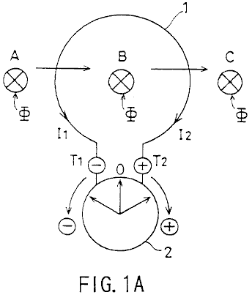

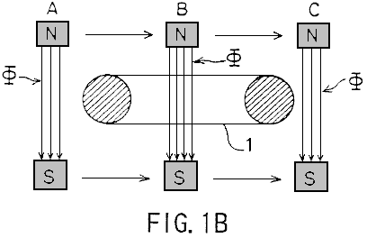

Por ejemplo, como se muestra en Fig.1A y Fig.1B, asumiendo que la phi de flujo magnético cruzando una bobina circular 1 en una dirección perpendicular se mueve en la dirección B indicada por la flecha, una corriente I1 flujos de conformidad con la ley de Faraday de la inducción electromagnética para que la aguja de un galvanómetro 2 gira hacia la derecha (+ dirección) y luego vuelve a la posición cero. Cuando el flujo magnético phi se mueve en la dirección de B a C, una corriente I2 fluye para que el indicador del galvanómetro 2 gira hacia la izquierda (-dirección) y luego vuelve a la posición cero.

Generalmente, un generador de inducción está construido de tal manera que una fuerza electromotriz es inducida según regla derecha de Flemming por un conductor cortar líneas de flujo magnético (Fig. 1A) o por las líneas de flujo magnético cruzando el conductor (Fig.1B).

Un rotor de un generador de inducción por lo general se construye como un cuerpo de una sola pieza alternativamente haber eliminado los polos norte y polos sur. Cuando hay dos polos magnéticos, el polo N y S polos están frente a otros. Cuando hay más de dos polos magnéticos (por ejemplo, cuatro polos magnéticos o seis polos magnéticos etc.), el poste de N y el S-polo alternan, resultando en una N-S-N-S-... sucesión.

En este contexto, un generador de inducción unipolar es un caso especial en donde se genera una fuerza electromotriz por un conductor que se corte el flujo magnético durante el movimiento o rotación, y se suministra una corriente continua a través de un anillo de deslizamiento. En otras palabras, un motor de inducción unipolar es único en su construcción que se caracteriza por un campo magnético no alterna, viajando en la misma dirección.

En el generador de inducción convencional como el descrito, mejora en la eficiencia de conversión de energía se logra que el rotor se construye de una ferrita, o tierras raras, imán, caracterizado por un producto de alta energía y una pequeña inversión permeabilidad (permeabilidad del retroceso). Por otra parte, la medida de desmagnetización debido a la generación de un campo magnético de contador en una bobina de inducción se reduce permitiendo la sola polaridad del rotor para interactuar con el estator en la formación de un circuito magnético. Sin embargo, a pesar de estas medidas, la reducción en la eficiencia de conversión de energía debido a un campo magnético de contador del núcleo del rotor, más específicamente, debido a la desmagnetización resultante del campo magnético contador causado por la reacción de armadura presenta un grave problema.

La presente invención se ha desarrollado teniendo en cuenta los puntos anteriores, y su objeto es proporcionar un generador de inducción con un par de polos magnéticos de la misma polaridad opuesta a los demás con respecto a un eje de rotación, en donde se alcanza una eficiencia de conversión de alta energía.

DIVULGACIÓN DE LA INVENCIÓN
La presente invención proporciona un generador de inducción con un par de polos magnéticos de la misma polaridad opuesta a los demás con respecto a un eje de rotación, caracterizado por que comprende:

Un eje de rotación conducido por medios externos;

Un número par de núcleos de estator (más de tres) para rodear el eje de rotación, lagunas predeterminadas, quedando siempre entre los núcleos adyacentes estator;

Un rotor de polaridad simple-se opuso a primero en el eje de rotación, rodeado por el número de núcleos del estator y tener la primeras y segunda imanes magnetizados tal que el número de núcleos de estator de permanecer frente a una primera polaridad, los imanes de primeros y segundo ser opuestos a los demás con respecto al eje de rotación en un corte transversal;

Un segundo rotor de polaridad solo se opuso siempre en el eje de rotación con el fin de afrontar el primer rotor polaridad solo se opuso a una distancia predeterminada a lo largo del eje de rotación, rodeado por el número de núcleos del estator y tener imanes terceros y cuarto magnetizados tal que el número de núcleos de estator de permanecer frente a una segunda polaridad que es opuesta a la polaridad de la polaridad de la primera, los imanes terceros y cuarto se eliminen frente a ellos en relación con el eje de rotación;

Una pluralidad de bobinas en el número de núcleos de estator y conectado según una configuración predeterminada, caracterizada en:

Un campo magnético giratorio que provoca la inducción electromagnética en el número de núcleos de estator sucesivamente es creado por el primero, segundo, terceros y cuarto los imanes cuando se giran los rotores de polaridad solo se opuso a primeros y segundo; y

Periódico aumento y disminución en la cantidad de flujo magnético líneas cruzando una bobina dada y disminución periódica y cruce de aumento un bobinado adyacente provoca una fuerza electromotriz periódica tener una forma de onda rectangular a ser la salida.

En un aspecto de la invención presente, la pluralidad de bobinados conectados según los circuitos primeros y segunda serie de la forma de configuración predeterminado:

El primer circuito serie salidas una periódica primera fuerza electromotriz tener una forma de onda rectangular cuando un campo magnético giratorio que provoca la inducción electromagnética en el número de núcleos de estator sucesivamente se crea por el primero, segundo, terceros y cuarto los imanes cuando se giran los rotores de polaridad solo se opuso a primeros y segundo; y

El segundo circuito serie salidas una periódica segunda fuerza electromotriz de una forma de onda rectangular 1800. fuera de fase con la primera fuerza motriz y con el mismo periodo como la primera fuerza electromotriz, cuando se crea un campo magnético giratorio que provoca la inducción electromagnética en el número de núcleos de estator sucesivamente por la primera y segunda polaridad solo se opuso a rotores giran.

El generador de inducción de la invención presente también puede abarcar:

Posición de rotación detección de medios para la detección de una posición de los rotores de polaridad solo se opuso a primeras y la segunda durante su rotación; y

Cambio significa que alternativamente produce componentes positivos de la primera fuerza electromotriz tener una forma de onda rectangular y proporciona el primer circuito serie o componentes positivos de la segunda fuerza electromotriz tener una forma de onda rectangular y proporcionada por el segundo circuito serial de salida a intervalos de un ángulo eléctrico de 180º.

En otro aspecto de la invención presente, la pluralidad de los devanados constituyen una primera bobina siempre en un primer núcleo del estator del número de núcleos de estator, se proporciona una segunda bobina en un segundo núcleo del estator adyacente a la primera base del estator para viento en dirección opuesta a una dirección en la la primera bobina, un tercio de la bobina siempre en un tercer núcleo del estator adyacente a la segunda base del estator para viento en la misma dirección la primera bobina, un cuarto de la bobina siempre en un cuarto núcleo del estator adyacente a la tercera base del estator para viento en dirección opuesta a una dirección en la se proporciona el tercer Reverse, el primero a través de los bobinados cuarto están conectados entre sí según una configuración predeterminada.

En otro aspecto de la invención presente, el primer circuito serie comprende una primera bobina siempre para viento en una primera dirección en un primer núcleo del estator del número de núcleos de estator, un segundo arrollamiento en serie conectado a la bobina primera y en un segundo núcleo del estator adyacente a la primera base del estator para en una segunda dirección opuesta a la primera dirección del viento, un tercer devanado en serie conectado con la segunda bobina y siempre en un tercer núcleo del estator adyacente a la segunda base del estator para viento en la primera dirección, un cuarto de la bobina en serie conectado a la bobina tercera y en un estator cuarto de la base adyacente a la tercera base del estator para viento en la segunda dirección; y

El segundo circuito serie compone de un quinto de la bobina siempre al viento en la segunda dirección en la primera base del estator, un sexto de la bobina conectados en serie a la Quinta bobina y en la segunda base del estator para viento en la primera dirección, una séptima bobina en serie conectado con la bobina de la sexta y en la tercera base del estator con el fin de la segunda dirección de viento, un octavo de la bobina en serie conectado a la bobina de la séptima y en la cuarta base del estator para en la primera dirección del viento.

BREVE DESCRIPCIÓN DE LOS DIBUJOS
Fig.1A y Fig.1B son diagramas explicando el principio de un generador de inducción;

Fig.2A y Fig.2B son diagramas mostrando una primera encarnación de la invención presente;

Fig.3A y Fig.3B son diagramas mostrando una polaridad solo se opuso a rotor 11N según la primera encarnación de la invención presente;

Fig.4A and Fig.4B son diagramas mostrando un 11S polaridad solo se opuso a rotor según la primera encarnación de la invención presente;

Fig.5A, Fig.5B y Fig.5C son diagramas mostrando cómo están conectados los cableados entre sí según la primera encarnación de la invención presente;

Fig.6A es un diagrama esquemático que muestra cómo un campo magnético giratorio según la encarnación primera cruza bobinas 7 c-10 c;

Fig.6b muestra una ruta magnética;

Fig.7 es un diagrama que muestra una forma de onda de tensión de salida según la primera encarnación;

Fig.8A y Fig.8B son diagramas que muestran una segunda encarnación de la invención presente;

Fig.9 es un diagrama que muestra cómo se conectan los cableados entre sí según una segunda encarnación; y

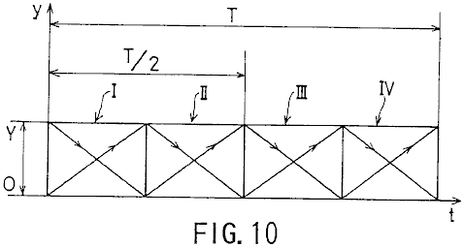

Fig.10 es un diagrama que muestra una forma de onda de tensión de salida según la segunda Encarnación.

MEJOR MODO DE REALIZAR LA INVENCIÓN

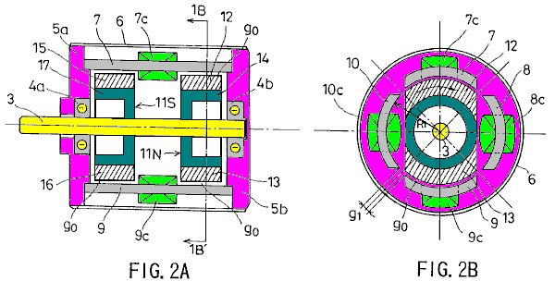

Fig.2A y Fig.2B muestran una primera encarnación de la invención presente. Específicamente, Fig.2A es una vista seccional longitudinal y Fig.2B es una vista de sección de la línea 1B-1B' de Fig.2A.

Refiriéndose a Fig.2A y Fig.2B, 3 indica un eje de rotación de un material no magnético y conducido por un medio externo; rodamientos 4A y 4b para apoyar la rotación del eje 3; 5A y 5b son bridas proporcionadas de los rodamientos 4a y 4b, respectivamente; y 6 es una carcasa cilíndrica para acomodar las bridas 5a y 5b.

Núcleos de estator, 7, 8, 9 y 10 se organizan con el fin de rodear el eje de rotación 3, equidistante de las lagunas g1 quedando siempre entre los núcleos adyacentes estator. Cada uno de los núcleos de estator, 7, 8, 9 y 10 tiene el mismo arco-como corte transversal.

Una polaridad solo se opuso a N polos rotor 11N y un rotor de S polos de polaridad solo se opuso a 11S se proporcionan en la rotación del eje 3 para estar frente a ellos. La polaridad solo se opuso a rotores 11N y 11S están rodeados por los núcleos de estator, 7, 8, 9 y 10, una pequeña rotación brecha g0 quedando siempre entre el rotor de polaridad solo se opuso y el núcleo del estator.

Refiriéndose a Fig.2B, bobinas de 7 y 9 c se proporcionan las agujas del reloj alrededor de los núcleos de estator 7 y 9, respectivamente. Bobinas de 8 y 10 c son enrollar hacia la izquierda alrededor de los núcleos de estator 8 y 10, respectivamente. Los devanados 7 c, c 8, 9 y 10 c están conectados entre sí en una configuración que se describe más adelante.

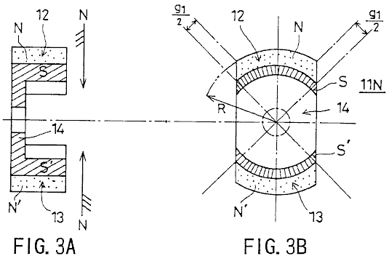

3A y Fig. muestran la polaridad solo se opuso a rotor 11N. Específicamente, 3A es una vista seccional longitudinal y Fig. es una vista de sección. La polaridad solo se opuso a rotor 11N tiene imanes en forma de arco 12 y 13 que son 1800 desplazados entre sí y están magnetizados tal que sus superficies, que enfrentan a los núcleos de estator 7-10 son N-polos y sus superficies interiores S polos. Los imanes en forma de arco, 12 y 13 están configurados para que coincida con el contorno de los núcleos de estator, 7, 8, 9 y 10. Refiriéndose a fig., los símbolos N y N' se utilizan para diferenciar entre los imanes 12 y 13.

Se coloca una pieza de rotor 14 para conectar los imanes en forma de arco, 12 y 13. La pieza del rotor 14 es imantada por los imanes en forma de arco, 12 y 13, por lo que es las superficies que se enfrentan los imanes en forma de arco, 12 y 13 son S-polos y está formado por una sustancia (por ejemplo, un acero de silicio) construida de un acero de bajo carbono haber mezclado en ella varios por ciento de los sometidos a un proceso de forja-fundición de metales no ferrosos. El núcleo de hierro, encarnado por el pedazo de rotor 14 así construido se caracteriza por un campo magnético equilibrado donde la permeabilidad aproxima a un valor de pico en un campo magnético unipolar que el núcleo de hierro presenta a sus alrededores.

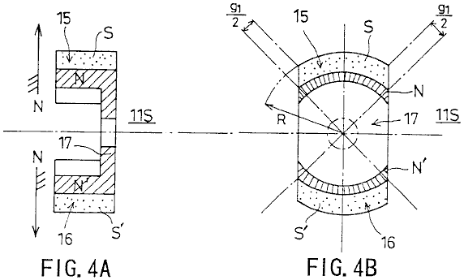

Fig.4A y Fig.4B muestran el 11S de polaridad solo se opuso a rotor. Específicamente, 4A es una vista seccional longitudinal y Fig.4B es una vista de sección.

El 11S de polaridad solo se opuso a rotor tiene imanes en forma de arco 15 y 16 que son 1800 desplazados entre sí y están magnetizados tal que las superficies de su frente a los núcleos de estator 7-10 son S-polos y sus superficies interiores N polos. Los imanes en forma de arco, 15 y 16 están configurados para que coincida con el contorno de los núcleos de estator, 7, 8, 9 y 10.

Se coloca una pieza de rotor 17 para conectar los imanes en forma de arco, 15 y 16. La pieza del rotor 17 es imantada por los imanes en forma de arco, 15 y 16, por lo que es las superficies que se enfrentan los imanes en forma de arco, 15 y 16 son N-polos. La pieza del rotor está hecha de una sustancia hecha de un acero de bajo carbono haber mezclado en ella, varios por ciento de los sometidos a un proceso de forja-fundición de metales no ferrosos. El núcleo de hierro, encarnado por el pedazo de rotor 17 así construido se caracteriza por un campo magnético equilibrado donde la permeabilidad aproxima a un valor de pico en un campo magnético unipolar que el núcleo de hierro presenta a sus alrededores.

Los imanes en forma de arco, 12, 13, 15 y 16 tienen la misma longitud circunferencial, que también es igual a la longitud del arco formado por la circunferencia de los núcleos de estator, 7, 8, 9 y 10. Más específicamente, esta longitud se obtiene dividiendo la circunferencia hipotética toda menos los cuatro huecos de g1 por cuatro. Refiriéndose a Fig.2A y Fig.2B, la rotación brecha g0 es igual a R1 - R, donde R1 es una distancia entre el centro del eje de rotación 3 y la superficie interior de los núcleos de estator 7-10, y R es la distancia entre el centro del eje de rotación 3 y en el exterior la superficie de los rotores de polaridad solo se opuso a 11N y 11S, como se indica en la Fig.3B y Fig.4B.

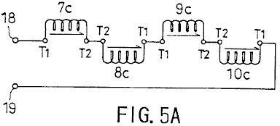

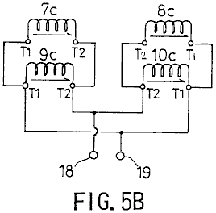

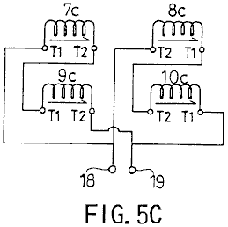

Fig.5A, Fig. 5B y Fig.5C, muestran cómo se conectan los cables entre sí. T1 indica el comienzo de una bobina, T2 el final de una bobina y 18 y terminales de salida 19. Más específicamente, Fig.5A muestra una configuración de conexión en serie, Fig.5B una configuración de conexión serie paralelo y Fig.5C una configuración de conexión en paralelo. La configuración de conexión en serie permite que la fuerza electromotriz inducida en los devanados a sumarán y proporciona una salida de alto voltaje. La configuración de conexión en paralelo permite corrientes resultantes de la fuerza electromotriz inducida en los devanados a sumarán y proporciona una salida de corriente grande.

Ahora se dará una descripción, con referencia a Fig.6A, Fig.6B y Fig.7, de la operación de generación de energía de la configuración de conexión en serie.

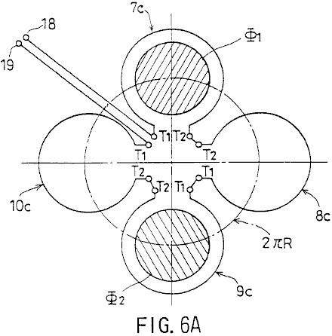

Fig.6A es un diagrama que muestra esquemáticamente cómo el campo magnético giratorio la polaridad solo se opuso a rotores 11S y 11N cruza bobinas 7 c-10 c. Fig.6b muestra una ruta magnética.

Refiriéndose a Fig.6A, Phi1 y Fi2 indican rotación flujo magnético gira a lo largo de la circunferencia 2Pi x R. Fig.6B muestra los imanes en forma de arco 12 y 15 directamente frente a la base del estator 7 en toda su longitud y los imanes en forma de arco 13 y 16 directamente frente a la base del estator 9 en toda su longitud.

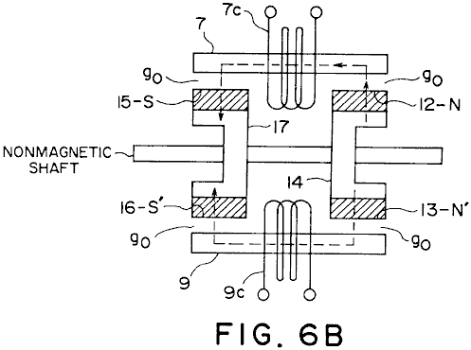

Como se muestra en Fig.6B, el flujo magnético Phi1 forma una ruta magnética como sigue:

El rotor pieza base de estator (S) - el polo del imán en forma de arco (N) de 12 - 14 7 - la rotación brecha g0 - el imán en forma de arco 15 (S) - la pieza del rotor 17 (N).

El flujo magnético Fi2 forma una ruta magnética como sigue:

El rotor pieza 14 (S) - en forma de arco imán 13 (N) - la rotación brecha g0 - el estator de la base 9 - la rotación brecha g0 - el imán en forma de arco 16 (S) - la pieza del rotor 17 (N).

Así, se forma un camino paralelo magnético. En este estado, el flujo magnético Phi1 atraviesa la bobina c 7, y el flujo magnético Fi2 atraviesa la bobina c 9.

Se da una descripción se centró en la rotación del flujo magnético Phi1. Específicamente, se dará una descripción de un cambio en la manera que el flujo magnético Phi1 cruza los devanados.

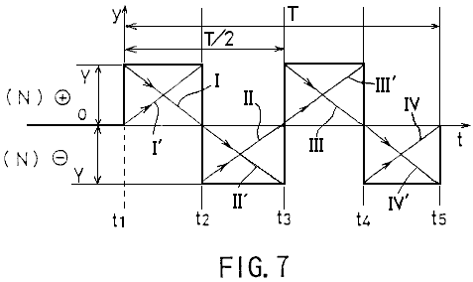

Refiriéndose a una forma de onda de tensión de salida que se muestra en Fig.7, la totalidad del flujo magnético Phi1 atraviesa la bobina 10 c en un tiempo t1. En un tiempo t2, la totalidad del flujo magnético Phi1 atraviesa la bobina 7c. En un tiempo t3, la totalidad del flujo magnético Phi1 atraviesa la bobina 8c. En un tiempo t4, la totalidad del flujo magnético Phi1 atraviesa la bobina 9c. En un tiempo t5, la totalidad del flujo magnético Phi1 atraviesa la bobina 10c. De esta manera, el flujo magnético Phi1 gira a una velocidad constante durante un tiempo T, en sentido horario en Fig.6A.

Entre el tiempo t1 y el tiempo t2, una fuerza electromotriz que tiene una forma de onda triangular inclinada, indicada por mí en Fig.7, es generada en la cuerda 10c debido a una disminución en el número de líneas de flujo magnéticas del flujo magnético Phi cruce de la cuerda 10c. Una fuerza electromotriz que tiene una forma de onda triangular que sube, indicada por I' en Fig.6, es generada en la cuerda 7c debido a un aumento del número de líneas de flujo magnéticas del flujo magnético Phi cruce de la cuerda 7c. En consecuencia, una forma de onda rectangular positiva obtenida por la suma de estas formas de onda triangulares es la salida a los terminales de salida 18 y 19.

Entre el tiempo t2 y el tiempo t3, una fuerza electromotriz que tiene una forma de onda triangular que sube, indicada por II en el Fig.7, es generada en la cuerda 7c debido a una disminución en el número de líneas de flujo magnéticas del flujo magnético Phi cruce de la cuerda 7c. Una fuerza electromotriz que tiene una forma de onda triangular inclinada, indicada por II' en Fig.7, es generada en la cuerda 8c debido a un aumento del número de líneas de flujo magnéticas del flujo magnético Phi cruce de la cuerda 8c. En consecuencia, una forma de onda rectangular negativa obtenida por la suma de estas formas de onda triangulares es la salida a los terminales de salida 18 y 19.

Entre el tiempo t3 y el tiempo t4, una fuerza electromotriz que tiene una forma de onda triangular inclinada, indicada por III en Fig.7, es generado en la cuerda 8c debido a una disminución en el número de líneas de flujo magnéticas del flujo magnético Phi del flujo magnético Phi cruce de la cuerda 8c. Una fuerza electromotriz que tiene una forma de onda triangular que sube, indicada por III' en Fig.7, es generado en la cuerda 9c debido a un aumento del número de líneas de flujo magnéticas del flujo magnético Phi cruce de la cuerda 9c. En consecuencia, una forma de onda rectangular positiva obtenida por la suma de estas formas de onda triangulares es la salida a los terminales de salida 18 y 19.

Entre el tiempo t4 y el tiempo t5, una fuerza electromotriz que tiene una forma de onda triangular que sube, indicada por IV en Fig.7, es generado en la cuerda 9c debido a una disminución en el número de líneas de flujo magnéticas del flujo magnético Phi cruce de la cuerda 9c. Una fuerza electromotriz que tiene una forma de onda triangular inclinada, indicada por IV' en Fig.7, es generado en la cuerda 10c debido a un aumento del número de líneas de flujo magnéticas del flujo magnético Phi cruce de la cuerda 10c. En consecuencia, una forma de onda rectangular negativa obtenida por la suma de estas formas de onda triangulares es la salida a los terminales de salida 18 y 19.

Mientras el flujo magnético que Phi1 hace una rotación, una fuerza electromotriz que tiene una forma de onda rectangular sintetizada y un período de T/2 es la salida, como mostrado en Fig.7. Desde el flujo magnético Phi2 también hace una rotación mientras el flujo magnético Phi1 hace una rotación y produce una salida de una fuerza electromotriz que tiene una forma de onda rectangular similar, la magnitud de la fuerza electromotriz obtenida entre los terminales 18 y 19 es realmente doble esto indicado en Fig.7.

De esta manera, esta encarnación hace esto posible de anular un campo magnético contrario y proporcionar un generador de inducción que tiene un par de postes magnéticos de la misma polaridad contravino el uno al otro con respecto a un eje de rotación y caracterizó por una eficacia de conversión de energía alta. Nuestra práctica de operaciones ha confirmado que el generador que tiene la construcción de esta encarnación proporciona una eficacia de conversión de energía que es bastante alta para requerir sólo 1/5.2 de la torsión conductor para el generador convencional.

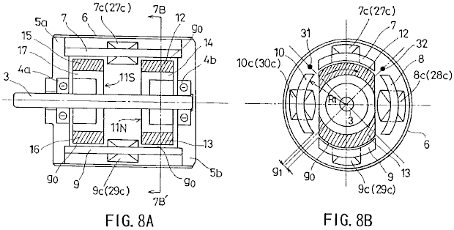

Fig.8A y Fig.8B muestre una segunda encarnación de la invención presente. Expresamente, Fig.8A es una vista seccional longitudinal, y Fig.8B es una vista enfadada seccional tomada en la línea 7B-7B' de Fig.8A.

Respecto a Fig.8A y Fig.8B, 3 indica un eje de rotación formado de un material no magnético y conducido por una fuente externa; 4a y 4b son portes que apoyan el eje de rotación 3, 5a y 5b son rebordes que alojan los portes 4a y 4b, y 6 es una tapa de caso cilíndrica para acomodar los rebordes 5a y 5b.

Los corazones de estator 7, 8, 9 y 10 son arreglados para rodear el eje de rotación 3, huecos equidistantes g1 proporcionado entre los corazones de estator adyacentes. Cada uno de los corazones de estator 7, 8, 9 y 10 tiene un mismo corte transversal parecido a un arco.

Un rotor de N-poste "polaridad opuesta sola" 11N y un rotor de S-poste "polaridad opuesta sola" 11 es proporcionado en el eje de rotación 3 para ser el uno enfrente del otro. Los rotores "polaridad opuesta sola" 11N y 11 son rodeados por los corazones de estator 7, 8, 9 y 10 un pequeño hueco de rotación g0 proporcionado entre el rotor "polaridad opuesta sola" y el corazón de estator.

Respecto a Fig.8B, las cuerdas 7c y 9c son proporcionadas dextrórsum alrededor de los corazones de estator 7 y 9, respectivamente. Las cuerdas 27c y 29c son proporcionadas en contrario alrededor de los corazones de estator 7 y 9, respectivamente. Las cuerdas 8c y 10c son proporcionadas en contrario en los corazones de estator 8 y 10, respectivamente. Las cuerdas 28c y 30c son enrollar dextrórsum alrededor de los corazones de estator 8 y 10, respectivamente. Las cuerdas 7c, 8c, 9c, 10c, 27c, 28c, 29c y 30c están relacionadas el uno con el otro según una configuración descrita más tarde.

Un sensor magnético (para el descubrimiento de posición de rotación) 31 es proporcionado entre los corazones de estator 7 y 10, y un sensor magnético (para el descubrimiento de posición de rotación) 32 es proporcionado entre los corazones de estator 7 y 8. Los sensores magnéticos 31 y 32 descubren el campo magnético para determinar la posición de los rotores "polaridad opuesta sola" 11N y 11 durante su rotación.

La polaridad solo se opuso a rotores 11N tiene una configuración como se muestra en Fig. 3A y Fig.3B y 11S de rotor de monopolo tiene una configuración como se muestra en Fig.4a y Fig.4B.

La polaridad solo se opuso a rotor 11N tiene imanes en forma de arco 12 y 13 que son 1800 desplazados entre sí y están magnetizados tal que sus superficies frente a los núcleos del estator son N-polos y sus respectivas superficies interiores S polos. Los imanes en forma de arco, 12 y 13 están configurados para que coincida con el contorno de los núcleos de estator, 7, 8, 9 y 10.

Se coloca una pieza de rotor 14 para conectar los imanes en forma de arco, 12 y 13. La pieza del rotor 14 está hecha de un acero de bajo carbono tener varios % de metal no ferroso, usando un proceso de forja-cast. El pedazo de rotor del núcleo de hierro 14 construido por este medio, tiene un campo magnético equilibrado donde la permeabilidad aproxima a un valor de pico en un campo magnético unipolar que el núcleo de hierro presenta a sus alrededores.

El 11S de polaridad solo se opuso a rotor tiene imanes en forma de arco 15 y 16 que son colocados 1800 entre sí y están magnetizados para que sus superficies, que enfrentan a los núcleos del estator son S-polos y sus superficies interiores N polos. Los imanes en forma de arco, 15 y 16 están en forma y colocados con el fin de coincidir con el esquema de los núcleos de estator, 7, 8, 9 y 10.

Se coloca una pieza de rotor 17 para conectar los imanes en forma de arco, 15 y 16. La pieza del rotor 17 está hecha de un acero de bajo carbono tener varios % de metal no ferroso, usando un proceso de forja-cast. El pedazo de rotor del núcleo de hierro 17 construido por este medio, tiene un campo magnético equilibrado donde la permeabilidad aproxima a un valor de pico en un campo magnético unipolar que el núcleo de hierro presenta a sus alrededores.

Los imanes en forma de arco, 12, 13, 15 y 16 tienen la misma longitud de la circunferencia, que es igual a la longitud del arco formado por la circunferencia de los núcleos de estator, 7, 8, 9 y 10. Más específicamente, esta longitud se obtiene dividiendo por cuatro, toda la circunferencia hipotética menos el g1 de cuatro huecos. Refiriéndose a las figuras 3A, 3B, 4A, 4B y 8, la rotación brecha g0 es igual a R₁ -R.

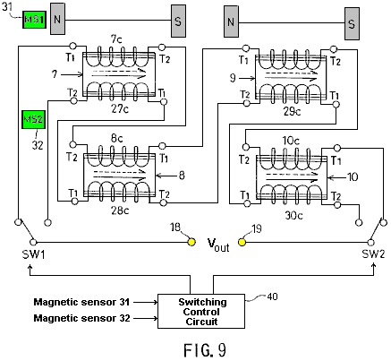

Fig.9 muestra como los alambrados están relacionados el uno con el otro. T1 indica el principio de una cuerda, T2 el final de una cuerda, y 18 y 19 es los terminales de salida.

Dos recorrido consecutivo es formado de las cuerdas. Los interruptores SW1 y SW2 son usados para la selección del recorrido consecutivo respectivo. Un recorrido de control de conmutación 40, que trata una señal de descubrimiento de los sensores magnéticos 31 y 32, conduce los interruptores SW1 y SW2 selectivamente de acuerdo con la señal de descubrimiento.

Como mostrado en Fig.9, el primer recorrido consecutivo comprende la cuerda 7c proporcionado dextrórsum en el corazón de estator 7, la cuerda 8c en serie relacionado con la cuerda 7c y proporcionado en contrario en el corazón de estator 8 adyacente al corazón de estator 7; la cuerda 9c en serie relacionado con la cuerda 8c y proporcionado dextrórsum en el corazón de estator 9; y la cuerda 10c en serie relacionado con la cuerda 9c y proporcionado en contrario en el corazón de estator 10 adyacente al corazón de estator 9.

Como mostrado en Fig.9, el segundo recorrido consecutivo comprende la cuerda 27c proporcionado en contrario en el corazón de estator 7; la cuerda 28c en serie relacionado con la cuerda 27c y proporcionado dextrórsum en el corazón de estator 8; la cuerda 29c en serie relacionado con la cuerda 28c y proporcionado en contrario en el corazón de estator 9; y la cuerda 30c en serie relacionado con la cuerda 29c y proporcionado dextrórsum en el corazón de estator 10.

Según la construcción descrita encima, un campo magnético rotativo que causa la inducción electromagnética en los corazones de estator 7-10 sucesivamente es creado por los imanes en forma de arco 12, 13, 15 y 16 cuando los rotores "polaridad opuesta sola" 11N y 11 son hechos girar. Como ha sido explicado ya en cuanto a Fig.6A, Fig.6B y Fig.7, como las líneas de flujo magnéticas que cruzan una de las cuerdas 7c-10c aumentan en el número, las líneas de flujo magnéticas que cruzan la adyacente de las cuerdas 7c-10c disminución en el número. Es decir las líneas de flujo magnéticas periódicamente aumentan y disminución con respecto a una cuerda dada de modo que una primera fuerza electromotriz, teniendo una forma de onda rectangular similar al un mostrado en Fig.7 y un período que es 1/2 el período de la rotación, es la salida del primer recorrido consecutivo (7c-10c).

Como las líneas de flujo magnéticas que cruzan una de las cuerdas 27c-30c aumentan en el número, las líneas de flujo magnéticas que cruzan la adyacente de las cuerdas 27c-30c disminución en el número. Es decir las líneas de flujo magnéticas periódicamente aumentan y disminución con respecto a una cuerda dada de modo que una segunda fuerza electromotriz de una forma de onda rectangular 180 grados desfasados con la primera fuerza electromotriz y tener el mismo período que la primera fuerza electromotriz son la salida del segundo recorrido consecutivo (27c-30c). Es decir la segunda fuerza electromotriz es 180 grados desfasados con la fuerza electromotriz mostrada en Fig.7.

Respecto a Fig.10, de acuerdo con el descubrimiento hacen señas de los sensores magnéticos 31 y 32, los interruptores SW1 y conmutación de efecto de SW2 en 90 intervalos de grado. Por esto los medios, los componentes positivos I e III de la primera fuerza electromotriz que tiene una forma de onda rectangular y proporcionado del primer recorrido consecutivo, y los componentes positivos II e IV de la segunda fuerza electromotriz que tiene una forma de onda rectangular y proporcionado del segundo recorrido consecutivo son alternativamente seleccionados en 180 intervalos de grado y salida a los terminales de salida 18 y 19.

Este significa que, esta encarnación asegura una conversión de energía de eficacia alta en donde un campo magnético contrario es anulado, y una fuerza electromotriz de corriente continua que tiene un nivel positivo es correctamente sintetizada y salida. Es por supuesto posible sintetizar y salida una fuerza electromotriz de corriente continua negativa cambiando el cronometraje de conmutación por 180 grados.

APLICABILIDAD INDUSTRIAL
Como ha sido descrito, según la invención presente, la rotación de los primeros y segundos rotores "polaridad opuesta sola" genera un campo magnético rotativo que causa una inducción en un número par de corazones de estator sucesivamente. Cuando las líneas de flujo magnéticas que cruzan una de las primeras por cuarto cuerdas aumentan en el número, las líneas de flujo magnéticas que cruzan el adyacente de la primera por cuarto disminución de cuerdas en el número. Es decir las líneas de flujo magnéticas periódicamente aumentan y disminución con respecto a una cuerda dada. La fuerza electromotriz generada como las líneas de flujo magnéticas que cruzan un aumento tortuoso del número y la fuerza electromotriz generada como las líneas de flujo magnéticas que cruzan una disminución tortuosa adyacente en el número es sintetizada de modo que una fuerza electromotriz de corriente alterna periódica que tiene una forma de onda rectangular sea generada de la síntesis y salida. De esta manera, una conversión de energía de eficacia alta en donde un campo magnético contrario es anulado es proporcionada.

Según el primer recorrido consecutivo de la invención presente, la rotación de los primeros y segundos rotores "polaridad opuesta sola" genera un campo magnético rotativo que causa una inducción en un número par de corazones de estator sucesivamente. Cuando las líneas de flujo magnéticas que cruzan uno de los primeros por cuartas cuerdas aumentan en el número, las líneas de flujo magnéticas que cruzan el adyacente del primer por la cuarta disminución de cuerdas en el número. Es decir las líneas de flujo magnéticas periódicamente aumentan y disminución en una cuerda dada. En consecuencia, la primera fuerza electromotriz que tiene una forma de onda rectangular es la salida. Según el segundo recorrido consecutivo, cuando las líneas de flujo magnéticas que cruzan una de las quintas por octavo cuerdas aumentan en el número, las líneas de flujo magnéticas que cruzan el adyacente de la quinta por octavo disminución de cuerdas en el número. Es decir las líneas de flujo magnéticas periódicamente aumentan y disminución en una cuerda dada. En consecuencia, la segunda fuerza electromotriz 180 grados desfasados con la primera fuerza electromotriz y tener el mismo período que la primera fuerza electromotriz es la salida. De acuerdo con la señal de descubrimiento de la posición de rotación que descubre medios, el medio de conmutación selectivamente hace que los componentes positivos de la primera fuerza electromotriz proporcionada por el primer recorrido consecutivo, o los componentes positivos de la segunda fuerza electromotriz proporcionada por el segundo recorrido consecutivo sean la salida en intervalos de 180 grados. De esta manera la fuerza electromotriz de corriente continua es sintetizada y salida. Este resulta en una conversión de energía de eficacia alta donde un campo magnético contrario es anulado.

Además de aplicaciones extensas en centrales eléctricas, barcos, avión etc., la invención presente puede encontrar aplicaciones de unidad familiar o puede ser cómodamente adaptada para usos de ocio.

LARRY JAMISON

Patente Aplicación EU 82,400,992.2 22 de diciembre 1982 Inventor: Larry T. Jamison

FUENTE DE ENERGÍA EMPLEO DE ENERGISER ELÉCTRICO

Esta patente aplicación muestra los detalles de un dispositivo que es reclamado, puede producir la electricidad sin la necesidad de cualquier combustible. Debería ser notado que mientras los detalles de construcción son proporcionados que implican que el inventor construyó y probó varios de estos dispositivos, este es sólo una aplicación y no una patente concedida.

EXTRACTO
Un sistema de producción de energía es proporcionado que produce la energía para el uso, por ejemplo, en un vehículo eléctrico o en una central eléctrica de casa. El sistema incluye energiser eléctrico (60) incluso un rotor de doble herida y un estator de doble herida, para producir la energía eléctrica que es almacenada en el sistema, p.ej en una batería (66) arreglo de almacenamiento, que proporciona la inicial energisation del sistema. la energía almacenada es suministrada a un motor eléctrico (68) que lleva el energiser (60) a crear así la energía adicional. el energiser es capaz de suministrar las necesidades del sistema así como impulsar una carga.

FONDO DE LA INVENCIÓN
La invención presente está relacionada con sistemas de producción de energía y, más en particular, con un sistema energiser-de-motor eléctrico para proporcionar la energía, p.ej, para un vehículo automotor o como la parte de una planta de energía de casa.

Con el advenimiento de la llamada "crisis energética" y la búsqueda consiguiente para fuentes de energía alternativas para substituir al petróleo, la atención considerable ha sido enfocada en vehículos automotores como usuarios principales de productos del aceite. Un aspecto de esta búsqueda ha criado el interés renovado a vehículos eléctricamente conducidos como coches eléctricos y otros por el estilo. Un defecto principal de vehículos eléctricos previos de arte ha sido la necesidad de recargar las baterías que proporcionan el poder para el sistema de paseo de motor eléctrico.

La invención presente vence este problema por la provisión de un sistema energiser-de-motor eléctrico que produce más energía que es gastado, así permitiendo a la energía de exceso ser almacenado en el sistema de batería, ser dibujado sobre como requerido. Así, la necesidad de recargar de las baterías asociadas con vehículos eléctricos convencionales es eliminada con el sistema de esta invención. Debería ser notado que mientras el sistema de la invención tiene el potencial enorme en relación a su uso en vehículos eléctricos, el sistema no es claramente limitado con tal uso y sería obviamente ventajoso cuando usado, por ejemplo, como la fuente de energía para una planta de energía de casa, así como en muchas otras aplicaciones.

De acuerdo con la invención, y el sistema de producción de energía del tipo descrito encima es proporcionado que comprende y "energiser" eléctrico comprensión de al menos un estator de doble herida y al menos una doble herida rotor montado por eje localizado dentro de un alojamiento, energía eléctrica coleccionada del rotor por un dispositivo de despegue eléctrico conveniente y disponible para la utilización por el sistema, y un motor eléctrico, impulsado por el energiser para conducir el eje de rotor del energiser. Un arreglo de batería al principio es usado para suministrar la energía al sistema y, como declarado encima, la energía de exceso generada por el energiser además de esto requerido por el sistema y la carga de sistema, es almacenado por el cobro de las baterías. El motor incluye una armadura con una pluralidad de ranuras tortuosas en ello y una pluralidad de cuerdas que son la herida en dos ranuras espaciadas circumferentially en la armadura, es decir tal cuerda es la herida por una primera ranura (p.ej ranura 1) y devuelto por una segunda ranura espaciada (p.ej ranura 5). según las demandas de energía, el energiser puede incluir un par de estatores y rotores, con los rotores montados en un eje común. El motor es preferentemente activado por un arreglo de un conmutador y cepillos plurales, mientras un anillo de resbalón y asoció cepillos relacionados con una forma de recorrido de puente de salida el despegue de energía para el energiser.

Otros rasgos y ventajas de la invención serán mostrados en la descripción detallada de las encarnaciones preferidas que sigue.

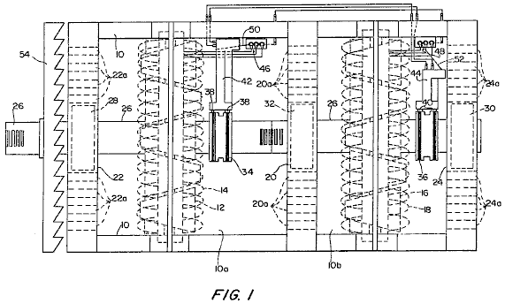

Fig.1 es un parcialmente sectioned elevational la vista de "energiser" eléctrico de la invención.

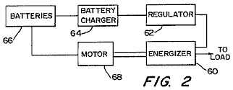

Fig.2 es un diagrama de bloque del sistema total que produce energía de la invención

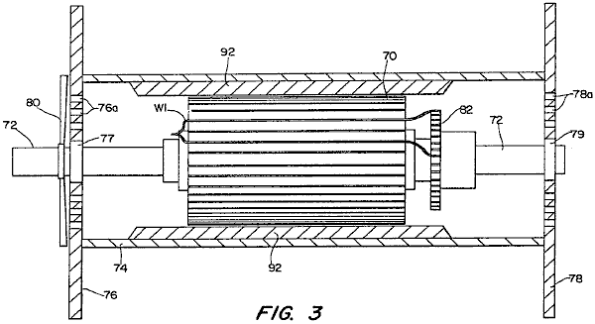
Fig.3 es un parcialmente sectioned lado elevational la vista de un motor eléctrico modificado construido de acuerdo con la invención.

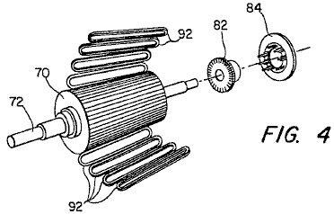

Fig.4 es una vista de perspectiva hecha explotar de los componentes básicos del motor de Fig.3.

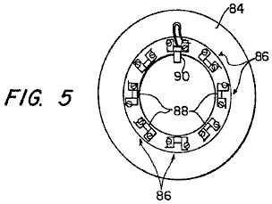

Fig.5 es una vista de final del tenedor de cepillo también ilustró en Fig.4.

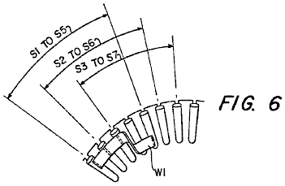

Fig.6 y Fig.7 muestre detalles del modelo tortuoso del motor de Fig.3.

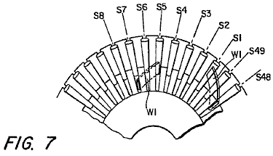

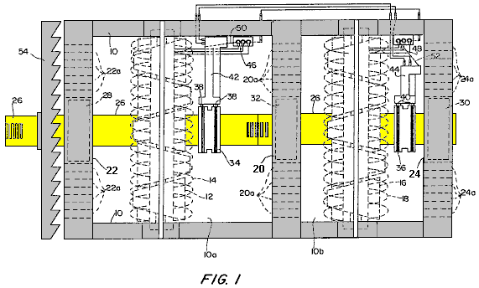

Respecto a Fig.1, una encarnación preferida del dispositivo “energiser” de la invención es mostrada. El dispositivo incluye un alojamiento 10, en que son localizados, en una primera cámara o compartimento 10a, un primer rotor 12 y un primer estator 14 y, en un segundo compartimento 10b, un segundo rotor 16, y un segundo estator 18. Debería ser notado que aunque dos combinaciones de rotor de estator sean usadas en esta encarnación, una combinación de rotor de estator sola puede ser usada para algunas aplicaciones. El alojamiento 10 es dividido en los compartimentos 10a y 10b, por un plato de centro 20 y esto incluye un par de platos de final 22 y 24. Tanto los rotores 12, 16 como los estatores 14, 18 son doble enrollar y los rotores 12, 16 son anidados dentro de sus estatores respectivos 14 y 18 y montados para la rotación en un eje común 26. El eje 26 se extiende longitudinalmente por el alojamiento 10 y es montado en portes 28 y 30, apoyado antes del final platea 22 y 24, y un porte adicional 32 que es apoyado por el plato central 20.

Un par de resbalón suena 34 y 36, es montado en el eje 26 y se une con sus pares de cepillo correspondientes 38 y 40. El resbalón suena 34 y 36 están relacionados con rotores 12 y 16 respectivamente, y permiten la corriente corriente en las cuerdas de rotor ser coleccionada por los pares asociados de cepillos 38 y 40. El cepillo se aparea 38 y 40 son montados en tenedores de cepillo respectivos 42 y 44. Los terminales del recorrido de puente respectivo 46 y 48 están relacionados con estatores 14 y 18, mientras la conversión excluye 50 y 52 están relacionados para cepillar a tenedores 42 y 44, como indicado.

Un ventilador 54, también es montado en el eje 26 y una pluralidad de aberturas 201, 22a y 24a son proporcionado en el plato de centro 20 y el final platea 22 y 24, promover la refrigeración del dispositivo. El energiser de Fig.1 es preferentemente incorporado a un sistema como mostrado en una manera muy esquemática en el Fig.2 donde la salida del energiser es usada para suministrar la energía para conducir un motor. A este final, el energiser, que es denotado por 60 en Fig.2, está relacionado por un regulador 62, al cargador de baterías 64 para baterías 66 relacionado con un motor 68. Estas baterías 66 son usadas para proporcionar la inicial energisation del sistema así como almacenar la energía producida por el energiser 60. Será entendido que el energiser 60 proporciona la energía bastante para impulsar el motor 68 (que, por su parte, conduce energiser 60 por la rotación del eje 26) así como proporcionar el almacenamiento para la energía en el sistema. También será apreciado que el sistema ilustró esquemáticamente en Fig.2 incluye mandos convenientes (interruptores, reóstatos, sensores, etc.) para proporcionar la inicial energisation así como asignar el control operacional del sistema.

En una encarnación preferida, el motor 68 es de la forma mostrada en Fig.3. Como ilustrado, el motor es de una forma generalmente convencional (con excepciones notadas abajo) y comprende una armadura 70, montado en un eje 72 dentro del alojamiento 74. El alojamiento 74 incluye un par de los platos de final 76 y 78, que montan portes de eje 77 y 79. Las aberturas 76a y 78a son proporcionadas en los platos de final 76 y 78 y un ventilador 80 es montado en el eje 72 para proporcionar la refrigeración.

Un conmutador 82 también es montado en el eje 72, y coopera con cepillos asociados (no mostrado en el Fig.1), conducir corriente a las cuerdas de la armadura 70. Esta cooperación es mostrada mejor en el Fig.4 que es una vista esquemática, ilustrando la armadura 70, conmutador 82 y un tenedor de cepillo 84.

Como mostrado en Fig.5, el tenedor de cepillo 84 incluye los ocho montajes de cepillo 86, cada uno de los cuales define una ranura 88 en que un par de cepillos es montado. Un cepillo 90 es mostrado en el Fig.5, ello entendido esto dos tales cepillos son montados en cada ranura 88 de modo que dieciséis cepillos sean requeridos.

El motor de Fig.3 a Fig.6 incluye ocho zapatos de poste (no mostrado) que son asegurados al alojamiento 74 y que sirven para montar ocho campo bobinas o cuerdas 92 (ver Fig.3 y Fig.4) espaciado alrededor de la periferia de armadura 72.

Un rasgo importante del motor de Fig.3 a Fig.6 concierne la manera en la cual las cuerdas para la armadura 70 son enrollar. Como ilustrado en Fig.3, Fig.6 y Fig.7, W1 de cuerda típico es enrollar en dos ranuras, con la cuerda ilustrada doblada atrás y sigue de la ranura de armadura S1 a la ranura de armadura S5 (ver Fig.3 e Fig.6). Del mismo modo, la cuerda en la ranura S2 sigue a la ranura S6, la cuerda de ranura S3 sigue a la ranura S7, etcétera para las cuarenta y nueve cuerdas.

En una encarnación preferida específica, el motor descrito encima es 48 voltios, 412 motor de caballo de vapor que tiene una velocidad de operaciones superior de 7,000 revoluciones por minuto. Un control de reóstato (no mostrado) es usado para controlar el voltaje de entrada y, como hablado encima, el motor es impulsado del energiser de Fig.1. Será apreciado que el despegue de energía del sistema es preferentemente del eje de salida del motor, aunque la energía eléctrica también pueda ser dada un toque lejos de la salida energiser.

TERUO KAWAI

Patente US 5,436,518 25 de julio 1995 Inventor: Teruo Kawai

DISPOSITIVO DE GENERACIÓN DE PODER DE MOTIVO

Por favor note que este es un extracto expresado con otras palabras de esta patente. Esto describe un motor que tiene un poder de salida mayor que su poder de entrada.

RESUMEN DE LA INVENCIÓN
Esto es un objeto de la invención de proporcionar un dispositivo de generación de poder de motivo en el cual el acontecimiento de una fuerza que actúa en una dirección enfrente de la dirección de movimiento de un rotor y/o un estator es prevenido, para permitir al uso eficiente de la energía eléctrica ser aplicado a electroimanes, así como energía magnética generada por un imán permanente.
A fin de conseguir el susodicho objeto, la primera invención comprende un imán permanente dispuesto alrededor de un eje de salida rotatorio que es montado en un porte, un cuerpo magnético colocó concentrically con el imán permanente para la rotación con el eje de salida, el cuerpo magnético sujetado al flujo magnético del imán permanente, una pluralidad de electroimanes permanentemente montados en el miembro de apoyo de modo que ellos sean espaciados una distancia predeterminada alrededor de la periferia del material magnético, cada recorrido magnético de los electroimanes siendo independientes el uno del otro y el mecanismo de cambio de excitación de los electroimanes que pueden magnetizar secuencialmente uno de los electroimanes que es colocado avanzado, en cuanto a una dirección rotatoria, del eje de salida, para impartir al electroimán una polaridad magnética magnetically enfrente de aquel del poste magnético del imán permanente, por lo cual un flujo magnético que pasa por el cuerpo magnético converge en una dirección que así aplica una torsión rotatoria al eje de salida.

Según la primera invención, cuando uno de los electroimanes que es colocado delante en la dirección rotatoria del eje de salida rotatorio, un campo magnético creado por el electroimán excitado y un campo magnético creado por el imán permanente relacionan el uno con el otro. Así, el flujo magnético que pasa por el cuerpo magnético converge hacia el electroimán salido, para hacer girar el eje de salida rotatorio por un ángulo predeterminado hacia el electroimán excitado. Cuando el eje de salida rotatorio ha sido hecho girar por el ángulo predeterminado, el susodicho electroimán excitado es de magnetizado, y otro electroimán actualmente colocado delante con respecto a la dirección rotatoria del eje de salida de rotor está excitado o magnetizado. La excitación secuencial de los electroimanes en la susodicha manera permite la rotación del eje de salida en una dirección predeterminada

Según la primera invención, cuando uno de los electroimanes que es colocado delante en la dirección rotatoria del eje de salida rotatorio, un campo magnético creado por el electroimán excitado y un campo magnético creado por el imán permanente relacionan el uno con el otro. En este aspecto, debería ser notado que los electroimanes están excitados para tener una polaridad magnética enfrente de aquel del poste magnético del imán permanente y que el recorrido magnético de los electroimanes excitados es independiente de aquellos de electroimanes adyacentes. Así, el flujo magnético generado por el electroimán excitado es impedido pasar por el recorrido magnético de electroimanes adyacentes, que, si esto ocurre, podrían hacer que los electroimanes fueran magnetizados para tener la misma polaridad que aquel del poste magnético del imán permanente. En consecuencia, ninguna fuerza desagradable será generada que podría interferir con la rotación del eje de salida.
A fin de conseguir el susodicho objeto, la segunda invención comprende un imán permanente montado en movably arreglado de un cuerpo movible a lo largo de una pista lineal, un cuerpo magnético montado en el imán permanente, el cuerpo magnético sujetado a un flujo magnético del imán permanente, una pluralidad de electroimanes espaciados una distancia apropiada a lo largo de la pista lineal, los electroimanes que tienen el recorrido magnético que es independiente el uno del otro y el mecanismo de excitación quedó en magnetizar cada uno de los electroimanes secuencialmente cuando cada uno es colocado avanzado del cuerpo movible, (con respecto a la dirección de movimiento) para impartir al electroimán excitado una polaridad magnética enfrente de aquel del poste magnético del imán permanente, por lo cual un flujo magnético que pasa por el cuerpo magnético converge en una dirección predeterminada para causar el movimiento lineal del cuerpo movible.

Según la segunda invención, cuando el electroimán colocado delante del final avanzado del cuerpo movible en cuanto a la dirección del movimiento del cuerpo movible está excitado, un campo magnético generado por el electroimán excitado y campo magnético generado por el imán permanente relaciona el uno con el otro. Así, un flujo magnético que pasa por el cuerpo magnético converge hacia el electroimán excitado, para desplazar el cuerpo movible una distancia predeterminada hacia el electroimán excitado. Cuando el cuerpo movible ha sido movido la distancia predeterminada, el cuerpo movible es colocado debajo del susodicho electroimán excitado, y otro electroimán es colocado delante del final avanzado del cuerpo movible. Cuando este ocurre, la excitación del electroimán colocado encima del cuerpo movible es interrumpida, y la excitación del electroimán ahora colocado delante del final avanzado del cuerpo movible es iniciada. La excitación secuencial de los electroimanes en la susodicha manera permite el movimiento del cuerpo movible en una dirección predeterminada debería ser notado que ninguna fuerza desagradable que interferiría con el movimiento del cuerpo movible es creada por la misma razón que esto explicado con relación a la primera invención.
BREVE DESCRIPCIÓN DE LOS DIBUJOS
Fig.1 es un frente elevational vista, en parte en la sección y en parte omitido, de un motor según una primera encarnación de la invención;
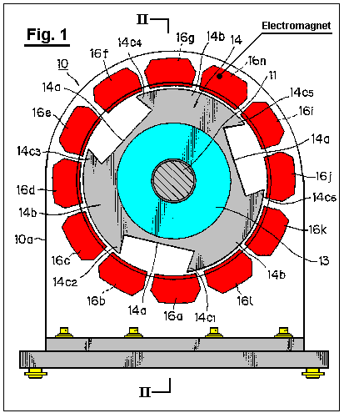

Fig.2 es una vista seccional a lo largo de la línea II - II en Fig.1;
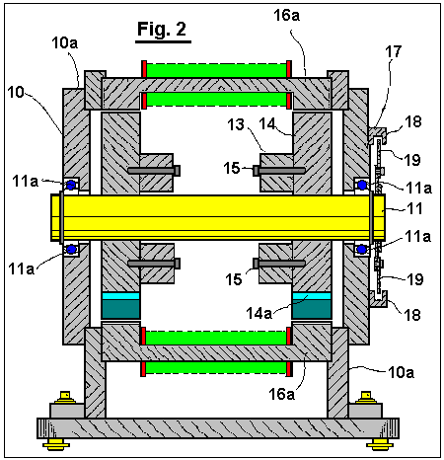
Fig.3 es un reverso elevational la vista del motor proveído de un plato de escudo ligero en ello;
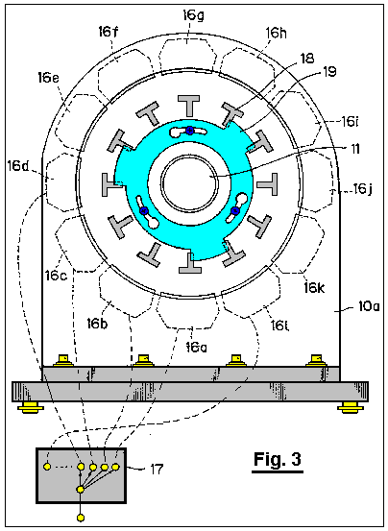
Fig.4A a Fig.4H ilustre la operación del motor cuando los electroimanes están excitados o magnetizados;

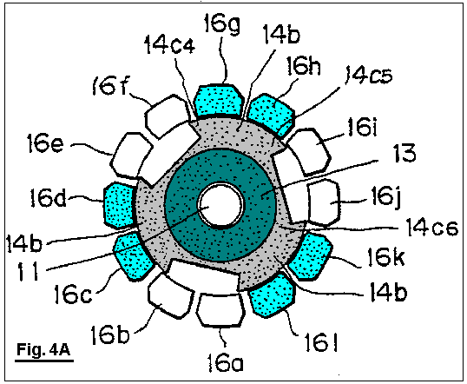
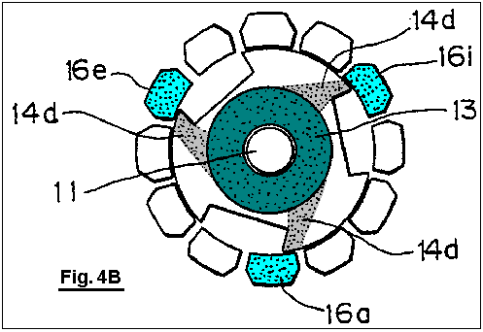

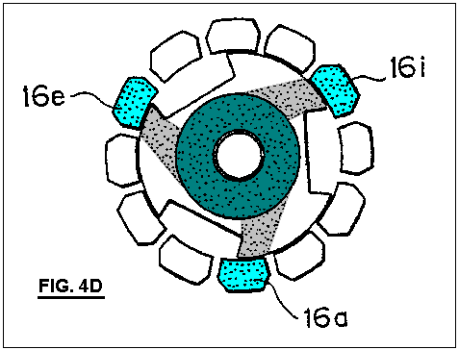

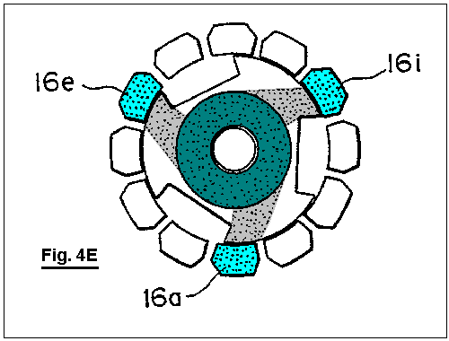

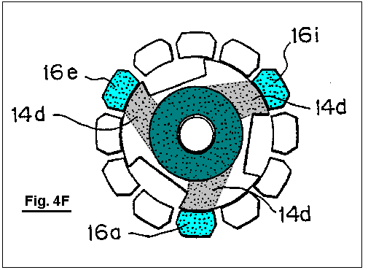

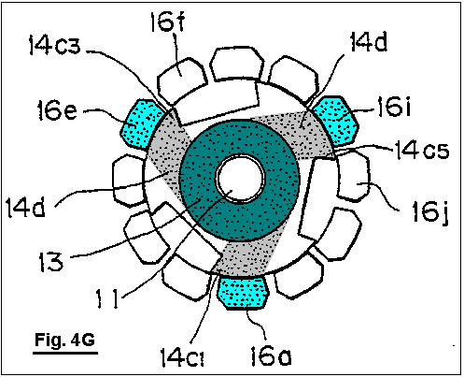

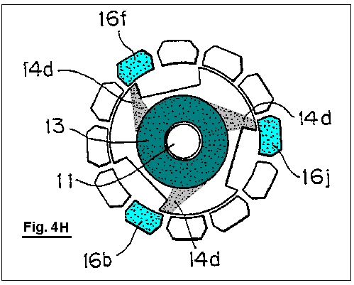

Fig.5A es una vista ilustrativa mostrando a un camino magnético del flujo magnético creado por un imán permanente del motor cuando los electroimanes no son magnetizados;
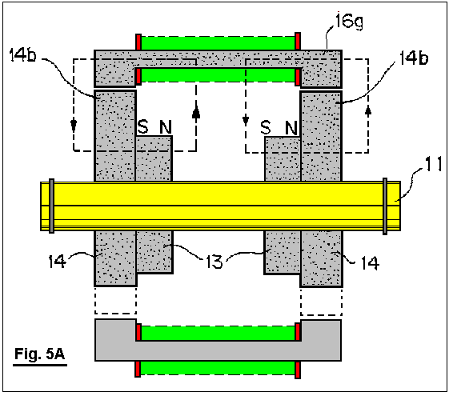
Fig.5B es una vista ilustrativa mostrando a un camino magnético del flujo magnético creado por el imán permanente del motor, así como el camino magnético del flujo magnético creado por los electroimanes;
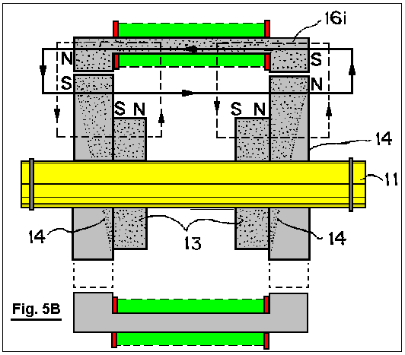
Fig.6 a Fig.9 son vistas enfadadas seccionales que ilustran una forma modificada el motor;
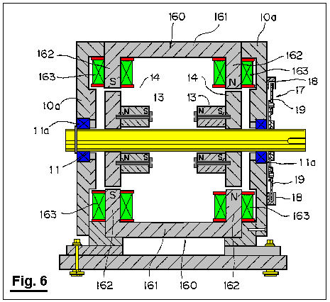

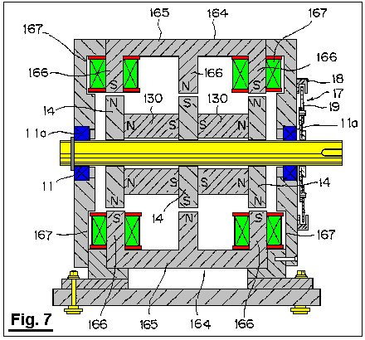

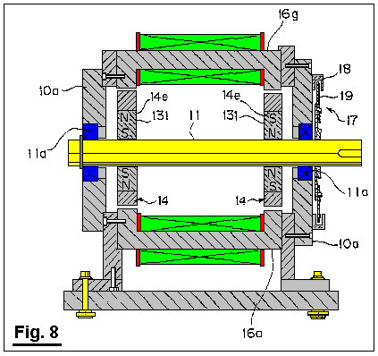

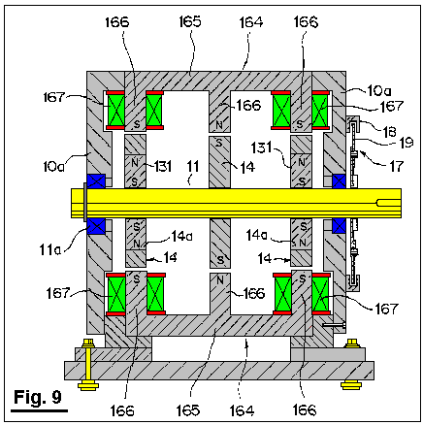

Fig.10A a Fig.10C son vistas enfadadas seccionales que ilustran la operación del motor modificado;

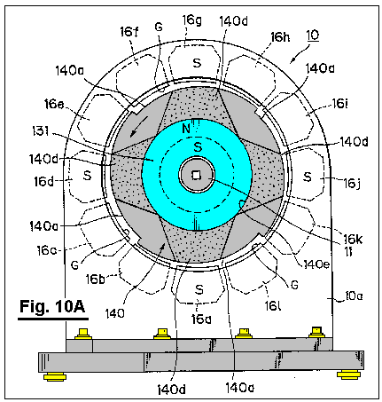

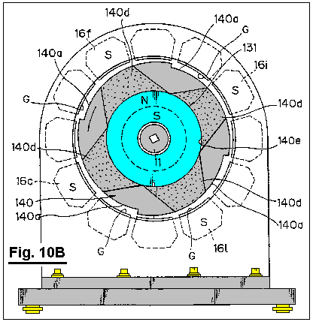

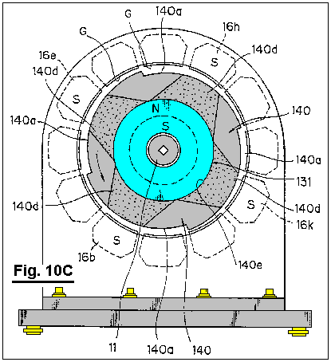

Fig.11A a Fig.11H son la operación de exposición de diagramas ilustrativa de un motor en una forma de un motor lineal según una segunda encarnación de la invención;

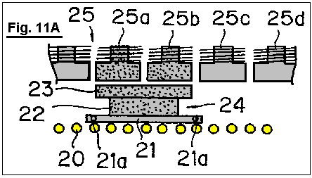

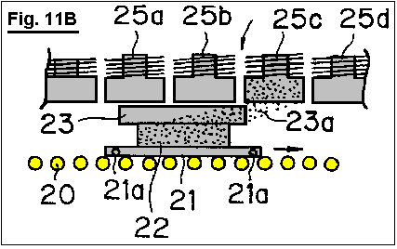

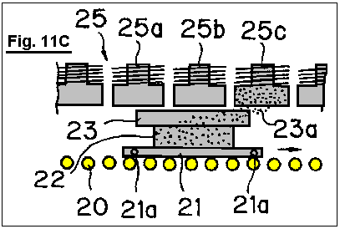

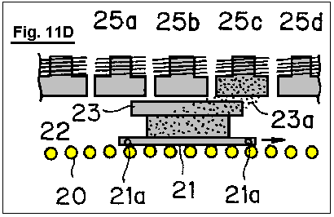

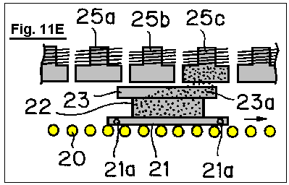

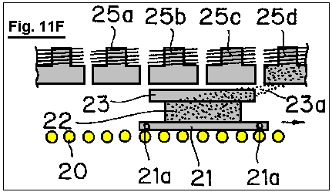

DESCRIPCIÓN DETALLADA DE LAS ENCARNACIONES PREFERIDAS
Las encarnaciones preferidas de la invención serán explicadas detalladamente abajo en cuanto a los dibujos adjuntos.

Según una primera encarnación de la invención, un eje de salida rotatorio 11 es montado en un porte entre frente y platos de parte de atrás 10a de un miembro de apoyo 10 por portes 11a, como mostrado en Fig.1 y Fig.2. Un anillo de imanes permanentes 13 es encajado sobre los extremos opuestos del eje de salida, dentro de los platos de lado 10a y éstos se mueven con el eje de rotor 11. Los imanes permanentes son magnetizados en la dirección axial. Un cuerpo magnético 14 es rígidamente montado entre cada uno de los platos de lado 10a del eje de rotor 11 y los imanes permanentes 13. Cada uno de estos cuerpos magnéticos 14 tiene muescas alternas 14a y dientes magnéticos 14b. Debería ser notado que el flujo de los imanes permanentes 13 pasa por los cuerpos magnéticos respectivos 14. Por ejemplo, Fig.1 muestra el cuerpo magnético 14 con tres muescas 14a y tres dientes magnéticos 14b. Los imanes permanentes 13 y cuerpos magnéticos 14 son colocados coaxialmente con el eje de salida de rotor 11. Los imanes permanentes correspondientes 13 y cuerpos magnéticos 14 son mostrados relacionados juntos por cerrojos 15 para formar un rotor 12 que es atado al eje de salida rotatorio 11.
Debería ser notado que el miembro de apoyo 10 y eje de salida rotatorio es ambo hecho de un material no magnético. El miembro de apoyo 10 puede ser formado, por ejemplo, de acero inoxidable, aleaciones de aluminio, o resinas sintéticas, mientras el eje de salida rotatorio 11 puede ser formado del acero inoxidable, por ejemplo. Así, el recorrido magnético formado por el imán permanente 13 y cuerpo magnético a un final axial del eje de salida rotatorio 11 y el recorrido magnético formado por el imán permanente 13 y cuerpo magnético al final axial de enfrente del eje de salida, es independiente el uno del otro. Los cuerpos magnéticos 14 pueden ser formados de materiales magnéticos que tienen una permeabilidad magnética alta, como varias clases de materiales de acero, plato de acero de silicio, permalloys, o el parecido.
El estator contiene electroimanes 16a por 16l, que son colocados entre los platos de lado 10a. Los electroimanes son regularmente espaciados alrededor de los pedazos magnéticos 14 de modo que ellos rodeen los cuerpos magnéticos. Como mostrado en Fig.1, doce electroimanes pueden ser usados. El recorrido magnético de cada uno de los electroimanes 16a por 16l es arreglado para ser independiente el uno del otro, de modo que ningún flujo de un electroimán magnetizado pase por los corazones de hierro de los electroimanes adyacentes.

Los corazones de hierro de los electroimanes 16a por 16l son colocados paralela al eje de eje de rotor 11, y colocados con sólo un hueco leve entre ellos y los cuerpos magnéticos 14.
Algunos electroimanes 16a por 16l son localizados en una posición correspondiente a porciones divisorias 14c1 por 14c6 entre la muesca 14a y el diente magnético 14b. Por ejemplo, como mostrado en Fig.1, los electroimanes 16a, 16b, 16e, 16f, 16i y 16j son colocados frente a las porciones divisorias 14c1, 14c2, 14c3, 14c4, 14c5, y 14c6, respectivamente.
Fig.5A muestra un camino del flujo magnético creado por el imán permanente 13 cuando los electroimanes no están excitados o magnetizados, mientras, Fig.5B muestra un camino del flujo magnético creado por el imán permanente 13 y un camino del flujo magnético creado por las cuerdas de los electroimanes cuando los electroimanes son magnetizados. Como estará claro de Fig.5A y Fig.5B, ambos caminos del flujo magnético representan una distribución unipolar en la cual N-poste o S-poste regularmente aparecen a los finales axiales de enfrente. Cuando los electroimanes son magnetizados, los campos magnéticos del imán permanente y electroimanes cooperan o relacionan el uno con el otro para generar una torsión rotatoria básicamente consiste en un recorrido de excitación convencional para suministrar la corriente directa a cada uno las cuerdas de los electroimanes 16a por 16l. En esta encarnación, la porción de cambio para cambiar comida eléctrica a los electroimanes 16a por 16l incluye una pluralidad de sensores ópticos 18 y un escudo ligero platean 19 para cambiar los sensores ópticos Encendido y: Desconectar como mostrado en Fig.6.
Los sensores ópticos 18 son espaciados el uno aparte del otro con un espacio entre ellos para permitir el escudo ligero platean 19 para pasar por un elemento de emisión ligero y un elemento de recepción ligero. Los sensores ópticos 18 son dispuestos en la superficie externa de uno de los platos de lado 10a igualmente espaciado aparte a lo largo de la circunferencia, de modo que ellos sean colocados para corresponder a los electroimanes 16a por 16l (por ejemplo, el sensor óptico 18 es mostrado para ser dispuesto en la superficie externa del plato de parte de atrás). El plato protector ligero 19 es fijado al eje de salida rotatorio 11 al final de eso, el plato protector ligero que sobresale del plato de parte de atrás 10a en que los sensores ópticos son montados.
Según la encarnación ilustrada, cuando un sensor óptico particular 18 es bloqueado por el plato protector ligero 19, el electroimán correspondiente a tal sensor óptico 18 es suministrado de la electricidad.

La operación de la primera encarnación descrita encima será explicada en cuanto a Fig.4A a Fig.4H.
Cuando los electroimanes 16a por 16l no son suministrados de la electricidad por medio del mecanismo de cambio de excitación 17, los electroimanes 16c, 16o, 16g, 16o, 16 kilobyte y 16l contravino a los dientes magnéticos 14b con un pequeño hueco entre ellos simplemente sirven como un material magnético dispuesto dentro del campo magnético del imán permanente 13 (refiérase a la porción sombreada en Fig.4A), para absorber los dientes magnéticos 14b, y el rotor 12 permanece inmóvil.

Cuando los electroimanes 16a, 16e y 16i colocaron adyacente a la porción divisoria 14c1, 14c3 y 14c5 formado entre las muescas respectivas 14a y los dientes magnéticos 14b son magnetizados o excitados simultáneamente por medio del mecanismo de cambio de excitación, como mostrado en Fig.4B, el campo magnético del imán permanente 13 y los campos magnéticos de los electroimanes 16a, 16e y 16i relaciona el uno con el otro, de modo que un flujo magnético 14o pasar por el cuerpo magnético 14 al instante converja a los electroimanes 16a, 16e, y 16i. De esta manera, el rotor 12 es impartido con una torsión rotatoria en una dirección en la cual el flujo magnético 14o será ensanchado, es decir, en contrario dirección como visto en Fig.4B.
Fig.4C a Fig.4G ilustre el cambio de la anchura del flujo magnético 14o de acuerdo con la rotación del rotor 12. Cuando la anchura del flujo magnético se hace maximizada, es decir, cuando sólo los dientes magnéticos 14b están opuestos a los electroimanes 16a, 16e y 16i, mientras las muescas 14a son desplazadas completamente lejos de los electroimanes 16a, 16e y 16i, la anchura del flujo magnético 14o es maximizada. Así, una fuerza de absorción que actúa entre el imán permanente 13 y los electroimanes 16a, 16e y 16i es maximizada. Por otra parte, la torsión rotatoria que actúa en el rotor 12 se hace el cero.
Antes de que la torsión rotatoria que actúa en el rotor 12 haga el cero, es decir, cuando la porción divisoria 14c1, 14c3 y 14c5 se acerca a otros electroimanes 16b, 16f y 16j colocado delante (en cuanto a la dirección rotatoria), respectivamente, los electroimanes 16a, 16e y 16i son demagnetised y los electroimanes 16b, 16f y 16j están excitados o magnetizados por medio del mecanismo de cambio de excitación 17. Así, el flujo magnético 14o converge hacia los electroimanes 16b, 16f y 16j, como mostrado en Fig.4H, de modo que una torsión rotatoria actúe sobre el rotor, como descrito encima.

Entonces, los electroimanes 16c, 16g y 16 kilobyte están excitados. Cuando la porción divisoria 14c1, 14c3 y 14c5 se acerca a otros electroimanes 16os, 16os y 16l colocado delante con respecto a la dirección rotatoria, en respuesta a la rotación del rotor 12, los electroimanes 16c, 16g y 16 kilobyte son de magnetizados y los electroimanes 16os, 16os y 16l son activados o excitados.
Como explicado encima, excitación secuencial o activación de los electroimanes 16a por 16l causa la interacción entre el flujo magnético del imán permanente 13 y los electroimanes 16a por 16l, por lo cual una torsión rotatoria es aplicada al rotor 12.
Cuando este ocurre, una torsión rotatoria es generada entre uno de los postes magnéticos del imán permanente 13 (por ejemplo, N-poste) y los postes magnéticos (por ejemplo, S-postes) de los electroimanes 16a por 16l colocado a sus finales axiales respectivos. Una torsión rotatoria también es generada entre el otro poste magnético (por ejemplo, S-poste) del imán permanente 13 y el otro poste magnético (por ejemplo, N-poste) de cada uno de los electroimanes 16a por 16l colocado al otro final axial.
Debería ser notado que, en un poste magnético, por ejemplo el N-poste, del imán permanente 13, cierto de los electroimanes 16a por 16l es magnetizado sólo al S-poste, así previniendo la formación de un recorrido magnético, debido al paso del flujo magnético de los electroimanes excitados por cualquiera de los electroimanes adyacentes, que tiende a causar N-postes magnetically similar al imán permanente 13. También es notado que, en el otro poste magnético, por ejemplo S-poste, del imán permanente 13, cierto de los electroimanes son magnetizados sólo al N-poste, así previniendo la formación de un recorrido magnético, debido al paso del flujo magnético de los electroimanes excitados por electroimanes adyacentes, que tiende a causar S-postes magnetically similar al imán permanente 13. El flujo magnético del imán permanente 13 pasa por los cuerpos magnéticos 14 para ser convergido a los electroimanes excitados (refiérase al flujo magnético 14o mostrado en el Fig.4 por el Fig.4H), así formando zonas muertas, por las cuales ningún flujo magnético pasa, en los cuerpos magnéticos 14 en una posición enfrente de los electroimanes no excitados. En consecuencia, ninguna fuerza es generada que tendería a prevenir la rotación del rotor 12.
En vista de la energía eléctrica aplicada a los electroimanes 16a por 16l, considerablemente toda la energía eléctrica aplicada es usada para contribuir a la rotación del rotor 12. Por otra parte, y en vista de la energía magnética del imán permanente 18, toda la energía magnética contribuye a la rotación del rotor 12.

También es notado que, ya que las muescas 14a y los dientes magnéticos 14b son alternativamente dispuestas en la periferia externa de los materiales magnéticos 14 en una configuración de ángulo aguda vista en Fig.4A a Fig.4H, y los electroimanes son dispuestos en una posición cada uno correspondiente a las porciones divisorias entre las muescas y los dientes magnéticos, es posible para la línea de la fuerza magnética, generada en cada hueco entre las porciones divisorias y los electroimanes cuando los electroimanes están excitados, ser inclinados a un grado sustancial, de modo que un grado suficiente de la torsión rotatoria pueda ser obtenido sobre la excitación inicial de los electroimanes.

El resultado obtenido durante una prueba de correr actual del motor según la primera encarnación es mostrado en Fig.1 a Fig.3.
El acero puro fue usado como un material magnético. El material magnético era 30 mm en el grosor y se formó para tener dientes magnéticos de diámetro de 218 mm y muescas del diámetro de 158 mm. Un imán de ferrita fue usado como un imán permanente. La fuerza magnética del imán era 1,000 gauss. La energía eléctrica de 19.55 vatios fue aplicada a los electroimanes en 17 voltios y 1.15 amperios. Las susodichas condiciones produjeron una velocidad rotatoria de 100 revoluciones por minuto, con una torsión de 60.52 cm de kilogramo y una salida de 62.16 vatios.
Las encarnaciones alternativas serán explicadas abajo en cuanto a Fig.6 a Fig.9.
La encarnación modificada mostrada en Fig.6 es similar al motor presentado como la primera encarnación como mostrado en Fig.1 a Fig.3, a excepción del hecho que cada electroimán 160 usado como la parte del estator, comprende 161 tener principal de hierro un par de piernas 162 que se extienden hacia la periferia externa de los cuerpos magnéticos (periferia externa de los dientes magnéticos 14b), cada una de las piernas que son enrollar con bobinas 163. Los componentes restantes son básicamente idénticos a aquellos en el motor mostrado en Fig.1 a Fig.3. En Fig.6, los componentes similares a aquellos en Fig.1 a Fig.6 son denotados por números de referencia parecidos. Debería ser notado que cada bobina 163 es suministrado de la electricidad de modo que una pierna 162 (lado izquierdo en Fig.6) de cada uno de los corazones de hierro 161 es magnetizado para ser el S-poste que es magnetically enfrente del poste magnético (N-poste) del cuerpo magnético que encara 14, mientras la pierna 162 dispuesto al otro final de cada uno de los corazones de hierro es magnetizada para ser el N-poste que es magnetically enfrente del poste magnético (S-poste) del cuerpo magnético que encara 14.
Según esta encarnación modificada, es posible reducir considerablemente la salida del flujo magnético creado por los electroimanes 160 en huecos cada uno definido entre las superficies de los postes magnéticos de los electroimanes 160 y las periferias externas de los dientes magnéticos 14b de los cuerpos magnéticos 14.
Una encarnación alternativa mostrada en Fig.7 es similar al motor mostrado en Fig.1 a Fig.8, a excepción del hecho que: un cuerpo magnético adicional 14 es montado en el eje de salida rotatorio 11 en esto es el punto mediano axial; dos imanes permanentes 130 son libremente montados en el eje de salida 11 en la manera mostrada en Fig.6; y cada 165 principales de hierro son proveídos de tres piernas 166 colocado a los finales axiales de enfrente y punto mediano de eso y ampliando hacia la periferia externa respectiva de los cuerpos magnéticos, con las piernas 166 colocado en extremos opuestos axiales de los corazones de hierro respectivos 165 siendo enrollar con un bobina 167, que forman electroimanes 164. Los componentes restantes son considerablemente el mismo como aquellos en el motor mostrado en Fig.1 a Fig.3. Debería ser notado aquí, que el eje de salida rotatorio 11 puede ser formado de materiales magnéticos o de materiales no magnéticos.
Como mostrado en Fig.7, cada uno de los bobinas 167 es suministrado de la electricidad de modo que las piernas 166 colocado a los finales axiales de enfrente de cada uno de los corazones de hierro 164 sean magnetizadas para ser el S-poste que es magnetically enfrente del poste magnético (N-poste) del cuerpo magnético que encara 14. Por este, la pierna 166 colocado en el punto mediano de los 165 principales de hierro es magnetizada para ser el N-poste que es magnetically enfrente del poste magnético (S-poste) del cuerpo magnético que encara 14.
En esta encarnación, es también posible, como en la encarnación modificada mostrada en Fig.6, reducir considerablemente la salida del flujo magnético generado por los electroimanes 164. Además de este, es también posible obtener una torsión rotatoria entre la pierna 166 colocado en el punto mediano del corazón de hierro y el cuerpo magnético 14 colocado en el punto mediano axial del eje de salida rotatorio 11. En consecuencia, una torsión rotatoria más alta puede ser obtenida con la misma cantidad del consumo eléctrico, en comparación con la encarnación mostrada en Fig.6.
Una encarnación adicional mostrada en Fig.8 es similar al motor mostrado en Fig.1 a Fig.3, a excepción del hecho que un imán permanente magnetizado en la dirección radial, más bien que en la dirección axial es empleado. El imán permanente 131 de una configuración anular tiene, por ejemplo, N-poste en la periferia externa y S-poste en la periferia interior. El imán permanente 131 es recibido dentro de una cavidad 14e proporcionado en el cuerpo magnético respectivo 14 en la porción intermedia de eso como dispuesto a los finales axiales de enfrente del eje de salida rotatorio 11. Los componentes restantes son idénticos a aquellos en el motor mostrado en Fig.1 a Fig.3. Los componentes idénticos a aquellos en el motor mostrado en el Fig.1 aunque Fig.3 sean denotados por los mismos números de referencia. Debería ser notado que esta encarnación también puede emplear los electroimanes 160 mostrado en Fig.6.
En esta encarnación, el eje de salida rotatorio 11 puede ser formado de materiales magnéticos, más bien que materiales no magnéticos.

Encarnación adicional mostrada en Fig.9 es similar al motor mostrado en Fig.1 a Fig.3, con tres excepciones. La primera excepción es que un imán permanente magnetizado en la dirección radial, más bien que en la dirección axial es empleado. El imán permanente 131 tener una configuración anular tiene, por ejemplo, N-poste en la periferia externa y S-poste en la periferia interior. El imán permanente 131 es recibido dentro de una cavidad 14e proporcionado en el cuerpo magnético respectivo 14 en la porción intermedia de eso como dispuesto en los extremos opuestos axiales del eje de salida rotatorio 11. La segunda excepción es que un cuerpo magnético adicional 14 es dispuesto en el punto mediano axial del eje de salida rotatorio 11. Finalmente, la tercera excepción es que los 165 principales de hierro son proveídos de tres piernas 166 dispuesto en los extremos opuestos axiales y el punto mediano de eso, respectivamente, y ampliando hacia la periferia externa del cuerpo magnético 14, con las piernas colocadas a los finales axiales de enfrente siendo enrollar con bobinas respectivo para formar un electroimán 164. Los componentes restantes son idénticos a aquellos en el motor mostrado en Fig.1 a Fig.3. Los componentes idénticos a aquellos en el motor mostrado en Fig.1 a Fig.3 son denotados por los mismos números de referencia.
Como mostrado en Fig.9, cada bobina es suministrado de la electricidad de modo que las piernas 166 dispuesto a finales axiales de enfrente de los 165 principales de hierro sean magnetizadas para ser el S-poste que es magnetically enfrente del poste magnético (N-poste) del cuerpo magnético que encara 14. Por este, la pierna 166 dispuesto en el punto mediano de los 165 principales de hierro es magnetizada para ser el N-poste que es magnetically enfrente del poste magnético (S-poste) del cuerpo magnético que encara 14.
Según la encarnación descrita encima, el eje de salida rotatorio 11 puede ser formado de materiales magnéticos más bien que materiales no magnéticos. Con esta encarnación, es posible obtener el mismo efecto que esto obtenido con la encarnación mostrada en Fig.7.
Adelante las encarnaciones alternativas mostradas en Fig.10A a Fig.10C son similares al motor mostrado en Fig.1 a Fig.3, a excepción del hecho que: como las encarnaciones mostradas en Fig.8 a Fig.9, un imán permanente anular 131 es empleado que es recibido en una cavidad 140e proporcionado en la porción central 140 del cuerpo magnético 140; el cuerpo magnético 140 es proveído de muescas 140a en la porción periférica externa de eso, de modo que el hueco G entre el cuerpo magnético 140 y el electroimán se haga gradualmente más amplio en la dirección rotatoria del rotor; y los electroimanes encarar al hueco G con una anchura intermedia como colocado entre los electroimanes encarar al hueco G con una anchura más estrecha y los electroimanes encarar al hueco G con una anchura más amplia están excitados o magnetizados en una manera secuencial. Los componentes restantes son idénticos a aquellos en el motor mostrado en el Fig.1 aunque Fig.3. En el Fig.10A al Fig.10C, los componentes idénticos a aquellos en el Fig.1 aunque Fig.3 sean denotados por los mismos números de referencia. En este aspecto, debería ser notado que el número 140 de referencia indica que el flujo magnético que pasa por el cuerpo magnético 140, para ilustrar convergió la condición de tal flujo magnético sobre la excitación de los electroimanes.
En la encarnación Sólo descrita encima, es posible hacer girar el rotor en el en sentido contrario al de las agujas del reloj dirección como visto en el Fig.10A, por ejemplo, excitando los electroimanes 16a, 16o, 16g y 16j, como mostrado en el Fig.10A, entonces, los electroimanes 16c, 16f, 16i y 16l, como mostrado en Fig.10B, y luego los electroimanes 16b, 16e, 16o y 16 kilobyte. Según esta encarnación, es posible obtener una fuerza rotatoria stable, así como una torsión rotatoria más alta, aunque el número de rotaciones sea reducido en comparación con la susodicha encarnación.

Como mostrado en Fig.10A, cuatro muescas 140a son proporcionadas. Debería ser notado, sin embargo, que dos o tres muescas pueden ser proporcionadas. Es también posible atar el material magnético 140 al eje de salida rotatorio 11 en una manera excéntrica en su totalidad, sin proporcionar muescas 140a.
Fig.11A a Fig.11H son diagramas ilustrativos mostrando a la operación de la segunda encarnación de la invención cuando desarrollado en un tipo de motor lineal.

Según esta encarnación, un cuerpo movible 21 es adaptado para ser movido a lo largo de una pista lineal 20 de un tipo de transportador de rodillos. La pista incluye un marco en cual pluralidad de rodillos son colocados en la paralela el uno con relación al otro. Un imán permanente 22 es montado en el cuerpo movible 21. Un cuerpo magnético 23 de una configuración parecida a un plato es fijado al imán permanente 22 en la superficie superior, para formar un elemento movible. Debería ser notado que el flujo magnético del imán permanente 22 pasa por el cuerpo magnético 23. Una pluralidad de electroimanes 25a, 25b, 25c, 25 etcétera es dispuesta encima del elemento movible 24 a lo largo de la paralela colocada de la pista lineal el uno al otro. Estos electroimanes constituyen un estator 25. El recorrido magnético de los electroimanes 25a, 25b, 25c, 25, etcétera, es independiente el uno del otro, de modo que los electroimanes sean magnetizados en una manera secuencial por medio del mecanismo de cambio de excitación (no mostrado), para tener una polaridad magnética enfrente del poste magnético del imán permanente 22. Los ejes de salida de poder 21a son atados a una superficie de lado del cuerpo movible 21.
La operación de la susodicha segunda encarnación será explicada abajo.

Como mostrado en Fig.11A, y cuando ninguna electricidad es suministrada a los electroimanes, los electroimanes 25a y 25b colocado Sólo encima del elemento movible 24 son sujetados al campo magnético del imán permanente 22 (refiérase a la porción sombreada en Fig.11A). Así, tales electroimanes magnetically absorben el cuerpo magnético 23, de modo que el elemento movible 24 permanezca para ser parado.
Como mostrado en Fig.11B, y cuando el electroimán 25c, colocado delante con respecto a la dirección en cual el elemento movible 24 movimientos, está excitado, el campo magnético del imán permanente 22 y el campo magnético del electroimán 25c relaciona el uno con el otro, de modo que el flujo magnético 23a pasar por el cuerpo magnético 23 converja al instante hacia el electroimán 25c. Por este, el elemento movible 24 es magnetically absorbido al electroimán 25c, de modo que sea movido a lo largo de la pista lineal 20 bajo la fuerza propulsiva que actúa en la dirección en la cual la anchura del flujo magnético 23a se hace más amplia, es decir, en dirección de una señal de flecha mostrada en Fig.11B.
Fig.11C a Fig.11E ilustre un cambio de ancho del flujo magnético 23a en respuesta al movimiento del elemento movible 24. En el punto en el cual la anchura del flujo magnético 23a se hace maximizada, es decir, cuando el final avanzado del material magnético 23 del elemento movible 24 es colocado justo antes del paso por el electroimán 25c, la anchura del flujo 23 se hace maximizada. En este tiempo, absorción magnética que actúa entre el imán permanente 22 y el electroimán 25c se hace maximizado, pero la fuerza propulsiva que actúa en el elemento movible se hace el cero.
Antes de que la fuerza propulsiva que actúa en el elemento movible 24 haga completamente el cero, es decir, cuando el final avanzado del cuerpo magnético 23 del elemento movible 24 están a punto de pasar el electroimán 25, el mecanismo de cambio de excitación es actuado para parar la excitación del electroimán 25c y para iniciar la excitación del electroimán 25. Así, el flujo magnético 23a converge al electroimán 25, como mostrado en el Fig.11F, de modo que una fuerza propulsiva actúe en el elemento movible 24, como en la etapa anterior.
Posteriormente, y en respuesta al movimiento adicional del elemento movible 24, la anchura del flujo magnético 23a es reducida como mostrado en Fig.11G y Fig.11H, y así una operación similar será repetida.

La excitación secuencial de los electroimanes, como explicado encima, causa la interacción entre los campos magnéticos de imán permanente 22 y electroimanes, por lo cual una fuerza propulsiva es aplicada al elemento movible 24.
Debería ser notado que, cuando la polaridad magnética del imán permanente se asume que 22 encarar los electroimanes es el N-poste, el electroimán 25c es magnetizado únicamente para ser el S-poste, para prevenir la formación de un recorrido magnético en virtud del paso del flujo magnético del electroimán 25c por a los electroimanes adyacentes 25b y 25, qué formación, si esto ocurre, tiende a hacer que la polaridad de los electroimanes fuera el N-poste idéntico al poste magnético del imán permanente 22. En consecuencia, y en una manera similar a esto en la primera encarnación, ninguna fuerza es generada que tiende a interferir con el movimiento del elemento movible 24.
En la invención presente, una pluralidad de electroimanes que sirven como un estator son tan arreglado que su recorrido magnético respectivo hace independiente el uno del otro. Los electroimanes también son arreglados de modo que ellos sean únicamente magnetizados o excitados para tener una polaridad magnética enfrente del poste magnético del imán permanente que encara. Así, cada electroimán es impedido hacerse magnetizado a la misma polaridad que aquel del imán permanente, que puede ocurrir cuando el flujo magnético de un electroimán particular pasa a electroimanes adyacentes. En consecuencia, ninguna fuerza será ejercida que tiende a interferir con el movimiento intencionado de un rotor o un elemento movible. La energía como consiguiente, eléctrica aplicada a los electroimanes puede ser eficazmente utilizada, mientras, al mismo tiempo, la energía magnética contuvo en el imán permanente también poder ser eficazmente utilizado.

La constitución de bobinas de los electroimanes es consecuentemente suministrada de la corriente eléctrica con la misma polaridad, sin cualquier cambio, de modo que la calefacción de bobinas pueda ser prevenida. Adelante, es posible evitar los problemas de vibración y ruido que podría ocurrir debido a una fuerza repulsiva generada cuando la polaridad de una corriente eléctrica suministrada al bobinas es cambiada.

JOSEPH NEWMAN

Patente WO8300963 17 de marzo 1983 Inventor: Joseph W. Newman

SISTEMA DE GENERACIÓN DE ENERGÍA QUE TIENE MÁS ALTO SALIDA DE ENERGÍA QUE ENTRADA

Esta patente cubre un dispositivo que es reclamado para tener un mayor poder de salida que el poder de entrada requerido dirigirlo.

EXTRACTO
Un sistema para generar movimiento de trabajo obvio, o energía electromagnética (los campos de la fuerza) o corriente eléctrica que utiliza la energía electromagnética que arregla una materia y causa una mayor salida de la energía, que la entrada inicial de medios de energía convencionales y enseñanzas. Una primera encarnación ejemplar (Fig.1) del generador usa un fluido contenido (117) alrededores de una serie de imanes alineados (120); mientras una segunda encarnación ejemplar (Fig.3) usa un material especial (201) sostenido inmóvil entre dos imanes estáticos (202, 203), el material especial que alinea sus átomos pero mantiene el campo magnético que resulta al menos considerablemente dentro de su superficie divisoria; mientras terceras y cuartas encarnaciones ejemplares (Fig.5 y Fig.6) utilice bobina relativamente pesado (205) arreglado del alambre de diámetro relativamente grande de relativamente gran longitud y número de lazos y longitud y una relativamente pequeña activación corriente para conducir un imán permanente que puede ser hecho girar (200).

DESCRIPCIÓN

FONDO DE LA INVENCIÓN

1. Campo de la Invención:
La invención presente está relacionada generalmente con dispositivos o sistemas (incluso métodos) para generar la energía utilizable como la energía por ejemplo eléctrica de campos electromagnéticos, energía eléctrica o campos electromagnéticos de la materia, y más en particular a dispositivos o sistemas (incluso métodos) para producir el flujo corriente eléctrico para el uso como poder eléctrico, y campos magnéticos de la fuerza que causan el movimiento (trabajo obvio) o flujo corriente eléctrico o para aumentar la energía potencial electromagnética disponible para uso o energía mecánica disponible para el uso.

2. Arte previa:
Hubo muchos dispositivos propuestos durante los años para producir la energía eléctrica, con fricción mecánica, thermo-electricidad, fotoelectricidad, piezoelectricity, electroquímica e inducción electromagnética que es las formas principales de la energía primaria capaz de producir la electricidad. De éstos, la única fuente significativa del poder eléctrico comercial ha sido las acciones mecánicas de generadores eléctricos, y para la energía eléctrica móvil la acción química de baterías ha sido importante. El movimiento utilizable ha resultado de las interacciones entre la entrada de la energía eléctrica y los campos magnéticos y/o electromagnéticos de la fuerza (motores eléctricos) y calor o luz a consecuencia de la entrada de la corriente eléctrica por sistemas mecánicos convencionales, calentadores, bombillas, etc.

Todos los sistemas de arte previos son diseñados en consecuencia a leyes matemáticas rígidas enseñadas tanto en física como ingeniería eléctrica que coinciden con la hipótesis rígidamente aceptada por las comunidades industriales y científicas acerca de la Segunda Ley de la Termodinámica (1850).

Del anterior a la hipótesis generalmente aceptada también era generalmente aceptado y rígidamente enseñado en física e ingeniería eléctrica que la corriente eléctrica que fluye en un recorrido cerrado de una batería, generador eléctrico, etc. es consumido en el dispositivo mecánico hecho funcionar por este flujo de la corriente eléctrica, y que todos tales sistemas de producción de corriente eléctrica sólo sacarían en la mayor parte de trabajo igual al trabajo al principio puesto en el sistema, o de acuerdo con leyes generalmente aceptadas que declaran que un sistema de generación eléctrico particular era sólo capaz de una salida dada de la energía y no más.

Estas creencia tienen antes de que esta fecha todavía permaneciera rígida tanto en las comunidades industriales como en científicas a pesar de la prueba de la ecuación de Heaviside E = mC² Los reactores nucleares convierten la materia en la energía electromagnética utilizable en la forma de calor, que convierte el echar agua en el vapor para girar turbinas convencionales para la producción de la corriente eléctrica por medios de generación eléctricos convencionales. Este sistema es la utilización muy ineficaz menos de 1 % de la energía del átomo y producción de un diluvio de materiales contaminados que ha causado un problema serio en cuanto a la disposición segura.

Además, los generadores eléctricos básicos es el uso en todo el mundo hoy utilizan el principio de causar el movimiento relativo entre un conductor eléctrico (por ejemplo un rotor) y un campo magnético producido por un imán o un electroimán (por ejemplo un estator), toda la utilización de la hipótesis generalmente aceptada que los mayores la velocidad relativa o movimiento entre los dos están preocupados y el más normal o perpendicular el movimiento relativo del material propicio a las líneas de fuerza del campo electromagnético, el mayor será la eficacia del generador eléctrico de arte previo. Además, todos los sistemas de arte previos están basados en la hipótesis generalmente aceptada esto mayor la conductividad eléctrica del material movido por el campo, más eficiente será la generación eléctrica.

Del anterior a hipótesis generalmente aceptadas, también era generalmente aceptado que siempre debería haber movimiento entre, por ejemplo, el rotor y elementos de estator, y lo que sólo generalmente aceptaba a conductores eléctricos, que es materiales con la conductividad eléctrica alta, servirá con eficacia en un sistema de generación eléctrico.

Sin embargo, en uno de los sistemas de la invención presente (Fig.3), la generación eléctrica puede ocurrir con elementos relativamente estáticos y con materiales que no son generalmente pensados ser de la conductividad eléctrica alta, aunque, por supuesto, la invención presente igualmente pueda utilizar elementos relativamente móviles así como materiales de la conductividad eléctrica alta generalmente aceptada, de tan ser deseada, como ocurre en los sistemas de la invención presente ilustrada en Fig.5 y Fig.6.

El arte previa ha dejado de entender ciertos aspectos físicos de la materia y el maquillaje de campos electromagnéticos, qué fracaso es corregido por la invención presente.

BREVE DESCRIPCIÓN DE DIBUJOS
Para un entendimiento adicional de la naturaleza y los objetos de la invención presente, la referencia debería ser tenida a la descripción detallada siguiente, tomada junto con los dibujos de acompañamiento, en los cuales como partes son dado los mismos números de referencia y en cual:

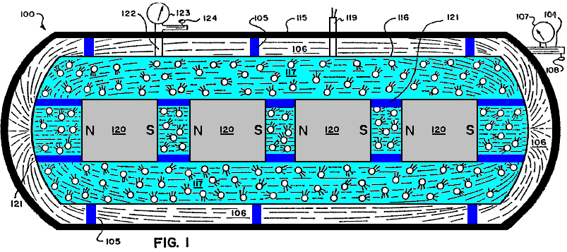

Fig.1 es un esquemático, vista lateral en la forma generalizada, figurativa de una primera encarnación de un generador eléctrico basado en los principios y las pautas de la invención presente.

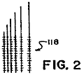

Fig.2 es una vista de primer plano en la forma general de un elemento de recogida de precio eléctrico que puede ser usado en el generador ilustrado en Fig.1.

Fig.3 es una vista esquemática en la forma generalizada, figurativa de una segunda encarnación de un generador eléctrico basado en los principios y las pautas de la invención presente.

Fig.4 es una vista esquemática en la forma generalizada, figurativa de las partículas negativas y positivas que exponen gyroscopic acciones que emanan de un imán para formar un campo electromagnético.

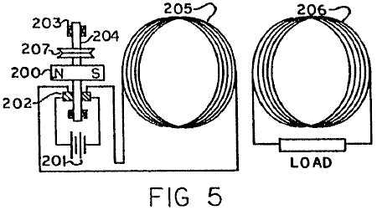

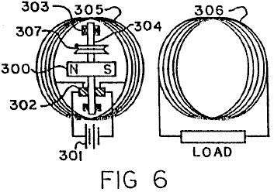

Fig.5 y Fig.6 son vistas esquemáticas en la forma generalizada, figurativa de terceras y cuartas encarnaciones de un generador eléctrico combinado y motor que utiliza bobina estático, relativamente grande activado por una conducción corriente relativamente baja de un que puede ser hecho girar imán, en donde en la encarnación de Fig.5 el que puede ser hecho girar imán es colocado a lo largo del lado del bobina y en la encarnación de Fig.6 el que puede ser hecho girar imán es colocado dentro del corazón abierto de la bobina.

DESCRIPCIÓN DETALLADA DE PREFERIDO ENCARNACIONES:

Principios Básicos y Pautas
De acuerdo con los principios de la invención presente y como generalmente ilustrado en Fig.3, un campo electromagnético 10 comprende flujos de quántums o partículas 20, 30 de la energía eléctrica que fluye de cada uno de los postes 21, 31 de un imán (o electroimán) 40 al otro poste, después "de líneas de la fuerza" 11 del campo electromagnético. Estas partículas 20, 30, creído viajar en la velocidad de la luz, siempre salen de un final 21, 31, respectivamente, del imán 40 y entran en el otro poste 31, 21, respectivamente, fluyendo de una fuente de energía relativamente alta a una fuente de energía baja.

Estas partículas 20, 30 son, creen ello, gastos negativos y positivos y tener una vuelta que produce un gyroscopic hacen señas y siguen las leyes mecánicas de la acción gyroscopic.

La masa de cada una de las partículas 20, 30 iguala la energía de la partícula dividida en la velocidad de la luz cuadrada. Se cree que la velocidad periférica de la vuelta de gyroscopic de las partículas es la velocidad de luz.

Para objetivos de la ilustración sólo y por la nomenclatura, la partícula de precio positiva 20 entra en una dirección ('-'N "a" S") con un dextrórsum vuelta, y la partícula de precio negativa 30 va en dirección contraria con un en contrario vuelta. Por supuesto, si una partícula como 20 o 30 es tirada alrededor de grados "un cien y ochenta", esto se hace el precio de enfrente o el tipo de la partícula.

El campo electromagnético 10 es así el flujo ordenado de los gastos positivos y negativos 20, 30 movimiento en la velocidad de la luz del norte y polo sur 21, 31, al sur y Polos Norte 31, 21, respectivamente, y seguir los caminos de lo que es llamado en el arte como "las líneas de la fuerza" 11 del campo electromagnético 10.

Como es conocido de las leyes de giroscopios, una partícula gyroscopic o movimientos de cuerpo perpendicularmente a la dirección de una fuerza aplicada. Por lo tanto, cuando una fuerza es aplicada a las partículas de energía eléctricas 20, 30, ellos se moverán perpendicularmente a aquella fuerza.

También debería ser notado de conocido gyroscopic leyes que las partículas de energía eléctricas 20, 30, cuando ellos se mueven con su eje gyroscopic directamente en un objeto, tienden a golpear aquel objeto directamente, pero, si aquel objeto golpea las partículas en un ángulo al eje además de en cero o grados "un cien y ochenta", las partículas son marchadas en un ángulo del directo.

Además, es notado que un campo magnético causado por una corriente corriente por un alambre viene de partículas negativas y positivas, como 20, 30, con un flujo neto de tales partículas que entran en la misma dirección, pero con la vuelta de enfrente.

En el sistema y el método de la invención presente, los principios anteriores sirven como pautas en la invención presente.

La referencia es tenida adelante a páginas DD23 por DD27 del Documento de Revelación y a la página 8, línea 26 por la página 11, línea 23 del Número de serie de aplicación previo 25,907 y es Fig.7 a Fig.10.

De las revelaciones anteriores, muchos dispositivos diferentes, las estructuras, y los métodos son posibles para encarnar los principios y pautas del sistema de la invención presente, que utilizará en general un material o la sustancia o estructurará para colocar una fuerza en el ángulo apropiado a las partículas gyroscopic 20, 30 en donde las partículas 20, 30 siguen un camino o caminos que no anulan el uno al otro, así produciendo la corriente eléctrica en salidas apropiadas para el uso adicional o para aumentar la energía eléctrica potencial disponible para el uso último.

Primera Encarnación (Fig.1)

Una encarnación posible, ejemplar usando los principios del sistema de la invención presente es esquemáticamente mostrada en la ilustración generalizada de Fig.1.

Como ilustrado en Fig.1, allí es proporcionado un generador corriente eléctrico 100 comprensión de un encargado externo que aloja 115 y un interior, presión contener, cerró el alojamiento 116 apoyado allí aislando apoyos 105. Un vacío existe en el área 106 entre los dos alojamientos 115, 116, qué vacío es regulado e inducido por medio de la línea de vacío 104 con su medida 107 y su válvula de control 108. El alojamiento externo de 115 actos como un encargado para campos magnéticos de la fuerza, y puede ser hecho por ejemplo del hierro suave, mientras el vacío en el área 106 previene la salida o la descarga de gastos eléctricos estáticos que podrían aumentar en el exterior del alojamiento interior 116.

Una mezcla de gas o de gas líquida 117 que también puede incluir partículas sólidas como la limadura por ejemplo de plomo o de cobre, es incluida dentro del alojamiento interior de 116 alrededores de una serie de imanes alineados 120 llevado aislando tirantes o apoya 121 y produciendo un campo electromagnético alto, combinado. Los imanes 120, que puede ser por ejemplo imanes criogénicos, tienen sus postes "del norte" "y del sur" alineados (como ilustrado por el "Ns" y "Ss") de modo que sus campos magnéticos refuercen el uno al otro.

El nivel de la mezcla de gas o de gas líquida 117 en el alojamiento 116 es regulado por medio de la línea 122 con su medida 123 y válvula de control 124. La salida de corriente eléctrica pone instalación eléctrica 119 son proporcionado y se extienden abajo para unirse eléctricamente con un sistema de recogida de alambre 118 (mostrado en el primer plano en Fig.2), que puede estar por ejemplo en la forma de muy pequeños alambres que forman una red estrechamente espaciada o endentar o de un cuerpo metálico poroso que conduce o hoja, localizada en y ampliado en todas partes de los 117 fluidos en el alojamiento 116.

Es notado que un dedo de gas contiene un número increíblemente grande de cuerpos muy diminutos que están en el movimiento continuo, arbitrario que se mueve en muy altas velocidades. De ahí, los 117 fluidos continuamente aplica una fuerza a las partículas gyroscopic (análogo a partículas 20, 30 de Fig.3) el movimiento en la velocidad de luz 'en el campo electromagnético alto (producido por los imanes 120) cuando ellos continuamente chocan el uno con el otro, que causa 117 hacerse fluido eléctricamente cobrado. Las 117 descargas fluidas cargadas que su precio eléctrico al alambre de recogida conecta a la red 118 colocado en el fluido, y la corriente eléctrica tan producida y generada son quitadas para el uso vía los alambres de salida eléctricos 119.

Como una alternativa a haber contenido internamente imanes 120, el campo electromagnético necesario en los 117 fluidos podría ser producido por una fuente localizada fuera de los límites de los 117 fluidos mientras un campo significativo fue producido dentro de los 117 fluidos.

Segunda Encarnación (Fig.3)

Una encarnación ejemplar, generalizada adicional que utiliza los principios del sistema de la invención presente es mostrada en la forma esquemática en Fig.3.

El generador corriente eléctrico 200 del Fig.3 comprenden a un miembro ampliado 201 de un material especial que tiene sus átomos sobre todo alineados para producir la corriente eléctrica cuando colocado en un campo electromagnético, pero que no hace en su propio objeto expuesto ningún campo magnético sustancial fuera de sus superficies divisorias, pero considerablemente contiene el campo dentro de sí. Este es en contraste con materiales "magnéticos" que igualmente tienen la alineación de átomo, pero que también exponen o producen un campo magnético sustancial en el área que lo rodea.

El generador 200 adicional comprende por ejemplo dos imanes 202, 203, con su norte y el enfrentamiento de polo sur, con el miembro 201 colocado entre ellos, y con los tres elementos 201-203 sostuvo estático el uno con respecto al otro. A causa de la naturaleza especial del material del miembro 201 y su alineación de átomo especial, esto producirá una corriente directa por la línea de salida 204 a consecuencia de las acciones gyroscopic de las partículas del campo electromagnético 205 producido por los imanes que se vuelven 202, 203, en los átomos sobre todo alineados en el miembro 201, qué fenómeno ocurre aun cuando y aunque el miembro 201 sea completamente estático con respecto a los imanes 212, 203.

Sin embargo, puede ser deseable en algunas aplicaciones para permitir o producir un poco de movimiento relativo entre los elementos de generador 201-203. La línea de salida 204 se extiende "a una carga" apropiada 206 para usar la corriente eléctrica generada por el generador 200. Una línea de vuelta 207 completa el recorrido atrás al miembro 201.

Basado en experimentos hasta ahora, se cree que el latón y el plomo son materiales que pueden hacer alinear sus átomos sobre todo para relacionarse con las partículas gyroscopic (análogo a partículas 20, 30) fluyendo entre los imanes 202, 203 y contendrán considerablemente dentro de sus límites superficiales el campo magnético producido por los átomos alineados o moléculas.

Con respecto a la producción del material apropiado con la alineación de átomo para el miembro 201, es notado que la mayor parte de materiales parecen alinear sus átomos en direcciones arbitrarias cuando formado por métodos convencionales de la producción. Sin embargo, puede ser observado que los ciertos materiales pueden ser hechos magnéticos poniendo el material en un campo electromagnético refrescando de una temperatura de alrededor de mil grados Centígrados. El magnetismo es el resultado de la alineación de átomo del material en una dirección dada (ver páginas DD19 por DD21 del Documento de Revelación)

Basado en experimentos hasta ahora, se cree que el latón y el plomo son materiales que pueden hacer alinear sus átomos sobre todo para relacionarse con las partículas gyroscopic (análogo a partículas 20, 30) fluyendo entre los imanes 202, 203 y contendrán considerablemente dentro de sus límites superficiales el campo magnético producido por los átomos alineados o moléculas. Todos los materiales son afectados para alinear la paralela o a través de líneas de la fuerza cuando en un campo electromagnético poderoso. En consecuencia, si un material siendo formado es refrescado en un campo electromagnético muy poderoso, los átomos del material tomarán una alineación particular. La dirección de alineación de átomo podría ser variada según si el campo electromagnético fue alineado con el material o en un noventa ángulo de grado al material. Este causaría los átomos de un material que tiene su dirección de vuelta electromagnética particular principalmente a lo largo del mismo eje.

Sin embargo, la alineación de átomo que tiene simplemente no es suficiente. Además el material para la invención debería ser tal que esto expone muy poco si cualquier campo magnético en el área que lo rodea. Así debería ser notado que el campo electromagnético exterior que ocurre de la alineación de átomo del imán convencional no es duplicado en el material de la invención, porque la energía electromagnética que resulta de la alineación de átomo en el material de la invención estará contenida principalmente dentro de los límites del material se cree que el plomo, hizo superpropicio por la inmersión en un baño de helio por ejemplo líquido, es un material tan especial y podría servir por ejemplo como el material para el miembro 201.

Este entonces causa tener un material que colocaría una fuerza en el ángulo apropiado en las partículas de tipo de gyroscopic que se mueven en el campo electromagnético para hacer que un EMF fuera producido aun cuando el material se quedaba quieto. (Ver también el primer párrafo de la página DD23 y párrafos cuatro, un por E, de la página DDl9 del Documento de Revelación).

Se cree que las presiones altas, contenidas, así como otros métodos, también pueden producir probablemente la alineación de átomo como los átomos de un conductor o cualquier material reaccionará a la fuerza externa suficiente. (Ver el primer párrafo de la página DD35 del Documento de Revelación). Esta posibilidad también es indicada por el hecho que con fuerza llama o los impactos van a demagnetise un imán.

El procedimiento apropiado de la producción material en el alcanzamiento de la alineación de átomo con campos internamente contenidos de la fuerza causará la liberación controlada de la energía eléctrica en campos electromagnéticos de la fuerza cuando el material de la invención es colocado en las líneas de fuerza del campo electromagnético.

Terceras y Cuartas Encarnaciones (Fig.5 y Fig.6)

A. Principios Relacionados
1. Las numerosas pruebas científicas y los experimentos hechos por el inventor indican que el campo magnético que resulta de una corriente corriente eléctrica por un conductor es el resultado de la alineación de átomo dentro de aquel conductor en una muy alta velocidad con una capacidad de invertir la alineación de átomo como rápidamente sin la histéresis magnética asociada con materiales convencionales consideró "magnético". Antes de este tiempo ha sido creído y enseñado por la comunidad científica que el campo magnético asociado con una corriente eléctrica que lleva al conductor era el resultado de la corriente eléctrica sí mismo y no del material de conductor, por ejemplo cobre, que fue pensado ser "no magnético". Incluso influyeron en el inventor y engañar por estas enseñanzas e intentado para explicar mecánicamente y justificar las enseñanzas previas, como es visto en la página DD-27 del Documento de Revelación que es una parte importante de esta aplicación evidente.

Sin embargo, como enseñado en la invención presente, lo que mecánicamente pasa es que las partículas gyroscopic que arreglan la corriente eléctrica que se mueve en un conductor se relacionan con el maquillaje electromagnético de los átomos del conductor, haciéndolos alinearse sumamente rápidamente, así luego liberando un poco de su maquillaje electromagnético en la forma de un campo magnético exactamente como explicado en el gran detalle para materiales magnéticos convencionales en el Documento de Revelación.

Este es fácilmente probado y entendido tomando por ejemplo, un conductor de 14 medida de tamaño de un pie de largo, girándolo en un bobina y uniendo el bobina a un metro y una batería de 1.5 voltios. La corriente total registrada en el metro será 1.5 amperios y la fuerza del campo magnético creado del conductor corto será muy pequeña. Después, el mismo tipo de la prueba es dirigido otra vez pero con la longitud del conductor aumentó a por ejemplo dos mil pies, pero todavía en un bobina. La corriente total registrada en el metro será ahora bastante menos, pero la fuerza del campo magnético emitido del conductor será muy grande ahora!

¡Este muestra que el campo magnético no es del flujo de corriente eléctrica, pero es el resultado de las interacciones de las partículas gyroscopic que arreglan la corriente eléctrica que se relaciona con los átomos del conductor! Este hace que las partículas gyroscopic de la corriente eléctrica no sean capaces de hacer el recorrido atrás a la batería tan rápidamente, y por lo tanto el metro muestra menos corriente usado.

El campo magnético es el resultado de la alineación de átomo del conductor. Más átomos en un conductor (hasta un punto), más fuerte el campo magnético produjo de una cantidad dada de la entrada de corriente eléctrica. Otra vez, este es probado cambiando el diámetro de los alambres de conducción, y, con las longitudes que son el mismo, el campo magnético más fuerte resultará del conductor con el diámetro más grande. La razón de este es que allí más conducen átomos para relacionarse con las partículas gyroscopic de la corriente eléctrica que se mueve por el conductor, que causa un mayor número de conducir átomos alineados, así luego liberando un poco de su maquillaje electromagnético, exactamente como ha sido explicado en el gran detalle en el Documento de Revelación como posible para toda la materia.

Si el campo magnético producido estuviera estrictamente basado en la cantidad de corriente pasando por un conductor, como enseñado en el arte previa, entonces el campo magnético más fuerte resultaría cuando corriente fue por un diámetro grande y conductor de longitud corto, porque el flujo corriente por el recorrido entero es el mayor entonces. Sin embargo, los experimentos demuestran esto más corto un conductor es hecho, mayor el flujo corriente por el recorrido entero y menos fuerza del campo magnético que rodea a aquel conductor. Más largo que mismo conductor es hecho (hasta un punto), mayor el campo magnético que rodea la masa total del conductor y el menos corriente que hace el recorrido completo del sistema entero. ¡Razón: más átomos!

2. Las numerosas pruebas científicas y los experimentos hechos por el inventor también indican que el campo magnético creó cuando unos movimientos de corriente eléctrica en un conductor no consumen la energía mensurable realizando el trabajo obvio o no obvio, la fuerza o el poder. Este es verdadero no importa como fuerte o que inmenso el poder del motor o electroimanes es.

Razón: el campo magnético que viene del conductor es el resultado de la alineación de átomo muy rápida dentro de aquel conductor. ¡Por lo tanto la energía en el campo magnético es la energía que arregla los átomos del conductor! Esta energía es literalmente la ecuación de Heaviside de E = mC², y por lo tanto se cree que la energía se mueve en la velocidad de luz.

Este uso de energía no puede ser medido por instrumentos de medida de hoy. ¡Este ha sido explicado en el gran detalle en el se cree que el Documento de revelación y es verdadero de toda la materia!

3. El mismo es verdadero para la corriente eléctrica que viene de una batería convencional. ¡La energía electromagnética que viene de la batería es la energía que arregla los átomos del material de la batería! Otra vez este uso de energía no es mensurable por instrumentos de medida de hoy. Los metros eléctricos de todos los tipos son dispositivos simplemente mecánicos que miden la cantidad de corriente eléctrica que entra en aquel instrumento. Ellos no miden la cantidad de masa que ha sido convertida en la energía electromagnética.

Las enseñanzas presentes en la ciencia declaran que la energía eléctrica que fluye de una batería es consumida en el dispositivo hecho funcionar por aquel flujo de la corriente eléctrica. ¡Esto no es cierto en absoluto! La energía electromagnética liberada del maquillaje de átomo de una batería tiene una capacidad relativamente infinita para hacer el trabajo obvio, la fuerza, o el poder.

Este es fácilmente probado hasta con un pequeño motor y una batería de 1.5 voltios. Con una batería relacionada con el motor para hacerlo funcionar y con un metro para tomar lecturas, el motor es físicamente parado entonces de dar vuelta por físicamente sosteniendo o reteniendo el eje. En aquel momento el motor no realiza ningún trabajo obvio, fuerza o poder, pero el metro registrará un mayor flujo de corriente. Los imanes del motor pueden ser sacados y la lectura todavía será el mismo. Si la corriente eléctrica fuera usada para hacer funcionar el motor, el metro se registraría más corriente cuando el motor corría.

La corriente eléctrica no sólo hará funcionar el motor, pero, una vez que esto fluye por el recorrido completo atrás a la batería, esto también hace el trabajo adicional basado en las Leyes de Faraday de la Electrólisis dentro de la batería sí mismo. Lo que ha pasado es que la energía electromagnética liberó de los átomos del material de la batería una vez que ellos han completado el recorrido, luego toman "un corte corto" y mueven pedazos grandes de la masa de un material de la batería al otro material de la batería. El inventor ha declarado y ha mostrado en todas partes del Documento de Revelación que el efecto de gravedad era el efecto no obvio de la energía electromagnética. Una vez que los materiales de la batería se han combinado, el deseo extremo de los dos materiales para combinarse es físicamente reducido. Estos materiales intentarán esta fusión de todos modos posible y, si la corriente eléctrica al principio liberada de una batería no es permitida por mecánico piensa completar el recorrido atrás dentro de sí, la energía electromagnética entonces en los medios mecánicos va a permanentemente (en un sentido relativo, teórico) realizan el trabajo obvio, la fuerza o el poder. La razón: la fuerza que inició este flujo de corriente (el maquillaje electromagnético de átomos del material) es la constante, similar a la presión hidráulica, con la excepción sensible que esto mueve es creído en la velocidad de luz y se relacionará con el maquillaje electromagnético de los átomos de otros materiales, haciéndolos liberar un poco de su maquillaje electromagnético en la forma de un campo magnético. Este entonces múltiplos la capacidad para hacer trabajo obvio o no obvio, fuerce o poder, que puede reaccionar entonces con otra conducción bobina o con la energía electromagnética dentro del campo magnético de un imán convencional y multiplicar este efecto hasta adelante, y sin cesar y en para una fuente relativamente ilimitada de la energía.

El mismo es verdadero en no dejar a la corriente regresar a un generador convencional. Si un medio mecánico es establecido de modo que la corriente eléctrica sea "atrapada", sin completar un recorrido, las partículas gyroscopic de la corriente tienen una capacidad para el trabajo continuo sin aumentar la entrada de poder en el sistema de generador. Sin embargo, si el recorrido es completo y la corriente eléctrica que se mueve en el sistema no hace absolutamente ningún trabajo obvio, poder o fuerza, las partículas gyroscopic que arreglan la corriente en el regreso al generador aumentarán entonces la necesidad de más entrada de poder en el sistema. Razón: el efecto contrario de campos magnéticos como definido en la Ley de Lentz. Esta ley es simplemente una observación de este efecto, que antes nunca ha sido totalmente entendido.

4. Las numerosas pruebas científicas y los experimentos hechos por el inventor también indican que hay una correlación entre la orientación de vuelta electromagnética de los átomos de no conductores, semiconductores, y conductores, y los resultados variantes conseguidos con una corriente eléctrica en el intento de moverse por estos materiales, o moviendo estos materiales por un campo magnético que intenta inducir la corriente eléctrica. La propiedad de resistencia al movimiento de corriente eléctrica está hablando en general el mismo factor de tipo ya explicado encima para la corriente eléctrica que produce un campo magnético moviendo en un conductor.

Las partículas gyroscopic en una corriente eléctrica móvil se relacionan con los átomos del material por el cual la corriente se mueve. Cada átomo sólo puede relacionarse eficazmente con la cantidad máxima exacta del sol de la corriente eléctrica, y, de ser excedido, hay una interrupción del movimiento ordenado. Entonces el ángulo de liberación de las partículas gyroscopic de los átomos es tal que la liberación electromagnética de aquellos átomos está en la forma de calor, exactamente como explicado en el gran detalle en el Documento de Revelación. Este efecto es fácilmente observado por el hecho que la resistencia se disminuye con relación a un aumento del corte transversal del material. Razón: simplemente, más átomos dentro de aquella área dada, y, para una entrada fija de la corriente eléctrica, hay más átomos para recibir y relacionarse eficazmente con el gyroparticles la composición de la corriente eléctrica.

Otra vez el mismo es verdadero para resistencias diseñadas para producir deliberadamente el calor. Tales resistencias no son materiales que son considerados a conductores buenos de la corriente eléctrica. Es declarado y mostrado en el gran detalle en el Documento de Revelación que la orientación de vuelta electromagnética de los átomos de un no conductor es diferente de aquel de átomos de conductor, y los resultados por lo tanto diferentes ocurrirán de las mismas entradas de la energía electromagnética.

Este es fácilmente visto por el hecho que, en una resistencia, para una cantidad dada de la entrada de corriente eléctrica, la emisión de calor aumenta como los aumentos de diámetro. Lo que esto significa es que la propiedad de resistencia se ha disminuido. En un conductor esto es sólo la parte de enfrente. Si el diámetro es aumentado la resistencia es disminuida, pero la emisión de calor también . Otra vez, este es una indicación que los gyroparticles en el movimiento de corriente eléctrica se relacionan con cada átomo del material. Este mismo efecto se revela otra vez en la inducción eléctrica convencional de un conductor que se relaciona con un campo magnético. Los experimentos por el inventor han indicado que la propiedad de la inducción convencional es el resultado de la misma propiedad de la resistencia.

Si uno aumenta el diámetro de un conductor, longitudes que se quedan el mismo, uno disminuye la cantidad de corriente eléctrica producida con relación al número total de átomos dentro de los conductores en la consideración. O, si uno toma un número dado de alambres del mismo diámetro y longitud, y mueve un imán a través de ellos, la corriente producida será bastante menos, que si uno tome el mismo alambre de diámetro, pero sólo un alambre, y aumente su longitud bastante y luego lo forme en un bobina formación del mismo número de alambres en cualquier lado y luego mueva el mismo imán a través de sólo un lado de esto bobina, la corriente eléctrica generada será bastante mayor entonces. Razón: la propiedad de resistencia.

Este es el efecto mecánico dentro del maquillaje electromagnético gyroscopic y la orientación de los átomos de todos los materiales que tienen la capacidad mecánica de realizar una tarea dada eficazmente hasta un punto acerca de la entrada de la energía electromagnética adicional y luego mecánicamente causa resultados variantes una vez que este umbral es excedido..

B. Prototipos Trabajadores
Fig.5 y Fig.6 ilustre prototipos ásperos, trabajadores de este aspecto de la invención. Estas encarnaciones son prototipos sólo relativamente ineficaces construidos a mano para la demostración de la invención. Debería ser evidente que los prototipos, por varios medios mecánicos y diseños, pueden ser fácilmente hechos muy eficientes y las encarnaciones ilustradas están siendo presentadas sólo para objetivos generales, figurativos.

Como es ilustrado en Fig.5, allí es proporcionado un generador corriente eléctrico combinado y un motor electromagnético que comprende un rotatably imán montado, permanente 200, una batería 201, cepillos y conmutador 202, portes 203 y poder, montando el eje 204, y una producción primera, primaria, magnética bobina 205 y una producción eléctrica segunda, secundaria bobina 206. Dos bobinas 205, 206 son yuxtapuestos juntos en la disposición paralela con líneas de centro principales concurrentes, con el imán 200 colocado al lado de bobina 205 en o cerca de su línea de centro principal con el eje rotatorio del eje 204 colocado ortogonalmente a la línea de centro.

En los prototipos una muy pequeña batería 201, por ejemplo, el tamaño "N", de 1.5 voltios es usado. Cuando el recorrido es completado, la batería 201 convierte una cantidad inmensurable de su masa en la corriente eléctrica (gyroscopic partículas que se mueven en la velocidad de la luz) que sale por el comunicador y cepilla 202, y luego entra en el conductor de producción magnético bobina 205 hecho, por ejemplo, del alambre de cobre de 14 medidas o de 15 medidas aislado, con el peso total del bobina 205 siendo por ejemplo setenta a noventa libras. Este hace que los átomos de bobina 205 alineen muy rápido entonces la liberación de un poco de su maquillaje electromagnético (gyroscopic partículas) en la forma de un campo magnético. Este campo entonces se relaciona con las partículas gyroscopic que arreglan el campo magnético que viene de los átomos del material del imán permanente 200.

Este hace que el imán 200 intente alinear su movimiento de campo magnético con el movimiento de campo magnético que viene de los átomos de bobina 205, causando la rotación del imán 200 y el eje 204 a que es atado. Este entonces cambia la posición del conmutador y cepilla 202 con relación a posiciones iniciales de cada uno, que entonces hace que la corriente eléctrica que viene de la batería 201 vaya en dirección contraria en bobina 205, causando los átomos de bobina 205 a sumamente rápidamente revés su alineación y la polaridad de su campo magnético que ellos emiten. El campo invertido entonces se relaciona otra vez con el campo magnético del imán permanente 200, haciéndolo girar adelante.

Este proceso es continuamente repetido entonces, produciendo la rotación continua del eje 204 que puede ser usado como una fuente del poder de motivo de muchos modos diferentes. Un cinturón de poder hace girar 207 por ejemplo utilización de un continuo "V" el cinturón es ilustrado como una representación general de esta fuente de alimentación de motivo para producir el trabajo útil, obvio. En una prueba de prototipo dirigida con pequeños 1.5 voltios, escriba a máquina la batería "N", el eje 204 y el imán 200 - hecho girar en una alta velocidad durante aproximadamente doce horas antes del agotamiento. Mejorando los rasgos de diseño particulares del prototipo y usando baterías durables más largas, el tiempo de rotación del eje 204 puede ser enormemente aumentado a un punto teórico que se acerca "perpetuo" para todos los objetivos prácticos. Al mismo tiempo el campo magnético alternador producido por el bobina 205 induce en bobina 206 inducción eléctrica, que entonces hace que bobina 206 produzca una corriente alterna a través de su "carga", que corriente puede ser hecha para exceder la salida convencional de la batería 201. La fuente de batería 201 puede ser sustituida cuando necesario.

Es muy importante entender que, más largo la longitud de la conducción ponen instalación eléctrica en bobina 205, más fuerte será el campo magnético producido y menos corriente eléctrica que completará el recorrido y regresará en la batería y destruirá la fuente mecánica de la corriente eléctrica. Este efecto puede ser aumentado adelante aumentando el diámetro del alambre de conducción en bobina 205 y luego enormemente aumento de su longitud todavía adelante en el bobina.

Razón: las partículas gyroscopic que arreglan la corriente eléctrica se relacionan con los átomos de bobina 205. Más átomos en bobina 205, con relación a esto es la longitud, más largo esto toma el gyroparticles de la corriente eléctrica para influir en ellos y la salida a partir del otro final del bobina. Es fácilmente visto entonces esto si la dirección de la corriente corriente en bobina 205 es invertida entonces, este aumentos entonces adicionales el tiempo de retraso. Razón: las partículas gyroscopic tienen la apatía y son creídas moverse en la velocidad de luz y ellos se relacionan con las partículas gyroscopic que arreglan los átomos de la conducción bobina 205. Estos átomos también tienen la apatía, y cuando la dirección de los corrientes en bobina 205 es invertida, la corriente entrante entonces choca con la corriente ya en bobina 205 yendo en dirección contraria.

Este causa una breve vacilación durante el tiempo se obliga que la corriente ya en el bobina invierta su dirección, así luego invirtiendo la dirección de los átomos dentro de bobina 205 en que han influido ya para hacerse alineados. Este causa una fuerza constante en todas partes del recorrido, pero no permite muchísimo corriente regresar en la batería 201 para destruir los medios mecánicos que iniciaron la liberación de la corriente eléctrica en primer lugar.

Por lo tanto, debería ser entendido adelante que, más rápido la dirección corriente pone marcha atrás en el bobina 205, más eficazmente la materia de la batería 201 es convertida en 2 energía eléctrica pura (E = mC²), sin la destrucción de la situación mecánica que inicia la liberación corriente eléctrica.

Es también importante entender esto, más fuerte el campo magnético que viene de la masa de imán 200, mayor será su velocidad rotatoria. Además, mayor el campo magnético que viene de la masa de bobina 205, mayor será la velocidad rotatoria del imán 200, y, hasta un punto, mayor la entrada de corriente eléctrica de la batería 201, mayor la velocidad rotatoria del imán 200.

Razón: mayor el flujo de corriente eléctrica en bobina 205, mayor será el porcentaje de los átomos que arreglan bobina 205 que son alineados. Este probablemente tiene la misma relación que hace el alcanzamiento de la alineación de átomo en materiales magnéticos convencionales. Una vez que la alineación de átomo completa es alcanzada en bobina 205, ninguna cantidad de los corrientes hará que aquellos átomos aumenten la fuerza de la emisión de campo magnético de aquellos átomos.

Por lo tanto, debería estar claro que, para un dado introducido de la corriente eléctrica de la batería 201, el diseño más eficiente es el que en el cual en la mayor parte de átomos de bobina 205 influye a la alineación de átomo aquella corriente eléctrica dada, el que significa el aumento del diámetro y la longitud del alambre de conducción de bobina 205 al punto que la fuerza del campo magnético producido es suficiente para causar la rotación del imán 200 a una velocidad que no permite ninguno o al menos muy poco de el la corriente eléctrica que al principio viene de la batería 201 para completar el recorrido y regresar en la batería 201 y destruir o reducir el efecto mecánico que indujo la conversión de la materia de la batería 201 en la corriente eléctrica en primer lugar. Otra vez este efecto deseado puede ser aumentado aumentando la fuerza del campo magnético emitido por los átomos del imán permanente 200.

En la segunda encarnación de prototipo de Fig.6, la estructura y la operación del prototipo son considerablemente idénticas a aquel de Fig.5 con la excepción principal que es de que el imán 300/eje 304 elementos (y subelementos relacionados 302, 303 y 307) es colocado dentro y dentro del corazón de la primaria bobina 305, comparando con la colocación del imán 200/eje 204 elementos al lado de y a lo largo del lado del bobina 205 Fig.5. Por lo tanto, para la brevedad, una descripción detallada de los elementos de Fig.6 no será repetida, pero es notado que la correspondencia y los elementos análogos y los subelementos son de manera similar numerados en Fig.5 y Fig.6.

Es también importante acentuar otra vez el hecho que el prototipo diseña mostrado son presentados simplemente para demostrar el exactitud de la invención, y debería estar claro que la invención puede ser hecha sumamente más eficiente utilizando todo el campo magnético producido por bobina 205 y diseñando el imán 200 de una forma y fuerza que eficazmente se relaciona con la mayoría de los campos magnéticos de bobina 205. Los prototipos ilustrados son relativamente muy ineficaces en este aspecto, pero aún así, los resultados de la invención sí mismo enormemente exceden el arte previa al uso de la corriente eléctrica de cualquier fuente e interacción con un motor eléctrico o independientemente del trabajo fue convencionalmente realizado.

¡El candidato siente que es muy importante acentuar otra vez, en el edificio de muchos diseños variantes de esta invención, la consideración debe ser dada al hecho que la Energía en el campo de la fuerza de cualquier imán de tipo es la Energía que arregla los Átomos del material del cual esto viene! Esta Energía es una verdadera Entidad con, creen ello, una acción gyroscopic. Esto es literalmente la Ecuación de Heaviside de E = mC² y se cree que estos movimientos de Energía en la velocidad de luz y arreglan toda la Materia. Y que esta Energía tiene un efecto de presión constante atrás a los Átomos del material del cual esto vino, similar a la presión hidráulica. Este efecto es además más totalmente entendido declarando los resultados siguientes obtenidos de la experimentación por el candidato en el proceso de esta invención.

a) Cuando el sistema es al principio atado a un tamaño de 1.5 voltios N Batería 201 o 301 y el imán 200 o 300 y las entidades de rotación relacionadas son colocadas cerca de o en el centro de bobina 205 o 305, los resultados siguientes son observados:

Si la corriente eléctrica producida en bobina 206 (306) es alimentada entonces atrás en bobina 205 (305) de acuerdo con la polaridad apropiada, la velocidad de rotación del imán 200 o 300 acelerará entonces. De ser alimentado atrás en bobina 205 (305) en la polaridad incorrecta, la velocidad de rotación del imán 200 (300) reducirá la velocidad.

¡Este demuestra que la fuerza total de bobina 205 (305) la interacción con el imán 200 (300) es mayor cuándo la energía eléctrica de bobina 206 (306) es alimentada atrás en bobina 205 (305), luego cuando sólo la energía eléctrica inicial de la batería 201 (301) es alimentada en bobina 205 (305)! Cuando dos o tres baterías están eléctricamente relacionadas juntos en serie, para crear por ejemplo tres o cuatro voltios y medio de la entrada eléctrica, este efecto es multiplicado. Recuerde, hasta un punto, mayor la entrada eléctrica, mayor el porcentaje de la alineación de átomo dentro de bobina 205 (305).

¡Este adelante demuestra que la corriente eléctrica producida en bobina 206 (306) es un resultado de las partículas gyroscopic de la Energía liberada de los campos magnéticos que vinieron del maquillaje Electromagnético de los átomos de bobina 205 (305), y no son la parte de la Energía Eléctrica inicial liberada de los átomos que arreglan los materiales de la batería 201 (301)! El bobina 206 (306) puede ser tomado del sistema, o su corriente eléctrica alimentada lejos del sistema, y la velocidad rotatoria del imán 200 (300) no va a observably el cambio. ¡Sin embargo, la velocidad rotatoria del imán 200 (300) se cambiará perceptiblemente cuándo la corriente eléctrica de bobina 206 (306) es alimentada atrás en bobina 205 (305)!

Now a different result:
b) Cuando la corriente eléctrica de la batería 201 (301) se hace más débil al punto que el campo magnético que viene de bobina 205 (305) ha debilitado y ha encogido el permiso del campo magnético del imán rotativo 200 (300) para ampliar e inducir luego perceptiblemente la corriente eléctrica en bobina 206 (306) y en bobina 205 (305), luego pone marcha atrás los resultados son observados. ¡Cuándo el campo magnético del bobina 205 (305) es grande, entonces el campo magnético del imán 200 (300) es retenido! Si bobina 206 (306) es circuited entonces corto, la rotación del imán 200 (300) reducirá la velocidad perceptiblemente.

Si la corriente eléctrica de bobina 206 (306) es alimentada atrás en bobina 205 (305) en la polaridad incorrecta, la rotación del imán 200 (300) se parará. De ser alimentado atrás en bobina 205 (305) en la polaridad correcta, la rotación del imán 200 (300) reducirá la velocidad. ¡En aquel punto, la rotación del imán 200 (300) no acelerará, no importa cómo se unió!

Estos resultados muestran que, en este tiempo, el campo magnético del imán 200 (300) perceptiblemente induce una corriente en bobinas 206 (306) y 205 (305) que se opone a la rotación del imán 200 (300). Este efecto ha sido mecánicamente explicado ya, y ha sido mostrado la Ley de aquel Lenz era simplemente una observación de aquella explicación mecánica. Estos resultados adelante demuestran que la ampliación y los campos magnéticos que sufren un colapso de bobina 205 (305) y 206 (306) no efectúan perceptiblemente el uno al otro perjudicialmente.

¡Como los campos magnéticos que resultan de todo el bobinas son los resultados de la alineación de átomo fluctuante dentro del bobinas! Recuerde, las partículas de energía gyroscopic que arreglan los campos magnéticos tienen un efecto de presión hidráulico atrás a los átomos de los cuales ellos vinieron. ¡También recuerde que los átomos que arreglan el material del imán permanente 200 (300) son inmóviles en cuanto a la dirección de alineación de átomo! Por lo tanto, el efecto de presión que resulta de un campo contrario que el imán 200 (300) inducido, es inmediato. Como es la Presión Hidráulica.

Sin embargo, el campo magnético emitido de los átomos de bobina 205 (305) con relación a la inducción en los átomos de bobina 206 (306) fluctúa y del paso, tan hablar, y por lo tanto, en la armonía el uno con el otro. El efecto de presión de la inducción de bobina 205 (305) en bobina 206 (306) es un efecto de reacción y acción que refuerza la acción que tira de los átomos de bobina 205 (305) y atrás en los átomos de bobina 206 (306).

Esta acción es otra vez vista cuando la invención es enganchada en la corriente alterna de ciento quince voltios, y la batería 201 (301) no es usada. El imán 200 (300) no girará aunque el campo magnético de bobina 205 (305) sea fuerte y alterne. Razón: el campo magnético fluctuante es tan rápido, que la masa de apatía del imán 200 (300) no puede ser comenzada en una dirección antes de que el campo magnético de bobina 205 (306) haya puesto marcha atrás, así, causando el imán 200 (300) vibrar sólo microscópicamente en sesenta ciclos por segundo. Y, si un sesenta bulbo de vatio es enganchado en el sistema de bobina 205 (306), esto sólo se encenderá débilmente. Y hay un tiempo de retraso de dos a tres segundos antes de que esto se encienda hasta débilmente.

Si entonces bobina 206 (306) es enganchado a un metro, hay una lectura de cuarenta y nueve voltios, y si el metro es sustituido por otro sesenta bulbo de vatio esto se encenderá sólo sumamente débilmente. ¡Sin embargo, el sesenta bulbo de vatio enganchado a bobina 205 (305) se hará ahora perceptiblemente más brillante! Este otra vez muestra que los resultados de reacción y acción de los átomos del bobinas no son perceptiblemente perjudiciales el uno al otro. A causa del tiempo de retraso (de paso, tan hablar), causando refuerzo de la alineación de átomo que tira del bobinas.

De esta explicación adicional de la invención se ve que los resultados deseables pueden ser obtenidos por el siguiente:

Por ejemplo, en el Fig.6 el imán 300 puede ser de un diseño y/o ser localizar a una distancia del diámetro interior de bobina 305 y bobina 306, por lo cual la mayoría del campo magnético del imán 300 no cortó los lazos de conducción de bobina 305 o 306. ¡Aún el campo magnético alternador producido por bobina 305 debería tener eficazmente la mayoría de sus partículas gyroscopic que se relacionan con la mayoría de las partículas gyroscopic que arreglan el campo magnético del imán permanente 300, pero directamente no reaccionando con los átomos que arreglan bobina 305, o imán 300!

Cuando las líneas magnéticas de la fuerza del imán 200 (300) cruz perpendicularmente con los alambres de conducción de bobina 205 (305), 206 (306), incurren en una acción que frena. Debería ser notado que, como el diámetro interior de bobina 205 (305) aumentos, el porcentaje del tiempo del efecto que frena se disminuye.

A lo largo de esta misma línea de la instrucción, el conmutador segmenta 202 (302) puede ser hecho de un diámetro grande y el área de cepillos hizo pequeño, por lo cual, cuando la transición de cepillos los huecos en los segmentos de conmutador, no habrá ningún cortocircuito en cualquier momento directamente atrás a la batería 201 (301).

Combinando los anillos de resbalón y cepillos (los anillos de resbalón pueden ser hechos de un pequeño diámetro) al lado o los lados de los cepillos y conmutador segmenta 202 (302), entonces la batería 201 (301) no tiene que girar con el imán 200 (300).

La 14 medida y la 15 medida aislaron el alambre de cobre que pesa setenta y noventa libras respectivamente (31.5 kilogramos y 40.5 kilogramos) usado para el motor bobina 205 (305) y el generador los bobina 206 (306), respectivamente, en los primeros prototipos hechos a mano de las encarnaciones de Fig.5 e Fig.6, para objetivos de demostración sólo, vienen a cubos estándares de pesos variantes de salidas al por mayor.

Era entonces enrollar en bobinas tan mostrado, y, como enseñado, más alambre de conducción usado, mejor los resultados. Los imanes 200 y 300 eran cada uno al principio sobre un cubo (de 6.25 centímetros) de 2.5 pulgadas y pueden ser cualquier tamaño y fuerza deseada.

En un adicional, áspero, construido por mano, demostración, el prototipo trabajador de la invención del tipo ilustrado en Fig.6, la primaria o motor bobina 305 fue hecho del alambre de cobre de 5 medidas en un alambre solo, continuo, pesando aproximadamente 4,100 libras (1,845 kilogramos) con un diámetro de lazo bobina de 4.5 pies (135 centímetros), mientras el secundario o el generador bobina 306 fueron hechos del alambre de cobre de 24 medidas en un alambre continuo solo que pesa aproximadamente 300 libras (135 kilogramos) con el mismo, diámetro de lazo bobina aproximado de 4.5 pies (135 centímetros), con ambos bobinas 305, 306 casualmente formación de un cilindro de aproximadamente 30 pulgadas (75 centímetros) en la longitud. Los bobinas 305, 306 fueron construidos alrededor de un cilíndrico, cuerpo de corazón de fibra de vidrio de aproximadamente 200 libras (90 kilogramos) que tienen un eje de línea de centro vertical, longitudinal.

El imán rotativo 300 fue arreglado de seis, columnas magnéticas cilíndricas separadas, paralelas espaciadas y dispuestas sobre la periferia de una superficie de fibra de vidrio cilíndrica hueco de aproximadamente veinte pulgadas (cincuenta centímetros) en el diámetro. Cada columna era 30 pulgadas 75 cm.) mucho tiempo y fue formado de una pila de 70, imanes de toque de cerámica individuales en la forma de disco como hecho por Imanes Jobmaster de Randallstown, Maryland, 21133, U.S.A. Cada disco tenía un grosor de siete-sixteenths de una pulgada (1.09375 centímetros), un diámetro interior de 1 pulgada (2.5 cm.) y un diámetro externo de 4 pulgadas (10 cm.). Los discos fueron apilados y asegurados juntos en 4 pulgadas (10 cm.) los tubos de fibra de vidrio de diámetro longitudinalmente montaron en la superficie interior de veinte pulgadas (cincuenta cm.) cilindro de fibra de vidrio de diámetro.

El imán compuesto 300 tenía un peso total de aproximadamente 400 libras (180 kilogramos) y una longitud total de 30 pulgadas (75 cm.) y un diámetro aproximado de 20 pulgadas (50 cm.).

El imán 300 fue montado para la rotación en un eje horizontal 304 ampliación a través del corazón hueco del bobinas 305, 306 cruce por el punto de centro de la línea de centro longitudinal del cilindro y ortogonalmente a la línea de centro longitudinal del imán 300 para la rotación dentro del área de centro abierta de bobinas cilíndricamente dispuesto 305, 306 con las líneas de centro longitudinales del bobinas ser verticalmente dispuesto.

Con una fuente de batería de D.C. 301 de dos baterías de linterna de 12 voltios y diecisiete baterías de linterna de 6 voltios todos en serie (sumando 126 voltios), un voltaje mesurado de 126 voltios y una corriente mesurada de 99 milliamps en la primaria bobina 305 fueron notados. Simultáneamente una lectura de voltaje de 640 voltios y una medida de amperaje superior a 20 milliamps fue notada en bobina secundario o generador 306, con el imán 300 giro en una velocidad de 120 revoluciones por minuto (revoluciones por minuto). ¡Así el sistema era outputting y produciendo en la generación bobina 306 energía eléctrica utilizable superior a 102 % de aquel introducido en el motor bobina 305! ¡La energía eléctrica útil de este exceso, por supuesto, es además de la energía mecánica útil adicional disponible en el despegue de paseo ejemplar 307 en el eje rotativo 304, en cuales 400 libras, el imán de 30 pulgadas de largo 300 giraba en 120 revoluciones por minuto!

Así la invención, utilizando la energía de las partículas gyroscopic en el campo magnético, produce una mayor salida de energía que la entrada de energía en el sistema, así produciendo resultados más allá de enseñanzas científicas actualmente aceptadas del mundo.

Este prototipo consigue exactamente lo que ha sido descrito ya en el gran detalle en las aplicaciones evidentes previas del candidato. Allí fue simplemente usado en este prototipo un imán más fuerte y un diámetro más grande que conduce el alambre de la gran longitud, que tiene un bastante mayor número de átomos alineados cuando corriente es puesto en el sistema, y usó un mayor número de átomos en el generador bobina del diámetro fino que conduce el alambre.

Mientras los resultados de la energía liberada de este prototipo particular son muy impresionantes a otros, el candidato todavía sólo rasguñaba la superficie de la energía que puede ser liberada usando los principios de la invención presente.

Otra vez, como ha sido acentuado ya, el diseño más eficiente, es el que en cual la menor parte de cantidad de la entrada de causas corrientes la mayor cantidad de la alineación de átomo.

Estos datos no constituyen ninguna salida del trabajo anterior del candidato, pero es sólo al documento adicional el que que ha sido acentuado ya en las aplicaciones evidentes previas.

¡Variando el voltaje de D.C. para la fuente de batería 301 espectáculos que la eficacia obvia seguirá elevando como la entrada de voltaje suben! También, la ventaja de factor de apalancamiento de la invención, combinada con la apatía del imán de 400 libras 300 giro en 120 revoluciones por minuto (hasta haciendo el generador eléctrico sacar más de 100 % de la entrada de energía) demuestra la invención para ser enormemente más de 100 % eficiente hasta en este reduce la marcha de revoluciones por minuto.

Es contemplado que el siguiente prototipo usará el material de tipo de superconducción para el bobina 305 con un imán 300 tener una fuerza de campo magnético comparable para aquel del imán de crycogenic-tipo con relación al porcentaje de alineación de átomo o tamaño. Este causará el tamaño del dispositivo siendo mucho más pequeño y aún con la salida de trabajo disponible siendo mucho mayor que el prototipo sólo descrito. Razón: el diseño de tipo más eficiente es el que por lo cual la menor parte de cantidad de la entrada corriente en el motor bobina produce la mayor alineación de átomo del motor dicho bobina y teniendo que puede ser hecho girar imán también comparable en la fuerza, con relación al tamaño.

La invención puede ser hecha sin usar el bobina 206 (306) y producir la energía mecánica sólo útil.

Enrolle 206 (306) puede ser combinado o enrollar con bobina 205 (305).

El imán 200 (300) puede ser un electroimán, un imán permanente, un imán criogénico o cualquier imán.

El diseño de imán 200 (300) puede crear un campo magnético fuerte pero retenido.

El diseño de bobina 205 (305) puede ser usado adelante para retener el campo magnético del imán 200 (300).

Corriente alterna (A.C). puede ser usado en el lugar de la corriente directa (D.C). la batería 201 (301), si el imán 200 (300) es diseñado en consecuencia.

El bobinas 205 (305) y 206 (306) puede ser arreglado de varios bobinas más bien que bobina solo.

El imán 200 (300) puede ser arreglado de varios imanes individuales más bien que de sólo un imán solo.

Del anterior debería ser entendido que, a diferencia de las enseñanzas del arte previa, lo siguiente es deseado en el diseño del bobina 205/305 bajo los principios de la invención presente:
a) Corriente al principio la corriente en y por el bobina debería ser pequeña comparado a la salida de energía del sistema;
b) Un alambre de diámetro relativamente grande o su equivalente son usados para el bobina;
c) Un número relativamente grande de lazos bobina o bobinas es usado;
d) Una longitud larga, continua relativa del alambre de bobina o su equivalente es usada; y
e) El mayor magnetismo para una masa dada del imán 200/300 es deseado, pero puede ser diseñado de modo que las líneas magnéticas de la fuerza no corten el bobinas en un ángulo recto.

La invención presente se aplica a cualquier dispositivo mecánico que es hecho funcionar por la energía eléctrica. De acuerdo con los principios de la invención presente, el dispositivo mecánico debería ser diseñado en donde la corriente eléctrica tanto como es factible no puede regresar a su fuente, pero el recorrido es completado por lo cual "la fuerza de presión" es la constante en todas partes del sistema.

Lo que ha sido inventado, construyó y revelado es una invención de la importancia inmensa al bienestar del mundo entero. Habrá muchos dispositivos construidos por lo que ha sido mostrado y enseñado. Se debería conocer ahora que toda la materia es arreglada de la energía electromagnética y que hay muchos modos mecánicos de liberar esta energía, como ha sido declarado en todas partes de las cinco aplicaciones evidentes previas, relacionadas del presente y el Documento de Revelación. Todo este futuro desarrollo será a consecuencia de la invención presente que - libera la energía encima y más allá de mecanismos de liberación de energía convencionales, antes de esta invención.

Algunos acercamientos básicos de la invención son perfilados abajo:

l. Cualquier dispositivo que utiliza un medio por el cual la corriente eléctrica (energía electromagnética) es retenida dentro de un miembro o miembros fuera de la fuente de la corriente eléctrica original dicha y luego, por lo tanto de eso, es capaz de producir un movimiento electromagnético continuo o corriente de tan ser deseada más allá de enseñanzas científicas presentes.

2. Cualquier dispositivo que libera la energía electromagnética arregla de la materia a un grado tan impresionante como hace esta invención que esto desafía varias de las leyes aceptadas del presente de física e ingeniería eléctrica desde este tiempo.

3. Que la liberación de energía sea perceptiblemente más alta y en algunos casos más controlables que los medios convencionales de la liberación de energía de este tiempo.

PHILIP BRODY

Patente US 4,041,465 27 de septiembre 1977 Inventor: Philip S. Brody

DISPOSITIVOS DE CERÁMICA FERROELÉCTRICOS

Esta versión de la patente ha sido expresada con otras palabras en una tentativa de hacer más fácil para leer y entender. El original puede ser examinado en www.freepatentsonline.com y descargado sin el precio. Esta patente cubre varias aplicaciones diferentes, a saber; una alta tensión muy eficacia alta dispositivo eléctrico solar, un dispositivo de memoria photovoltaic, un dispositivo de demostración óptico y una batería de alta tensión, para llamar sólo unos cuantos. Debería ser notado que esta patente es adjudicada al Ejército estadounidense. En mi opinión, que presta el peso y la credibilidad a esta patente. Es reclamado que un pedazo cuadrado de un centímetro de este material puede producir 1,500 voltios a diferencia de menos de un voltio usando materiales de célula solares convencionales.

EXTRACTO
Un método y el aparato son revelados por que la alta tensión y corriente puede producido por un material de cerámica ferroeléctrico policristalino en respuesta a la luz de incidente. Las numerosas aplicaciones del aprovechamiento material de cerámica ferroeléctrico de tales propiedades de eso son reveladas adelante. El material de cerámica ferroeléctrico policristalino es al principio poled por la aplicación de un pulso de voltaje de magnitud predeterminada y dirección. Siendo poled en tal manera, la luz que brilla en varias superficies del material de cerámica ferroeléctrico generará una alta tensión consecuente entre las superficies del material de cerámica ferroeléctrico. Si los electrodos son atados al material, entonces una corriente será generada y una carga puede ser impulsada entonces por ello. Importantemente, la magnitud del voltaje producido por la luz es directamente proporcional al remanente polarisation del material de cerámica ferroeléctrico, y es directamente proporcional adelante a la longitud del material, la polaridad de la alta tensión que es el dependiente sobre la polaridad del remanente polarisation y capaz de ser invertido cuando el remanente polarisation es invertido. Los voltajes de recorrido abiertos producidos por el material de cerámica ferroeléctrico son órdenes de la magnitud más alto que aquellos que típicamente eran producidos en el arte previa por la utilización de estándar photovoltaic materiales.

DESCRIPCIÓN

FONDO DE LA INVENCIÓN
Esta invención generalmente está relacionada con dispositivos estatales sólidos que exponen photovoltaic efectos y es en particular dirigida a la provisión de un dispositivo que consiste en una clase de materiales de cerámica ferroeléctricos policristalinos que han sido descubiertos producir voltajes sobre la aplicación de luz. Estos voltajes son muchas órdenes de la magnitud más alto que voltajes típicamente producidos por materiales photovoltaic convencionales.

Al principio, y como el fondo, el aparato inventivo inmediato y las técnicas para ser habladas abajo deben ser claramente distinguidos del efecto de photovoltaic ahora saben en el arte previa en esto el mecanismo para el efecto para ser hablado aquí parece ser único y diferente de mecanismos photovoltaic antes descritos.

RESUMEN DE LA INVENCIÓN
Esto es el objetivo primario de la invención inmediata proporcionar un dispositivo y la técnica por la cual la muy alta tensión puede ser generada utilizando una clase policristalina estatal sólida de materiales sobre la aplicación a tales materiales de la luz de incidente, el voltaje generado exponiendo propiedades completamente a diferencia del efecto de photovoltaic conocido del arte previa y de órdenes de la magnitud más alto que voltajes antes asequibles.

Otro objetivo igualmente importante de la invención inmediata es la provisión de aparato que utiliza materiales de cerámica ferroeléctricos del tipo para ser descrito abajo, tal aprovechamiento de aparato de las propiedades únicas como descubierto para ser existente en la clase de materiales con los cuales la invención presente está relacionada.

Estos amplios objetivos, así como otros que se harán aparentes como los beneficios de descripción siguientes, son puestos en práctica por la invención sustancial que utiliza en su corazón una clase de materiales conocidos como la cerámica ferroeléctrica, y que aprovecha las propiedades photovoltaic únicas descubiertas ser existente en tal clase de materiales.

Expresamente, iluminando las superficies de estos materiales, un voltaje estable resulta a través de la conducción de electrodos colocados en el contacto con lo mismo. Las corrientes pueden ser dibujadas entonces por cargas colocadas a través de estos electrodos. Ha sido descubierto que un arreglo de un material de cerámica al principio polarizado con electrodos atados además como es mostrado en el Fig.1 de los productos de dibujos de aplicación altas tensiones estables de una fuente de iluminación estable como el sol, un bulbo incandescente, un tubo fluorescente, etc. y que la magnitud de estos voltajes es alta y directamente proporcional a la longitud, l de la hoja de material proporcionado. En Fig.1, el área sombreada representa un electrodo, y Pr es el remanente polarisation. En otro arreglo básico de la invención, la luz entra por electrodos transparentes y el material es poled en dirección de la luz, y el photo-emf hasta un cierto grosor restrictivo es proporcional al grosor de la losa.

Ha sido descubierto adelante que la magnitud de los fotovoltajes producidos es directamente proporcional al remanente polarisation del material. La polaridad del fotovoltaje es el dependiente en la polaridad del remanente polarisation y pone marcha atrás cuando el remanente polarisation es invertido. La magnitud de los voltajes que son producidos también puede ser variada variando los tamaños de los granos de los cuales el de cerámica es formado, el voltaje que tiene una relación generalmente proporcional al número de granos por unidad de longitud. El tamaño de grano puede ser controlado por técnicas de fabricación conocidas que implican aditivos compositivos y encienden precios, qué técnicas no forman una parte de la revelación presente.

Cuando iluminado en niveles de intensidad como esto producido por la luz del sol directa o en niveles menores como esto producido por una lámpara fluorescente, los materiales se comportarán como fuentes de voltaje en serie con una resistencia de salida alta. La resistencia de salida disminuirá la intensidad de aumentos de iluminación y también varía con la longitud de onda.

Los voltajes de recorrido abiertos producidos por los materiales de la invención son mucho más altos que aquellos que son típicos de otros materiales photovoltaic. Estos fotovoltajes de recorrido abiertos altos han sido observados hasta cierto punto en prácticamente todos los materiales examinados que puede ser generalmente descrito o clasificado por el término ferroeléctrico de cerámica, a condición de que el material fuera caracterizado por un remanente neto polarisation. Tales fotovoltajes altos deben ser esperados en prácticamente todos los materiales de cerámica ferroeléctricos polarizados correctamente doped, la clase incluso miles de materiales conocidos diferentes de esta clase con numerosas variaciones posibles en cada clase. Tales variaciones son producidas por aditivos, variando el tamaño de grano, y cambiando mezclas compositivas, en aquellos formados de mezclas. Se espera que cualquiera de éstos tenga la aplicación como photovoltaic materiales.

Del punto de vista de aplicación, la novela photovoltaic efecto visto en ferroelectrics de acuerdo con las enseñanzas aquí se diferencia en dos importante respeta de la unión conocida photovoltaic el efecto que es el mecanismo en dispositivos previos de arte como células solares, y fotodiodos.

Primero, la unión previa de arte photo-emf es independiente de la longitud o el grosor de la unidad y es baja, menos de una voltios. Para obtener altas tensiones, muchas células tienen que estar relacionadas en serie. El efecto de photovoltaic en ferroelectrics, por otra parte, puede ser usado directamente para producir altas tensiones. El photo-emf es proporcional a la longitud, y el photo-emf por unidad de longitud puede ser muy alto. Por ejemplo, la composición Pb(Zr₆₅Ti₃₅)O₃ con 7 % del plomo substituido por lanthanum, cuando formado de 2-4 productos de granos de micrones, cuando iluminado como mostrado en Fig.1, 1500 voltios para cada centímetro de longitud entre los electrodos. Una unidad cuadrada de una cm sola así directamente produce 1500 voltios.

En este caso, está también claro que el voltaje por unidad de longitud será aumentado adelante por el desarrollo de una composición en la cual el tamaño de grano medio es disminuido adelante.

Estos voltajes son tan altos que las aplicaciones han sido contempladas que son alternativas a los dispositivos actualmente usados para la generación de voltajes de corriente continua muy altos en corrientes bajas - como máquinas de cinturón (Van de Graaf), en que las altas tensiones son producidas por mecánicamente moviendo cargas eléctricas.

Segundo, y quizás hasta lo que es más importante es el hecho que la dirección de la fotocorriente y fotovoltaje puede ser invertida simplemente invirtiendo la dirección de su remanente polarisation. La magnitud de estas cantidades puede ser cambiada cambiando aquel del remanente polarisation, que por su parte puede ser hecho (por ejemplo) aplicando la polaridad apropiada voltaje eléctrico (poling voltaje) a los mismos terminales a través los cuales los fotovoltajes aparecen. La reversibilidad y el control proporcionado hacen aplicaciones inmediatamente posibles para usar en memorias de computadora de un nuevo tipo - en que la información es almacenada como el remanente polarisation y leída en voz alta como la polaridad y la magnitud de una fotocorriente o photo-emf, tales aplicaciones típicas son reveladas aquí.

La aplicación a la generación de poder eléctrico de la radiación solar, por ejemplo, a dispositivos de tipo de batería solares y a centrales eléctricas de poder eléctricas que funcionan sobre la base de solar a la conversión de energía eléctrica también es posible y contemplada, pero requeriría, ser práctica, (excepto en casos especiales) la eficacia de conversión bastante más grande que ha sido observada hasta ahora en los materiales examinados. Un cálculo de la eficacia máxima teórica, sin embargo, cede resultados que son bastante grandes para sugerir el uso práctico eventual en esta manera. Un sistema de conversión basado en estos materiales de alta tensión tendría la ventaja particular de producir su electricidad directamente en la alta tensión que es ventajosa para objetivos de transmisión de poder.

El mecanismo para el efecto descubierto parece ser único y diferente de mecanismos photovoltaic antes descritos. La descripción será proporcionada explicando el mecanismo y desarrollando una teoría para ello. De este, estará claro que se espera que la clase entera de ferroelectrics policristalino exponga photo-emf's alto a al menos algún grado.

BREVE DESCRIPCIÓN DE LOS DIBUJOS
La invención sí mismo será mejor entendida y adelante figura y las ventajas de ello se harán aparentes de la descripción detallada siguiente que hace la referencia a los dibujos, donde:

Fig.1 es un diagrama esquemático que ilustra el arreglo básico por el cual los voltajes photovoltaic son generados por la aplicación de luz a un material de cerámica ferroeléctrico como mostrado por esta invención;

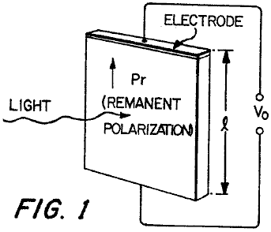

Fig.2 es un diagrama esquemático eléctrico que representa un recorrido equivalente al aparato básico de Fig.1, donde C0 es la capacitancia de la muestra medida utilizando un metro de capacitancia relacionado entre los electrodos y C1 es la capacitancia paralela de una carga conectada a los electrodos, y R1 es el valor resistivo de aquella carga;
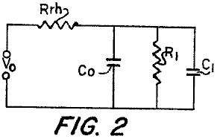
Fig.3 es una ilustración gráfica de corriente contra el voltaje aplicado a una oblea ferroeléctrica iluminada de la forma básica representada en Fig.1;

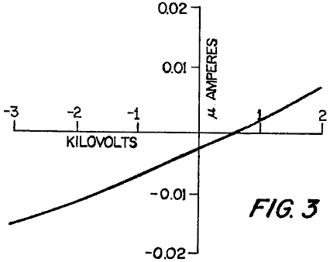

Fig.4 es una ilustración gráfica del photo-emf y fotocorriente como una función de intensidad de la iluminación, con los resultados gráficos particulares que son para una solución sólida Pb(Zr_{0.53}Ti_{0.47})0₃ con aproximadamente 1 % por peso de Nb₂0₅ añadido a ello;

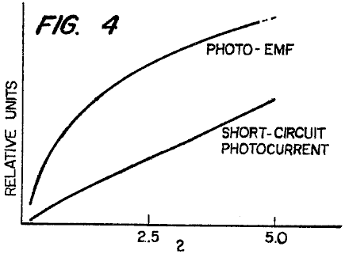

Fig.5 es una ilustración gráfica de photo-emf contra granos por unidad de longitud (tamaño de grano mediano inverso) para dos materiales diferentes;

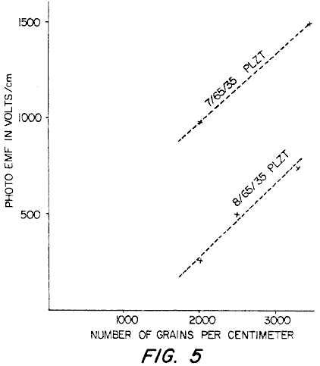

Fig.6 es una ilustración gráfica del fotovoltaje contra el remanente polarisation para de cerámica BaTi0₃ + 5 % por peso de CaTi0₃ ;

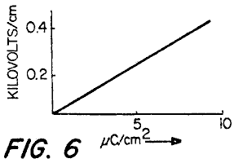

Fig.7 es un diagrama que ilustra poner en cortocircuito fotocorriente como una función de longitud de onda para la solución sólida Pb(Zr_{0.53}Ti_{0.47})0₃ ;

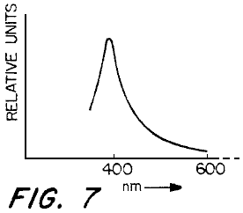

Fig.8 es un diagrama que ilustra el cortocircuito fotocorriente como una función de la longitud de onda para de cerámica BaTi0₃ + 5 % por peso de CaTi0₃ ;

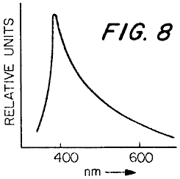

Fig.9 es un diagrama que ilustra poner en cortocircuito fotocorriente como una función de longitud de onda para la solución sólida Pb(Zr_{0.65} Ti_{.0.35})0₃ con 7 % del plomo substituido por por lanthanum;

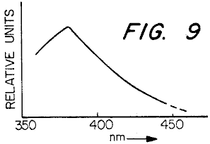

Fig.10 es un diagrama que ilustra el photo-emf contra la longitud de onda para la solución sólida Pb(Zr_{.0.35}Ti_{0.47}0₃ con 1 % por peso de Nb₂0₅ añadido;

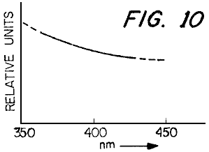

Fig.11 es un diagrama que ilustra la fotocorriente dividida en la intensidad contra la longitud de onda de límite del límite de longitud de onda largo dichroic filtros, con los materiales ser Pb(Zr_{0.53} Ti_{.0.47})0₃ con 1 % por peso de Nb₂0₅ añadido y utilización de un arco de mercurio de alta presión como la fuente de iluminación;

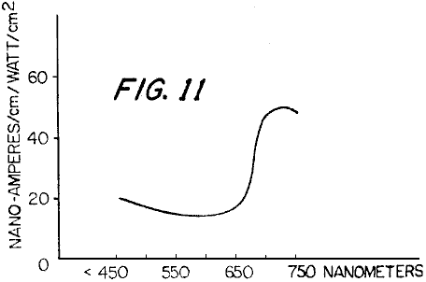

Fig.12 es un diagrama que ilustra la fotocorriente dividida en la intensidad contra la longitud de onda de límite de filtros de límite de longitud de onda cortos, con el material ser Pb(Zr_{0.53} Ti_{.0.47})0₃ con 1 % por peso de Nb₂0₅ añadido;

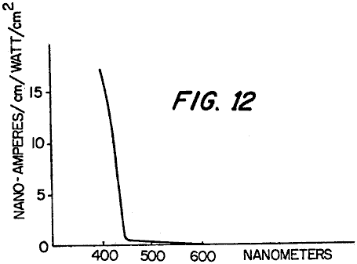

Fig.13, es el diagrama que ilustra el photo-emf contra la longitud de onda de filtros de límite de longitud de onda cortos, con el material ser Pb(Zr_{0.53} Ti_{.0.47})0₃ con 1 % por peso de Nb₂0₅ añadido;

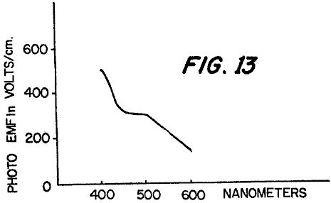

Fig.14 es una ilustración ilustrada de la manera en la cual un cristal solo produce un photo-emf, con el polarisation Ps ser normal a los electrodos, qué electrodos son ilustrados por el área sombreada;

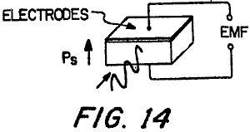

Fig.15 es un diagrama que ilustra fotocorriente contra la longitud de onda del cristal solo BaTi0₃ ;

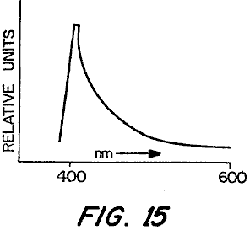

Fig.16 es un diagrama que ilustra el fotovoltaje contra la temperatura para BaTi0₃ + 5 % por peso de CaTi0₃ ;

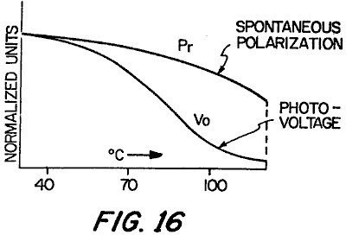

Fig.17 es un diagrama que ilustra el fotovoltaje contra la temperatura de cristal solo BaTi0₃ ;

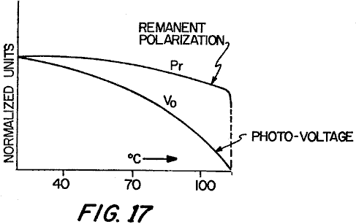

Fig.18 es un diagrama que ilustra fotocorriente contra la temperatura para BaTi0₃ + 5 % por peso de CaTi0₃ ;

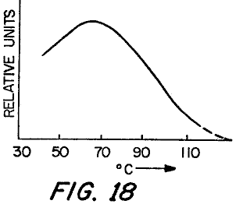

Fig.19 es un enfadado seccional, elevational vista esquemáticamente representación de la losa de cerámica del Fig.1, con el photo-emf que parece a través de los electrodos en el borde, y con la mayor parte del flujo fotocorriente encontrado en la región sombreada cerca de la superficie;

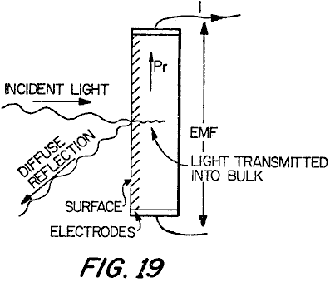

Fig.20 es un enfadado seccional, elevational la vista de una losa del material de cerámica ferroeléctrico que utiliza electrodos transparentes y representa el incidente ligero por los electrodos transparentes en la losa con la losa polarizada en la dirección de grosor;

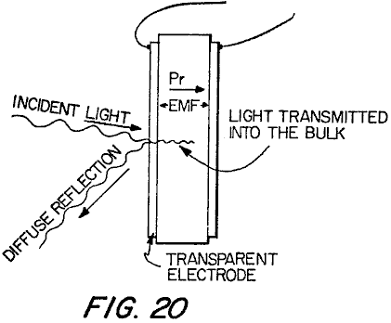

Fig.21 es una ilustración esquemática enfadada seccional de una capa sola de granos que representan la manera en la cual photo-emf's son producidos a través de los granos en una manera aditiva para producir un efecto de dependiente de longitud en el material de cerámica, la iluminación que es el incidente de la porción izquierda del dibujo y ser típicamente rápidamente absorbido cuando esto penetra el material;

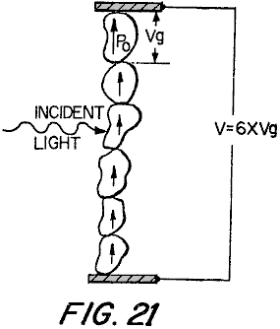

Fig.22 es una ilustración de diagrama idealizada dos cristales dimensionales de la longitud l con polarisation espontáneo Ps, constante dieléctrica Epsilon b compensación del precio superficial por área de unidad de Sigma = Ps ;

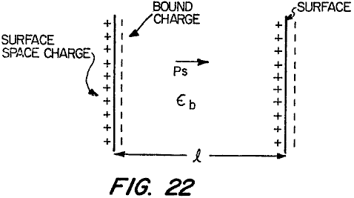

Fig.23 es una ilustración que representa la estructura de un grano ferroeléctrico típico o crystallite;

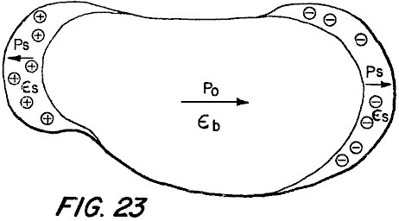

Fig.24 es una ilustración que representa un modelo de un cristal de longitud l;

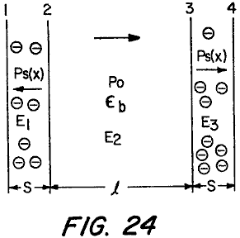

Fig.25 es un diagrama que ilustra la distribución potencial en un cristal iluminado;

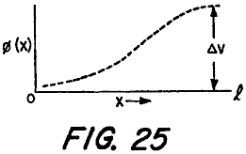
Fig.26 es una representación esquemática del sustrato de cerámica ferroeléctrico inventivo inmediato utilizado como un dispositivo de memoria photovoltaic con la exploración óptica;

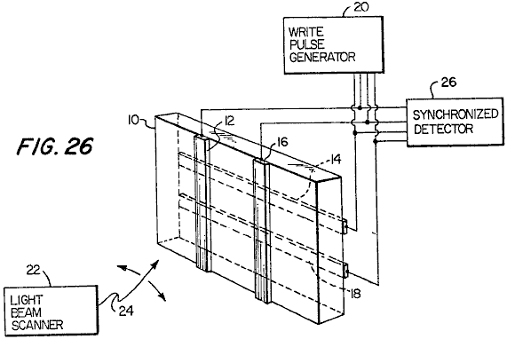

Fig.27 es una ilustración esquemática de un aparato de demostración óptico que utiliza un material de cerámica ferroeletric de acuerdo con las enseñanzas generales de la invención inmediata;

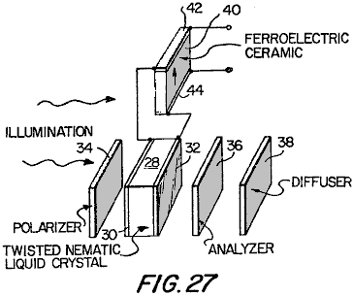

Fig.28 es una ilustración esquemática que representa un aparato de demostración óptico construido de acuerdo con las enseñanzas de la invención inmediata en la forma monolítica que utiliza un color que cambia el cristal líquido;

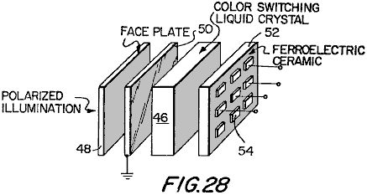

Fig.29 es una ilustración esquemática del aparato de demostración de Fig.28, modificado para hacer la utilización de un cristal líquido nematic enroscado;

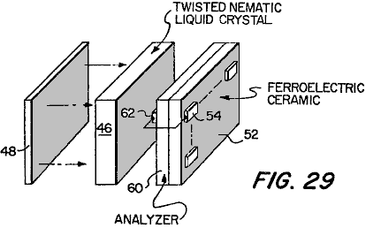

Fig.30 es una vista de elevational enfadada seccional que representa un aparato de demostración óptico que utiliza un color que cambia el cristal líquido junto con un sustrato de cerámica ferroeléctrico de la invención inmediata, y que muestran las capacidades de memoria permanentes de los objetos expuesto del aparato;

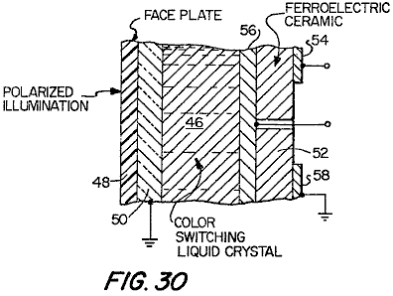

Fig.31 es una vista de elevational enfadada seccional de una forma adicional de un aparato de demostración óptico construido de acuerdo con las enseñanzas de la invención inmediata, dijo el aparato que utiliza un color que cambia el cristal líquido y adelante utilizando polarisation longitudinal del sustrato de cerámica;

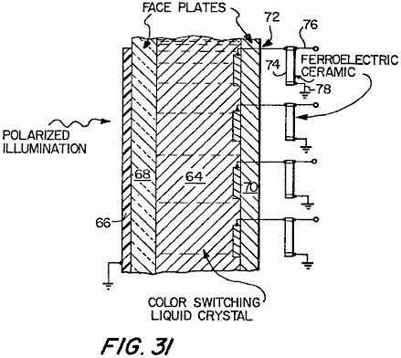

Fig.32 es una vista de elevational, en la sección, de una forma adicional de un aparato de demostración óptico construido de acuerdo con las enseñanzas de la invención inmediata, este aparato siendo similar a esto representado en Fig.31 de los dibujos de aplicación pero utilización de un cristal líquido del tipo de nematic enroscado; y

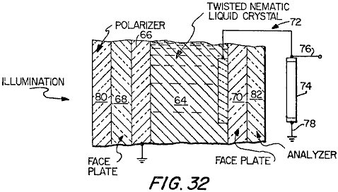

Fig.33 es una ilustración esquemática de una forma adicional de demostración óptica y almacenamiento que utiliza las propiedades fotopropicias así como photovoltaic de la cerámica ferroeléctrica.

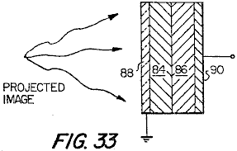

Fig.34 ilustra como la imagen almacenada en un sustrato es mostrada.

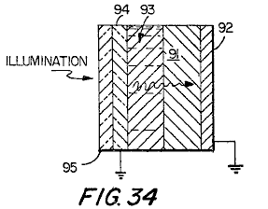

DESCRIPCIÓN DETALLADA DE LAS ENCARNACIONES INVENTIVAS PREFERIDAS
Con referencia ahora al principio a Fig.1 de los dibujos de aplicación, una discusión de los fenómenos nuevos de la invención inmediata seguirá. Sobre la aplicación de la iluminación de incidente al de cerámica ferroeléctrico, un voltaje estable es producido que es proporcional a la longitud l entre los electrodos. Dividiendo la muestra en dos segmentos iguales a lo largo de un perpendicular de línea a la dirección del remanente polarisation y colocando nuevos electrodos en los bordes de corte, las nuevas muestras resultarían cada producción photo-emf's que es una mitad el original photo-emf.

Un arreglo como esto mostrado en Fig.1 puede ser descrito aproximadamente por el recorrido equivalente como mostrado en Fig.2. Este tiene una saturación photo-emf Vo, en serie con la resistencia de foto de la muestra iluminada. Fig.3 es una característica de voltaje corriente de una losa ferroeléctrica iluminada típica, y hace esperar la forma del recorrido equivalente en Fig.2 excepto la tendencia leve hacia saturación en el cuadrante izquierdo inferior. Como una función de intensidad, el photo-emf satura en niveles relativamente bajos de la iluminación. El cortocircuito fotocorriente es, sin embargo, lineal con la intensidad ligera. Resultados para el material Pb(Zr_{0.53}Ti_{0.47})0₃ con 1 % por peso de Nb₂0₅ son mostrado en Fig.4. La implicación de estos resultados y el recorrido equivalente en el Fig.2 es que la fotoresistencia Rph está inversamente proporcional a la intensidad.

Una saturación photo-emf y un cortocircuito corriente proporcional a la intensidad ha sido medida en varios materiales ferroeléctricos poled. Muestran en éstos Tabla I:

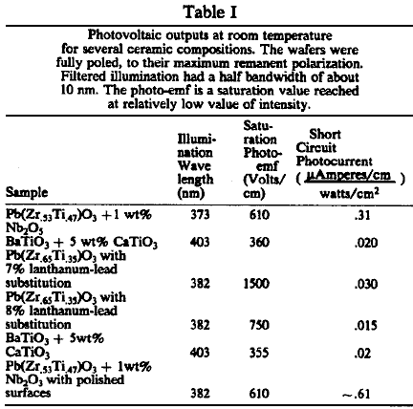

Para una composición dada el photo-emf es también una función del tamaño de grano. Estos resultados son mostrados en Tabla II.

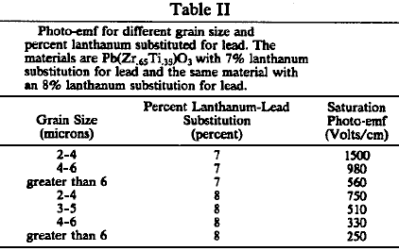

el fotovoltaje v. el número de granos por unidad de longitud es trazado en Fig.5 para dos composiciones diferentes. El complot claramente muestra una relación entre las dos cantidades.

El hecho que el photo-emf de una muestra particular depende del remanente polarisation es mostrado por los resultados para un material ferroeléctrico típico, bario titanate 5 % por el peso de CaTi0₃, como trazado en Fig.6.

El cortocircuito fotocorriente depende fuertemente de la longitud de onda de la iluminación que afecta. Esto es un máximo en una longitud de onda que causa una energía de fotón igual a la energía de hueco de cinta del material. Otras longitudes de onda pueden contribuirse, sin embargo, fuertemente a la corriente.

Los resultados para materiales típicos son mostrados en Fig.7, Fig.8, y Fig.9. La corriente (ordenada) es que producido por la iluminación contuvo en una pequeña cinta, de aproximadamente 10 nm sobre una longitud de onda indicada en la abscisa. Una fuente de mercurio y los filtros de dichroic de tipo de muesca fueron usados. La intensidad total dentro de cada cinta era sólo aproximadamente constante. La corriente que ha sido trazada ha sido por lo tanto normalizada a la intensidad constante asumiendo la relación lineal entre los dos.

El photo-emf es menos fuertemente dependiente de la longitud de onda. Los resultados para un material particular, usando la muesca dichroic filtros son mostrados en Fig.10. Estos valores son valores de saturación, aproximadamente independientes de la intensidad.

Unos fenómenos adicionales importantes muestran una dependencia de corriente producido en las regiones rojas e infrarrojas en la presencia de la radiación de hueco de cinta azul simultánea. Estos resultados son mostrados en Fig.11 y Fig.12. La ordenada (Fig.11) es la corriente producida por la luz de un arco de mercurio que brilla por dichroic la longitud de onda larga cortó filtros, la abscisa las longitudes de onda encima las cuales ninguna luz ilumina la muestra. Note el paso en 650 nm. La utilización de la longitud de onda corta cortó filtros que eliminan la luz de hueco de cinta no causa ninguna corriente hasta que el corte de la longitud de onda sea debajo del hueco de cinta. Estos resultados son mostrados en Fig.12. La cantidad de salida en el rojo realmente depende de la intensidad de la radiación de hueco de cinta simultánea, así la eficacia de energía de estos materiales para una amplia fuente de cinta no es simplemente la intensidad el promedio ponderado de la eficiencia para longitudes de onda individuales como producido por el filtro de muesca. El valor actual es más grande.

Photo-emf contra longitud de onda de límite para Pb(Zn_{0.53}Ti_{0.47})0₃ + 1 % por peso de Nb₂0₃ es mostrado en Fig.13. Photo-emf sustancial aparece en longitudes de onda largas pero ninguna corriente puede fluir. En otras palabras, la resistencia interna R_{ph} es muy alto a menos que el hueco de cinta sea el incidente.

Resultados de Cristal Solos
Los resultados de cerámica implican pequeño photo-emf de un cristal solo iluminado como mostrado en Fig.14. Tal emf = 0.55V en la temperatura ambiente en efecto fue observado.

El cortocircuito corriente es, en cuanto al material de cerámica, una función fuerte de la longitud de onda. Estos resultados son mostrados en Fig.15.

Dependencia de Temperaturas
Photo-emf de cerámica es una función de temperatura. Resultados para bario titanate de cerámica con 5 % por peso de CaTi0₃ son mostrado en Fig.16. Tanto para Pb(Zn_{0.53}Ti_{0.47})0₃ con 1 % por el peso de Nb₂0₅ añadió como bario titanate las disminuciones de photo-emf con el aumento de la temperatura. En estas medidas, la temperatura se extendió a la temperatura de transición, el photo-emf que desaparece en la temperatura en la cual el remanente polarisation también desaparece. El remanente polarisation contra la temperatura para este material también es mostrado en Fig.16. Los resultados similares para el bario de cristal solo titanate son mostrados en Fig.17. El cristal solo photo-emf es, por supuesto, mucho más pequeño. El cortocircuito fue medido como una función de temperatura. Los resultados para el bario titanate 5 % por el peso de CaTi0₃ son mostrados en Fig.18. Resultados similares sobre la misma variedad de temperaturas fueron obtenidos para Pb(Zn_{0.53}Ti_{0.47})0₃ + 1 % por el peso del material Nb₂0₅. En este caso no había ningún máximo, la fotocorriente en ninguna parte aumento con el aumento de la temperatura en 130º C.

Efectos de Propiedades Ópticas
En el arreglo mostrado en Fig.1, la dirección de polarisation, y por consiguiente la dirección del photo-emf es el perpendicular a la dirección de frecuencia de la luz que es también la dirección en la cual la luz es fuertemente absorbida. La luz sólo firma una región cerca de la superficie del material. La rapidez de la absorción depende fuertemente de la longitud de onda de la luz, la luz que se hace totalmente absorbida en una región más cerca y más cerca a la superficie cuando uno disminuye la longitud de onda de la luz y se acerca a la longitud de onda de hueco de cinta. Para longitudes de onda más cortas, la luz ya no entra en el material y así para estas longitudes de onda la disminución de efectos inducida por luz rápidamente con la longitud de onda decreciente.

Los materiales de cerámica que exponen estos photo-emf's pueden parecer transparentes, translúcidos, y por lo visto opacos cuando visto con la luz blanca. La luz, sin embargo, obviamente entra hasta en los materiales opacos para producir el photo-emf's. La opacidad aparente es producida por la reflexión difusa en límites granulares. Es por supuesto deseable reducir al mínimo el grado al cual reflectivity difuso impide a la luz entrar en el material. Sin embargo, las fotocorrientes más grandes y la mayor eficacia photovoltaic han sido al principio observadas en un material que parece opaco en el grosor más que unos milésimos de una pulgada. El dibujo seccional enfadado Fig.19 muestra el camino que la luz entra en el material con el arreglo como al principio mostrado inNevertheless, las fotocorrientes más grandes y la mayor eficacia photovoltaic ha sido al principio observado en un material que parece opaco en el grosor más que unos milésimos de una pulgada. El dibujo seccional enfadado Fig.1.

Cuando un recorrido une los electrodos, la densidad máxima de los corrientes ocurre cerca de la superficie, la densidad corriente que se disminuye en regiones más profundas dentro del grosor.

Pulimento de las superficies de estos materiales, sin embargo, aumenta la transparencia y, como esperado, la magnitud de la fotocorriente y la eficacia de conversión photovoltaic. Un emf también será producido por el arreglo mostrado en Fig.20 a condición de que, por supuesto, esto los electrodos sean de una naturaleza para permitir que la luz entrara en el material. Los electrodos metálicos gruesos normales son opacos para encenderse. Cuando los electrodos metálicos son bastante delgados, ellos permiten a luz ser transmitidos y aún son suficientemente propicios para funcionar como electrodos. Otros electrodos transparentes que conducen incluyen el óxido indium. Se verá que el emf ahora aparecerá a través del grosor del material, en dirección del remanente polarisation.

En este arreglo la resistencia oscura alta de cualquier porción de bulto no iluminada del material es en serie con el recorrido que une los electrodos. La corriente que puede ser dibujada es limitada. Las corrientes máximas pueden ser dibujadas cuando el grosor entre los electrodos es igual a o menos que la profundidad de absorción de la radiación. Sin embargo, desde la saturación photo-emf no es una función fuerte de la intensidad, desapareciendo sólo para intensidades muy bajas, photo-emf lleno por unidad de longitud v_{o} puede ser por lo general observado para este prueba.

Mecanismo Propuesto para la Alta Tensión Efecto de Photovoltaic en Ferroelectrics
Brevemente, se propone que el photo-emf resulta de la acción de un campo interno dentro del bulto de un grano de cerámica individual en portadores de no equilibrio generados por la iluminación. Estos portadores se mueven para proteger el campo interno. El photo-emf que aparece es el resultado de recorrido abierto de tal proyección. Un cambio responsable distribución sobre la iluminación cambia el voltaje a través de un grano de un valor inicial del cero a los fotovoltajes que son observados.

Estos photo-emf's aparecen a través de granos de cerámica individuales. Lo que es observado como un dependiente de longitud el fotovoltaje alto es la suma de serie del photo-emf's que parece a través de granos, cada uno de los cuales es caracterizado por el remanente de saturación polarisation P_{o}. La situación es mostrada esquemáticamente en Fig.21. Los granos individuales típicamente son pequeños, de la orden de 10 micrones en el diámetro. Para producir un fotovoltaje alto por unidad de longitud en el de cerámica el voltaje a través de un grano individual no tiene que ser grande. Por ejemplo los resultados en Tabla II por Pb(Zn_{0.65}Ti_{0.47})0₃ con Lator de 7 % Pb puede ser explicado por el fotovoltaje de grano individual de sólo aproximadamente 0.5 voltios por grano. La implicación clara de los resultados experimentales (Tabla II y Fig.5) es esto para la variedad de tamaños de grano investigados, el photo-emf a través de un grano es más o menos independiente del tamaño del grano. Este es apoyado también por los resultados de cristal solos.

Los cristales ferroeléctricos son caracterizados por polarisation espontáneo grande que sería esperado producir el emf's grande hasta en la oscuridad. Tal emf's no es observado hasta a través de aislar muy materiales. Se supone que este es el resultado del precio espacial dentro del volumen o en la superficie de un cristal ferroeléctrico (que, en la cerámica, son los granos individuales o crystallites). El precio espacial produce un potencial a través de un cristal que anula el potencial producido por la red polarisation dentro de ellos cristal. Es obvio que mientras hay gastos suficientes dentro del cristal que son libres de moverse, cualquier potencial producido por polarisation interno desaparecerá finalmente.

Este estado potencial cero oscuro es el estado inicial de un cristal crystallite, grano, y del cuerpo de cerámica formado de estos granos. La ausencia de un potencial neto en la oscuridad no significa sin embargo la ausencia de campos internos. Los campos internos pueden ser esperados existir y son la consecuencia de la distribución espacial de los gastos que traen los potenciales netos a través de granos al cero. Estas distribuciones espaciales no pueden ser arbitrariamente adjudicadas, pero son sujetadas a coacciones de una naturaleza física básica.

En el dos cristal dimensional idealizado mostrado en Fig.22, la densidad de precio superficial Upsilon = P_{s} reduce el potencial entre las superficies al cero. Si la densidad de precio superficial (en la actualidad este no ocurre) es completamente yuxtapuesta sobre el precio de superficie de polarisation ligado, que tiene un valor Ps, entonces no hay ningunos campos internos. No había allí ningún precio, el cristal mostraría un campo interno y un potencial entre las superficies de .

Tal campo sería bien arriba la fuerza de avería dieléctrica de un verdadero dieléctrico. Para una esfera sola bario ferroeléctrico típico titanate P_{s} = 26 x 10⁻² c/m, y la constante dieléctrica relativa Epsilon_{r} en dirección de polarisation es 137. El campo que tendría que existir en ausencia del precio de compensación es terminado 2 x 10⁶ voltios/cm que es bien arriba las resistencias dieléctricas típicas de estos materiales. Si tal campo pudiera existir momentáneamente dentro de un cristal ferroeléctrico esto no existiría mucho tiempo, pero reduciría de su valor máximo a algún valor debajo de la resistencia dieléctrica del material. El campo fuerte dividiría el material y un flujo de precio produciría una distribución de precio espacial que causa un nuevo más abajo valoran para los campos internos dentro del cristal.

Una distribución de precio tan espacial debe existir en un cristal actual. El precio espacial sirve para reducir el potencial a través de un cristal al cero. Tales gastos han limitado la movilidad y los materiales siguen comportando cuando los aislantes para la fuerza ordinaria aplicaron campos.

Un precio tan espacial no puede ocupar un delta región parecida a una función como en la situación idealizada mostrada en Fig.22, pero debe ocupar en cambio un volumen finito. Si éstos son localizados cerca de la superficie del cristal, entonces un campo interno Epsilon_{b} existe dentro del bulto del material y campos adicionales E_{s} exista dentro de las regiones de precio espaciales cerca de la superficie.

Es supuesto que estas regiones de precio espaciales están cerca de la superficie de verdaderos cristales con el precio distribuido dentro de un grosor de capa superficial s. Los motivos de mismo son como sigue:

(1) Las regiones superficiales de cristales ferroeléctricos son caracterizadas por regiones cuyo dieléctrico, las propiedades ferroeléctricas, y termodinámicas diferencian marcadamente de aquel del bulto. Estas diferencias son mejor explicadas por la existencia de campos fuertes en esta región que sería producida por el precio espacial. Hay un cuerpo considerable de la información en la literatura que apoya la existencia y delinea las propiedades de estas capas;

(2) Se esperaría que la interacción del precio espacial y la constante dieléctrica muy no lineal de ferroeléctrico localizara el precio espacial en una capa constante dieléctrica baja cerca de la superficie. En ferroelectrics, excepcionalmente alto, bajo puede esperarse que constantes dieléctricas relativas de campaña (de la orden de 1000) reduzcan en el valor con la fuerza de campaña creciente. Así el precio en una región reduce la constante dieléctrica de aquella región que aumenta la fuerza de campaña de aquella región. Este mecanismo de reacción puede ser mostrado para localizar el precio dentro de una capa.

Los resultados experimentales que apoyan la existencia de capas superficiales no serán examinados aquí, ni cálculos que apoyan la localización de precio en capas a consecuencia de una constante dieléctrica (saturable) no lineal. Éstos pueden ser examinados refiriéndose a la literatura.

Una descripción esquemática de un grano típico, es decir crystallite, con regiones de precio espaciales del grosor s, y una región de bulto del grosor l, es mostrada en Fig.23. Los campos internos (en el dos modelo dimensional) de tal distribución de precio sobrepuesta en esto producido por el precio de polarisation ligado serán calculados y también el efecto de estos campos en portadores dentro del bulto producido como el resultado de un efecto de foto interno (fotoionización). Las fórmulas para la foto emf que será sacado tendrán el signo correcto, una dependencia lineal en el remanente polarisation, y la clase de la dependencia de temperaturas que realmente ha sido observada. Además allí resultará una estimación de un tamaño grano independiente photo-emf para un ferroeléctrico típico, bario titanate, que es consecuente con esto implicado de emf de cerámica observado, y grano solo emf. El grano ha mostrado como en Fig.23:

(1) Una región de bulto con constante dieléctrica Epsilon_{b} y uniforme polarisation (en cero campo aplicado) P_{o} ;

(2) Capas superficiales de constante dieléctrica Epsilon_{s}, bastante menos que aquel del bulto. Hay también los polarisation en las regiones superficiales P_{s} (x) que existen en el cero el campo aplicado. Éstos serán generalmente la paralela al bulto polarisation a un final y antiparalela al otro final;

(3) Los gastos espaciales en estas capas superficiales que sirve para quitar cualquier potencial a través del grano. Esto es las capas de precio espaciales que producen campos altos que reducen la constante dieléctrica muy no lineal del bulto al valor menor en las capas superficiales, y también producen el remanente polarisation, P_{s}(x) con las superficies.

Tal estructura también tiene un campo de bulto interno, y campos superficiales que pueden ser calculados. Para los objetivos de este cálculo asumimos un dos modelo dimensional simple mostrado en Fig.24.

Los polarisation con varias regiones son asumidos sólo para la simplicidad ser uniformes dentro de estas regiones. Otra vez, sólo para la simplicidad aquellos en las capas superficiales y el bulto son asumidos iguales en la magnitud (es decir. P_{s} (x) = P_{o}). Las densidades de precio espaciales .+-.n_{o}e también son asumidos ser uniformes e iguales en la magnitud. Los polarisations son el equivalente con cuatro densidades de precio superficiales ligadas,

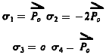

Hay, usando la ley de Gauss, campos eléctricos como mostrado en Fig.24.

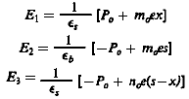

Ha sido asumido que el voltaje a través del cristal desaparece,
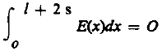

n_{o} y s, de este y las tres ecuaciones precedentes, debe estar relacionado por la expresión

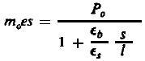

y el campo de bulto
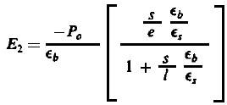

Las capas superficiales en el bario titanate granos de cerámica han sido estimadas en 10⁻⁶ cm (ver por ejemplo Jona y Shirane “Ferroelectric Crystals”, Pergammon Press, 1962). El remanente polarisation típico del material de cerámica es aproximadamente 8 x 10⁻² C/m², la constante dieléctrica relativa del de cerámica poled aproximadamente 1300. La constante dieléctrica de campaña alta será estimada en aproximadamente 0.5 la constante de dieléctrico de bulto. Estos números ceden un campo de bulto, para un típico 10⁻³ cm grano.

E₂ = 350 voltios/cm

El potencial a través del bulto sería así aproximadamente-0.35 voltios. El potencial restante a través del grano sería que a través de las capas superficiales. La iluminación tiene el efecto de producir gastos que protegen el campo interno, E₂ hacer ello desaparecer.

El voltaje negativo desaparece y un potencial positivo aparece a través de la muestra. La luz hace la muestra parecer más positiva. Este es exactamente lo que pasa como el resultado de una disminución termalmente inducida en polarisation. Así el voltaje pyro-eléctrico está en la misma dirección que el fotovoltaje como es experimentalmente observado.

En el caso totalmente protegido, el photo-emf es también el emf a través de las dos capas superficiales

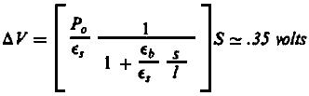

Los electrones libres generados de la luz establecen un campo contrario que tiende a anular el campo de bulto E₂ ; así, la caída de voltaje observada es menos que estaría en un medio perfectamente aislador. Este es lo que se supone por el término 'la proyección'. Los acercamientos de campaña contrarios -E₂. La asunción de proteger ocurre sólo en el bulto, el voltaje total a través del grano es ahora la suma de los voltajes a través de las capas superficiales.

El photo-emf es en dirección contraria al bulto polarisation. Este hecho predicho en la teoría es lo que siempre es observado experimentalmente. Se esperaría que la proyección completa del campo de bulto así, en el bario titanate, causara un photo-emf de 0.35 voltios por grano o 350 V/cm y aproximadamente 0.35 voltios a través de un cristal solo macroscópico. Éstos son aproximadamente los valores realmente observados como visto en Tabla 1, y con los resultados de cristal solos. La relación lineal entre remanente polarisation y saturación photo-emf como mostrado en Fig.6 también es predicho por estas ecuaciones. La dependencia en temperatura del photo-emf como mostrado en Fig.16 y Fig.17 es predicho por el hecho que cuando uno se acerca a la temperatura curie, no sólo P_{o} se disminuye pero el dieléctrico epsilon_{s} aumenta. El bulto campo interno E₂, debería disminuirse por lo tanto con la temperatura más rápidamente que el remanente polarisation.

Proyección
La solución del problema general de proteger en un ferroeléctrico es difícil. Muchos de los principios implicados pueden ser demostrados solucionando un caso especial. El caso especial se supone para ser en particular aplicable al Pb(Zr_{0.53}, Ti_{0.47})0₃ + 1 % por el peso del material Nb₂O₅.

Utilizado, sólo para la simplicidad, es un dos modelo dimensional, con portadores fotoproducidos limitados con aquellos de un signo solo. Será asumido que éstos son electrones generados de atrapar profundamente niveles a mitad del camino en el hueco de cinta, y que la iluminación se vacia todas las trampas que dejan fijaron gastos positivos para sustituir las trampas originales. El vaciamiento completo de un nivel profundo que atrapa produciría los fotovoltajes de longitud de onda largos y los fenómenos de una saturación de intensidad del típico photo-emf del Pb(Zr_{0.53}, Ti_{0.47})O₃ + 1 % por el peso de Nb₂O₅.

Considere una dos losa iluminada dimensional de la longitud l dentro de que es Epsilon de campaña interno y dentro de que, la luz genera una densidad uniforme de electrones n_{o} (n electrones por unidad de longitud). Esquemáticamente la situación es mostrada en Fig.25, donde Phi.(x) es el potencial en un punto x.

Los portadores responden al campo interno y ocupan una distribución Boltzman

si los campos debido a los electrones pudieran ser descuidados, entonces

Este es, por supuesto, una aproximación demasiado áspera. Con n (O) la densidad de electrones en x=0, y n_{o}, la densidad de los iones de donante inmóviles con Phi (x) es dado por la ecuación de Poisson,
Desde para Phi = 0 n(0) =n_{o}, y ya que todas las trampas son vaciadas, asumiendo la neutralidad eléctrica,

Si el cristal es neutro no debe haber ningún campo eléctrico en el límite excepto el campo aplicado -E_{o}

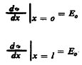

Estas dos condiciones divisorias permiten la solución de la ecuación de Poisson.

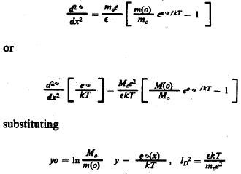

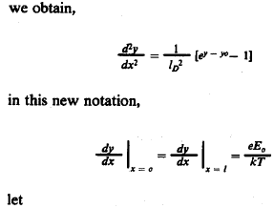

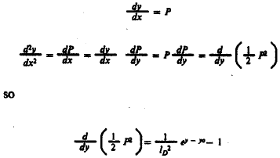

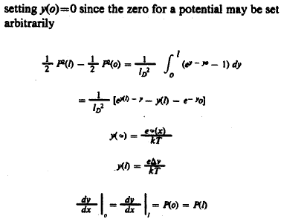

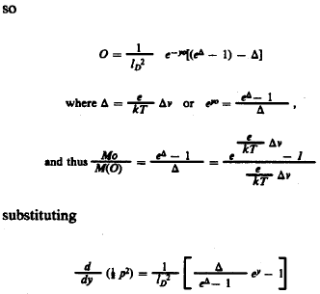

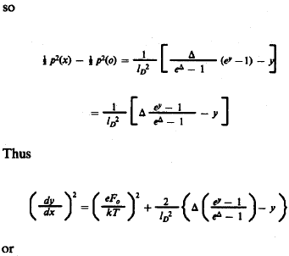

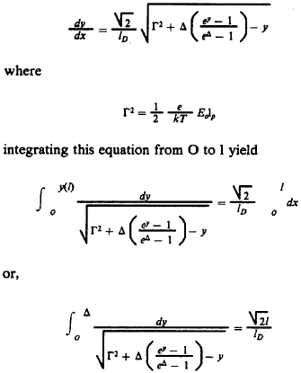

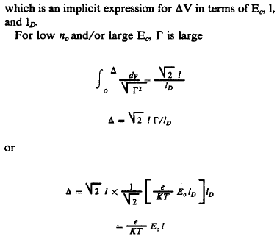
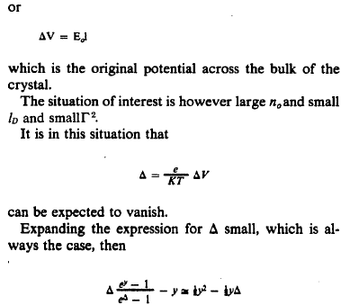

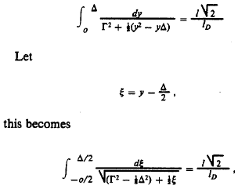

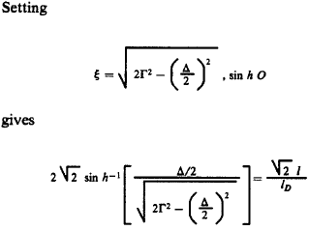

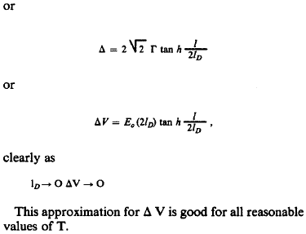
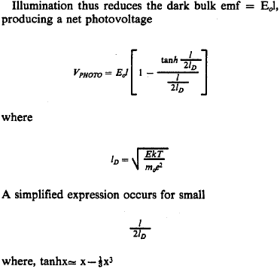

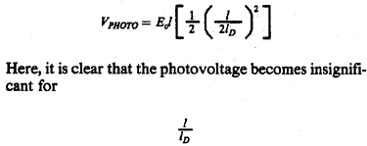

La implicación es por lo tanto que las contribuciones photovoltaic del bulto serán mucho más grandes que esto de las capas superficiales, ya que las capas superficiales son muy pequeño lD blanco puede ser estimado como muy aproximadamente igual en el bulto y la superficie.

Así, la iluminación causará la desaparición del campo interno dentro del bulto que causa un máximo photo-emf.donde E₂ es el campo de bulto.

Para pequeñas intensidades, podemos asumir que n_{o} es pequeño, entonces
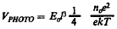
es decir, el fotovoltaje es proporcional a no que puede ser razonablemente asumido proporcional a la intensidad que es experimentalmente observada (ver Fig.4).

El modelo sólo descrito explica la longitud de onda larga photo-emfs, en el material Pb(_{0.53}Zr,_{0.47}Ti)0₃ + 1 % por el peso de Nb₂0₅. Un nivel tan profundo que atrapa es probablemente típico del titanate-plomo de plomo zirconate materiales con puestos vacantes de plomo característicos. Éstos ligan electrones que dejan agujeros (produciendo p escriben a máquina la conductividad oscura). La adición de dopants común - por ejemplo el niobio da ocasión para liberar electrones que se combinan con agujeros o son atrapados por los puestos vacantes de plomo. Puede decirse así que el doping proporciona electrones que llenan trampas.

Esto es estos electrones atrapados que son fotoinyectados en la cinta de conducción por la luz de longitud de onda larga que proporciona cerca del máximo photo-emfs en el material iluminado en 500 nm y longitudes de onda aún más largas como mostrado en los resultados trazados en Fig.13. Saturación llena, que es proteger completo del bulto campo interno, requiere sin embargo a portadores de hueco de cinta que ocurre cuando uno se acerca a la 373 longitud de onda de hueco de cinta de nm. La solución de este problema, aquel de portadores de hueco de cinta además de electrones generados por trampas profundas, puede ser llevada a cabo en una manera similar a esto que fue llevado a cabo para los electrones atrapados, pero es más complejo por ejemplo porque los agujeros móviles están siendo producidos además de electrones y uno no necesariamente puede fijar el número máximo de portadores.

Los photo-emfs son creados por portadores fotoinducidos que protegen el campo de bulto. Con eficacia, ninguna fotocorriente puede fluir sin embargo a menos que la luz de hueco de cinta esté presente como está claro de los resultados mostrados en Fig.12 y Fig.13. Aquí esto está claro que la luz de hueco de cinta produce máximo photo-emf y fotocorrientes máximas, menos que luz de hueco de cinta, máximo o casi máximo photo-emf, pero ningunas fotocorrientes y que la resistencia de salida en estas circunstancias parece muy alta. La adición de la luz de hueco de cinta permite corriente fluir.

La explicación provisional consiste en que las capas superficiales de barreras de resistencia altas, la magnitud de las cuales baja con la luz de hueco de cinta. Las capas superficiales así actúan como fotoconductores intrínsecos en serie con un emf. Este cuadro no sólo explica la dependencia bastante única de photo-emf y cortocircuito fotocorriente en la longitud de onda como mostrado en Fig.12 y Fig.13 sino también el recorrido equivalente que es típico de todos estos materiales como descrito en Fig.2 y como indicado por el voltaje corriente resulta en Fig.3.

Una explicación posible de la resistencia alta de las capas superficiales consiste en que ellos incluyen cantidades de iones cargados que han sido localizados allí. Éstos son inmóviles bajo voltajes aplicados normales que mueven sólo en la acción de campos altos como producido por la inversión del remanente polarisation. Aquellos iones no sólo ocuparán niveles que atrapan, eliminando la necesidad de electrones atrapados fácilmente ionizados y a la baja de reducir la conductividad intrínseca sino también formarán centros de coulomb dispersarse de electrones de conducción que deberían contribuirse marcadamente a la resistencia.

CHARLES FLYNN

Patente US 6,246,561 12 de junio 2001 Inventor: Charles J. Flynn

MÉTODOS PARA CONTROLAR EL CAMINO DE FLUJO MAGNÉTICO de A
IMÁN PERMANENTE Y DISPOSITIVOS QUE INCORPORAN EL MISMO

Esta patente cubre un dispositivo que es reclamado para tener un mayor poder de salida que el poder de entrada requerido dirigirlo.

EXTRACTO
Un dispositivo de imán permanente incluye un imán permanente que tiene el norte y las caras de polo sur con un primer pedazo de poste colocaron adyacente un poste afronta de eso y un segundo pedazo de poste colocó adyacente el otro poste afronta de eso para crear al menos dos caminos de flujo magnéticos potenciales. Un primer control bobina es colocado a lo largo de un camino de flujo y un segundo control el bobina es colocado a lo largo del otro camino de flujo, cada bobina relacionado con un recorrido de control para controlar el energisation de eso. El control bobinas puede ser activado en una variedad de caminos a motivo deseable conseguido y dispositivos estáticos, incluso dispositivos lineales que corresponden, dispositivos de movimiento lineales, dispositivos de movimiento rotatorios y conversión de poder.

DESCRIPCIÓN

CAMPO DE LA INVENCIÓN
Esta invención está relacionada generalmente con dispositivos de imán permanentes y más en particular, con un componente de control de imán permanente en el cual el flujo de flujo de un imán permanente es controlado entre dos o más caminos de flujo utilizando la entrega calculada de señales eléctricas por uno o varios bobinas colocados a lo largo de al menos uno de los caminos de flujo. Tales componentes de control de imán permanentes pueden tomar una variedad de configuraciones que facilitan el uso de tales componentes en una variedad de aplicaciones incluso aplicaciones que implican la producción de movimiento que corresponde, lineal, y rotatorio y conversión de poder. Varia rotonda de imán permanente nueva hace señas dispositivos de construcciones de motor que funcionan controlando el camino del flujo magnético de uno o varios imanes permanentes son descritos, tal rotonda de imán permanente construcciones de motor que han aumentado eficacia y características de torsión más deseables comparando con muchos motores actualmente usados.

FONDO DE LA INVENCIÓN
La fuerza magnética de la atracción es comúnmente usada en una variedad de tipos de dispositivos de imán permanentes tanto incluso motores lineales como incluso rotatorios. En el campo de tales dispositivos de imán permanentes hay una búsqueda continua de eficacia aumentada y complejidad reducida.

En consecuencia, un objeto de la invención presente es proporcionar un componente de control de imán permanente en el cual el camino de un nivel dado del flujo de imán permanente puede ser controlado por un nivel menor del flujo electromagnético.

Otro objeto de la invención presente es proporcionar un componente de control de imán permanente en el cual considerablemente todo el flujo de un imán permanente puede ser cambiado entre al menos dos caminos de flujo diferentes del componente de control de imán permanente para permitir el trabajo útil en la forma del movimiento lineal, que corresponde, y rotatorio.

Todavía otro objeto de la invención presente es proporcionar componentes de control de imán permanentes y construcciones de motor en las cuales el control de camino de flujo es proporcionado activando un 10 electroimán para oponerse al flujo magnético de uno o varios imanes permanentes.

Otro objeto de la invención presente es proporcionar componentes de control de imán permanentes y construcciones de motor en las cuales el control de camino de flujo es proporcionado activando un electroimán para ayudar al flujo magnético de uno o varios imanes permanentes.

Aún otro objeto de la invención presente es proporcionar el motor de imán permanente 15 construcciones por características de operaciones mejoradas

Todavía otro objeto de la invención presente es proporcionar componentes de control de imán permanentes y construcciones de motor en las cuales el control de camino de flujo es proporcionado activando un 10 electroimán para oponerse al flujo magnético de uno o varios imanes permanentes.

RESUMEN DE LA INVENCIÓN
Estos y otros objetos de la invención son alcanzados por un aparato que, en un aspecto, es un dispositivo de imán permanente, comprendiendo un imán permanente que tiene norte y caras de polo sur, un primer pedazo de poste, un segundo pedazo de poste, un primer control bobina, un segundo control bobina, y medios de recorrido, el primer pedazo de poste colocó adyacente la cara de Polo Norte del imán permanente e incluso una primera porción de camino, una segunda porción de camino y una tercera porción, la primera porción de camino que se extiende más allá de un perímetro de la cara de Polo Norte y la segunda porción de camino que se extiende más allá del perímetro de la cara de Polo Norte para definir primero y segundos caminos de flujo para el flujo magnético que emana de la cara de Polo Norte del imán permanente, la primera porción de camino del primer pedazo de poste relacionado con la segunda porción de camino del primer pedazo de poste por la tercera porción que se extiende a través de la cara de Polo Norte del imán permanente, el segundo pedazo de poste colocó adyacente la cara de polo sur e incluso una primera porción de camino y una segunda porción de camino, la primera porción de camino que se extiende más allá de un perímetro de la cara de polo sur y considerablemente se alineó con la primera porción de camino del primer pedazo de poste, la segunda porción de camino que se extiende más allá del perímetro de la cara de polo sur y considerablemente se alineó con la segunda porción de camino del primer pedazo de poste, el primer control bobina colocado alrededor de la primera porción de camino del primer pedazo de poste, el segundo control bobina colocado alrededor de la segunda porción de camino del primer pedazo de poste, los medios de recorrido relacionados con cada uno del primer control bobina y el segundo control bobina para activar alternativamente primer bobina y segundo bobina en una manera secuencial calculada.

Otro aspecto de la invención presente proporciona un método para controlar el camino del flujo magnético de un imán permanente que implica colocar un primer pedazo de poste adyacente una primera cara de poste del imán permanente para tener al menos primero y segundas porciones de camino que se extienden más allá de un perímetro de la primera cara de poste. Un segundo pedazo de poste es colocado adyacente una segunda cara de poste del imán permanente para incluir al menos una porción que considerablemente se alinea con las primeras y segundas porciones de camino del primer pedazo de poste. Un primer control bobina es colocado a lo largo y alrededor de la primera porción de camino del primer pedazo de poste y un segundo control el bobina es colocado a lo largo y alrededor de la segunda porción de camino del primer pedazo de poste. El primer control bobina es repetidamente activado en un imán permanente flujo magnético manera contraria para prevenir el flujo magnético del imán permanente de cruzar la primera porción de camino del primer pedazo de poste, y el segundo control bobina es repetidamente activado en un imán permanente flujo magnético manera contraria para prevenir el flujo magnético del imán permanente de cruzar la segunda porción de camino del primer pedazo de poste.

Aún otro aspecto de la invención presente proporciona un método para controlar el camino del flujo magnético de un imán permanente colocando un primer pedazo de poste adyacente una primera cara de poste del imán permanente para tener al menos primero y segundas porciones de camino que se extienden más allá de un perímetro de la primera cara de poste. Un segundo pedazo de poste es colocado adyacente una segunda cara de poste del imán permanente para incluir al menos una porción que considerablemente se alinea con las primeras y segundas porciones de camino del primer pedazo de poste. Un primer control bobina es colocado a lo largo y alrededor de la primera porción de camino del primer pedazo de poste, y un segundo control bobina es colocado a lo largo y alrededor de la segunda porción de camino del primer pedazo de poste. Los pasos siguientes son alternativamente realizados en una manera repetida:

(i) La activación del primer control bobina en un imán permanente flujo magnético que ayuda a la manera para conectar con considerablemente todo el flujo magnético del imán permanente tal que considerablemente ningún flujo magnético del imán permanente cruza la segunda porción de camino del primer pedazo de poste cuando el primer control bobina es tan activado; y

(ii) La activación del segundo control bobina en un imán permanente flujo magnético manera contraria para conectar con considerablemente todo el flujo magnético del imán permanente tal que considerablemente ningún flujo magnético del imán permanente cruza la primera porción de camino del primer pedazo de poste cuando el segundo control bobina es tan activado.

Un aspecto adicional de la invención presente proporciona el método para controlar el camino del flujo magnético de un imán permanente colocando un primer pedazo de poste adyacente una primera cara de poste del imán permanente para tener al menos primero y segundas porciones de camino que se extienden más allá de un perímetro de la primera cara de poste, y colocan un segundo pedazo de poste adyacente una segunda cara de poste del imán permanente para incluir al menos una porción que considerablemente se alinea con las primeras y segundas porciones de camino del primer pedazo de poste. Un primer control bobina es colocado a lo largo y alrededor de la primera porción de camino del primer pedazo de poste, y un segundo control bobina es colocado a lo largo y alrededor de la segunda porción de camino del primer pedazo de poste. Los pasos siguientes son alternativamente realizados en una manera repetida:

(i) La activación del primer control bobina en un imán permanente flujo magnético que ayuda a la manera para conectar con considerablemente todo el flujo magnético del imán permanente tal que considerablemente ningún flujo magnético del imán permanente cruza la segunda porción de camino del primer pedazo de poste cuando el primer control bobina es tan activado; y

(ii) La activación del segundo control bobina en un imán permanente flujo magnético manera contraria para conectar con considerablemente todo el flujo magnético del imán permanente tal que considerablemente ningún flujo magnético del imán permanente cruza la primera porción de camino del primer pedazo de poste cuando el segundo control bobina es tan activado.

BREVE DESCRIPCIÓN DE LA INVENCIÓN

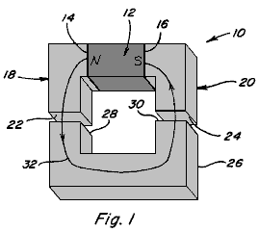

Fig.1 es una vista de perspectiva de un dispositivo magnético en cual flujo magnético de un miembro magnético cruzan un camino solo para producir una fuerza que se aparea;
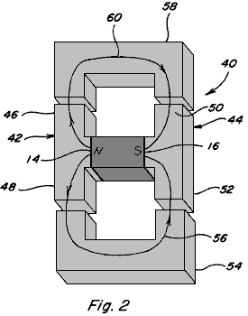

Fig.2 es una vista de perspectiva de un dispositivo magnético en el cual el flujo magnético de un miembro magnético se divide entre dos caminos;
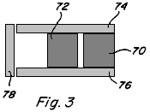

Fig.3 es una vista lateral de dos miembros magnéticos arreglan en la paralela entre pedazos de poste;

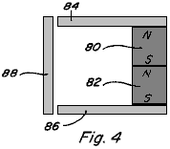

Fig.4 es una vista lateral de dos miembros magnéticos arreglados en serie entre pedazos de poste;

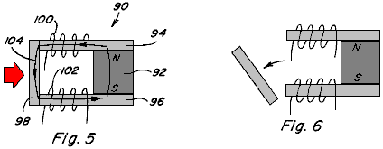

Fig.5 y Fig.6 son vistas laterales de un dispositivo de imán permanente incluso un imán permanente que coloca pedazos de poste contra el poste afronta de eso e incluso una armadura movible;

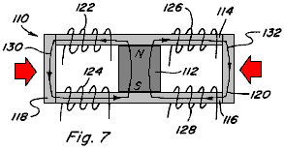

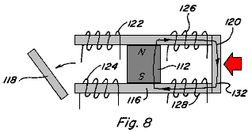

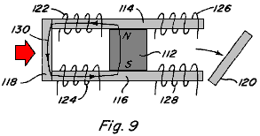

Fig.7, Fig.8 y Fig.9 son vistas laterales de un dispositivo de imán permanente incluso un imán permanente que coloca pedazos de poste contra el poste afronta de eso para proporcionar dos caminos de flujo magnéticos e incluso una armadura movible que puede ser colocada a lo largo de cada camino de flujo magnético;

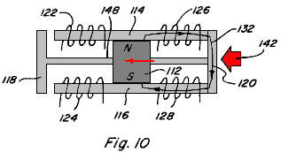

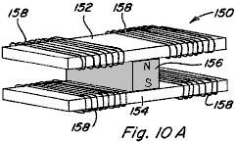

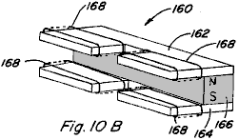

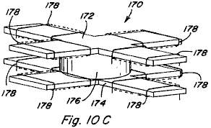

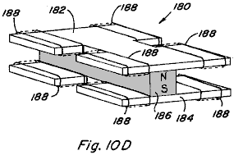

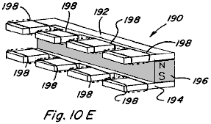

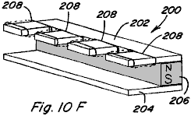

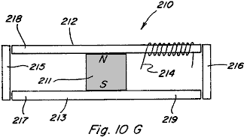

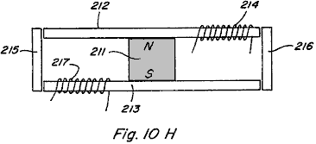

Figs.10, 10A-10H son vistas de perspectiva de varias encarnaciones del imán permanente 5 componentes de control que incluyen dos o más caminos de flujo magnéticos;

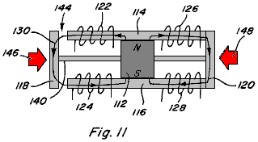

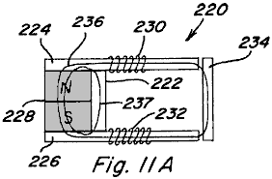

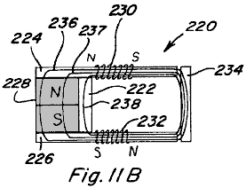

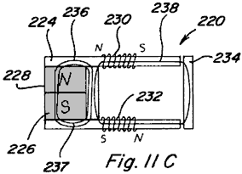

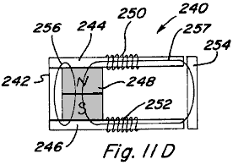

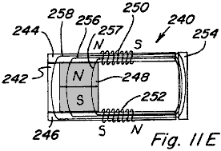

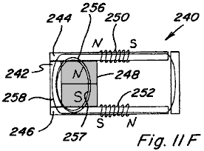

Figs.11, 11A-11F son vistas laterales de un dispositivo de imán permanente incluso un imán permanente que coloca pedazos de poste contra el poste afronta de eso e incluso una armadura movible y una carretera de circunvalación permanente que se extiende entre los pedazos de poste;

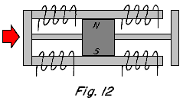

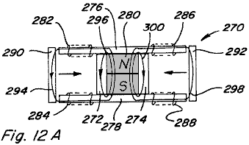

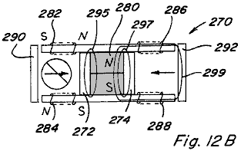

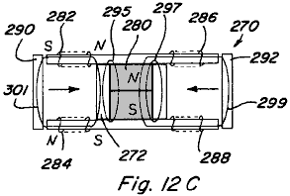

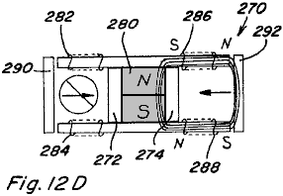

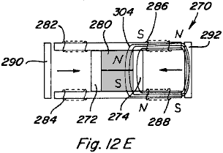

Figs.12, 12A-12E son vistas laterales de un dos camino dispositivo de imán permanente incluso dos carreteras de circunvalación;

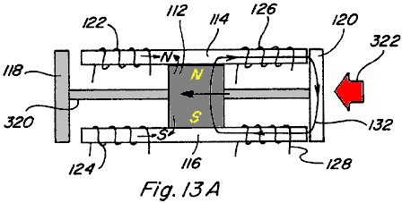

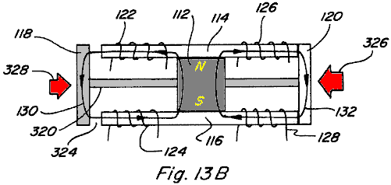

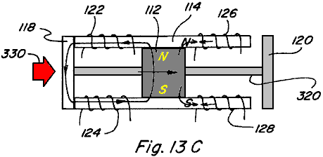

Figs.13A-13C son vistas laterales de un imán permanente dispositivo lineal que corresponde;

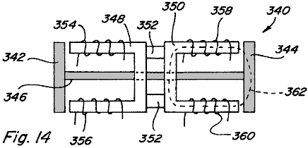

Fig.14 es una vista lateral de un dispositivo lineal electromagnético que corresponde;

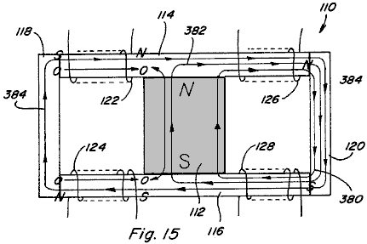

Fig.15 es una vista lateral de un dos camino dispositivo de imán permanente mostrando al control bobinas activado en una manera que excede;

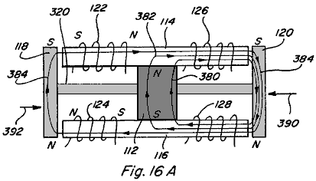

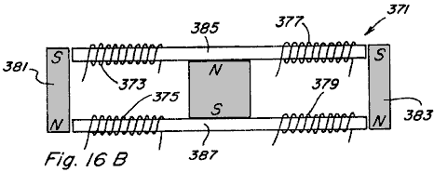

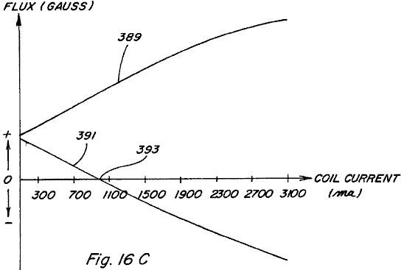

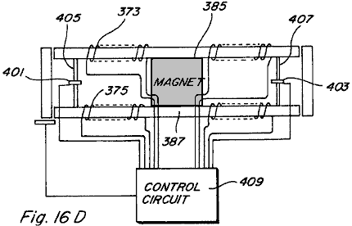

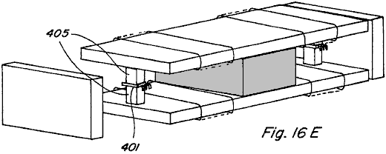

Figs.16A-E son una vista lateral de un dispositivo lineal que corresponde con el control bobinas activado en una manera que excede;

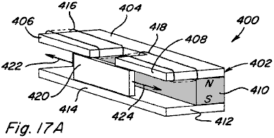

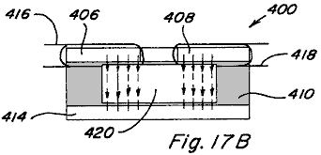

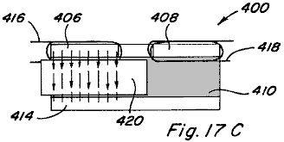

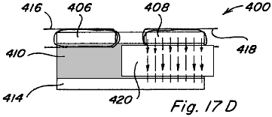

Figs.17A-17D represente otra encarnación de un dispositivo lineal que corresponde;

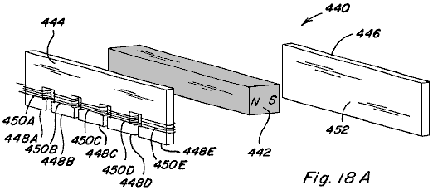

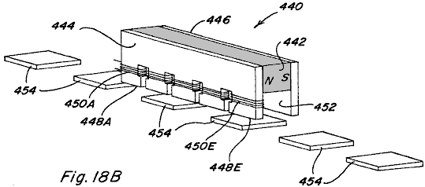

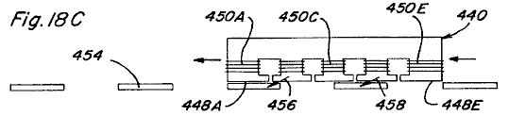

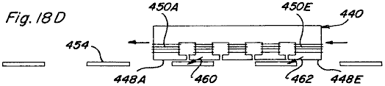

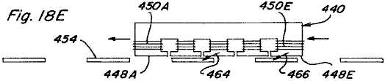

Figs.18A-18E muestre un dispositivo de movimiento lineal;

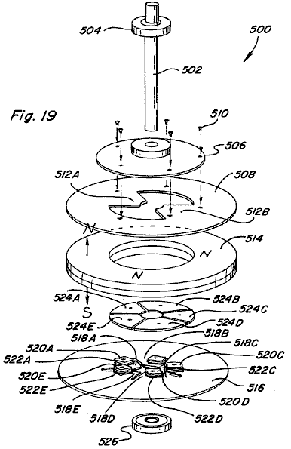

Fig.19 es una vista de perspectiva hecha explotar de un dispositivo de movimiento rotatorio;

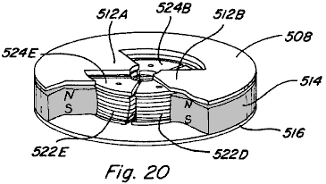

Fig.20 es una vista reunida y cortada parcial del dispositivo de movimiento rotatorio de Fig.19;

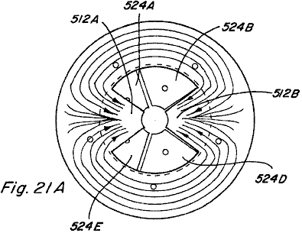

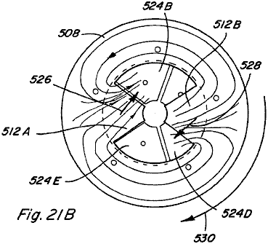

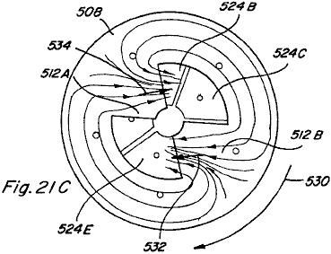

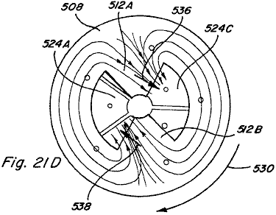

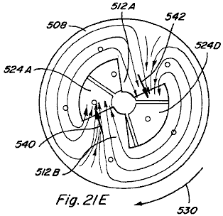
Figs.21A-21E son vistas superiores de la asamblea parcial de Fig.20, mostrando al movimiento rotatorio de ello,

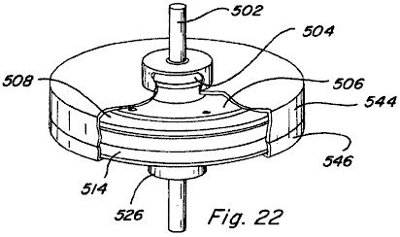

Fig.22 es un reunido, la vista de recorte del dispositivo de movimiento rotatorio de Fig.19 incluso un alojamiento;

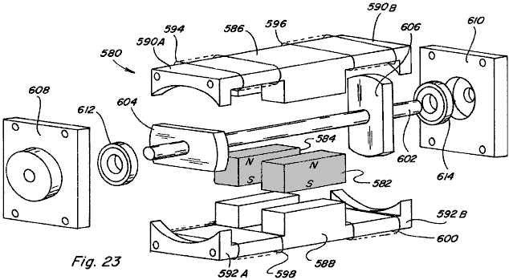

Fig.23 es una vista de perspectiva hecha explotar de otra encarnación de un dispositivo de movimiento rotatorio;

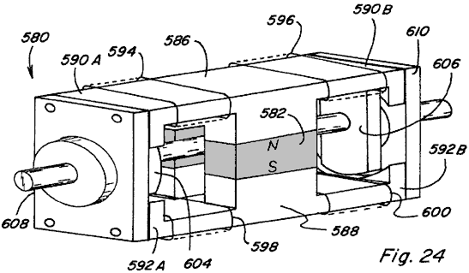

Fig.24 es una vista de perspectiva del dispositivo de movimiento rotatorio de Fig.23 cuando reunido;

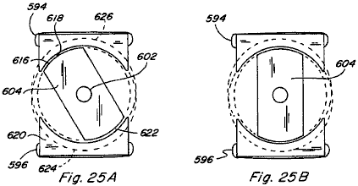

Figs.25A-25B son vistas de final del dispositivo de movimiento rotatorio de Fig.24 con la gorra de final quitada para exponer al miembro de rotor;

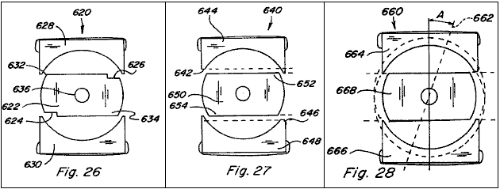

Figs.26-28 son vistas laterales l de varias configuraciones para sesgar la dirección de rotación en el dispositivo de movimiento rotatorio de Fig.24;

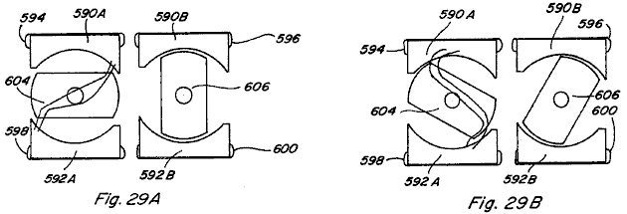

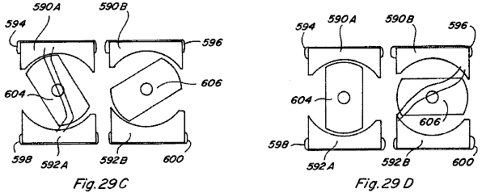

Figs.29A-29D son vistas laterales del dispositivo de movimiento rotatorio de Fig.24 illustrating a sequence of its rotational movements;

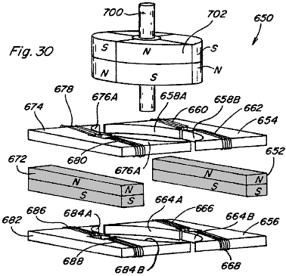

Fig.30 es una vista de perspectiva parcial hecha explotar de otra encarnación de un dispositivo de movimiento rotatorio;

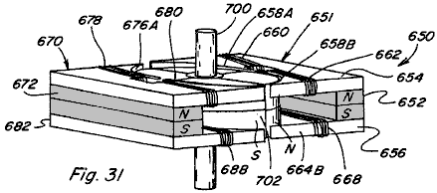

Fig.31 es una vista de perspectiva del dispositivo de movimiento rotatorio de Fig.30 cuando reunido

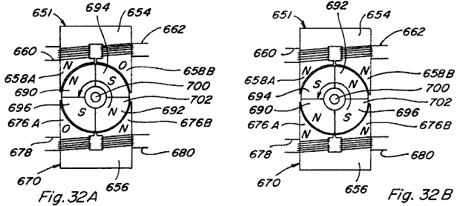

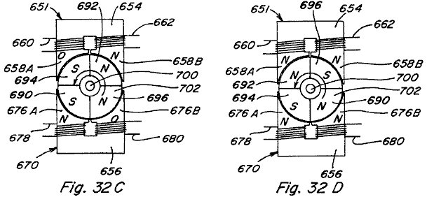

Figs.32A-32D son vistas superiores del dispositivo de movimiento rotatorio de Fig.31 ilustración esto es el movimiento rotatorio;

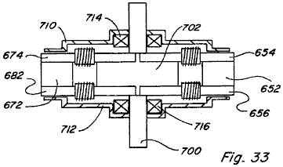

Fig.33 es una vista lateral del dispositivo de movimiento rotatorio de Fig.31 cuando reunido y colocado en esto aloja;

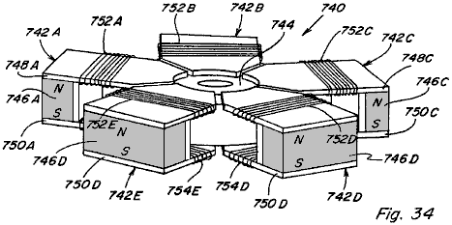

Fig.34 es una vista de perspectiva de otra encarnación de un dispositivo de movimiento rotatorio;

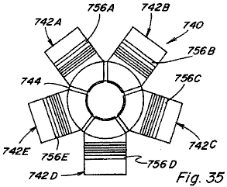

Fig.35 es una vista superior del dispositivo de movimiento rotatorio de Fig.34;

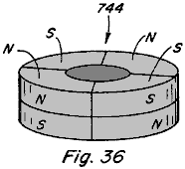

Fig.36 es una vista de perspectiva del miembro de rotor de imán permanente del dispositivo de movimiento rotatorio de Fig.34;

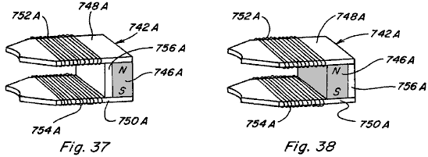

Fig.37 y Fig.38 muestre configuraciones alternativas para el componente de control incorporado en el dispositivo de movimiento rotatorio de Fig.34;

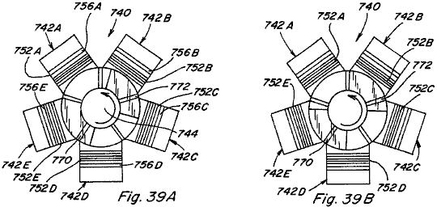

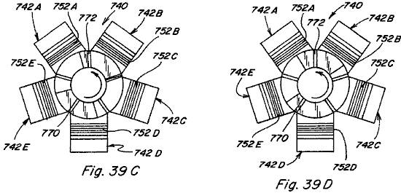

Figs.39A-39D son vistas superiores del dispositivo de movimiento rotatorio de Fig.34 y represente su movimiento rotatorio;

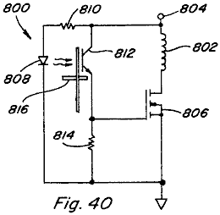

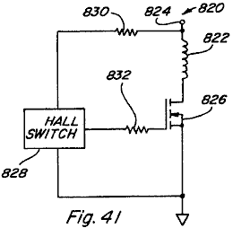

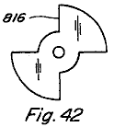

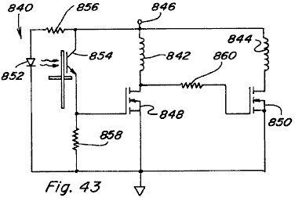

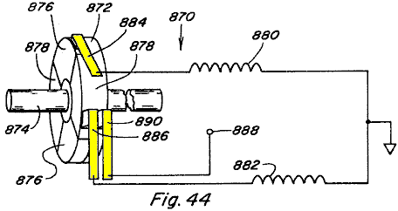

Figs.40-44 son variaciones alternativas del recorrido para controlar energisation calculado del control bobinas en varios dispositivos de la invención presente;

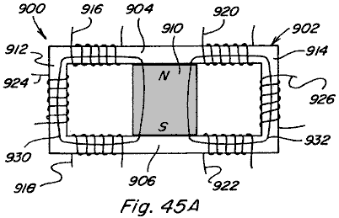

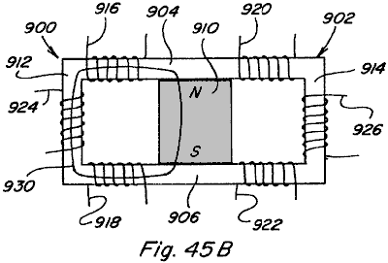

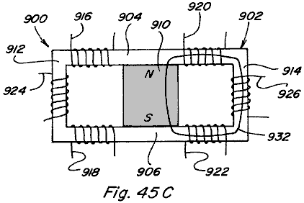

Figs.45A-45C y Figs.45X-45Z son vistas laterales de dos dispositivos de conversión de poder de camino;

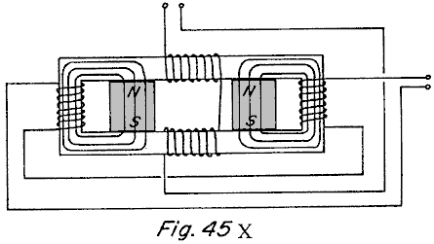

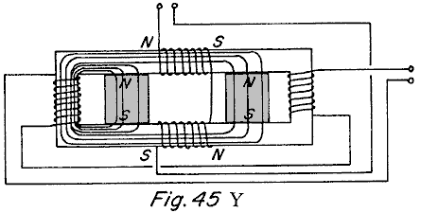

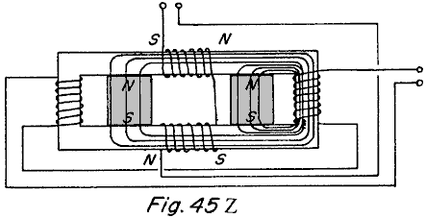

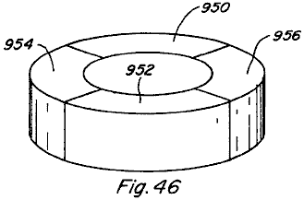

Fig.46 es una vista esquemática de la porción de imán permanente de un rotor para el uso en algunas encarnaciones del dispositivo presente;

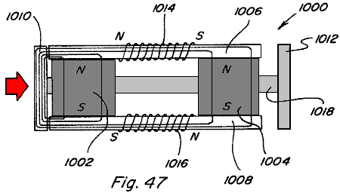

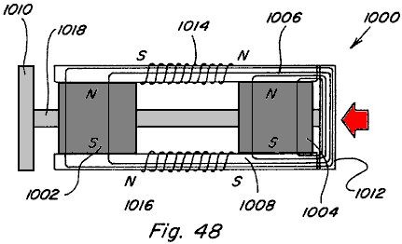

Fig.47 y Fig.48 muestre otras encarnaciones de un dispositivo de movimiento lineal;

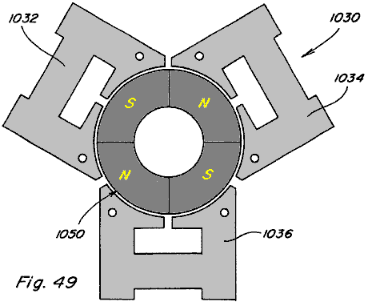

Fig.49 es una vista superior de otra encarnación de un motor rotativo como la construcción; y

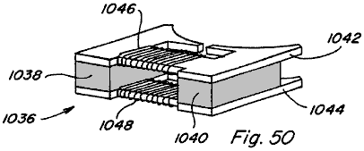

Fig.50 es una vista esquemática de una de las tres porciones de estator del dispositivo mostrado en Fig.49.

DESCRIPCIÓN DETALLADA DE LOS DIBUJOS

La referencia ahora a los dibujos, Figs.1-4 son proporcionado para facilitar un entendimiento de varios aspectos o los rasgos de la tecnología utilizada en la invención presente. Fig.1 representa un dispositivo 10 tener un flujo magnético que produce al miembro 12 que puede ser un imán permanente o el electroimán con postes magnéticos 14 y 16 como mostrado. Los pedazos de Polo 18 y 20 son colocados postes respectivos adyacentes 14 y 16 para proporcionar un camino para el flujo magnético del miembro 12. Cada pedazo de poste 18 y 20 hace que un final de pedazo de poste se vuelva 22 y 24. Como usado en todas partes de esta especificación, es entendido que un pedazo de poste, sin tener en cuenta su forma o tamaño, es preferentemente formado de hierro suave, acero o algún otro material magnético, con el material preferido que es uno que proporciona la renuencia baja, expone bajo hysterisis, y tiene una capacidad de densidad de flujo magnética alta. En consecuencia, varios pedazos de poste revelados y descritos aquí podrían ser igualmente de la construcción de tipo de laminado.

Referencia otra vez a Fig.1 una armadura 26, también formado del material magnético, es mostrada con las caras de final 28 y 30 que son colocados y puestos la talla para ser colocados el final de pedazo de poste adyacente se vuelve 22 y 24, tal que cuando tan colocado un camino de renuencia bajo considerablemente continuo 32 es proporcionado para el flujo magnético del Polo Norte 14, por el pedazo de poste 18, por la armadura 26, por el pedazo de poste 16, y al polo sur 16. El flujo magnético que viaja a lo largo de tal camino 32 resultados en una fuerza que tiende a sostener la armadura 26 en la posición alineada con el final de pedazo de poste se vuelve 22 y 24. El enganche magnético que resulta o la posesión de la fuerza F proporcionado entre el final de pedazo de poste adyacente se vuelven 22 y final de armadura cara 28, y entre el final de pedazo de poste adyacente cara 24 y final de armadura cara 30, puede ser acercada por la ecuación siguiente:

donde B es la densidad de flujo magnética que pasa por las caras de final adyacentes y A es el área superficial de las caras de final adyacentes. La asunción que si B es uniforme en todas partes del camino de flujo 32 y que el área un de todo el final se vuelve 22, 24, 28, y 30 es el mismo, entonces la fuerza de posesión total F_{T26} de la armadura 26 contra pedazos de poste 18 y 20 será:

En Fig.2 un dispositivo 40 tener el mismo flujo magnético que produce al miembro 12 con postes magnéticos 14 y 16 es mostrado. Los pedazos de polo 42 y 44 son colocados el poste respectivo adyacente se vuelve 14 y 16 para proporcionar dos caminos, a diferencia de uno encima, para el flujo magnético del miembro 12. En particular, el pedazo de poste 42 incluye una primera porción de camino que 46 ampliación más allá de un perímetro del Polo Norte afronta 14 en una dirección y una segunda porción de camino que 48 ampliación más allá del perímetro del Polo Norte afronta 14 en otra dirección. Del mismo modo, el pedazo de poste 44 incluye una primera porción de camino que 50 ampliación más allá del perímetro del polo sur afronta 16 en una dirección y una segunda porción de camino que 52 ampliación más allá del perímetro del polo sur afronta 16 en otra dirección. Cada porción de camino de pedazo de poste 46, 48, 50, 52 incluye una cara de final respectiva. Una primera armadura 54 que puede ser colocado adyacente a las caras de final de componentes de camino de pedazo de poste 48 y 52 proporciona un primer camino de flujo magnético 56 y una segunda armadura 58 es que puede ser colocado adyacente las caras de final de componentes de camino de pedazo de poste 46 y 50 proporcionan un segundo camino de flujo magnético 60. Si el flujo que lleva el área a lo largo de caminos de flujo 56 y 60 es el mismo como el flujo que lleva el área a lo largo del camino de flujo 32 de Fig.1, la densidad de flujo magnética a lo largo de cada camino de flujo 56 y 60 será una mitad la densidad de flujo magnética a lo largo del camino de flujo 32 de Fig.1 porque la misma cantidad del flujo es partida entre dos como caminos. El efecto de dividir una cantidad dada del flujo magnético a lo largo dos como caminos de flujo en vez de ello haciendo pasar sólo un camino de flujo puede ser visto examinando la fuerza de posesión en la armadura 54 comparando con la fuerza de posesión en la armadura 26 de Fig.1. Como ya notado la densidad de flujo magnética a lo largo del camino 56 será una mitad esto a lo largo del camino de flujo 32 y así F_{T54} de fuerza de posesión total puede ser determinado como:

Se ve por lo tanto que la división de la misma cantidad del flujo magnético a lo largo de dos caminos de flujo más bien que a lo largo de un camino de flujo reduce la posesión magnética o el enganche de la fuerza en una armadura a un cuarto más bien que una mitad como podría haber sido esperada. Esta posesión magnética inesperada o enganche del diferencial de fuerza, que resulta de caminos de flujo múltiples, pueden proporcionar propiedades ventajosas en dispositivos de movimiento lineales, que corresponden, y rotatorios.

Referencia ahora a Fig.3 y Fig.4, el comportamiento de fuentes de flujo magnéticas múltiples arregladas en paralela y serie es descrito comparando con una fuente de flujo sola. Cuando las fuentes de flujo idénticas o el flujo magnético que produce a miembros 70 y 72 son colocados en la paralela como mostrado en Fig.3 con pedazos de poste 74 y 76 colocó adyacente los postes de eso para proporcionar un camino de flujo por la armadura 78, la densidad de flujo B por la armadura 78 es doble lo que la densidad de flujo consistiría en si sólo un flujo magnético que produce al miembro estuviera presente. Sin embargo, la intensidad de campaña H resultando de los dos miembros 70 y 72 permanece sin alterar. Estos asimientos de resultado verdaderos sin tener en cuenta si los miembros 70 y 72 son imanes ambos permanentes, son ambos electroimanes, o son una combinación de un imán permanente y un electroimán. Por otra parte, las propiedades que resultan de flujo magnético que produce a miembros 80 y 82 poste a poste arreglado en serie entre pedazos de poste 84 y 86, con armadura 88, como mostrado en Fig.4, variará según la naturaleza de los miembros 80 y 82.

En un primer caso, si ambos miembros 80 y 82 son imanes permanentes, la intensidad de campo magnético H resultando de los dos imanes permanentes será doble aquel de un imán permanente y la densidad de flujo B por la armadura 88 será el mismo como lo que la densidad de flujo consistiría en si sólo un miembro de tipo de imán permanente estuviera presente.

En un segundo caso, si ambos miembros 80 y 82 son electroimanes, la intensidad de campaña H otra vez se dobla y la densidad de flujo B aumentos según la curva de B/H o relación del pedazo de poste 84, 86 y armadura 88 materiales.

En un tercer caso, si el miembro 80 es un imán permanente y el miembro 82 es un electroimán, la intensidad de campaña H otra vez se dobla, pero, ya que el imán permanente está cerca de la saturación de densidad de flujo Br la densidad de flujo sólo puede ser aumentada de Br a Bmax del imán permanente. En el punto donde miembro de tipo de electroimán 82 contactos miembro de tipo de imán permanente 80 el flujo del miembro de tipo de electroimán 82 parejas con el flujo del miembro de tipo de imán permanente 82 hasta la densidad de flujo por miembro de tipo de imán permanente Bmax de los 80 alcances. En aquel punto el flujo adicional del miembro de tipo de electroimán 82 no contribuye a la densidad de flujo a lo largo del camino de flujo a menos que un camino de carretera de circunvalación alrededor del miembro de tipo de imán permanente sea proporcionado. El uso de tales caminos de carretera de circunvalación será descrito abajo.

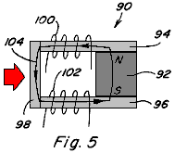

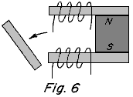

El control del flujo de flujo tanto a lo largo un como caminos de flujo múltiples es mejor descrito en cuanto a Figs.5-9. En Fig.5 y Fig.6 un dispositivo de imán permanente 90 incluso un imán permanente al que 92 pedazos de poste que tienen 94 y 96 colocaron adyacente esto es caras de poste, y una armadura que 98 completar un camino de renuencia bajo 104 del poste al poste es mostrado. Controle bobinas 100, 102 son colocados a lo largo del camino 104. Cuando control bobinas 100, 102 no son activados, el flujo magnético del imán permanente 92 sigue el camino 104 como mostrado y la armadura 98 es sostenida en el lugar contra pedazos de poste 94, 96 debido a las fuerzas de enganche magnéticas que resultan. Sin embargo, si bobinas 100, 102 son activados para proporcionar un flujo magnético igual pero contrario a aquel del imán permanente 92, el resultado es que el flujo magnético del imán permanente 92 es bloqueado y ningún flujo magnético cruza el camino que incluye la armadura 98 y por lo tanto ningún acto de fuerzas de enganche magnético en la armadura 98 permiso de ello de desaparecer como mostrado en Fig.6. El dispositivo de imán permanente 90 es útil, aunque como se haga aparente abajo, es más ventajoso proporcionar caminos de flujo múltiples más bien que un.

En este aspecto, en Fig.7 un dispositivo de imán permanente 110 incluye un imán permanente que 112 pedazos de poste que tienen 114, 116 colocaron adyacente las caras de poste de ello, con armaduras 118, 120 completando de dos caminos de renuencia baja 130, 132 del poste al poste de eso. Controle bobinas 122, 124 son colocados a lo largo del camino 130 y controlan bobinas 126, 128 son colocados a lo largo del camino 132. Se asume que los dos caminos proporcionados son de la renuencia igual. Sin bobinas activado, el flujo magnético del imán permanente 112 se divide igualmente a lo largo de camino de flujo 130 y camino de flujo 132 tal que ambas armaduras 118, 120 son sujetadas a una fuerza de enganche magnética que los sostiene en el lugar contra pedazos de poste 114, 116.

Si bobinas 122, 124 son activados para proporcionar un flujo magnético igual a, pero la oposición al flujo magnético que viaja a lo largo del camino de flujo 130 del imán permanente 112 cuando ningunos bobinas son activados, el resultado es que el flujo magnético del imán permanente 112 es bloqueado y ningún flujo magnético cruza el camino que incluye la armadura 118 y por lo tanto ningún acto de fuerzas de enganche magnético en la armadura 118 permiso de ello de desaparecer como mostrado en Fig.8. Adelante, el flujo magnético que cruza el camino 132 será doble aquel de cuando ningunos bobinas son activados y por lo tanto la fuerza de enganche magnética en la armadura 120 será aproximadamente cuatro (4) veces aquel de cuando ningunos bobinas son activados. Activando bobinas 126, 128 en una manera contraria un resultado similar sería conseguido tal que la armadura 120 desaparecería y tal que la fuerza de enganche magnética en la armadura 118 sería aumentada.

Si bobinas 122, 124 son activados para proporcionar un flujo magnético igual a y la ayuda del flujo magnético que viaja a lo largo del camino de flujo 130 cuando ningunos bobinas son activados, el resultado es que el control bobinas pareja completamente con el flujo magnético del imán permanente 112 y ningún flujo magnético cruza el camino que incluye la armadura 120 y por lo tanto ningún acto de fuerzas de enganche magnético en la armadura 120 permiso de ello de desaparecer como mostrado en Fig.9. Adelante, el flujo magnético que cruza el camino 130 será doble aquel de cuando ningunos bobinas son activados y por lo tanto la fuerza de enganche magnética en la armadura 118 será aproximadamente cuatro (4) veces esto cuando ningunos bobinas son activados. Activando bobinas 126, 128 en una manera de ayuda un resultado similar sería conseguido tal que la armadura 118 desaparecería y la fuerza de enganche magnética en la armadura 120 sería aumentada.

Basado en el anterior, se ve que la fuerza de enganche magnética llena disponible del imán permanente 112, puede ser cambiado de un camino a otro camino por la aplicación de una mitad el poder que esto requeriría para un solo bobina para producir el mismo flujo magnético a lo largo de un camino. La capacidad de cambiar la fuerza de enganche magnética llena fácilmente de un camino al otro, tiene el movimiento que corresponde, lineal, y rotatorio eficiente en cuenta y la conversión de poder para ser conseguida.

El dispositivo básico utilizado para conseguir división de flujo de imán permanente y controlar tal división de flujo de imán permanente es definido aquí como "un componente de control de imán permanente," varias configuraciones de que son mostradas por vía del ejemplo sólo, y no por vía de la limitación, en Figs.10A-10F. Fig.10A representa un componente de control de imán permanente 150 en que los pedazos de poste 152 y 154 son colocados adyacentes a las caras de poste del imán permanente 156 para proporcionar dos caminos de flujo magnéticos que se extienden de lados opuestos del imán permanente. Controle bobinas 158 son colocados a lo largo de cada camino.

Fig.10B Representa a un imán permanente control componente 160 en el que piezas polares 162 y 164 se posicionan contra el poste rostros de imán permanente 166 para proporcionar dos espaciados, flujo magnético adyacentes rutas ampliar desde el mismo lado de imán permanente 166. Bobinas de Control 168 están colocados a lo largo de cada ruta.

Fig.10C representa un imán permanente control componente 170 piezas polares que en 172 y 174 están configurados para colocarse al lado del palo se enfrenta de imán permanente 176 para proporcionar flujo cuatro caminos, cada ruta de flujo ampliar en una dirección correspondiente de imán permanente 176. Peinada Control 178 también están situadas a lo largo de cada ruta.

Fig.10D depicts another four-path configuration of a permanent magnet control component 180 in which pole pieces 182, 184 are configured and positioned to provide four flux paths for permanent magnet 186, with a pair of spaced, adjacent flux paths extending from each side of permanent magnet 186. Control bobinas 188 are positioned along each path.

Fig.10E representa otro cuatro de configuración de la ruta de un imán permanente control componente 190 en la que los cuatro rutas flujo formado por piezas polares 192 194 extender de un lado de imán permanente 196. Una vez más, el control peinada 198 están colocados a lo largo de cada ruta de flujo.

Fig.10F todavía adelante representa una configuración de cuatro caminos de un componente de control de imán permanente 200 en que los pedazos de poste 202, 204 se extienden a un lado del imán permanente 206, con el pedazo de poste 202 definición de cuatro caminos de flujo y con el pedazo de poste 204 incluso un camino de vuelta continuo. Controle bobinas 208 son colocados a lo largo de cada camino del pedazo de poste 202. Muchas otras variaciones son posibles.

En consecuencia, se ve que una variedad de configuraciones diferentes de componentes de control de imán permanentes es posible, de acuerdo con la invención presente. Las consideraciones importantes para la división del flujo de imán permanente en tales componentes de control de imán permanentes incluyen, ampliando cada pedazo de poste a, o más allá, el perímetro externo de la cara de poste del imán permanente en cada región donde un camino de flujo es querido y asegurando que la cara de poste del imán permanente cruza cada uno de los caminos de flujo. No es necesario para cada pedazo de poste para incluir el mismo número de porciones de camino que se extienden más allá del perímetro de la cara de poste de imán permanente respectiva como notado en cuanto al componente de control de imán permanente 200. Aunque dos control bobinas sea mostrado a lo largo de cada uno de los caminos de flujo en Figs.10A-10E, es aparente del componente 200 en Fig.10F aquel un control bobina colocado a lo largo de un camino de flujo es generalmente suficiente para objetivos de la invención presente. Adelante, aunque en las configuraciones ilustradas cada pedazo de poste sea colocado para ponerse en contacto con una cara de poste respectiva del imán permanente, un pequeño espaciado entre un pedazo de poste y su cara de poste de imán permanente adyacente podría ser proporcionado, en particular en aplicaciones donde el movimiento relativo entre el pedazo de poste sustancial y el imán permanente ocurrirá.

En su forma más simple un dos camino el componente de control de imán permanente sólo requiere que un control bobina colocado a lo largo de uno de los caminos de control permita al flujo magnético de un imán permanente ser cambiado entre los dos caminos. En particular, una vista lateral de un tan dos componente de camino 210 es mostrada en Fig.10G e incluye un imán permanente 211 pedazos de poste 212 y 213, y control bobina 214 que puede estar relacionado con un recorrido de control conveniente. Alternando activando el control bobina 214 en una manera contraria y una manera de ayuda el flujo magnético del imán permanente puede ser cambiado entre el camino incluso la armadura 215 y el camino incluso la armadura 216. Cuando el control bobina 214 es activado en una manera contraria el flujo magnético cruzará el camino incluso la armadura 215 y cuando el control bobina 214 es activado en una manera de ayuda el flujo magnético cruzará el camino incluso la armadura 216. Controle bobina 214 también podría ser colocado en cualquiera de las posiciones 217, 218, o 219 para conseguir la conmutación de camino de flujo.

Adelante, en la dos encarnación bobinas mostrada en Fig.10H controle bobina 217 es añadido. En tal dispositivo, la conmutación de flujo puede ser conseguida por simultáneamente activando el control bobina 214 en un flujo que ayuda a manera y control bobina 217 en un flujo manera contraria, y para entonces simultáneamente invirtiendo el energisation del control respectivo bobinas 214 y 217.

La referencia es hecha ahora a Figs.11A-11F que representan dispositivos similares a aquel de Figs.5-6 salvo que una carretera de circunvalación, formada del material magnético, es proporcionada en cada caso. En el dispositivo 220 de Figs.11A-11C una carretera de circunvalación 222 es proporcionada del pedazo de poste 224 al pedazo de poste 226 y es localizada entre el imán permanente 228 y el control bobinas 230, 232, con la armadura 234 localizó adyacente los finales de pedazos de poste 224, 226. En Fig.11A sin bobina energisation, componentes de flujo de imán 236 y 237 viajes como mostrado.

Cuando bobinas 230 y 232 son activados en una ayuda o adición de la manera como en Fig.11B, el resultado es el imán permanente componentes de flujo magnéticos 236 y 237 viajes como mostrado, y con el componente de flujo magnético añadido 238 de bobinas 230 y 232 también viajes como mostrado. Así, en el dispositivo 220 activación del bobinas en una manera de ayuda causa una fuerza de enganche magnética aumentada en la armadura 234.

En Fig.11C los bobinas 230, 232 son activados en una oposición a la manera que excede que causa componentes de flujo magnéticos permanentes 236 y 237 viajes tan mostrados y exceso componente de flujo magnético 238 viajes como mostrado. Así, en el dispositivo 220 activación del bobinas en una oposición a la manera que excede causa la fuerza de enganche magnética en la armadura 234, aunque más pequeño que esto en la ayuda del caso que excede.

En dispositivo 240 de Figs.11D-11F una carretera de circunvalación 242 es proporcionada entre pedazo de poste 244 y pedazo de poste 246, pero es localizada en un lado opuesto del imán permanente 248 como comparado para controlar bobinas 250, 252 y la armadura 254. Los componentes de flujo de imán permanentes 256 y 257 no son mostrados para ningún bobina energisation en el Fig.11D. En el Fig.11E los caminos de componentes de flujo de imán permanentes 256 y 257, así como exceso bobina flujo magnético 258, son mostrados cuando bobinas 250, 252 son activados en una ayuda de la manera que excede.

En Fig.11F el camino de cada componente de flujo magnético 256, 257, y 258 es mostrado cuando bobinas 230, 232 son activados en una manera opuesta que excede.

Figs.12A-12E represente un dispositivo 270 similar a esto mostrado en Figs.7-9 salvo que las carreteras de circunvalación 272 y 274 son proporcionadas del pedazo de poste 276 al pedazo de poste 278. La carretera de circunvalación 272 es localizada entre imán permanente 280 y control bobinas 282, 284 y la carretera de circunvalación 274 es localizada entre imán permanente 280 y control bobinas 286, 288. Las armaduras 290 y 292 también son proporcionadas. Cuando ningunos bobinas son activados imán permanente componentes de flujo magnéticos 294, 296, 298, y 300 viajes como mostrado en Fig.12A.

Si bobinas 282, 284 son activados en una manera contraria componentes de flujo de imán permanentes 295, 297, y 299 viajes como mostrado, sin el componente de flujo cruzar el camino que no incluye la armadura 290 y por lo tanto ninguna fuerza de enganche magnética que actúa sobre eso. Este sería el caso cuando bobinas 282, 284 son activados al nivel donde el flujo magnético bobinas sólo se obstruye, pero no excede, el componente de flujo magnético 294 (Fig.12A) del imán permanente 280. Sin embargo, si bobinas 282, 284 son activados en una manera opuesta que excede un exceso bobina componente de flujo magnético 301 es producido que viaja un camino incluso armadura 290 y carretera de circunvalación 272 resultados como mostrado en Fig.12C.

Bobinas 286, 288 puede ser activado en una manera de ayuda tal que todo el imán permanente el flujo magnético viaja a lo largo del camino que incluye la armadura 292 como mostrado en Fig.12D. Si bobinas 286, 288 son activados superior al nivel de Fig.12D entonces el exceso el componente de flujo magnético 304 cruza el camino que incluye la armadura 292 y la carretera de circunvalación 274 como mostrado en Fig.12E, a la baja del aumento de la fuerza de enganche magnética en la armadura 292 comparando con Fig.12D. La ventaja de incorporar tales carreteras de circunvalación en componentes de control de imán permanentes en ciertas aplicaciones se hará aparente abajo.

Intercambiar Movimiento

Como mencionado anteriormente, controlando el camino del flujo magnético de un imán permanente puede ser útil en una variedad de aplicaciones como el alcanzamiento del movimiento que corresponde. En este aspecto, si el dispositivo 110 de Figs.7-9 es modificado tal que las armaduras 118 y 120 son fijadas a un eje corredizo 320 como mostrado en Figs.13A-13C, y si la distancia entre las armaduras es mayor que el juntando los dos extremos la longitud de pedazos de poste 114, 116, limitó el movimiento lineal en dos direcciones (dejado y directamente en Figs.13A-13C), y movimiento por lo tanto lineal que corresponde, puede ser conseguido en la entrega calculada, alterna de señales eléctricas controlar bobinas 122, 124 y controlar bobinas 126, 128. Por vía de ejemplo, Fig.13A representa la posición de las armaduras relacionadas del eje 118, 120 cuando bobinas 122, 124 son activados en una manera contraria para bloquear el flujo del imán permanente 112 tal que todo el flujo magnético cruza el camino 132 como mostrado y tal que la fuerza de enganche magnética que resulta actúa a la izquierda como indicado por la flecha 322.

Como mostrado en Fig.13B cuando bobinas 122, 124 son de activados el flujo magnético del imán permanente 112 puede viajar otra vez a lo largo del camino 130 por la armadura 118. Sin embargo, debido al hueco de aire 324 entre armadura 118 y pedazos de poste 114, 116 la renuencia a lo largo del camino 130 será considerablemente mayor que la renuencia a lo largo del camino 132. En consecuencia, la cantidad del flujo magnético que fluye a lo largo del camino 130 será menos que la cantidad del flujo magnético que fluye a lo largo del camino 132 tal que la fuerza de enganche magnética en la armadura 118 interpretación a la derecha estará considerablemente menos que la fuerza de enganche magnética en la armadura 120 interpretación a la izquierda como mostrado por flechas 326 y 328, qué flechas son puestas la talla para representar la fuerza de la fuerza direccional respectiva.

Fig.13C representa la posición de las armaduras relacionadas del eje 118, 120 después de que bobinas 126, 128 son activados en una manera para oponerse al flujo del imán permanente 112 tal que todo el flujo cruza el camino 130 y la fuerza de enganche magnética que resulta en la armadura 118, representado por la flecha 330, mueve el eje 10 armaduras relacionadas 118, 120 a la derecha.

Controle bobinas 122, 124 y 126, 128 también podría ser activado en un flujo que ayuda a la manera a conseguir el mismo resultado. En tal dispositivo, el Fig.13A representaría bobinas 126, 128 activado para ayudar al flujo magnético a lo largo del camino 132, Fig.13B no representaría otra vez ningún bobinas activado, y Fig.13C representaría bobinas 122, 124 activado para ayudar al flujo magnético a lo largo del camino 130.

Así, por alternativamente activando y de activando el control bobinas 122, 124 y 126, 128 un movimiento lineal que corresponde del eje unió armaduras 118, 120 puede ser conseguido. Adelante, tal movimiento que corresponde puede ser conseguido activando el bobinas en una oposición o en ayuda de la manera. La fuerza de enganche magnética ejerció en una armadura dada cuando 20 el control bobinas es activado para establecer todo el flujo magnético a lo largo de un camino solo que incluye aquella armadura es considerablemente mayor que la fuerza de enganche magnética que sería ejercida en tal armadura por energisation idéntico del control bobinas en ausencia del imán permanente.

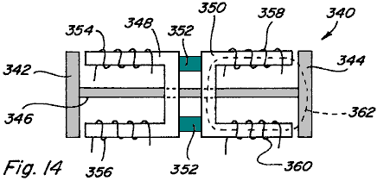

Este es demostrado en cuanto a Fig.14 que representa un dispositivo que corresponde 340 en que sólo el bobinas o los electroimanes son utilizados. Como mostrado armaduras 342 y 344 están relacionados por el eje 346, y cada armadura 342, 344 incluye el pedazo de camino de poste formado de U respectivo 348, 350 qué pedazos de camino de poste están mecánicamente relacionados por un material no magnético 352. Cada pedazo de camino de poste 348 y 350 tiene el control respectivo bobinas 354, 356 y 358, 360 colocado a lo largo de ellos. Por la comparación con el dispositivo de Figs.13A-13C, si bobinas 358, 360 del dispositivo 340 son activados para causar el flujo de flujo magnético en la dirección, dextrórsum o en en contrario, a lo largo del camino 362, la cantidad de la energía eléctrica que sería requerida a fin de conseguir la misma fuerza de enganche magnética en la armadura 344 como conseguido en la armadura 120 encima en Fig.13A sería dos veces que entregó a bobinas 122, 124 o 126, 128 en Fig.13A. Es por lo tanto demostrado, lo que controlando o cambiando el flujo del flujo magnético de un imán permanente entre al menos dos caminos diferentes causa mayores fuerzas de enganche por unidad de la entrada energía eléctrica, y por lo tanto que tal control o conmutación permitirán a más trabajo ser conseguidos por unidad de la entrada energía eléctrica. Si un camino de renuencia baja completo no es proporcionado para el exceso el flujo magnético, hay un poco de potencial para aprovechar el exceso el flujo magnético en términos de producción de fuerzas de enganche magnéticas adicionales. El camino para tal flujo de exceso no puede ser por un miembro de imán permanente. En asambleas que incluyen una armadura en cada camino, la armadura proporcionará el camino de renuencia baja necesario.

Como descrito encima, si un bobina es activado más allá del punto donde el flujo magnético producido por el bobina la ayuda de la cantidad del flujo del imán permanente que está u opuesto o ayudado, el flujo magnético suplementario necesita un camino de renuencia bajo entre los postes del bobina que produce el exceso flujo magnético.

Respecto a Fig.15, varios componentes del flujo magnético en el dispositivo 110 (Figs.7-9) son representados por números 380, 382, y 384 para el caso cuando bobinas 122, 124 son activados para oponerse al flujo magnético del imán permanente 112 en una cantidad que excede el nivel del flujo magnético que el imán permanente 112 causaría para fluir por la armadura 118 cuando ningunos bobinas son activados. Fig.15 es igualmente representativo del caso cuando bobinas 126, 128 son activados para ayudar al flujo magnético del imán permanente 112 por una cantidad que excede el nivel del flujo magnético que el imán permanente 112 causaría para fluir por la armadura 118 cuando ningunos bobinas son activados. En particular, el componente de flujo magnético 380 representa el flujo magnético del imán permanente 112 que normalmente fluye por el camino incluso la armadura 120; el componente de flujo magnético 382 representa el flujo magnético del imán permanente 112 que es divertido por el campo contrario de bobinas 122, 124 para cruzar el camino que incluye la armadura 120; y el componente de flujo magnético 384 representa el flujo magnético producido por bobinas 122, 124 que es superior al flujo magnético divertido 382. Como mostrado, el exceso el flujo magnético 384 producido por bobinas 122, 124 cruza el camino que incluye la armadura 120 y evita el imán permanente 112 para cruzar también el camino que incluye la armadura 118. Así, el exceso que el flujo magnético producido por bobinas 122, 124 añade al flujo de imán permanente que cruza el camino que incluye la armadura 120, a la baja del aumento de la fuerza de enganche magnética en la armadura 120, al mismo tiempo proporcionando un enganche magnético fuerza en la armadura 118.

En un dispositivo que corresponde donde las armaduras 118 y 120 están relacionadas por el eje 320 como mostrado en Figs.13A-13C y otra vez en Fig.16A, el exceso el flujo magnético 384 aumentará el enganche magnético fuerza 390 en la armadura 120 interpretación a la izquierda. Sin embargo, porque tal flujo de exceso 384 también cruza el camino que incluye la armadura 118, tal exceso el flujo magnético 384 también causa un enganche magnético fuerza 392 en la armadura 118 que actúa a la derecha. Incluso aunque el exceso flujo magnético 384 cruzar el camino que incluye una armadura 118 tiene una polaridad de enfrente al que que cruzaría el camino debido al imán permanente 112, la fuerza de enganche magnética en la armadura 118 todavía actos a la derecha porque la armadura 118 no es la polaridad sensible, es decir armadura 118 sea atraído sin tener en cuenta la dirección del flujo magnético que cruza el camino. El efecto total es que una fuerza consiguiente que es la diferencia entre fuerza 390 y fuerza 392 actuará en las armaduras unidas por eje 118, 120. Sin embargo, si las armaduras 118 y 120 fueran formadas por imanes permanentes que tienen polaridades como mostrado encima y fondo de tales armaduras, la fuerza que actúa en cada armadura estaría en la misma dirección y por lo tanto aditivo.

En este aspecto la referencia es hecha toIn al que esta referencia de respeto es hecha Fig.16B en cual dos dispositivo de camino 371 teniendo cuatro control bobinas 373, 375, 377 y 379 es mostrado con las armaduras ilustradas formadas por imanes permanentes 381 y 383 polaridades que tienen como mostrado. Sin bobinas las armaduras de imán activadas tanto permanentes 381 como 383 son atraídas a los finales de pedazos de poste 385 y 387. Con bobinas 373, 375 activado en una manera contraria y bobinas 377, 379 activado en una manera de ayuda, la fuerza atractiva en la armadura de imán permanente 383 aumentará generalmente y la fuerza atractiva en la armadura de imán permanente 381 se disminuirá generalmente.

Este es demostrado en cuanto al gráfico de Fig.16C que representa un gráfico de la corriente corriente en el control bobinas en los versos de x-eje el flujo magnético en gauss en el y-eje con la línea 389 representación del flujo a lo largo del lado de ayuda de dispositivo 371 y línea 391 representación del flujo a lo largo del lado contrario del dispositivo 371. Como mostrado, el flujo magnético en el bobina el lado contrario se disminuye como los aumentos corrientes bobina y pasa por el cero en el punto 393. Después del punto 393, ponga marcha atrás el flujo magnético comienza a ser producido y causaría una fuerza de rechazo en la armadura de imán permanente 381. En algunas aplicaciones, en particular aquellos donde las armaduras de imán permanentes y los rotores no son utilizados, es crítico reconocer el punto 393 de modo que el flujo magnético inverso no sea producido.

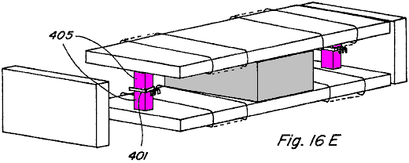

En este aspecto, la referencia es hecha a Fig.16D y Fig.16E, en que el uso del Efecto de Hall cambia 401 y 403 es hecho para permitir el control del bobina activación corriente en situaciones donde es deseable prevenir el flujo magnético inverso. Como mostrado, las pequeñas carreteras de circunvalación 405 y 407 son proveídas de los interruptores de Efecto de Hall 401 y 403 colocado en huecos a lo largo de ellos, los interruptores relacionados para controlar el recorrido 409. Cuando el flujo que viaja a lo largo del camino de carretera de circunvalación se cae al cero, el interruptor de Efecto de Pasillo puede ser utilizado para impedir adelante energisation del control bobinas de modo que ningún flujo inverso sea creado.

Otra encarnación de un dispositivo 400 que proporcionaría el movimiento que corresponde es mostrada en Figs.17A-17o en cual componente de control de imán permanente 402 teniendo dos caminos de flujo puede ser proporcionado. Un primer pedazo de poste 404, tiene dos porciones de camino espaciadas, adyacentes 406 y 408 ampliación más allá del perímetro de la cara de poste del imán permanente 410, y un segundo pedazo de poste 412 incluye sólo una porción continua 414 ampliación más allá del perímetro de la cara de poste del imán permanente 410, cada porción de camino 406 y 408 de pedazo de poste 404 considerablemente alineado con al menos una parte de porción 414 de pedazo de poste 412. Controle bobina 416 es colocado a lo largo de la porción de camino de pedazo de poste 406 y el control bobina 418 es colocado a lo largo de la porción de pedazo de poste 408. Una armadura 420 es colocada en la región entre porciones de camino de pedazo de poste 404, 406 y porción de pedazo de poste 414 y es libre de deslizarse de un lado al otro como mostrado por flechas 422 y 424.

Una vista delantera del dispositivo componente 400 sin bobinas activado y armadura 420 en un punto mediano representa el flujo que fluye de la cara de Polo Norte del imán permanente 410, por cada una de porciones de camino de pedazo de poste 406 y 408, por la armadura 420, y vuelve a la cara de polo sur por la porción de pedazo de poste 414. Así, el flujo magnético se divide igualmente a lo largo de dos caminos. Si bobina 416 es activado en una manera de ayuda, o si bobina 418 es activado en una manera contraria, todos o una mayoría del flujo magnético de los imanes permanentes pueden ser hechos para fluir por la porción de pedazo de poste 406 de modo que una fuerza de enganche magnética que resulta en la armadura 420 causas ello para moverse a la izquierda como mostrado en Fig.17C.

Igualmente, si el control bobina 416 es activado en una manera contraria, o si el control bobina 418 es activado en una manera de ayuda, todos o una mayoría del flujo de imán permanente pueden ser hechos para fluir por la porción de camino de pedazo de poste 408 tal que una fuerza de enganche magnética que resulta en la armadura 420 causas ello para moverse a la derecha como mostrado en Fig.17D. En consecuencia, por alternativamente activando y de activando bobinas 416 y 418 un movimiento que corresponde de la armadura 420 puede ser conseguido.

Movimiento Lineal

Mandando ahora a Figs.18A-18E, el movimiento lineal de acuerdo con la invención presente es descrito. En particular, un componente de control de imán permanente 440 incluso un imán permanente 442 con un pedazo de poste 444 colocado contra esto es la cara de Polo Norte y un pedazo de poste 446 colocado contra esto es la cara de polo sur es mostrado en una vista esquemática en Fig.18A y mostrado reunido en Fig.18B.

El pedazo de Polo 444 incluye cinco porciones de camino 448A-448E que se extienden más allá del borde de la cara de Polo Norte del imán permanente 442 a un lado de ello y en posiciones respectivas a lo largo esto es la longitud, y esto tiene la porción de camino 448A-448E cada uno con un control bobina 450A-450E colocado alrededor de ellos. El pedazo de Polo 446 incluye una porción 452 ampliación más allá del borde de la cara de polo sur del imán permanente 442 a un lado de ello, y esta porción 452 se extiende a lo largo de la longitud entera del imán permanente 442. Varias armaduras 454 definen un camino del movimiento relativo entre el componente de control de imán permanente 440 y tales armaduras 454, y proveyendo calcularon energisation del control dado bobinas 450A-450E tal movimiento relativo puede ser conseguido.

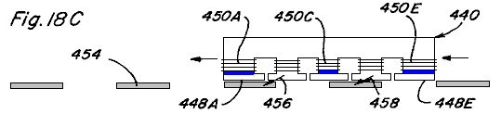

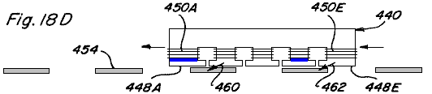

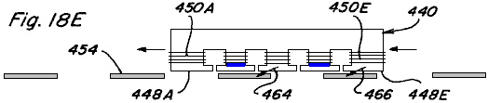

La secuencia de vistas laterales representadas en Figs.18C-18E ilustra tal movimiento relativo,
con bobinas 450A, 450C y 450E ser activado en una manera contraria simultáneamente en Fig.18C,
con bobinas 450A y 450 siendo activado simultáneamente en una manera contraria en Fig.18D, y
con bobinas 450B y 450 siendo activado simultáneamente en una manera contraria en Fig.18E.

En Fig.18C, el flujo magnético sólo fluirá a lo largo de porciones de camino 448B y 448C del pedazo de poste 444 fuerzas de enganche magnéticas consiguientes que causan representadas por flechas 456, 458 que actúan para moverse imán permanente controlan el componente 440 a la izquierda, asumiendo que las armaduras 454 son fijadas. Del mismo modo, debido al cronometraje de bobina subsecuente los energisation fuerzas magnéticas consiguientes representadas por flechas 460, 462 en Fig.18D y flechas 464, 466 en el acto de Fig.18E para seguir movimiento del imán permanente controlan el componente 440 a la izquierda. Así, si el componente de control de imán permanente 440 fue fijado a un dispositivo o estructura, el movimiento controlado del dispositivo o estructura a lo largo del camino definido por armaduras 454 podría ser conseguido. A la inversa, si el componente de control de imán permanente 440 fue fijado y las armaduras 454 fueron localizadas en un dispositivo o estructura, el movimiento controlado del dispositivo o estructura también podría ser conseguido. También es fácilmente reconocido que variando el bobina energisation secuencia y calculando el movimiento relativo en dirección contraria puede ser conseguido. Adelante, si el imán permanente fuera la rosquilla formada y las armaduras fueron arregladas en un modelo circumferential, el movimiento rotatorio sería igualmente alcanzable.

Movimiento Rotatorio
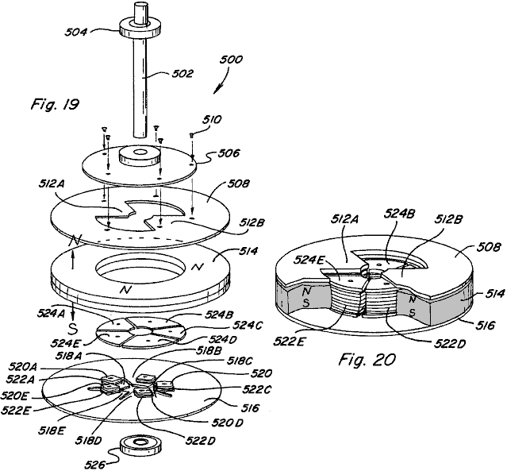

Una encarnación de un dispositivo de movimiento rotatorio o motor 500 que incorpora varios aspectos de control de flujo de imán permanentes de la invención presente es mostrada en la vista esquemática del Fig.19 y en la vista reunida parcial del Fig.20. El motor 500 incluye una asamblea de rotor que incluye un eje 502 y el porte superior asociado 504, un miembro de disco no magnético 506 montado para la rotación con el eje 502, y un pedazo de poste de rotor 508 que es montado para la rotación con el miembro de disco 506 como por el uso de tornillos 510. El pedazo de poste de rotor 508 incluye una porción de forma anular que tiene dos porciones de camino de flujo magnéticas que se extienden interiormente 512A y 512B. Una asamblea de estator del motor 500 incluye una rosquilla o el imán permanente de forma anular que 514 tener una cara de Polo Norte arriba dirigida colocó adyacente y en la proximidad cercana al pedazo de poste de rotor 508, y una cara de polo sur dirigida hacia abajo colocó adyacente y en el contacto con un pedazo de poste de estator 516. El pedazo de poste de estator incluye una porción de forma anular que tiene cinco porciones de camino que proyectan interiormente 518A-518E. Cada porción de camino incluye 520A-520E postal tortuoso respectivo que amplía de allí y tiene un control respectivo bobina 522A-522E enrollar en ello. El pedazo de poste de estator se vuelve 524A-524E son que puede ser colocado en postes tortuosos respectivos 518A-518B y, como mostrado en la asamblea parcial del Fig.20, es considerablemente alineado con la superficie superior del imán permanente 514 para ser que puede ser colocado porciones de camino de rotor adyacentes 512A y 512B cuando alineado con ello.. Cada uno de girar postes 518A-518E y las caras de pedazo de poste de estator son formados del material magnético, y aunque mostrado como pedazos separados, una integral, un estator de pedazo podría ser formado con postes tortuosos similares y caras de pedazo de poste trabajadas a máquina en ello. Más abajo el porte 526 también es mostrado.

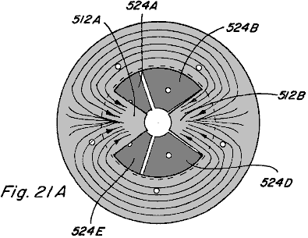

Figs.21A-21E ilustre vistas superiores de la asamblea parcial de Fig.20 con flujo magnético mostrado. En Fig.21A los viajes de flujo magnéticos cuando ninguno de bobinas 522A-522E es activado son representados. Desatendiendo el flujo de salida, debido al camino de renuencia baja proporcionado por porciones de camino de pedazo de poste de rotor 512A y 512B, la mayoría del flujo magnético de la cara de Polo Norte del imán permanente 514 viajará radialmente hacia dentro a lo largo de una de tales porciones de camino antes de pasar hacia abajo por la asamblea de estator y devolver a la cara de polo sur del imán permanente 514. Es notado que el pedazo de poste de rotor 508 incluye dos porciones de camino y el pedazo de poste de estator 516 incluye cinco porciones de camino tal que las porciones de camino de pedazo de poste de rotor 512A y 512B siempre serán sesgadas con relación a 524A-524E de caras de pedazo de poste de estator. Sólo una porción de camino de pedazo de poste de rotor puede alinearse directamente con una cara de pedazo de poste de estator en un tiempo dado. Por alternativamente activando el control bobinas de cada uno de los caminos de pedazo de poste de estator, el movimiento rotatorio del rotor puede ser conseguido.

En particular, referencia a Figs.21B-21D, una secuencia de activación que causa tal movimiento rotatorio es descrita. En Fig.21B, controle bobinas 522A y 522C son activados en un flujo de imán permanente manera contraria. El imán permanente flujo magnético que viaja a lo largo de la porción de camino de pedazo de poste de rotor 512A tiende a cruzar a la cara de pedazo de poste de estator 524B causar una fuerza de enganche magnética indicada por la flecha 526. Igualmente, el flujo de imán permanente que viaja a lo largo de la porción de camino de pedazo de poste de rotor 512B tiende a cruzar a 524 causar de la cara del pedazo de poste de estator una fuerza de enganche magnética indicada por la flecha 528. El resultado es la rotación del pedazo de poste de rotor 508 en un dextrórsum dirección como indicado por la flecha 530.

Respecto a Fig.21C, sólo después de que la porción de camino de pedazo de poste de rotor 512B es ya no alineada con la cara de pedazo de poste de estator 524, el control bobina 522C es de activado y el control bobina 522 es activado en una manera contraria tal que el flujo de imán permanente que viaja a lo largo del camino de pedazo de poste de rotor 512B tiende a cruzar a la cara de pedazo de poste de estator 524E causar la fuerza de enganche magnética indicada por la flecha 532. Controle bobina 522A permanece activado tal que una fuerza de enganche magnética indicada por la flecha 534 resultados. En consecuencia, dextrórsum la rotación del pedazo de poste de rotor 508 es seguida.

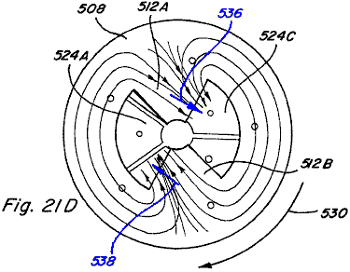

En Fig.21D, sólo después de que la porción de camino de pedazo de poste de rotor 512A es ya no alineada con la cara de pedazo de poste de estator 524B, el control bobina 522A es de activado y el control bobina 522B es activado en un imán permanente flujo magnético manera contraria tal que el imán permanente flujo magnético que viaja a lo largo del camino de pedazo de poste de rotor 512A tiende a cruzar a la cara de pedazo de poste de estator 524C tal que una fuerza de enganche magnética indicada por la flecha 536 resultados. Controle bobina 522 permanece activado tal que una fuerza de enganche magnética indicada por la flecha 538 resultados, y dextrórsum rotación del pedazo de poste de rotor 508 es seguida.

Como mostrado en Fig.21E, sólo después de que la porción de camino de pedazo de poste de rotor 512B es ya no alineada con la cara de pedazo de poste de estator 524E, el control bobina 522 es de activado y el control bobina 522E es activado en un imán permanente flujo magnético manera contraria tal que el imán permanente flujo magnético que viaja a lo largo del camino de pedazo de poste de rotor 512B tiende a cruzar a la cara de pedazo de poste de estator 524A tal que una fuerza de enganche magnética indicada por la flecha 540 resultados. Controle bobina 522B permanece activado tal que una fuerza de enganche magnética indicada por la flecha 542 resultados, y dextrórsum rotación del pedazo de poste de rotor 508 es seguida.

Así, alternando la activación y la de activación del control bobinas 522A-522E, en una secuencia calculada predeterminada basada sobre la rotación de la asamblea de rotor, siguió el movimiento de rotación del pedazo de poste de rotor 508 puede ser conseguido. Un esquema tan energisation/de-energisation puede ser conseguido utilizando la circuitería común en el arte, como la circuitería de control descrita en Estados Unidos del Candidato. Acariciar. Número 5,463,263 y 5,455,474, así como vario de las configuraciones de recorrido descritas abajo.

Referencia ahora a Fig.22, una vista reunida del motor rotatorio 500 es mostrada incluso un alojamiento o tapa formada por un miembro de alojamiento superior 544 y un miembro de alojamiento inferior 546, con porciones de cada miembro de alojamiento cortado para exponer la estructura de motor descrita encima. Es reconocido que tales miembros de alojamiento 544 y 546 deberían ser construidos de un material no magnético, e igualmente que el eje de motor 502 y los portes 504, 526 debería ser construido de un material no magnético.

En otra encarnación, un dispositivo de movimiento rotatorio o motor 580 de acuerdo con la invención presente es mostrado en una vista de perspectiva hecha explotar en Fig.23 y en una perspectiva reunida ven en Fig.24. Dos imanes permanentes espaciados 582 y 584 son colocados entre pedazos de poste de estator 586 y 588. El pedazo de poste de estator 586 incluye dos porciones de camino 590A y 590B ampliando lejos de imanes permanentes 582, 584 en sentidos contrarios. Igualmente, el pedazo de poste de estator 588 incluye dos porciones de camino 592A y 592B ampliando lejos de imanes permanentes 582, 584 en sentidos contrarios y que puede ser alineado con porciones de camino de pedazo de poste de estator 590A y 590B. Controle bobinas 594, 596, 598, y 600 son cada uno colocados a lo largo de una porción de camino de pedazo de poste de estator como mostrado. Un eje no magnético 602 incluye un par de la correspondencia de miembros de rotor alargados 604 y 606, formado del material magnético, montado en posiciones espaciadas en el eje y ser puesto en un ángulo el uno al otro, eje 602 paso entre imanes permanentes espaciados 582 y 584. Dos miembros de gorra de final 608 y 610, hecho del material no magnético, son atados a los finales de pedazos de poste de estator 586 y 588 y son configurados para recibir eje 602 y portes respectivos 612 y 614.

Los finales de los pedazos de poste de estator 506 y 508 son configurados para un dado deseó conectar la relación con miembros de rotor 604 y 606. Por ejemplo, como mostrado en las vistas laterales ejemplares de Fig.25A y Fig.25B, con la gorra de final 608 quitado, el final del pedazo de poste de estator 586 puede incluir una porción curva 616 que es configurado para crear un hueco de aire de renuencia variable 618 con el miembro de rotor alargado 604. El final del pedazo de poste de estator 588 incluye una porción curva 620 que también es configurado para crear un hueco de aire de renuencia variable 622 con el miembro de rotor 604.

En particular, la porción 618 incluye una curvatura circumferential que hace que un centro señale la compensación debajo del eje de la rotación de eje 602 y miembro de rotor 604 como indicado por el círculo 624 mostrado en la sombra. Del mismo modo, la porción 620 incluye un radio circumferential de la curvatura que hace que un centro señale la compensación encima del eje de la rotación de eje 602 y miembro de rotor 604. Cuando el flujo magnético hace pasar el camino que incluye un final dado de la asamblea, el máximo que se aparea entre el miembro de rotor y pedazos de poste de estator ocurre cuando el rotor es colocado como mostrado en Fig.25B. En consecuencia, el miembro de rotor ilustrado y las configuraciones de pedazo de poste de estator de ellos no proporcionan ninguno sesgando a la dirección de rotación de la asamblea de rotor.

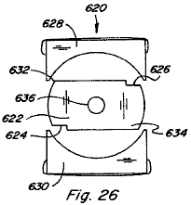

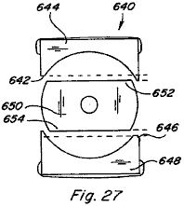

En este aspecto, varias configuraciones para el rotor y los finales del pedazo de poste de estator son mostradas en las vistas laterales de Figs.26-28, qué configuraciones proporcionan sesgar la dirección de rotación. En particular, en dispositivo 620 de Fig.26 un miembro de rotor 622 muescas que tienen 624 y 626, qué muescas aseguran el mayor enganche magnético con los pedazos de poste de estator 628 y 630 en esquinas 632 y 634 tal que la rotación es sesgada en el dextrórsum dirección. Si las muescas fueran en cambio localizadas en esquinas 632 y 634, rotación sesgada en el en contrario la dirección sería el resultado. En el dispositivo 620 tal en contrario la rotación también podría ser conseguida quitando el rotor 622 del eje 636, tirándolo juntando los dos extremos, y sustituyéndolo en el eje 636.

En el dispositivo 640 de Fig.27, una porción 642 de la porción de final curva del pedazo de poste de estator 644 son quitadas y una porción 646 de la porción de final curva del pedazo de poste de estator 648 es quitada. Esta configuración causa el mayor enganche magnético entre miembro de rotor 650 y pedazo de poste de estator 644 en esquina 652, y mayor enganche magnético entre miembro de rotor 650 y pedazo de poste de estator 648 en la esquina 654, tal que la rotación es sesgada en el en contrario dirección. Dextrórsum la rotación podría ser conseguida por en cambio modificando el lado opuesto de pedazos de poste de estator 644 y 648.

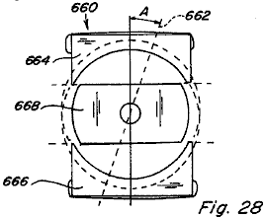

Fig.28 representa una vista de final de un dispositivo 660 en que el eje 662 de la porción de final curva de pedazo de poste de estator superior 664 y pedazo de poste de estator inferior 666 es colocado en un ángulo un como mostrado. Esta configuración crea un hueco de aire de renuencia variable desigual donde las esquinas de enfrente del miembro de rotor 668 son más cercanas a pedazos de poste de estator 664 y 666. Adelante, el ángulo en el cual el enganche magnético máximo entre miembro de rotor 668 y pedazos de poste de estator 664 y 666 ocurre es retardado por el ángulo 'A' . La rotación estaría en el en contrario dirección para la configuración ilustrada.

Refiriéndose otra vez al motor 580 de Figs.23-25, el movimiento rotatorio de tal dispositivo es representado en las vistas de final de Figs.29A-29. En cada vista de final la gorra de final ha sido quitada para mostrar la rotación de los miembros de rotor y en cada uno de Figs.29A-29 una vista de final que representa al miembro de rotor 604 y una vista de final que representa al miembro de rotor 606 es mostrada al lado. En Fig.29A, el miembro de rotor 604 es definido como estando en grados cero y el miembro de rotor 606 es definido como estando en noventa grados. Controle bobinas 594, 598 son activados en un imán permanente flujo magnético que ayuda a la manera tal que ningún flujo magnético pasa por porciones de camino de pedazo de poste de estator 590B y 592B. Este permite que el miembro de rotor 606 se mueva de su noventa posición de grado y el enganche magnético entre miembro de rotor 604 y porciones de camino de pedazo de poste de estator 590A y 592A causará la rotación a la posición mostrada en Fig.29B y luego Fig.29C. Cuando miembro de rotor los 604 alcances la noventa posición de grado mostrada en Fig.29D controla bobinas 594, 598 son de activados y controlan bobinas 596, 600 son activados en un imán permanente flujo magnético que ayuda a la manera que hace la rotación seguir debido al enganche magnético entre miembro de rotor 606 y porciones de camino de pedazo de poste de estator 590B y 592B. Así, por alternativamente activando el control bobinas de cada camino con cada noventa rotación de grado de miembros de rotor 604 y 606, el movimiento rotatorio continuo es conseguido.

La dirección inicial de la rotación puede ser controlada por los medios de recorrido usados para activar el control bobinas 594, 598 y 596, 600, qué medio de recorrido incluye la circuitería para descubrir la posición angular de los miembros de rotor. En particular, si los miembros de rotor 604 y 606 están en reposo en la posición mostrada en Fig.29A, y los bobinas 594, 598 son activados en una manera de ayuda, la rotación puede ser dextrórsum o en contrario. Si la dirección deseada es dextrórsum, pero sobre energisation de bobinas 594, 598 los miembros de rotor comienzan a moverse en contrario, la circuitería de descubrimiento de activará inmediatamente bobinas 594, 598 y activará bobinas 596, 600 de modo que dextrórsum la dirección sea conseguida.

Adelante, las carreteras de circunvalación alrededor de imanes permanentes 582 y 584 podrían ser proporcionadas en el dispositivo de movimiento rotatorio 580, como aquellos mostrados en Fig.12, y los miembros de rotor 604 y 606 podrían ser formados por imanes permanentes para aprovechar activar el control bobinas en una manera que excede.

Una tercera encarnación de un dispositivo de movimiento rotatorio o motor 650 es mostrada en la vista de perspectiva parcial hecha explotar de Fig.30 y en la vista de perspectiva parcial reunida de Fig.31. En el motor 650 la asamblea de estator incluye un componente de control 651 incluso un imán permanente que 652 tener un pedazo de poste de estator 654 colocó adyacente a una cara de poste del imán y un pedazo de poste de estator 656 colocó adyacente a la cara de poste de enfrente. El pedazo de poste de estator 654 incluye una porción de camino 658A ampliando a un lado del imán permanente 652 y una porción de camino 658B ampliando a un lado de eso y espaciado de la primera porción de camino 658A. Controle bobinas 660 y 662 son colocados a lo largo de porciones de camino de pedazo de poste de estator respectivas 658A y 658B.

Del mismo modo, el pedazo de poste de estator 656 incluye porciones de camino 664A y 664B que se extienden en una manera similar de ello para ser alineado con porciones de camino de estator 658A y 658B respectivamente. Controle bobinas 666 y 668 son colocados a lo largo de porciones de camino de pedazo de poste de estator respectivas 664A y 664B. La parte de enfrente colocada, y el forro del componente de control 651, son un componente de control similar 670 incluso el imán permanente 672 pedazo de poste de estator 674 con porciones de camino 676A y 676B tener el control bobinas 678 y 680, y pedazo de poste de estator 682 con porciones de camino 684A y 684B tener su control bobinas 686 y 688. El final de cada una de las porciones de camino de pedazo de poste 658A, 658B, 664A, 664B, 676A, 676B, 684A, y 684B es de una configuración generalmente curva.

Una asamblea de rotor del motor 650 incluye un eje no magnético 700 tener un miembro de rotor de imán permanente 702 montado en ello y que gira con ello. El miembro de rotor de imán permanente 702 es generalmente de forma anular y segmentado para incluir norte distinto y caras de polo sur que ponen marcha atrás sobre cada noventa grados alrededor de ellos. Cuando reunido, la cumbre y las superficies de fondo del miembro de rotor de imán permanente 702 se alinean con pedazos de poste 654, 656, 674, y 682 de la asamblea de estator y son preferentemente configuradas de modo que haya un hueco mínimo entre la superficie externa del miembro de rotor de imán permanente 702 y las superficies curvas de las porciones de camino de pedazo de poste.

Rotación del dispositivo 650 puede ser conseguida por controlado, calculó la activación y la de activación del control bobinas 660, 662, 666, 668, 678, 680, 686, y 688. La rotación ejemplar es demostrada en cuanto a las vistas superiores de Figs.32A-32B que representan en contrario la rotación del miembro de rotor de imán permanente 702 por ciento ochenta grados. En Fig.32A la porción de camino de pedazo de poste de estator 658A del componente 651 es activa y la porción de camino de pedazo de poste de estator 658B no es activa, que puede ser conseguido activando el control bobina 660 en un imán permanente flujo magnético que ayuda a la manera o activando el control bobina 662 en un imán permanente flujo magnético manera contraria. La porción de camino de pedazo de poste de estator 676B del componente 670 es activa y la porción de camino de pedazo de poste de estator 676A no es activa, que puede ser conseguido activando el control bobina 680 en un imán permanente flujo magnético que ayuda a la manera o activando el control bobina 678 en un imán permanente flujo magnético manera contraria.

Así, las porciones 690 y 692 del miembro de rotor de imán permanente 702, que ambos tienen una polaridad magnética del norte, serán repelidas por la polaridad del norte de porciones de camino de pedazo de poste de estator 658A y 676B alineado con ello. Las porciones 694 y 696 del miembro de rotor de imán permanente 702, ambos de los cuales tienen una polaridad magnética del sur, serán atraídas a las porciones de camino activas 658A y 676B. En el instante que la porción de miembro de rotor 694 se hace alineada con la porción de camino de pedazo de poste de estator 658A, como mostrado en Fig.32B, todos bobinas son de activados tal que todas las porciones de camino de pedazo de poste serán activas como mostrado. Las porciones de camino de pedazo de Polo 658B y 676A son guardadas entonces activas mientras las porciones de camino de pedazo de poste 658A y 676B son hechas inactivas. Este es conseguido activando el control bobinas 662 y 678 en un imán permanente flujo magnético que ayuda a la manera o activando el control bobinas 660 y 680 en un imán permanente flujo magnético manera contraria. Las porciones de miembro de rotor 690 y 692 serán otra vez repelidas por la polaridad del norte de porciones de camino 658B y 676A alineado con ello de modo que la rotación del rotor de imán permanente 702 sea seguida.

En Fig.32D todos bobinas son mostrados de activados cuando la porción de rotor 692 se alinea con la porción de camino de pedazo de poste 658A. Siguiendo esta secuencia calculada de energisation y de-energisation del control bobinas, el movimiento rotatorio continuado es conseguido. Como explicado encima, la dirección inicial de la rotación puede ser controlada por el medio de recorrido que descubre la dirección inicial del rotor de imán permanente 702 e inmediatamente cambia el bobina energisation esquema si la dirección inicial es incorrecta.

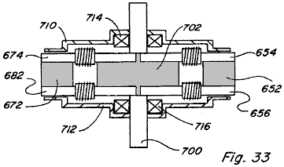

Una vista lateral del motor reunido 650 es mostrada en Fig.33 e incluye un alojamiento superior o la porción de recinto 710, un fondo que aloja la porción 712, porte superior 714, y un porte inferior 716.

Una cuarta encarnación de un dispositivo de movimiento rotatorio o motor 740 es ilustrada en Figs.34-39. Motor 740 incluye cinco componentes de control de estator 742A-742E colocado alrededor de un anillo formó al miembro de rotor de imán permanente 744 (Fig.36). Como mostrado en cuanto al componente 742A en Fig.37, cada componente de estator 742A incluye un imán permanente 746A con un pedazo de poste superior 748A colocó adyacente a una cara de poste y un pedazo de poste inferior 750A colocó adyacente a la cara de poste de enfrente. Controle bobinas 752A, 754A son colocados a lo largo de pedazos de poste respectivos 748A, 750A. Una carretera de circunvalación 756A se extiende del pedazo de poste 748A al pedazo de poste 750A y es colocada entre imán permanente 746A y control bobinas 752A, 754A. O bien, la carretera de circunvalación 756A podría ser proporcionada en el lado opuesto del imán permanente 746A como mostrado en Fig.38. Aunque no mostrado, sea esperado que el miembro de rotor de imán permanente 744 sería montado en un eje para la rotación con ello y que un alojamiento de motor o el recinto podrían ser proporcionados, como mostrado con relación al motor 650 de Fig.33.

Respecto a las vistas superiores del movimiento Figs.39A-39, rotatorio del miembro de rotor 744 es representado por la secuencia de vistas. Las regiones 770 y 772 en Figs.39A-39 representan las regiones del norte magnéticas de la cumbre del rotor de imán permanente 744. En bobinas de control de Fig.39A 752E y 752C son activados en un imán permanente manera auxiliar y que excede tal que las regiones 770 y 772 del rotor de imán permanente 744 son rechazadas por componentes 742E y 742C mientras las regiones de motor de imán permanentes 774 y 776 son atraídas por componentes 742E y 742C. El resultado que conecta fuerzas actúa para mover el rotor de imán permanente en un en contrario dirección a la posición mostrada en Fig.39B. Sólo después de la región de rotor de imán permanente 772 pases el punto mostrado en el Fig.39C, controle bobina 752B es activado en un imán permanente manera auxiliar y que excede, mientras el control bobinas 752E y 752C también permanece activado, y en contrario la rotación del rotor de imán permanente 744 es seguida. Sólo después de la región de rotor de imán permanente 772 pases por el componente de control 742C controlan bobina 752C es de activado, mientras el control bobinas 752E y 752B permanece activado, para seguir en contrario la rotación. Entonces, sólo después de la región de rotor de imán permanente los 770 alcances la posición mostrada en Fig.39D controla bobina 752 es activado en un flujo de imán permanente manera auxiliar y que excede, mientras bobinas 752E y 752B permanecen activados, para seguir en contrario la rotación. Así, como en las otras encarnaciones, repetidas y calculadas energisation y de-energisation del control el bobinas produce el movimiento rotatorio deseado.

En términos de control del energisation de bobinas en los dispositivos describió encima, varios medios de recorrido/conmutación de control electrónicos y las máquinas de recorrido/conmutación de control electromecánicas son representados en Figs.40-44. En el recorrido 800 de Fig.40 un dado bobina 802 es colocado en serie entre una fuente de energía eléctrica 804 y un poder MOSFET 806. Unos 808 CONDUCIDOS están relacionados con la fuente de energía eléctrica 804 por la resistencia 810 y son colocados para afectar sobre un fototransistor 812 que está relacionado en serie con la resistencia 814. Una entrada de control de MOSFET 806 está relacionada entre fototransistor 812 y resistencia. En consecuencia, cuando CONDUCIDO 808 activa el fototransistor 812 la caída de voltaje a través de la resistencia 814 activa, o enciende, MOSFET 806 y bobina 802 es activado. Calculado energisation de bobina 802 es proporcionado montando un interruptor 816, como mostrado en el Fig.42, al eje 816 del dispositivo de motor para ser controlado, tal que como el interruptor 814 gira con el eje 816 bobina 802 son alternativamente activados y de activados. En un dispositivo con una pluralidad de bobinas una pluralidad correspondiente de pares CONDUCIDOS/fotoresistencia puede ser proporcionada.

En el recorrido 820 de fig.41 un bobina 822 es colocado entre fuente de energía eléctrica 824 y poder MOSFET 826. Un interruptor de pasillo 828 está relacionado en serie con la resistencia 830. El interruptor de pasillo 828 también está relacionado con la entrada de control de MOSFET 826 por la resistencia 832. En un dispositivo dado el pasillo cambia 828 sería colocado para reaccionar a un cambio del flujo magnético para controlar la CON./desc. conmutación de MOSFET 826, y así el suplente energisation y de-energisation de bobina 822.

En Fig.43 un recorrido 840 para controlar dos bobinas en una manera de enfrente es proporcionado tal que cuando bobina 842 es activado bobina 844 es de activado, y tal que cuando bobina 842 es de activado bobina 844 es activado. Tanto los bobinas 842 como 844 están relacionados en serie entre fuente de energía eléctrica 846 y poder respectivo MOSFETs 848 y 850. Unos 852 CONDUCIDOS y el fototransistor 854 arreglo son proporcionados, CONDUCIDOS relacionados en serie con resistencia 856 y fototransistor relacionado en serie con la resistencia 858. Cuando CONDUCIDO 852 fototransistor de vueltas 854 EN la caída de voltaje a través de la resistencia 858 vueltas MOSFET 848 EN y bobina 842 es activado. Entonces el voltaje aplicado en la entrada de control de MOSFET 850 será bajo y por lo tanto MOSFET 850 será DESCONECTADO y bobina 844 será de activado. Cuando el interruptor que 814 bloques CONDUJERON 852, fototransistor 854 es apagado y MOSFET 848 es igualmente apagado. La entrada de control de MOSFET 850 es por lo tanto tirada alta por la resistencia 860 y MOSFET 850 es encendido tal que bobina 844 es activado.

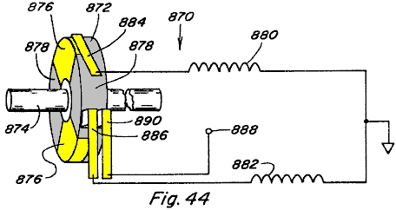

En Fig.44 un sistema 870 incluso el miembro 872 montado en el eje rotativo 874 es proporcionado, con la izquierda del miembro 872 siendo alternativamente propicio en 876 y no propicio en 878. los bobinas 880 y 882 están relacionados con cepillos respectivos 884 y 886 que son colocados para ponerse en contacto con el miembro 872 durante cada rotación del eje. El miembro 872 está relacionado por el cepillo 890 al suministro de energía 888. Así, bobinas 880 y 882 será alternativamente activado y de activado cuando el respectivo cepilla de eso se ponen en contacto con las porciones propicias y no propicias del miembro 872.

Cualquier recorrido similar puede ser usado para proporcionar energisation calculado del control bobinas en varias encarnaciones de la invención presente.

De la descripción precedente de las encarnaciones ilustradas, es evidente que los objetos de la invención son alcanzados. Aunque la invención haya sido descrita e ilustrada detalladamente, debe ser claramente entendido que el mismo es querido por vía de ilustración y ejemplo sólo y no debe ser tomado por vía de la limitación.

Por ejemplo, aunque hayan hablado de las técnicas de control de flujo magnéticas de la invención presente como aplicables principalmente a varias aplicaciones de motivo, tales técnicas de control de flujo magnéticas son también útiles en aplicaciones estáticas.

Conversión de Poder
Respecto a Figs.45A-45C allí es mostrado el dispositivo de imán permanente 900 de Figs.45A-45C que tiene dos caminos de flujo magnéticos proporcionados por el pedazo de poste rectangular 902 que incluye la porción superior 904 y la porción inferior 906 cada uno colocado contra una cara de poste respectiva del imán permanente 910. A diferencia del dispositivo de Figs.7-9, desaparezca las armaduras no son proporcionadas. En cambio, las armaduras fijas en la forma de porciones de pedazo de poste integrales 912 y 914 se extienden de la porción superior 904 para bajar la porción 906 completar los dos caminos de flujo en una manera permanente. Controle bobinas 916, 918 son proporcionado a lo largo de un camino de flujo y control bobinas 920, 922 son proporcionado a lo largo del otro camino de flujo, tal control bobinas interpretando como cuerdas primarias en el dispositivo 900. Un bobina 924 es colocado alrededor de la porción de pedazo de poste 912 y otro bobina 926 es colocado alrededor de la porción de pedazo de poste 914, tal bobinas 924, 926 interpretación como cuerdas secundarias en el dispositivo 900.

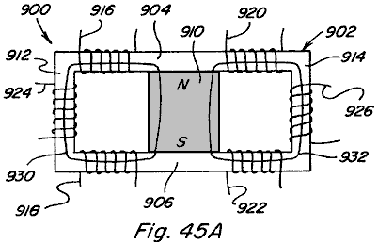

En Fig.45A ningunos bobinas son activados y el imán permanente hendiduras de flujo magnéticas regularmente entre caminos 930 y 932, apareándose tanto con bobina 924 como con bobina 926.

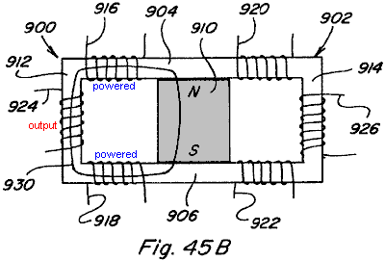

En Fig.45B bobinas 916, 918 son activados en un imán permanente flujo magnético que ayuda a la manera para aparearse con todo el flujo magnético del imán permanente 910. Todos los flujos de flujo magnéticos a lo largo del camino 930 como mostrado y así se aparean con bobina 924.

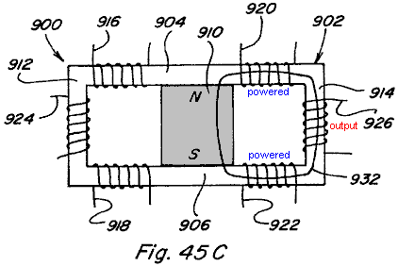

En Fig.45C bobinas 920, 922 son activados en un imán permanente flujo magnético que ayuda a la manera tal que todo el flujo magnético cruza camino 932 y parejas con bobina 926. Por continuamente alternativamente activando y de activando bobinas 916, 918 y 920, 922 en tal conversión de energía de manera es conseguido debido al enganche con bobinas 924 y 926. El flujo magnético en las porciones de pedazo de poste integrales 912 y 914, y así el flujo que se aparea con bobinas respectivo 924 y 926, varía por un factor de dos veces la cantidad del flujo magnético generado activando bobinas 916, 918 y 920, 922.

La construcción mostrada en Fig.45A y Fig.45X son similares a la construcción mostrada en Fig.7 e Fig.47. La diferencia tanto en casos está relacionada con la sustitución de los dos caminos de flujo como armaduras con uno sigue el camino de flujo. El arreglo en Fig.7 tiene un imán permanente y cuatro bobinas y el arreglo en Fig.47 tiene dos imanes permanentes y dos bobinas. Aunque los aspectos físicos de los dos arreglos y los detalles del control de flujo varíen, el método de control para variar el flujo de imanes permanente son similares y será descrito simultáneamente y sólo las diferencias serán indicadas.

Con caminos de flujo continuos el flujo estático del imán permanente o imanes es inútil. Sin embargo, si el flujo estático del imán permanente encajonado a los caminos de flujo fuera modificado para ser el tiempo variándolo tendría la utilidad para dispositivos de inducción electromagnéticos para la conversión de poder como inversores de poder y transformadores. Sin embargo, el mismo método básico para controlar el flujo de un imán permanente para proporcionar movimiento lineal y rotatorio también puede ser aplicado al tiempo variando el flujo estático del imán permanente. La construcción mostrada en Fig.45X utiliza cuatro control bobinas y un imán permanente solo mientras la construcción mostrada en Fig.45A usa dos control bobinas y dos imanes permanentes. El flujo que sería normalmente suministrado por una cuerda primaria es suministrado por el flujo estático del imán permanente o imanes y el control los bobinas convierten este flujo estático en un tiempo variando el flujo de un modo nuevo. Ambos arreglos usan dos bobinas secundarios, bobinas secundarios son colocados en la región del camino de flujo continuo que sería ocupado por una armadura o rotor en los arreglos lineales o rotatorios. Las regiones de los caminos de flujo que realizan el trabajo son el mismo en todos los casos.

En todos los casos el control bobinas puede ser o puesto instalación eléctrica en serie o paralela y bobinas secundario puede ser enrollar en serie o la paralela. Más de un bobina secundario o bobinas secundario con grifos múltiples pueden ser colocados en las regiones trabajadoras y caminos de flujo adelante múltiples pueden ser utilizados con uno o varios bobinas secundarios colocados en cada una de las regiones trabajadoras. Este es hecho obvio por las revelaciones de los dispositivos lineales y rotatorios aquí y basado en el hecho que las regiones trabajadoras de los caminos de flujo son idénticas.

Fig.45X y Fig.45A también muestre los caminos del flujo estático del imán permanente o imanes cuando ninguna corriente fluye en el control bobinas. En el arreglo mostrado en Fig.45X el flujo del imán permanente solo se divide entre las dos áreas trabajadoras del camino de flujo. En el arreglo de Fig.45A todo el flujo de uno de los imanes permanentes pasa por una de las regiones trabajadoras y todo el flujo del segundo imán permanente pasa por la otra región trabajadora. Cada una de las regiones trabajadoras en ambos casos es ocupada por bobinas secundario.

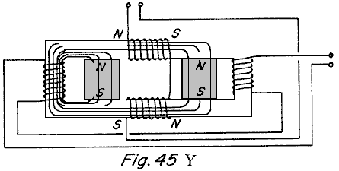

Fig.45Y y Fig.45B muestre el control bobinas activado con la polaridad mostrada con respecto a la polaridad del imán permanente o imanes incluidos. En Fig.45Y la oposición bobina, bloquea el paso de flujo del imán permanente, y la ayuda bobina parejas con el flujo del imán permanente y por lo tanto todo el flujo del imán permanente pasa por el que que trabaja la región como mostrado. En Fig.45B el lado contrario del bobina bloquea el paso de flujo del imán permanente en el lado contrario del bobina y el lado de ayuda de las parejas de bobina con el flujo del otro imán permanente y por lo tanto todo el flujo de ambos los imanes permanentes pasan por la región trabajadora como mostrado.

Fig.45Z y Fig.45C muestre el control bobinas activado con una polaridad enfrente de esto mostrado en Fig.45Y y Fig.45B. La misma acción ocurre y causa todo el imán permanente o flujo de camino de imanes que pasa por las regiones trabajadoras de enfrente.

Alternando la polaridad del control bobinas durante un ciclo, una región trabajadora experimenta un flujo creciente y la región de enfrente experimenta un flujo decreciente y durante el siguiente ciclo la parte de enfrente ocurre. Este resulta en la inducción de un voltaje en bobinas secundario que es decidido por la magnitud del cambio en un momento de cambio de la región trabajadora y el tiempo en el cual este cambio ocurre. La novedad de este descubrimiento es que el flujo primario que induce el voltaje en bobinas secundario es suministrado por el imán permanente o imanes y es mucho mayor que el flujo suministrado por el control bobinas.

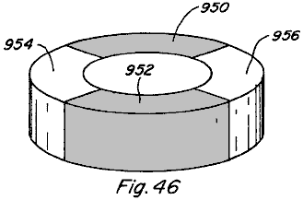

Adelante, en los dispositivos de movimiento rotatorios de Fig.31 e Fig.34, no es necesario que miembros de rotor respectivos 702 y 744 ser formado de imanes permanentes. Cada uno podría tomar la forma mostrada en Fig.46 donde las secciones 950 y 952 son formadas del material magnético como el hierro suave y las secciones 954 y 956 son formadas por un material de relleno no magnético.

Fig.47 y Fig.48 muestre a otra encarnación 1000 del dispositivo sustancial. La encarnación 1000 incluye dos imanes permanentes espaciados 1002 y 1004 cada uno de los cuales tiene su Polo Norte adyacente a la superficie superior y su polo sur adyacente a la superficie inferior. Un magnetisable tendiendo un puente sobre el miembro 1006 se extiende a través y entra en contacto con los postes magnéticos del norte de los imanes 1002 y 1004 y otro magnetisable tendiendo un puente sobre el miembro 1008 entra en contacto con los postes magnéticos del sur de los dos imanes permanentes 1002 y 1004.

Los miembros 1006 y 1008 se extienden ligeramente más allá de los lados opuestos de los imanes permanentes respectivos 1002 y 1004 y un par de miembros de armadura espaciados 1010 y 1012 son colocados para moverse en y del compromiso con los finales de los miembros 1006 y 1008. los bobinas 1014 y 1016 son montados respectivamente en los miembros 1006 y 1008 en el espacio entre los imanes permanentes 1002 y 1004, y las armaduras 1010 y 1012 son mostradas relacionadas juntos por una vara 1018 que les permite moverse de acá para allá en el compromiso con los miembros respectivos 1006 y 1008 cuando los voltajes diferentes son aplicados a bobinas respectivo 1014 y 1016.

En Fig.47, los bobinas 1014 y 1016 son activados como mostrado con el bobina 1014 tener su final magnético del norte a la izquierda y su final magnético del sur a la derecha y la parte de enfrente es verdadero del bobina 1016. En Fig.48, el voltaje aplicado a bobinas respectivo 1014 y 1016 es invertido de modo que la polaridad del final izquierdo de bobina 1014 sea del sur y la polaridad del extremo opuesto de mismo bobina 1014 es un poste magnético del norte. El revés es verdadero del bobina 1016. En Fig.47 e Fig.48 debería ser notado que la relación de ayuda y oposición es indicada en las figuras para indicar la relación cuando los bobinas son activados. Por ejemplo, en el Fig.47 cuando los bobinas son activados como mostrado la relación contraviene para el imán permanente 1002 y ayuda con respecto al imán permanente 1004. El revés es verdadero cuando el voltaje en el bobinas es invertido como mostrado en Fig.48. El movimiento de la armadura es por lo tanto controlado por el cronometraje apropiado del voltaje en estos bobinas. Los mismos principios pueden ser aplicados para producir el movimiento rotativo como mostrado en Fig.42.

Fig.49 muestra a otra encarnación 1030 de la invención sustancial usando principios similares a aquellos descritos en relación a Fig.47 e Fig.48. La encarnación 1030 incluye una pluralidad, tres mostrado, de miembros inmóviles 1032, 1034 y 1036.

Los detalles de estos miembros son mejor mostrados en Fig.50 que muestra los detalles del miembro 1036. Este miembro incluye un par de imanes permanentes 1038 y 1040, cada uno de los cuales tiene a miembros magnetisable montados adyacente a esto es lados opuestos, como en la construcción anterior. Los miembros 1042 y 1044 también tienen bobinas 1046 y 1048, respectivamente, y los bobinas son activados como descrito en relación a Fig.47 e Fig.48 para producir la ayuda y el magnetismo contrario. La construcción mostrada en Fig.49 puede tener tres porciones de estator tan mostradas o esto puede tener más porciones de estator como deseado. El rotor 1050 es colocado en el espacio entre los miembros 1032, 1034 y 1036 e incluye una parte de porción de imán permanente de la cual tiene su poste magnético del norte en la superficie como mostrado y las otras partes tiene su poste magnético del sur en la misma superficie que mostrado. Los imanes permanentes 1038 y 1040 en los estatores se relacionan con los imanes permanentes en el rotor para producir el movimiento rotativo y es controlado por la activación del bobinas.

STEPHEN PATRICK et Al

Patente US 6,362,718 26 de marzo 2002

Inventors: Stephen Patrick, Thomas Bearden, James Hayes, Kenneth Moore y James Kenny

GENERADOR ELECTROMAGNÉTICO INMÓVIL

Por favor note que este es un extracto expresado con otras palabras de esta patente. Esto describe un dispositivo eléctrico que tanto poderes sí mismo como suministra corriente al equipo externo adicional.

EXTRACTO
Un generador electromagnético sin mover partes incluye un imán permanente y un corazón magnético incluso primeros y segundos caminos magnéticos. Una primera entrada bobina y una primera salida bobina se extiende alrededor de porciones del primer camino magnético, mientras un segundo introdujo bobina y una segunda salida los bobina se extienden alrededor de porciones del segundo camino magnético. La entrada bobinas es o bien pulsada para proporcionar pulsos corrientes inducidos en la salida bobinas. Conduciendo la corriente eléctrica por cada una de la entrada el bobinas reduce un nivel de flujo del imán permanente dentro del camino de imán alrededor el cual la entrada bobina se extiende. En una encarnación alternativa de un generador electromagnético, el corazón magnético incluye platos espaciados aparte anulares, con postes e imanes permanentes que se extienden en una manera alternadora entre los platos. Una salida bobina se extiende alrededor de cada uno de estos postes. La entrada bobinas ampliando alrededor de porciones de los platos es pulsada para causar la inducción de corriente dentro de la salida bobinas.

DESCRIPCIÓN
1. Campo de la Invención: Esta invención está relacionada con un generador magnético sin mover partes, usadas para producir el poder eléctrico, y más en particular, a tal dispositivo capaz del impulso sí mismo.

2. Descripción del Arte Relacionada: La literatura evidente describe varios generadores magnéticos, cada uno de los cuales incluye un imán permanente, dos caminos magnéticos externos al imán permanente, cada uno de los cuales se extiende entre los postes de enfrente del imán permanente, cambiando medios para hacer que el flujo magnético fluyera alternativamente a lo largo de cada uno de los dos caminos magnéticos, y uno o varios salida bobinas en que corriente es inducido a fluir por medio de cambios del campo magnético dentro del dispositivo. Estos dispositivos funcionan de acuerdo con una extensión de la Ley de Faraday, indicando que se induce una corriente eléctrica dentro de un conductor dentro de un campo magnético que se cambia, aun si la fuente del campo magnético es inmóvil.

Un método para cambiar flujo magnético para fluir predominantemente a lo largo de cualquiera de dos caminos magnéticos entre postes de enfrente de un imán permanente es descrito como "un principio" de transferencia de flujo por R. J. Radus en el Resumen del Ingeniero, el 23 de julio de 1963. Este principio es usado para ejercer una fuerza magnética poderosa a un final tanto del norte como de polo sur y una fuerza muy baja al otro final, sin ser usado en la construcción de un generador magnético. Este efecto puede ser causado mecánicamente, por el movimiento de encargado, o eléctricamente, conduciendo la corriente eléctrica por una o varias cuerdas de control que se extienden alrededor de versiones alargadas de los pedazos de poste 14. Varios dispositivos usando este efecto son descritos en la Patente estadounidense el Número 3,165,723, 3,228,013, y 3,316,514.

Otro paso hacia el desarrollo de un generador magnético es descrito en el No 3,368,141 Evidente estadounidense, como un dispositivo incluso un imán permanente en la combinación con un transformador que tiene primero y segundas cuerdas sobre un corazón, con dos caminos para el flujo magnético que conduce de cada poste del imán permanente al uno o el otro final del corazón, de modo que, cuando una corriente alterna induce cambios de dirección de flujo magnéticos del corazón, el flujo magnético del imán permanente sea automáticamente dirigido por el camino que corresponde a la dirección tomada por el flujo magnético por el corazón debido a la corriente. De esta manera, el flujo magnético es intensificado. Este dispositivo puede ser usado para mejorar el factor de potencia de un recorrido de corriente alterna típicamente inductivamente cargado.

Otras patentes describen generadores magnéticos en cual corriente eléctrica de uno o varios la salida bobinas es descrita como puesto a disposición para conducir una carga, en la manera más convencional de un generador. Por ejemplo, el No 4,006,401 Evidente estadounidense describe un generador electromagnético incluso un imán permanente y un miembro principal, en el cual el flujo magnético que fluye del imán en el miembro principal es rápidamente alternado cambiando para generar una corriente alterna en una cuerda en el miembro principal. El dispositivo incluye un imán permanente y dos separan caminos de recorrido de flujo magnéticos entre el norte y polo sur del imán. Cada uno de los caminos de recorrido incluye dos medios de conmutación para abrir alternativamente y cerrar los caminos de recorrido, generando una corriente alterna en una cuerda en el miembro principal. Cada uno de los medios de conmutación incluye un recorrido magnético conmutador que cruza el camino de recorrido, con el recorrido magnético conmutador que tiene un bobina por el cual corriente es llevado a inducir el flujo magnético a saturar el camino de recorrido que se extiende al imán permanente. El poder de conducir estos bobinas es sacado directamente de la salida de una fuente de corriente alterna continuamente aplicada. Lo que es necesario es un generador electromagnético que no requiere la aplicación de una fuente tan corriente.

El No 4,077,001 Evidente estadounidense describe un generador magnético, o el convertidor dc/dc, comprendiendo un imán permanente que tiene postes espaciados aparte y un campo magnético permanente que se extiende entre los postes del imán. Un corazón de renuencia variable es dispuesto en el campo en la relación fija al imán y la renuencia del corazón es variada para hacer que el modelo de líneas de la fuerza del campo magnético cambiara. Un conductor de salida es dispuesto en el campo en la relación fija al imán y es colocado para ser cortado por las líneas de cambio de la fuerza magnética permanente de modo que se induzca un voltaje en el conductor. El flujo magnético es cambiado entre caminos alternos por medio de la conmutación bobinas ampliando alrededor de porciones del corazón, con el flujo de los corrientes alternado entre éstos cambiando bobinas por medio de un par de transistores conducidos por las salidas de una chancla. La entrada al biestable es conducida por un oscilador de frecuencia ajustable. El poder para este recorrido de paseo es suministrado por una fuente de alimentación adicional, separada. Lo que es necesario es un generador magnético que no requiere la aplicación de tal fuente de alimentación.

No 4,904,926 Evidente estadounidense describe otro generador magnético usando el movimiento de un campo magnético. El dispositivo incluye una cuerda eléctrica que define una zona propicia magnetically que tiene bases a cada final, la cuerda incluso elementos para quitar de una corriente inducida de allí. El generador adelante incluye dos imanes de poste, cada uno teniendo un primer y un segundo poste, cada primer poste en la comunicación magnética con una base de la zona propicia magnetically. El generador adelante incluye un tercer imán de poste, el tercer imán de poste orientado intermediamente de los primeros postes de los dos electroimanes de poste, el tercer imán de poste que tiene un eje magnético considerablemente transversal a un eje de la zona propicia magnetically, el tercer imán que tiene un poste más cerca a la zona propicia y en la relación atractiva magnética a los primeros postes de los dos electroimanes de poste, en los cuales los primeros postes de eso parecen a postes. También incluido en el generador son elementos, en la forma de cuerdas, para invertir cíclicamente las polaridades magnéticas de los electroimanes. Éstos invirtiendo medios, por un cambio cíclico de las polaridades magnéticas de los electroimanes, hacen que las líneas de flujo magnéticas asociadas con la relación atractiva magnética entre los primeros postes de los electroimanes y el poste más cercano del tercer imán pongan marcha atrás proporcionalmente, causando un efecto de limpiada a través de la zona propicia magnetically, como líneas de la oscilación de flujo magnética entre primeros postes respectivos de los dos electroimanes, así inducción del movimiento de electrones dentro de las cuerdas de salida y así generación de un flujo de corriente dentro de las cuerdas de salida.

No 5,221,892 Evidente estadounidense describe un generador magnético en la forma de un transformador de compresión de flujo corriente directo incluso un sobre magnético que tiene postes que definen un eje magnético y caracterizado por un modelo de líneas de flujo magnéticas en la simetría polar sobre el eje. Las líneas de flujo magnéticas son espacialmente desplazadas con relación al sobre magnético usando elementos de control que son mecánicamente inmóviles con relación al corazón. Adelante proporcionado son elementos inductivos que son también mecánicamente inmóviles con relación al sobre magnético. El desplazamiento espacial del flujo con relación a los elementos inductivos causa un flujo de la corriente eléctrica. Adelante proporcionado son válvulas de flujo magnéticas que aseguran la variación de la renuencia magnética para crear un modelo de dominio temporal de respectivamente realzado y disminuyeron la renuencia magnética a través de las válvulas magnéticas, y, así, a través de los elementos inductivos.

Otras patentes describen dispositivos usando elementos superpropicios para causar el movimiento del flujo magnético. Estos dispositivos funcionan de acuerdo con el efecto de Meissner, que describe la expulsión del flujo magnético del interior de una estructura de superconducción cuando la estructura se somete a la transición a una fase de superconducción. Por ejemplo, el No 5,011,821 Evidente estadounidense describe una energía eléctrica que genera el dispositivo incluso un bulto de conductores que son colocados en un campo magnético generado por norte y pedazos de polo sur de un imán permanente. El campo magnético es cambiado de acá para allá por el bulto de conductores por un par de películas delgadas del material superpropicio. Una de las películas delgadas es colocada en el estado de superconducción mientras la otra película delgada está en un estado de no superconducción. Cuando los estados son cíclicamente invertidos entre las dos películas, el campo magnético es desviado de acá para allá por el bulto de conductores.

No 5,327,015 Evidente estadounidense describe un aparato para producir un impulso eléctrico que comprende un tubo hecho de superconducir el material, una fuente del flujo magnético montado sobre un final del tubo, un medio, como un bobina, para interceptar el flujo montado a lo largo del tubo, y un medio para cambiar la temperatura del superconductor montado sobre el tubo. Cuando el tubo es cada vez más hecho superconduciendo, el campo magnético es atrapado dentro del tubo, creando un impulso eléctrico en los medios para la interceptación. Una inversión del estado de superconducción produce un segundo pulso.

Ninguno de los dispositivos patentados descritos encima del uso una porción del poder eléctrico generado dentro del dispositivo para impulsar los medios que ponen marcha atrás solía cambiar el camino del flujo magnético. Así, como generadores rotatorios convencionales, estos dispositivos requieren una entrada estable del poder, que puede estar en la forma del poder eléctrico que conduce los medios que ponen marcha atrás de uno de estos generadores magnéticos o la torsión que conduce el rotor de un generador rotatorio convencional. Aún, la función esencial de la porción magnética de un generador eléctrico debe cambiar simplemente campos magnéticos de acuerdo con el cronometraje preciso. En la mayoría de las aplicaciones convencionales de generadores magnéticos, el voltaje es cambiado a través de bobinas, creando campos magnéticos en los bobinas que son usados para anular los campos de imanes permanentes, de modo que una cantidad sustancial del poder debiera ser amueblada al generador para impulsar los medios de conmutación, reduciendo la eficacia del generador.

Los avances recientes en el material magnético, que han sido en particular descritos por Robert C. O'Handley en Materiales Magnéticos Modernos, Principios y Aplicaciones, John Wiley e Hijos, Nueva York, pps 456-468, proporcionan aleaciones magnéticas nanocrystalline, que son en particular bien satisfechas conmutación adelante rápida del flujo magnético. Estas aleaciones son formadas principalmente de granos cristalinos, o crystallites, cada uno de los cuales tiene al menos una dimensión de unos nanometres. Los materiales de Nanocrystalline pueden ser hechos por aleaciones amorfas que tratan calor que forman a precursores para los materiales nanocrystalline, a los cuales los elementos insolubles, como el cobre, son añadidos para promover nucleation masivo, y a que los materiales alloying estables, refractarios, como niobio o carburo tantalum son añadidos para inhibir el crecimiento de grano. La mayor parte del volumen de aleaciones nanocrystalline es formado de crystallites al azar distribuido las dimensiones que tienen de los aproximadamente 2-40 nm. Estos crystallites son nucleated y cultivado de una fase amorfa, con elementos insolubles rechazados durante el proceso del crecimiento crystallite. En términos magnéticos, cada crystallite es una partícula de esfera sola. El volumen restante de aleaciones nanocrystalline es arreglado de una fase amorfa en la forma de límites de grano que tienen un grosor de aproximadamente 1 nm.

Los materiales magnéticos que tienen propiedades en particular útiles son formados de Co amorfa - Nótese bien - B (boro de niobio de cobalto) aleación que tiene el cerca cero magnetostriction y la magnetización relativamente fuerte, así como la fuerza mecánica buena y la resistencia de corrosión. Un proceso de templar este material puede ser variado para cambiar el tamaño de crystallites formado en el material, con un efecto fuerte que resulta en la corriente continua coercivity. La precipitación de nanocrystallites también realza la interpretación de corriente alterna de las aleaciones por otra parte amorfas.

Otros materiales magnéticos son formados usando aleaciones amorfas y nanocrystalline de hierro ricas, que generalmente muestran la magnetización más grande que las aleaciones basadas en el cobalto. Tales materiales son, por ejemplo, Fe - B - Si - Nb - Cu ("cobre de niobio de silicio de boro de hierro") aleaciones. Mientras la permeabilidad de aleaciones amorfas de hierro ricas es limitada por sus niveles relativamente grandes de magnetostriction, la formación de un material nanocrystalline de una aleación tan amorfa dramáticamente reduce este nivel de magnetostriction, favoreciendo la magnetización fácil.

Los avances también han sido hechos en el desarrollo de materiales para imanes permanentes, en particular en el desarrollo de materiales incluso elementos de la tierra raros. Tales materiales incluyen el cobalto samarium, SmCo.sub.5, que es usado para formar un material de imán permanente que tiene la resistencia más alta a demagnetisation de cualquier material conocido. Otros materiales magnéticos son hechos, por ejemplo, usando combinaciones de hierro, neodymium, y boro.

RESUMEN DE LA INVENCIÓN
Esto es un primer objetivo de la invención presente, proporcionar un generador magnético que elimina la necesidad de una fuente de alimentación externa durante la operación del generador.
Esto es un segundo objetivo de la invención presente proporcionar un generador magnético en el cual un camino de flujo magnético es cambiado sin una necesidad de dominar un campo magnético para cambiar su dirección.
Esto es un tercer objetivo de la invención presente proporcionar un generador magnético en el cual la generación de electricidad es llevada a cabo sin mover partes.

En el aparato de la invención presente, el camino del flujo magnético de un imán permanente es cambiado en una manera que no requiere la dominación de los campos magnéticos. Además, un proceso de la conmutación iterativa autoiniciada es usado para cambiar el flujo magnético del imán permanente entre caminos magnéticos alternos dentro del aparato, con el poder de hacer funcionar la conmutación iterativa proporcionada por un recorrido de control que consiste en componentes conocidos usar bajo niveles del poder. Con la autoconmutación, una necesidad de una fuente de alimentación externa durante la operación del generador es eliminada, con una fuente de alimentación separada, como una batería, siendo usado sólo durante un tiempo muy corto durante el arranque del generador.

Según un primer aspecto de la invención presente, un generador electromagnético es proporcionado, incluso un imán permanente, un corazón magnético, primero y segundo introdujo bobinas, primero y la segunda salida bobinas, y un recorrido de conmutación. El imán permanente tiene postes magnéticos en extremos opuestos. El corazón magnético incluye un primer camino magnético, alrededor el cual la primera entrada y la salida bobinas se extienden, y un segundo camino magnético, alrededor el cual la segunda entrada y la salida bobinas se extienden, entre extremos opuestos del imán permanente. El recorrido de conmutación conduce la corriente eléctrica alternativamente por la primera y segunda entrada bobinas. La corriente eléctrica conducida por el primer petróleo de entrada hace que la primera entrada bobina produzca un campo magnético que se opone a una concentración del flujo magnético del imán permanente dentro del primer camino magnético. La corriente eléctrica conducida por la segunda entrada bobina hace que la segunda entrada bobina produzca un campo magnético que se opone a una concentración del flujo magnético del imán permanente dentro del segundo camino magnético.

Según otro aspecto de la invención presente, un generador electromagnético es proporcionado, incluso un corazón magnético, una pluralidad de imanes permanentes, primero y segundas pluralidades de la entrada bobinas, una pluralidad de salida bobinas, y un recorrido de conmutación. El corazón magnético incluye un par de platos espaciados aparte, cada uno de los cuales tiene una abertura central, y primero y segundas pluralidades de postes que se extienden entre los platos espaciados aparte. Los imanes permanentes que cada uno amplía entre el par de espaciado aparte platean. Cada imán permanente tiene postes magnéticos en extremos opuestos, con los campos magnéticos de todos los imanes permanentes alineados para extenderse en una dirección común. Cada entrada bobina se extiende alrededor de una porción de un plato dentro de los platos espaciados aparte, entre un poste y un imán permanente. Una salida bobina se extiende alrededor de cada poste. El recorrido de conmutación conduce la corriente eléctrica alternativamente por la primera y segunda entrada bobinas. La corriente eléctrica conducida por cada entrada bobina en la primera pluralidad de la entrada bobinas causa un aumento del flujo magnético dentro de cada poste dentro de la primera pluralidad de postes de imanes permanentes en cada lado del poste y una disminución en flujo magnético dentro de cada poste dentro de la segunda pluralidad de postes de imanes permanentes en cada lado del poste. La corriente eléctrica conducida por cada entrada bobina en la segunda pluralidad de la entrada bobinas causa una disminución en el flujo magnético dentro de cada poste dentro de la primera pluralidad de postes de imanes permanentes en cada lado del poste y un aumento del flujo magnético dentro de cada poste dentro de la segunda pluralidad de postes de imanes permanentes en cada lado del poste.

BREVE DESCRIPCIÓN DE LOS DIBUJOS
Fig.1 es una elevación delantera en parte esquemática de un generador magnético y asoció el recorrido eléctrico construido de acuerdo con una primera versión de la primera encarnación de la invención presente:
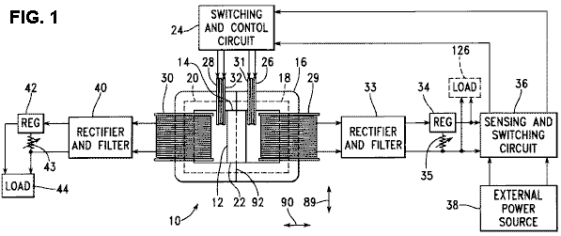

Fig.2 es una vista esquemática de una primera versión de un recorrido de control y conmutación dentro del recorrido eléctrico asociado de Fig.1:
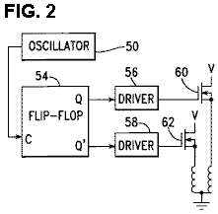

Fig.3 es una vista gráfica de señales de paseo producidas dentro del recorrido de Fig.2:
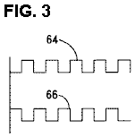

Fig.4 es una vista esquemática de una segunda versión de un recorrido de control y conmutación dentro del recorrido eléctrico asociado de Fig.1:
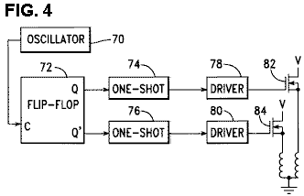

Fig.5 es una vista gráfica de señales de paseo producidas dentro del recorrido de Fig.3:
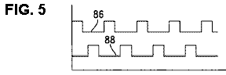
Fig.6A es una vista gráfica de una primera señal de paseo dentro del aparato de Fig.1,
Fig.6B es una vista gráfica de una segunda señal de paseo de paseo dentro del aparato de Fig.1,
Fig.6C es una vista gráfica de una señal de voltaje de entrada de paseo dentro del aparato de Fig.1,
Fig.6D es una vista gráfica de una entrada señal corriente de paseo dentro del aparato de Fig.1,
Fig.6E es una vista gráfica de una primera señal de voltaje de salida de paseo dentro del aparato de Fig.1,
Fig.6F es una vista gráfica de una segunda señal de voltaje de salida de paseo dentro del aparato de Fig.1,
Fig.6G es una vista gráfica de una primera salida señal corriente de paseo dentro del aparato de Fig.1,
Fig.6H es una vista gráfica de una segunda salida señal corriente de paseo dentro del aparato de Fig.1:
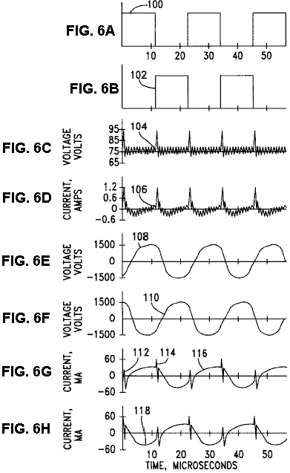

Fig.7 es una vista gráfica del poder de salida medido dentro del aparato de Fig.1, como una función de voltaje de entrada:
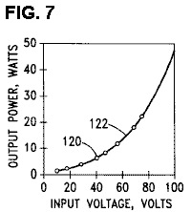
Fig.8 es una vista gráfica de un coeficiente de interpretación, calculada de medidas dentro del aparato de Fig.1, como una función de voltaje de entrada:
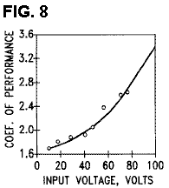

Fig.9 es una elevación enfadada seccional de una segunda versión de la primera encarnación de la invención presente:
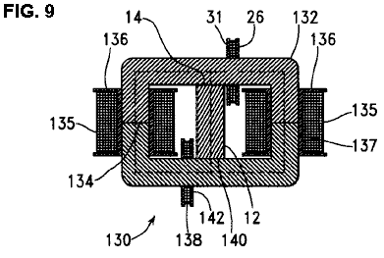

Fig.10 es una vista superior de un generador magnético construido de acuerdo con una primera versión de una segunda encarnación de la invención presente:
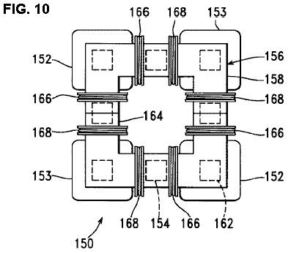

Fig.11 es una elevación delantera del generador magnético de Fig.10:
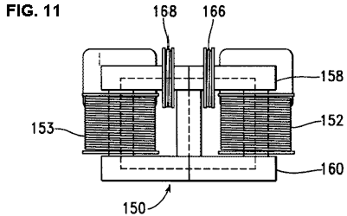

Fig.12 es una vista superior de un generador magnético construido de acuerdo con una segunda versión de la segunda encarnación de la invención presente:
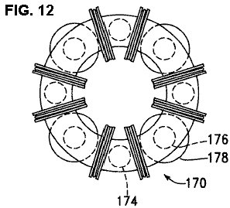

DESCRIPCIÓN DETALLADA DE LA INVENCIÓN
Fig.1 es una elevación delantera en parte esquemática, de un generador electromagnético 10, construido de acuerdo con una primera encarnación de la invención presente, incluir un imán permanente 12 para suministrar líneas de entrada del flujo magnético que se mueve del Polo Norte 14 del imán 12, externo en el material de corazón de camino de flujo magnético 16.
El material de corazón de camino de flujo 16 es configurado para formar un camino magnético derecho 18 y un camino magnético izquierdo 20, ambos de los cuales se extienden por fuera entre el Polo Norte 14 y el polo sur 22 del imán 12.
El generador electromagnético 10 es conducido por medio de un recorrido de control y conmutación 24, que alternativamente conduce la corriente eléctrica por un derecho introdujo bobina 26 y una entrada izquierda bobina 28. Éstos introducen bobinas que cada uno amplía alrededor de una porción del material principal 16, con bobina de entrada de derecho 26 alrededores de una porción del camino magnético derecho 18 y con la entrada izquierda bobina 28 alrededores de una porción del camino magnético izquierdo 20. Una salida derecha bobina 29 también rodea una porción del camino magnético derecho 18, mientras una salida izquierda bobina 30 rodea una porción del camino magnético izquierdo 20.
De acuerdo con una versión preferida de la invención presente, el recorrido de control y conmutación 24 y la entrada bobinas 26, 28 es arreglado de modo que, cuando el derecho introdujo bobina 26 sea activado, un poste magnético del norte está presente a su final izquierdo 31, el final el más cercano al Polo Norte 14 del imán permanente 12, y de modo que, cuando la entrada izquierda bobina 28 es activada, un poste magnético del norte esté presente a su final derecho 32, que es también el final el más cercano al Polo Norte 14 del imán permanente 12. Así, cuando el derecho introdujo bobina 26 es magnetizado, el flujo magnético del imán permanente 12 es repelido de extenderse por bobina de entrada de derecho 26. Del mismo modo, cuando la entrada izquierda bobina 28 es magnetizada, el flujo magnético del imán permanente 12 es repelido de extenderse por la entrada izquierda bobina 28.
Así, se ve que la conducción de la corriente eléctrica por el derecho introdujo bobina 26 se opone a una concentración del flujo del imán permanente 12 dentro del camino magnético derecho 18, causando al menos un poco de este flujo ser transferido al camino magnético izquierdo 20. Por otra parte, la conducción de la corriente eléctrica por la entrada izquierda bobina 28 se opone a una concentración del flujo del imán permanente 12 dentro del camino magnético izquierdo 20, causando al menos un poco de este flujo ser transferido al camino magnético derecho 18.
Mientras en el ejemplo de Fig.1, la entrada bobinas 26, 28 son colocados a ambos lados del Polo Norte del imán permanente 12, siendo arreglado a lo largo de una porción de la 16 ampliación principal del Polo Norte del imán permanente 12, es entendido que la entrada bobinas 26, 28 podría ser como fácilmente alternativamente colocada a ambos lados del polo sur del imán permanente 12, siendo arreglado a lo largo de una porción de la 16 ampliación principal del polo sur del imán permanente 12, con la entrada bobinas 26, 28 puesto instalación eléctrica para formarse, cuando activado, campos magnéticos que dirigen el polo sur hacia el polo sur del imán permanente 12. En general, la entrada bobinas 26, 28 son arreglado a lo largo del corazón magnético a ambos lados de un final del imán permanente que forma un primer poste, como un Polo Norte, con la entrada bobinas quedado producir campos magnéticos de la polaridad del primer poste dirigido hacia el primer poste del imán permanente.
Adelante de acuerdo con una versión preferida de la invención presente, la entrada bobinas 26, 28 nunca es conducida con tanta corriente que el material principal 16 se hace saturado. La conducción del material principal 16 a la saturación significa que los aumentos subsecuentes de la entrada corriente pueden ocurrir sin efectuar cambios correspondientes del flujo magnético, y por lo tanto que el poder de entrada puede ser gastado. De esta manera, el aparato de la invención presente es proveído de una ventaja en términos de uso eficiente del poder de entrada sobre el aparato del No 4,000,401 Evidente estadounidense, en el cual una porción ambos finales de cada camino magnético es llevada a la saturación a bloquear el flujo.
En el generador electromagnético 10, la conmutación del flujo corriente dentro de la entrada bobinas 26, 28 no tiene que ser suficiente para parar el flujo del flujo en uno de los caminos magnéticos 18, 20 promoviendo el flujo del flujo magnético en el otro camino magnético. El generador electromagnético 10 trabajos cambiando el modelo de flujo; esto no tiene que ser completamente cambiado de un lado al otro.
Los experimentos han determinado que esta configuración es superior, en términos de eficacia de usar el poder dentro de la entrada bobinas 26, 28 para generar el poder eléctrico dentro de la salida bobinas 29, 30, a la alternativa de arreglar introducen bobinas y el recorrido que los conduce de modo que el flujo del imán permanente sea conducido por la entrada bobinas cuando ellos son activados. Este arreglo de la invención presente proporciona una ventaja significativa sobre los métodos previos de arte mostrados, por ejemplo, en el No 4,077,001 Evidente estadounidense, en el cual el flujo magnético es conducido por bobinas activado.
La configuración de la invención presente también tiene una ventaja sobre las configuraciones previas de arte de la Patente estadounidense el Número 3,368,141 y 4,077,001 en esto el flujo magnético es cambiado entre dos caminos magnéticos alternos 18, 20 con sólo una entrada sola bobina 26, 28 alrededores de cada uno de los caminos magnéticos alternos. Las configuraciones de la Patente estadounidense el Número 3,368,141 y 4,077,001 cada uno requiere dos introducen bobinas en cada uno de los caminos magnéticos. Esta ventaja de la invención presente es significativa tanto en la simplificación de hardware como en el aumento de la eficacia de la conversión de poder.
La salida derecha bobina 29 está eléctricamente relacionada con un rectificador y filtro 33, haciendo conducir una salida por un regulador 34, que proporciona un voltaje de salida ajustable por el uso de un potenciómetro 35. La salida del regulador lineal 34 es por su parte proporcionada como una entrada a una detección y conmutación del recorrido 36. En condiciones de inicio, la detección y conmutación del recorrido 36 une el recorrido de control y conmutación 24 a una fuente de alimentación externa 38, que es, por ejemplo, una batería inicial. Después de que el generador electromagnético 10 es correctamente comenzado, la detección y conmutación del recorrido 36 sentidos que el voltaje disponible del regulador 34 ha alcanzado un nivel predeterminado, de modo que el poder introducido al recorrido de control y conmutación 24 sea cambiado de la fuente de alimentación externa 38 a la salida del regulador 34. Después de que esta conmutación ocurre, el generador electromagnético 10 sigue funcionando sin una aplicación del poder externo.
La salida izquierda bobina 30 está eléctricamente relacionada con un rectificador y filtro 40, la salida de que está relacionada con un regulador 42, el voltaje de salida de que es ajustado por medio de un potenciómetro 43. La salida del regulador 42 está por su parte relacionada con una carga externa 44.
Fig.2 es una vista esquemática de una primera versión del recorrido de control y conmutación 24. Un oscilador 50 paseos la entrada de reloj de una chancla 54, con el Q y Q' salidas de la chancla 54 relacionado por el recorrido de chofer 56, 58 al poder FETs 60, 62 de modo que la entrada bobinas 26, 28 sean conducidos alternativamente. De acuerdo con una versión preferida de la invención presente, el voltaje V aplicado al bobinas 26, 28 por el FETs 60, 62 es sacado de la salida de la detección y conmutación del recorrido 36.
Fig.3 es una vista gráfica de las señales que conducen las puertas de FETs 60, 62 de Fig.2, con el voltaje que conduce la puerta de FET 60 representado por línea 64, y con el voltaje que conduce FET 62 representado por línea 66. Ambos de los bobinas 26, 28 son conducidos con voltajes positivos.
Fig.4 es una vista esquemática de una segunda versión del recorrido de control y conmutación 24. En esta versión, un oscilador 70 paseos la entrada de reloj de una chancla 72, con el Q y Q' salidas de la chancla 72 relacionado para servir como gatillos para 74 de un tiros, 76. Las salidas de los 74 de un tiros, 76 están por su parte relacionadas por el recorrido de chofer 78, 80 para conducir FETs 82, 84, de modo que la entrada bobinas 26, 28 sean alternativamente conducidos con pulsos más corto en la duración que el Q y Q' salidas de los 72 biestables.
Fig.5 es una vista gráfica de las señales que conducen las puertas de FETs 82, 84 de Fig.4, con el voltaje que conduce la puerta de FET 82 representado por la línea 86, y con el voltaje que conduce la puerta de FET 84 representado por la línea 88.
Referencia otra vez a Fig.1, el poder es generado en la salida derecha bobina 29 sólo cuando el nivel del flujo magnético se cambia del camino magnético derecho 18, y de la salida izquierda bobina 30 sólo cuando el nivel del flujo magnético se cambia del camino magnético izquierdo 20. Es por lo tanto deseable determinar, para una configuración de generador magnética específica, la anchura de un pulso que proporciona el cambio práctico más rápido del flujo magnético, y luego proporcionar esta anchura de pulso cualquiera variando la frecuencia del oscilador 50 del aparato de Fig.2, de modo que esta anchura de pulso sea proveída de las señales mostradas en Fig.3, o variando la constante de tiempo de los 74 de un tiros, 76 de Fig.4, de modo que esta anchura de pulso sea proporcionada por las señales de Fig.5 en una frecuencia de oscilador inferior. De esta manera, la entrada bobinas no es dejada en más largo que necesario. Cuando cualquiera de la entrada bobinas es dejada en para el periodo del tiempo más largo que esto necesario de producir el cambio en un momento de cambio dirección, el poder está siendo gastado por la calefacción dentro de la entrada bobina sin la generación adicional de poder en la salida correspondiente bobina.
Varios experimentos han sido conducidos para determinar la suficiencia de un generador electromagnético construido como el generador 10 en Fig.1, producir el poder tanto de conducir la conmutación como controlar la lógica, proporcionando el poder con la entrada bobinas 26, 28, y conducir una carga externa 44. En la configuración usada en este experimento, la entrada bobinas 26, 28 tenía 40 vueltas del alambre de cobre de 18 medidas, y la salida bobinas 29, 30 tenía 450 vueltas del alambre de cobre de 18 medidas. El imán permanente 12 tenía una altura de 40 mm (1.575 en. entre su norte y polo sur, en dirección de flecha 89, una anchura de 25.4 mm (1.00 en.), en dirección de flecha 90, y en la otra dirección, una profundidad de 38.1 mm (1.50 en.). Los 16 principales tenían una altura, en dirección de la flecha 89, de 90 mm (3.542 en.), una anchura, en dirección de flecha 90, de 135 mm (5.315 en.) y una profundidad de 70 mm (2.756 en.). Los 16 principales tenían un agujero central con una altura, en dirección de la flecha 89, de 40 mm (1.575 mm) para acomodar el imán 12, y una anchura, en dirección de la flecha 90, de 85 mm (3.346 en.). Los 16 principales fueron fabricados de dos mitades en forma de "C", afiliadas en líneas 92, acomodar la cuerda de la salida bobinas 29, 30 e introducir bobinas 26, 28 sobre el material principal.
El material principal era una aleación magnética a base de hierro laminada vendida por Honeywell como METGLAS Aleación Magnética 2605SA1. El material de imán era una combinación de hierro, neodymium, y boron.
La entrada bobinas 26, 28 fueron conducidos en una frecuencia de oscilador de 87.5 KILOHERCIOS, que fue determinada para producir la eficacia óptima usando un recorrido de control de conmutación configurado como mostrado en Fig.2. Esta frecuencia tiene un período de 11.45 microsegundos. Los 54 biestables son arreglados, por ejemplo, ser puesto y reinicializado en bordes crecientes de la entrada de señal de reloj del oscilador, de modo que cada pulso que conduce uno de los FETs 60, 62 tenga una duración de 11.45 microsegundos, y de modo que los pulsos secuenciales también sean separados a cada FET también son separados en 11.45 microsegundos.
Fig.6A al Fig.6H, son vistas gráficas de señales que ocurrieron simultáneamente durante la operación del aparato mostrado en Fig.1 e Fig.2, cuando el voltaje de entrada aplicado era 75 voltios. Fig.6A muestra una primera señal 100 de paseo que conduce FET 60, que conduce para conducir el derecho introdujo bobina 26. Fig.6B muestra una segunda señal 102 de paseo, conduciendo FET 62, que, cuando esto conduce, proporciona el paseo a la entrada izquierda bobina 28.
Fig.6C y Fig.6D muestran voltaje y señales corrientes producidas cuando la conducción corriente del FETs 60, 62 es proporcionada de una fuente de batería. Fig.6C muestra al nivel 104 del voltaje V. Mientras el voltaje nominal de la batería era 75 voltios, una señal 106 pasajera declinante es sobrepuesta en este voltaje cada vez que uno de los FETs 60, 62 es encendido. El modelo específico de esta señal pasajera depende de la resistencia interna de la batería, así como en varias características del generador magnético 10. Del mismo modo, el Fig.6D muestra la 106 corriente corriente en FETs 60, 62 de la fuente de batería. Ya que las señales 104, 106 muestran los efectos de la corriente corriente en ambos FETs 60, 62 los puntos pasajeros son 11.45 microsegundos aparte.
Figs.6E a 6H, muestre el voltaje y niveles corrientes medidos en la salida bobinas 29, 30. Fig.6E muestra una señal 108 de salida de voltaje de la salida derecha bobina 29, mientras Fig.6F muestra una señal 110 de salida de voltaje de la salida izquierda bobina 30. Por ejemplo, la salida la señal 116 corriente de la salida derecha bobina 29 incluye un primer punto pasajero 112 causado cuando un pulso de los corrientes es generado en la entrada izquierda bobina 28 a fin de incrementar el flujo magnético que pasa por el camino magnético derecho 18, y un segundo punto pasajero 114 causado cuando la entrada izquierda bobina 28 es apagada como el derecho introdujo bobina 26 está siendo encendido. Fig.6G muestra a una salida la señal 116 corriente de la salida derecha bobina 29, mientras Fig.6H muestra a una salida la señal 118 corriente de la salida izquierda bobina 30.
Fig.7 es una vista gráfica del poder de salida medido usando el generador electromagnético 10 y ocho niveles del voltaje de entrada, variando de 10v a 75v. La frecuencia de oscilador fue retenida en 87.5 kHz. Los valores mesurados son representados por puntos 120, mientras la curva 122 es generada por la regresión de polinomio, (la menor parte de cuadrados adecuados).
Fig.8 es una vista gráfica de un coeficiente de interpretación, definida como la proporción del poder de salida con el poder de entrada, para cada uno de los puntos de medida mostrados en Fig.7. En cada punto de medida, el poder de salida era considerablemente más alto que el poder de entrada. Las verdaderas medidas de poder fueron calculadas en cada punto de datos usando voltaje medido y niveles corrientes, con los resultados hechos un promedio durante el período de la señal. Estas medidas están de acuerdo con el poder RMS medido usando un Textronic THS730 osciloscopio digital.
Mientras el generador electromagnético 10 era capaz de la operación en voltajes mucho más altos y corrientes sin la saturación, el voltaje de entrada fue limitado con 75 voltios debido a limitaciones de voltaje del recorrido de conmutación usado. Aquellos familiares con la electrónica entenderán que los componentes para cambiar recorrido capaz de manejar voltajes más altos son disponibles en el acto para el uso en esta aplicación.
Los datos experimentalmente mesurados fueron extrapolados para predecir la operación en un voltaje de entrada de 100 voltios, con la entrada corriente siendo 140 mA, el poder de entrada que es 14 vatios, y con un poder de salida que resulta y es 48 vatios para cada una de la dos salida bobinas 29, 30, en una producción media corriente de 12 mA y un voltaje de producción media de 4000 voltios. Este significa que para cada una de la salida bobinas 29, 30, el coeficiente de la interpretación (COP) sería 3.44.
Mientras un voltaje de salida de 4000 voltios puede ser necesario para algunas aplicaciones, el voltaje de salida también puede ser variado por un cambio simple de la configuración del generador electromagnético 10. El voltaje de salida es fácilmente reducido reduciendo el número de vueltas en las cuerdas de salida. Si este número de vueltas es disminuido de 450 a 12, el voltaje de salida es dejado caer a 106.7, con un aumento que resulta de la salida corriente a 0.5 amperios para cada salida bobina 29, 30, (es decir 53 vatios). De esta manera, la salida corriente y el voltaje del generador electromagnético puede ser variada variando el número de vueltas de la salida bobinas 29, 30, sin hacer un cambio sustancial del poder de salida, que es en cambio determinado por la entrada corriente, que determina la cantidad del flujo magnético trasladado durante el proceso de conmutación.
Todos los Coeficientes de Performance eran considerablemente mayores que 1. Éstos son trazados en Fig.8 y ellos indican que los niveles de poder de salida medidos en cada una de la salida bobinas 29, 30 eran considerablemente mayores que los niveles de poder de entrada de correspondencia que conducen ambos de la entrada bobinas 26, 28. Por lo tanto, es aparente que el generador electromagnético 10 puede ser construido en una forma autoimpulsada, como hablado encima en cuanto a Fig.1. En el ejemplo de Fig.1, excepto una breve aplicación del poder de la fuente de alimentación externa 38 para comenzar el proceso de la generación de poder, el poder requerido conducir la entrada bobinas 26, 28 es sacado completamente del poder desarrollado dentro de la salida derecha bobina 29. Si el poder generado en la salida sola bobina 29, es más que suficiente para conducir la entrada bobinas 26, 28, una carga adicional 126 puede ser añadida para ser conducido con el poder generado en la salida bobina 29. Por otra parte, cada una de la salida bobinas 29, 30 puede ser usada para conducir una porción de la entrada bobina exigencias de poder, por ejemplo, la salida bobinas 26 puede proporcionar el voltaje conductor V para FET 60 mientras la salida bobina 28 puede proporcionar el voltaje conductor V para FET 62.
En cuanto a consideraciones termodinámicas, es notado que cuando el generador electromagnético 10 funciona, esto es un sistema abierto no en el equilibrio termodinámico. El sistema recibe la energía estática del flujo magnético del imán permanente. Como el generador electromagnético 10 es autocambiado sin una entrada de energía adicional, la operación termodinámica del sistema es un sistema dissipative abierto, la recepción, el recogimiento, y la disipación de la energía de su ambiente; en este caso, del flujo magnético almacenado dentro del imán permanente. Operación continuada del generador electromagnético 10 causas demagnetisation del imán permanente. El uso de un material magnético incluso elementos de la tierra raros, como un material de cobalto samarium o un material incluso hierro, neodymium, y boro es preferible dentro de la invención presente, ya que un material tan magnético tiene una vida relativamente larga en esta aplicación.
Así, un generador electromagnético que funciona de acuerdo con la invención presente no debería ser considerado como una máquina de movimiento perpetuo, pero mejor dicho como un sistema en el cual el flujo irradiado de un imán permanente es convertido en la electricidad, que es usada tanto para impulsar el aparato como impulsar una carga externa. Este es análogo a un sistema incluso un reactor nuclear, en el cual varias varas de combustible irradian la energía que es usada para guardar la reacción en cadena que va y calentar el echar agua para la generación de electricidad para conducir cargas externas.
Fig.9 es una elevación enfadada seccional de un generador electromagnético 130 construido de acuerdo con una segunda versión de la primera encarnación de la invención presente. Este generador electromagnético 130 es generalmente similar en construcción y operación al generador electromagnético 10 construido de acuerdo con la primera versión de esta encarnación, salvo que 132 principales magnéticos del generador electromagnético 10 son construidos en dos mitades afiliadas a lo largo de líneas 134, permitiendo a cada una de la salida bobinas 135 ser enrollar en un carrete plástico 136 antes de ser colocado sobre las piernas 137 de los 132 principales.
Fig.9 también muestra una colocación alterna de una entrada bobina 138. En el ejemplo de Fig.1, ambos de la entrada bobinas 26, 28 fueron colocadas en la porción superior de los 16 principales magnéticos, con estos bobinas configurados para generar campos magnéticos que tienen postes magnéticos del norte a los finales interiores 31, 32 de los bobinas 26, 28, con estos postes magnéticos del norte así estando el más cercanos al final 14 del imán permanente 12 tener su poste magnético del norte. En el ejemplo de Fig.9, una primera entrada bobina 26 es como descrita encima en la referencia al Fig.1, pero la segunda entrada bobina 138 es colocada adyacente el polo sur 140 del imán permanente 12. Esta entrada bobina 138 es configurada para generar un poste magnético del sur a su final interior 142, de modo que, cuando introducido bobina 138 sea encendido, el flujo del imán permanente 12 es dirigido lejos del camino magnético izquierdo 20 en el camino magnético derecho 18.
Fig.10 y Fig.11 muestre un generador electromagnético 150 construido de acuerdo con una primera versión de una segunda encarnación de la invención presente, con Fig.10 que es una vista superior, e Fig.11 que es una elevación delantera. Este generador electromagnético 150 incluye una salida bobina 152, 153 en cada esquina, y un imán permanente 154 ampliación a lo largo de cada lado entre la salida bobinas. Los 156 principales magnéticos incluyen un plato superior 158, un plato inferior 160, y un poste cuadrado 162 ampliación dentro de cada salida bobina 152, 153. Tanto el plato superior 158 como el plato inferior 160 incluye aberturas centrales 164.
Cada uno de los imanes permanentes 154 es orientado con un poste parecido, como un Polo Norte, contra el plato superior 158. Ocho introducen bobinas 166, 168 son colocados en posiciones alrededor del plato superior 158 entre una salida bobina 152, 153 y un imán permanente 154. Se queda que cada entrada bobina 166, 168 forme un poste magnético a su final más cerca al imán permanente adyacente 154 de la misma polaridad que los postes magnéticos de los imanes 154 adyacente el plato superior 158. Así, la entrada bobinas 166 es encendida para divertir el flujo magnético de los imanes permanentes 154 de la salida adyacente bobinas 152, en caminos magnéticos por la salida bobinas 153. Entonces, la entrada bobinas 168 es encendida para divertir el flujo magnético de los imanes permanentes 154 de la salida adyacente bobinas 153, con este flujo divertido en caminos magnéticos por la salida bobinas 152. Así, la entrada bobinas forma un primer grupo de la entrada bobinas 166 y un segundo grupo de la entrada bobinas 168, con estos primeros y segundos grupos de la entrada bobinas alternativamente activado en la manera descrita encima en la referencia a Fig.1 para la entrada sola bobinas 26, 28. La salida bobinas productos corrientes en un primer tren de pulsos que ocurren simultáneamente dentro de bobinas 152 y en un segundo tren de pulsos que ocurren simultáneamente dentro de bobinas 153.
Así, conduciendo corriente por entrada bobinas 166 causas un aumento en un momento de cambio de los imanes permanentes 154 dentro de los postes 162 ampliación por salida bobinas 153 y una disminución en un momento de cambio de los imanes permanentes 154 dentro de los postes 162 ampliación por salida bobinas 152. Por otra parte, conduciendo corriente por entrada bobinas 168 causas una disminución en un momento de cambio de los imanes permanentes 154 dentro de los postes 162 ampliación por salida bobinas 153 y un aumento en un momento de cambio de los imanes permanentes 154 dentro de los postes 162 ampliación por salida bobinas 152.
Mientras el ejemplo de Fig.10 y Fig.11 espectáculos toda la entrada bobinas 166,168 desplegado a lo largo del plato superior 158, es entendido que cierto de éstos introducen bobinas 166, 168 podría ser alternativamente desplegado alrededor del plato inferior 160, en la manera generalmente mostrada en Fig.9, con una entrada bobina 166, 168 siendo dentro de cada recorrido magnético entre un imán permanente 154 y un poste adyacente 162 ampliación dentro de una salida bobina 152, 153, y con cada entrada bobina 166, 168 quedado producir un campo magnético que tiene un poste magnético como el poste más cercano del imán permanente adyacente 154.
Fig.12 es una vista superior de una segunda versión 170 de la segunda encarnación de la invención presente, que es similar a la primera versión de eso, de que han hablado en la referencia a Fig.10 y Fig.11, salvo que un plato superior 172 y un similar más abajo platea (no mostrado) son anulares en la forma, mientras los imanes permanentes 174 y fijan 176 ampliación por la salida bobinas 178 son cilíndricos. La entrada bobinas 180 es orientada y cambiada como descrito encima en la referencia a Fig.9 y Fig.10.

Mientras el ejemplo de Fig.12 muestra cuatro imanes permanentes, cuatro salida bobinas y ocho introdujo bobinas es entendido que los principios descritos encima pueden ser aplicados a generadores electromagnéticos que tienen números diferentes de elementos. Por ejemplo, tal dispositivo puede ser construido para tener dos imanes permanentes, dos salida bobinas, y cuatro introdujo bobinas, o tener seis imanes permanentes, seis salida bobinas, y doce introdujo bobinas.
De acuerdo con la invención presente, el material usado para corazones magnéticos es preferentemente una aleación nanocrystalline, y alternativamente una aleación amorfa. El material está preferentemente en una forma laminada. Por ejemplo, el material principal es una aleación de boro de niobio de cobalto o una aleación magnética basada de hierro.
También de acuerdo con la invención presente, el material de imán permanente preferentemente incluye un elemento de la tierra raro. Por ejemplo, el material de imán permanente es un material de cobalto samarium o una combinación de hierro, neodymium, y boro.

DAN DAVIDSON

Patente US 5,568,005 22 de octubre 1996 Inventor: Dan A. Davidson

GENERADOR DE PODER ACÚSTICO MAGNÉTICO

Por favor note que este es un extracto expresado con otras palabras de esta patente. Si el contenido le interesa, entonces usted debería obtener una copia llena vía el sitio Web www.freepatentsonline.com. Esta patente describe un dispositivo eléctrico muy similar al dispositivo de MEG, capaz del impulso sí mismo impulsando artículos externos adicionales del equipo.

EXTRACTO
El Generador de Poder de Campo Magnético Acústico usa una señal acústica enfocada en un imán permanente para estimular la estructura nuclear del imán para hacer que el campo magnético del imán permanente se moviera u oscilara. Este efecto puede ser usado para dar un toque al poder del campo magnético oscilante poniendo un bobina de alambre en el campo oscilante. Cuando un generador de señal de corriente alterna está relacionado simultáneamente con un transductor acústico y una estimulación bobina; por lo cual, tanto el transductor acústico como la estimulación los bobina son localizados dentro del campo magnético del imán, la señal acústica realza el efecto de estimulación al transformador de imán permanente. El transductor acústico puede ser cualquier dispositivo de generación acústico como un piezoeléctrico, magnetostrictive, u otro transductor acústico. El efecto combinado de la señal acústica y la estimulación bobina aumenta la eficacia de transformadores de inducción de imán permanentes.

FONDO DE LA INVENCIÓN
La invención presente está relacionada con un generador eléctrico estatal sólido no que tiene ningunas partes de movimiento. Más en particular, la invención hace el uso de un nuevo método de estimular el material nuclear de un imán permanente de modo que la estructura electrónica del átomo vibre y así hará que el campo magnético del imán permanente oscile. Esto es un hecho conocido que un campo magnético oscilante inducirá la corriente eléctrica en un bobina como fue descubierto por Michael Faraday en el siglo pasado. Lo que es nuevo en esta invención, es el descubrimiento de la capacidad de un campo acústico de estimular la estructura nuclear de un material para hacer que los electrones se tambalearan bajo la influencia del campo acústico. Si el material es magnético o temporalmente magnetizado por un campo magnético externo entonces el campo magnético vibrará bajo el estímulo del campo acústico. Si este efecto es combinado con un bobina que estimula simultáneamente el imán entonces la eficacia de estimular el campo del imán permanente es realzada. Si una recogida bobina es colocada en el campo magnético oscilante para crear un transformador de inducción entonces la combinación del estímulo acústico y magnético realzará la eficacia del transformador de inducción.

El arte previa más relevante conocida al inventor comprende Estados Unidos. Acariciar. El No 4,904,926 (1990) a Mario Pasichinsky, Movimiento de Imán autorizado Generador Eléctrico; y Estados Unidos. Acariciar. El No 4,077,001 (1978) a Frank Richardson, Convertidor Electromagnético autorizado con Miembros de Renuencia variable Inmóviles; y Estados Unidos. Acariciar. El No 4,006,401 (1977) a de Rivas, Generador Electromagnético autorizado.

Las susodichas referencias a Pasichinsky, Richardson, y de Rivas, todo el uso métodos inductivos de estimular el movimiento de un campo magnético permanente. En el de Rivas invención, ‘el Generador Electromagnético’, el flujo del imán permanente es "alternado cambiando" la utilización del enganche inductivo. En la revelación Richardson "un sistema de conversión de energía" el flujo del imán permanente también es "cambiado" por medios inductivos. En la revelación Pasichinsky, alternando bobinas magnético inducen cambios de flujo de un recorrido magnético cerrado y salida bobinas atado al recorrido son inducido por el flujo que se cambia a producir un campo magnético. Todos estos dispositivos son esencialmente variaciones del diseño de transformador con imanes permanentes como la parte de los corazones de transformador y todo el uso inducción magnética. El aspecto de transformador de estas referencias es el uso de imanes permanentes cuando el corazón de transformador con bobinas se abrigó alrededor del corazón magnético que son activados para producir la oscilación o el movimiento del campo del imán permanente. Las susodichas referencias, en este documento, serán llamadas "transformadores de imán permanentes".

Otra arte previa relevante a la invención es Estados Unidos. Acariciar. El No 2,101,272 (1937) a H. J. Scott, Magnetostriction combinado autorizado y Dispositivo Selectivo Piezoeléctrico; y Estados Unidos. Acariciar. El No 2,636,135 (1953) a R. L. Ojeada, Tensión autorizada Hija Transformador Principal y de Cristal Conectado, y Estados Unidos. Acariciar. El No 2,834,943 (1958) a R. O. Grisdale, el etal autorizó Transductores Electromecánicos y Magnetomechanical Mecánicamente Conectados, y Estados Unidos. Acariciar. El No 3,246,287 (1966) a H. F. Benson autorizó el Transformador Piezoeléctrico, y Estados Unidos. Acariciar. El No 3,261,339 (1966) a H. P. Quinn autorizó el Transformador Magnetostrictive, y Estados Unidos. Acariciar. El No 3,274,406 (1966) a H. S. Sommers, Dispositivo Electromagnético Acústico autorizado Hijo, y Estados Unidos. Acariciar. El No 3,309,628 (1967) a F. A. Olson autorizó la Línea de Tardanza Acústica Variable YIG, y Estados Unidos. Acariciar. El No 3,457,463 (1969) a L. Balamuth autorizó Método y Aparato para Generar Corrientes Eléctricas de la Pequeña Magnitud, y Estados Unidos. Acariciar. El No 4,443,731 (1984) a Butler et al. Transductor de Onda Acústico Piezoeléctrico y Magnetostrictive Híbrido autorizado, y Estados Unidos. Acariciar. El No 4,552,071 (1985) a R. B. Thompson autorizó Método y Aparato para Medir la Tensión.

La referencia a Peek citado encima, aprovecha la diferencia en la operación de cristales piezoeléctricos y magnetostrictive para producir una respuesta en uno cuando estimulado por el otro. La patente de Ojeada no usa una onda acústica para estimular un imán permanente como en la invención presente.

La referencia a Sommers citado encima, es un transductor que usa una barra propicia o el tubo, que apoya relativamente lento helicon ondas, colocadas al lado de un cristal piezoeléctrico o magnetostrictive. El transductor es diseñado de tal modo en cuanto a realzar la onda acústica o la onda eléctrica por la interacción de los dos materiales. La patente de Sommers no usa una onda acústica para estimular un imán permanente para realzar a la oscilación del campo magnético cuando la invención presente hace.

La referencia a Balmuth citado encima, usa cañas mecánicamente resonantes, varas, o cámaras que son conectadas a transductores que son piezoeléctricos, magnetostrictive, o transistorised. La salida eléctrica de los transductores estimula un recorrido eléctrico cuando el resonador recibe la energía acústica y otra vez no usa una onda acústica para estimular un imán permanente para realzar a la oscilación del campo magnético cuando la invención presente hace.

La referencia a Olson citado encima, usa un material acústicamente sensible como un piezoeléctrico o un magnetostrictive para actuar como una línea de tardanza para señales microondas y otra vez no usa una onda acústica para estimular un imán permanente para realzar a la oscilación del campo magnético cuando la invención presente hace.

Las referencias a Benson, Quinn, Grisdale, Scott, y Butler citado encima, están todas preocupadas por transductores acústicos que convierten la presión acústica a una señal eléctrica o viceversa utilización sólo el piezoeléctrico y/o el efecto de magnetostrictive. La patente de Benson es un transformador acústico submarino que convierte ondas acústicas que golpean un transductor en un campo electromagnético que excita un transformador. La patente de Quinn usa un efecto de magnetostrictive para estimular cristales piezoeléctricos a la salida una alta tensión que es un revés de la patente de Benson. Los usos de patente de Grisdale mecánicamente apilaron cristales piezoeléctricos o magnetostrictive para producir gyrator mecánico más eficiente. La patente de Scott usa y oscilador eléctrico para estimular varas magnetostrictive que hacen presión sobre cristales piezoeléctricos a la salida una alta tensión de los cristales piezoeléctricos. La patente de Mayordomo usa un efecto combinado de cristales piezoeléctricos y magnetostrictive para producir un detector de energía acústico realzado.

La referencia a Thompson citado encima, usa un transductor magnético permanente para inducir corrientes de remolino en el metal que está en el campo del transductor o usos que mueven corrientes de remolino en un pedazo de metal para estimular un campo magnético. La inducción de las corrientes de remolino es el resultado de un campo magnético oscilante generado en el transductor.

Ninguna de las referencias citadas encima, use una onda acústica para estimular los átomos de un imán permanente y de ahí no estar relacionados con esta invención.

RESUMEN DE LA INVENCIÓN
Un objeto de esta invención es proporcionar un generador de poder sin el movimiento de partes.

Otro objeto de esta invención es usar un campo acústico para estimular el nivel nuclear del material magnético y proporcionar un método de oscilar el campo magnético de imanes permanentes.

Otro objeto de esta invención es proporcionar un método simple de generar la energía eléctrica por la inclusión de un transductor piezoeléctrico que es usado para vibrar el campo magnético de un imán permanente. Cuando el núcleo del átomo es vibrado por el piezoeléctrico, ello por su parte, vibra la estructura electrónica de todos los átomos. Ya que la estructura electrónica es la base del campo magnético del imán entonces el campo magnético entero del imán es vibrado cuando la estructura electrónica es vibrada. el bobinas colocado en el campo magnético que vibra tendrá el voltaje y corriente inducido en ellos.

Esto es un hecho bien establecido, que cuando el campo magnético de un imán permanente es vibrado, es posible generar una corriente alterna en un bobina cuerda colocado dentro del campo magnético que vibra. Lo que es único sobre esta invención, debe aumentar la eficacia de transformadores de imán permanentes usando el estímulo acústico de piezoelectrics para estimular adelante el imán permanente para añadir a los efectos inductivos de transformadores de imán permanentes. Esta invención hace este estimulando los corazones de imán permanentes de transformadores de imán permanentes con un campo acústico generado por un generador piezoeléctrico u otro acústicamente activo que es vibrado en la misma frecuencia que la inducción eléctrica de los transformadores de imán permanentes.

BREVE DESCRIPCIÓN DE LOS DIBUJOS
Fig.1 ilustra un generador de señal de frecuencia atado a y la conducción de un transductor piezoeléctrico que está en la proximidad acústica de un tipo de barra del imán permanente con una salida bobina colocado dentro del campo magnético del imán permanente.

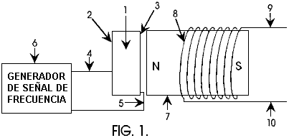

Fig.2 ilustra un generador de señal de frecuencia atado a y la conducción de un transductor piezoeléctrico que está en la proximidad acústica de un tipo de torroidal del imán permanente con una salida bobina se abrigó alrededor del imán permanente torroidal.

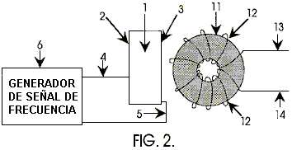

Fig.3 ilustra un generador de señal de frecuencia atado a y la conducción de un transductor piezoeléctrico que está en la proximidad acústica de un tipo de torroidal del transformador de imán permanente y el generador de señal también conduce la entrada bobina del transformador de imán permanente torroidal.

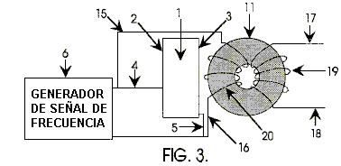

Fig.4 ilustra un generador de señal de frecuencia atado a y la conducción de dos transformadores de imán permanentes principales torroidal así como un transductor acústico que está en la proximidad acústica de los corazones torroidal.

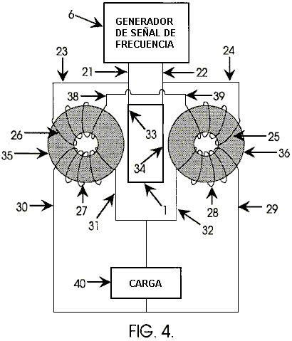

DESCRIPCIÓN DETALLADA DE LA INVENCIÓN

En Fig.1, un generador de señal de frecuencia 6 está relacionado con un transductor piezoeléctrico 1 vía alambres 4 y 5 relacionado con las superficies de electrodo del transductor piezoeléctrico 2 y 3 respectivamente. El transductor piezoeléctrico 1 es hecho de un material dieléctrico alto como bario titanate o plomo zirconate titanate o cualquier otro material de transductor acústico conveniente para generadores sónicos y ultrasónicos. El transductor piezoeléctrico 1 es colocado en la proximidad cercana al imán permanente 7 tal que el campo acústico del transductor piezoeléctrico 1 puede irradiar en el material de imán permanente. Un transformador de imán permanente mostrado como bobina 8 es colocado en el campo magnético del imán permanente 7. Cuando el transductor piezoeléctrico 1 es estimulado por el generador de frecuencia 6 entonces un voltaje y corriente es generado entre la salida conduce 9 y 10 del transformador de imán permanente.

Otra encarnación de esta invención es mostrada en Fig.2. que es similar a Fig.1, con un generador de señal de frecuencia similar 6 relacionado con un material piezoeléctrico 1 vía alambres 4 y 5 relacionado con las superficies de electrodo del transductor piezoeléctrico 2 y 3. El transductor piezoeléctrico 1 es como definido encima, o sea que es construido de un material conveniente para generadores sónicos y ultrasónicos. El transductor piezoeléctrico 1 es colocado en la proximidad cercana al imán permanente 11 de modo que el campo acústico del transductor piezoeléctrico 1 pueda irradiar en el material de imán permanente. Un transformador de imán permanente mostrado como bobina 12 es colocado en el campo magnético del imán permanente 11. Cuando el transductor piezoeléctrico 1 es estimulado por el generador de frecuencia 6 entonces un voltaje y corriente es generado entre la salida conduce 13 y 14 del susodicho transformador magnético definido.

Fig.3 es similar a Fig.1 y Fig.2 con un generador de señal de frecuencia 6 relacionado con un transductor piezoeléctrico 1 vía alambres 4 y 5 relacionado con el electrodo emerge 2 y 3 del transductor piezoeléctrico. El transductor piezoeléctrico 1 es como definido en las descripciones encima. El generador de señal 6 también está relacionado con la entrada bobina 20 del transformador de imán permanente definido por el corazón de imán permanente torroidal 11, introduzca bobina 20 y la salida bobina 19. El transductor piezoeléctrico 1 es colocado en la proximidad cercana al imán permanente 11 de modo que el campo acústico del transductor piezoeléctrico 1 pueda irradiar en el material de imán permanente. El transformador magnético definido por 11, 19, y 20 está en el campo magnético del imán permanente 11 y está relacionado con el generador de señal de frecuencia 6 vía alambres 15 y 16. El generador de frecuencia 6 estimula el transductor piezoeléctrico 1 que estimula el transformador de imán permanente vía el campo acústico y al mismo tiempo el generador de señal también estimula el bobina electromagnético. Un voltaje y corriente es generado en la salida bobina 19 y el poder puede ser tomado de los alambres de salida 17 y 18 del transformador magnético.

Una encarnación adicional de esta invención, mostrada en Fig.4, es un generador de señal de frecuencia 6 conducción de un par de transformadores de imán permanentes definidos por 26, 35, 27 y 25, 36, 28 respectivamente, también conduciendo un transductor piezoeléctrico 1. El transductor piezoeléctrico es como descrito encima. El generador de señal está relacionado vía los alambres de entrada 23 y 24 a la entrada bobina 26 del transformador de imán permanente a la izquierda y a la entrada bobina 25 del transformador a la derecha respectivamente. Los otros 38 de alambre de entrada del transformador de imán permanente izquierdo están relacionados con los 39 de alambre de entrada restantes del transformador magnético derecho. La salida del generador de señal en también relacionado con el transductor piezoeléctrico 1 vía uniones 21 y 22 a la superficie de conector de los 33 piezoeléctricos y 34 respectivamente. La salida del transformador de imán permanente a la izquierda está relacionada con una carga 40 vía el alambre 30 y la salida del transformador de imán permanente a la derecha está relacionada con la carga vía el alambre 29. La salida restante pone instalación eléctrica 31 y 32 de los transformadores de imán permanentes izquierdos y derechos también están relacionados con la carga. La carga 40 puede ser algo como un motor o luces eléctricas o cualquier aplicación.

Esta invención no es limitada con las 4 versiones diferentes de la invención mostrada en Figs. 1, 2, 3, y 4 como hay cualquier número de caída en cascada y técnicas de conexión eléctricas que pueden ser llevadas a cabo para amplificar el poder y aprovechar la influencia acústica del piezoeléctrico sobre el material magnético. Del mismo modo, esta invención no es limitada con la configuración principal torroidal cuando pueden haber muchos tipos de transformadores de imán permanentes con cualquier número de corazón magnético y configuraciones bobina que pueden ser realzadas con el estímulo acústico según poder y exigencias de salida según las reglas de la electrónica y aquellos familiares con el de tecnología avanzada en transformadores de poder de imán permanentes.

JOHN BEDINI

Patente US 6,545,444 8 de abril 2003 Inventor: John C. Bedini

DISPOSITIVO Y MÉTODO PARA UTILIZAR UN MOTOR DE MONOPOSTE
CREAR ATRÁS-EMF PARA COBRAR BATERÍAS

Por favor note que este es un extracto expresado con otras palabras de esta patente. Esto describe un dispositivo autónomo que puede cobrar una batería externa o el banco de baterías.

EXTRACTO
Una espalda motor de monoposte de EMF y método usando un rotor que contiene imanes toda la misma polaridad y en un monoposte condiciona cuando en la aposición momentánea con un pedazo de poste magnetizado de un estator que tiene la misma polaridad, el estator que consiste de un bobina con tres cuerdas: una cuerda de bobina de poder, una cuerda de bobina más bien cuidado, y una cuerda de bobina de recuperación. La energía de EMF de espalda es rectificada usando un puente de alta tensión, que transfiere la espalda energía de EMF a un condensador de alta tensión para el almacenamiento en una batería de recuperación. La energía almacenada puede ser descargada entonces a través de la batería de recuperación por los medios de un interruptor de rotor de contacto para el almacenamiento adicional.

DESCRIPCIÓN

Campo Técnico
La invención está relacionada generalmente con la captura de la energía electromagnética disponible usando un dispositivo y método para crear una fuerza electromagnética (‘EMF’) y luego usar la energía almacenada disponible para reciclar en el sistema como la energía almacenada. El método de crear atrás EMF es el resultado de enganche/no enganche un bobina a una fuente de voltaje.

Fondo
La operación del día presente motores magnéticos normales, tiene el poste de rotor que atrae el poste de estator, causando la generación de poder mecánico de los imanes al rotor y volante. Durante esta fase, la energía fluye del magnetics al rotor/volante y es almacenada como la energía cinética en la rotación aumentada. Un poste de rotor que deja un poste de estator y crea una condición "de rastra" causa el poder que necesidad ser aplazado en la sección magnética por el rotor y volante para vencer a la fuerza la rastra. En un motor perfecto, sin fricción, el campo de fuerza neto es por lo tanto referido como "la mayor parte de conservador". El motor EMF más conservador tiene la eficacia máxima. Sin la energía suplementaria continuamente alimentada al motor, ningún trabajo neto puede ser hecho por el campo magnético, desde la mitad el tiempo el campo magnético añade la energía a la carga (el rotor y volante) y la otra mitad del tiempo esto resta la energía de la carga (el rotor y volante). Por lo tanto, la salida de energía neta total es el cero en cualquier tal proceso rotatorio sin la entrada de energía adicional. Para usar un día presente motor magnético, la energía continua debe ser alimentada al motor para vencer la rastra e impulsar el motor y su carga.

Los motores y los generadores actualmente en el uso, todo el uso tales campos conservadores y por lo tanto, tienen pérdidas internas. De ahí, es necesario introducir continuamente toda la energía que las salidas de motor a la carga, más más energía de cubrir pérdidas dentro del motor sí mismo. Los motores de EMF son tasados para eficacia e interpretación por cuanta energía "introducida" en el motor realmente causa la energía "de salida" a la carga. Normalmente, el Coeficiente de Performance ('COP') posición es usado como una medida de eficacia. El C.O.P. es la energía de salida actual que entra en la carga y lo impulsa, dividido en la energía que debe ser introducida en el dispositivo con su combinación de motor/carga. Si hubiera pérdidas internas cero en un motor, aquel motor "perfecto" tendría un C.O.P. igual a 1.0. Es decir toda la entrada de energía en el motor sería la salida por el motor directamente en la carga, y ninguna de la energía de entrada sería perdida o disipada en el motor sí mismo.

En generadores de motor magnéticos actualmente en el uso, sin embargo, debido a fricción y defectos de diseño, hay pérdidas siempre internas e ineficiencias. Un poco de la entrada de energía en el motor es disipada en estas pérdidas internas. Como una consecuencia, la energía que se pone a la carga es siempre menos que la energía de entrada. Entonces un motor estándar funciona con un C.O.P. de menos de 1.0, que es expresado como C.O.P. <1.0. Un motor ineficaz puede tener un C.O.P. de 0.4 o 0.45, mientras un motor especialmente diseñado y muy eficiente puede tener un C.O.P. de 0.85.

El campo conservador dentro de un motor sí mismo es dividido en dos fases. La producción de un campo conservador implica la simetría neta entre "el poder" fase del magnetics al rotor/volante "y el poder atrás en" la fase del rotor/volante atrás al magnetics. Es decir los dos flujos de la energía son idénticos en la magnitud, pero enfrente en la dirección. Se dice que cada fase sola es "asimétrica", es decir ello cualquiera tiene: 1) una energía neta se sale al rotor/volante; o 2) una energía neta fluye atrás en el magnetics del rotor/volante. En términos simplificados, esto se menciona "poder" "y poder atrás en" fases con respecto al motor magnetics.

Para la fase de poder, la energía es sacada del EMF que existe entre el poste de estator y poste de rotor entrante en un modo de atracción. En esta fase, el movimiento rotatorio (ímpetu angular y energía cinética) del rotor y volante es aumentado. En resumen el poder es añadido al rotor/volante (y así a la carga) de los campos entre poste de estator y poste de rotor (los aspectos electromagnéticos del sistema).

Para "el poder atrás en" la fase, la energía debe ser alimentada atrás en el magnetics del rotor y volante (y la carga) para vencer las fuerzas de rastra que existen entre poste de estator y poste de rotor saliente. En esta fase, la energía es devuelta al sistema magnético interno del movimiento rotatorio del rotor y volante (el ímpetu angular, que es la energía rotatoria multiplicada por el tiempo). Como es conocido en la física, un rotor/volante el ímpetu angular proporciona un modo conveniente de almacenar la energía con la masa de rotor/volante que gira e interpreta como un embalse de energía.

La mayor parte de día presente motores magnéticos convencionales usa varios métodos para el vencimiento y parcialmente inversión atrás EMF. Detrás el EMF puede ser definido como el pulso de vuelta del desfasado bobina y es el resultado de nueva calibración, que es el proceso de invertir la polaridad magnetics, es decir Norte de forma al Sur, etc. La espalda EMF es shorted y el rotor es atraída atrás en, por lo tanto eliminando la rastra. Este puede ser llevado a cabo por verter más energía en, que domina la espalda EMF, así produciendo EMF avanzado en aquella región. La energía requerida para este método es amueblada por el operador.

Es conocido que cambiando el voltaje solo crea una espalda EMF y no requiere ningún trabajo. Este es porque cambiarse la energía potencial no requiere el cambio de la forma de aquella energía potencial, pero sólo su magnitud. El trabajo es el cambio de la forma de energía. Por lo tanto, mientras la forma de la energía potencial no es cambiada, la magnitud puede ser cambiada sin necesidad realizar el trabajo en el proceso. El motor de la invención presente aprovecha esta operación permisible para crear atrás EMF asimétricamente, y así cambiar su propia energía potencial disponible utilizable.

En un sistema de energía eléctrica, el potencial (voltaje) es cambiado introduciendo la energía de hacer el trabajo en los gastos internos del generador o batería. Esta energía potencial es gastada dentro del generador (o batería) para forzar los gastos internos aparte, formando un dipolo de la fuente. Entonces el sistema de recorrido cerrado externo relacionado con aquel dipolo de la fuente ineptamente bombea los electrones gastados en la línea de tierra atrás por la espalda EMF del dipolo de la fuente, así dispersando los gastos y matando el dipolo. Este cierra el flujo de energía del dipolo de la fuente al recorrido externo. Como una consecuencia de este método convencional, esto es una exigencia para introducir y sustituir la energía adicional de restaurar otra vez el dipolo. El recorrido actualmente utilizado en la mayoría de los generadores eléctricos ha sido diseñado para seguir destruyendo el flujo de energía por continuamente dispersando todos los gastos de dipolo y terminando el dipolo. Por lo tanto, es necesario seguir introduciendo la energía al generador para seguir restaurando su dipolo de la fuente.

Una búsqueda del arte previa dejó de revelar cualquier dispositivo de motor de monoposte y métodos que reciclan la energía disponible de la espalda EMF para cobrar una batería o proporcionar la energía eléctrica para otros usos como descrito en la invención presente. Sin embargo, las patentes de arte previas siguientes fueron examinadas:
Estados Unidos. Acariciar. El No 4,055,789 a Lasater, Batería Motor Hecho funcionar con EMF trasero Cobro.
Estados Unidos. Acariciar. El No 2,279,690 a Z. T. Lindsey, Generador de Motor de Combinación.

RESUMEN DE LA INVENCIÓN
Un aspecto del dispositivo y el método de la invención presente es un nuevo monoposte motor electromagnético que captura atrás la energía de EMF. La energía EMF trasera capturada puede ser usada para cobrar o almacenar la energía eléctrica en una batería de recuperación. La cantidad de energía recuperable, como expresado en vatios, es el dependiente sobre la configuración, circuitería, cambiando elementos y el número y tamaño de estatores, rotores, imanes y bobinas que comprenden el motor.

El motor usa una pequeña cantidad de la energía de una batería primaria para "provocar" una entrada más grande de la energía disponible suministrando atrás EMF, a la baja del aumento de la energía potencial del sistema. El sistema entonces utiliza esta energía potencial disponible de reducir, o poner marcha atrás, la espalda EMF, a la baja del aumento de la eficacia del motor y, por lo tanto, el C.O.P.

Si la energía en la fase 1 (la fase de poder) es aumentada por la energía disponible adicional en el electromagnetics ellos mismos, entonces la energía en la fase 1 puede ser hecha mayor que la energía en la fase 2 (la fase "poder atrás en") sin el operador que amuebla la energía utilizada. Este produce un campo de nett no conservador. El poder de Nett puede ser tomado entonces del estator rotativo y volante, porque la energía disponible añadida en el estator y volante por los efectos adicionales, es transformada por el rotor/volante en el exceso ímpetu angular y almacenada como tal. El ímpetu angular es conservado siempre, pero ahora, un poco del ímpetu angular añadido al volante, es evocado por efectos adicionales en el electromagnetics, más bien que ser amueblado por el operador.

Es decir el motor es diseñado para crear deliberadamente una espalda EMF sí mismo, y a la baja del aumento su energía potencial, así reteniendo cada fuerza suplementaria para el periodo del tiempo y aplicándolo para aumentar el ímpetu angular y la energía cinética del rotor y volante. Expresamente, esta espalda energía de EMF con su fuerza de nett es deliberadamente aplicada en el motor de la invención presente para vencer e invertir hasta la espalda de rastra convencional (la espalda EMF). De ahí, menos energía tiene que ser tomada del rotor y volante para vencer EMF trasero reducido, y en el caso ideal, ninguno es requerido desde la espalda EMF ha sido dominado y convertido para expedir EMF por la espalda energía de EMF y fuerza. En el motor, la sección de rastra convencional del magnetics se hace una sección avanzada-EMF y ahora añade la energía al rotor/volante en vez de reducirlo. El rasgo importante es que el operador sólo paga para la pequeña cantidad de la energía necesaria de provocar la espalda EMF de la batería primaria, y no tiene que amueblar la energía EMF trasera mucho más grande sí mismo.

Así, cuando la energía deseada en la fase 1 (la fase de poder) es hecha mayor que la energía de rastra indeseada en la fase 2, luego la parte del poder de salida normalmente tomado del rotor y volante por los campos en la fase 2, no es requerida. De ahí, en comparación con un sistema sin mecanismos EMF traseros especiales, el poder adicional está disponible del rotor/volante. El rotor por lo tanto mantiene el ímpetu angular adicional y la energía cinética, comparada a un sistema que no produce atrás EMF sí mismo. Por consiguiente, el exceso ímpetu angular retenido por el rotor y volante puede ser utilizado como el poder de eje adicional de impulsar una carga externa.

En este motor, varios procesos conocidos y los métodos son utilizados. Éstos permiten que el motor funcione periódicamente como un sistema dissipative abierto (recibiendo la energía de exceso disponible de la espalda EMF) lejos del equilibrio termodinámico, por lo cual esto produce y recibe su energía de exceso de una fuente externa conocida.

Un método es utilizado para producir temporalmente una fuente mucho más grande de la energía externa disponible alrededor de bobina activado. Los rasgos de diseño de este nuevo motor proporcionan un dispositivo y el método que puede producir inmediatamente un segundo aumento de aquella energía simultáneamente cuando el flujo de energía es invertido. Por lo tanto, el motor es capaz de producir dos EMFs traseros asimétricos, uno tras otro, de la energía dentro de bobina solo, que dramáticamente aumenta la energía disponible y causas que la energía de exceso disponible de entrar entonces en el recorrido como impulsos que son coleccionados y utilizados.

El motor utiliza este exceso disponible atrás energía de EMF de vencer e invertir hasta la rastra EMF entre poste de estator y poste de rotor, amueblando sólo un pequeño pulso más bien cuidado de la energía de una batería primaria necesaria de controlar y activar la dirección de la espalda flujo de energía de EMF.

Usando vario tal asimétrico dual mí atrás EMFs para cada revolución del rotor, el rotor y volante colectivamente enfocan todo el exceso entradas impulsivas en el ímpetu angular aumentado (expresado como la energía multiplicada por tiempo), torsión de eje, y poder de eje.

Adelante, un poco de la energía de exceso deliberadamente generada en el bobina por la utilización de las manifestaciones de proceso duales en la forma de exceso energía eléctrica en el recorrido y puede ser utilizada para cobrar una batería de recuperación o baterías. La energía de exceso también puede estar acostumbrado al poder cargas eléctricas o impulsar el rotor y el volante, con el rotor/volante que también amuebla el caballo de vapor de eje para impulsar cargas mecánicas.

El motor utiliza un medio de amueblar la relativamente pequeña cantidad de la energía de una batería primaria para iniciar el asimétrico impulsivo mí atrás acciones de EMF. Entonces la parte del exceso disponible poder eléctrico sacado de la espalda EMF creó la energía es utilizada para acusar una batería de recuperación de pulsos de sobrevoltaje dramáticamente aumentados.

Los rasgos de diseño de este motor de monoposte utilizan un poste magnético de cada rotor e imán de estator. El número de EMF autotrasero impulsivo en una rotación sola del rotor es doblado. Los diseños avanzados pueden aumentar el número de autoespalda EMFs en una rotación de rotor sola con la consecuencia de que hay un aumento del número de impulsos por rotación, que aumentan la salida de poder de este nuevo motor.

El punto de voltaje agudo producido en el bobina de este motor de monoposte por el campo que sufre un colapso rápidamente en la espalda EMF bobina está relacionado con una batería (s) de recuperación responsable modo y con una carga eléctrica externa. El resultado de nett es que el bobina asimétricamente crea atrás EMF sí mismo en una manera que añade la energía disponible y el impulso al recorrido. La energía disponible coleccionada en el bobina es usada para invertir la fase trasera-EMF de los campos de rotor de estator a una condición de EMF avanzada, con los impulsos que añaden la aceleración y el ímpetu angular al rotor y volante. La energía EMF trasera disponible coleccionada en el bobina es usada para cobrar una batería. Las cargas pueden ser conducidas entonces por la batería.

Un dispositivo y método en el cual el motor de monoposte cambia el corte transversal de reacción del bobinas en el recorrido, que brevemente cambia el corte transversal de reacción del bobina en el cual es invocado. Así, ya que este nuevo motor usa sólo una pequeña cantidad de corriente en la forma de un pulso de provocación, es capaz evocar y controlar el cambio inmediato del corte transversal de reacción del bobina a este normalmente gastaba el componente de flujo de energía. Como consiguiente, el motor captura y dirige un poco de esta energía ambiental disponible por lo general gastada, coleccionando la energía de exceso disponible en el bobina y luego liberándolo para el uso en el motor. Por cronometraje y conmutación, el diseño de puerta innovador de este nuevo motor dirige la energía de exceso disponible de modo que esto venza e invierta la vuelta EMF de la combinación de poste de estator de rotor durante lo que sería normalmente la espalda EMF y demuestra la creación del segundo atrás EMF del sistema. Ahora, en vez "de un retraso igual" fuerza producida en la espalda región de EMF, EMF avanzado es producido que añade a la energía de rotor/volante, más bien que restar de ello. En resumen esto adelante acelera el rotor/volante.

Este resulta en un campo magnético no conservador a lo largo del camino del rotor. La integral de línea del campo alrededor de aquel camino (es decir, el trabajo neto en el rotor/volante para aumentar su energía e ímpetu angular) no es el cero, pero una cantidad significativa. De ahí, la creación de un impulso EMF trasero asimétrico motor magnético:

1) Toma esto es la energía de exceso disponible de una fuente externa conocida, la porción enorme por lo general no interceptada del flujo de energía alrededor del bobina;

2) Aumentos adicionales la fuente dipolarity por esta espalda energía de EMF; y

3) Produce el flujo de energía de exceso disponible directamente de la simetría rota aumentada del dipolo de la fuente en su cambio de energía feroz con el vacío local.

Funcionando como un sistema dissipative abierto, no en el equilibrio termodinámico con el vacío activo, el sistema puede permissibly recibir la energía disponible de una fuente ambiental conocida y luego salida esta energía a una carga. Como un sistema dissipative abierto no en el equilibrio termodinámico, este motor de monoposte nuevo y único puede palmear en la espalda EMF para activar sí, cargas y pérdidas simultáneamente, totalmente cumpliendo con leyes conocidas de física y termodinámica.

BREVE DESCRIPCIÓN DE LOS DIBUJOS
Fig.1 es una vista lateral de perspectiva de un monoposte atrás motor de EMF con un estator solo y un rotor solo.

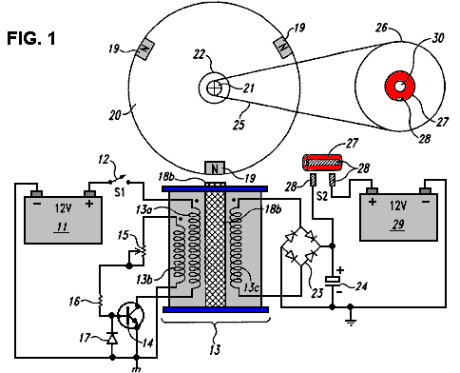

Fig.2 es una vista de cumbre de perspectiva de un monoposte atrás motor de EMF con un estator solo y un rotor solo.

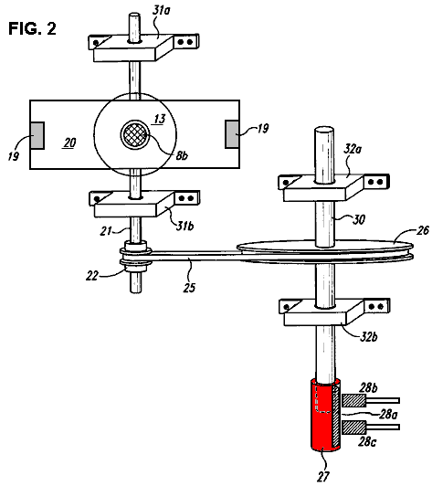

Fig.3 es un diagrama de bloque que demuestra la circuitería para un monoposte atrás motor de EMF.

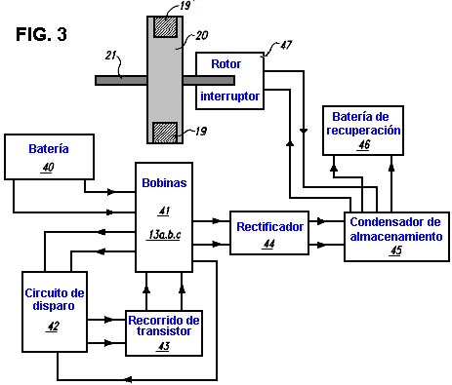.

DESCRIPCIÓN DETALLADA DE LA INVENCIÓN
Una encarnación de la invención presente es un dispositivo y el método para un monoposte atrás EMF motor electromagnético. Como descrito en el Resumen de la Invención, este motor de monoposte se conforma a todas las leyes electrodinámicas aplicables de la física y está en la armonía con la ley de la conservación de energía, las leyes de electromagnetismo y otras leyes naturales relacionadas de la física.

El monoposte atrás EMF motor electromagnético comprende una combinación de elementos y circuitería para capturar la energía disponible (atrás EMF) en un elemento de recuperación, como un condensador, de la salida bobinas. La energía almacenada disponible en el elemento de recuperación es usada para cobrar una batería de recuperación.

Como un punto de partida, un método arbitrario en la descripción de este dispositivo será empleado, a saber, el flujo de energía eléctrica y fuerzas mecánicas será rastreado del inicio de la energía en la batería primaria a su almacenamiento final en la batería de recuperación.

Fig.1 es una vista lateral de perspectiva del motor de monoposte según una encarnación de la invención. La energía eléctrica de la batería primaria 11 periódicamente flujos por el poder cambia 12 y por el alambrado de bobina de poder 13a. En una encarnación, el interruptor de poder 12 es simplemente un En - del interruptor mecánico y no es electrónico. Sin embargo, el interruptor 12 puede ser un recorrido de conmutación transistorizado, un interruptor de Caña magnético, un conmutador, un interruptor óptico, un Efecto-Hall interruptor, o cualquier otro transistorised convencional o el interruptor mecánico. el bobina 13 consiste de tres cuerdas: cuerda de bobina de poder 13a, cuerda de bobina más bien cuidado 13b, y cuerda de bobina de recuperación 13c. Sin embargo, el número de cuerdas puede ser más o menos de tres, según el tamaño del bobina 13, tamaño del motor y la cantidad de la energía disponible para ser capturada, almacenado y usado, como medido en vatios. La energía eléctrica entonces periódicamente fluye de la cuerda de bobina de poder 13a y por el transistor 14.

La energía más bien cuidada también periódicamente fluye por resistencia variable 15 y resistencia 16. El ajuste del diodo 17 abrazaderas que el voltaje de emisor bajo inverso del transistor cambia 14 en un nivel de tendencia inversa seguro que no daña el transistor. La energía fluye a estator 18a y pedazo de poste 18b, una extensión de estator 18a. El pedazo de Polo 18b es eléctricamente magnetizado sólo cuando el interruptor de transistor 14 es conectado y mantiene la misma polaridad que los postes de rotor 19 - Polo Norte en este caso - cuando eléctricamente magnetizado. Los postes de rotor del Norte 19a, 19b y 19c, que son atados al rotor 20, vienen a la aposición momentánea con el pedazo de poste 18b creación de un interfaz de monoposte momentáneo. Los postes 19a, b, c, que son imanes realmente permanentes con sus Polos Norte que se vuelven externo del rotor 20, mantienen la misma polaridad cuando en la alineación momentánea con el pedazo de poste 18b.

Rotor 20 es atado al eje de rotor 21, que tiene la polea de paseo 22. Atado al eje de rotor 21 son portacojinetes de eje de rotor 31a y 31b, como visto en el Fig.2. Cuando el rotor 20 comienza a girar, los postes 19a, b, c respectivamente entra en la alineación con el pedazo de poste magnetizado 18b en un interfaz de monoposte momentáneo con la energía que fluye por rectificador de puente diódico 23 y condensador 24. El número de condensadores puede ser de una amplia variedad, según la cantidad de energía para ser temporalmente almacenada antes de ser expulsado o destello cobrado en la batería de recuperación 29. El cronometraje del cinturón 25 une la polea de paseo 22 en el cronometraje del eje 21 al cronometraje de la rueda 26. Atado al cronometraje de la rueda 26 es el rotor de contacto 27, un cobre aisló el interruptor que sobre la rotación, entra en contacto con cepillos en el interruptor mecánico 28. Los medios para contar el número de revoluciones de rotor pueden ser una marcha de cronometraje o un cinturón de cronometraje. Finalmente, la energía disponible sacó de la espalda EMF que es almacenado en el condensador 24 es descargado entonces y almacenado en la batería de recuperación 29.

Fig.2 es una vista de cumbre de perspectiva mecánica del motor de monoposte de la invención inmediata sin la circuitería eléctrica. El estator 18a consiste en bobina 13, que consiste de tres cuerdas bobina separadas: cuerda de poder-bobina 13a, cuerda de gatillo-bobina 13b y cuerda de recuperación-bobina 13c. El pedazo de Polo 18b es al final de estator 18a. Cuando el rotor 20, (que es atado al eje de rotor 21) gira, cada poste 19 respectivamente viene a un interfaz de monoposte momentáneo con el pedazo de poste 18b. La polaridad del pedazo de poste 18b es la constante cuando eléctricamente magnetizado. El eje de rotor 21 tiene a portacojinetes de eje de rotor 31a, b atado a ello para stabilisation del eje de rotor 21. Atado al eje de rotor 21 es la polea de paseo 22 con el cronometraje del cinturón 25 contratado con ello. Otros medios para el cronometraje pueden ser una marcha de cronometraje. El cronometraje del cinturón 25 engrana con el cronometraje de la rueda 26 a su otro final. El cronometraje de la rueda 26 es atado al cronometraje del eje 30. El eje 30 es estabilizado con el cronometraje de portacojinetes de eje 32a, b. Atado a un final de calcular eje 30 es el rotor de contacto 27 con el cepillo 28a, que, sobre la rotación del eje de cronometraje, entra en el contacto momentáneo con cepillos 28b, c.

Fig.3 es un diagrama de bloque que detalla la circuitería del motor de monoposte. El bloque 40 representa la batería primaria 11 con la energía que fluye al bloque de bobina 41, que representa cuerdas bobina 13a, b, c. De bobina bloquean 41 flujos de energía en tres direcciones: al bloque de circuito de disparo 42, el bloque de recorrido de transistor 43, y el recorrido de rectificador se obstruye 44. Los flujos de energía del bloque de rectificador 44 al bloque condensador de almacenamiento 45 con la energía que fluye del bloque 45 tanto a la batería de recuperación se obstruyen 46 como interruptor de rotor se obstruyen 47.

Respecto a Fig.1, la operación del motor es descrita según una encarnación de la invención. Para el objetivo de la explicación, asuma que el rotor 20 no se mueve al principio, y uno de los postes 19 está en el a las tres posición.

Primero, el interruptor 12 está cerrado. Como el transistor 14 no es desconectado, ningunos flujos corrientes por la cuerda 13a.

Después, el motor es comenzado haciendo girar el rotor 20, supongamos, en un dextrórsum dirección. El rotor puede ser hecho girar a mano, o por un dispositivo de motor inicial convencional o recorrido (no mostrado).

Cuando el rotor 20 hace girar, el poste 19 movimientos del a las tres posición hacia el pedazo de poste 18b y genera un flujo magnético en las cuerdas 13a, 13b and13c. Más expresamente, el estator 18a y el pedazo de poste 18b incluye un material ferromagnético como el hierro. Por lo tanto, como el poste 19 movimientos más cerca al pedazo de poste 18b, ello magnetises el pedazo de poste 18b a una polaridad - Sur en este caso - que es enfrente de la polaridad del poste 19 (que es del Norte). Esta magnetización del pedazo de poste 18b genera un flujo magnético en las cuerdas 13a-13c. Además, esta magnetización también causa una atracción magnética entre el poste 19 y el pedazo de poste 18b. Esta atracción tira el poste 19 hacia el pedazo de poste 18b, y así refuerza la rotación del rotor 20.

El flujo magnético en las cuerdas 13a-13c genera voltajes a través de sus cuerdas respectivas. Más expresamente, cuando el poste 19 gira hacia el pedazo de poste 18b, la magnetización del estator 18a y el pedazo de poste 18b, y así el flujo magnético en las cuerdas 13a-13c, aumentos. Este flujo creciente genera voltajes a través de las cuerdas 13a-13c tal que el final (superior) punteado de cada cuerda es más positivo que el extremo opuesto. Estos voltajes son proporcionales al precio en el cual el flujo magnético aumenta, y tan, ellos son proporcionales a la velocidad del poste 19.

En algún punto, el voltaje a través de la cuerda 13b se hace bastante alto para girar el transistor 14c en. Esta vuelta - en, es decir, gatillo, el voltaje depende de la resistencia consecutiva combinada del potenciómetro 15 y la resistencia 16. Más alto esta resistencia combinada, más alto el voltaje más bien cuidado, y viceversa. Por lo tanto, uno puede poner el nivel del voltaje más bien cuidado ajustando el potenciómetro 15.

Además, según el nivel de voltaje a través del condensador 24, el voltaje a través de la cuerda 13c puede ser bastante alto para hacer que una recuperación de energía corriente fluyera por la cuerda 13c, el rectificador 23, y el condensador 24. Así, cuando la recuperación flujos corrientes, la cuerda 13c convierte la energía magnética del poste rotativo 19 en la energía eléctrica, que es almacenada en el condensador 24.

Una vez encendido, el transistor 14 genera un flujo magnético contrario en las cuerdas 13a-13c. Más expresamente, el transistor 14 empates una corriente de la batería 11, por el interruptor 12 y la cuerda 13b. Estos aumentos corrientes y generan un flujo magnético creciente que se opone al flujo generado por el poste rotativo 19.

Cuando el flujo magnético contrario excede el flujo generado por el poste rotativo 19, el flujo contrario refuerza la rotación del rotor 20. Expresamente, cuando el flujo contrario (que es generado por el aumento corriente por la cuerda 13a) excede el flujo generado por el poste 19, la magnetización del pedazo de poste 18 invierte al Polo Norte. Por lo tanto, el pedazo de poste inverso magnético 18 repele el poste 19, y así imparte una fuerza rotativa al rotor 20. El pedazo de poste 18 hace girar el rotor 20 con la eficacia máxima si la magnetización de pedazo de poste invierte al Norte cuando el centro del poste 19 es alineado con el centro del pedazo de poste. Típicamente, el potenciómetro 15 es ajustado para poner el voltaje más bien cuidado del transistor 14 en un nivel que alcanza o se acerca a esta eficacia máxima.

El transistor 14 entonces apaga antes de que el flujo contrario puede trabajar contra la rotación del rotor 20. Expresamente, si el pedazo de poste 18 permanece magnetizado al Polo Norte, esto repelerá el siguiente poste 19 en una dirección (en contrario en este ejemplo) enfrente de la dirección rotatoria del rotor 20. Por lo tanto, el transistor de vueltas de motor 14 lejos, y así demagnetises el pedazo de poste 18, antes de esta repulsión indeseable ocurre. Más expresamente, cuando el flujo contrario excede el flujo generado por el poste 19, el voltaje a través de la cuerda 13b polaridad de reveses tal que el final punteado es menos positivo que el extremo opuesto. El voltaje a través de la cuerda 13b se disminuye como los aumentos de flujo contrarios. En algún punto, el voltaje en la base del transistor se disminuye a un nivel que gira el transistor 14 lejos. Esta vuelta - del punto depende de la resistencia combinada de potenciómetro 15 y resistencia 16 y la capacitancia (no mostrado) en la base de transistor. Por lo tanto, el potenciómetro 15 puede ser ajustado, u otras técnicas convencionales pueden ser usadas para ajustar el cronometraje de esta vuelta - del punto.

El rectificador 23 y condensador 24 recobra la energía que es liberada por el campo magnético (qué energía sería por otra parte perdida) cuando el transistor 14 vueltas lejos. Expresamente, girando el transistor 14 lejos repentinamente, corta la corriente corriente por la cuerda 13a. Este genera puntos de voltaje a través de las cuerdas 13a-13c donde los finales punteados son menos positivos que sus extremos opuestos respectivos. Estos puntos de voltaje representan la energía liberada como la magnetización inducida por corriente de estator 18a y pedazo de poste 18b colapsos, y pueden tener una magnitud de varios cientos de voltios. Pero, cuando el punto de voltaje a través de la cuerda 13c aumenta encima de la suma de las dos gotas de diodo del rectificador 23, esto hace que una recuperación de energía corriente fluya por el rectificador 23 y el voltaje a través del condensador 24 cobran el condensador 24. Así, una porción significativa de la energía liberada sobre el colapso del campo magnético inducido por corriente es recobrada y almacenada como un voltaje en el condensador 24. Además, el diodo 17 previene el daño al transistor 14 sujetando con abrazaderas el voltaje de emisor bajo inverso causado por el punto de voltaje a través de la cuerda 13b.

La energía recobrada puede ser usada de varios modos. Por ejemplo, la energía puede ser usada para cobrar una batería 29. En una encarnación, la rueda de cronometraje 26 hace dos revoluciones para cada revolución del rotor 20. El rotor de contacto 27 finales un interruptor 28, y así vierte el precio en el condensador 24 en la batería 29, una vez cada revolución de la rueda 26. Otros dispositivos de recobro de energía y técnicas también pueden ser usados. El rotor 20 puede ser parado, aplicándole un freno o abriendo el interruptor 12.

Otras encarnaciones del motor de monoposte son contempladas. Por ejemplo, en vez de permanecer cerrado para la operación entera del motor, el interruptor 12 puede ser un interruptor óptico convencional o un interruptor de Efecto-pasillo que se abre y se cierra automáticamente en los tiempos apropiados. Aumentar el poder del motor, el número de estatores 18a y pedazos de poste 18b, puede ser aumentado y/o el número de postes 19. Además, uno puede magnetizar el estator 18a y el pedazo de poste 18b durante la atracción del poste 19 en vez de o además de la magnetización del estator y pedazo de poste durante la repulsión del poste 19.

Además, el estator 18a puede ser omitido de modo que bobina 13 se haga un aire bobina, o el estator 18a y el pedazo de poste 18b puede formar un imán permanente. Además, aunque el transistor 14 sea descrito como siendo un transistor bipolar, un transistor MOSFET también puede ser usado. Además, la energía recobrada puede ser usada para recargar la batería 11. Además, aunque descrito como haciendo girar en dextrórsum dirección, el rotor 20 puede girar en un en contrario dirección. Además, aunque descrito como la atracción de un poste de rotor 19 cuando ningunos flujos corrientes por cuerda 13a y rechazo del poste 19 cuando unos flujos corrientes por la cuerda 13a, el pedazo de poste 18b puede ser construido de modo que esto atraiga el poste 19 cuando unos flujos corrientes por la cuerda 13a y no repele el poste 19 cuando ningunos flujos corrientes por la cuerda 13a.

En sistemas de estator/rotor múltiples, cada estator individual puede ser activado uno por uno o todos los estatores pueden ser activados simultáneamente. Cualquier número de estatores y rotores puede ser incorporado en el diseño de tales combinaciones de motor de monoposte de estator/rotor múltiples. Sin embargo, mientras pueden haber varios estatores por rotor, sólo puede haber un rotor para un estator solo. El número de estatores y rotores que comprenderían un motor particular es el dependiente sobre la cantidad de poder requerido en la forma de vatios. Cualquier número de imanes, usados en una manera de monoposte, puede comprender un rotor solo. El número de imanes incorporados en un rotor particular es el dependiente sobre el tamaño del rotor y poder requerido del motor. El tamaño deseado y el caballo del motor determinan si los estatores estarán en la paralela o encendido secuencialmente. La energía es hecha accesible por la captura de la energía disponible de la espalda EMF a consecuencia de la circuitería única y el cronometraje del motor de monoposte. Los motores individuales pueden estar relacionados en la secuencia con cada motor que tiene varias combinaciones de estatores y rotores o ellos pueden estar relacionados en la paralela. Cada rotor puede tener cualquier número de imanes de rotor, todos arreglado sin el cambio de la polaridad. El número de estatores para un motor individual también puede ser de una amplia variedad.

Un rasgo que distingue este motor de todos los otros, es el uso de imanes de monoposte en la aposición momentánea con el pedazo de poste del estator que mantiene la misma polaridad cuando magnetizado. En esta encarnación particular, hay tres imanes y un pedazo de poste, el pedazo de poste que es una extensión de un estator de imán permanente.
JOHN BEDINI

Patente US 6,392,370 21 de mayo 2002 Inventor: John C. Bedini
DISPOSITIVO Y MÉTODO DE UNA ESPALDA EMF PERMANENTE
GENERADOR DE MOTOR ELECTROMAGNÉTICO

EXTRACTO
Esta invención es una espalda EMF generador de motor electromagnético permanente y método usando un proceso de nueva calibración para capturar la energía electromagnética disponible en el sistema. El dispositivo comprende un rotor con imanes de la misma polaridad; una rueda de cronometraje en la aposición a una recogida de Efecto-pasillo magnética cambia el semiconductor; y un estator comprendido de dos barras relacionadas por un imán permanente con pedazos de poste magnetizados a un final de cada barra. Allí son introducidos y salida bobinas creado abrigándose cada barra con un material de conducción como el alambre de cobre. La energía de la salida bobinas es transferida a un rectificador de recuperación o diodo. Los imanes del rotor, que es localizado en un eje junto con la rueda de cronometraje, están en la aposición a los pedazos de poste magnetizados de las dos barras. Los trabajos de invención por un proceso de nueva calibración, es decir los campos de flujo creados por el bobinas son sufridos un colapso debido a una inversión del campo magnético en los pedazos de poste magnetizados que así permiten a la captura de la energía EMF trasera disponible. La energía disponible adicional puede ser capturada y usada para activar de nuevo la batería, y/o hecha pasar otra dirección para ser usada para el trabajo. Como una alternativa, la energía EMF trasera disponible puede ser disipada en el sistema.

FONDO DE LA INVENCIÓN

1. Campo de la Invención
La invención está relacionada generalmente con la captura de la energía electromagnética usando un método y dispositivo para crear atrás EMF (fuerza electromagnética) y dividiendo en fases de nuevo de la espalda EMF para reciclar y capturar la energía EMF trasera disponible. Detrás el EMF también es referido como calibrando de nuevo y puede ser definido como la energía creada por el campo magnético de bobinas, y sólo de bobinas, y no de imanes.

2. Información previa y Arte Relacionada
La operación de un motor magnético normal tiene el poste de rotor que atrae el poste de estator, causando la generación de poder de los imanes al rotor y volante. Durante esta fase, la energía fluye del magnetics al rotor/volante y es almacenada en la rotación aumentada. Un poste de rotor que deja un poste de estator y crea una condición de espalda de rastra causa el poder que necesidad ser aplazado en la sección magnética por el rotor y volante para vencer a la fuerza la espalda de rastra. En un motor perfecto, sin fricción, el campo de fuerza de nett es por lo tanto referido como la mayor parte de conservador. En otras palabras, el motor EMF más conservador tiene la eficacia máxima. Sin la energía suplementaria continuamente alimentada al motor, ningún trabajo de nett puede ser hecho por el campo magnético, desde la mitad el tiempo el campo magnético añade la energía a la carga (el rotor y volante) y la otra mitad del tiempo esto resta la energía de la carga (el rotor y volante). Por lo tanto el total nett salida de energía es el cero en cualquier tal proceso rotatorio sin la entrada de energía adicional. Para usar un día presente motor magnético, la energía continua debe ser alimentada al motor para vencer la espalda de rastra e impulsar el motor y su carga.

Presente motores EMF y generadores todo el uso tales campos conservadores y por lo tanto, tenga pérdidas internas. De ahí, es necesario introducir continuamente toda la energía que las salidas de motor a la carga, más más energía de cubrir pérdidas dentro del motor sí mismo. Los motores de EMF son tasados para eficacia e interpretación por cuanta energía introducida en el motor realmente causa la energía de salida a la carga. Normalmente, el Coeficiente de Interpretación (C.O.P.) la posición es usado como una medida de eficacia. El C.O.P. es la energía de salida actual que entra en la carga y lo impulsa, dividido en la energía que debe ser introducida en el dispositivo con su carga. El C.O.P. es el poder en la carga, dividida en la entrada de poder en la combinación de motor/carga. Si hubiera pérdidas internas cero en un motor, aquel motor "perfecto" tendría un coeficiente de interpretación (C.O.P). iguale a 1. Es decir toda la energía alimentada en el motor sería la salida por el motor directamente en la carga, y ninguna de la energía de entrada sería perdida o disipada en el motor sí mismo.

En generadores de motor magnéticos actualmente en el uso, sin embargo, debido a fricción y defectos de diseño, hay pérdidas siempre internas e ineficiencias. Un poco de la entrada de energía en el motor es disipada en estas pérdidas internas. Como una consecuencia, la energía que se pone a la carga es siempre menos que la energía de entrada. Entonces un motor estándar funciona con un C.O.P. de menos de 1 que es expresado como C.O.P. <1. Un motor ineficaz puede tener un C.O.P. de 0.4 o 0.45, mientras un motor especialmente diseñado, muy eficiente puede tener un C.O.P. de 0.85.

El campo conservador dentro de un motor sí mismo puede ser dividido en dos fases. La producción de un campo conservador implica la simetría nett entre "el poder" fase del magnetics al rotor/volante "y el poder atrás en" la fase del rotor/volante atrás al magnetics. Es decir los dos flujos de la energía (un del magnetics en el rotor y volante, y un del rotor y volante atrás al magnetics) son idénticos en la magnitud, pero enfrente en la dirección. Se dice que cada fase sola es "asimétrica"; es decir ello cualquiera tiene:

1) una energía nett se sale al rotor / volante; o

2) una energía nett fluye atrás en el magnetics del rotor / volante.

En términos simplificados, esto se menciona "poder" "y poder atrás en" fases con respecto al motor magnetics. De ahí, las dos fases asimétricas son:

1) la fase de poder; y

2) "el poder atrás en" fase, en cuanto al magnetics.

Para la fase de poder, la energía es sacada del EMF que existe entre el poste de estator y poste de rotor entrante en un modo de atracción. En esta fase, el movimiento rotatorio (ímpetu angular y energía cinética) del rotor y volante es aumentado. En resumen el poder es añadido al rotor/volante (y así a la carga) de los campos entre poste de estator y poste de rotor (los aspectos electromagnéticos del sistema).

Para "el poder atrás en" la fase, la energía debe ser alimentada atrás en el magnetics del rotor y volante (y la carga) para vencer las fuerzas traseras de rastra que existen entre poste de estator y poste de rotor saliente. En esta fase, la energía es devuelta al sistema magnético interno del movimiento rotatorio del rotor y volante (el ímpetu angular, que es la energía rotatoria multiplicada por el tiempo). Como es conocido en la física, el ímpetu angular de un rotor / volante proporciona un modo conveniente de almacenar la energía con el hilado masa del rotor / volante que interpreta como un embalse de energía.

Todo el día presente motores magnéticos convencionales usa varios métodos para el vencimiento, y parcialmente inversión, atrás EMF. Detrás el EMF es el pulso de vuelta desfasado del bobina y también es referido como calibrando de nuevo. La espalda EMF es shorted y el rotor es atraída atrás en, por lo tanto eliminando atrás arrastra. Este puede ser llevado a cabo por verter más energía en dominar la espalda EMF, así produciendo EMF avanzado en aquella región. La energía requerida para este método debe ser amueblada por el operador.

El motor de la invención presente usa sólo una pequeña cantidad de la energía "de provocar" una entrada mucho más grande de la energía disponible suministrando atrás EMF, a la baja del aumento de la energía potencial del sistema. Esto entonces utiliza esta energía de potencial de exceso de reducir o invertir atrás EMF, a la baja del aumento de la eficacia del motor y, por lo tanto, el C.O.P.

Si la energía en la fase 1 (la fase de poder) es aumentada por la energía disponible adicional en el electromagnetics ellos mismos, entonces la energía en la fase 1 puede ser hecha mayor que la energía en la fase 2 (la fase "poder atrás en") sin el operador que amuebla la energía utilizada. Este produce un campo de nett no conservador. El poder de Nett puede ser tomado entonces del estator rotativo y volante, porque la energía disponible transferida en el estator y volante por los efectos adicionales, es transformada por el rotor/volante en el ímpetu angular adicional y almacenada como tal. El ímpetu angular es conservado siempre; pero ahora un poco del ímpetu angular añadido al volante es generado por efectos adicionales en el electromagnetics más bien que ser proporcionado por el operador.

Electrodynamicists asumen que la energía disponible potencial de cualquier sistema puede ser cambiada a voluntad y gratis. Este está de vuelta EMF y es conocido en la física. También es rutinariamente empleado por electrodynamicists en los aspectos teóricos. Sin embargo, simplificar las matemáticas, electrodynamicists creará una espalda EMF dos veces simultáneamente, cada espalda EMF ser con cuidado seleccionado de modo que las dos fuerzas disponibles que son producidas, es igual y enfrente y anula el uno al otro "simétricamente". Este se menciona "EMF trasero simétrico". Un sistema EMF trasero simétrico no puede producir un C.O.P.> 1.

Por otra parte, el motor de la invención presente deliberadamente crea una espalda EMF sí mismo y su energía potencial sólo una vez a la vez, así reteniendo cada fuerza suplementaria para el periodo del tiempo y aplicándolo para aumentar el ímpetu angular y la energía cinética del rotor y volante. Expresamente, esta espalda energía de EMF con su fuerza de nett es deliberadamente aplicada en el motor de la invención presente para vencer e invertir hasta la espalda de rastra convencional (la espalda EMF). De ahí menos energía tiene que ser tomado del rotor y volante para vencer EMF trasero reducido, y en el caso ideal ninguno es requerido desde la espalda EMF ha sido dominado y convertido para expedir EMF por la espalda energía de EMF y fuerza. En el motor de la invención presente, la sección de espalda-rastra convencional del magnetics se hace una sección avanzada-EMF y ahora añade la energía al rotor/volante en vez de restarlo. El rasgo importante es que el operador sólo tiene que proporcionar la pequeña cantidad de la energía necesaria de provocar la espalda EMF, y no tiene que amueblar la energía EMF trasera mucho más grande sí mismo.

Cuando la energía deseada en la fase 1 (el poder dividen en fases) es así hecha mayor que la energía "trasera de rastra" indeseada en la fase 2, luego la parte del poder de salida normalmente arrastraba atrás del rotor y el volante por los campos en la fase 2 no es requerido. De ahí, comparado a un sistema sin los mecanismos EMF traseros especiales, el poder adicional está disponible del rotor/volante. El rotor mantiene el ímpetu angular adicional y la energía cinética, comparada a un sistema que no produce atrás EMF sí mismo. Por consiguiente, el exceso ímpetu angular retenido por el rotor y volante puede ser utilizado como el poder de eje adicional de impulsar una carga externa relacionada con el eje.

Un motor magnético estándar funciona como el resultado del motor amueblado por la entrada de energía externa en el sistema por el operador para reducir la fase 2 (poder atrás en el magnetics del rotor/volante) por cualquiera de varios métodos y mecanismos. El objetivo primario de esta entrada de energía externa en el sistema es vencer la espalda EMF y también asegurar las pérdidas de energía ineviTabla en el sistema. No hay ninguna entrada de la energía separada de la entrada de operador. Por lo tanto, el C.O.P. de cualquier motor magnético estándar es C.O.P.<1. La eficacia de un motor magnético estándar varía de menos de 50 % a un máximo aproximadamente de 85 %, y un C.O.P también . <1. Cuando nada es hecho en el motor que producirá una reducción de la espalda EMF sin el operador que introduce toda la energía para ello, luego para hasta un frictionless, motor de imán permanente ideal, el C.O.P. nunca puede exceder 1.

Hasta la introducción del motor de la invención presente, esto ha sido la práctica universal estándar que el operador debe amueblar toda la energía usada para reducir la espalda EMF, asegurar las pérdidas internas, e impulsar la carga. Esto es por lo tanto una creencia común por la comunidad científica que un ideal (pérdida menos) motor de imán permanente no puede exceder un C.O.P. de 1. Es cierto, mientras que el operador él mismo debe amueblar toda la energía. Además, ya que los verdaderos motores magnéticos permanentes tienen verdaderas pérdidas internas, un poco de la energía de entrada siempre es perdida en el motor sí mismo, y esto la energía perdida no está disponible para impulsar el rotor/volante y la carga. De ahí un verdadero motor magnético permanente de la clase convencional siempre tendrá un C.O.P. <1.

La asunción común que el C.O.P. de un motor es limitado con menos de 1 no necesariamente es verdadera, y que C.O.P.> 1 es permitido sin violar las leyes de naturaleza, física, o termodinámica. Sin embargo, se puede ver inmediatamente que cualquier motor de imán permanente exposición de un C.O.P.> 1 debe tener un poco de entrada de energía disponible que vuelve en la forma de la espalda EMF.

Un problema está relacionado con como atrás la energía de EMF puede ser obtenida del ambiente externo de un recorrido para la tarea específica de reducir la espalda-rastra EMF sin el operador que necesidad suministrar cualquier entrada de aquella energía de exceso. En resumen el desafío último debe encontrar un modo de causar el sistema a:

1) hágase un sistema dissipative abierto, es decir un sistema que recibe la energía de exceso disponible de su ambiente, en otras palabras, de una fuente externa; y

2) el uso que la energía de exceso disponible de reducir la obstrucción EMF entre estator y postes de rotor como el poste de rotor deja el poste de estator.

Si este objetivo puede ser llevado a cabo, el sistema será quitado del equilibrio termodinámico. En cambio, será convertido a un sistema de termodinámico equilibrio. No se obliga que tal sistema obedezca la termodinámica de equilibrio clásica.

En cambio, un sistema termodinámico de equilibrio debe obedecer la termodinámica de sistemas abiertos lejos de los parámetros establecidos y conocidos del equilibrio termodinámico. Como es conocido en la física de termodinámica, tales sistemas abiertos pueden permissibly:

1) autoorden;

2) autooscilar;

3) la salida más energía EMF trasera que la energía introducida por el operador (el exceso disponible atrás la energía de EMF es recibida de una fuente externa y un poco de energía es introducida por el operador también);

4) poder sí mismo así como sus cargas y pérdidas simultáneamente (en este caso, toda la energía es recibida de la fuente externa disponible y no hay ninguna energía de entrada del operador); y

5) exponga la entropía negativa, es decir produzca un aumento de energía que está disponible en el sistema, y es independiente de la energía puesta en el sistema por el operador.

Como una definición, la entropía aproximadamente corresponde a la energía de un sistema que se ha hecho no disponible para el uso. La entropía negativa corresponde a la energía adicional de un sistema que se ha hecho disponible para el uso.

En la espalda EMF imán permanente el generador de motor electromagnético de la invención presente, varios procesos conocidos y métodos es utilizado que permiten que la invención funcione periódicamente como un sistema dissipative abierto (recibiendo la energía de exceso disponible de la espalda EMF) lejos del equilibrio termodinámico, por lo cual esto produce y recibe su energía de exceso de una fuente externa conocida.

Un método es utilizado para producir temporalmente una fuente mucho más grande de la energía externa disponible alrededor de bobina activado. Entonces los rasgos de diseño únicos de este nuevo motor proporcionan un método y el mecanismo que puede producir inmediatamente un segundo aumento de aquella energía, simultáneamente cuando el flujo de energía es invertido. Por lo tanto, el motor es capaz de producir dos EMFs traseros asimétricos, uno tras otro, de la energía dentro de bobina solo, que dramáticamente aumenta la energía disponible y causas que energía de exceso disponible de entrar entonces en el recorrido como un impulso, siendo coleccionado y utilizado.

El motor presente utiliza este exceso disponible atrás energía de EMF de vencer e invertir hasta la espalda-rastra EMF entre poste de estator y poste de rotor, amueblando sólo un pequeño pulso más bien cuidado de la energía necesaria de controlar y activar la dirección de la espalda flujo de energía de EMF.

Usando vario tal asimétrico dual mí atrás EMFs para cada revolución del rotor, el rotor y volante colectivamente enfocan todo el exceso entradas impulsivas en el ímpetu angular aumentado (expresado como la energía multiplicada por tiempo), torsión de eje, y poder de eje.

Adelante, un poco de la energía de exceso deliberadamente generada en el bobina por la utilización del proceso dual se manifiesta en la forma de exceso energía eléctrica en el recorrido y es utilizada para impulsar cargas eléctricas, p.ej, una lámpara, abanico, motor, u otros dispositivos eléctricos. El resto de la energía de exceso generada en el bobina puede ser usado para impulsar el rotor y el volante, con el rotor/volante que también amuebla el caballo de vapor de eje para impulsar cargas mecánicas.

Este motor nuevo y único utiliza un medio de amueblar la relativamente pequeña cantidad de la energía de iniciar el asimétrico impulsivo mí atrás acciones de EMF. Entonces la parte del exceso disponible poder eléctrico sacado de la espalda EMFs es utilizada para recargar la batería con dramáticamente aumentado sobre pulsos de voltaje.

Los rasgos de diseño únicos de este motor utilizan tanto postes magnéticos del norte como del sur de cada rotor e imán de estator. Por lo tanto, el número de los impulsivos mí atrás EMFs en una rotación sola del rotor es doblado. Los diseños avanzados aumentan el número de mí atrás EMFs en una rotación de rotor sola con la consecuencia de que hay un aumento del número de impulsos por rotación que aumentan la salida de poder de este nuevo motor.

El pulso de voltaje agudo producido en el bobina de este nuevo motor por el campo que sufre un colapso rápidamente en la espalda EMF bobina está relacionado con una batería responsable modo y con una carga eléctrica externa. El resultado de nett es que el bobina asimétricamente crea atrás EMF sí mismo en una manera que añade la energía disponible y el impulso al recorrido. El exceso energía disponible coleccionada en el bobina es usado para invertir la fase trasera-EMF de los campos de rotor de estator a una condición de EMF avanzada, y por un impulso, añadiendo la aceleración y el ímpetu angular al rotor y volante. Al mismo tiempo, una parte de la energía de exceso coleccionada en el bobina está acostumbrado al poder cargas eléctricas como el cobro de una batería y funcionamiento de una lámpara o tal otro dispositivo.

Es conocido que cambiando el voltaje solo, crea una espalda EMF y no requiere ningún trabajo. Este es porque cambiarse la energía potencial no requiere el cambio de la forma de aquella energía potencial, pero sólo su magnitud. En sentido estricto, el trabajo es el cambio de la forma de energía. Por lo tanto, mientras la forma de la energía potencial no es cambiada, la magnitud puede ser cambiada sin necesidad realizar el trabajo en el proceso. El motor de la invención presente aprovecha esta operación permisible para crear atrás EMF asimétricamente, y así cambiar su propia energía potencial disponible utilizable.

En un sistema de energía eléctrica, el potencial (voltaje) es cambiado introduciendo la energía de hacer el trabajo en los gastos internos del generador o batería. Esta energía potencial es gastada dentro del generador (o batería) para forzar los gastos internos aparte, formando un dipolo de la fuente. Entonces el sistema de recorrido cerrado externo relacionado con aquel dipolo de la fuente ineptamente bombea los electrones gastados en la línea de tierra atrás por la espalda EMF del dipolo de la fuente, así dispersando los gastos y matando el dipolo. Este cierra el flujo de energía del dipolo de la fuente al recorrido externo. Como una consecuencia de aquel método convencional, esto es una exigencia para introducir y sustituir la energía adicional de restaurar otra vez el dipolo. El recorrido actualmente utilizado en la mayoría de los generadores eléctricos ha sido diseñado para seguir destruyendo el flujo de energía por continuamente dispersando todos los gastos de dipolo y terminando el dipolo. Por lo tanto, es necesario seguir introduciendo la energía al generador para seguir restaurando su dipolo de la fuente.

Se requiere que una investigación de la física de partícula vea lo que amuebla la energía al recorrido externo. Desde ni una batería ni un generador amuebla la energía al recorrido externo, pero sólo amuebla la energía de formar el dipolo de la fuente, se requiere que un mejor entendimiento del principio de energía eléctrica entienda totalmente como este nuevo motor funciona. Una batería típica usa su energía química almacenada de formar el dipolo de la fuente. Un generador utiliza su energía de eje de entrada de la rotación de generar un campo magnético interno en el cual se obliga que los gastos positivos se muevan en una dirección y los gastos negativos en la dirección inversa, así formando el dipolo de la fuente. En otras palabras, la entrada de energía en el generador no hace nada excepto la forma el dipolo de la fuente. Ninguna de la energía de entrada va al recorrido externo. De ser aumentado corriente es hecho entrar en la carga externa, allí también es aumentado flujo de electrones gastado chocado atrás por el dipolo de la fuente, destruyéndolo más rápido. Por lo tanto, "el dipolo que restaura la energía" tiene que ser introducido más rápido. La energía química de la batería también es gastada sólo para separar sus gastos internos y formar su dipolo de la fuente. Otra vez, de ser aumentado corriente y poder es hecho entrar en la carga externa, allí es aumentado flujo de electrones gastado chocado atrás por el dipolo de la fuente, destruyéndolo más rápido. Este resulta en una reducción de la energía almacenada de la batería más rápido, obligándolo a tener que seguir restaurando el dipolo más rápido.

Una vez que el dipolo de fuente de batería o generador es formado (el dipolo es atado también al recorrido externo), es conocido en la física de partícula que el dipolo (mismo como cualquier precio) es una simetría rota en el flujo de energía de vacío. Por definición, este significa que los extractos de dipolo de la fuente y piden la parte de aquella energía recibida de su interacción de vacío, y desahogan aquella energía como la energía que fluye por todo el espacio que rodea a los conductores externos en el recorrido adjunto. La mayor parte de este flujo de energía enorme que se levanta por el espacio que rodea el recorrido externo no golpea el recorrido en absoluto, y no se hace interceptado o utilizado. Tampoco es divertido en el recorrido para impulsar los electrones, pero pasa en el espacio y es "gastado" sólo. Sólo una pequeña "vaina" del flujo de energía a lo largo de la superficie de los conductores golpea los gastos superficiales en aquellos conductores y es así divertida en el recorrido para impulsar los electrones. Los textos estándares muestran el componente de flujo de energía disponible pero gastado enorme, pero sólo calculan la pequeña porción del flujo de energía que golpea el recorrido, es agarrado por ello, y es utilizado para impulsarlo.

En un recorrido típico, el componente disponible pero "gastado" enorme del flujo de energía es aproximadamente 10 al poder 13 veces tan grandes como el pequeño componente interceptado por los gastos superficiales y divertido en el recorrido para impulsarlo. De ahí, alrededor de cada elemento de recorrido y recorrido como un bobina, allí existe un enorme no interceptado, no divergió el flujo de energía que es mucho mayor que el pequeño flujo de energía divertido y usado por el recorrido o elemento.

Así allí existe un flujo de energía sin explotar enorme que inmediatamente rodea cada recorrido de poder EMF, del cual la energía de exceso disponible puede ser interceptada y coleccionada por el recorrido, si las acciones no lineales respectivas son iniciadas lo que bruscamente afecta y aumenta el corte transversal de reacción del recorrido (es decir, su capacidad de interceptar este flujo de energía disponible pero por lo general gastado).

El método en el cual el motor de la invención presente cambia el corte transversal de reacción del bobinas en el recorrido, es por un uso nuevo, que momentáneamente cambia el corte transversal de reacción del bobina en el cual es invocado. Así, por este nuevo motor usando sólo una pequeña cantidad de los corrientes en la forma de un pulso de provocación, es capaz evocar y controlar el cambio inmediato del corte transversal de reacción del bobina a este normalmente gastaba el componente de flujo de energía. Como consiguiente, el motor captura y dirige un poco de esta energía ambiental por lo general gastada, coleccionando la energía de exceso disponible en el bobina y luego liberándolo para el uso en el motor. Calculando y cambiando, el diseño de puerta innovador en este nuevo motor dirige la energía de exceso disponible de modo que esto venza e invierta la vuelta EMF de la combinación de poste de estator de rotor durante lo que sería normalmente la espalda EMF y demuestra la creación del segundo atrás EMF del sistema. Ahora en vez "de un retraso igual" fuerza producida en la espalda región de EMF, EMF avanzado es producido lo que es el aditivo a la energía de rotor/volante y no de sustracción. En resumen esto adelante acelera el rotor / volante.

Este resulta en un campo magnético no conservador a lo largo del camino del rotor. La integral de línea del campo alrededor de aquel camino (es decir, el trabajo de nett en el rotor/volante para aumentar su energía e ímpetu angular) no es el cero, pero una cantidad significativa. De ahí, la creación de un impulso EMF trasero asimétrico motor magnético:

1) toma su energía de exceso disponible de una fuente externa conocida, la porción enorme por lo general no interceptada del flujo de energía alrededor del bobina;

2) aumentos adicionales la fuente dipolarity por esta espalda energía de EMF; y

3) produce el flujo de energía de exceso disponible directamente de la simetría rota aumentada del dipolo de la fuente en su cambio de energía feroz con el vacío local.

Ningunas leyes de física o termodinámica son violadas en el método y el dispositivo de la invención presente, y la conservación de la energía rigurosamente se aplica siempre. Sin embargo, funcionando como un sistema dissipative abierto no en el equilibrio termodinámico con el vacío activo, el sistema puede permissibly recibir la energía de exceso disponible de una fuente ambiental conocida y salida más energía a una carga que debe ser introducida por el operador solo. Como un sistema abierto no en el equilibrio termodinámico, este motor nuevo y único puede palmear a la espalda EMF para activar sí, cargas y pérdidas simultáneamente, totalmente cumpliendo con leyes conocidas de física y termodinámica.

RESUMEN DE LA INVENCIÓN
El dispositivo y el método de la invención presente son un nuevo generador de motor electromagnético permanente que recicla atrás la energía de EMF (que calibra de nuevo) así el permiso del motor de producir un nivel de energía de C.O.P. = 0.98, más o menos, según configuración, circuitería, cambiando elementos y el número y tamaño de estatores, rotores y bobinas que comprenden el motor. El rotor es fijado entre dos pedazos de. El generador de motor es al principio activado de unos pequeños medios de batería de juez de salida, análogos a una bujía, que envía una pequeña cantidad de la energía al motor, así estimulando un movimiento rotativo del rotor. Cuando el rotor gira, la energía es capturada del campo electromagnético circundante que contiene una onda de pulso asimétrica de la espalda EMF. La energía producida y capturada puede ser dirigida en una de varias direcciones, incluso la energía que vuelve a la batería de juez de salida inicial, haciendo girar un eje para el trabajo y/o enviando a una corriente para activar un abanico, la bombilla u otro tal dispositivo.

BREVE DESCRIPCIÓN DE LOS DIBUJOS
Fig.1 es la vista superior de una espalda EMF generador de motor electromagnético permanente con un estator solo y un rotor solo.
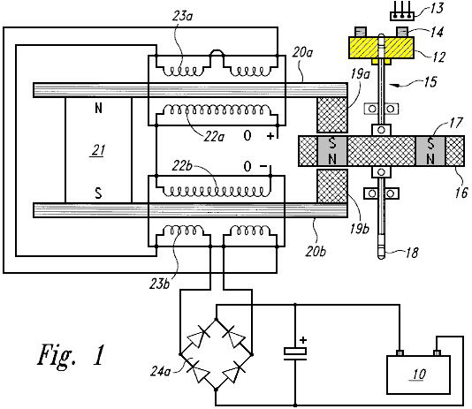

Fig.1a es una vista lateral de una rueda de cronometraje y el sensor de Efecto-Hall magnético de la espalda generador de motor de EMF.
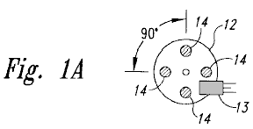

Fig.1b es una vista lateral del rotor de la espalda generador de motor de EMF.
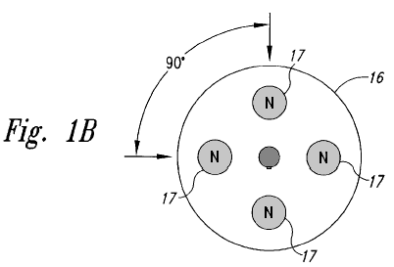

Fig.2 es un dibujo esquemático que incorpora la circuitería para la espalda generador de motor de EMF.

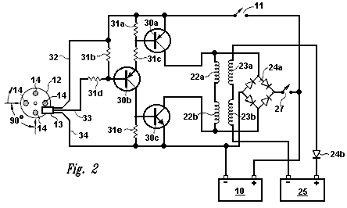
Fig.3 es un diagrama de caja mostrando a las relaciones de la espalda circuitería de generador de motor de EMF.

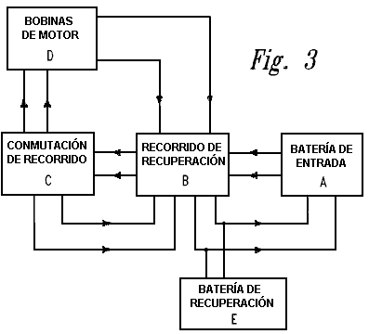

DESCRIPCIÓN DETALLADA DE LA INVENCIÓN
La invención presente es un dispositivo y el método para crear una espalda EMF generador de motor electromagnético permanente. Como descrito en el fondo Información, este nuevo generador de motor se conforma a todas las leyes electrodinámicas aplicables de la física y está en la armonía con la ley de la conservación de energía, las leyes de electromagnetismo y otras leyes naturales relacionadas.

La espalda EMF generador de motor electromagnético permanente consiste de una combinación de elementos eléctricos, materiales y magnéticos, quedados en capturar la energía electromagnética disponible (atrás EMF) en un rectificador de recuperación o diodo solo de la salida bobinas. La captura de espalda energía de EMF también es conocida como 'la nueva calibración'. Como un punto de partida arbitrario en la descripción de esta invención, una batería de entrada, como un medio de energía, envía el poder por un poder en - del interruptor y luego a un mecanismo de cronometraje, como un interruptor de cronometraje magnético (un semiconductor Efecto-Hall el interruptor de recogida magnético) que es provocado por un imán en una rueda de cronometraje. La rueda de cronometraje puede contener cualquier número de imanes (es decir uno o varios), con el Polo sur que se vuelve hacia fuera y alineado con el interruptor de recogida de Efecto-pasillo.

La rueda de cronometraje es montada al final de eje que es localizado a lo largo del centreline de un rotor, que por su parte, puede contener cualquier número de imanes (es decir dos o más). Los imanes de rotor son arreglados de modo que ellos tengan la misma polaridad y sean equidistantes el uno del otro. El eje hace montar la rueda de cronometraje a un final, el rotor, y luego algunos medios para realizar trabajo, como un poder salen en el extremo opuesto. Sin embargo, hay otras encarnaciones en las cuales la posición del rotor, calculando la rueda y el despegue de poder tiene otras configuraciones. El rotor es montado en una plataforma o alojamiento que es fijado en una posición inmóvil dentro de un estator.

El estator consiste de un imán permanente relacionado con un medio para conducir la energía electromagnética como dos barras paralelas, cada barra que tiene un pedazo de poste magnetizado a un final. El material de conducción de la barra puede ser el hierro ferroso, en polvo, el acero de silicio, el acero magnético inoxidable, las laminaciones del material propicio o cualquier otro material propicio magnético. Cada barra tiene una entrada bobina colocado alrededor de ello. El bobina puede ser construido de cobre, aluminio o cualquier otro material propicio conveniente. La primaria o la entrada bobina están relacionadas con el recorrido de conmutación. Un segundo bobina encima de la entrada bobina se hace un secundario o la salida bobina. El secundario o la salida bobina están relacionados con el recorrido de recuperación. El rotor es localizado simétricamente entre los pedazos de poste de las barras del estator y esto contiene una serie de imanes todos teniendo la misma polaridad, Norte o Sur, con cada imán en el rotor que está en alineado con el pedazo de poste cuando el rotor gira.

Cuando el rotor es activado de la batería del recorrido de conmutación, hay un campo magnético inicial que es vencido al instante cuando los pedazos de poste magnetizados se alinean con los imanes de rotor. Cuando el rotor comienza a moverse, aumentando la energía electromagnética es producido a consecuencia del flujo gaiting de los imanes alineados de pedazos de poste y el rotor. Los bobinas alrededores de las barras "resisten" al imán permanente que une las barras. Este es conocido como "el dólar que incrementa" el principio. Cuando el imán permanente es resistido por el bobinas, esto invierte la polaridad de los pedazos de poste que son alineados con los imanes de rotor que hacen el rotor aumentar su precio de la rotación. La energía disponible de los campos que sufren un colapso en bobinas primario y secundario, (que crea la espalda EMF dentro del sistema), está ahora en el no equilibrio. La energía puede ser aplazada ahora en el sistema vía la circuitería de conmutación. La energía disponible capturada de la espalda EMF, puede ser aplicada en direcciones diferentes, incluso la nueva activación de la batería de entrada, almacenamiento en un condensador, conversión por un rectificador de recuperación para ser almacenado en la batería de entrada, un condensador o una batería secundaria o batería de recuperación. Los rectificadores de recuperación son usados para convertir esta corriente alterna a la corriente continua. La energía disponible puede ser usada para activar un bulbo eléctrico, el abanico o cualquier otro uso.

El eje en el centro del rotor puede transferir la energía en la forma de trabajo por un despegue de poder. El despegue de poder puede estar relacionado con cualquier número de ejes secundarios, ruedas, marchas y cinturones para aumentar o reducir la torsión.

Este es una descripción de la invención básica, sin embargo, hay un número innumerable de combinaciones y encarnaciones de estatores, rotores, Efecto-pasillo interruptores de recogida magnéticos, bobinas, rectificadores de recuperación y modos de unión electrónicos que pueden ser combinados en un eje solo o varios ejes relacionados en varias combinaciones y secuencias, y de varios tamaños. Puede haber cualquier número de estatores a un rotor, (sin embargo, puede haber sólo un rotor activo si hay un estator solo). El número de interruptores de recogida de Efecto-pasillo puede variar, por ejemplo, en caso de estatores múltiples de alto resistente bobinas, el bobinas puede ser la paralela para formar un resistente bajo bobina de modo que una recogida de Efecto-pasillo con un recorrido pueda encender todos los estatores al mismo tiempo. El número de imanes tanto en la rueda de cronometraje como en el rotor también puede variar en número así como el tamaño y fuerza de los imanes. Cualquier tipo del imán puede ser usado. El número de enciende tanto entrada como la salida bobinas en cada barra de conducción también puede variar en el número y en el material propicio.

El generador de motor, como mostrado en Fig.1, es una vista de perspectiva superior de un estator solo, rotor solo atrás motor de EMF y consiste de un medio de la energía que provee, como la batería de entrada 10 relacionado para impulsar el interruptor 11 (mostrado en Fig.2) y Efecto-pasillo interruptor de recogida magnético 13. Recogida magnética 13 interfaces con cronometraje de rueda 12 para formar un interruptor de cronometraje. El cronometraje de la rueda 12 contiene cuatro imanes 14 con el Polo sur de cada imán dicho que se vuelve externo hacia la recogida magnética 13. El cronometraje de la rueda 12 es fijado a un final del eje 15. Localizado en el eje 15 es el rotor 16. El rotor 16 puede ser de cualquier tamaño realista, y en este ejemplo el rotor contiene cuatro imanes de rotor 17. Los imanes de rotor 17 son arreglados así todos tienen la misma polaridad.

La rueda de cronometraje de enfrente 12 en el eje 15 es un medio para realizar el trabajo, como un despegue de poder 18. El rotor 16 es montado en una posición fija con imanes de rotor 17 en alineado con los pedazos de poste magnetizados 19a y 19b. Cada pedazo de poste 19a y 19b está relacionado para planchar barras 20a y 20b. Estas barras de Hierro están relacionadas por un imán permanente 21. El alambre es abrigado alrededor de barras de hierro 20a y 20b para formar la entrada bobinas 22a y 22b. Sobrepuesto sobre la entrada bobinas 22a y 22b son la salida bobinas 23a y 23b. Éstos la salida bobinas está relacionada con la onda llena tienden un puente sobre el primer rectificador de recuperación 24a que entonces se une a la batería 10.

Fig.1a es una vista lateral de la espalda Generador de Motor de EMF que calcula la rueda 12 con el Efecto-pasillo que la recogida magnética 13 colocado para ser provocado por cada uno de los cuatro imanes 14 por su parte como calculando la rueda 12 hace girar. Los imanes 14 tienen su Polo sur que se vuelve externo y ellos son espaciados regularmente con un 90 grado la separación angular.

Fig.1b es una vista lateral de rotor 16 con cuatro imanes de rotor 17 con 90 grado separación angular el uno del otro y tener la misma polaridad.

Fig.2 es un diagrama esquemático de las uniones bobina de la entrada de la exposición de circuitería de generador de motor de la batería de entrada 10 por el interruptor de poder 11, los transistores 30a, b, c resistencias 31a-e, por el suministro de energía conducen 32 ("VCC") y a la recogida magnética 13. La recogida magnética 13 está en alineado con el cronometraje de imanes de rueda 14 localizado en el cronometraje de la rueda 12. El plomo de coleccionista 33 y la tierra conduce 34 llevan las señales de la recogida magnética 13. Cuando corriente es invertido, esto fluye por resistencia 31e y transistor 30c para introducir la batería 10. Entrada bobinas 22a, los b envían el poder con el primer rectificador de recuperación del puente de la onda llena 24a que entonces envía el poder por la recuperación de interruptor 27 atrás en el sistema, y/o a la batería de entrada 10. La salida bobinas 23a y 23b envía el poder por el diodo solo segundo rectificador de recuperación 24b a la batería de recuperación 25.

En esta encarnación particular, el valor y el número de tipo de los componentes son como sigue:
Efecto-Hall el interruptor de recogida magnético 13 es un No 3020;
Transistor 30a es un 2N2955;
Transistor 30b es un MPS8599;
Transistor 30c es un 2N3055;
Resistencias 31a y 31b son 470 ohmios
Resistencia 31b es 2200 ohmios
Resistencia 31c es 220 ohmios
Resistencia 31d es 1000 ohmios
Rectificador de recuperación 24a es un 10 Amperio, el rectificador de puente de 400 voltios.

Fig.3 es un diagrama de caja mostrando al flujo de voltaje de la batería de entrada A, por el recorrido de recuperación B, cambiando el recorrido C y el motor bobinas D. El motor bobinas D envía la energía EMF trasera disponible por el recorrido de recuperación B, y luego en la batería de recuperación E e introdujo la batería A. La energía EMF trasera disponible también puede fluir de cambiar el recorrido C al recorrido de recuperación B.

En sistemas de estator/rotor múltiples, cada estator individual puede ser activado uno por uno o todos los estatores pueden ser activados simultáneamente. Cualquier número de estatores y rotores puede ser incorporado en el diseño de tales combinaciones de generador de motor de estator/rotor múltiples. Sin embargo, mientras pueden haber varios estatores por rotor, sólo puede haber un rotor para un estator solo. El número de estatores y rotores que comprenderían un generador de motor particular es el dependiente sobre la cantidad de poder requerido en la forma de vatios. El tamaño deseado y el caballo de vapor del motor determinan si los estatores estarán en la paralela o encendido secuencialmente por la recogida de Efecto-pasillo magnética o recogidas. El número de imanes incorporados en un rotor particular es el dependiente sobre el tamaño del rotor y poder requerido del generador de motor. En generador de motor de estator/rotor múltiple, la rueda de cronometraje puede tener uno o varios imanes, pero debe tener una recogida de Efecto-pasillo de imán para cada estator si los estatores no son arreglados en la paralela. La energía de EMF de espalda es puesta a disposición por la inversión de la polaridad de los pedazos de poste magnetizados que así sufren un colapso el campo alrededor del bobinas e invierten el flujo de energía a los diodos de recuperación, que capturan la espalda EMF.

Los motores individuales pueden estar relacionados en la secuencia, con cada motor que tiene varias combinaciones de estatores y rotores, o ellos pueden estar relacionados en la paralela. Cada rotor puede tener cualquier número de imanes en los límites de mínimo de 2 al máximo de 60. El número de estatores para un motor individual puede extenderse de 1 a 60 con el número de conducir barras en los límites de 2 a 120.

Lo que se distingue este generador de motor de todos los otros es la presencia de un imán permanente que une las dos barras de conducción que transfieren la energía magnética por los pedazos de poste al rotor, así atrayendo el rotor entre los pedazos de poste. Con el rotor atraído en medio los dos pedazos de poste, los bobinas cambian la polaridad del campo magnético de los pedazos de poste de modo que el rotor sea repelido. Por lo tanto no hay ninguna corriente y voltaje estar acostumbrado atraen el rotor. La única corriente usada es la repulsión del rotor entre los dos pedazos de poste de barra propicios que así requieren sólo una pequeña cantidad de corriente repeler el rotor. Este es conocido como ‘un sistema de nueva calibración’ y permite la captura de la energía EMF trasera disponible.

JOHN BEDINI

Patente Aplicación US 2003/117111 26 de junio 2003 Inventor: John C. Bedini

DISPOSITIVO Y MÉTODO PARA COBRO DE PULSO UNA BATERÍA
Y PARA CONDUCIR OTROS DISPOSITIVOS CON UN PULSO

Este es una copia ligeramente expresada con otras palabras de esta aplicación evidente que muestra un método de cobro de pulso un banco de batería o impulso de un calentador y/o un motor. John Bedini es un genio intuitivo con la capacidad práctica muy considerable, entonces cualquier información que viene de él debería ser considerada el más con cuidado. Al final de este documento hay alguna información adicional no encontrada en la patente.

EXTRACTO
Este cargador de baterías transistorizado de dos fases puede recibir la energía de entrada de una variedad de fuentes incluso corriente alterna corriente, una batería, un generador de corriente continua, un inversor de corriente continua a corriente continua, células solares o cualquier otra fuente compatible de la energía de entrada. La fase 1 es la fase de cobro y la Fase 2 es la fase de descarga, donde una señal, o corriente, pasa por un interruptor de cronometraje dual que independientemente controla dos canales, así produciendo las dos fases.

El interruptor de cronometraje dual es controlado por una viruta lógica, o modulador de anchura de pulso. Se permite que un precio potencial aumente en un banco condensador. El banco condensador es desconectado entonces de la fuente de entrada de energía y luego un pulso de alta tensión es alimentado en la batería que debe recibir allí el precio. La desconexión momentánea del condensador de la fuente de energía de entrada permite un precio potencial libre flotante en el condensador. Una vez que el condensador ha completado la descarga del precio potencial en la batería, el condensador desconecta de la batería de cobro y se une de nuevo a la fuente de energía, así completando el ciclo de dos fases.

CAMPO TÉCNICO
Esta invención está relacionada generalmente con un cargador de pulso de batería usando un dispositivo transistorizado y método donde la corriente que va a la batería no es la constante. La señal o corriente es momentáneamente interrumpida por interruptor cuando esto fluye por cualquiera el primer canal, (la fase de cobro), o el segundo canal, (la fase que descarga). Este ciclo de dos fases alterna la señal en los dos canales que así permiten a un precio potencial en un condensador desconectar de su fuente de alimentación un instante antes del condensador descarga su energía potencial almacenada en un juego de batería hasta reciben la energía almacenada del condensador. El condensador es desconectado entonces de la batería y relacionado de nuevo con la fuente de alimentación sobre la finalización de la fase de descarga, así completando el ciclo de descarga de precio. El cargador de pulso de batería también puede conducir dispositivos, como un motor y un elemento calentador, con pulsos.

ARTE DE FONDO Y PREVIA
Los cargadores de baterías de día presentes usan un cargo constante corriente en su operación sin la desconexión momentánea de la señal o corriente cuando esto fluye tampoco: (1) de una fuente de energía primaria al cargador; (o 2) del cargador sí mismo en una batería para recibir el precio. Algunos cargadores son regulados a una corriente constante por cualquiera de varios métodos, mientras los otros son la constante y no son regulados. No hay ningunos cargadores de baterías actualmente en el arte o disponibles en donde hay una señal momentánea o desconexión corriente entre la fuente de energía primaria y los condensadores de cargador un instante antes de los condensadores descarga la energía potencial almacenada en una batería que recibe el precio de pulso. Tampoco hay cualquier cargador en el arte que desconecta el cargador de la batería que recibe el precio cuando los condensadores de cargador reciben la energía de la fuente primaria. La interrupción corriente momentánea permite a la batería un "período de resto corto" y requiere menos energía de la fuente de energía primaria poniendo más energía en la batería que recibe el precio requiriendo un período más corto del tiempo hacerlo.

RESUMEN DE LA INVENCIÓN
Un aspecto de la invención está relacionado con un dispositivo transistorizado y método para crear un pulso corriente al precio de pulso una batería o un banco de baterías en las cuales un método nuevo y único es usado para aumentar y conservar, durante un período más largo del tiempo, la energía almacenada en la batería, comparando con cargadores de baterías constantes corrientes. El dispositivo usa un pulso calculado para crear una forma de onda de pulso de corriente continua para ser descargada en la batería que recibe el precio.

Una encarnación de la Invención usa un medio para la conmutación dual como un modulador de anchura de pulso (PWM), por ejemplo, una lógica IC SG3524N PWM, y un medio para el enganche óptico a un banco de condensadores de gran energía para almacenar un precio de pulso inicial calculado. Este es la fase de precio, o la fase 1. El banco condensador cargado entonces descarga la energía alta almacenada en la batería que recibe el precio en pulsos calculados. Sólo antes de la descarga de la energía almacenada en la batería, el banco condensador es momentáneamente desconectado de la fuente de alimentación, así completando la fase de precio, y así dejando el banco condensador como un precio potencial libre flotante desconectado de la fuente de energía primaria para ser entonces descargada en la batería. La transferencia de energía del banco condensador a la batería completa la fase de descarga, o la fase 2. El ciclo de dos fases ahora se repite.

Esta encarnación del cargador de pulso de batería trabaja transfiriendo la energía de una fuente, como una fuente de corriente alterna, a una fuente de corriente continua no filtrada de la alta tensión para ser almacenada en un condensador o un banco condensador. Un regulador de conmutación es puesto a un pulso calculado, por ejemplo, un segundo pulso que es 180 grados desfasados para cada juego de cambiar funciones. La primera función debe construir el precio en el banco condensador de la fuente de energía primaria; la segunda función debe desconectar la fuente de alimentación del banco condensador; la tercera función debe descargar la alta tensión almacenada a la batería con un punto de alta tensión en un pulso calculado, por ejemplo, un segundo pulso; y la cuarta función debe unir de nuevo el banco condensador a la fuente de energía primaria.

El dispositivo funciona por un dos canal que con./desc. cambia el mecanismo o una calibración / calibrando de nuevo la función en donde el cargador es desconectado de su fuente de energía primaria un instante antes de que el cargador de pulso descargue el pulso de gran energía en la batería para ser cobrada. Como los finales de interruptor de cobro primarios, el interruptor de descarga secundario se abre, y torno-de-banco-versa en pulsos calculados para completar el dos ciclo de fase.

El medio para un suministro de energía es variado con varias opciones disponibles como la fuente de energía primaria. Por ejemplo, la energía de entrada primaria puede venir de una fuente de corriente alterna relacionada en el voltaje apropiado (transformador); de un generador de corriente alterna; de una batería de entrada primaria; de células solares; de un inversor de corriente continua a corriente continua; o de cualquier otra fuente adapTabla de energía. Si un transformador es la fuente de la energía de entrada primaria, entonces esto puede ser un transformador de rectificación estándar usado en aplicaciones de suministro de energía o cualquier otro transformador aplicable a la función deseada. Por ejemplo, esto puede ser 120 voltios al transformador de disminución gradual de corriente alterna de 45 voltios, y el rectificador puede ser un puente de onda llena de 200 voltios en 20 amperios, que es no filtrado cuando relacionado a la salida del transformador. El terminal de salida positivo del rectificador de puente está relacionado con los desagües de los transistores de efecto de campaña relacionados de la paralela, y el terminal negativo está relacionado con el lado negativo del banco condensador.

El Transistor de Efecto de Campaña (FET) los interruptores pueden ser IRF260 FETs, o cualquier otro FET tenía que llevar a cabo esta función. Todos los FETs están relacionados en la paralela para conseguir la capacidad de manejo corriente apropiada para los pulsos. Cada FET puede estar relacionado por un 7 vatio, resistencia de 0.05 ohmios con una unión de autobús común en la fuente. Todas las puertas FET pueden estar relacionadas por una resistencia de 240 ohmios con un autobús común. También puede haber una resistencia de 2 K-ohmios puesta instalación eléctrica entre las puertas FET y el autobús de desagüe.

Un transistor, por ejemplo un MJE15024, puede ser usado como un chofer para las puertas, conduciendo el autobús, y por su parte, un acoplador óptico impulsa el transistor de chofer por el primer canal. Un primer interruptor de cobro es usado para cobrar el banco condensador, que actúa como una fuente de potencial de corriente continua a la batería. El banco condensador es desconectado entonces del recorrido de rectificador de poder. El cargador de baterías de pulso es transferido entonces a un segundo interruptor de efecto de campaña por el segundo canal para la fase de descarga. La fase de descarga es conducida por un transistor, y aquel transistor es conducido vía un acoplador óptico. Cuando el segundo (descarga) el interruptor es encendido, el precio potencial bancario condensador es descargado en la batería que espera a recibir el precio. La batería que recibe el precio es desconectada entonces del banco de condensador de cargador de pulso a fin de repetir el ciclo. El cargador de pulso puede tener cualquier fuente conveniente del poder de entrada incluso:

(1) paneles solares para levantar el voltaje al banco condensador;
(2) un generador de viento;
(3) un inversor de corriente continua a corriente continua;
(4) un alternador;
(5) un generador de motor de corriente alterna;
(6) una fuente estática como una chispa de alta tensión; y
(7) otros dispositivos que pueden levantar el potencial del banco condensador.

En otra encarnación de la invención, uno puede usar el cargador de pulso para conducir un dispositivo como un motor o elemento calentador con pulsos de la energía.

BREVE DESCRIPCIÓN DE LOS DIBUJOS

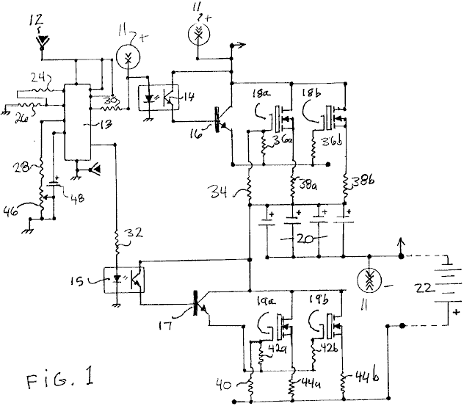

Fig.1 es un dibujo esquemático de un cargador de pulso transistorizado según una encarnación de la invención.

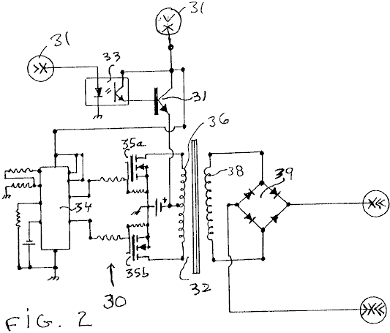

Fig.2 es un dibujo esquemático de un convertidor de corriente continua a corriente continua convencional que puede ser usado para proporcionar el poder con el cargador de pulso de Fig.1 según una encarnación de la invención.

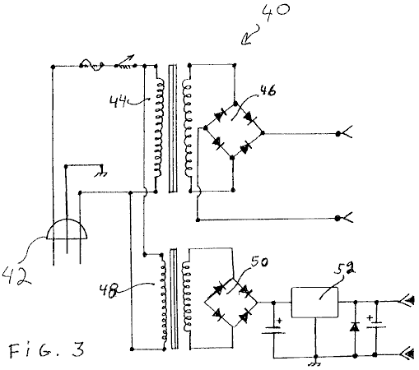

Fig.3 es un dibujo esquemático de un suministro de energía de corriente alterna convencional que puede ser usado para proporcionar el poder con el cargador de pulso de Fig.1 según una encarnación de la invención.

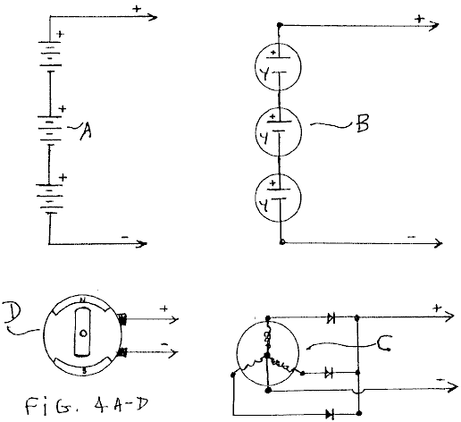

Fig.4A a Fig.4D son dibujos esquemáticos de otros suministros de energía convencionales que pueden ser usados para proporcionar el poder con el cargador de pulso de Fig.1 según una encarnación de la invención.

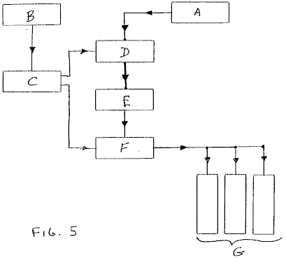

Fig.5 es un diagrama de bloque del cargador de pulso transistorizado de Fig.1 según una encarnación de la invención.

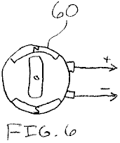

Fig.6 es un diagrama de un motor de corriente continua que el cargador de pulso de Fig.1 puede conducir según una encarnación de la invención.
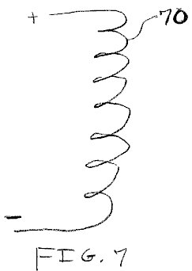

Fig.7 es un diagrama de un elemento calentador que el cargador de pulso de Fig.1 puede conducir según una encarnación de la invención.

DESCRIPCIÓN DETALLADA DE LA INVENCIÓN
Una encarnación de la actual invención es un dispositivo y un método para un pulso-cargador de estado sólido que utilice una carga potencial almacenada en un banco del condensador. El pulso-cargador de estado sólido abarca una combinación de elementos y de trazado de circuito para capturar y para almacenar energía disponible en un banco del condensador. Entonces pulso-se carga a la energía almacenada en los condensadores en la batería que sea cargada. En una versión de esta encarnación, hay una primera desconexión momentánea entre el cargador y la batería que reciben la carga durante la fase de la carga del ciclo, y una segunda desconexión momentánea entre el cargador y la fuente de energía de la entrada durante la fase de la descarga del ciclo.

Como punto de partida, y un método arbitrario en describir este dispositivo y método, el flujo de una señal eléctrica o corriente será seguido de la energía primaria de la entrada al almacenaje final en la batería que recibe la carga del pulso.

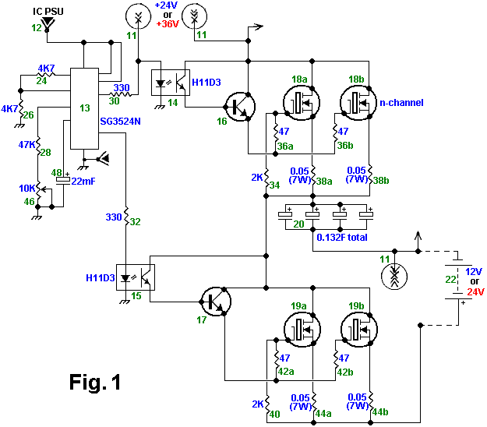

Fig.1 es un dibujo esquemático del cargador de pulso transistorizado según una encarnación de la invención. Como mostrado en Fig.1, la fuente de energía de entrada primaria al cargador de pulso es un suministro de energía 11, los ejemplos de que son mostrados en Fig.2, Fig.3, y Figs.4A-4D. Una batería de 12 voltios, como una fuente de energía de voltaje baja 12, conduce un medio de conmutación dual del control como una viruta lógica o un modulador de anchura de pulso (PWM) 13.

O bien, el voltaje del suministro de energía 11 puede ser convertido a un voltaje conveniente de impulsar el PWM 13. El PWM 13 puede ser una viruta lógica SG3524N, y funciones como un oscilador o temporizador para conducir una salida de 2 canales "con con./desc." interruptores que están relacionados cuando en un primer aislador óptico 14, o en o bien, a un segundo aislador óptico 15. Los primeros y segundos aisladores ópticos 14 y 15 pueden ser aisladores ópticos H11D3. Cuando la viruta lógica 13 está relacionada con un primer canal, es desconectado de un segundo canal, así causando dos fases de la dirección de señal; divida en fases 1, una fase de precio, y divida en fases 2, una fase de descarga.

Cuando la viruta lógica 13 es cambiada a la fase de precio, los flujos de señal al primer aislador óptico 14. Del aislador óptico 14, la señal sigue su flujo por un primer transistor de poder NPN 16 que activa un N-canal MOSFET 18a y un N-canal MOSFET 18b. La corriente corriente por el MOSFETs 18a y 18b aumenta un voltaje a través de un banco condensador 20, así completando la fase de precio de la actividad de conmutación.

La fase de descarga comienza cuando la viruta lógica 13 es cambiada al segundo canal, con la corriente corriente al segundo aislador óptico 15 y luego por un segundo transistor de poder de NPN 17, que activa un N-canal MOSFET 19a y un N-canal MOSFET 19b. Después de la viruta lógica 13 finales el primer canal y abre el segundo canal, el precio potencial en el banco condensador 20 es la flotación libre entre el suministro de energía 11, de que el banco condensador 20 es desconectado ahora, y luego relacionado con una batería 22 para recibir el precio. Está en este punto a tiempo que el precio potencial en el banco condensador 20 es descargado por un pulso de gran energía en la batería 22 o, un banco de baterías (no mostrado). La fase de descarga es completada una vez que la batería 22 recibe el precio. La viruta lógica 13 entonces interruptores el segundo canal cerró y abre el primer canal que así completa el ciclo de descarga de precio. El ciclo es reiterativo con la viruta lógica 13 control de la dirección de señal en el canal un al banco condensador, o canalizar dos a la batería 22 del banco condensador. La batería 22 es dada un período de resto momentáneo sin una corriente continua durante la fase de precio.

Los valores componentes para la encarnación descrita son como sigue. Las resistencias 24, 26... 44b tienen los valores respectivos siguientes: 4.7K, 4.7K, 47 kilobyte, 330, 330, 2 kilobyte, 47, 47, 0.05 (7W), 0.05 (7W), 2 kilobyte, 47, 47, 0.05 (7 W), y 0.05 (7W). El potenciómetro 46 es 10 kilobyte, el condensador 48 es 22 mF, y la capacitancia total del banco condensador 20 es 0.132F. El voltaje de la batería 22 está entre 12-24 V, y el voltaje del suministro de energía 11 es 24-50 V tal que el voltaje de suministro es aproximadamente 12-15 V más alto que el voltaje de batería.

Otras encarnaciones del cargador de pulso son contempladas. Por ejemplo, los transistores bipolares 16 y 17 pueden ser sustituidos por transistores de efecto de campaña, y los transistores 18a, 18b, 19a, y 19b pueden ser sustituidos por bipolar o aislar-puerta transistores (IGBT) bipolares. Además, uno puede cambiar los valores componentes para cambiar el tiempo de ciclo, el voltaje de pulso máximo, la cantidad de precio que el banco condensador 20 entrega a la batería 22, etc. Además, el cargador de pulso puede tener uno o varios que dos transistores 18a y 18b, y uno o varios que dos transistores 19a y 19b.

Todavía referencia a Fig.1, hablan de la operación del susodicho - la encarnación hablada del cargador de pulso. Para comenzar la primera fase del ciclo durante el cual el banco condensador 20 es cobrado, el recorrido lógico 13 desactiva el aislador 15 y activa el aislador 14. Típicamente, el recorrido 13 es configurado para desactivar el aislador 15 antes o al mismo tiempo que esto activa el aislador 14, aunque el recorrido 13 pueda ser configurado para desactivar el aislador 15 después de que esto activa el aislador 14.

Después, el aislador activado 14 genera una corriente baja que activa el transistor 16, que por su parte genera una corriente que activa los transistores 18a y 18b. Los transistores activados 18a y 18b cobran los condensadores en el banco 20 a un voltaje de precio igual o aproximadamente igualan al voltaje del suministro de energía 11 menos el voltaje de umbral más bajo de los transistores 18a y 18b. Para comenzar la segunda fase del ciclo durante cual banco condensador 20 pulso cobra la batería 22, el recorrido lógico 13 desactiva el aislador 14 y activa el aislador 15. Típicamente, el recorrido 13 es configurado para desactivar el aislador 14 antes o al mismo tiempo que esto activa el aislador 15, aunque el recorrido 13 pueda ser configurado para desactivar el aislador 14 después de que esto activa el aislador 15.

Después, el aislador activado 15 genera una corriente baja que activa el transistor 17, que por su parte genera una corriente que activa los transistores 19a y 19b. Los transistores activados 19a y 19b descargan los condensadores en el banco 20 en la batería 22 hasta que el voltaje a través del banco 20 sea o sea aproximadamente igual al voltaje a través de la batería 22 más el voltaje de umbral más bajo de los transistores 19a y 19b. O bien, el recorrido 13 puede desactivar el aislador 15 a la vez antes del banco el este nivel de los 20 alcances de la descarga. Como las resistencias de los transistores 19a y 19b, las resistencias 44a y 44b, y la batería 22 son relativamente bajas, los condensadores en el banco 20 descarga mejor dicho rápidamente, así entregando un pulso de corriente para cobrar la batería 22. Por ejemplo, donde el cargador de pulso incluye componentes que ponen los valores en una lista encima, el banco 20 entrega un pulso de tener corriente una duración de aproximadamente 100 Sra. y un pico de aproximadamente 250 A.

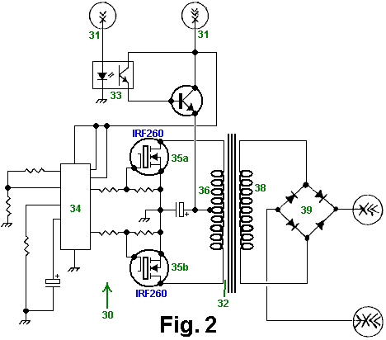

Fig.2 es un dibujo esquemático de un convertidor de corriente continua a corriente continua convencional 30 que puede ser usado como el suministro de energía 11 de Fig.1 según una encarnación de la invención. Un convertidor de corriente continua a corriente continua convierte un voltaje de corriente continua bajo a un voltaje de corriente continua más alto o viceversa. Por lo tanto, tal convertidor puede convertir un voltaje bajo en un voltaje más alto que el cargador de pulso de Fig.1 puede usar para cobrar el banco condensador 20 (Fig.1). Más expresamente, el convertidor 30 recibe la energía de una fuente 31 como una batería de 12 voltios. Un sensor de aislador óptico 33 mandos un transistor de poder NPN que proporciona una corriente a una primaria bobina 36 de un transformador de poder 32. Un modulador de anchura de pulso o viruta lógico (PWM) 34 alternativamente enciende y de un IRF260 primer N-canal MOSFET 35a y un segundo N-canal IRF260 MOFSET 35b tal que cuando el MOSFET 35a está en el MOSFET 35b es desconectado y viceversa. Por consiguiente, la conmutación MOSFETs 35a y 35b lleve secciones respectivas de la primaria bobina 36 a generar un voltaje de salida a través de bobina secundario 38. Un rectificador de puente de onda llena 39 rectifica el voltaje a través de bobina secundario 38, y este voltaje rectificado es proporcionado al cargador de pulso de Fig.1. Además, bobina secundario 38 puede ser dado un toque para proporcionar un voltaje inferior para el PWM 13 de Fig.1 tal que el convertidor de corriente continua a corriente continua 30 puede ser usado cuando tanto el suministro de energía 11 como el voltaje bajo suministran 12 de Fig.1.

Fig.3 es un dibujo esquemático de un suministro de energía de corriente alterna 40 que puede ser usado tanto como suministro de energía 11 como el suministro de energía 12 de Fig.1 según una encarnación de la invención. El poder introdujo 42 al suministro 40 es 120V corriente alterna. Un primer transformador 44 y rectificador de onda llena 46 forma el suministro 11, y un segundo transformador 48, rectificador de onda llena 50, y el regulador de voltaje 52 forma el suministro 12.

Fig.4A a Fig.4D son dibujos esquemáticos de varias fuentes de entrada de energía primarias convencionales que pueden ser usadas como el suministro 11 y/o el suministro 12 de Fig.1 según una encarnación de la invención. Fig.4A es un dibujo esquemático de baterías en serie conectadas. Fig.4B es un dibujo esquemático de células solares en serie apareadas. Fig.4C es un dibujo esquemático de un generador de corriente alterna, y Fig.4D es un dibujo esquemático de un generador de corriente continua.

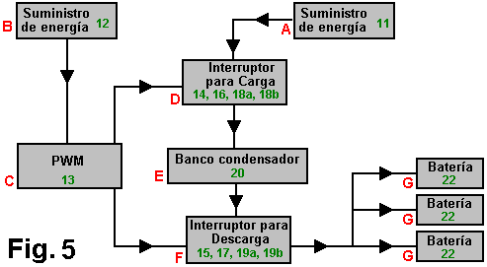

Fig.5 es un diagrama de bloque del cargador de pulso transistorizado de Fig.1 según una encarnación de la invención. El Bloque A es el suministro de energía 11, que puede ser cualquier suministro de energía conveniente como aquellos mostrados en Fig.2, Fig.3, Figs.4A-4o. El Bloque B es el suministro de energía 12, que puede ser cualquier suministro de energía conveniente como un 12V suministro de corriente continua o el suministro mostrado en Fig.3. El Bloque C es el PWM 13 y sus componentes periféricos. El Bloque D es el interruptor de precio que incluye la primera viruta de aislador óptica 14, el primer transistor de poder NPN 16, el primer juego de dos N-canal MOSFETs 18a y 18b, y sus resistencias periféricas. El Bloque E es el banco condensador 20. El Bloque F es el interruptor de descarga que incluye la segunda viruta de aislador óptica 15, el segundo transistor de poder NPN 17, el segundo juego de dos N-canal MOSFETs 19a y 19b, y sus resistencias periféricas. El Bloque G es el banco de batería o batería 22 que es cargado de pulso.

Un rasgo único que distingue una encarnación del cargador de pulso descrito encima, de cargadores convencionales es el método que acusa la batería de pulsos de corriente en vez de con una corriente continua. Por consiguiente, la batería es dada un período reinicializado entre pulsos.

Fig.6 es un diagrama de un motor de corriente continua 60 que el cargador de pulso de Fig.1 puede conducir según una encarnación de la invención. Expresamente, uno puede unir el motor 60 en el lugar de la batería 22 (Fig.1) tal que el cargador de pulso conduce el motor con pulsos de corriente. Aunque un no tenga que modificar el cargador de pulso para conducir el motor 60, uno puede modificarlo para hacerlo más eficiente para conducir el motor. Por ejemplo, uno puede modificar los valores de las resistencias periféricas al PWM 13 (Fig.1) para variar la anchura y el pico de los pulsos de paseo del banco condensador 20 (Fig.1).

Fig.7 es un diagrama de un elemento calentador 70, como un secador o elemento que calienta echar agua, que el cargador de pulso de Fig.1 puede conducir según una encarnación de la invención. Expresamente, uno puede unir el elemento calentador 70 en el lugar de la batería 22 (Fig.1) tal que el cargador de pulso conduce el elemento con pulsos de corriente. Aunque un no tenga que modificar el cargador de pulso para conducir el elemento 70, uno puede modificarlo para hacerlo más eficiente para conducir el elemento. Por ejemplo, uno puede modificar los valores de las resistencias periféricas al PWM 13 (Fig.1) para variar la anchura y el pico de los pulsos de paseo del banco condensador 20 (Fig.1).

En las encarnaciones habladas encima, los elementos electrónicos específicos y los componentes son usados. Sin embargo, se conoce que una variedad de transistores disponibles, resistencias, condensadores, transformadores, calculando componentes, aisladores ópticos, moduladores de anchura de pulso, MOSFETs, y otros componentes electrónicos puede ser usada en una variedad de combinaciones para conseguir un resultado equivalente.

Notas:
La información siguiente no es la parte de la patente de John. Esto es la información querida para ser provechoso, pero cuando esto no viene de John debe pensarse que ello es la opinión y no el hecho. En los susodichos diagramas, el circuito integrado SG3524N probablemente será desconocido a muchos lectores, y un examen de la hoja de especificación no lo hace obvio que fijan uniones son usados en el recorrido de John. Las uniones de alfiler siguientes son creídas ser correctas, pero no pueden ser garantizadas.

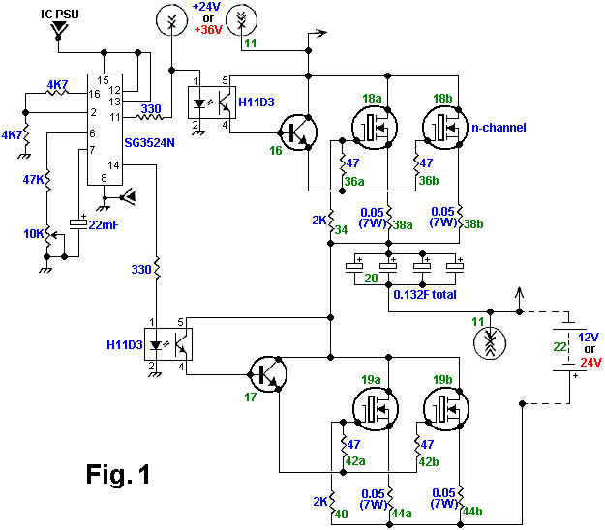

Además de estas uniones de alfiler de SG3524N, se sugiere que fija 1, 4 y 5 estar relacionado para dar buenos conocimientos en vez del justo alfiler 8, y que un 100nF condensador estar relacionado del alfiler 9 para dar buenos conocimientos. Los alfileres 3 y 10 son dejados inconexos. Los pinouts para la viruta son:

